Universidad Central de Venezuela

Facultad de Ciencias Econo´micas y Sociales

Valuacio´n Actuarial de las Bases Te´cnicas Biome´tricas y Demogra´ficas Desarrolladas por el Prof. V´ıctor Masjua´n, Aplicadas en el Re´gimen de Pensiones y otras Asignaciones Econo´micas del Sistema de Previsio´n Social Venezolano

Trabajo Especial de Grado

PARA OPTAR POR EL T´ITULO DE:

**Licenciada en Ciencias Actuariales**

PRESENTA:

**Daylin Karina Moreno Abreu**

TUTOR:

Prof. Jorge D´ıas

Caracas, 2018

*A mis padres por ser el pilar fundamental en todo lo que soy, en toda mi educaci´on, tanto acad´emica, como de la vida, por su incondicional apoyo perfectamente*

*mantenido a trav´es del tiempo. Todo este trabajo ha sido posible gracias a ellos.*

Reconocimientos

Quiero iniciar d´andole gracias a Dios por llenarme de mucha paciencia, constancia y perseverancia que fueron los puntos claves o la base para la elaboraci´on de ´esta investigaci´on ya que conseguir todos los datos necesarios para luego ser transcritos de forma manual fue un trabajo bastante duro y pesado para una sola persona.

Quiero agradecer el apoyo de mi madre, la Sra. Alicia Abreu, que en todo momento estuvo all´ı super pendiente durante el desarrollo de la investigaci´on, que cuando me ve´ıa en esos momentos de angustia porque sent´ıa que no lo iba a lograr siempre estuvo all´ı para darme a´nimos a pesar de que se pon´ıa en mis zapatos y sent´ıa el mismo nivel de angustia que yo, lo que nos falt´o fue ponernos a llorar juntas. Mil gracias por eso y por absolutamente todo lo que me has dado en la vida.

Quiero agradecerle tambi´en a mi padre Luis Moreno y a mis hermanos Daniela Moreno y Luis E. Moreno, que a pesar de que eran elementos distractores ya que siempre encontraban la manera de entretenerme, ya sea mi pap´a con el tel´efono mostr´andome algo o mi hermana ech´andome cuentos o mi hermano levant´andome de la computadora porque la necesitaba para hacer algo “rapidito”, les agradezco mucho esos tiempos ya que yo tambi´en los aprovechaba para salir un poco de tanta tesis por as´ı decirlo.

Quiero agradecerle a mi novio John C´esar por todo el apoyo que me brind´o durante el recorrido de mi carrera y a mi suegra Carmen A´vila de Diz que a pesar de que ya no est´a con nosotros se que ella estar´ıa muy orgullosa de m´ı por el s´olo hecho haber logrado llegar hasta aqu´ı.

Quiero agradecerle a mi abuela Alicia, a mis t´ıas y a mi vecina Elena por siempre estar al pendiente de como estaba yo y de como iba el desarrollo de mi trabajo.

Quiero agradecerle a mi tutor Jorge D´ıas, por haberme guiado en todas las etapas de ´esta investigaci´on y que con sus conocimientos, su experiencia, su paciencia y su motivaci´on logre cumplir exitosamente con todas las expectativas planteadas en ´esta investigaci´on.

Quiero agradecerle al Profesor Carlos Y´epez que en esos momentos de angustia siempre estuvo all´ı para darme sus mejores consejos y t´ecnicas para el manejo de la herramienta Latex.

Quiero agradecerle a Odalys y a Marianna por esos mini cursos realizados en la Superintendencia que fueron de bastante ayuda para poder montar el trabajo en Latex.

Tengo mucho que agradecerle a mi amigo Jesu´s Guerra que es el encargado de aperturar la biblioteca de la escuela en el horario de la tarde ya que gracias a ´el me pude apoderar de ´ese espacio como si fuera mi casa y pasar todo el tiempo necesario para la transcripci´on de los datos de los anuario. Debo mencionar que en la biblioteca de la escuela fue donde encontr´e el mayor nu´mero de an˜os de dichos anuarios.

Debo agradecerle tambi´en al personal de la biblioteca del banco central ya que yo llegaba como si nada, agarraba mi anuario y me sentaba en una de sus computadoras para realizar la transcripci´on de los datos y ellos no me molestaron en ningu´n momento, me dejaron trabajar en sus equipos tranquilamente.

Debo agradecerle al personal del INE puesto que all´a la metodolog´ıa fue bastante diferente ya que era m´as protocolar, es decir, todo anuario o publicaci´on que fuera necesitando ten´ıa que ped´ırselo a un sen˜or y el me los iba facilitando poco a poco, adem´as de que como vi un mont´on de computadoras apagadas tambi´en hice la solicitud de sentarme en una de ellas para pasar de una vez lo que fuera necesitando y la respuesta fue afirmativa, es decir, que tambi´en sal´ı de eso r´apido puesto a que el proceso no fue inicialmente tomando fotos para luego llegar a mi casa y pasarlo sino que todo fue al momento.

Debo agradecerle tambi´en al estad´ıstico Billy Nin˜o que es el encargado del a´rea de planificaci´on del IVSS, que por much´ısima casualidad di con un colega egresado de la escuela y que sin mucho protocolo me pudo facilitar bastante informaci´on de inter´es en cuanto al tema del seguro social se tratase.

Quiero agradecerle a todos mis compan˜eros y amigos en especial a Iliria Herrera y a Williams Fern´endez, por todo su apoyo, a´nimo y esfuerzo en conjunto durante todo

´este largo recorrido en la Escuela de Estad´ıstica y Ciencias Actuariales.

Me queda por agradecerle a todos los profesores que dedicaron su tiempo para trasmitir sus conocimientos y que fueron bien recibidos por ´esta humilde servidora, adem´as de agradecerle a la instituci´on por haberme brindado el espacio de estudio que fue muy bien aprovechado.

A todas las personas e instituciones mencionadas anteriormente les doy mis m´as

sinceros agradecimientos ya que de alguna u otra manera hicieron posible la realizaci´on de esta investigaci´on.

Much´ısimas Gracias.

Introduccion

´Indice general

´Indice de figuras XIII

´Indice de tablas XIX

1. Planteamiento del Problema 1
   1. An´alisis de la Situaci´on Encontrada 1
   2. Antecedentes 5
   3. Justificaci´on 5
   4. Finalidad 7
   5. Objetivos 7
      1. Objetivo General 7
      2. Objetivos Espec´ıficos 7
   6. Cobertura 8
      1. Cobertura Horizontal 8
      2. Cobertura Vertical 8
   7. Per´ıodo de Referencia 8
   8. Limitaciones de la Investigaci´on 8
2. Marco Te´orico 11
   1. Bases Te´orico-Conceptuales 11
      1. Conceptos Est´andar 11
      2. Seguro Social 11
      3. Bases Estad´ıstico-Actuariales 14
         1. Bases de Orden Demogr´afico 15
         2. Tablas Demogr´aficas 15
         3. Bases de Orden Biom´etrico 15
         4. Tablas Biom´etricas 16
         5. Bases de Orden Econ´omico 17
         6. Tablas Econ´omicas 17
         7. Bases de Orden Financiero 17
   2. Bases Hist´orico-Sociales 18
      1. Situaci´on Pol´ıtica y Social 18
      2. Situaci´on Econ´omica 24

|  |  |  |  |  |
| --- | --- | --- | --- | --- |
|  | | 2.2.3. | Situaci´on Poblacional . . . . . . . . . . . . . . . . . . . . . . . . | 27 |
| 2.2.4. | Seguridad Social y G´enero . . . . . . . . . . . . . . . . . . . . . . | 28 |
| 2.3. | | Bases | Legales . . . . . . . . . . . . . . . . . . . . . . . . . . . . . . . . . | 29 |
|  | | 2.3.1. | Pensi´on de Vejez . . . . . . . . . . . . . . . . . . . . . . . . . . . | 31 |
|  | | 2.3.2. | Pensi´on de Invalidez . . . . . . . . . . . . . . . . . . . . . . . . . | 35 |
|  | | 2.3.3. | Pensi´on de Sobrevivencia . . . . . . . . . . . . . . . . . . . . . . | 36 |
|  | | 2.3.4. | Asignaci´on Funeraria . . . . . . . . . . . . . . . . . . . . . . . . . | 37 |
|  | | 2.3.5. | Asignaci´on por Nupcias . . . . . . . . . . . . . . . . . . . . . . . | 38 |
| 2.4. | | Bases | Cuantitativas . . . . . . . . . . . . . . . . . . . . . . . . . . . . . | 38 |
|  | | 2.4.1. | Probabilidades fundamentales para el c´alculo . . . . . . . . . . . | 38 |
|  | | 2.4.2. | Bases generales de ´ordenes simples y compuestos. Probabilidades  dependientes e independientes . . . . . . . . . . . . . . . . . . . . | 39 |
|  | | 2.4.3. | Bases de c´alculo especiales del Seguro de Pensiones . . . . . . . . | 42 |
|  | |  | 2.4.3.1. Ordenes de activos y de inv´alidos . . . . . . . . . . . . | 42 |
|  | |  | 2.4.3.2. Sobrevivientes (nu´meros b´asicos y o´rdenes) . . . . . . . | 46 |
|  | | 2.4.4. | M´etodo de la Interpolaci´on Lineal . . . . . . . . . . . . . . . . . | 48 |
|  | | 2.4.5. | Trabajo del Profesor V´ıctor Masju´an Teruel . . . . . . . . . . . . | 48 |
|  | |  | 2.4.5.1. Introducci´on . . . . . . . . . . . . . . . . . . . . . . . . | 48 |
|  | |  | 2.4.5.2. Bases Estad´ıstico-Actuariales . . . . . . . . . . . . . . . | 49 |
|  | |  | 2.4.5.3. Tablas de Mortalidad y Sobrevivencia (Biom´etricas) . . | 50 |
|  | |  | 2.4.5.4. Tablas Demogr´aficas . . . . . . . . . . . . . . . . . . . . | 50 |
| **3.** | **M´etodo de Trabajo** | | | **53** |
|  | 3.1. Fuentes de Datos . . . . . . . . . . . . . . . . . . . . . . . . . . . . . . . | | | 53 |
|  | 3.2. Proceso de Obtenci´on de datos . . . . . . . . . . . . . . . . . . . . . . . | | | 53 |
|  | 3.3. M´etodo de Interpolaci´on Lineal realizado . . . . . . . . . . . . . . . . . | | | 54 |
|  | 3.4. El M´etodo de Trabajo . . . . . . . . . . . . . . . . . . . . . . . . . . . . | | | 54 |
| 3.4.1. | | | Momento 1: Revisi´on de la Bases Estad´ıstico-Actuariales del Prof.  V´ıctor Masju´an. . . . . . . . . . . . . . . . . . . . . . . . . . . . | 55 |
|  | | | 3.4.1.1. Descripci´on . . . . . . . . . . . . . . . . . . . . . . . . . | 55 |
|  | | | 3.4.1.2. Fuentes de informaci´on . . . . . . . . . . . . . . . . . . | 55 |
|  | | | 3.4.1.3. Per´ıodo de referencia . . . . . . . . . . . . . . . . . . . | 55 |
| 3.4.2. | | | Momento 2: Contexto Poblacional, Biom´etrico y Laboral. . . . . | 103 |
|  | | | 3.4.2.1. Descripci´on . . . . . . . . . . . . . . . . . . . . . . . . . | 103 |
|  | | | 3.4.2.2. Fuentes de informaci´on . . . . . . . . . . . . . . . . . . | 103 |
|  | | | 3.4.2.3. Per´ıodo de referencia . . . . . . . . . . . . . . . . . . . | 103 |
| 3.4.3. | | | Momento 3: 50 an˜os de Pensiones en Venezuela. . . . . . . . . . | 256 |
|  | | | 3.4.3.1. Descripci´on . . . . . . . . . . . . . . . . . . . . . . . . . | 256 |
|  | | | 3.4.3.2. Fuentes de informaci´on . . . . . . . . . . . . . . . . . . | 256 |
|  | | | 3.4.3.3. Per´ıodo de referencia . . . . . . . . . . . . . . . . . . . | 256 |
| 3.4.4. | | | Momento 4: Escenarios de Financiamiento. . . . . . . . . . . . . | 309 |
|  | | | 3.4.4.1. Descripci´on . . . . . . . . . . . . . . . . . . . . . . . . . | 309 |
|  | | | 3.4.4.2. Fuentes de informaci´on . . . . . . . . . . . . . . . . . . | 309 |

´INDICE GENERAL

3.4.4.3. Per´ıodo de referencia 309

#### An´alisis de Resultados 351

* 1. Resultados 351
     1. Resumen del Momento 1 351
     2. Resumen del Momento 2 352
     3. Resumen del Momento 3 354
     4. Resumen del Momento 4 355

#### Conclusiones 357

#### Recomendaciones 359

#### A. Anexos 361

1. Conceptos Est´andar 361
2. Tabla Poblacional anual de 1961-2011 374
3. Tasas e ´Indices Demogr´aficos de 1961-2011 396

#### Bibliograf´ıa 399

# ´Indice de figuras

* 1. Descripci´on Gr´afica del Orden de Decrecimiento por Mortalidad e Invalidez 16
  2. Descripci´on Gr´afica del Ordenamiento Jur´ıdico Utilizado 30
  3. Tasas anuales qx de mortalidad por mil de la poblaci´on masculina. 57
  4. Tasas anuales qx de mortalidad por mil de la poblaci´on activa del sexo masculino. 58
  5. Tasas anuales qx de mortalidad por mil de la poblaci´on beneficiaria del

sexo masculino. 59

* 1. Tasas Espec´ıficas de Mortalidad de la poblaci´on masculina por grupos de edad, para los an˜os censales de 1961-2011 comparadas con la experiencia italiana (1931). 61
  2. Comparaci´on Tasas italianas vs. Tasas de cada an˜o censal, 1961-2011. 62
  3. Tasas Espec´ıficas de Mortalidad de la poblaci´on masculina por grupos de edad, para los an˜os censales de 1990 y 2001, junto con el an˜o ordinario

2010 comparadas con la experiencia italiana (1931). 65

* 1. Tasas Espec´ıficas de Mortalidad de la poblaci´on activa del sexo masculino por grupos de edad, para los an˜os censales de 1990 y 2001, junto con el

an˜o ordinario 2010 comparadas con la experiencia italiana (1931). 66

* 1. Tasas Espec´ıficas de Mortalidad de la poblaci´on beneficiaria del sexo masculino por grupos de edad, para los an˜os censales de 1990 y 2001, junto con el an˜o ordinario 2010 comparadas con la experiencia italiana

(1931). . . . . . . . . . . . . . . . . . . . . . . . . . . . . . . . . . . . . . 66

* 1. Tasas anuales de entrada en la Invalidez ix entre 1.000 asegurados en algunos sistemas de seguros sociales. 68
  2. Tasas anuales de entrada en la Invalidez ix entre 1.000 asegurados. 70
  3. Tasas anuales de mortalidad qxi entre 1.000 pensionados de invalidez en algunos sistemas de seguros sociales. 72
  4. Tabla de eliminaci´on de Activos por muerte (sexo masculino). 74
  5. Tabla de eliminaci´on de la posible poblaci´on de Activos por muerte, del sexo masculino para los an˜os censales de 1961-2011, comparada con la

experiencia italiana utilizada por Masju´an 78

* 1. Comparaci´on Tasas italianas vs. Tasas de cada an˜o censal, 1961-2011 80
  2. Tabla de eliminaci´on de la poblaci´on de Activos por muerte (sexo masculino). 82
  3. Tabla de mortalidad general y proporci´on de inv´alidos (sexo masculino). 84
  4. Tabla de supervivencia de ”viudas”. 87
  5. Tabla de supervivencia de ”viudas”para los an˜os censales 1961, 1990 y 2001, junto con los an˜os ordinarios 1970, 1980 y 2010, comparadas con

la tasa de mortalidad de viudas seleccionadas por Masju´an. 89

* 1. Tabla de supervivencia de ”viudas”para los an˜os 1995, 2001 y 2010, comparadas con la tasa de mortalidad de viudas seleccionadas por Masju´an. 92
  2. Tabla de supervivencia de Inv´alidos (Experiencia italiana1931-1935) 95
  3. Tabla de supervivencia de quien llega Activo a las edad de 60 an˜os. (sexo masculino). 97
  4. Tabla de Mortalidad de Beneficiarios del sexo masculino para los an˜os 1995, 2001 y 2010, comparando con las tasas de mortalidad de

beneficiarios seleccionadas por Masju´an. 99

* 1. Poblaci´on de Venezuela clasificada por grupos de edad y sexo, Muestras Censales para los an˜os 1936-1941. 108
  2. Poblaci´on de Venezuela clasificada por grupos de edad y sexo, Muestras Censales para los an˜os 1950-1961. 109
  3. Poblaci´on de Venezuela clasificada por grupos de edad y sexo, Muestras Censales para los an˜os 1971-1981. 110
  4. Poblaci´on de Venezuela clasificada por grupos de edad y sexo, Muestra Censal del an˜o 1990. 111
  5. Poblaci´on de Venezuela clasificada por grupos de edad y sexo, Muestras Censales para los an˜os 2001-2011. 112
  6. Poblaci´on Proyectada segu´n grupos de edad y sexo, para los an˜os 2000

y 2010. 118

* 1. Poblaci´on Proyectada segu´n grupos de edad y sexo, para los an˜os 2020

y 2030. 119

* 1. Poblaci´on Proyectada segu´n grupos de edad y sexo, para los an˜os 2040

y 2050. 120

* 1. Gr´aficos. Movimiento Demogr´afico de Venezuela, 1936-2012. 124
  2. Nacimientos Vivos y Defunciones, expresados de forma anual y por sexo

para los an˜os 1961-2012. 128

* 1. Nacimientos vivos registrados por grupo de edad de la madre, segu´n el orden de nacimiento vivo, de 1961-2012. 129
  2. Total de nacimientos vivos registrados por grupo de edad de la madre,

1961-2012. . . . . . . . . . . . . . . . . . . . . . . . . . . . . . . . . . . . 142

* 1. Proporci´on de nacimientos vivos por grupo de edad de la madre segu´n

el total de nacimientos registrados, 1961-2012. 143

* 1. Gr´afico. Total de nacimientos vivos registrados por grupo de edad de la madre, 1961-2011. 144
  2. Defunciones totales de personas de doce an˜os y m´as registradas por situaci´on conyugal segu´n grupo de edad, 1961 - 2010. 146
  3. Defunciones de hombres de doce an˜os y m´as registradas por situaci´on conyugal segu´n grupo de edad, 1961 - 2010. 162
  4. Defunciones de mujeres de doce an˜os y m´as registradas por situaci´on conyugal segu´n grupo de edad, 1961 - 2010. 178
  5. Total de defunciones de hombres de doce an˜os y m´as registradas por situaci´on conyugal, 1961-2010. 194
  6. Total de defunciones de mujeres de doce an˜os y m´as registradas por situaci´on conyugal, 1961-2010. 195
  7. Gr´afico. Total de defunciones de hombres y mujeres de doce an˜os y m´as registradas por situaci´on conyugal, 1961-2010. 196
  8. Matrimonios registrados por grupo de edad de la mujer, segu´n grupo de

edad del hombre, de 1961-2012. 198

* 1. Total de matrimonios registrados por grupo de edad de la mujer, 1961-2012.207
  2. Total de matrimonios registrados por grupo de edad del hombre, 1961-2012.208
  3. Gr´afico. Total de matrimonios por grupos de edad de la mujer y del hombre, 1961-2011. 209
  4. Gr´afico. Tasas de Natalidad, Mortalidad y Nupcialidad, anuales de

1936-2012. . . . . . . . . . . . . . . . . . . . . . . . . . . . . . . . . . . . 212

* 1. Tasas Espec´ıficas de Mortalidad por grupos de edad y sexo, 1961-2012. 214
  2. Tasas Espec´ıficas de Mortalidad por grupos de edad y sexo, 1961-2011. 228
  3. Gr´afico. Tasas Espec´ıficas de Mortalidad por grupos de edad y sexo para

los an˜os quinquenales entre 1961-2011. 231

* 1. Tasas Espec´ıficas de Fecundidad por grupos de edad de la madre,

1961-2012. . . . . . . . . . . . . . . . . . . . . . . . . . . . . . . . . . . . 232

* 1. Tasas Espec´ıficas de Fecundidad por grupos de edad de la madre,1961-2011.239
  2. Gr´afico. Tasas Espec´ıficas de Fecundidad por grupos de edad de la madre,

1961-2011. . . . . . . . . . . . . . . . . . . . . . . . . . . . . . . . . . . . 240

* 1. Gr´afico. Esperanza de vida al nacer por sexo, 1960-2003. 242
  2. Gr´afico. Esperanza de vida al nacer por sexo, 2000-2050. 244
  3. Gr´afico. Comparaci´on entre las tablas de proporciones, 1989-2014. 255
  4. Gr´afico. Proporci´on por tipo de beneficio respecto del total de pensionados, 1976-2005. 259
  5. Gr´afico. Proporci´on por tipo de beneficio respecto del total de beneficiarios, 1990-2017. 262
  6. Gr´afico. Comparaci´on entre ambas fuentes de datos, del beneficio por vejez, 1976-2017. 265
  7. Gr´afico. Comparaci´on entre ambas fuentes de datos, del beneficio por sobrevivencia, 1976-2017. 268
  8. Gr´afico. Comparaci´on entre ambas fuentes de datos, del beneficio por invalidez. 270
  9. Gr´afico. Comparaci´on entre ambas fuentes de datos, del beneficio por incapacidad parcial. 272
  10. Gr´afico. Total de pensionados y proporci´on respecto del total por sexo,

2013-2017. . . . . . . . . . . . . . . . . . . . . . . . . . . . . . . . . . . . 276

* 1. Gr´afico. Proporci´on del pago de pensiones por concepto respecto del total pagado, 1976-2003. 279
  2. Pago de Pensiones por Tipo de Beneficio, 1990-2012. 281
  3. Proporci´on del pago de Pensiones por Tipo de Beneficio respecto del total, 1990-2012. 282
  4. Gr´afico. Proporci´on del pago de pensiones por Tipo de Beneficio respecto

del total, 1990-2012. 282

* 1. Proporci´on del pago de pensiones por Tipo de Beneficio respecto del

total segu´n tipo de fuente, 1976-2012. 284

* 1. Gr´afico. Comparaci´on entre las proporciones de pago de pensiones por tipo de beneficio respecto del total pagado segu´n la fuente de

informaci´on, 1976-2012. 285

* 1. Poblaci´on total, poblaci´on econ´omicamente activa, poblaci´on ocupada,

y beneficiarios del IVSS, 1967-2000. 286

* 1. Proporci´on de la poblaci´on total, poblaci´on econ´omicamente activa, poblaci´on ocupada, y beneficiarios del IVSS, 1967-2000. 287
  2. Gr´afico. Comparaci´on entre Poblaci´on Econ´omicamente Activa, Poblaci´on Ocupada y Total de Afiliados al Sistema, 1967 - 2000 288
  3. Gr´afico. Comparaci´on entre Total de Asegurados y Familiares en el R´egimen General, 1967-2000 289
  4. Gr´afico. Comparaci´on del Total de Afiliados entre Total de afiliados en

cada R´egimen, 1967-2000. 289

* 1. Gr´afico. Comparaci´on entre el Total de Afiliados y el Total de Asegurados Cotizantes, 1967 - 2000 290
  2. Gr´afico. Comparaci´on total de asegurados entre el total de asegurados

en cada tipo de r´egimen, 1975-2003 292

* 1. Gr´afico. Proporci´on entre el Total de Asegurados y Tipo de R´egimen,

1975-2003. . . . . . . . . . . . . . . . . . . . . . . . . . . . . . . . . . . . 293

* 1. Gr´afico. Proporci´on entre el Total del R´egimen General y cada Tipo de Riesgo, 1975-2003. 294
  2. Gr´afico. Total de trabajadores Activos cotizantes segu´n relaci´on con el sistema y su proporci´on, 1975 - 2003. 298
  3. Gr´afico. Comparaci´on entre tipo de relaci´on con el sistema entre el total

de asegurados nuevos, 2013-2017. 302

* 1. Gr´afico. Comparaci´on entre Total de Patronos afiliados y Tipo de R´egimen, 1975-2003. 304
  2. Gr´afico. Proporci´on entre el Total de patronos afiliados al R´egimen General y los afiliados por Tipo de Riesgo, 1975-2003. 305
  3. Gr´afico. Poblaci´on de beneficiarios por tipo de r´egimen y su proporci´on respecto del total, 1975-2003. 308
  4. Tasas e ´Indices demogr´aficos, 1936-2011. 310
  5. Tasa de envejecimiento, 1936-2001. 310
  6. ´Indice de envejecimiento, 1936-2001. 311
  7. Indice de longevidad, 1936-2001. 312
  8. Tasa de dependencia y Tasa de reemplazo personas en edad de trabajar,

1936-2001. . . . . . . . . . . . . . . . . . . . . . . . . . . . . . . . . . . . 313

* 1. Poblaci´on en edad de trabajar/ personas*>*65, 1936-2001. 314
  2. Tasas e ´Indices demogr´aficos, 2005-2050. 315
  3. Tasa de envejecimiento, 2005-2050. 315
  4. Indice de envejecimiento, 2005-2050. 316
  5. Indice de longevidad, 2005-2050. 317
  6. Tasa de dependencia y Tasa de reemplazo personas en edad de trabajar,

2005-2050. . . . . . . . . . . . . . . . . . . . . . . . . . . . . . . . . . . . 317

* 1. Poblaci´on en edad de trabajar/ personas*>*65, 2005-2050. 318
  2. **Tabla No 1.** Reconstrucci´on del Salarios M´ınimo Nacional, 1974-2018. 319
  3. **Tabla No 2.** C´alculo de la contribuci´on entre el empleado y el empleador segu´n tipo de riesgo, 1974-2018. 328
  4. **Tabla No 3.** Total de contribuci´on por tipo de riesgo m´as el nu´mero de contribuyentes necesarios para sostener el sistema, 1974-2018. 337

# ´Indice de tablas

* 1. Tasas anuales qx de mortalidad por mil de la poblaci´on masculina. 56
  2. Tasas Espec´ıficas de Mortalidad de la poblaci´on masculina por grupos de edad, para los an˜os censales de 1961-2011 y las tasas de la experiencia

italiana (1931). 60

* 1. Tasas Espec´ıficas de Mortalidad de la poblaci´on masculina por grupos de edad, para los an˜os censales de 1990 y 2001, junto con el an˜o ordinario

2010 y las tasas de la experiencia italiana (1931). 64

* 1. Tasas anuales de entrada en la Invalidez ix entre 1.000 asegurados en algunos sistemas de seguros sociales. 67
  2. Tasas anuales de entrada en la Invalidez ix entre 1.000 asegurados. 69
  3. Tasas anuales de mortalidad qxi entre 1.000 pensionados de invalidez en algunos sistemas de seguros sociales. 71
  4. Tabla de eliminaci´on de Activos por muerte (sexo masculino). 73
  5. Tabla de eliminaci´on de la posible poblaci´on de Activos por muerte, del

sexo masculino para los an˜os censales de 1961-2011. 76

* 1. Datos seleccionados de la tabla utilizada por Masju´an para la Reconstrucci´on1. 77
  2. Tabla de eliminaci´on de la poblaci´on de Activos por muerte, del sexo masculino para los an˜os censales 1990 y 2001, junto con el an˜o ordinario

2010. . . . . . . . . . . . . . . . . . . . . . . . . . . . . . . . . . . . . . . 81

* 1. Datos seleccionados de la tabla utilizada por Masju´an para la Reconstrucci´on 2. 82
  2. Tabla de mortalidad general y proporci´on de inv´alidos (sexo masculino). 83
  3. Tabla de supervivencia de ”viudas”. 85
  4. Tabla de supervivencia de ”viudas”para los an˜os censales 1961, 1990 y

2001, junto con los an˜os ordinarios 1970, 1980 y 2010. 87

* 1. Datos seleccionados de la tabla utilizada por Masju´an. 89
  2. Tabla de supervivencia de ”viudas”para los an˜os 1995, 2001 y 2010. 90
  3. Datos seleccionados de la tabla utilizada por Masju´an. 91
  4. Tabla de supervivencia de Inva´lidos (Experiencia italiana 1931-1935). 92
  5. Tabla de supervivencia de quien llega Activo a la edad de 60 an˜os. (sexo masculino). 96
  6. Tabla de Mortalidad de Beneficiarios del sexo masculino para los an˜os

1995, 2001 y 2010. 98

* 1. Datos seleccionados de la tabla utilizada por Masju´an 98
  2. Distribuci´on de asegurados y poblaci´on Activa, enero 1961 (´Indice 100

para el grupo de edades 25-29, sexo masculino). 100

* 1. Distribuci´on de asegurados y poblaci´on Activa, para los an˜os censales

1961-2011 (´Indice 100 para el grupo de edades 25-29, sexo masculino). 101

* 1. Poblaci´on de Venezuela clasificada por grupos de edad y sexo, Muestras Censales para los an˜os 1936-2011. 104
  2. Poblaci´on Proyectada quinquenalmente, segu´n grupos de edad y sexo,

2000-2050. . . . . . . . . . . . . . . . . . . . . . . . . . . . . . . . . . . . 113

* 1. Movimiento Demogr´afico de Venezuela, 1904-2012. 121
  2. Nacimientos vivos y Defunciones, expresados de forma anual y por sexo

para los an˜os 1961-2012. 126

* 1. Tasas de Natalidad, Mortalidad y Nupcialidad anuales de 1936-2012. 210
  2. Esperanza de vida al nacer por sexo, 1960-2003. 241
  3. Esperanza de vida al nacer por sexo, 2000-2050. 243
  4. Poblaci´on de 15 an˜os y m´as por sexo, 1989-2014. 246
  5. Poblaci´on Activa por sexo, 1989-2014. 248
  6. Poblaci´on Ocupada por sexo, 1989-2014. 250
  7. Proporci´on de la poblaci´on activa entre la poblaci´on de 15 an˜os y m´as,

1989-2014. . . . . . . . . . . . . . . . . . . . . . . . . . . . . . . . . . . . 253

* 1. Proporci´on de poblaci´on ocupada entre la poblaci´on activa, 1989-2014. 254
  2. Pensionados por el Instituto Venezolano de los Seguros Sociales, segu´n

tipo de beneficio, 1976-2005. 257

* 1. Proporci´on de pensionados por tipo de beneficio con respecto al total de pensionados, 1976-2005. 258
  2. Pensionados por el Instituto Venezolano de los Seguros Sociales, segu´n

tipo de beneficio, 1990-2017. 260

* 1. Proporci´on de pensionados por tipo de beneficio respecto del Total de pensionados, 1990-2017. 261
  2. Tabla de Vejez Anuarios y Vejez IVSS. 264
  3. Tabla de Sobrevivientes Anuarios y Sobrevivientes IVSS. 267
  4. Tabla de Invalidez Anuarios e Invalidez IVSS. 269
  5. Tabla de Incapacidad Parcial Anuarios e Incapacidad Parcial IVSS. 271
  6. Evoluci´on de la Cantidad de Pensiones Otorgadas mensualmente por

sexo, 2013-2017. 273

* 1. Evoluci´on de la Cantidad de Pensiones Otorgadas anualmente por sexo,

2013-2017. . . . . . . . . . . . . . . . . . . . . . . . . . . . . . . . . . . . 275

* 1. Proporci´on de la cantidad de pensiones otorgadas por sexo respecto del

total anual, 2013-2017. 275

* 1. Pago por pensiones y dem´as prestaciones en dinero (millones de bol´ıvares) segu´n concepto, an˜os 1976-2003. 277

´INDICE DE TABLAS

* 1. Proporci´on del pago de pensiones por concepto respecto del total pagado,

1976-2003. . . . . . . . . . . . . . . . . . . . . . . . . . . . . . . . . . . . 278

* 1. Poblaci´on Asegurada segu´n tipo de r´egimen y riesgo, 1975-2003. 291
  2. Proporci´on por tipo de r´egimen y riesgo respecto del total de la poblaci´on asegurada, 1975-2003. 292
  3. Trabajadores y Trabajadoras Activos cotizantes mensual, 2013-2017. 295
  4. Total de trabajadores Activos cotizantes, 2013-2017. 297
  5. Proporci´on segu´n tipo de relaci´on con el sistema entre el total de trabajadores activos cotizantes, 2013-2017. 297
  6. Trabajadores y Trabajadoras Nuevos que van ingresando al sistema mensual, 2013-2017. 299
  7. Trabajadores y Trabajadoras Nuevos que van ingresando al sistema anualmente, 2013-2017. 301
  8. Proporci´on segu´n tipo de relaci´on con el sistema entre el total de asegurados nuevos, 2013-2017. 301
  9. Poblaci´on de Patronos segu´n tipo de r´egimen y riesgo, 1975-2003. 303
  10. Proporci´on entre la afiliaci´on de patronos por tipo de riesgo y r´egimen respecto del total de patronos afiliados al sistema, 1975-2003. 304
  11. Poblaci´on de Beneficiarios segu´n tipo de r´egimen, 1975-2003. 306
  12. Proporci´on de beneficiarios por tipo de r´egimen entre el total de beneficiarios del sistema, 1975-2003. 307
  13. Poblaci´on Proyectada por sexo y por grupos de edad al 30 de Junio de

1961-2003. . . . . . . . . . . . . . . . . . . . . . . . . . . . . . . . . . . . 374

* 1. Poblaci´on Proyectada por sexo y por grupos de edad, an˜os 2000-2011. 391
  2. Tasas e ´Indices Demogr´aficos totales de 1961-2003. 396
  3. Tasas e ´Indices Demogr´aficos totales de 2000-2011. 397

Cap´ıtulo 1

Planteamiento del Problema

**Pre´ambulo**

Para comprender un poco el contexto del tema central de esta investigaci´on sobre las bases t´ecnicas biom´etricas y demogr´aficas desarrolladas por el Prof. V´ıctor Masjua´n en el an˜o 1967, y que se utilizaron para el c´alculo de los beneficios obligatorios otorgados por el Sistema de Seguridad Social Venezolano, se debe hacer menci´on de distintos hechos o acontecimientos importantes que ocurrieron en la historia de Venezuela, ya que en base a eso, el Prof. V´ıctor Masju´an plante´o una serie de supuestos para llevar a cabo la elaboraci´on de este trabajo, como consecuencia de que para ese entonces no se contaba con suficientes registros estad´ısticos que evidentemente eran necesario para el desarrollo de dicha investigaci´on.

Por consiguiente, se mencionar´an en t´erminos generales, algunos de los aspectos m´as importantes en cuanto a la situaci´on pol´ıtica, econ´omica, social y poblacional, adem´as de lo referente a la participaci´on femenina en el campo laboral, ya que son temas que influyen directamente en la determinaci´on de los beneficios de este sistema. Ser´an expuestos no s´olo para aquella ´epoca, sino que tambi´en ser´an desarrollados hasta la actualidad, puesto que adem´as de la valuaci´on actuarial de las bases t´ecnicas biom´etricas y demogr´aficas desarrolladas en el an˜o 1967 se busca llevar a cabo la actualizaci´on de dichas bases segu´n las condiciones actuales y futuras del pa´ıs.

## An´alisis de la Situaci´on Encontrada

(9)

La Seguridad Social son todas aquellas medidas que buscan proteger a la sociedad de aquellos acontecimientos futuros que en determinado momento se puedan ver afectados, provocando limitaciones en la obtenci´on de los bienes y servicios que son fundamentales para el desarrollo y la supervivencia de todo ser humano, es decir, que

tiene como finalidad el desarrollo del bienestar social de la poblaci´on, evitando as´ı desequilibrios tanto en la vida de las personas como en la econom´ıa del pa´ıs. Cabe acotar que la seguridad social ha sido reconocida como derecho en la Declaraci´on Universal de los Derechos Humanos e incorporada como derecho social y humano fundamental, con rango constitucional, en varios pa´ıses, entre ellos, Venezuela.

Este tema es tan importante que a nivel mundial existe gran variedad de organizaciones que su enfoque principal es la seguridad social en la cual hacen referencia de esta como un derecho humano irrenunciable e intransferible, entre estas organizaciones las m´as relevantes son: la Organizaci´on Internacional del Trabajo (OIT), la Organizaci´on de las Naciones Unidas (ONU), e instituciones supranacionales, como la Asociaci´on Internacional de Seguridad Social (AISS), la Organizaci´on Iberoamericana de Seguridad Social (OISS) y la Conferencia Interamericana de Seguridad Social (CISS).

Todo ciudadano tiene derecho de gozar de una vida digna. Mediante el sistema de seguridad social se busca mitigar los riesgos o contingencias futuras garantizando la cobertura tanto por prestaciones dinerarias o por asistencia m´edica, de todas aquellas circunstancias que hoy en d´ıa son reconocidas como necesidades, que en algu´n momento puedan afectar sin distinci´on alguna a cualquier miembro de la sociedad. Entre ellas se destacan la vejez, la invalidez, la muerte, la enfermedad, el desempleo, la maternidad, entre otras. Para poder proporcionar adecuadamente estos beneficios, se deben coordinar, planificar y desarrollar entre los diferentes sectores de desarrollo, pol´ıticas destinadas a programas de protecci´on social con el objetivo de elevar los niveles de vida de la poblaci´on.

En el caso venezolano, la seguridad social presenta un conjunto de acontecimientos de elevada relevancia para su desarrollo. En el an˜o 1928, se promulga una Ley especial de pensiones civiles, jubilaciones y retiros militares, siendo este el primer sistema de pensiones y jubilaciones para el sector pu´blico venezolano. Posteriormente, para mediados del an˜o 1936, en Venezuela es promulgada la Ley del Trabajo que, por planteamientos incluidos en esta Ley, la Oficina Nacional del Trabajo se organiza para iniciar las gestiones destinadas a la creaci´on del Seguro Social.

*“En 1938 el Gobierno de Venezuela encarg´o al insigne actuario checo, Dr. Antonio Zelenka, los estudios para la implantaci´on de los seguros sociales. El Dr. Zelenka, que con el tiempo llego a ocupar las m´as altas jerarqu´ıas en la Oficina Internacional del Trabajo, prepar´o las estad´ısticas y las bases de un proyecto de Ley, que en 1940 fue sancionado por el Gobierno Nacional. Esta Ley introdujo s´olo los seguros de enfermedad, maternidad y riesgos profesionales y dejaba para m´as adelante, mediante la promulgaci´on de otras leyes, la aplicaci´on del seguro de pensiones por invalidez, vejez y sobrevivencia”.* (2)

El 24 de julio de 1940, es promulgada la primera Ley del Seguro Social Obligatorio,

siguiendo las recomendaciones y convenciones adoptadas por las Organizaciones Internacionales, y el 19 de febrero de 1944, es creado el Reglamento General de la Ley del Seguro Social Obligatorio. Ya para el 09 de octubre de 1944, se inician las labores del Seguro Social en Venezuela bajo el Instituto Central de los Seguros Sociales, con la apertura de los servicios de cobertura del seguro de enfermedad, maternidad y riesgos profesionales. Su aplicaci´on inicial no cubre con la totalidad del territorio nacional,

siendo empleado solo en ciertas a´reas geogr´aficas de Venezuela como en el Distrito

Federal y parte del Estado Miranda, dejando por fuera gran parte de la poblaci´on activa o trabajadora del pa´ıs.

En el an˜o 1946, es reformulado el Reglamento General de la Ley del Seguro Social Obligatorio, dando origen a la creaci´on del Instituto Venezolano de los Seguros Sociales (IVSS), siendo este un organismo de car´acter pu´blico con personalidad jur´ıdica y patrimonio propio, dependiente del Gobierno Nacional. Esta instituci´on tiene como funci´on brindar protecci´on a los empleados registrados en el sistema y a sus familiares. Luego de que formalmente se instaurara el IVSS como una instituci´on, se comenz´o a estructurar un Sistema de Seguridad Social org´anico, central y con car´acter amplio.

El 05 de octubre de 1951, es derogada la Ley del Seguro Social Obligatorio y se sustituye por el Estatuto Org´anico del Seguro Social Obligatorio, igualmente se deroga el Reglamento General de la Ley del Seguro Social Obligatorio vigente en ese momento y se sustituye por otro.

El Sistema de Seguridad Social mostr´o tener ciertas debilidades llevando a la adopci´on de medidas para ser reformada. Entre las medidas tenemos la Enmienda Constitucional No.2 en el an˜o 1961 (Constituci´on de 1961), orientada a establecer un r´egimen general y u´nico de jubilaciones y pensiones para el funcionariado pu´blico.

Durante el an˜o 1966 es promulgada la nueva Ley de Seguro Social totalmente reformada, en la que se ampl´ıa considerablemente el campo de aplicaci´on con mayor nu´mero de contingencias cubiertas por los seguros sociales y se incorporan las prestaciones dinerarias de largo plazo (pensiones), no es hasta el 01 de enero de 1967, que comienza efectivamente a ser empleada.

*“Esta nueva Ley del Seguro Social establece que los asegurados, bajo ciertas condiciones de calificaci´on, tendr´an derecho a pensiones de invalidez, de incapacidad permanente, de vejez y causar´an pensiones a su fallecimiento en favor de su mujer e hijos”.* (1)

Adicional a los beneficios mencionados anteriormente, se establecen dos reg´ımenes que son el r´egimen parcial referido s´olo a las prestaciones a largo plazo y el r´egimen general referido a las prestaciones a largo plazo adem´as de la asistencia m´edica. Asimismo, es creado el Fondo de Pensiones y el Seguro Facultativo.

Para el an˜o 1975 mediante un decreto, el Seguro de Prestaciones en Dinero es extendido a todo el territorio nacional siendo efectivo a partir del 1 de Octubre de 1978 y para 1984 se establece el r´egimen de Jubilaciones y Pensiones de los Funcionarios o Empleados de la Administraci´on Pu´blica, a trav´es de la Ley del Estatuto sobre el R´egimen de Jubilaciones y Pensiones de los Funcionarios o Empleados de la Administraci´on Pu´blica Nacional, de los Estados y de los Municipios, dictada con el prop´osito de poner fin a la multiplicidad de reg´ımenes jubilatorios y pensionales en este sector.

El IVSS ha sido sometido a distintas reformas como consecuencia del deterioro del sistema de pensiones, manteni´endose durante los an˜os 1992-1996 en permanente reestructuraci´on con proyectos coordinados por organismos externos.

En el contexto de este desarrollo jur´ıdico e institucional, ubicamos el trabajo estad´ıstico y actuarial, elaborado por el Profesor V´ıctor Masju´an en el per´ıodo 1961-1967, donde disen˜a y desarrolla un estudio sobre las bases de c´alculo de los planes de pensiones, enfoc´andolo tanto para la poblaci´on asegurada como para la poblaci´on beneficiaria de pensiones de vejez, invalidez, viudedad y orfandad indicando que las bases de c´alculo son de ´ındole demogr´aficas, biom´etricas, econ´omicas y financieras.

A mediados de los an˜os sesenta (60) la constituci´on demogr´afica era favorable ya que las tasas de reemplazo de la poblaci´on en edad de trabajar eran bastante elevadas teniendo que, para ese decenio dichas tasas oscilaban entre el 85 y el 89 % segu´n la poblaci´on de 0-14 an˜os entre la poblaci´on de 15-64 an˜os, actualmente estas tasas han ido en constante decrecimiento puesto a que esa constituci´on demogr´afica se ha venido remodelando en el tiempo, tendiendo ahora la poblaci´on a envejecer, haciendo que la brecha entre el total de personas activas o en edad de trabajar y las personas beneficiarias sea cada vez m´as pequen˜a. Tomando en cuenta que los cambios en las tendencias poblacionales se ven reflejados a lo largo del tiempo, debemos hacer mayor ´enfasis en el ´ambito econ´omico y financiero ya que son variables que fluctu´an constantemente y en un per´ıodo de tiempo mucho m´as corto.

Dicho esto, se observa que han pasado cincuenta (50) an˜os desde la elaboraci´on del estudio planteado por el Prof. V´ıctor Masju´an, y au´n estas bases siguen siendo

la u´nica referencia existente en el pa´ıs sobre las bases de c´alculo de todo plan de

pensiones ofrecido por el Sistema de Seguridad Social Venezolano. Debido a estos cambios, tanto poblacionales y biom´etricos, como econ´omicos y financieros que se han ido efectuando en el territorio nacional, es evidente que ya esas bases se encuentran desfasadas o desactualizadas ya que todas las condiciones han cambiado notablemente, obligando a que se hagan estudios anticipados para reformar, modificar o actualizar todas esas bases de c´alculo de los planes de pensiones del Sistema de Seguridad Social Venezolano, y as´ı prevenir una crisis financiera en el futuro.

A partir de lo descrito anteriormente, el objetivo principal de esta investigaci´on se fundamentar´a en la actualizaci´on de las bases t´ecnicas de c´alculo para formular un conjunto de recomendaciones en base a las actuales condiciones poblacionales y biom´etricas del pa´ıs, para as´ı asegurarle al pueblo venezolano la confianza en el sistema de prestaciones sociales obligatorias que la Seguridad Social del estado ofrece, y finalmente hacer de este sistema un servicio sostenible y sustentable financieramente en el tiempo sin reducir la cobertura y calidad de las prestaciones ya ofrecidas al asegurado.

## Antecedentes

La Seguridad Social a pesar de ser un ´area de investigaci´on de suma importancia, en Venezuela no se le ha otorgado suficiente atenci´on a los aspectos estad´ısticos y actuariales que esta requiere, a los fines de profundizar el estudio sobre tan valioso tema.

Hasta la fecha el trabajo del Profesor V´ıctor Masju´an sigue siendo pionero en relaci´on a las bases t´ecnicas de c´alculo de todo plan de pensiones otorgado por el Sistema de Seguridad Social Venezolano, siendo su trabajo m´as importante el siguiente:

* + - T´ıtulo: Costo Actuarial de las Pensiones que Atribuye el Seguro Social Venezolano. Publicado por la Revista del Colegio de Estad´ısticos y Actuarios de Venezuela, en el an˜o 1971.

## Justificacio´n

En vista que para los an˜os sesenta (60) la informaci´on estad´ıstica existente sobre la poblaci´on afiliada al Sistema de Seguridad Social Venezolano eran escasas, el Profesor V´ıctor Masju´an utiliza en su investigaci´on(1), una serie de supuestos que ser´an considerados en la realizaci´on de la valuaci´on actuarial necesaria ante la formulaci´on de recomendaciones que deber´ıan ser tomadas en cuenta para la elaboraci´on de un plan de pensiones que pueda ser aplicado en Venezuela segu´n las necesidades actuales y futuras que la poblaci´on venezolana vendr´a presentando en la medida en que el tiempo vaya transcurriendo.

Dichos supuestos cumpl´ıan con las caracter´ısticas poblaciones y econ´omicas para el per´ıodo en el que el Profesor V´ıctor Masju´an efectu´a su investigaci´on, es decir de 1961-1967, m´as sin embargo en la actualidad la mayor´ıa de estos han perdido vigencia, por tal raz´on se ha detectado la necesidad de revisar y actualizar las bases de c´alculo desarrolladas hace m´as de cincuenta (50) an˜os.

En este sentido, ser´an mencionados algunos de los supuestos sen˜alados:

* En aquella ´epoca se contaba con muy poca informaci´on sobre la mortalidad de activos, la mortalidad de inv´alidos y sobre la incidencia de la invalidez, llevando al Prof. Masju´an a utilizar estad´ısticas de experiencias internacionales, considerando la m´as adecuada la experiencia italiana del an˜o 1931, ya que la tasa de mortalidad contempla un margen de seguridad que favorec´ıa el c´alculo, en vista de que las estad´ısticas nacionales no recopilaban toda la informaci´on necesaria, pudiendo subestimar la tasa de mortalidad general de la poblaci´on.
* Para el caso de la mortalidad de inv´alidos, las estad´ısticas nacionales eran insuficientes, en vista de que el beneficio implantado solo ten´ıa un an˜o de vigencia, por lo que, para el estudio sobre la incidencia de la invalidez, el Prof. Masju´an opta por utilizar la experiencia italiana del an˜o 1931, dada la ausencia de informaci´on suficiente sobre la experiencia nacional. Por lo tanto, este supuesto y el anterior son de hace ochenta y siete (87) an˜os.
* Durante los an˜os sesenta (60) y setenta (70), el seguro social no hab´ıa sido implantado en todas las ciudades del pa´ıs, por lo que la estimaci´on de los movimientos migratorios externos e internos no fueron tomados en cuenta dado a que este fen´omeno no es predecible en el tiempo en cuanto a su duraci´on e intensidad, en este caso el Prof. Masju´an a los fines de facilitar los c´alculos, simplemente tomaba en cuenta la poblaci´on que iba alcanzando la edad de trabajar. Actualmente el seguro social aplica para todas las regiones del pa´ıs y por tal este supuesto ha perdido vigencia.
* En los an˜os sesenta (60) dentro de las tablas de activos o de personas beneficiarias por viudez hab´ıa una estricta divisi´on en los c´alculos por sexo, en la cual los hombres por tener la mayor participaci´on en la fuerza laboral eran los que estaban afiliados al sistema, y solo las mujeres eran las beneficiarias en caso de que el asegurado falleciese, este supuesto hoy en d´ıa es totalmente anticuado dado a que la mujer tiene una muy importante participaci´on en el a´mbito laboral.

No solo los supuestos quedaron desfasados, la Ley del Seguro Social ha sido modificada en varias ocasiones observ´andose en la normativa que se encuentra vigente actualmente, cifras que quedaron totalmente rezagadas, como por ejemplo la suma b´asica de tres mil bol´ıvares (Bs. 3.000,00) para el pago mensual por pensi´on de invalidez, toda pensi´on no puede ser inferior al salario m´ınimo mensual, y el reglamento no recoge esa informaci´on establecida en la Constituci´on de la Repu´blica Bolivariana de Venezuela. Actualmente adem´as del atraso en parte del marco jur´ıdico, las bases t´ecnicas que se encuentran operando en el Seguro Social se encuentran adaptadas a leyes, reglamentos y normas de los an˜os sesenta.

Por lo antes expuesto, en el presente trabajo ser´an analizadas, revisadas y actualizadas en la medida de la disponibilidad de datos e informaci´on, las Bases

Estad´ıstico-Actuariales de los esquemas de pensiones y otras asignaciones econ´omicas en el caso venezolano, particularmente en el R´egimen del Seguro Social Obligatorio.

## Finalidad

La presente investigaci´on busca desarrollar la valuaci´on actuarial de las bases t´ecnicas biom´etricas y demogr´aficas vigentes en el Seguro Social Venezolano, desarrolladas por el Prof. V´ıctor Masju´an para el c´alculo de las prestaciones dinerarias otorgadas por el Sistema de Seguridad Social Venezolano, con el fin de actualizar las referidas bases segu´n la disponibilidad de las fuentes de datos e informaci´on y su adecuaci´on a la situaci´on actual de nuestro pa´ıs. En este contexto, se realizar´a la reconstrucci´on inicial de gran parte de las tablas utilizadas y construidas por el Prof. Masju´an en base a las estad´ısticas demogr´aficas incluyendo estimaciones, proyecciones y estad´ısticas vitales nacionales actualmente disponibles.

## Objetivos

### Objetivo General

Disen˜ar y desarrollar la valuaci´on actuarial de las bases t´ecnicas biom´etricas y demogr´aficas desarrolladas por el Prof. V´ıctor Masju´an, aplicadas actualmente en el r´egimen de pensiones y otras asignaciones econ´omicas del Sistema de Previsi´on Social Venezolano previsto en el Sistema de Seguridad Social del pa´ıs.

### Objetivos Espec´ıficos

* + - 1. Estudiar las bases t´ecnicas biom´etricas y demogr´aficas desarrolladas por el Prof. V´ıctor Masju´an en su investigaci´on realizada en los an˜os 60 para el c´alculo de las pensiones.
      2. Identificar cu´ales de los supuestos utilizados por el Prof. Masju´an se encuentran actualmente desfasados.
      3. Compilar datos e informaci´on estad´ıstica que date desde lo reportado en el Censo de Poblaci´on del an˜o 1961, hasta la del Censo de Poblaci´on y Vivienda del an˜o 2011, para la reconstrucci´on de las bases de datos biom´etricas y demogr´aficas.
      4. Analizar los datos e informaci´on recopilada haciendo uso de estad´ısticas descriptivas, c´alculo de algunos coeficientes demogr´aficos y otras relaciones estad´ısticas de inter´es.
      5. Formular recomendaciones que propongan medidas e intervenciones en materia de beneficios obligatorios que deber´a otorgar el Sistema de Previsi´on Social Venezolano con el objetivo de lograr la sustentabilidad y sostenibilidad del sistema previsional.

## Cobertura

### Cobertura Horizontal

Poblaci´on asegurada y beneficiaria, incluyendo a las nuevas generaciones de ingreso en el sistema obligatorio de prestaciones sociales de la Seguridad Social aplicado en todo el territorio de la Repu´blica Bolivariana de Venezuela.

### Cobertura Vertical

La investigaci´on se fundamenta en las siguientes variables objeto de estudio:

* + - * Sexo
      * Edad
      * Tipo de poblaci´on (activa y beneficiaria)
      * Causa de decrecimiento o contingencia
      * Tipo de Prestaci´on dineraria (pensi´on de vejez, pensi´on de invalidez y pensi´on de sobrevivencia)
      * Tipo de beneficio (seguro de vejez, seguro de invalidez, seguro de viudez y seguro de orfandad)

## Per´ıodo de Referencia

Investigaci´on realizada en el primer trimestre del an˜o 2018 con base en los registros estad´ısticos poblacionales y estad´ısticas vitales de los an˜os 1961 al censo 2011 proporcionados por los anuarios de la OCEI, el INE y dem´as fuentes de informaci´on.

## Limitaciones de la Investigaci´on

En Venezuela, por debilidades en las pol´ıticas de organizaci´on, sistematizaci´on y divulgaci´on de estad´ısticas por parte de las instituciones del estado, el acceso a

los datos e informaci´on estad´ıstica es muy limitado o restringido, tray´endonos como consecuencia la dificultad de obtener todas aquellas fuentes de informaci´on para la reconstrucci´on de todas las bases de c´alculo necesarias para la elaboraci´on de un correcto plan de pensiones. Por tal limitaci´on no se pudo realizar la reconstrucci´on de las tablas referentes al estado de invalidez puesto a que las estad´ısticas por dicha contingencia no se pudieron obtener.

De las fuentes de informaci´on nacionales obtenidas, observamos que para las estad´ısticas vitales luego del an˜o 1998 el INE ignora por completo los movimientos migratorios siendo estos datos muy importantes para todo estudio de la Seguridad Social, por tanto, debido a la dificultad de obtener estas estad´ısticas se opt´o por no considerarlas a partir de este an˜o.

Cap´ıtulo 2

Marco Teo´rico

## Bases Te´orico-Conceptuales

### Conceptos Est´andar

Para conocimiento del lector se ha recopilado de distintas fuentes de informaci´on con elevado nivel de credibilidad, un conjunto de definiciones de ciertos t´erminos relevantes. Estos conceptos est´andar se han elaborado para obtener una mayor y mejor comprensi´on del contenido presentado en esta investigaci´on, dichos conceptos se pueden ubicar en el Anexo A (Conceptos Est´andar), al final del trabajo.

### Seguro Social

A la sociedad en general suele present´arsele una serie de contingencias tanto naturales como artificiales, que le impiden parcial o temporalmente satisfacer esas necesidades fundamentales que como seres humanos se nos pueden manifestar, esto nos lleva a recurrir a una ayuda externa como medio de previsi´on de algu´n acontecimiento futuro en el cual se puedan ver afectados con el paso del tiempo, es por ello que se hace menci´on al concepto de previsi´on social que busca proteger a la sociedad de cualquier hecho o acontecimiento futuro que en su momento los pueda imposibilitar para realizar cualquier labor remunerativa trayendo como consecuencia que no se puedan adquirir los ingresos monetarios necesarios para cubrir las necesidades b´asicas presentes en el hogar. La previsi´on social suele estar financiada por aportes de la misma sociedad junto con apoyo del estado y tiene como aspectos fundamentales la atenci´on en el ´ambito jur´ıdico, sanitario, econ´omico y social, con el fin de evitar, reducir o compensar los efectos originarios al materializarse un riesgo. Su objetivo es mejorar las condiciones sociales, econ´omicas y humanas de la poblaci´on en general brind´andole ayuda o protecci´on a todas aquellas personas que presenten alguna problem´atica social bien sea de pobreza, salud, desempleo, discapacidad, vejez, entre otras.

En Venezuela, el Sistema Prestacional de Previsi´on Social tiene a su cargo el R´egimen Prestacional de Pensiones y Otras Asignaciones Econ´omicas, regulado por la Ley Org´anica del Sistema de Seguridad Social (Gaceta Oficial No 39.912 del 30 de abril de 2012), d´andole como objeto el de *“Garantizar a las personas contribuyentes, las prestaciones dinerarias que les correspondan, de acuerdo con las contingencias de invalidez, vejez, muerte, incapacidad, asistencia funeraria, nupcialidad y sobrevivencia, conforme a los t´erminos, condiciones y alcances previstos en esta Ley y en las dem´as leyes que los regulen”.*

Una pensi´on o prestaci´on es un pago temporal o de por vida, que recibe una persona al momento de haber cumplido con ciertas condiciones o t´erminos establecidos en la Ley, en el cual la hace acreedora de hecho de una cantidad econ´omica pagada de manera peri´odica al beneficiario del plan. Las pensiones pueden ser contributivas o no contributivas. La pensi´on contributiva es una prestaci´on econ´omica otorgada a las personas que en su vida activa laboral realizaron el m´ınimo de cotizaciones requeridas al Sistema de Seguridad Social adem´as de cumplir con los dem´as requisitos establecidos en la Ley. La pensi´on no contributiva es una prestaci´on econ´omica que se otorga cuando por determinadas causas o circunstancias la persona no pudo contribuir al sistema y la Seguridad Social le da la oportunidad de acceder a una prestaci´on aun sin haber cotizado previamente al sostenimiento del sistema.

Los esquemas o planes de pensiones se caracterizan por los tipos de beneficios que estos ofrecen adem´as del tipo de contribuci´on que estos admiten. En general podemos presentar la siguiente clasificaci´on:

* + - * **Beneficios Definidos:** *“En estos sistemas el nivel de la pensi´on est´a determinado por una regla basada en la historia de las contribuciones del*

*trabajador. La regla de beneficios se puede establecer en referencia al u´ltimo*

*salario o a un per´ıodo m´as amplio (por ejemplo, los cinco o diez u´ltimos an˜os de contribuciones)”(**5**)*. El empleador para determinar la cantidad del monto a pagar del beneficio suele aplicar f´ormulas en base a unos criterios como la antigu¨edad

o tiempo trabajado, el salario adquirido en los u´ltimos an˜os, entre otros. En

estos casos el riesgo de la inversi´on es asumido totalmente por la instituci´on o la instancia responsable por la gesti´on de los recursos. Los planes de beneficios definidos no son flexibles, es decir, si dejas de trabajar antes de cumplir con ciertas condiciones, se puede perder el derecho de recibir la pensi´on. De igual forma, se establecen los porcentajes de contribuci´on a efectuar para per´ıodos espec´ıficos.

* + - * **Contribuciones Definidas:** *“En estos sistemas la pensi´on se determina por el valor de los activos acumulados por un individuo durante su vida laboral. Los beneficios pueden ser retirados de una sola vez, a partir de retiros programados o comprando una anualidad, que proporciona un ingreso mensual hasta el final de la vida del individuo”(**5**)*. En este caso el riesgo de la inversi´on es asumido totalmente por el empleado, y si ´este termina su relaci´on laboral con la empresa,

los fondos acumulados se pueden transferir a su nueva empresa contratante como tambi´en pueden ser invertidos en un nuevo plan de pensiones privado.

* + - * + **Contribuciones Definidas Nocionales:** *“Se asemeja a un r´egimen de ahorro individual donde las contribuciones sobre los ingresos se vierten en una cuenta, pero aplica tambi´en el principio de reparto, es decir que las contribuciones actuales de los trabajadores financian las pensiones de quienes ya se han jubilado. Los sistemas de contribuciones definidas nocionales son instrumentos contables que tratan un sistema de reparto como un sistema de contribuci´on definida. Los beneficios provienen de las contribuciones corrientes, al igual que en cualquier sistema de reparto, sin embargo, el v´ınculo entre beneficio y contribuci´on est´a individualizado y definido por el mecanismo contable del sistema de contribuciones definidas nocionales. Los sistemas contables de contribuciones definidas nocionales no cambian los mecanismos de los sistemas de reparto, es decir, la necesidad de adaptar las contribuciones o la tasa de reemplazo (o ambas) a los cambios en el entorno demogr´afico o macroecon´omico.”(**4**)*

En el Sistema de Seguridad Social Venezolano se encuentran los siguientes tipos de pensiones:(7)

* + - * + **Pensi´on de Vejez:** Se caracteriza por ser otorgada luego de haber cumplido con cierto l´ımite de edad, usualmente la edad para pensionarse de las mujeres es m´as baja que la de los hombres, nunca sobrepasando los 5 an˜os de diferencia, adicionalmente se debe cumplir con un m´ınimo de aportaciones al sistema de Seguridad Social. Se pueden presentar ciertos per´ıodos de incapacidad por enfermedad, maternidad, accidentes de trabajo o desempleo involuntario en el cual se consideran como per´ıodos cotizados, aun si no dieron lugar al pago de cotizaciones.
        + **Pensi´on de Invalidez:** Para ser beneficiario de ´esta pensi´on el asegurado debe presentar la existencia del estado de invalidez como lo define la legislaci´on, adem´as de cumplir con un m´ınimo de semanas cotizadas antes de presentarse dicho estado de incapacidad. Se debe hacer la diferenciaci´on entre invalidez e incapacidad parcial puesto que la pensi´on otorgada por invalidez es m´as elevada que la otorgada por incapacidad parcial. El estado de invalidez se presenta cuando el asegurado pierde m´as de dos tercios (2/3) de su capacidad para trabajar a causa de una enfermedad o accidente en el trabajo que puede ser permanente o de larga duraci´on, y la incapacidad parcial se refiere a la perdida entre el 25 % y el 66,66 % (2/3) de su capacidad para trabajar a causa de enfermedad profesional o accidente del trabajo. En este trabajo s´olo haremos menci´on al caso de invalidez.
        + **Pensi´on de Sobreviviente:** Esta pensi´on es causada por el fallecimiento de un pensionado por vejez o invalidez o de un asegurado activo que se encuentre cotizando en el sistema, en este u´ltimo caso si el asegurado activo no cumple con los requisitos para dar derecho a sus familiares al cobro de ´esta pensi´on, debe

cumplir al menos con las condiciones m´ınimas requeridas para tener derecho a la pensi´on de invalidez, es decir, debe haber realizado no menos de 100 cotizaciones semanales en los u´ltimos 4 an˜os antes de su fallecimiento y as´ı dar origen a una indemnizaci´on u´nica en beneficio de sus familiares. Los principales beneficiarios de ´esta pensi´on son las viudas (os) e hijos (as) de la persona asegurada, en segundo plano se encuentran los hermanos y padres de la persona causante de esta prestaci´on, siempre por su puesto cumpliendo con los requisitos exigidos en la legislaci´on.

El Sistema de Seguridad Social se puede clasificar de dos maneras:

* + - * **Sistema de Seguridad Social Obligatorio:** Para todos los trabajadores dependientes que presten sus servicios a un empleador o a una empleadora a cambio de una remuneraci´on.
      * **Sistema de Seguridad Social Facultativo:** Para todos los trabajadores no dependientes que manifiesten su voluntad de continuar afiliados al sistema, siempre y cuando hagan la solicitud y cumplan con las cotizaciones correspondientes.

El pago de las cotizaciones realizadas al Sistema de Seguridad Social Obligatorio Venezolano se caracteriza por la participaci´on tanto del empleado como del empleador o empleadora en proporciones diferentes segu´n el tipo de riesgo en el cual el trabajador se encuentre expuesto en sus labores diarias dentro de la empresa, cabe acotar que el empleador o empleadora tiene mayor porcentaje de participaci´on en las cotizaciones realizadas en favor del Seguro Social que el mismo empleado, ya para el Sistema de Seguridad Social Facultativo el 100 % de las cotizaciones realizadas cae por cuenta propia del afiliado independiente.

### Bases Estad´ıstico-Actuariales

Para desarrollar un plan de pensiones ya sea por invalidez, vejez, viudez u orfandad, debemos definir un conjunto de bases t´ecnicas que ser´an el soporte inicial del c´alculo para la elaboraci´on de dicho plan. Estas bases se deben establecer de manera tal que se evalu´e la estructura de la poblaci´on inicial y de las generaciones que se vayan incorporando al sistema, para as´ı identificar los grupos de potenciales asegurados que cotizar´an en beneficio del Sistema de Seguridad Social, y los grupos de potenciales beneficiarios que al cumplir con ciertas caracter´ısticas o t´erminos establecidos en la Ley ser´an beneficiados con el pago de una prestaci´on dineraria, adicionalmente se deben definir las bases t´ecnicas de ´ındole econ´omico y financiero, ya que se debe identificar el valor monetario de estas prestaciones, as´ı como, determinar los costos para que en su momento sean suficientes y logren satisfacer las necesidades presentes y futuras de los beneficiarios. Adem´as, debe ser establecido el m´etodo de financiamiento m´as adecuado para obtener las provisiones dinerarias necesarias para el sustento del sistema.

Para que estas bases t´ecnicas se mantengan a lo largo del tiempo, se deber´an hacer actualizaciones y adaptaciones futuras en vista de que las condiciones tanto poblaciones (a largo plazo), como econ´omicas y financieras (a corto plazo) son fluctuantes, y as´ı poder obtener mayor precisi´on en los c´alculos referentes a la poblaci´on y a los resultados financieros de cada per´ıodo de tiempo establecido.

Siguiendo la clasificaci´on establecida en el trabajo(1) elaborado por el Profesor V´ıctor Masju´an Teruel, estas Bases T´ecnicas ser´an definidas de la siguiente manera:

#### Bases de Orden Demogr´afico

Antes de elaborar un plan de pensiones es necesario realizar un estudio previo del colectivo total al cual se le aplicar´an los lineamientos t´ecnicos previamente definidos en el trabajo actuarial, en este caso debemos conocer la estructura poblacional para poder identificar la cantidad de personas activas al inicio del sistema, as´ı como las generaciones futuras, que estar´an cotizando en beneficio del plan de pensiones y del fondo establecido en ´el, adem´as de conocer la cuant´ıa de personas que est´an en condici´on de recibir el pago de una prestaci´on dineraria.

#### Tablas Demogr´aficas

Las tablas demogr´aficas son una herramienta, que nos permiten analizar, conocer y evaluar la estructura, distribuci´on y comportamiento de la poblaci´on de un determinado pa´ıs o regi´on segu´n el sexo y la edad, con el fin resumir la informaci´on poblacional y as´ı disen˜ar pol´ıticas o medidas fundamentadas en esta informaci´on.

La fuente de informaci´on utilizada para la elaboraci´on de estas tablas son los datos proporcionados por las instituciones nacionales que tienen como competencia la gesti´on de las estad´ısticas demogr´aficas, o por otras fuentes secundarias, como lo son el Banco Central, el Seguro Social, las Oficinas de Registro Civil, entre otras.

Hay que tomar en cuenta que estos c´alculos se basan en estad´ısticas de an˜os anteriores, para realizar c´alculos presentes y futuros a trav´es de estimaciones, es decir, siempre se debe tomar en cuenta que existe un margen de error, el cual los m´etodos estad´ısticos-actuariales tratan de contemplar y reducir para los distintos per´ıodos bajo estudio.

#### Bases de Orden Biom´etrico

En esta base se hace referencia a las contingencias las cuales el colectivo tanto activo como pensionado se encuentran expuestos, de tal forma que conlleven a que ´este decrezca o disminuya. Considerando espec´ıficamente los casos de fallecimiento, vejez, invalidez y sobrevivencia, adem´as de hacer uso de las tasas de invalidez y mortalidad,

segu´n la edad y el sexo de la poblaci´on, ya que de estas variables depende la incidencia de la invalidez y de la mortalidad.

#### Tablas Biom´etricas

Las tablas biom´etricas son una herramienta que nos permiten determinar el orden de decrecimiento por cada causa o contingencia establecida, en este caso, s´olo tomaremos en cuenta la causa de decrecimiento por invalidez1 y por mortalidad si los asegurados se encuentran en el estado de actividad, es decir, que se encuentren cotizando en el Sistema de Seguridad Social, y s´olo la causa de decrecimiento por mortalidad luego del asegurado haberse jubilado, es decir, luego de haber cumplido con la edad m´ınima de jubilaci´on establecida en la Ley (cincuenta y cinco (55) an˜os si es mujer y sesenta (60) an˜os si es hombre).

Gr´aficamente lo podemos ver de la siguiente forma:

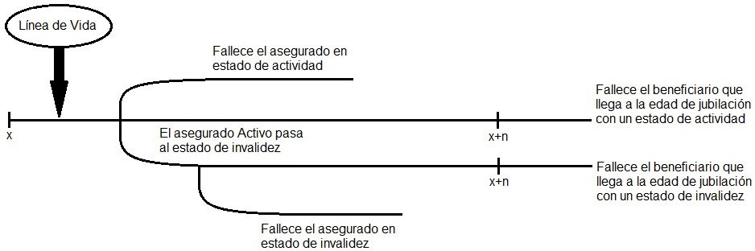

**Figura 2.1:** Descripci´on Gr´afica del Orden de Decrecimiento por Mortalidad e Invalidez

x = Edad que ingresa al Sistema. x + n = Edad de jubilaci´on

1En el caso de las contingencias denotadas como Invalidez y Discapacidad, es importante destacar que, en el caso venezolano ambas han sido establecidas como contingencias a proteger por el Sistema de Seguridad Social, por sus evidentes diferenciales conceptuales. Pero, en el caso de las prestaciones que otorga un plan de pensiones, estos t´erminos se han prestado para su discusi´on, en vista de la posibilidad de otorgamiento de las denominadas Pensiones de Invalidez, a personas en condici´on de discapacidad.

#### Bases de Orden Econ´omico

En esta base se hace referencia al salario percibido por la poblaci´on asegurada a lo largo de su vida activa, considerando espec´ıficamente el salario m´ınimo nacional vigente durante el per´ıodo bajo estudio, dado que este var´ıa en el tiempo siendo fijado y estimado de acuerdo a ciertos factores econ´omicos, como lo es la inflaci´on, para as´ı obtener su valor presente o futuro. Esta informaci´on nos proporciona la base de c´alculo de los costos de las pensiones, pudiendo definir el valor de las aportaciones y de las prestaciones correspondientes en cada per´ıodo segu´n el an˜o bajo estudio.

#### Tablas Econ´omicas

Estas tablas nos servir´an de referencia para reconstruir la serie de datos sobre el salario m´ınimo nacional aplicable a las cotizaciones o contribuciones del Seguro Social Obligatorio desde el an˜o 1974 al 2018, junto con sus respectivos aumentos. En esta parte debemos hacer referencia a la inflaci´on ya que juega un papel fundamental en la estimaci´on de las prestaciones y de las aportaciones futuras.

La inflaci´on es el aumento continuo en los precios de los bienes y servicios de un pa´ıs. Cuando los precios del mercado aumentan, el salario real de los trabajadores disminuye, ´esto trae como consecuencia que por cada unidad de moneda se adquieran menos bienes y servicios, es decir, el poder adquisitivo de los consumidores se ve afectado y por tal motivo se ve disminuido.

Claramente su nivel de influencia sobre las prestaciones a otorgar en los planes de pensiones es bastante alto. Debemos tener en cuenta siempre al elaborar un plan de pensiones las situaciones inflacionarias ya que, el poder adquisitivo de la poblaci´on asegurada no es el mismo al momento de establecer el plan de pensiones que al momento de que estas personas se puedan hacer acreedoras de las prestaciones dinerias en un futuro(3).

#### Bases de Orden Financiero

Esta base es fundamental para estimar la tasa de inter´es t´ecnico, que es aplicado a las reservas t´ecnicas acumuladas para el cumplimiento de las prestaciones en el tiempo. El inter´es t´ecnico total debe incluir un porcentaje de: inter´es puro, riesgo de inversi´on y el componente inflacionario.

El inter´es puro es un porcentaje fijo que se establece en la inversi´on, en ´este no incluye algu´n monto por riesgo o por algu´n otro costo en el que se incurra, habitualmente prevalece cuando no existe inflaci´on y la inversi´on de los capitales es 100 % segura.

El riesgo de la inversi´on tiene que ver con la probabilidad que existe cuando se invierte en algo y no se obtengan los rendimientos esperados. El nivel del riesgo va a depender del tipo de inversi´on que se realice, es decir, cuanto mayor sea el riesgo de inversi´on, mayor debe ser su rentabilidad para hacerlo atractivo, de lo contrario se puede obtener una menor rentabilidad a un menor riesgo. *“El tipo de inter´es a aplicar por el riesgo de la inversi´on se deber´a obtener de los datos hist´oricos, internos o actuales, sobre retornos de las inversiones futuras del plan,”*(3) tomando en cuenta que siempre en los an˜os futuros existir´a un grado de riesgo.

El componente de la inflaci´on no es algo que est´e predeterminado incluir en el inter´es t´ecnico total, todo va a depender del nivel de conservaci´on que el actuario quiera establecer al elaborar un plan de pensiones y por supuesto que tambi´en depende de las restricciones legales, suele establecerse un inter´es inferior al estimado para la inflaci´on.

Siempre se debe tomar en cuenta el l´ımite legal vigente para establecer el inter´es t´ecnico que se vaya a utilizar. Estos intereses producidos por las inversiones ser´an tanto m´as importantes cuanto mayor sea el nivel de capitalizaci´on del sistema financiero que se aplique en los planes de pensiones.

## Bases Historico-Sociales

### Situacio´n Pol´ıtica y Social

(8)

La Seguridad Social en Venezuela se remonta al gobierno de Eleazar L´opez Contreras durante los an˜os 1936-1941, donde crea el Programa de Febrero mediante el cual busca atender las necesidades en cuanto a lo laboral, higiene pu´blica, asistencia social y educaci´on, que despu´es de la dictadura Gomecista la poblaci´on venezolana se ve´ıa envuelta. Bajo este Programa es creado el Instituto de Higiene, con el objeto de formar t´ecnicos sanitarios, de all´ı surge la Administraci´on Sanitaria Venezolana y la Estad´ıstica Vital. En el an˜o 1940 se presenta el Proyecto de Ley del Seguro Social Obligatorio siguiendo convenciones de Organismos Internacionales.

Seguidamente su sucesor, Isa´ıas Medina Angarita para el per´ıodo 1941-1945, enfoca su acci´on de gobierno en los programas destinados a la atenci´on de la salud, saneamiento ambiental, seguridad econ´omica, justicia social y educaci´on. En este per´ıodo es creado el Seguro Social Obligatorio.

Posteriormente, en el gobierno de Marco P´erez Jim´enez (1948-1958), se eliminan algunos preceptos sociales contenidos en la constituci´on de 1947, derivando en modificaciones a la Ley del Seguro Social, convertida en Estatuto. En su gesti´on

enfoca esfuerzos en la creaci´on de obras de infraestructura, combate los problemas de la delincuencia, desarrolla la producci´on agr´ıcola y genera altos gastos militares. Luego de su derrocamiento, se da inicio a la nueva etapa en la historia de la Venezuela Contempor´anea basada en la nueva era democr´atica que trajo consigo grandes cambios a nivel pol´ıtico, econ´omico y social.

Prontamente es electo presidente R´omulo Betancourt para el per´ıodo 1959-1964. De su gobierno podemos destacar: el inicio en la estabilizaci´on de la democracia en Venezuela, la admisi´on junto con los dem´as pa´ıses exportadores de crudo en la Organizaci´on de Pa´ıses Exportadores de Petr´oleo (OPEP), realiza reformas en la Ley del sector agrario de manera tal que redistribuye los terrenos improductivos con el fin de detener el declive de la producci´on agr´ıcola generada por el ´exito de la industria petrolera, promulga la nueva Constituci´on de 1961 donde se insertan nuevamente los preceptos sociales resurgiendo as´ı el Estado Social, incluyendo un art´ıculo constitucional en materia de seguridad social, promueve una doctrina internacional conocida como la Doctrina Betancourt, fundamentada en el cese de las relaciones con gobiernos ileg´ıtimos o dictatoriales en el mundo reconociendo solo aquellos electos por votaci´on popular. Betancourt enfrent´o uno de los per´ıodos de gobierno m´as dif´ıciles, por tener que efectuar la definitiva transici´on de la Repu´blica hacia la democracia.

Luego de culminar su per´ıodo presidencial, le da paso a Rau´l Leoni que es electo presidente para el per´ıodo 1964-1969. Leoni continu´a con las labores comenzadas por Betancourt, su gobierno fue denominado de Amplia Base ya que recibe el apoyo de varios partidos pol´ıticos, en cuanto a las relaciones a nivel internacional mantuvo la Doctrina Betancourt. Durante su gobierno el Seguro Social fue objeto de reformas administrativas y asistenciales promulgando el 1 de enero de 1967 la nueva ley que rige la materia, es creado los fondos de pensiones para los trabajadores asegurados. Esta nueva Ley del Seguro Social extiende los beneficios del Seguro Social para prestaciones en dinero por vejez, invalidez, incapacidad parcial, nupcias y sobrevivencia.

Seguidamente para el per´ıodo 1969-1974 es electo presidente el Doctor Rafael Caldera, siendo este su primer per´ıodo como presidente de Venezuela. El gobierno de Caldera se caracteriz´o por lograr la participaci´on del pa´ıs, es decir, adem´as de los partidos pol´ıticos ya existentes, los grupos guerrilleros y extremistas fueron llamados a participar en la vida regular de la naci´on legalizando sus partidos pol´ıticos pudiendo estos participar libremente en cuanto a pol´ıtica se tratase. En el orden internacional Caldera adopto su propia doctrina conocida como la Doctrina del Pluralismo Ideol´ogico y de la Justicia Social Internacional, abri´o camino a la bonanza econ´omica al lograr mejores precios para el petr´oleo y presto singular atenci´on en lo referente a obras pu´blicas, educativas, deportivas y asistenciales haciendo menci´on del programa de construcci´on de hospitales y centros asistenciales que se tradujo por la puesta en servicio de m´as de 8.800 nuevas camas y la extensi´on de mejora del servicio prestado por el Seguro Social. Caldera gener´o pol´ıticas de avance dirigidas hacia la

nacionalizaci´on petrolera, comenzando con la nacionalizaci´on del gas y del mercado interno de los productos derivados del petr´oleo revirtiendo los bienes de las compan˜´ıas petroleras hacia la naci´on.

Luego es postulado a las elecciones presidenciales Carlos Andr´es P´erez que con gran popularidad obtuvo la victoria d´andole inicio a su primer per´ıodo presidencial para los an˜os de 1974-1979. Su gobierno se caracteriz´o por la toma de decisiones trascendentales cuyas fueron la nacionalizaci´on de la industria del Hierro el 1o de enero de 1975 y para el 29 de agosto de ese mismo an˜o manda a ejecutar la nueva Ley que nacionalizar´ıa el petr´oleo siendo esta proclamada y puesta en vigencia el 1 de enero de 1976 en la cual toda actividad de exploraci´on, explotaci´on, manufactura, refinaci´on, transporte, comercio del petr´oleo, asfalto y todo tipo de hidrocarburos de la industria petrolera pasa a manos del Estado y se crea la empresa estatal Petr´oleos de Venezuela, S.A. (PDVSA). Gracias a la nacionalizaci´on del petr´oleo y al incremento abrupto en su precio, los ingresos nacionales se triplicaron en los inicios de su gesti´on propiciando la implementaci´on de proyectos extravagantes que posteriormente debieron ser financiados con capital for´aneo, dando inicio al endeudamiento de los an˜os posteriores. Durante su gesti´on se crea la Fundaci´on Gran Mariscal de Ayacucho que logra la preparaci´on de un gran nu´mero de estudiantes en el exterior mediante un Plan de Becas y en cuanto a la pol´ıtica exterior rompe parcialmente con la Doctrina Betancourt. Para el an˜o 1975, se promulg´o el decreto que estableci´o que el seguro de prestaciones en dinero ser´ıa extendido en todo el territorio nacional.

Su sucesor al puesto fue el Doctor Luis Herrera Campins, electo presidente para el per´ıodo 1979-1984. Durante su gobierno desarroll´o un programa de animaci´on cultural, impuls´o la Reforma del C´odigo Civil, reform´o el Programa de Educaci´on implementando el ciclo b´asico comu´n de nueve an˜os corridos, desarrollo la infraestructura, resaltando la construcci´on del complejo Cultural Teresa Carren˜o y la culminaci´on del primer tramo de la l´ınea 1 del metro de Caracas que ir´ıa de Propatria a Chacaito. El mandatario anuncia la creaci´on de un bono de alimentaci´on que favorecer´ıa a los asalariados con un ingreso mensual inferior de Bs. 1500. Este gobierno es reconocido por el famoso Viernes Negro, refiri´endose al 18 de febrero de 1983 como el d´ıa en que el bol´ıvar sufri´o una abrupta devaluaci´on frente al d´olar estadounidense a ra´ız de la aplicaci´on desacertada de pol´ıticas fiscales y monetarias, este hecho fue el inicio del cambio en la historia econ´omica de Venezuela.

Seguidamente es electo presidente Jaime Lusinchi para el per´ıodo 1984-1989. A Jaime Lusinchi le toca enfrentar las consecuencias de las malas pol´ıticas econ´omicas tomadas por el ex presidente Luis Herrera Campins y desde el mismo momento de su arribo a la presidencia, inicia las negociaciones para el refinanciamiento de la deuda externa, como primer paso para la reactivaci´on de la econom´ıa. Pese a sus grandes esfuerzos, la crisis econ´omica seguir´ıa agudiz´andose. Ante esta situaci´on Jaime Lusinchi reenfoca sus pol´ıticas aumentando salarios, controlando precios y divisas,

causando esto tensiones sociales. Lusinchi reinicia programas de contenido social, promociona el Sistema Nacional de Salud, aplica una nueva pol´ıtica para el urbanismo y reordenamiento del sector construcci´on, realiza un saneamiento en la administraci´on pu´blica, disminuye la tasa de desempleo y controla la inflaci´on.

Para el per´ıodo 1989-1993 regresa al mandato Carlos Andr´es P´erez. En su segundo per´ıodo de gobierno las condiciones econ´omicas, sociales y pol´ıticas se encontraban deterioradas en comparaci´on a su primer mandato. Esa pol´ıtica econ´omica de la Venezuela rentista para este per´ıodo no le ser´ıa de mucha utilidad puesto a que no contaba con los suficientes recursos para sostener ese modelo debido a los grandes problemas econ´omicos en los cuales el pa´ıs se encontraba sumergido. Algunas medidas inmediatas que el presidente P´erez implanta como soluci´on de la crisis econ´omica son: Acudir al Fondo Monetario Internacional para financiar la deuda externa, eliminar el r´egimen de cambios diferenciales, elimina los subsidios y controles de precios, aumenta el precio de la gasolina, libera las tasas de inter´es cambiario e inicia la denominada Reforma Social. Con estas medidas no se obtuvieron los resultados esperados, agudizando m´as au´n la crisis social y provocando un mega estallido social mejor conocido como “El Caracazo” ocurrido entre el 27 de febrero y el 8 de marzo de 1989, caracterizado por ser uno de los estallidos sociales m´as emblem´aticos en la historia de Venezuela.

Para compensar al sector de la poblaci´on alzada debido al nivel de vulnerabilidad en las que se encontraban frente a la crisis, P´erez opt´o por aumentar los sueldos a los empleados de la administraci´on pu´blica adem´as de elevar el salario m´ınimo, aprueba pol´ıticas de subsidios directos a los componentes de la canasta b´asica adem´as de aprobar programas de becas alimenticias, refuerza los programas de control del lactante y del preescolar, combate las enfermedades diarreicas, respiratorias y las enfermedades prevenibles mediante la vacunaci´on, promueve un programa destinado a la organizaci´on y estructuraci´on de un Sistema de Seguridad Social capaz de brindar protecci´on a la poblaci´on en general frente a las contingencias derivadas de la vida social y se crea la comisi´on presidencial para la lucha contra la pobreza, as´ı como otra para intervenir el Instituto Venezolano de los Seguros Sociales.

La presi´on pol´ıtica contra Carlos Andr´es P´erez se increment´o, luego de enfrentar dos golpes de estado en 1992, llegando a expresarse la propuesta de su remoci´on del cargo. Ya para 1993 es acusado de corrupci´on y por tal motivo es destituido del cargo para poder ser enjuiciado quedando designado por el congreso Ram´on Vel´asquez para asumir el per´ıodo restante de gobierno.

Para 1994-1999 regresa al poder el Doctor Rafael Caldera, su principal prop´osito fue el de enfrentar la crisis econ´omica que ven´ıa sobrellevando el pa´ıs. Los aspectos econ´omicos que Caldera inicialmente aspiro atender fueron en base a la lucha contra la inflaci´on, realiza una inversi´on moderada sin excesos en el gasto pu´blico, la apertura

econ´omica, la estabilizaci´on macroecon´omica, el combate contra la corrupci´on, la privatizaci´on transparente y el llevar a cabo una pol´ıtica tributaria integral. Como medidas espec´ıficas elimina el IVA y lo sustituye por otras fuentes de ingreso fiscal, ofreci´o aumentar el salario m´ınimo y los beneficios por alimentaci´on y transporte, le dio prioridad a la reactivaci´on de la agricultura, el turismo y la pequen˜a y mediana empresa. Caldera quiso cambiar el modelo petrolero de una econom´ıa rentista a una econom´ıa efectivamente productiva, as´ı como la descentralizaci´on del Estado. Este gobierno mantiene y mejora la aplicaci´on de los programas sociales existentes para la ´epoca como lo son: la beca alimentaria, el programa de atenci´on m´edica integral (PAMI), multihogares y hogares de cuidado diario, adicionalmente crea otros programas como el PROAL y el SUMET, el primero para la alimentaci´on b´asica y el segundo para el suministro de medicamentos a los sectores populares.

Instaura el esquema de negociaci´on tripartita en el cual se llega a un acuerdo para la modificaci´on (no exenta de pol´emica) del r´egimen de prestaciones sociales previstos en la Ley del Trabajo, la Ley Org´anica del Sistema de Seguridad Social Integral (LOSSSI) derivando en la modificaci´on en la gesti´on de los Fondos de pensiones a trav´es de las AFP (Administradoras de Fondos de Pensiones) y la creaci´on jur´ıdica de los subsistemas asociados a la Seguridad Social. Su sucesor paraliz´o todo lo relativo al r´egimen de Seguridad Social y, si bien sataniz´o los cambios producidos en la Ley del trabajo, no pudo eliminarlos en la reforma de Ley del an˜o 2002, por ser en muchos de los casos m´as favorable para el trabajador. Ese mismo an˜o es promulgada la Ley Org´anica del Sistema de Seguridad Social, derogando la LOSSSI, en cumplimiento con lo dispuesto en el art´ıculo 86 de la Constitucio´n.

Consecuentemente se inicia la era del pensamiento bolivariano que vino con la llegada a la presidencia del Comandante Hugo Rafael Ch´avez Fr´ıas para el per´ıodo 1999-2013. Este per´ıodo se ha caracterizado por el otorgamiento de poderes especiales que el mismo presidente solicita para combatir la crisis econ´omica en la que el pa´ıs se encontraba sumergido y que mediante la realizaci´on de refer´endums les han sido otorgados por votaci´on popular. Durante todo su mandato ha sido muy criticada su gesti´on. Implemento inicialmente una ideolog´ıa bolivariana que consisti´o: en la ra´ız bolivariana (igualdad, libertad y su visi´on de integraci´on de Am´erica Latina); la ra´ız zamorana (general del pueblo soberano y de la unidad c´ıvico-militar) y la ra´ız robinsoniana (sabio de la educaci´on popular, la libertad y la igualdad), siendo estas 3 ra´ıces las bases de este pensamiento. Luego plantea la pol´ıtica que va dirigida al socialismo del siglo XXI fundamentada en una actitud ´etica de solidaridad, cooperativismo y la participaci´on protag´onica de la poblaci´on. Gracias a unos ingresos petroleros r´ecord durante la d´ecada del 2000, su gobierno nacionaliz´o industrias como CANTV, Movilnet, la Electricidad de Caracas, entre otras, cre´o los Consejos Comunales de participaci´on democr´atica e implement´o una serie de programas sociales conocidos como Misiones Bolivarianas para ampliar el acceso de la poblaci´on a la alimentaci´on, la vivienda, la sanidad y la educaci´on.

Con la reforma de la Ley agraria muchos terrenos fueron expropiados ya que, como consecuencia de la huida de las personas del campo a la ciudad, el sector agrario hab´ıa quedado abandonado y con esta reforma se autorizan estas acciones para incentivar la producci´on agr´ıcola. Durante su gesti´on, con gran parte de la poblaci´on descontenta por su labor, le toc´o enfrentar en el an˜o 2002 un duro golpe de estado que result´o fallido, adem´as de gran nu´mero de protestas, paros nacionales hasta incluso le toco afrontar en ese mismo an˜o un paro petrolero de 72 horas afectando directamente a PDVSA, esto trajo graves consecuencia como la escasez de la gasolina y otros combustibles, adem´as de alimentos y otros art´ıculos de primera necesidad. Para finales del 2009 se presenta la crisis energ´etica debido al fen´omeno el Nin˜o que causa una enorme sequ´ıa afectando directamente los embalses del sistema hidroel´ectrico, dando inicio a los razonamientos el´ectricos en todo el pa´ıs. Tambi´en tenemos para el an˜o 2010 el caso de PDVAL en la cual se descompusieron toneladas de alimentos encontrados en distintos contenedores en diferentes partes del pa´ıs. Ch´avez en su u´ltimo per´ıodo electo presidente se encontraba gravemente enfermo, padec´ıa de c´ancer y tras una dura lucha contra esta enfermedad no result´o ser vencedor, falleciendo en Caracas el 5 de marzo del an˜o 2013 a la edad de 58 an˜os. Antes de morir deleg´o la mayor´ıa de sus responsabilidades a su vicepresidente y canciller Nicol´as Maduro quien hoy en d´ıa es el presidente actual de Venezuela.

Nicol´as Maduro luego de la muerte del ex presidente Ch´avez, asumi´o provisionalmente las riendas del pa´ıs hasta el 14 de abril del 2013 cuando formalmente es electo presidente de Venezuela. Su gesti´on de gobierno se ha basado en gobernar bajo leyes habilitantes aprobadas por la Asamblea Nacional. Al presidente le toca enfrentar en el an˜o 2014 numerosas protestas antigubernamentales de estudiantes, siendo estas altamente reprimidas por los grupos de seguridad del estado provocando un gran saldo de muertos y un elevado nu´mero de heridos, lo mismo se repite para el an˜o 2017.

Luego de haberse celebrado las elecciones parlamentarias el 6 de diciembre de 2015 resultando ganadora la Mesa de la Unidad Democr´atica que es el principal movimiento opositor del gobierno, con 112 diputados a su favor de 167 en total, al presidente Maduro se le acaban esos poderes especiales que la Asamblea Nacional anterior le otorgaba para llevar a cabo su plan de gobierno denominado Programa de la Patria 2013-2019. Maduro luego de v´erselas dif´ıcil con esta nueva Asamblea Nacional, el 1o de mayo de 2017 promueve mediante decreto presidencial la convocatoria y las bases comiciales para la elecci´on de una Asamblea Nacional Constituyente, llev´andose a cabo la elecci´on de los constituyentitas el 30 de julio de ese mismo an˜o, este acto es tildado como un autogolpe y como una ruptura del orden constitucional trayendo consigo reacciones negativas de organismos internacionales y de la regi´on. Para el 31 de julio de 2017, un d´ıa despu´es de haberse aprobado la Asamblea Nacional Constituyente, el Departamento del Tesoro de los Estados Unidos, penaliz´o a Nicol´as Maduro congelando

todos los activos sujetos a la jurisdicci´on de los Estados Unidos.

Sus malas pol´ıticas econ´omicas han llevado al pa´ıs a la peor crisis vivida en Venezuela, encabezando el ´Indice de miseria Mundial para agosto de 2014 que se basa en el nivel de la inflaci´on, el desempleo y otros factores econ´omicos. La escasez de alimentos, medicinas, el alto costo de la vida y el elevado nivel de inseguridad ha originado una crecida migraci´on hacia distintos destinos producto de personas (m´as que todo j´ovenes) huyendo de la crisis actual que enfrenta el pa´ıs.

### Situacio´n Econ´omica

El petr´oleo es el rubro que ha representado el m´as importante de los ingresos de Venezuela desde la segunda mitad de la d´ecada de 1920. Durante la Segunda Guerra Mundial, el incremento en la demanda petrolera hizo que Venezuela se ubicara a nivel mundial en el tercer pa´ıs con mayor producci´on de crudo para los an˜os 1939–1945.

Las compan˜´ıas que ten´ıan las concesiones para explorar, producir y refinar el petr´oleo eran las que m´as se ve´ıan beneficiadas con los ingresos petroleros y como consecuencia de esto, el estado venezolano se vio en la necesidad de buscar medidas pol´ıticas para poder involucrase m´as en lo que era la principal fuente de ingresos del pa´ıs, llev´andose a cabo durante el gobierno de Isa´ıas Medina Angarita, la elaboraci´on y promulgaci´on de la Ley de Hidrocarburos en el an˜o 1943, que tuvo como objetivo principal el dividir los ingresos obtenidos del petr´oleo en un 50/50 entre el estado y las concesionarias de la ´epoca. Esto trajo al pa´ıs un mayor y mejor manejo de los ingresos petroleros beneficiando las funciones del estado y a los ciudadanos. Esta ´epoca econ´omica coincide con los inicios de la institucionalidad en materia de Seguridad Social.

En los an˜os cincuenta (50) y sesenta (60) la industria petrolera creci´o de manera continua y las compan˜´ıas que dominaban este terreno eran: British Petroleum, Chevron, Exxon. Gulf, Mobil, Shell y Texaco, d´andose a conocer mundialmente como “Las Siete Hermanas”.

Como resultado de las altas y bajas en los precios del petr´oleo provocado por estas compan˜´ıas de forma unilateral, el ministro de Minas e Hidrocarburos venezolano Juan Pablo P´erez Alfonso durante el gobierno de Betancourt, se dirige al Cairo y se reu´ne con el ministro de petr´oleos de Arabia Saudita Abdullah Tariki, a quien le propuso formar un cartel petrolero con un sistema de cuotas de producci´on que estabilizar´ıa los precios del crudo por la v´ıa del volumen de oferta y as´ı evitar el despilfarro econ´omico de este recurso. La propuesta fue aceptada y ya para el 14 de septiembre de 1960 se funda en Bagdad la Organizaci´on de Pa´ıses Exportadores de Petr´oleo (OPEP), que tiene como objetivo la coordinaci´on y unificaci´on de las pol´ıticas petrol´ıferas y la garant´ıa de la estabilidad de los precios entre los pa´ıses productores de petr´oleo. Esta

organizaci´on tiene gran influencia en el mercado petrolero, especialmente si decide reducir o aumentar el nivel de producci´on. Producto de estos acontecimientos, en la Constituci´on de la Repu´blica de Venezuela promulgada en el an˜o 1961 es incorporado el principio de no m´as concesiones, el cual acompan˜o en el marco de la reforma constitucional, el primer art´ıculo que menciona la obligaci´on que tiene el Estado venezolano en crear un Sistema de Seguridad Social.

En el an˜o 1973 se presenta la primera crisis petrolera durante la Guerra Yom Kipur (enfrentamiento entre Israel con Egipto y Siria). Esta crisis fue ocasionada por la decisi´on de los pa´ıses a´rabes de no exportarle petr´oleo a los pa´ıses que brindaban apoyo a Israel, entre estos pa´ıses se encontraba Estados Unidos, siendo este adem´as de Jap´on, uno de los pa´ıses con mayor consumo de petr´oleo en el mundo. Al finalizar el conflicto seis meses despu´es los precios del petr´oleo aumentaron considerablemente pasando de 2 a 12$ por barril. Venezuela experiment´o un incremento significativo en sus ingresos, llevando al presidente del momento Carlos Andr´es P´erez a plantear pol´ıticas pu´blicas y sociales usando los beneficios del petr´oleo en beneficio de la poblaci´on para aumentar el empleo, combatir la pobreza, aumentar los ingresos y diversificar la econom´ıa. Durante este gobierno es nacionalizada la industria petrolera el 1o de enero de 1976 y se crea la compan˜´ıa estatal Petr´oleos de Venezuela, SA (PDVSA) que a partir de ese momento conserva los derechos de exploraci´on y explotaci´on de yacimientos en el pa´ıs.

Como consecuencia de los altos precios del petr´oleo, los pa´ıses con mayor consumo de crudo buscar´ıan implementar pol´ıticas para cambiar las fuentes energ´eticas y as´ı reducir la dependencia en el consumo de petr´oleo. Forman la Agencia Internacional de Energ´ıa (AIE), con el objetivo de coordinar sus estrategias ante el alza de los precios por la OPEP.

Ya para 1979 se presenta la segunda crisis petrolera que se produjo inicialmente por la revoluci´on de Ir´an y luego por el inicio de la guerra Ir´an-Irak, provocando una ca´ıda de la producci´on mundial de crudo y el alza excesiva en los precios del petr´oleo pasando de 12 a 40$ por barril, entre 1979 y 1981.

Durante la d´ecada de los 80 la oferta petrolera supera la demanda y algunos pa´ıses miembros de la OPEP optan por no adherirse a las cuotas de producci´on asignadas por esta, se desata una guerra de precios y al final los pa´ıses importadores comenzaron a diversificar sus compras a productores no pertenecientes a esta organizaci´on provocando una baja en los precios del petr´oleo de entre 10 y 25$ por barril, llevando a Venezuela a la peor crisis econ´omica vivida hasta el momento. Esta ´epoca coincide con la disminuci´on de los recursos de los fondos del Seguro Social Venezolano.

En 1990 esa tendencia se invierte y el barril llega incluso a superar brevemente los 40$ por barril antes de la primera guerra del Golfo, volviendo a los precios anteriores en muy poco tiempo. Como pol´ıtica para atraer la inversi´on extranjera a Venezuela, el

presidente Caldera les dio participaci´on a empresas internacionales en la exploraci´on y explotaci´on de los campos, en lo que se denomin´o la Apertura Petrolera. Su principal objetivo era sortear en 1996 la crisis econ´omica de Venezuela, de esta forma acelerar´ıa el esfuerzo exploratorio a fin de determinar la existencia y cantidad estimada de las reservas, siempre garantizando la participaci´on del estado en el grueso de los beneficios que se producir´ıan de la explotaci´on. Para finales del an˜o 1998 el precio del barril se termin´o ubicando por debajo de los 10$ por barril. Estos acontecimientos son acompan˜ados de la denominada Reforma Social, que trajo como consecuencia la promulgaci´on de una nueva Ley del Trabajo, diversas modificaciones a la Ley del Seguro Social, y al Instituto Venezolano de los Seguros Sociales (IVSS), y la posterior promulgaci´on de la Ley Org´anica del Sistema de Seguridad Social Integral (LOSSSI) y sus 5 leyes especiales. En una de estas leyes es propuesta la modificaci´on del sistema de financiamiento de la Seguridad Social Venezolano.

Al comienzo del siglo XXI, diversos acontecimientos hicieron subir lentamente el precio del barril de petr´oleo como lo fueron: la reuni´on de la OPEP en el an˜o 2000, los atentados terroristas del 11 de septiembre de 2001, la segunda guerra del golfo en el 2003, el paso del hurac´an Katrina que comenz´o el 23 de agosto del an˜o 2005 y que golpea las instalaciones petroleras del Golfo de M´exico, la eterna crisis de Oriente Medio y la enorme burbuja financiera que se fue incrementando desde los u´ltimos an˜os del siglo XX. El precio del barril alcanz´o su cota m´axima en julio del 2008, cuando lleg´o a superar los 140$ por barril siendo este su valor m´as alto hist´oricamente alcanzado. Inmediatamente despu´es comenz´o la Gran Recesi´on y la ca´ıda libre de su precio hasta niveles de 32$ por barril para finales de ese mismo an˜o.

Tras un per´ıodo de convulsiones en el mundo a´rabe (el conflicto en Libia, uno de los grandes productores; sanciones a Ir´an), el precio se estabiliz´o en una franja de entre 80 a 120$ por barril, franja en la que se ha mantenido con ligeras fluctuaciones desde finales de 2010 hasta mediados de 2014. Estas fluctuaciones en los precios petroleros han tenido repercusiones importantes en los niveles de inversi´on en materia de Seguridad Social en nuestro pa´ıs, teniendo esta una relaci´on directa con el ingreso petrolero.

Desde finales del 2014, el petr´oleo ha estado en una bajada continua en su precio debido a distintos fen´omenos como la ca´ıda en la demanda de Europa en la compra de crudo, el aumento de la producci´on de petr´oleo no convencional, la guerra de divisas y el tr´afico de materias primas producto de los conflictos b´elicos en el Medio Oriente principalmente. Para 2015, las mejoras en las relaciones de Occidente con Ir´an y el aumento de producci´on de sus recursos contribuyeron m´as a ´esta ca´ıda de precios.

Durante el an˜o 2016 el precio se ha situado en la franja de 28 a 45$ por barril. Las negociaciones realizadas durante este an˜o entre los pa´ıses productores de petr´oleo para fijar la oferta a cierto nivel para alzar los precios se vieron fracasados tras la negativa

de Arabia Saudita en llegar a un acuerdo con Ir´an y Rusia. Para el an˜o 2017 los precios del petr´oleo se situaron entre los 50 a 60$ por barril y actualmente para el mes de marzo del an˜o 2018 el barril de petr´oleo se est´a cotizando a 63,65$ por barril. Estos elementos proporcionan indicios muy generales sobre el comportamiento de los ingresos petroleros de nuestra naci´on, los cuales sen˜alan la influencia del a´mbito internacional en la disponibilidad de recursos para diversos sectores nacionales, entre ellos, la Seguridad Social.

### Situacio´n Poblacional

Durante la segunda mitad del siglo XX la poblaci´on venezolana experiment´o variaciones notables en su taman˜o y ritmo de crecimiento, as´ı como en la estructura por edad y sexo las cuales han estado determinadas por cambios muy marcados en las variables que inciden en la din´amica demogr´afica como la fecundidad, la mortalidad y la migraci´on. Entre los an˜os 1950 y 2011 el volumen de poblaci´on se ha incrementado 5,4 veces al pasar de 5 a 27,2 millones de habitantes.

Inicialmente el crecimiento fue r´apido debido a los altos valores de la natalidad y a los niveles moderados de mortalidad que ya ven´ıan descendiendo. Posteriormente, se reduce la celeridad en la velocidad de crecimiento, al punto que, durante el per´ıodo 2001-2011, la tasa media anual de crecimiento se situ´a en 1,4 % cuando en los an˜os cincuenta (50) se aproximaba a 4 %.

A lo largo de ese medio siglo, donde ocurrieron importantes transformaciones econ´omicas y sociales, la mortalidad general cay´o en casi 50 % al variar la tasa bruta de mortalidad de 10,5 para 1950 a 4,95 para el an˜o 2001, situ´andose para el an˜o 2011 en 5,20. Sin embargo, los avances logrados en las condiciones de sobrevivencia de la poblaci´on se reflejan mejor a trav´es de las ganancias en la esperanza de vida al nacimiento, la cual aument´o en casi 22 an˜os entre los an˜os 1950 y 2011 al pasar de 53,9 a 74,66 an˜os. Esa tendencia a una sobrevivencia mayor es m´as elevada para las mujeres cuya esperanza de vida al nacer en el an˜o 2011 fue estimada en 77,70 an˜os, mientras que para los hombres se ha calculado en 71,61 an˜os.

Por su parte la natalidad alcanz´o su m´aximo nivel en el an˜o 1960 registrando una tasa de 45,10 y desde entonces se ha observado un descenso continuo que le ha llevado a perder casi la mitad de su valor inicial al situarse en el orden de 20,05 para el an˜o 2011. Pero la magnitud de las modificaciones en los patrones de formaci´on y expansi´on de las familias, luce m´as evidente a trav´es de la disminuci´on que ha registrado la tasa global de fecundidad, cuyo valor pas´o de 6,8 a 2,47 hijos por mujer entre 1960 y el an˜o 2011. Al respecto se ha reconocido que factores tales como: la elevaci´on del nivel educativo, la mayor inserci´on de la mujer en el campo laboral, el fen´omeno de la urbanizaci´on con todas sus implicaciones, han tenido efectos significativos en la orientaci´on hacia familias de menor taman˜o.

* + 1. **Seguridad Social y G´enero**

Antes de los an˜os 1920 la actividad econ´omica que predominada en la sociedad venezolana era la agricultura y debido a la industrializaci´on del pa´ıs provocada por la explotaci´on y exportaci´on de hidrocarburos en la d´ecada de los an˜os veinte (20), la actividad econ´omica del campo fue disminuyendo como consecuencia de que los individuos comenzaran a abandonar sus hogares en busca de obtener mejores ingresos ya que la industria petrolera ofrec´ıa mejor remuneraci´on de las que estas pod´ıan obtener en el campo. Esto da origen a la clase trabajadora asalariada, que vino con el ´exodo de los campesinos a las ciudades con lo cual se produjo la disminuci´on de la mano de obra campesina y el descenso de las actividades agr´ıcolas.

En principio las mujeres inmigrantes de los campos, ten´ıan serias dificultades para integrarse al trabajo asalariado, por lo que primero ingresaron los hombres y ellas fortalecieron su condici´on dom´estica y de dependencia econ´omica. El estilo de vida de la mujer urbana las ha llevado a consumir bienes y servicios que el mismo sistema mercantilista las ha incitado hacer a diferencia de cuando estas viv´ıan en el campo.

Los cambios en las tendencias pol´ıticas y sociales en la regi´on, afectaron la organizaci´on social y los patrones de conducta de las familias, trayendo consigo el aumento en la participaci´on femenina en la fuerza de trabajo. El sistema econ´omico capitalista orientado hacia la explotaci´on de materias primas surgido luego de la condici´on de pa´ıs preeminentemente agr´ıcola, fue aumentando la capacidad de empleo en otros sectores, estos hechos terminan motivando a la mujer para involucrarse au´n m´as en el campo laboral y as´ı poder generar esos ingresos adicionales que se requer´ıan para poder sustentar los gastos del hogar. Adem´as, existen otros factores responsables de la creciente participaci´on de la mujer en el mercado laboral como lo es la elevaci´on del nivel educativo de la mujer, el aumento de la expectativa de vida y el menor nu´mero de nin˜os por familia. A medida que la participaci´on de la mujer en el campo laboral va aumentando la tasa de fertilidad disminuye.

A pesar de esto, las barreras en cuanto a la discriminaci´on y la desigualdad en el sexo prevalecen. Aceptar la igualdad y quitar las barreras discriminatorias en el

´ambito legal, no necesariamente significa alcanzar la igualdad plena. Las mujeres son

las primeras en quedarse sin empleo en per´ıodos de crisis y las u´ltimas en acceder

a estos en per´ıodos de recuperaci´on. Por otra parte, la actividad reproductiva de la mujer es hist´oricamente una forma de inserci´on discriminatoria como consecuencia de los costos que presumiblemente recaen en el empleador al contratarlas.

En la actualidad se han logrado grandes avances en cuanto a la inclusi´on de la mujer en cualquier a´mbito laboral m´as sin embargo esto es una lucha constante y perseverante que no se puede abandonar. Las mujeres tienen los mismos derechos que los hombres que a pesar de tener la obligaci´on de cumplir con m´as actividades que ellos diariamente,

por ejemplo, el hecho de cumplir con las labores del trabajo, los quehaceres del hogar m´as la carga familiar, eso las hace 100 % capaces para afrontar cualquier reto que se les presente adicionando el deseo y la ambici´on de crecer como personas y de evolucionar a lo grande profesionalmente.

* 1. **Bases Legales**

El basamento legal que regula todo el ´ambito de la Seguridad Social en la Repu´blica Bolivariana de Venezuela se fundamenta en lo mencionado en el art´ıculo 86 de la Constituci´on de la Repu´blica Bolivariana de Venezuela:

*“Toda persona tiene derecho a la seguridad social como servicio pu´blico de car´acter no lucrativo, que garantice la salud y asegure protecci´on en contingencias de maternidad, paternidad, enfermedad, invalidez, enfermedades catastr´oficas, discapacidad, necesidades especiales, riesgos laborales, p´erdida de empleo, desempleo, vejez, viudedad, orfandad, vivienda, cargas derivadas de la vida familiar y cualquier otra circunstancia de previsio´n social. El Estado tiene la obligaci´on de asegurar la efectividad de este derecho, creando un sistema de seguridad social universal, integral, de financiamiento solidario, unitario, eficiente y participativo, de contribuciones directas o indirectas. La ausencia de capacidad contributiva no ser´a motivo para excluir a las personas de su protecci´on. Los recursos financieros de la seguridad social no podr´an ser destinados a otros fines. Las cotizaciones obligatorias que realicen los trabajadores y las trabajadoras para cubrir los servicios m´edicos y asistenciales y dem´as beneficios de la seguridad social podr´an ser administrados s´olo con fines sociales bajo la rector´ıa del Estado. Los remanentes netos del capital destinado a la salud, la educaci´on y la seguridad social se acumular´an a los fines de su distribuci´on y contribuci´on en esos servicios. El sistema de seguridad social ser´a regulado por una ley org´anica especial”(**6**)*.

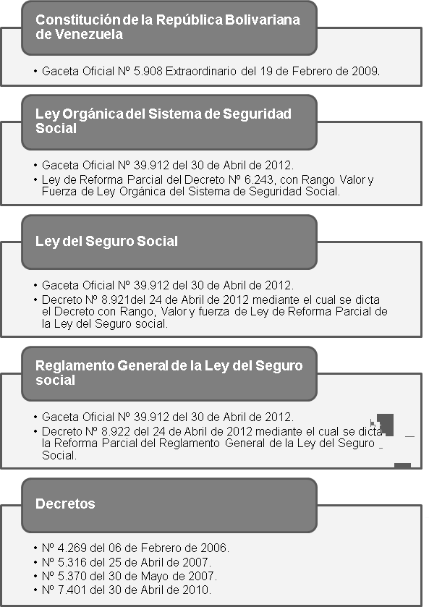

**Figura 2.2:** Descripci´on Gr´afica del Ordenamiento Jur´ıdico Utilizado

Este marco jur´ıdico, permite ampliar un conjunto de definiciones antes sen˜aladas, as´ı como plantear otras de inter´es:

* + 1. **Pension de Vejez**

La pensi´on de vejez es una prestaci´on econ´omica pagada de forma vitalicia, otorgada al asegurado despu´es de haber cumplido sesenta (60) an˜os de edad si es hombre y cincuenta y cinco (55) an˜os de edad si es mujer, siempre y cuando tengan acreditadas un m´ınimo de setecientos cincuenta (750) cotizaciones en el sistema de seguridad social.

El reglamento hace referencia a las condiciones en las cuales se deben conceder las pensiones de vejez antes de la edad m´ınima de jubilaci´on y esto es, cuando el asegurado realice actividades en medios insalubres o capaces de producir una vejez prematura, rebaj´andole la edad l´ımite de jubilaci´on hasta en un (1) an˜o por cada cuatro (4) trabajados en las condiciones antes mencionadas, siempre y cuando esta reducci´on no exceda de cinco (5) an˜os.

Si el asegurado se jubila una fecha posterior luego de haber cumplido la edad m´ınima para recibir la pensi´on, este beneficio es aumentado en un 5 % por cada an˜o que el asegurado haya trabajado por dem´as, y si el caso fuera que el asegurado despu´es de haber cumplido la edad m´ınima de jubilaci´on au´n no tiene acreditadas las setecientos cincuenta (750) cotizaciones, este podr´a seguir cotizando hasta cumplir con dicho requisito o puede recibir una indemnizaci´on u´nica equivalente al diez por ciento (10 %) de la suma de los salarios correspondientes a las cotizaciones que tenga acreditadas. Si el beneficiario despu´es de haber recibido la indemnizaci´on u´nica continu´a cotizando, estos nuevos aportes ser´an agregados a las cotizaciones que le causaron el beneficio u´nico, y si con ellas acumula las setecientas cincuenta (750) cotizaciones m´ınimas establecidas en la Ley, se le ser´a otorgada su respectiva pensi´on descont´andole el beneficio u´nico ya indemnizado.

La pensi´on de vejez segu´n la Ley, se calcula de la misma forma que la pensi´on de invalidez, es decir, que esta pensi´on estar´a compuesta por una suma b´asica que es igual para todas las pensiones, que corresponde a tres mil bol´ıvares (Bs. 3.000,00); m´as una cantidad equivalente al treinta por ciento (30 %) del salario de referencia del asegurado, pero si el nu´mero de cotizaciones semanales acreditadas es mayor de setecientos cincuenta (750), el porcentaje aumentar´a en una (1) unidad por cada cincuenta (50) cotizaciones acreditadas en exceso de ese nu´mero. La pensi´on de vejez no podr´a ser menor, en ningu´n caso, del cuarenta por ciento (40 %) del salario mensual de referencia del asegurado.

El Ejecutivo Nacional presidido por Hugo Rafael Ch´avez Fr´ıas, realiz´o en varias ocasiones una serie de decretos en los cuales, antes de haber sido reformada esta Ley, se

hizo referencia a un conjunto de programas excepcionales y temporales que daban origen al beneficio de otorgamiento de la pensi´on de vejez, atribuido a distintos colectivos de personas, que estar´ıan beneficiados en el caso de cumplir con alguno de los distintos supuestos estipulados por cada decreto, para poder ser beneficiario de esta pensi´on. A continuaci´on, se sen˜alan los referidos decretos:

* + - 1. El 06 de febrero del an˜o 2006, el Ejecutivo Nacional decreta (Decreto No. 4.269) un programa excepcional y temporal en el cual establece que tambi´en ser´an beneficiarios de la pensi´on de vejez las personas que, cumplidos los requisitos de edad establecidos en la Ley, tengan acreditadas ante el Instituto Venezolano de los Seguros Sociales (IVSS), al menos setecientas (700) cotizaciones para la fecha de vigencia del presente Decreto, sin que hayan alcanzado el m´ınimo exigido legalmente. En este caso el Estado asumir´a el aporte correspondiente hasta completar el nu´mero de cotizaciones restantes para cumplir el requisito de procedencia relativo a las (750) cotizaciones exigidas por la Ley del Seguro Social. De igual modo, ser´an beneficiarios, los asegurados que, cumplidos los requisitos de edad establecidos por la Ley y que para la fecha de vigencia del presente Decreto tengan acreditadas menos de (700) cotizaciones antes el (IVSS), manifiesten su voluntad de completar las (750) cotizaciones exigidas legalmente, hayan o no recibido la indemnizaci´on u´nica prevista en la Ley del Seguro Social. La manifestaci´on de voluntad debe ser formalizada ante las oficinas del (IVSS) dentro del lapso de un (1) an˜o contado a partir de la publicaci´on de este Decreto.
      2. El 25 de abril de 2007, el Ejecutivo Nacional decreta (Decreto No. 5.316) un programa excepcional y temporal para que el Ministerio del Poder Popular para el Trabajo y Seguridad Social y el de la Participaci´on y Protecci´on Social, a trav´es de sus entes adscritos, conjunta y coordinadamente, registre, califique y certifique a cien mil (100.000) personas, venezolanas o extranjeras, mayores de setenta (70) an˜os de edad, que residan en el territorio nacional y se encuentren en los siguientes estados de necesidad:
         * Desamparo familiar.
         * Carencia de medios de subsistencia.
         * Carencia de habitaci´on.
         * Discapacidad diagnosticada.
         * Dependencia de otra persona con escasos recursos econ´omicos.
         * Ser jefe o jefa de familia en estado de necesidad y con personas bajo su dependencia.

Si en el desarrollo del registro, calificaci´on y certificaci´on de las personas indicadas anteriormente, se encuentran personas mayores de sesenta (60) an˜os con discapacidad total diagnosticada, estas personas se beneficiar´an del programa sin tener la edad establecida.

Con excepci´on de lo dicho anteriormente, si en el desarrollo del registro, calificaci´on y certificaci´on de las personas ya mencionadas no son suficientes para alcanzar la cifra prevista en el programa, el remanente ser´a otorgado a las personas mayores de sesenta y cinco (65) an˜os y si todav´ıa no se cubre la cantidad indicada, se dar´a acceso al programa a las personas mayores de sesenta (60) an˜os.

El mismo decreto establece que el beneficio otorgado para estas personas ser´a una asignaci´on pecuniaria peri´odica igual al sesenta por ciento (60 %) del salario m´ınimo urbano vigente, adem´as establece que la asignaci´on pecuniaria que da derecho este decreto se extinguir´a cuando el estado de necesidad de la persona al que dio lugar sea superado, estando completamente excluidos todas aquellas personas que perciban cualquier ingreso, remuneraci´on, renta, pensi´on, jubilaci´on u otra asignaci´on econ´omica de la misma naturaleza otorgada por cualquier organismo de car´acter pu´blico o privado.

El 30 de mayo de 2007, el Ejecutivo Nacional decreta (Decreto No. 5.370) un programa excepcional y temporal para que el (IVSS), identifique y registre en su n´omina de asegurados a cincuenta mil (50.000) mujeres mayores de sesenta y cinco

an˜os de edad, venezolanas que vivan en el territorio nacional o extranjeras con residencia ininterrumpida en el Pa´ıs por un lapso no menor de diez (10) an˜os, que no hayan cumplido con las cotizaciones m´ınimas requeridas por la Ley y que se encuentren en cualquiera de los siguientes supuestos:

Dedicadas a los oficios del hogar.

Desprovistas de atenci´on y protecci´on familiar.

Carentes de vivienda propia.

Presenten impedimento f´ısico que limite su actividad cotidiana.

Sean sost´en del hogar y con personas bajo su dependencia.

A las mujeres que cumplen con alguno de los supuestos ya mencionados se les otorgar´a una pensi´on de vejez peri´odica cuya cantidad ser´a igual al salario m´ınimo nacional vigente. El estado venezolano asumir´a el aporte correspondiente a cada una de las mujeres beneficiarias de este decreto, hasta completar el nu´mero de cotizaciones restantes para cumplir el requisito de procedencia relativo a las setecientas cincuenta (750) cotizaciones exigidas por la Ley quedando excluidas de los beneficios de este decreto, todas aquellas mujeres que est´en percibiendo cualquier ingreso, remuneraci´on o renta, as´ı como cualquier pensi´on o jubilaci´on u otra asignaci´on econ´omica de la misma naturaleza, otorgada por cualquier organismo de car´acter pu´blico o privado, nacional o extranjero. Este beneficio se extinguir´a cuando el supuesto de hecho que dio lugar a su otorgamiento haya desaparecido o cuando fallezca la beneficiaria, en cuyo caso el beneficio no ser´a transmisible a sus herederos o causahabientes.

A ra´ız de la promulgaci´on de este decreto se da a lugar, a que el Ministerio del Poder Popular para el Trabajo y Seguridad Social, a trav´es del (IVSS), elabore y presente a

consideraci´on del Ejecutivo Nacional otro programa que permita a todas las amas de casa y a las personas dedicadas al comercio informal hacer sus cotizaciones al Sistema de Seguridad Social.

* + - 1. El 30 de abril de 2010, el Ejecutivo Nacional decreta (Decreto No. 7.401) un programa excepcional y temporal en el cual establece que tambi´en ser´an beneficiarios de la pensi´on de vejez las personas que, cumplidos los requisitos de edad establecidos en la Ley, tengan acreditadas ante el (IVSS), al menos setecientas (700) cotizaciones para la fecha de vigencia del presente Decreto, sin que hayan alcanzado el m´ınimo exigido legalmente. En este caso el Estado asumir´a el aporte correspondiente hasta completar el nu´mero de cotizaciones restantes para cumplir el requisito de procedencia relativo a las (750) cotizaciones exigidas por la Ley del Seguro Social. De igual modo, ser´an beneficiarios, los asegurados que, cumplidos los requisitos de edad establecidos por la Ley y que para la fecha de vigencia del presente Decreto tengan acreditadas menos de (700) cotizaciones antes el (IVSS), manifiesten su voluntad de completar las (750) cotizaciones exigidas legalmente, hayan o no recibido la indemnizaci´on u´nica prevista en la Ley del Seguro Social. Para el c´alculo de las pensiones faltantes, el IVSS tomar´a como base el salario m´ınimo nacional vigente y el riesgo m´ınimo. La manifestaci´on de voluntad debe ser formalizada ante las oficinas del IVSS dentro del lapso de vigencia de este decreto, para su tramitaci´on.

Observamos que ya a partir del Decreto No. 5.316 del 25 de abril del an˜o 2007, el monto de la pensi´on de vejez se hace en base al salario m´ınimo nacional vigente, inicia con un porcentaje de este para luego, en los u´ltimos dos decretos (Decreto No. 5.370 y Decreto No. 7.401) se tome como referencia el salario m´ınimo nacional vigente por completo.

Luego de estos decretos, la Constituci´on de la Repu´blica Bolivariana de Venezuela, dicta en su Art´ıculo No. 80 del Cap´ıtulo V de los Derechos Sociales y de las Familias, correspondiente al T´ıtulo II de los Derechos Humanos y Garant´ıas, y de los Deberes, que: *“El Estado garantizar´a a los ancianos y ancianas el pleno ejercicio de sus derechos y garant´ıas. El Estado, con la participaci´on solidaria de las familias y la sociedad, est´a obligado a respetar su dignidad humana, su autonom´ıa y les garantizar´a atenci´on integral y los beneficios de la seguridad social que eleven y aseguren su calidad de vida. Las pensiones y jubilaciones otorgadas mediante el sistema de seguridad social no podr´an ser inferiores al salario m´ınimo urbano. A los ancianos y ancianas se les garantizar´a el derecho a un trabajo acorde con aquellos y aquellas que manifiesten su deseo y est´en en capacidad para ello”.*

Con esto podemos alegar que la actual Ley del Seguro Social no cumple con las directrices dictadas por la Constituci´on de la Repu´blica. Actualmente el monto de la pensi´on de vejez se hace en base al salario m´ınimo nacional vigente ignorando por completo lo establecido en la Ley del Seguro Social, haciendo solo referencia de lo

contenido en la Constituci´on.

* + 1. **Pension de Invalidez**

Segu´n la Ley del Seguro Social, se considera inv´alido o inv´alida, al asegurado o asegurada que quede con una p´erdida de m´as de dos tercios (2/3) de su capacidad para trabajar, a causa de una enfermedad o accidente, en forma presumiblemente permanente o de larga duraci´on.

El inv´alido o la inv´alida tiene derecho de percibir la pensi´on de invalidez, siempre que tenga acreditadas no menos de cien (100) cotizaciones semanales en los tres (3) u´ltimos an˜os anteriores a la iniciaci´on del estado de invalidez y adem´as un m´ınimo de doscientas cincuenta (250) semanas cotizadas.

En el caso de que el asegurado o la asegurada sea menor de treinta y cinco (35) an˜os, el m´ınimo de doscientas cincuenta (250) cotizaciones semanales ser´a reducido en raz´on de veinte (20) cotizaciones por cada an˜o que le falte por cumplir esa edad, sin que ello excluya el requisito de tener ya abonadas no menos de cien (100) cotizaciones semanales en los tres (3) u´ltimos an˜os anteriores a la iniciaci´on del estado de invalidez.

Si el inv´alido o la inv´alida no llena los requisitos para obtener una pensi´on de invalidez, pero ya tiene acreditadas no menos de cien (100) cotizaciones semanales en los u´ltimos cuatro (4) an˜os anteriores a la iniciaci´on del estado de invalidez, tiene derecho a una indemnizaci´on u´nica equivalente al diez por ciento (10 %) de la suma de los salarios correspondientes a las cotizaciones que tenga abonadas. En caso de que se recupere, se an˜adir´an las nuevas cotizaciones a las que causaron la indemnizaci´on u´nica y se le descontar´a el pago u´nico que recibi´o anteriormente. Si el inv´alido o la inv´alida no puede moverse, conducirse o efectuar los actos principales de la existencia humana o que necesite la ayuda constante de otra persona, tiene derecho a percibir una suma adicional, que ser´a igual al cincuenta por ciento (50 %) de la pensi´on mensual.

La pensi´on de invalidez es una prestaci´on econ´omica en la cual todo asegurado o asegurada que se invalide a consecuencia de un accidente del trabajo o enfermedad profesional, tendr´a derecho de percibir cualquiera que sea su edad y no se les exigir´a requisito de cotizaciones previas. Cuando la invalidez provenga de un accidente comu´n tambi´en tendr´a derecho a la pensi´on, siempre que el trabajador o la trabajadora para el d´ıa del accidente este sujeto o sujeta a la obligaci´on del Seguro Social.

La pensi´on de invalidez est´a compuesta por una suma b´asica, que como ya mencion´abamos es igual para todas las pensiones, que corresponde a tres mil bol´ıvares (Bs. 3.000,00); m´as una cantidad equivalente al treinta por ciento (30 %) del salario de referencia del asegurado, pero si el nu´mero de cotizaciones semanales acreditadas es mayor de setecientos cincuenta (750), el porcentaje aumentar´a en una (1) unidad

por cada cincuenta (50) cotizaciones acreditadas en exceso de ese nu´mero. La pensi´on de invalidez no podr´a ser menor, en ningu´n caso, del cuarenta por ciento (40 %) del salario mensual de referencia del asegurado y si la invalidez proviene de un accidente de trabajo o enfermedad profesional, la pensi´on no podr´a ser inferior al valor que resulte de aplicar a los dos tercios (2/3) del salario de cotizaci´on del asegurado, el porcentaje de incapacidad atribuido al caso.

Esta pensi´on se paga despu´es de haber transcurrido seis (6) meses desde la fecha en que se inici´o el estado de invalidez y durante todo el tiempo que ´este estado perdure. En ningu´n caso se podr´a recibir la pensi´on de invalidez e indemnizaciones diarias por la misma causa.

La Ley tambi´en hace referencia al caso de la incapacidad parcial en el cual aqu´ı no ser´a tomado en cuenta ya que el enfoque realizado en un comienzo ha sido solo para el caso de la invalidez del asegurado.

* + 1. **Pension de Sobrevivencia**

La pensi´on de sobrevivencia es una prestaci´on econ´omica causada por el fallecimiento de un beneficiario o de una beneficiaria de la pensi´on de vejez o de invalidez, tambi´en por el fallecimiento de un asegurado o de una asegurada siempre que esta persona tenga acreditadas no menos de setecientas cincuenta (750) cotizaciones semanales o bien cumpla con los requisitos para tener derecho a una pensi´on de invalidez al momento de fallecer o bien haya fallecido a causa de un accidente del trabajo o enfermedad profesional, o por un accidente comu´n, siempre que el trabajador o trabajadora para el d´ıa del accidente este sujeto o sujeta a la obligaci´on del seguro social.

Tienen derecho por partes iguales a la pensi´on de sobreviviente, los hijos e hijas, el o la c´onyuge, y concubino o concubina del o la causante que a la fecha de su muerte cumplan las condiciones que a continuaci´on se especifican:

* Los hijos solteros e hijas solteras, cualquiera que sea su filiaci´on, menores de catorce (14) an˜os o de dieciocho (18) an˜os si cursan estudios regulares, o de cualquier edad si est´an totalmente incapacitados o incapacitadas.
* La viuda de cualquier edad, cuando estuviese encinta y el hijo nazca vivo o con hijos o hijas del causante, menores de catorce (14) an˜os o de dieciocho (18) an˜os si cursan estudios regulares. Si no hubiere viuda, la concubina que tenga hijos o hijas del causante igualmente menores de catorce (14) an˜os o de dieciocho (18) an˜os si cursan estudios regulares, y haya vivido a sus expensas por lo menos los u´ltimos dos (2) an˜os inmediatamente anteriores a su muerte.
* La viuda sin hijos o hijas del causante que sea mayor a cuarenta y cinco (45) an˜os. Si no hubiere viuda, la concubina del causante para el momento de su muerte,

con m´as de dos (2) an˜os de vida en comu´n tendr´a derecho a pensi´on siempre que sea mayor de cuarenta y cinco (45) an˜os. La viuda o concubina inv´alida aunque fueran menores de cuarenta y cinco (45) an˜os se equiparar´an a las que hubieren cumplido esa edad.

- El esposo de sesenta (60) an˜os o inv´alido de cualquier edad siempre que dependa del otro c´onyuge. A la viuda o concubina menor de cuarenta y cinco (45) an˜os sin derecho a pensi´on, se le otorgara una suma igual a dos anualidades de la pensi´on que le hubiere correspondido.

El monto total de la pensi´on de sobreviviente no podr´a ser inferior al salario m´ınimo nacional. En caso de tratarse de un o una sobreviviente, ´este o ´esta recibir´a el monto total de la pensi´on y cuando se trate de dos (2) o m´as sobrevivientes, la pensi´on se distribuir´a en partes iguales hasta completar el cien por ciento (100 %) de dicho monto. Cada vez que se reduzca el nu´mero de beneficiarios o de beneficiarias, o se produzca el nacimiento de un hijo p´ostumo o una hija p´ostuma, se proceder´a a su reajuste segu´n el nu´mero de beneficiarios o de beneficiarias hasta completar el cien por ciento (100 %) de dicho monto.

Se reconoce el pago de la pensi´on de sobreviviente desde el d´ıa inmediatamente siguiente al del fallecimiento del o la causante. El hijo p´ostumo o hija p´ostuma concurrir´a como beneficiario o beneficiaria a partir del d´ıa de su nacimiento.

Cuando el asegurado o asegurada fallezca sin causar derecho a pensi´on de sobreviviente, los familiares mencionados anteriormente tienen derecho, siempre que el asegurado o asegurada tenga acreditadas no menos de cien (100) cotizaciones semanales en los u´ltimos cuatro (4) an˜os precedentes a su muerte, a una indemnizaci´on u´nica equivalente al diez por ciento (10 %) de la suma de los salarios correspondientes a las cotizaciones que tenga acreditadas y si al causarse una pensi´on o indemnizaci´on u´nica de sobreviviente no hay familiares con las caracter´ısticas ya mencionadas anteriormente, tienen derecho a percibir, por partes iguales y en orden excluyente, una indemnizaci´on u´nica equivalente al diez por ciento (10 %) de la suma de los salarios correspondientes a las cotizaciones que tenga acreditadas, los hermanos y hermanas menores de catorce

(14) an˜os, el padre o la madre, siempre que esos beneficiarios o beneficiarias hayan vivido a sus expensas para la fecha de la muerte.

* + 1. **Asignaci´on Funeraria**

El fallecimiento de un asegurado o de una asegurada o bien de un beneficiario o de una beneficiaria de pensi´on de vejez o de invalidez da derecho a una asignaci´on funeraria de cinco mil bol´ıvares (Bs. 5.000,00), la cual se pagar´a a la persona que demuestre haber efectuado los gastos del entierro.

* + 1. **Asignaci´on por Nupcias**

El asegurado o asegurada que contraiga matrimonio y tenga acreditadas no menos de cien cotizaciones semanales en los u´ltimos tres (3) an˜os precedentes, tiene derecho a una asignaci´on de siete mil bol´ıvares (Bs. 7.000,00).

El viudo o la viuda, concubino o concubina que goce de la pensi´on de sobreviviente, no perder´a ese derecho en caso de contraer nuevas nupcias, o establecer una relaci´on concubinaria. No se podr´a recibir m´as de una pensi´on por este concepto.

En lo expuesto anteriormente para las distintas pensiones y asignaciones econ´omicas se hizo menci´on del t´ermino salario anual de referencia, siendo este el monto anual sobre el cual se realiza el c´alculo de la cotizaci´on que da derecho al asegurado para adquirir el beneficio de la pensi´on. Segu´n la Ley el salario anual de referencia es igual a la quinta parte (1/5) de los salarios cotizados en los u´ltimos cinco (5) an˜os civiles inmediatamente anteriores al an˜o en que ocurre la contingencia que da derecho a la pensi´on, o a la d´ecima parte (1/10) de los u´ltimos diez (10) an˜os civiles si este c´alculo resulta m´as favorable al beneficiario o beneficiaria. Si el per´ıodo entre la fecha de la primera cotizaci´on en el r´egimen de la Ley del Seguro Social y la fecha de ocurrencia de la contingencia que da derecho a la pensi´on fuese inferior a cinco (5) an˜os, el salario anual de referencia ser´a igual a cincuenta y dos (52) veces el cociente que resulte de dividir el monto total de los salarios sobre los cuales cotizo´ el asegurado en el citado per´ıodo entre el nu´mero de semanas comprendidas en el mismo per´ıodo ya mencionado.

* 1. **Bases Cuantitativas**
     1. **Probabilidades fundamentales para el c´alculo**

Para el otorgamiento de las prestaciones dinerarias, no s´olo haremos menci´on de la contingencia de fallecimiento o sobrevivencia del asegurado, sino que tambi´en ser´a tomado en cuenta el estado de invalidez en el que estas personas puedan acaecer, provoc´andoles la incapacidad para llevar a cabo la realizaci´on de cualquier tipo de labor, dej´andolas limitadas para producir el ingreso requerido para subsistir. Adicionalmente, est´an los beneficios otorgados por viudez y orfandad en el caso de que alguna persona asegurada fallezca y ´este se encuentre casado o tenga hijos menores de edad.

Existe dos tipos de orden de eliminaci´on como los son:

* + - 1. **El orden de eliminaci´on simple:** Es cuando el orden de activos depende de una sola causa de eliminaci´on o decrecimiento.
* **El orden de eliminaci´on compuesto:** Es cuando intervienen varias causas de eliminaci´on al mismo tiempo ejemplo, que el orden de activos est´e determinado por el fallecimiento y la invalidez como causas de eliminaci´on, as´ı como el orden de sobrevivencia de los inv´alidos, en la que interviene el fallecimiento o la entrada en actividad nuevamente, estos casos forman los grupos compuestos.

A continuaci´on, describiremos las bases generales de ´ordenes simples y compuestos, probabilidades dependientes e independientes y las bases de c´alculo especiales de los seguros de pensiones, en el cual describir´an las posibilidades de transici´on de un estado a otro de cada persona:

* + 1. **Bases generales de ´ordenes simples y compuestos.**

**Probabilidades dependientes e independientes**

(7)

Sea lx0 el conjunto bien definido de personas de edad x0, que viven en la ´epoca t=0 y que est´an sometidos a una sola causa de eliminaci´on.

Sea lx0+1 el nu´mero de personas que quedan en el conjunto despu´es de 1 an˜o vencido y por lo mismo,

*l*(*x*0+2)*, l*(*x*0+3)*, . . . , l*(*x*0+*t*) = *lx, . . . , lw*

el nu´mero de personas que quedan en el conjunto despu´es de 2, 3, . . . , t = x-x0,

. . . , w-x0 an˜os.

La sucesi´on {*lx*} = *lx*0*, l*(*x*0+1)*, . . . , lx, . . . , lw , lw* = 0 se llama orden de sobrevivencia. Si se quiere especificar ya sea la edad inicial x0 solamente sea la edad inicial x0 y la edad terminal w se escribira´ respectivamente.

{

*l*(*x*(*x*0)) *y l*(*x*(*x*0);*w*)*.*

Sea *T*((*x,x*+1)) = *lx* − *l*(*x*+1) el nu´mero de personas eliminadas en el intervalo de edad (x, x+1), entonces

*qx* =

*T*((*x,x*+1))

*l*

*x*

se llama la probabilidad anual de eliminaci´on o de salida de una persona de edad

x. As´ı:

*q* = *q*(*x, x* + *t*) = *T*((*x,x*+*t*)) = (*lx* − *l*(*x*+*t*))

*t x lx lx*

se llama probabilidad de eliminaci´on o de salida durante el intervalo de tiempo t de una persona de edad x.

*px* = 1 − *qx* =

*l*(*x*+1) *l*

*x*

*tpx* = *p*(*x, x* + *t*) = 1 − *q*(*x, x* + *t*) =

*l*(*x*+*t*) *l*

*x*

son las probabilidades de sobrevivencia correspondientes. Se notar´a que para t*>*1, entero:

*p*(*x, x* + *t*) = *pxp*(*x*+1)*. . . p*(*x*+*t*−1)*.*

Si las probabilidades de eliminacio´n son conocidas, se puede deducir el grupo correspondiente, por recurrente, con ayuda de:

*l*(*x*+1) = *lxpx* = *lx*(1 − *qx*)

Para esto, se fijar´a primero de manera conveniente lx0 que corresponde a la edad m´as baja x0.

Un orden {*lx*} que depende de una sola causa de eliminaci´on como es el caso anterior, se llama orden simple y un orden en el que intervienen varias causas de eliminaci´on al mismo tiempo, se llaman o´rdenes compuestos. Es por eso que el orden de activos determinado por el fallecimiento y la invalidez como causas de eliminaci´on, as´ı como el orden de sobrevivencia de los inv´alidos, en la que interviene el fallecimiento de la entrada en actividad forman los grupos compuestos.

Representaremos la causa de eliminaci´on por fallecimiento como U1 y la causa de eliminaci´on por invalidez como U2.

Ya sea {*lx*} el orden dado, *T* (1)(*x, x* + 1) y *T* (2)(*x, x*+1) el nu´mero de personas eliminadas en el intervalo de edad (x, x+1) por las causas U1 y U2 respectivamente, ya sea adem´as:

*T* (*x, x* + 1) = *T* (1)(*x, x* + 1) + *T* (2)(*x, x* + 1)*.*

Se tiene entonces la probabilidad total de eliminaci´on qx:

*x*

*x*

*qx* =

*T* (*x, x* + 1)

*lx*

*T* (1)(*x, x* + 1)

=

*lx*

*T* (2)(*x, x* + 1)

+

*lx*

=∗ *q*(1) +∗

*q*(2)*,*

∗*q*(1) =

*x*

*T* (1)(*x, x* + 1)

*lx*

*y* ∗*q*(2) =

*T* (2)(*x, x* + 1)

*lx*

representan las probabilidades dependientes parciales anuales que corresponden a las causas U1 y U2, la expresi´on “dependiente” se refiere a la dependencia rec´ıproca de ∗*q*(1) y de ∗*q*(2). Las probabilidades dependientes ser´an precedidas de un asterisco *.

*x*

*x*

*x*

De igual manera, se definen las probabilidades dependientes ∗*q*(1)

(*x,x*+*t*)

(2)

(*x,x*+*t*)

∗, *q*

que

se refiere a t an˜os. La probabilidad total de sobrevivencia despu´es de t an˜os se da por

*p*(*x, x* + *t*) = 1 −∗ *q*(1)

(*x,x*+*t*)

(2)

(*x,x*+*t*)

−∗ *q*

*.*

Cuando se dan las probabilidades dependientes, se deben determinarlas probabilidades independientes correspondientes. A la inversa, cuando las probabilidades se conocen a priori, se deducen las probabilidades dependientes correspondientes.

Para obtener a partir de las probabilidades dependientes dadas ∗*q*(1), ∗*q*(2), al

*x*

*x*

menos aproximadamente, las probabilidades independientes *q*(1) y *q*(2) que corresponden

*x x*

a las causas U1 y U2, se recordar´a el procedimiento usual de la determinaci´on de esas probabilidades a partir de la observaci´on y con ayuda del concepto de personas expuestas a los riesgos. Sea Lx el nu´mero de personas expuestas al inicio del an˜o al riesgo de eliminaci´on por la causa general U, sea E(x,x+1) el nu´mero de los nuevos ingresos durante el an˜o, sea *T* (*U*)(*x, x* + 1) el nu´mero de personas eliminadas por la causa U durante el an˜o, sea *T* (*U*)(*x, x* + 1) el nu´mero de personas eliminadas durante el an˜o por el conjunto de causas diferentes de U, personas que ya no est´an expuestas al riesgo, la edad x se refiere siempre al inicio del an˜o. Entonces el nu´mero medio de personas expuestas al riesgo U durante el an˜o (x, x+1) es aproximadamente igual a:

*Lx* +

*E*(*x, x* + 1)

2 −

*T* (*U*)(*x, x* + 1) 2

y la probabilidad independiente relativa a U (de hecho aproximada) es dada por la f´ormula bien conocida:

(*U* ) ∼

*T* (*U*)(*x, x* + 1)

*qx* =

*Lx* − +

*E*(*x,x*+1) *T* (*U* )(*x,x*+1) 2 2

Esta f´ormula aplicada al caso:

−

*L* = *l , E*(*x, x*+1) = 0*, T* (*U*)(*x, x*+1) = *T* (1)(*x, x*+1)*, T* (*U*¯)(*x, x*+1) = *T* (2)(*x, x*+1)

*x x*

da la probabilidad independiente que corresponde a la causa U1:

*T* (*U*)(*x, x* + 1)

∗*q*(1)

∗*q*(2)

*q*(1) ∼= = *x* ∼=∗ *q*(1)(1 + *x* )*.*

*x*

−

1 − ∗*q*

*l*

Igualmente:

*T* (2)(*x,x*+1)

*x* 2

∗*q*(2)

(2)

*x*

2

*x* 2

∗*q*(1)

*q*(2) ∼=

*x*

*x*

*x*

(1)

1 − ∗*q*

*x*

2

∼=∗ *q*(2)(1 +

*x* )*.* 2

Asimismo, se puede obtener, partiendo de las probabilidades independientes dadas los valores aproximados de las probabilidades dependientes;

*q*(1) − 1 *q*(1)∗*q*(2) ∼=∗ *q*(1)

*x*

2

*x*

*x*

*x*

*q*(2) − 1 *q*(2)∗*q*(1) ∼=∗ *q*(2)

*x*

2

*x*

*x*

*x*

y resolverlas para obtener, respectivamente, las probabilidades dependientes correspondientes:

1 − 1 *q*(2) 1

∗*q*(1) ∼= *q*(1) 2 *x*

∼= *q*(1)(1 −

*q*(2))

*x*

1 − 1 *q*(1)*q*(2) 2

4

*x*

*x*

*x x*

*x*

el t´ermino 1 *q*(1)*q*(2)

del denominador es casi siempre omitido salvo en las edades

4 *x x*

m´as avanzadas.

Igualmente:

∗*q*(2) ∼= *q*(2)(1 − 1 *q*(1))*.*

*x*

*x*

2

*x*

En la pr´actica, las probabilidades dependientes se reemplazan, frecuentemente, sin correcci´on suplementaria, por las probabilidades independientes correspondientes ya conocidas.

* + 1. **Bases de c´alculo especiales del Seguro de Pensiones**

(7)

La letra “x” designa siempre la edad de un hombre o de la de personas que pertenecen a una poblaci´on mixta (hombres y mujeres) la letra “y” est´a reservada a la edad de una mujer (asegurada o viuda).

Los valores y los grupos se definen, para los hombres asegurados; siendo tambi´en aplicables para las mujeres aseguradas.

* + - 1. **Ordenes de activos y de inv´alidos**

*Nota preliminar.* En el seguro de pensiones existen dos conceptos diferentes de los “activos”.

* + - * + El del activo desde el punto de vista f´ısico, es decir del no inv´alido;
        + El de la persona en estado activo para trabajar o ganar su vida, que est´a habitualmente afiliada al seguro obligatorio y paga una cotizaci´on (con posibles interrupciones, por ejemplo, durante una incapacidad de trabajo temporal).

Un orden de activos es primitivamente un orden ampliado sobre todo el intervalo de edades [x0, w] de no inv´alidos (x0 es la edad de ingreso m´as bajo en la poblaci´on de los activos). Es usual actualmente detener el grupo de activos a m´as tardar a la edad de jubilaci´on la m´as elevada posible u. A este respecto, se considera que es dif´ıcil o imposible determinar las probabilidades de ingreso e invalidez m´as all´a de la edad

u. Para x�u ya no se distinguir´an los activos y los inv´alidos. Por consiguiente, las probabilidades de fallecimiento de personas f´ısicamente au´n activas y de inv´alidos se

suponen entonces (*qa* = *qi* = *qx*) lo que significa para las edades cercanas de u, una

*x x*

sobreevaluaci´on en el primer caso y una subvaluaci´on en el segundo.

En esta secci´on se tomar´a como base del orden de los activos el intervalo [x0, u] lo que evidentemente no excluye de ninguna manera el caso l´ımite u = w.

##### Probabilidades B´asicas:

∗*qa* = probabilidad dependiente anual de fallecimiento de un activo de edad x, x0≤x*<*u.

*x*

*Sa* =∗ *qa* +∗ *ix* = probabilidad total anual de eliminaci´on de la poblaci´on de los

*x x*

activos.

*pa* = 1 − *Sa* = probabilidad de un activo de edad x de permanecer como activo

*x*

*x*

hasta la edad x+1.

*pa* = se tiene que distinguir de la probabilidad *paa* de un activo de edad x para

*x*

*x*

alcanzar la edad x+1 como activo (en caso de llegar a la invalidez y de reingresar a la actividad durante el mismo an˜o). En el caso de que no haya ningu´n reingreso

a la actividad en el orden de los activos, se tendr´a *pa* = *paa*.

*x x*

∗*ix* = probabilidad dependiente anual de ingreso en invalidez de un activo de edad x, x0≤x*<*u.

∗*qi*

*x*

∗*ria*

*x*

= probabilidad dependiente anual de fallecimiento por invalidez, x0≤x*<*u.

= probabilidad dependiente anual de reingreso en la actividad por los

inv´alidos. Para x≥u se tiene:

∗*ria* = 0; ∗*qi*

= *qi*

(= *qx*)

*x x x*

*Si* =∗ *qi* +∗ *ria* = probabilidad total anual de eliminaci´on para los inv´alidos.

*x x x*

*pi* = 1 − *Si* = probabilidad para un inv´alido de edad x de permanecer inv´alido

*x*

*x*

hasta la edad x+1 (´esta debe distinguirse de la probabilidad *pii* de que un inv´alido de edad x alcance la edad x+1 como inv´alido — esto en caso de regresar a la actividad y de ingresar nuevamente, en invalidez durante el mismo an˜o).

*x*

* *qx* = probabilidad anual de fallecimiento de una persona de edad x en la poblaci´on entera de los activos y de los inv´alidos, x0≤x*<*u.

Finalmente se pueden mencionar au´n dos combinaciones de probabilidades:

* *pai* = probabilidad de que un activo de edad x alcance la edad x+1 como inv´alido; aproximadamente se tendr´a:

*x*

*pai* ∼=∗ *ix*

*x*

1 − *Si*

2

*x* ∼=

∗*ix*

2

(1 + *pi* )*,*

* *pia* = probabilidad de que un activo de edad x alcance la edad x+1 como inv´alido; aproximadamente se tendr´a:

*x*

*x*

*pia* ∼=∗ *ria*

1 − *Sa* ∼

*ia*

*x* (1 + *pa*)*.*

∗*r*

*x x* 2 2 *x*

*x*

=

##### M´etodos para establecer el grupo de activos:

* {*laa*} = grupo de activos, x0≤x*<*u en donde, x0 = edad del inicio para la cual el nu´mero de inv´alidos se presupone igual a 0.

*x*

Si no se toma en consideraci´on ningu´n reingreso a la actividad, es decir, si el orden

{*laa*} es expuesto u´nicamente a las eliminaciones, se utiliza el s´ımbolo *la* para darle

*x*

*x*

la calidad de orden cerrado. Sin embargo por razones de uniformidad y de actividad general, el s´ımbolo *laa* se utilizar´a generalmente.

*x*

En este trabajo, el fallecimiento y la invalidez son las u´nicas causas de eliminaci´on. Las personas eliminadas de {*laa*} como inv´alidos forman, durante la duraci´on de la

invalidez, una poblaci´on a {*laa*}.

*x*

*x*

{*lii*

*x*

que se llama grupo abierto de inv´alidos que corresponde

Los ´ordenes {*lx*} y {*lii* est´an unidos por el grupo simple (cerrado)

*x*

*lx* = *laa* + *lii o*´ *lx*0 = *laa, lii*

= 0*.*

*x x x*0 *x*0

Se admitir´a u´nicamente que las probabilidades, para los inv´alidos de reingreso a la

actividad ∗*ria* sean nulas. Si las probabilidades b´asicas ∗*qa*, ∗*ix*, *qi*

se conocen, entonces

*x x x*

el grupo de activos puede establecerse inmediatamente con ayuda de:

*l*(*x*+1) = *laapaa*; *paa* = *pa* = 1 −∗ *qa* −∗ *ix,*

*x*

*x*

*x*

*x*

*x*

y *lii* se obtiene de

*x*

*lii*

= *liipi* + *laapai*; *pai* = 1 ∗*i*

(1 + *pa*)*.*

(*x*+1)

*x x x x*

*x* 2 *x x*

De los ´ordenes obtenidos, se obtienen a posteriori el orden de la poblaci´on entera de activos y de inv´alidos:

*lx* = *laa* + *lii*

*x x*

y de ah´ı las probabilidades de fallecimientos correspondientes a *qx*

= (*lx*−*l*(*x*+1)) .

*x*

*l*

Las probabilidades ∗*qa*, ∗*ix*, *qi*

y *qx* no se pueden elegir arbitrariamente, pero el c´alculo

*x x*

de tres probabilidades determina la cuarta.

Con frecuencia la mortalidad de los activos ∗*qa*

*x*

ser´a desconocida y no podr´a ser

tampoco determinada a partir de la experiencia; por otra parte, sin embargo, las

probabilidades de fallecimiento *qx* de la poblaci´on de activos y de inv´alidos as´ı como ∗*ix*

y *qi*

*x*

pueden suponerse conocidas. En este caso se construir´a por recurrente el grupo de

activos a partir de la edad inicial x0 y de *lx*0 un dato en donde *lii* = 0, *laa* = *lx*0. Las

*x*0

*x*0

probabilidades de fallecimiento de los activos ∗*qa* pueden ser deducidas de la relaci´on:

*x*

*laa*

*pa* = 1 −∗ *ix* −∗ *qa* = (*x*+1)

*l*

*x x aa*

*x*

Si las probabilidades de reingreso a la actividad ∗*ria* a no nulas son dadas, as´ı como

*x*

adem´as las probabilidades ∗*qa*, ∗*ix* y ∗*qi* se podr´an utilizar las f´ormulas de aproximaci´on

*x x aa* { *ii*

siguientes para la construcci´on simult´anea de los o´rdenes {*lx* } y

*lx*

por recurrencia:

*laa* = *laapaa* + *liipiaaapa* + *lii* 1 ∗*ria*(1 + *pa* )*,*

(*x*+1) *x x*

*x x x x*

*x* 2 *x x*

*lii*

(*x*+1)

= *liipi* + *laapai*; *pi*

= 1 −∗ *qi* −∗ *riaiipi laa* 1 ∗*i*

(1 + *pi* )*.*

*x*

*x*

Si de nuevo ∗*qa* es desconocido, pero por el contrario *qx* es dado, se obtiene el grupo de los activos por recurrencia. Despu´es de establecer *laa*, es necesario au´n determinar

*x*

*x*

*x*

*x*

*x*

*x*

*x*

*x*

*x x*

*x x*

2

la mortalidad dependiente de los activos ∗*qa*.

*x*

*laa*

− (*laa*

−∗ *rialii*)

*Sa* ∼=∗ *qa* +∗ *ix*

*x x*

=∼ (*x*)

(*x*+1) *x x ,*

*laa* + 1 ∗*rialii*

se obtiene despu´es de transformaci´on:

*x* 2 *x x*

(*laa* −∗ *rialii*)

∗*qa* ∼= 1 −∗ *i* −

(*x*+1) *x x .*

*x x laa* + 1 ∗*rialii*

*x* 2 *x x*

Para ∗*ria* = 0 se obtiene de nuevo la f´ormula indicada arriba.

*x*

De la poblaci´on abierta o del orden de inv´alidos *lii* , ´ıntimamente relacionado con los ´ordenes {*laa*} y {*lx*} se deber´a distinguir “el orden de sobrevivencia” cerrado de una generaci´on de inv´alidos:

*x*

*x*

{

*li* = *li pi*

(*x*+1)

*x*

*x*

= *li* (1 −∗ *qi* −∗ *ria*)*.*

Como para x≥u se tiene ∗*ria* = 0 y ∗*qi*

*x*

*x*

*x*

= *qi*

= *qx* se considera u´til coordinar los

{ *i*

´ordenes {*lx*} y

*lx*

de manera que *lx* = *lx* para x≥u.

*x x x*

*i*

* + - 1. **Sobrevivientes (nu´meros b´asicos y o´rdenes)**

##### Viudas

* *wx* = Probabilidad de que un hombre de edad x est´e casado.

En grandes poblaciones se pueden determinar valores diferenciados:

* *wa* = Probabilidad de que un activo de edad x est´e casado (en la fecha de su

*x*

fallecimiento).

* *wi* = Probabilidad de que un inv´alido de edad x est´e casado (en la fecha de su

*x*

fallecimiento).

M´as generalmente, la probabilidad *wx* puede designar la probabilidad de dejar una viuda que tiene derecho a pensi´on.

Para determinar la edad de la viuda al inicio de su viudez como funci´on de la edad x del fallecimiento del marido, se emplean 2 m´etodos:

* El m´etodo de aproximaci´on de la edad promedio de las viudas cuyos maridos ten´ıan la edad x,
* El m´etodo m´as preciso de la distribuci´on relativa por edades, menos usada actualmente en raz´on del volumen de c´alculos que se requieren, pero que no presenta mayor dificultad con la ayuda de la computadora.

Los nu´meros b´asicos correspondientes son:

* *yx* = Edad media de las viudas de maridos de edad x al fallecimiento (con m´as frecuencia edad promedio de las mujeres cuyos maridos ten´ıan la edad x).
* *kx* = Distribuci´on relativa segu´n su propia edad y, de las viudas cuyos maridos

*y*

ten´ıan la edad x al fallecimiento. Se observa que dada.

*x*

(*y*)

*ky* = 1 para cada x fija

* ∗*qw* = Probabilidad dependiente anual del fallecimiento de una viuda de edad y.

*y*

* + ∗*hw* = Probabilidad dependiente anual de nuevas nupcias de una viuda en edad

*y*

y.

* + {*lw*} = Orden de sobrevivencia de viudas:

*x*

*lw* = *lw*(1 −∗ *qw* −∗ *hw*)

(*y*+1)

*y*

*y*

*y*

Si las probabilidades independientes *qw* y *hw* se calculan, se puede calcular el orden

*y y*

de sobrevivientes por

*lw* = *lw*(1 − *qw*)(1 − *hw*)

(*y*+1)

*y*

*y*

*y*

##### Hu´erfanos

* + *kx* = Nu´mero promedio de hijos cuyos padres ten´ıan la edad x que tienen derecho a pensi´on.

Se podr´ıan distinguir las cantidades b´asicas *ka*

*x*

y *ki*

respectivamente para los

activos de edad x y para los inv´alidos de edad x. Sin embargo, se renuncia generalmente a esta distinci´on, pues las pensiones de hu´erfanos, implican costos relativamente bajos.

*x*

En lo que se refiere a la edad de los hu´erfanos en la fecha del fallecimiento del padre en funci´on de su edad x, existen igualmente dos posibilidades. Segu´n la elecci´on que se haga de estas dos posibilidades se utilizar´a la primera o la segunda cantidad b´asica siguiente:

* *zx* = Edad media de los hijos que tienen derecho a pensi´on de padres de edad x al fallecimiento.
* *kz* = Distribuci´on relativa, segu´n su propia edad z, de los hijos de padres de edad

*x*

x al fallecimiento; se tiene:

*x*

(*z*)

*kz* = 1 por cada x fija dada.

* *qz* = Probabilidad anual de fallecimiento de hu´erfanos de edad z.
* {*lz*} = Orden de sobrevivencia de los hu´erfanos.

La mortalidad de los hu´erfanos es baja, por lo que se omite y se utilizan con frecuencia pensiones temporales en lugar de pensiones vitalicias.

* + 1. **M´etodo de la Interpolaci´on Lineal**

La interpolaci´on lineal es un caso particular del m´etodo de interpolaci´on de Newton. Este m´etodo busca aproximar un valor de la funci´on f(x) a un valor desconocido de x en el que se utiliza un polinomio de grado 1 que se ajusta a los valores en los puntos x0 y x1, por ´esta raz´on se dice que es lineal puesto que se ajusta a una recta.

Dados dos puntos P(x0, y0) y Q(x1, y1) de una funci´on f de la que no conocemos su expresi´on algebraica, podemos calcular aproximadamente el valor que toma la funci´on en un punto *x* ∈ [*x*0*, x*1] mediante la expresi´on:

*f* (*x*) = *y*

0 0

+ (*x* − *x* ) (*y*1 − *y*0)

para x0*<*x*<*x1.

(*x*1 − *x*0)

* + 1. **Trabajo del Profesor V´ıctor Masju´an Teruel**

(1)

* + - 1. **Introducci´on**

Para la determinaci´on del costo y elecci´on del m´etodo de financiamiento de las pensiones que acuerda la Ley del Seguro Social, en vigor desde el 1ro de enero de 1967, es necesario calcular el desarrollo que, en el tiempo, seguir´a tanto la poblaci´on de asegurados como la relativa a los beneficiarios de pensiones, y todo ello traducido, despu´es, a valores monetarios en funci´on de los respectivos salarios.

El c´alculo de este desarrollo se basa en un conjunto de nu´meros estad´ısticos y actuariales que por su naturaleza son variables con el tiempo.

Muchos de ´estos s´olo podr´an conocerse a medida que transcurra la vigencia de la Ley y la experiencia recogida en la concesi´on de beneficios, haga posible su obtenci´on.

Por lo dicho es indispensable, en algunos casos, recurrir a estad´ısticas de reg´ımenes similares extranjeros y compararlas con los datos fragmentarios que se tengan para el mismo fen´omeno en el medio venezolano. Estas comparaciones permiten hacer una adecuada elecci´on de las bases finales, las que contendr´an los ajustes que parezcan necesarios para ser utilizables.

Si bien, como ha quedado dicho, estas bases son variables en el tiempo, la imposibilidad de predecir los resultados que se obtengan ser´an menos precisos a medida que se refieran a ´epocas futuras cada vez m´as lejanas. En efecto,en lo porvenir no s´olo habr´a cambios de orden demogr´afico y biom´etrico, sino tambi´en en la estructura

de la Sociedad y su Econom´ıa; pero au´n m´as, el hecho de que la Seguridad Social no abarque desde su comienzo a toda la poblaci´on activa significa que las bases iniciales a medida que se realicen las extensiones de orden geogr´afico y a nuevos sectores de la poblaci´on trabajadora, ir´an siendo cada vez m´as anacr´onicas y se impondr´a una revisi´on de ellas.

Afortunadamente la variaci´on comentada no se realiza bruscamente, sino en forma paulatina, y ello da la posibilidad de que se puedan hacer los reajustes de financiamiento que las nuevas situaciones exijan, sin perjuicio para asegurados, patronos y beneficiarios, ni tampoco para la Econom´ıa Nacional.

* + - 1. **Bases Estad´ıstico-Actuariales**

Las bases necesarias para calcular el desarrollo de la poblaci´on asegurada y la poblaci´on de beneficiarios de pensiones de invalidez, vejez, viudez y orfandad, son de ´ındole demogr´afico y biom´etrico como es natural. Pero la determinaci´on del valor monetario de las pensiones y el financiamiento de las mismas exige contar, adem´as, con bases de orden econ´omico y financiero.

**Bases de Orden Biom´etrico:** Como la incidencia de la invalidez y la mortalidad es funci´on de la edad y el sexo, el conocimiento de su intensidad en relaci´on con esas caracter´ısticas determinar´a el curso de la poblaci´on futura asegurada y beneficiaria. Por ellos es necesario elegir adecuadas tablas de tasas de invalidez y de mortalidad para cada sexo.

**Bases de Orden Demogr´afico:** La poblaci´on futura de asegurados y beneficiarios depender´a de esas tasas de invalidez y de mortalidad como tambi´en de la distribuci´on inicial de los asegurados por edades y de la composici´on familiar de los asegurados a cada edad, es decir, la proporci´on en que est´an casados o unidos y el nu´mero de hijos y las respectivas edades. Todo ello en raz´on de los derechos a pensi´on que al morir causar´a en favor de su viuda e hijos, incluso, en caso de no dejar viuda, a la mujer con quien hizo vida marital.

Adem´as, habr´ıa que considerar que mientras el Seguro Social no abarque a toda la poblaci´on activa el impacto de la secesi´on es tanto mayor cuanto m´as falte para alcanzar ese ”desuderatum”.

**Bases de Orden Econ´omico:** Est´a comprobado que el salario de un trabajador es funci´on de la edad: aumenta con ella hasta un cierto l´ımite, a partir del cual queda m´as o menos estacionario para decrecer con el avance de la edad.

**Bases de Orden Financiero:** Cualquiera que sea el m´etodo de financiamiento que se adopte (con la sola excepci´on del sistema de reparto simple anual) habr´a que estimar la tasa de inter´es que rendir´a las reservas acumuladas.

* + - 1. **Tablas de Mortalidad y Sobrevivencia (Biom´etricas)**
         1. Orden de Activos: El Prof. Masju´an explica un poco los inconvenientes que hay respecto de la informaci´on estad´ıstica sobre la mortalidad de activos y de inv´alidos.
         2. Mortalidad General: Aqu´ı el Prof. Masju´an explica el origen de las tablas de mortalidad general el cual utiliza en su investigaci´on para realizar comparaciones y adem´as da raz´on de uno de sus supuestos que es el margen de seguridad aplicado en todas las tasas.
         3. Incidencia de la invalidez y mortalidad de inv´alidos: En esta parte el Prof. Masju´an da explicaci´on de otro supuesto siendo ´este el que da origen a la utilizaci´on de experiencias extranjeras tanto para la incidencia de la invalidez como para las tasas de mortalidad de inv´alidos.
         4. Construcci´on de la tabla de orden de activos: Aqu´ı el Prof. Masju´an da raz´on del porque termina utilizando la experiencia italiana del an˜o 1931 para construir la tabla del orden de activos.
         5. Mortalidad de los pensionados por vejez: El Prof. Masju´an explica porque las tablas de activos termina a los sesenta (60) an˜os. Adem´as explica que para la supervivencia de los pensionados de vejez, es decir, la tabla de vida de quienes llegan como activos a la edad de sesenta (60) an˜os, utiliza la tabla de mortalidad conocida como la C.S.O. 1958 ya que la experiencia italiana para la mortalidad general no dispone de tasas para las edades superiores a los sesenta (60) an˜os. Esta tabla de mortalidad utilizada para las edades superiores a los sesenta (60) an˜os mantiene el margen de seguridad supuesto.
         6. Mortalidad de ”Viudas”: El Prof. Masju´an explica porque no es tomado en cuenta la eliminaci´on del beneficio por renupcialidad. Adem´as del porque luego de la edad de setenta y tres (73) an˜os es reemplazada las tasas de mortalidad de la experiencia italiana por las tasas de mortalidad de la tabla C.S.O. 1958.
      2. **Tablas Demogr´aficas**
         1. Bases Estad´ısticas: En esta parte el Prof. Masju´an explica la dificultad de obtener informaci´on en relaci´on del orden demogr´afico o econ´omico de la poblaci´on asegurada mediante el sistema de recaudaci´on de cotizaciones por medio del sistema de estampillas, siendo ´este el sistema que el Seguro Social emple´o hasta el an˜o 1966.
         2. Distribuci´on por edades del efectivo inicial de asegurados del sexo masculino: El Prof. Masju´an explica que luego de haber aplicado los nu´meros ´ındices para el grupo de edad entre 25-29 an˜os, comprueba que existe gran variabilidad en los resultados y ante tal situaci´on s´olo queda el camino de la apreciaci´on subjetiva, pero siempre resguardada con la debida prudencia para no subestimar los costos y finalmente aplica sus c´alculos para la poblaci´on inicial de 100.000 asegurados.
         3. Secesi´on e inscripci´on tard´ıa: Aqu´ı Masju´an explica un poco el porque la secesi´on y la inscripci´on tard´ıa no fueron tomados en cuenta. Al hacer ´esto los costos de las pensiones quedaron algo sobreestimados.
         4. Migraci´on Exterior: En ´esta parte el Prof. Masju´an explica el porque la migraci´on no es tomada en cuenta en los c´alculos.
         5. Ingresos de nuevos asegurados: Masju´an explica porque toma como base de c´alculo el ingreso de los nuevos asegurados promedio a los 20 an˜os. Adem´as supone los nuevos contingentes de asegurados crecer´an en el orden del 3 % anual.
         6. Proporci´on de hombres casados o unidos: Aqu´ı el Prof. Masju´an explica el supuesto del porque la muerte de todo asegurado dar´a derecho a pensi´on de sobrevivencia.
         7. Proporci´on de mujeres mayores de 45 an˜os, entre casados y unidos: En esta parte el Prof. Masju´an explica que para la pensi´on de viudez se necesita conocer la proporci´on de mujeres casadas o unidas con hombres de edad ”x”, siendo ellas mayores de cuarenta y cinco (45) an˜os.
         8. Probabilidad de que al morir un hombre deje una viuda (esposa o compan˜era) mayor de 45 an˜os de edad cumplida y edad media de ´esta: El Prof. Masju´an explica que ´este valor es obtenido multiplicando la proporci´on de hombres casados o unidos por la proporci´on de mujeres mayores de (45) an˜os casadas o unidas con hombres de edad ”x”. Adem´as explica que la duraci´on media de las pensiones que se les pagar´an a las viudas ser´a el valor medio de la esperanza de vida que ellas tengan.
         9. Promedio de hijos menores de 16 an˜os por asegurado del sexo masculino y porcentaje de asegurados con hijos menores de esa edad: Aqu´ı el Prof. Masju´an explica que por no disponer de estad´ısticas completas sobre ´estos coeficientes demogr´aficos, se procedi´o a elegir valores superiores a los obtenidos en las estad´ısticas mencionadas.
         10. Proporci´on de hijos en cada edad, menores de 16 an˜os, de los asegurados del sexo masculino: En esta parte el Prof. Masju´an explica que los datos presentados fueron obtenidos de una estad´ıstica levantada con las planillas de inscripci´on de asegurados y muestra que la distribuci´on promedio del conjunto es pr´acticamente uniforme, es decir, igual para las diferentes edades en an˜os cumplidos de los hijos.

Cap´ıtulo 3

M´etodo de Trabajo

* 1. **Fuentes de Datos**

Las series de datos que fueron recopilados en esta investigaci´on, han sido extra´ıdos de distintas fuentes de informaci´on, por lo que tenemos:

* + - De los Anuarios Estad´ısticos de la Oficina Central de Estad´ıstica e Inform´atica (OCEI), se obtuvieron los datos de poblaci´on, estad´ısticas vitales y seguridad social, para los an˜os 1961-2003.
    - Del Instituto Nacional de Estad´ıstica (INE), se obtuvieron datos poblacionales para los an˜os 2000-2011, proyecciones del 2000-2050 y estad´ısticas vitales para los an˜os 2004-2012.
    - Del Memoria y Cuenta impreso del Ministerio del Trabajo para el an˜o 2000, se obtuvieron cifras del Seguro Social para los an˜os 1967-2000.
    - Del Instituto Venezolano de los Seguros Sociales (IVSS), se obtuvieron cifras del Seguro Social para los an˜os 1990-2017 y 2013-2017.
    - C´alculos Propios.
  1. **Proceso de Obtenci´on de datos**

Inicialmente se hizo un recorrido por distintas instituciones comenzando por la Biblioteca Antonio Repiso Granados de la Escuela de Estad´ıstica y Ciencias Actuariales de la Universidad Central de Venezuela, donde se localizaron los Anuarios Estad´ısticos de la OCEI para los an˜os 1961-1988, 1990, 1999, 2000 y 2003.

Los datos e informaci´on correspondiente a los an˜os 1989, 1991-1998 y 2001 fueron encontrados en la Biblioteca del Banco Central de Venezuela, as´ı como, la Memoria y

Cuenta impresa del Ministerio del Trabajo para el an˜o 2000.

El anuario del an˜o 2002 fue encontrado en el Instituto Nacional de Estad´ıstica ubicado en la Torre Brit´anica, en esta u´ltima instituci´on adem´as de los anuarios se encontraron tambi´en las publicaciones impresas de las Estad´ısticas Vitales para los an˜os 2004-2010.

Las cifras fueron sujetas a un proceso de transcripci´on manual por parte de la investigadora, dado que los datos e informaci´on no se encontraban en formato electr´onico actualmente.

Hay an˜os en los cuales no se pudo completar la informaci´on debido a que en los mismos anuarios no se encontraron las cifras espec´ıficas a utilizar. Para las tablas poblacionales se pudo resolver este inconveniente realizando interpolaciones lineales, pero para las estad´ısticas vitales, como son datos reales obtenidos de registros administrativos, es decir, registros de acontecimientos ya sucedidos, este procedimiento no se pudo realizar. Debemos tomar en cuenta que con las estad´ısticas vitales es obtenida la informaci´on de la din´amica demogr´afica y por tal motivo son cifras que no pueden ser estimadas puesto que ofrecen informaci´on precisa sobre los cambios poblacionales acontecidos.

Del Seguro Social se tienen algunas series de datos completas desde el an˜o 1976-2017, como tambi´en se obtuvieron directamente del IVSS algunas cifras de inter´es s´olo para los u´ltimos an˜os, es decir, 2013-2017.

* 1. **M´etodo de Interpolaci´on Lineal realizado**

Para la tabla de Poblaci´on Proyectada por sexo y por grupos de edad al 30 de junio de 1961-2003 transcrita de los anuarios, se realiz´o un procedimiento de interpolaci´on lineal entre los an˜os 1990 y 1992 para obtener una aproximaci´on de los datos poblacionales correspondientes al an˜o 1991.

* 1. **El M´etodo de Trabajo**

Luego de estudiadas las bases t´ecnicas disen˜adas por el Profesor Masju´an, identificadas las fuentes de datos e informaci´on, definido su proceso de obtenci´on y sistematizaci´on, procedemos a efectuar la valuaci´on actuarial a partir de cuatro momentos, que nos permitan construir una periodizaci´on de nuestro m´etodo de trabajo.

* + 1. **Momento 1: Revisi´on de la Bases Estad´ıstico-Actuariales del Prof. V´ıctor Masju´an.**
       1. **Descripci´on**

Se comienza mostrando la tabla realizada por el Prof. Masju´an con su respectiva gr´afica y an´alisis. Luego se procede a mostrar la reconstrucci´on de dicha tabla con la informaci´on de los an˜os censales con su gr´afica correspondiente, m´as el an´alisis de los resultados obtenidos. Este procedimiento se repite con cada una de las tablas elaboradas por el Prof. Masju´an. En algunos de los casos se har´an comentarios adicionales por tomar en cuenta supuestos o caracter´ısticas especiales para poder lograr dicha reconstrucci´on.

* + - 1. **Fuentes de informaci´on**
         * Tablas Elaboradas por el Prof. V´ıctor Masju´an.
         * OCEI, Anuarios Estad´ısticos de Venezuela.
         * INE, Instituto Nacional de Estad´ıstica.
         * C´alculos Propios.
      2. **Per´ıodo de referencia**
         * An˜os censales de 1961-2011.
         * En el caso de utilizar tablas elaboradas a partir de c´alculos propios, ya que no se logr´o la reconstrucci´on total de todos los an˜os en cuanto a las estad´ısticas vitales, nos hemos visto en la obligaci´on de utilizar en algunos casos un an˜o anterior respecto del propio an˜o censal.

**Tabla No 1. Prof. V´ıctor Masju´an.**

**Tabla 3.1:** Tasas anuales qx de mortalidad por mil de la poblaci´on masculina.

|  |  |  |  |  |  |  |  |  |
| --- | --- | --- | --- | --- | --- | --- | --- | --- |
| **Edad Venezuela Venezuela Venezuela Venezuela Venezuela Venezuela Estados** | | | | | | | | **Italia** |
|  | **1941(1)** | **1946(2)** | **1950(3)** | **1956(4)** | **1961(4)** | **1965(5)** | **Unidos** | **(1931)** |
|  |  |  |  |  |  |  | **1954** |  |
| 22 | 6,6 | 6,6 | 3,6 | 2,2 | 2,3 | 2,4 | 1,8 | 4,2 |
| 27 | 9,9 | 8,4 | 4,4 | 3,0 | 2,3 | 2,4 | 1,6 | 4,3 |
| 32 | 11,0 | 9,9 | 5,3 | 3,7 | 3,0 | 2,9 | 1,8 | 4,8 |
| 37 | 12,4 | 11,7 | 6,6 | 4,5 | 3,7 | 3,8 | 2,6 | 5,6 |
| 42 | 14,5 | 14,0 | 8,8 | 7,0 | 5,4 | 5,0 | 4,2 | 6,7 |
| 47 | 17,4 | 17,2 | 11,4 | 8,6 | 7,4 | 7,1 | 7,1 | 8,6 |
| 52 | 21,5 | 21,8 | 14,5 | 13,3 | 12,4 | 12,1 | 11,5 | 11,5 |
| 57 | 27,4 | 28,2 | 19,7 | 15,7 | 14,5 | 15,4 | 17,5 | 16,1 |
| 62 | 35,5 | 39,4 | 28,7 | 27,4 | 27,3 | 28,0 | 27,0 | 24,3 |
| 67 | 47,0 | 53,2 | 40,3 | 31,5 | 32,6 | 38,1 | 40,0 | 38,0 |
| 72 | 62,9 | 71,1 | 53,7 |  | 51,3 | 58,6 | 56,5 | 58,7 |
| 77 | 85,0 | 95,8 | 79,7 |  | 67,3 | 79,0 | 82,0 | 85,7 |
| 82 | 115,4 | 129,1 | 138,0 |  | 99,7 | 100,7 | 125,0 | 129,2 |
|  |  |  |  |  |  |  |  |  |

(1) y (2) Calculadas en el Instituto Venezolano de los Seguros Sociales por A. Zavrotsky y V. Masju´an la primera y por L.W. Collingwood la segunda.

1. Calculadas por E.Michalup.
2. Estimaciones de V. Masju´an con base en la informaci´on que suministra el Minsiterio de Sanidad y Asistencia Social.

**Gr´aficas. Tabla No 1. Prof. V´ıctor Masju´an.**

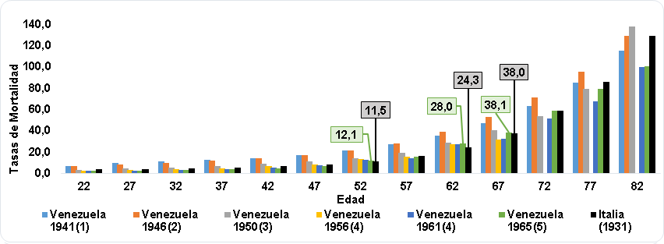

**Figura 3.1:** Tasas anuales qx de mortalidad por mil de la poblaci´on masculina.

**An´alisis:**

* + Sabemos que Masju´an para la elaboraci´on del c´alculo de las bases t´ecnicas, utiliza las tasas de mortalidad de la experiencia italiana ya que las considera m´as adecuadas para ser implementadas de acuerdo a la realidad del pa´ıs, y ´esto es debido a que cumplen con las hip´otesis que en un principio Masju´an se plantea en cuanto a las tasas de mortalidad general y de invalidez de la poblaci´on venezolana dejando un margen de seguridad que previamente el supone que deber´ıa de existir por la raz´on de que las pensiones de vejez no se comienzan a pagar inmediatamente al comienzo del plan, sino que despu´es de haber transcurrido 5 an˜os de sus inicios.
  + Si observamos con detalle esta experiencia y la comparamos con las dem´as tasas de mortalidad estimadas para Venezuela en distintos an˜os anteriores a este estudio, siendo ´esta la informaci´on que manejaba Masju´an, nos podemos dar cuenta que para las tasas de mortalidad de los an˜os m´as cercanos al estudio, ´esta experiencia siempre resulta ser mayor, a excepci´on de las edades 52, 62 y 67 que esto se invierte, siendo la edad de 62 la que presenta mayor diferencia de casi 4 puntos por encima de la experiencia italiana.

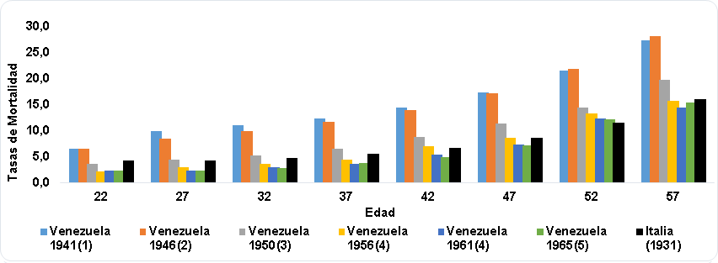

**Figura 3.2:** Tasas anuales qx de mortalidad por mil de la poblaci´on activa del sexo masculino.

**An´alisis:**

* Se puede observar como las tasas de mortalidad de la experiencia italiana sobrestiman las tasas de mortalidad venezolanas de la poblaci´on activa de los an˜os m´as cercanos al referido tiempo en que se elabor´o ´esta investigaci´on. Esto nos quiere decir que se est´a asumiendo que dicha poblaci´on decrece m´as r´apido de lo que realmente se puede estar comportando esta variable. Este hecho claramente beneficia el desarrollo del plan de pensiones puesto que en la pr´actica los asegurados no fallecen tan r´apido a como se est´a tomando en cuenta en los c´alculos.
* Que los asegurados realmente no fallezcan tan r´apido beneficia el sistema financiero ofreci´endole a los beneficiarios del plan mayores rendimientos en el cumplimiento del pago de los beneficios.
* Este margen de seguridad en la mortalidad de activos es supuesto por Masju´an ya que, al inicio del plan se estableci´o que el pago de la pensi´on de vejez se empezar´ıa a realizar luego de transcurridos 5 an˜os de su inicio y que, s´olo al comienzo del plan se pagar´ıan exclusivamente los beneficios causados por sobrevivivencia e invalidez, de aqu´ı viene el hecho de que la mortalidad de activos que dan origen a las pensiones de sobrevivencia se estimen por encima de lo real para tener un margen de seguridad en los costos del plan. Adicionalmente, se debe tomar en cuenta que cierta cantidad de asegurados son mayores en edad con altas probabilidades de fallecer antes de culminar estos 5 an˜os, y adem´as de que inmediatamente pasen los 5 an˜os todas las personas que superen la edad de jubilaci´on pasar´an de ser personas aseguradas a ser personas beneficiarias.

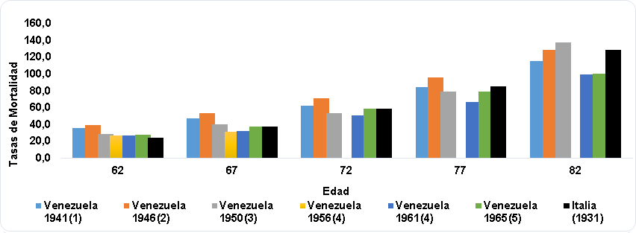

**Figura 3.3:** Tasas anuales qx de mortalidad por mil de la poblaci´on beneficiaria del sexo masculino.

**An´alisis:**

* + Aqu´ı pasa todo lo contrario que para la poblaci´on asegurada, es decir, el hecho de que se sobrestime la mortalidad de la poblaci´on con derecho a recibir pensi´on quiere decir que se est´a asumiendo que los beneficiarios fallecer´an antes de lo realmente cierto y que permanecer´an poco tiempo cobrando la pensi´on. Esto en el tema financiero es un inconveniente puesto que las personas realmente no cesar´an al cobro de su pensi´on tan r´apido como lo est´a previsto en los c´alculos.
  + Masju´an intuye este detalle y lo justifica diciendo que: *“A la larga el error en la elecci´on de las tasas de mortalidad son de menor importancia que las que parec´ıan derivarse de la magnitud propia del error”.*(1)

**Tabla No 1.1. Reconstrucci´on 1.**

**Tabla 3.2:** Tasas Espec´ıficas de Mortalidad de la poblaci´on masculina por grupos de edad, para los an˜os censales de 1961-2011 y las tasas de la experiencia italiana (1931).

|  |  |  |  |  |  |  |  |
| --- | --- | --- | --- | --- | --- | --- | --- |
| **Edad Venezuela Venezuela Venezuela Venezuela Venezuela Venezuela** | | | | | | | **Italia** |
|  | **1961** | **1971** | **1981** | **1990** | **2001** | **2011** | **(1931)** |
| 20-24 | 2,3 | 2,2 | 2,8 | 2,4 | 3,7 | 4,0 | 4,2 |
| 25-29 | 2,2 | 2,6 | 2,8 | 2,7 | 3,6 | 3,6 | 4,3 |
| 30-34 | 3,1 | 2,7 | 2,6 | 2,9 | 3,5 | 3,3 | 4,8 |
| 35-39 | 3,7 | 3,1 | 3,0 | 3,3 | 3,6 | 3,2 | 5,6 |
| 40-44 | 5,6 | 5,0 | 4,6 | 4,6 | 4,3 | 3,2 | 6,7 |
| 45-49 | 8,2 | 7,0 | 6,3 | 6,6 | 5,8 | 4,3 | 8,6 |
| 50-54 | 11,7 | 10,9 | 9,4 | 10,1 | 7,7 | 6,8 | 11,5 |
| 55-59 | 14,8 | 17,9 | 12,7 | 15,0 | 10,5 | 10,6 | 16,1 |
| 60-64 | 27,1 | 26,3 | 22,6 | 27,3 | 16,8 | 15,7 | 24,3 |
| 65 y m´as | 53,4 | 62,3 | 57,8 | 57,7 | 52,0 | 43,7 | 38,0 |
|  |  |  |  |  |  |  | 58,7 |
|  |  |  |  |  |  |  | 85,7 |
|  |  |  |  |  |  |  | 129,2 |
|  |  |  |  |  |  |  |  |

**Fuente: OCEI, Anuarios Estad´ısticos de Venezuela. Varios an˜os.**

**Comentario:** Todas las tablas que se han podido reconstruir, se han hecho por grupos de edad puesto que no se cuenta con los datos por edades simples.

A continuaci´on, se presentan dos tablas reconstruidas para el sexo masculino elaboradas s´olo para los an˜os censales.

La primera reconstrucci´on fue elaborada con la tasa de mortalidad general de los anuarios estad´ısticos de la OCEI. Estas tablas presentan las cifras por grupos de edad hasta el grupo de 65 an˜os y m´as.

La segunda reconstrucci´on fue elaborada con tablas de c´alculos propios, por grupos de edad hasta el grupo de 75 an˜os y m´as. Los datos con lo cual se realizaron los c´alculos fueron: los datos poblacionales de los anuarios de la OCEI para los

censos de 1990 y 2001, para el an˜o 2010 se utilizaron los datos poblacionales proporcionados por el INE. Las estad´ısticas vitales, es decir, las defunciones para los an˜os 1990 y 2001 fueron los datos obtenidos de los anuarios y para el an˜o 2010 se utilizaron los datos obtenidos del INE. Cabe acotar que no se pudo realizar el c´alculo para el an˜o 2011, siendo realmente ´este el an˜o censal, puesto que no se contaba con las defunciones para ese an˜o y por tal raz´on se utiliz´o un an˜o antes para as´ı lograr hacer la comparaci´on.

**Gr´aficas. Tabla No 1.1. Reconstrucci´on 1.**

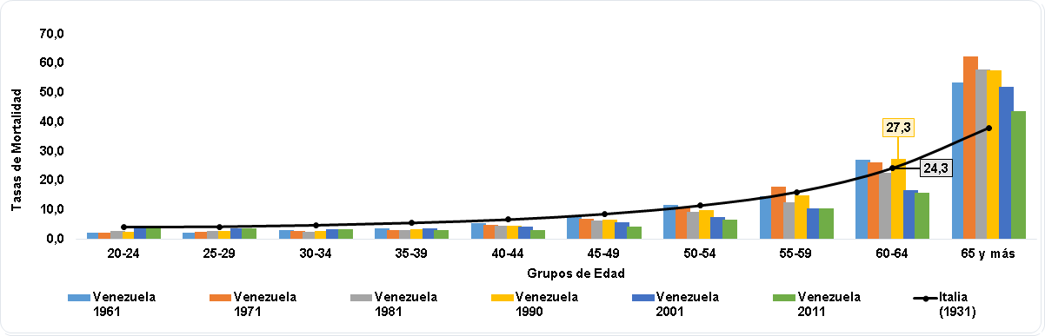

**Figura 3.4:** Tasas Espec´ıficas de Mortalidad de la poblaci´on masculina por grupos de edad, para los an˜os censales de 1961-2011 comparadas con la experiencia italiana (1931).

**An´alisis:**

* + Se observa que las tasas de mortalidad obtenidas para el sexo masculino en cada

an˜o censal, incluyendo el u´ltimo censo realizado en el an˜o 2011, son siempre

inferiores a las tasas de mortalidad de la experiencia italiana utilizadas por Masju´an para elaborar los c´alculos de las bases t´ecnicas de los planes de pensiones, a excepci´on de los u´ltimos grupos de edad en el cual las cifras de las tasas de mortalidad de algunos censos igualan o superan la experiencia italiana como por ejemplo, el grupo de edad entre 60-64 an˜os en el cual la mayor diferencia se presenta en el censo de 1990 siendo para este grupo la tasa de mortalidad igual a 27,3 mientras que la tasa de la experiencia italiana es igual a 24,3, es decir, estamos hablando de exactamente 3 puntos de diferencia en el que el censo del 90 supera la experiencia italiana.

* + Ya para el u´ltimo grupo de edad que es para personas de 65 an˜os y m´as, la

experiencia italiana se encuentra muy por debajo de las tasas de mortalidad reales de los censos. Realmente esto est´a ocurriendo debido a que la informaci´on lograda conseguir en los anuarios estad´ısticos de la OCEI, ofrece informaci´on de tasas de mortalidad hasta el grupo de edad de 65 an˜os y m´as, mientras que la experiencia

italiana se tiene informaci´on hasta la edad de 82 an˜os, es decir, que mientras la tasa de mortalidad de la experiencia italiana abarca mayor grupos de edades, las tasas de mortalidad de los an˜os censales agrupa el resto de la poblaci´on mayor de 65 an˜os en un solo grupo de edad, por esta raz´on, espec´ıficamente ah´ı se observa esta mayor diferencia en cuanto a las tasas de las distintas fuentes.

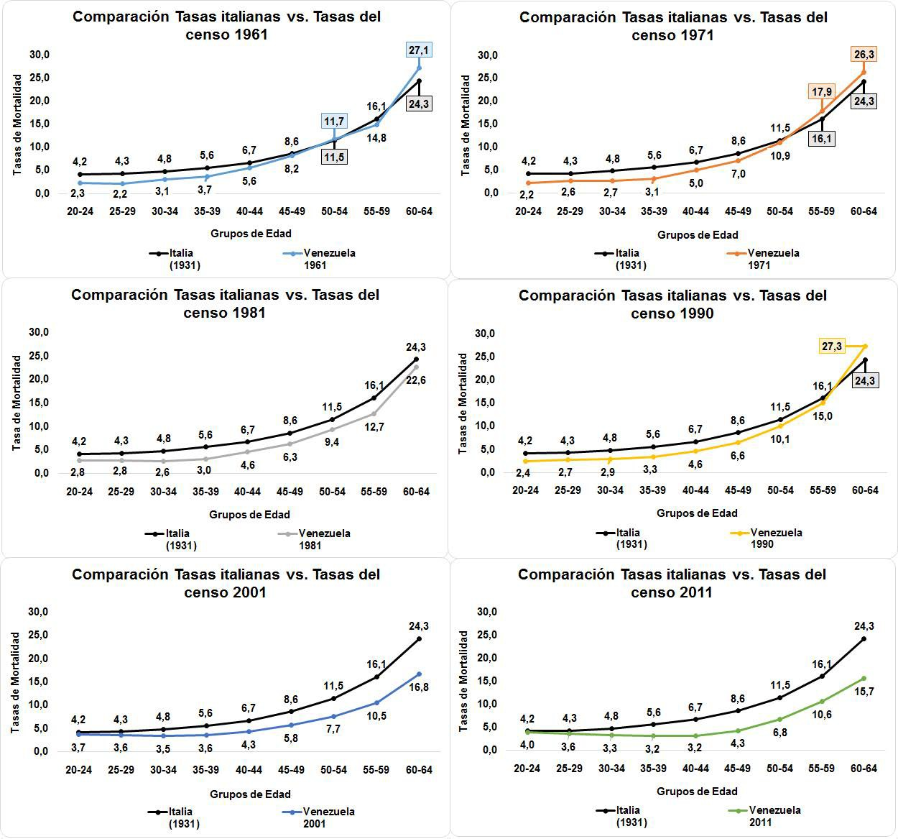

**Figura 3.5:** Comparaci´on Tasas italianas vs. Tasas de cada an˜o censal, 1961-2011.

**An´alisis:**

* + Realizando la comparaci´on de las distintas tasas de mortalidad del sexo masculino para los diferentes an˜os censales entre las tasas de la experiencia italiana que Masju´an considera acorde para la elaboraci´on de sus c´alculos tenemos que, en la medida en que el censo se va acercando m´as a la realidad actual, la poblaci´on de menor edad observada va igualando sus tasas respecto de las tasas de la experiencia italiana existiendo entre ellas menores diferencias, y que en las edades m´as avanzadas esta brecha cada vez se hace m´as grande motivado a que la mortalidad de la poblaci´on actual en Venezuela est´a disminuyendo provocando as´ı que la esperanza de vida de la poblaci´on se incremente.
  + Si con las tasas evaluadas por el mismo Masju´an arrojaban el inconveniente de que estaban sobrestimadas las tasas de mortalidad para las edades en que la poblaci´on pasaba a ser beneficiaria del pago de la pensi´on por vejez, es decir, que estaba suponiendo que la poblaci´on beneficiaria decrec´ıa con mayor frecuencia de lo que realmente acontec´ıa, en la actualidad que las tasas reales de mortalidad de la poblaci´on venezolana est´en descendiendo, esto quiere decir que ´esta brecha se har´a cada vez m´as grande perjudicando por completo todo c´alculo, estimaci´on o esfuerzo realizado para obtener una cifra cercana en cuanto al costo econ´omico real que estas prestaciones generan, pudiendo claramente traer graves consecuencias en el ´ambito financiero puesto que no se recaudar´a la cantidad real necesaria o suficiente para el cumplimiento en el pago de las pensiones de todas aquellas personas que se encuentran cobrando el beneficio.
  + Dicho ´esto hemos comprobado que estas tasas de mortalidad ya no se encuentran del todo adaptadas a la realidad del pa´ıs, puesto que el margen de seguridad previsto por el Prof. V´ıctor Masju´an ya no aplica para las tasas actuales.

**Tabla No 1.2. Reconstrucci´on 2.**

**Tabla 3.3:** Tasas Espec´ıficas de Mortalidad de la poblaci´on masculina por grupos de edad, para los an˜os censales de 1990 y 2001, junto con el an˜o ordinario 2010 y las tasas de la experiencia italiana (1931).

|  |  |  |  |  |
| --- | --- | --- | --- | --- |
| **Edad** | **Venezuela** | **Venezuela** | **Venezuela** | **Italia** |
|  | **1990** | **2001** | **2010** | **(1931)** |
| 20-24 | 2,2 | 3,5 | 4,0 | 4,2 |
| 25-29 | 2,3 | 3,4 | 3,7 | 4,3 |
| 30-34 | 2,5 | 3,3 | 3,3 | 4,8 |
| 35-39 | 2,7 | 3,4 | 3,0 | 5,6 |
| 40-44 | 3,4 | 4,1 | 3,1 | 6,7 |
| 45-49 | 5,1 | 5,5 | 4,4 | 8,6 |
| 50-54 | 8,4 | 7,2 | 6,7 | 11,5 |
| 55-59 | 12,0 | 9,9 | 10,5 | 16,1 |
| 60-64 | 19,4 | 15,9 | 15,2 | 24,3 |
| 65-69 | 28,1 | 24,6 | 20,4 | 38,0 |
| 70-74 | 45,2 | 37,6 | 32,0 | 58,7 |
| 75 y m´as | 111,2 | 92,5 | 75,2 | 85,7 |
|  |  |  |  | 129,2 |
|  |  |  |  |  |

**Fuente: C´alculos Propios. Varios an˜os.**

**Gr´aficas. Tabla No 1.2. Reconstrucci´on 2.**

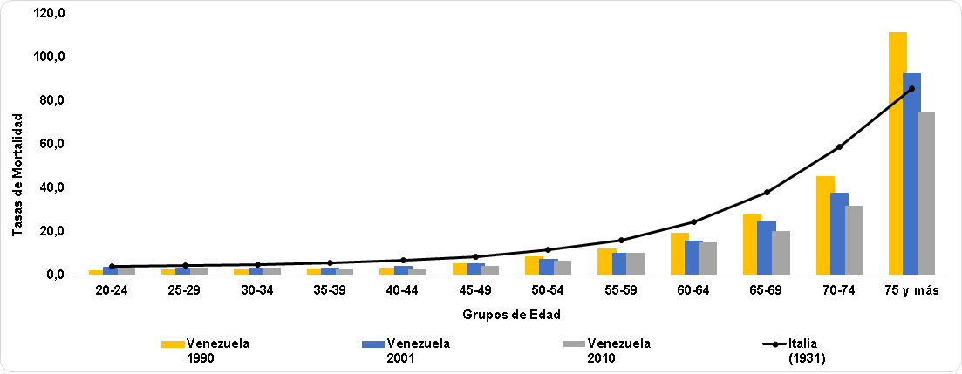

**Figura 3.6:** Tasas Espec´ıficas de Mortalidad de la poblaci´on masculina por grupos de edad, para los an˜os censales de 1990 y 2001, junto con el an˜o ordinario 2010 comparadas con la experiencia italiana (1931).

**An´alisis:**

* + Realizando ahora la comparaci´on para casi todos los grupos de edad que la experiencia italiana presenta, se observa que las tasas de mortalidad de todos los grupos quedan por debajo de las tasas de mortalidad de la experiencia italiana a excepci´on del u´ltimo grupo de edad que es el de 75 an˜os y m´as, esto es debido a que la tasa de mortalidad de los an˜os censales acumulan en ese u´ltimo grupo a todo el resto de la poblaci´on mayores de 75 an˜os, mientras que la experiencia italiana no, ya que esta u´ltima admite un grupo adicional en el que si asume la restante poblaci´on existente, por esta simple raz´on es que vemos que s´olo en ´este grupo de edad queda por debajo la experiencia italiana.
  + Esto nos lleva a la conclusi´on de que si se realizara la comparaci´on con exactamente el mismo nivel de desagregaci´on de los datos que maneja la experiencia italiana, vamos a obtener que las tasas de mortalidad de absolutamente todos los grupos de edad se situar´ıan por debajo de los valores observados de dicha experiencia.

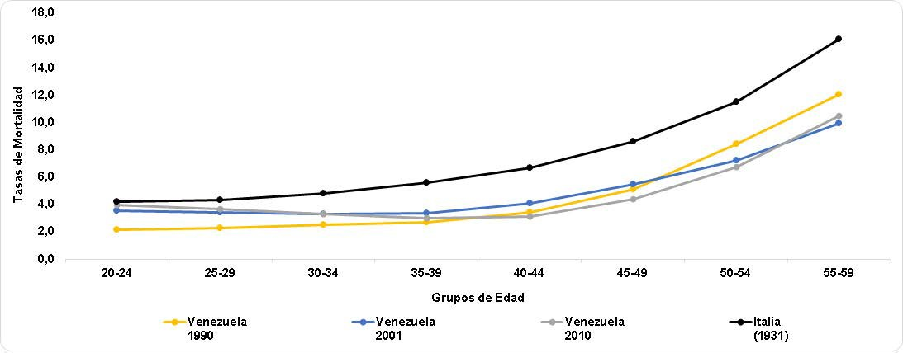

**Figura 3.7:** Tasas Espec´ıficas de Mortalidad de la poblaci´on activa del sexo masculino por grupos de edad, para los an˜os censales de 1990 y 2001, junto con el an˜o ordinario 2010 comparadas con la experiencia italiana (1931).

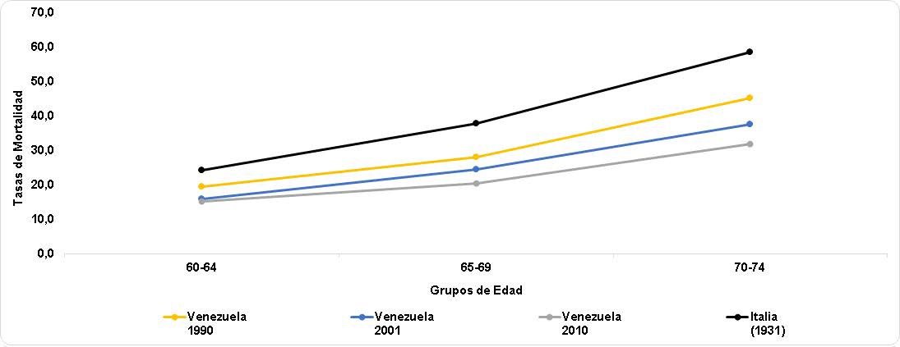

**Figura 3.8:** Tasas Espec´ıficas de Mortalidad de la poblaci´on beneficiaria del sexo masculino por grupos de edad, para los an˜os censales de 1990 y 2001, junto con el an˜o ordinario 2010 comparadas con la experiencia italiana (1931).

**An´alisis:**

* Se observa exactamente lo mismo que en las gr´aficas anteriores, es decir, que en la medida en que se avanza en an˜os de informaci´on estad´ıstica, la tasa de mortalidad de las personas activas se va acercando cada vez m´as a las tasas de mortalidad de la experiencia italiana, y que las tasas de mortalidad de las personas beneficiarias se van alejando cada vez m´as de la experiencia italiana.
  + Si la brecha entre la poblaci´on asegurada se reduce, que en teor´ıa era el margen de seguridad tomado en cuenta por el Prof. V´ıctor Masju´an, y la brecha entre las edades de la poblaci´on beneficiaria se agrandan, es decir, que cada vez es m´as grande, queda demostrado que estas tasas quedaron totalmente desfasadas ya que no se adaptan a la situaci´on real del pa´ıs, m´as bien lo que est´an es perjudicando el sistema haciendo que al final sea insostenible.
  + Finalmente se comprueba que las bases desarrolladas por el Prof. V´ıctor Masju´an deben ser actualizadas puesto que ya no se ajustan a las tendencias actuales de la poblaci´on venezolana.

**Tabla No 2. Prof. V´ıctor Masju´an.**

**Tabla 3.4:** Tasas anuales de entrada en la Invalidez ix entre 1.000 asegurados en algunos sistemas de seguros sociales.

**Tabla**

|  |  |  |  |  |  |
| --- | --- | --- | --- | --- | --- |
| **Edad** | **OIT** | **Chileno** | **Nicaragua(1)** |  | **Italiano** |
|  |  | **Alem´an** |  | **Rica(1)** |  |
|  | **1953** | **1940** |  |  | **(1935)** |
|  |  | **1925/30** |  |  |  |
| 17 | 0,1 | 2,3 0,1 | 0,0 | 0,0 | 0,0 |
| 22 | 0,3 | 2,5 0,3 | 0,2 | 0,6 | 0,2 |
| 27 | 0,7 | 2,9 0,4 | 0,6 | 0,6 | 0,6 |
| 32 | 1,3 | 4,1 0,5 | 1,1 | 0,6 | 1,1 |
| 37 | 2,7 | 5,7 0,7 | 1,8 | 0,7 | 1,8 |
| 42 | 4,7 | 7,6 1,0 | 2,8 | 1,0 | 2,8 |
| 47 | 8,6 | 10,0 1,5 | 4,5 | 1,4 | 4,5 |
| 52 | 17,9 | 17,6 2,4 | 7,9 | 2,1 | 7,9 |
| 57 | 34,2 | 34,7 3,5 | 19,9 | 3,7 | 19,9 |
| 62 | 68,6 | 86,7 8,5 | - | 7,9 | 64,0 |
| 67 | 120,1 | - - | - | - | - |

**Seguro Invalidez**

**Seguro**

**Costa**

**Seguro**

1. Bases t´ecnicas utilizadas por esos pa´ıses en sus estudios sobre los seguros de invalidez. Tambi´en Nicaragua ha utilizado la experiencia italiana.

**Gr´afico. Tabla No 2. Prof. V´ıctor Masju´an.**

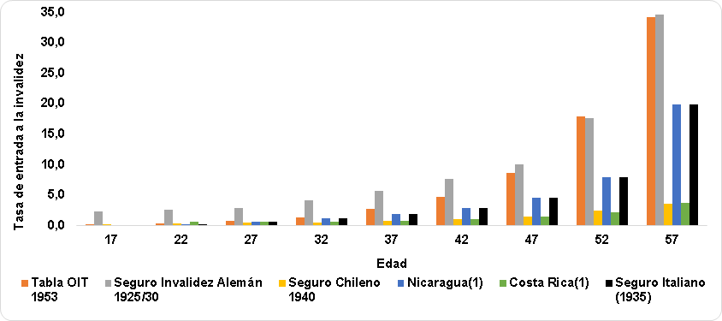

**Figura 3.9:** Tasas anuales de entrada en la Invalidez ix entre 1.000 asegurados en algunos sistemas de seguros sociales.

**An´alisis:**

* Se puede observar como las tasas de entrada a la invalidez del seguro alem´an son superiores a las de cualquier otro pa´ıs con los que Masju´an hace comparaci´on.
* Las tasas de invalidez del seguro italiano representan siempre valores intermedios entre los pa´ıses de mayores tasas, siendo ´estas las elegidas por Masju´an para la elaboraci´on de las bases t´ecnicas.

**Tabla No 2.1. Reconstrucci´on.**

**Tabla 3.5:** Tasas anuales de entrada en la Invalidez ix entre 1.000 asegurados.

|  |  |  |  |  |
| --- | --- | --- | --- | --- |
| **An˜o** | **Invalidez** | **Nuevos**  **Inv´alidos Anual** | **Total**  **Poblaci´on Asegurada** | **Incidencia**  **en la invalidez (ix)** |
| 1975 | - | - | 1.200.725 | - |
| 1976 | 9.342 | - | 1.265.464 | - |
| 1977 | 10.812 | 1.470 | 1.384.713 | 1,1 |
| 1978 | 12.533 | 1.721 | 1.512.989 | 1,1 |
| 1979 | 15.601 | 3.068 | 1.522.323 | 2,0 |
| 1980 | 18.591 | 2.990 | 1.727.927 | 1,7 |
| 1981 | 22.166 | 3.575 | 1.798.100 | 2,0 |
| 1982 | 23.332 | 1.166 | 1.836.890 | 0,6 |
| 1983 | 29.355 | 6.023 | 1.770.289 | 3,4 |
| 1984 | 32.196 | 2.841 | 1.816.597 | 1,6 |
| 1985 | 34.698 | 2.502 | 1.896.358 | 1,3 |
| 1986 | 38.004 | 3.306 | 1.998.285 | 1,7 |
| 1987 | 42.386 | 4.382 | 2.149.156 | 2,0 |
| 1988 | 44.523 | 2.137 | 2.333.851 | 0,9 |
| 1989 | 46.523 | 2.000 | 2.302.047 | 0,9 |
| 1990 | 46.126 | -397 | 2.431.694 | -0,2 |
| 1991 | 48.656 | 2.530 | 2.524.443 | 1,0 |
| 1992 | 51.576 | 2.920 | 2.448.289 | 1,2 |
| 1993 | 53.584 | 2.008 | 2.728.750 | 0,7 |
| 1994 | 52.875 | -709 | 2.642.569 | -0,3 |
| 1995 | 52.563 | -312 | 2.354.328 | -0,1 |
| 1996 | 55.436 | 2.873 | 2.372.585 | 1,2 |
| 1997 | 55.730 | 294 | 2.383.484 | 0,1 |
| 1998 | 62.213 | 6.483 | 2.368.327 | 2,7 |
| 1999 | 71.136 | 8.923 | 2.194.035 | 4,1 |
| 2000 | 76.002 | 4.866 | 2.247.626 | 2,2 |
| 2001 | 78.479 | 2.477 | 2.283.088 | 1,1 |
| 2002 | 78.224 | -255 | 2.297.570 | -0,1 |
| 2003 | 86.648 | 8.424 | 2.301.660 | 3,7 |
| 2004 | 96.249 | 9.601 | - | - |
| 2005 | 100.900 | 4.651 | - | - |
| 2006 | - | - | - | - |
| 2007 | - | - | - | - |
| 2008 | - | - | - | - |
| 2009 | - | - | - | - |

|  |  |  |  |  |
| --- | --- | --- | --- | --- |
| 2010 | - | - | - | - |
| 2011 | - | - | - | - |
| 2012 | - | - | - | - |
| 2013 | 204.290 | - | 5.980.683 | - |
| 2014 | 207.237 | 2.947 | 5.626.852 | 0,5 |
| 2015 | 214.420 | 7.183 | 5.446.703 | 1,3 |
| 2016 | 234.663 | 20.243 | 5.307.800 | 3,8 |
| 2017 | 262.859 | 28.196 | 5.332.361 | 5,3 |

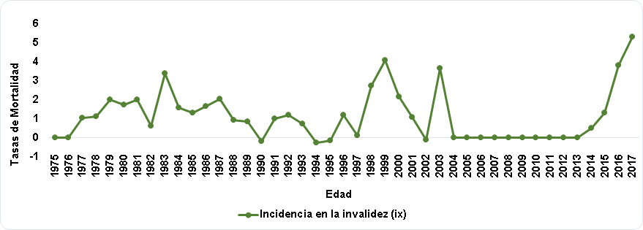**Fuente: C´alculos Propios. Varios an˜os.** **Gr´afico. Tabla No 2.1. Reconstrucci´on.**

**Figura 3.10:** Tasas anuales de entrada en la Invalidez ix entre 1.000 asegurados.

**An´alisis:**

* Con los datos recopilados, se logr´o hacer el c´alculo para la incidencia de la invalidez anual desde 1977-2003 y 2014-2017, tomando en cuenta que en el total de inv´alidos como es un acumulado anual, ya ´estas cifras consideran los decrecimientos por muerte, es decir, que hace s´olo menci´on de aquellas personas que continu´an an˜o a an˜o como inv´alidos, m´as los nuevos ingresos que an˜o a an˜o se van incorporando.
* Dicho ´esto se procedi´o a realizar la diferencia entre los an˜os ((t+1) - t) para obtener los nuevos ingresos al estado de invalidez que anualmente se fueron presentando. Posteriormente se procedi´o a realizar la divisi´on de ese nu´mero obtenido de las nuevas personas que entraban al estado de invalidez entre la poblaci´on total de asegurados multiplicado por 1000 y finalmente se obtuvo la incidencia en la invalidez (ix). Cabe acotar que en ciertos an˜os esta incidencia dio negativa, esto puede ser producto de que en esos an˜os:
  1. No se hayan incorporado nuevos casos de invalidez y s´olo se haya tomado en cuenta los que salieron de este grupo porque fallecieron.
  2. Se hayan incorporado nuevos casos de invalidez, pero en bajas proporciones a comparaci´on del nu´mero de personas inv´alidas que fallecieron en esos an˜os.
  + Para replicar exactamente la tabla de entrada a la invalidez que utiliza Masju´an se requieren de datos anuales desagregados por grupos de edad. Como dicha informaci´on no se pudo conseguir, esta tabla es construida en t´erminos generales.

**Tabla No 3. Prof. V´ıctor Masju´an.**

**Tabla 3.6:** Tasas anuales de mortalidad qxi entre 1.000 pensionados de invalidez en algunos sistemas de seguros sociales.

**Tabla**

|  |  |  |  |  |  |
| --- | --- | --- | --- | --- | --- |
| **Edad** | **OIT** | **Chileno** |  |  | **Italiano** |
|  |  | **Alem´an** | **(1)** | **Rica(1)** |  |
|  | **1953** | **1940** |  |  | **(1935)** |
|  |  | **1925/30** |  |  |  |
| 17 | 114 | 326 270 | - | - | - |
| 22 | 94 | 243 190 | 182 | 37 | 182 |
| 27 | 76 | 207 160 | 116 | 35 | 116 |
| 32 | 64 | 157 130 | 87 | 30 | 87 |
| 37 | 64 | 113 120 | 76 | 29 | 76 |
| 42 | 58 | 91 110 | 70 | 26 | 70 |
| 47 | 52 | 82 105 | 66 | 27 | 66 |
| 52 | 50 | 77 102 | 61 | 27 | 61 |
| 57 | 49 | 67 100 | 57 | 33 | 57 |
| 62 | 51 | 56 101 | 55 | 37 | 55 |
| 67 | 56 | - 103 | 60 | - | 60 |
| 72 | 74 | - 149 | 77 | - | 77 |
| 77 | 117 | - 142 | 108 | - | 108 |
| 82 | 184 | - 186 | 166 | - | 166 |
| 87 | 275 | - 282 | 236 | - | 236 |
| 92 | 390 | - 492 | 322 | - | 322 |
| 97 | 529 | - - | 410 |  | 410 |

**Seguro Invalidez**

**Seguro**

**Nicaragua**

**Costa**

**Seguro**

1. Bases t´ecnicas utilizadas por esos pa´ıses en sus estudios sobre los seguros de invalidez. Tambi´en Nicaragua ha utilizado la experiencia italiana.

**Comentario:** Por lo ya mencionado anteriormente, es decir, que en vista que la informaci´on sobre la contingencia de invalidez ha sido tan dif´ıcil de obtener no se pudo actualizar esta tabla, y las dem´as tablas relacionadas en cuanto a ´esta contingencia se traten puesto que no se cuenta con la informaci´on suficiente para llevar a cabo sus replicas con informaci´on actualizada.

**Gr´afico. Tabla No 3. Prof. V´ıctor Masju´an.**

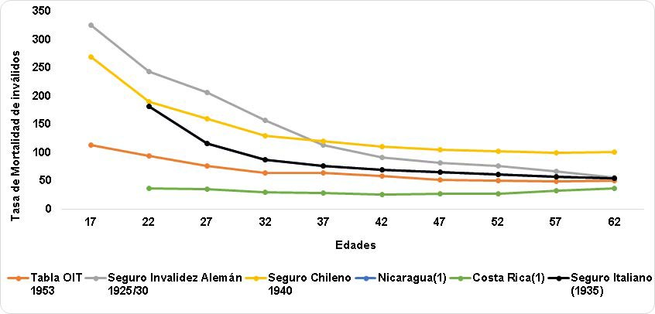

**Figura 3.11:** Tasas anuales de mortalidad qxi entre 1.000 pensionados de invalidez en algunos sistemas de seguros sociales.

**An´alisis:**

* Se observa que las tasas de mortalidad de inv´alidos seleccionadas por Masju´an representan valores centrales en cuanto a las dem´as tasas de invalidez que Masju´an observa. Adicionalmente, vemos como las tasas m´as bajas corresponden a los valores que representa Costa Rica seguido de los valores que maneja la Organizaci´on Internacional del Trabajo (OIT, 1953) y las tasas m´as altas corresponden a los siguientes pa´ıses segu´n: personas menores de 37 an˜os al Seguro Alem´an y personas mayores de 37 an˜os al Seguro Chileno. Vemos adem´as que Nicaragua utiliza la misma experiencia italiana que el Prof. Masju´an selecciona para ser aplicadas en las bases t´ecnicas venezolanas.

**Tabla No 4. Prof. V´ıctor Masju´an.**

**Tabla 3.7:** Tabla de eliminaci´on de Activos por muerte (sexo masculino).

|  |  |  |  |  |  |  |
| --- | --- | --- | --- | --- | --- | --- |
| **x** | **qxaa** | **(por mil)** | **ix (por mil)** | **lxaa** | **dxaa** | **lxai** |
| 15 |  | 2,38 | 0,01 | 100.000 | 238 | 1 |
| 16 |  | 2,75 | 0,02 | 99.761 | 274 | 2 |
| 17 |  | 3,17 | 0,03 | 99.485 | 315 | 3 |
| 18 |  | 3,56 | 0,05 | 99.167 | 353 | 5 |
| 19 |  | 3,90 | 0,08 | 98.809 | 385 | 8 |
| 20 |  | 4,14 | 0,13 | 98.416 | 407 | 13 |
| 21 |  | 4,14 | 0,18 | 97.996 | 403 | 18 |
| 22 |  | 4,08 | 0,25 | 97.570 | 398 | 24 |
| 23 |  | 4,01 | 0,30 | 97.148 | 390 | 29 |
| 24 |  | 4,02 | 0,36 | 96.729 | 389 | 35 |
| 25 |  | 4,04 | 0,44 | 96.305 | 389 | 42 |
| 26 |  | 4,08 | 0,51 | 95.874 | 392 | 49 |
| 27 |  | 4,12 | 0,60 | 95.433 | 393 | 57 |
| 28 |  | 4,18 | 0,68 | 94.933 | 397 | 65 |
| 29 |  | 4,25 | 0,79 | 94.521 | 401 | 75 |
| 30 |  | 4,32 | 0,89 | 94.045 | 407 | 84 |
| 31 |  | 4,38 | 1,02 | 93.554 | 410 | 95 |
| 32 |  | 4,43 | 1,14 | 93.049 | 412 | 106 |
| 33 |  | 4,49 | 1,26 | 92.531 | 415 | 117 |
| 34 |  | 4,56 | 1,39 | 91.999 | 420 | 128 |
| 35 |  | 4,69 | 1,52 | 91.451 | 429 | 139 |
| 36 |  | 4,78 | 1,67 | 90.883 | 434 | 152 |
| 37 |  | 4,87 | 1,84 | 90.297 | 440 | 166 |
| 38 |  | 5,01 | 2,00 | 89.691 | 449 | 180 |
| 39 |  | 5,18 | 2,18 | 89.062 | 461 | 195 |
| 40 |  | 5,39 | 2,38 | 88.406 | 469 | 210 |
| 41 |  | 5,44 | 2,59 | 87.729 | 478 | 227 |
| 42 |  | 5,58 | 2,84 | 87.022 | 486 | 247 |
| 43 |  | 5,81 | 3,13 | 86.289 | 502 | 270 |
| 44 |  | 6,05 | 3,43 | 85.517 | 518 | 293 |
| 45 |  | 6,33 | 3,77 | 84.706 | 536 | 319 |
| 46 |  | 6,62 | 4,14 | 83.851 | 555 | 347 |
| 47 |  | 6,96 | 4,55 | 82.949 | 578 | 377 |
| 48 |  | 7,33 | 4,90 | 81.994 | 601 | 402 |
| 49 |  | 7,69 | 5,54 | 80.991 | 623 | 449 |
| 50 |  | 8,13 | 6,18 | 79.919 | 650 | 494 |
| 51 |  | 8,60 | 6,97 | 78.775 | 678 | 549 |
| 52 |  | 9,03 | 7,94 | 77.548 | 700 | 616 |

|  |  |  |  |  |  |
| --- | --- | --- | --- | --- | --- |
| 53 | 9,54 | 9,25 | 76.232 | 728 | 705 |
| 54 | 10,02 | 10,94 | 74.799 | 750 | 818 |
| 55 | 10,60 | 13,20 | 73.231 | 776 | 967 |
| 56 | 11,18 | 16,20 | 71.488 | 799 | 1.158 |
| 57 | 11,75 | 19,92 | 69.531 | 817 | 1.385 |
| 58 | 12,33 | 24,36 | 67.329 | 830 | 1.640 |
| 59 | 12,89 | 30,48 | 64.859 | 836 | 1.977 |
| 60 | - | - | 62.046 | - | - |

**Fuente: Tabla de Masju´an.**

**Gr´afico. Tabla No 4. Prof. V´ıctor Masju´an.**

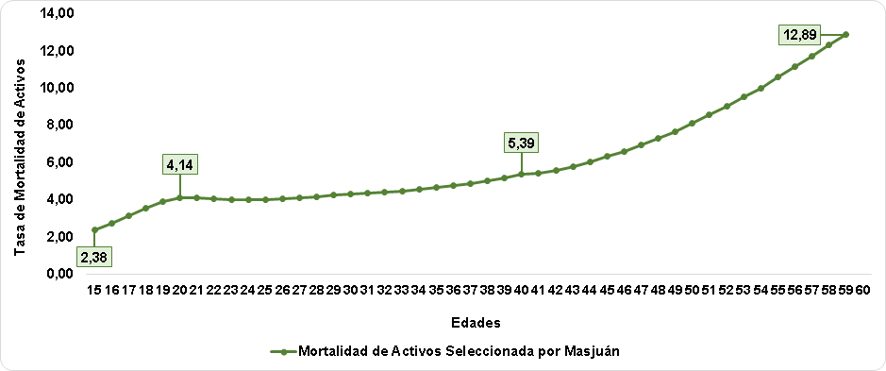

**Figura 3.12:** Tabla de eliminaci´on de Activos por muerte (sexo masculino).

**An´alisis:**

* Se puede observar como la mortalidad de activos utilizada por Masju´an representa para la edad de 15 an˜os una mortalidad de 2,38 por cada 1000. Para las personas con 5 an˜os m´as aumenta casi el doble ubic´andose a los 20 an˜os en 4,14 por cada 1000. Luego para los 40 an˜os la mortalidad est´a representada por 5,39 puntos y ya al final de la edad activa, es decir, a los 59 an˜os la tasa de mortalidad se ubica en 12,89 puntos duplicando por completo la tasa de las personas con 19 an˜os menos.
* Se ve el elevado crecimiento de la mortalidad durante los primeros 5 an˜os, despu´es durante los siguientes 20 an˜os su crecimiento es moderado y al final vuelve a tener un crecimiento pronunciado para las edades que se van acercando a la edad de jubilaci´on. Esto quiere decir que la potencial poblaci´on asegurada cotizante presenta una tasa de mortalidad moderada respecto de las dem´as, siendo esto

un dato muy importante puesto a que segu´n lo representado ´estas personas tienen mayores probabilidades de permanecer en el grupo de activos cotizantes a sabiendas que est´an en pleno per´ıodo de actividad.

**Comentario:**

* + La obtenci´on de informaci´on estad´ıstica para este tema presenta elevadas dificultades. Por tal motivo, las cifras obtenidas son producto de la ardua e insistente tarea de consulta a las diversas fuentes disponibles (o no tan disponibles) de datos e informaci´on. Aunque, sin los mismos niveles de desagregaci´on con que Masju´an desarrolla su estudio. Es por ello (como ya lo hemos dicho anteriormente) que nos hemos visto en la obligaci´on de replicar las siguientes tablas de acuerdo a la forma o estructura en el cual se tienen los datos disponibles.
  + A continuaci´on, se presentan dos tablas reconstruidas para el sexo masculino elaboradas s´olo para los an˜os censales.
  1. La primera tabla reconstruida fue elaborada con la tasa de mortalidad de la posible poblacion asegurada, estas tasas fueron extra´ıdas de las tasas espec´ıficas de mortalidad de la poblaci´on total del sexo masculino encontrada en los anuarios. Cuando decimos posible poblaci´on asegurada nos referimos a todas aquellas personas de la poblaci´on total del sexo masculino que puedan estar aseguradas en el Sistema de Seguridad Social pero que no sabemos con certeza cuantos de ellos se encuentren asegurados.
  2. La segunda tabla reconstruida fue elaborada ya con tasas de mortalidad calculadas espec´ıficamente para la poblaci´on activa, esta informaci´on de la poblaci´on activa fue obtenida de la p´agina del INE en la fuerza de trabajo para luego proceder al c´alculo de dicha tasa de mortalidad.

**Tabla No 4.1. Reconstrucci´on 1.**

**Tabla 3.8:** Tabla de eliminaci´on de la posible poblaci´on de Activos por muerte, del sexo masculino para los an˜os censales de 1961-2011.

|  |  |  |  |  |
| --- | --- | --- | --- | --- |
| **An˜o** | **Grupos de edad** | **qxaa (por mil)** | **lxaa** | **dxaa** |
| 1.961 | 15-19 | 1,3 | 100.000 | 130 |
| 1.961 | 20-24 | 2,3 | 14.845 | 34 |
| 1.961 | 25-29 | 2,2 | 13.553 | 30 |
| 1.961 | 30-34 | 3,1 | 12.521 | 39 |
| 1.961 | 35-39 | 3,7 | 10.105 | 37 |
| 1.961 | 40-44 | 5,6 | 8.370 | 47 |
| 1.961 | 45-49 | 8,2 | 7.203 | 59 |
| 1.961 | 50-54 | 11,7 | 5.273 | 62 |
| 1.961 | 55-59 | 14,8 | 4.160 | 62 |
| 1.971 | 15-19 | 1,4 | 100.000 | 140 |
| 1.971 | 20-24 | 2,2 | 16.059 | 35 |
| 1.971 | 25-29 | 2,6 | 11.634 | 30 |
| 1.971 | 30-34 | 2,7 | 10.069 | 27 |
| 1.971 | 35-39 | 3,1 | 9.274 | 29 |
| 1.971 | 40-44 | 5,0 | 8.328 | 42 |
| 1.971 | 45-49 | 7,0 | 6.620 | 46 |
| 1.971 | 50-54 | 10,9 | 5.317 | 58 |
| 1.971 | 55-59 | 17,9 | 3.981 | 71 |
| 1.981 | 15-19 | 1,7 | 100.000 | 170 |
| 1.981 | 20-24 | 2,8 | 16.382 | 46 |
| 1.981 | 25-29 | 2,8 | 14.011 | 39 |
| 1.981 | 30-34 | 2,6 | 11.843 | 31 |
| 1.981 | 35-39 | 3,0 | 8.997 | 27 |
| 1.981 | 40-44 | 4,6 | 6.819 | 31 |
| 1.981 | 45-49 | 6,3 | 5.882 | 37 |
| 1.981 | 50-54 | 9,4 | 5.073 | 48 |
| 1.981 | 55-59 | 12,7 | 3.997 | 51 |
| 1.990 | 15-19 | 1,7 | 100.000 | 166 |
| 1.990 | 20-24 | 2,4 | 15.518 | 38 |
| 1.990 | 25-29 | 2,7 | 13.888 | 38 |
| 1.990 | 30-34 | 2,9 | 11.834 | 35 |
| 1.990 | 35-39 | 3,3 | 10.220 | 34 |
| 1.990 | 40-44 | 4,6 | 8.313 | 38 |
| 1.990 | 45-49 | 6,6 | 6.145 | 40 |
| 1.990 | 50-54 | 10,1 | 4.792 | 48 |
| 1.990 | 55-59 | 15,0 | 4.010 | 60 |
| 2.001 | 15-19 | 2,2 | 100.000 | 221 |

|  |  |  |  |  |
| --- | --- | --- | --- | --- |
| 2.001 | 20-24 | 3,7 | 14.196 | 53 |
| 2.001 | 25-29 | 3,6 | 12.315 | 45 |
| 2.001 | 30-34 | 3,5 | 11.356 | 39 |
| 2.001 | 35-39 | 3,6 | 10.443 | 37 |
| 2.001 | 40-44 | 4,3 | 8.765 | 38 |
| 2.001 | 45-49 | 5,8 | 7.415 | 43 |
| 2.001 | 50-54 | 7,7 | 6.013 | 46 |
| 2.001 | 55-59 | 10,5 | 4.469 | 47 |
| 2.011 | 15-19 | 2,7 | 100.000 | 266 |
| 2.011 | 20-24 | 4,0 | 13.021 | 52 |
| 2.011 | 25-29 | 3,6 | 12.270 | 44 |
| 2.011 | 30-34 | 3,3 | 10.851 | 35 |
| 2.011 | 35-39 | 3,2 | 9.727 | 31 |
| 2.011 | 40-44 | 3,2 | 9.085 | 29 |
| 2.011 | 45-49 | 4,3 | 8.256 | 36 |
| 2.011 | 50-54 | 6,8 | 6.794 | 46 |
| 2.011 | 55-59 | 10,6 | 5.224 | 56 |

**Fuente: OCEI, Anuarios Estad´ısticos de Venezuela. Varios An˜os.**

**Comentario:** Para poder hacer la comparaci´on entre las tasas reconstruidas y las tasas de la experiencia italiana utilizadas por Masju´an, se procedi´o a realizar el c´alculo de la edad mediana de cada grupo de edad presente en los datos de los anuarios y luego segu´n los resultados obtenidos se hizo la respectiva selecci´on en la tabla utilizada por Masju´an. Esto se tuvo que hacer ya que la tabla de Masju´an se trabaja por edades simples y en los datos obtenidos s´olo se dispone de datos agrupados por grupos de edad. Este procedimiento se repite para el resto de las tablas.

**Tabla No 4.1.1. Reconstrucci´on 1. Datos Seleccionados.**

**Tabla 3.9:** Datos seleccionados de la tabla utilizada por Masju´an para la Reconstrucci´on1.

|  |  |  |  |  |  |
| --- | --- | --- | --- | --- | --- |
| **x** | **qxaa (por mil)** | **ix (por mil)** | **lxaa** | **dxaa** | **lxai** |
| 17 | 3,17 | 0,03 | 99.485 | 315 | 3 |
| 22 | 4,08 | 0,25 | 97.570 | 398 | 24 |
| 27 | 4,12 | 0,60 | 95.433 | 393 | 57 |
| 32 | 4,43 | 1,14 | 93.049 | 412 | 106 |
| 37 | 4,87 | 1,84 | 90.297 | 440 | 166 |
| 42 | 5,58 | 2,84 | 87.022 | 486 | 247 |
| 47 | 6,96 | 4,55 | 82.949 | 578 | 377 |
| 52 | 9,03 | 7,94 | 77.548 | 700 | 616 |
| 57 | 11,75 | 19,92 | 69.531 | 817 | 1.385 |

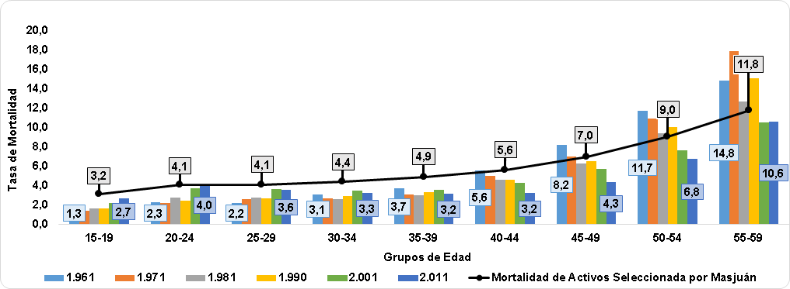**Fuente: Tabla del Prof. V´ıctor Masju´an.** **Gr´aficas. Tabla No 4.1. Reconstrucci´on 1.**

**Figura 3.13:** Tabla de eliminaci´on de la posible poblaci´on de Activos por muerte, del sexo masculino para los an˜os censales de 1961-2011, comparada con la experiencia italiana utilizada por Masju´an.

**An´alisis:**

* Analizando en t´erminos generales la evoluci´on de las tasas de mortalidad de activos, se puede observar como desde el censo de 1961 al censo del an˜o 2011 estas tasas han cambiado su tendencia rotundamente.
* En las edades m´as tempranas de la poblaci´on de activos, para el censo del 61 se observa una mortalidad de 1,3 puntos pasando a ser para el censo del an˜o 2011 igual a 2,7 puntos, es decir, ahora se situ´a exactamente en 1,4 puntos por encima de lo que fue hace 50 an˜os. Este comportamiento de que las tasas del censo del an˜o 2011 son superiores a las del censo del 61 continu´a hasta llegar al grupo de edad de 35-39 an˜os en el cual ´esta tendencia se revierte pasando ahora a ser inferiores las tasas de mortalidad del censo 2011 comparadas con las del censo del 61.
* Debemos tomar en cuenta que para el u´ltimo censo estas tasas tienen un aumento considerable para el grupo de edad de entre 20-24 an˜os, luego comienzan a descender hasta el grupo de edad de entre 35-39 an˜os para mantenerse constante en el siguiente grupo de edad, es decir, de 40-44 an˜os y finalmente para las edades m´as cercanas a la edad de jubilaci´on estas tienden a aumentar. En cambio para el censo del 61 estas tasas van en constante crecimiento segu´n cada grupo de edad.
* Que en el u´ltimo grupo de edad del per´ıodo de actividad, se tenga que para el censo del 61 la tasa de mortalidad fue igual a 14,8 puntos y que para luego de 50

an˜os ´esta tasa haya descendido a 10,6 puntos, evidencia un avance incre´ıble ya que se ha logrado disminuir la mortalidad en exactamente 4,2 puntos por debajo de lo que hab´ıa sido en la ´epoca que se realiz´o esta investigaci´on.

* + Esto claramente para el tema de seguridad social nos est´a diciendo que en un futuro se debe prever la obtenci´on de los recursos necesarios para el financiamiento de estos sistemas ya que la masa poblacional con derecho a recibir pensi´on cada vez ser´a m´as grande, generando as´ı mayores gastos para el estado.
  + Si comparamos las tasas de mortalidad de activos utilizada por Masju´an con las tasas de los an˜os censales antes mencionados podemos observar como para las tasas del censo del 61 ´esta experiencia se ajusta perfectamente ya que se conserva el margen de seguridad supuesto por Masju´an, es decir, que para las edades inferiores del grupo de edad de 40-44 an˜os la tasa de mortalidad de la experiencia italiana siempre est´a por encima de las tasas de mortalidad del censo del 61, y para las edades superiores a ese mismo grupo de edad la experiencia italiana se encuentra siempre por debajo, es decir, se asume que la potencial poblaci´on cotizante decrece antes de lo esperado cuando realmente ´estos siguen contribuyendo al sistema y que para la poblaci´on cercana a la edad de jubilarse se asume una mortalidad menor cuando realmente ´esta poblaci´on esta falleciendo antes. En cambio vemos como para las tasas de mortalidad del censo 2011 ´esta experiencia no se ajusta tan perfecto puesto que el margen de seguridad no se cumple del todo para todos los grupos de edad.

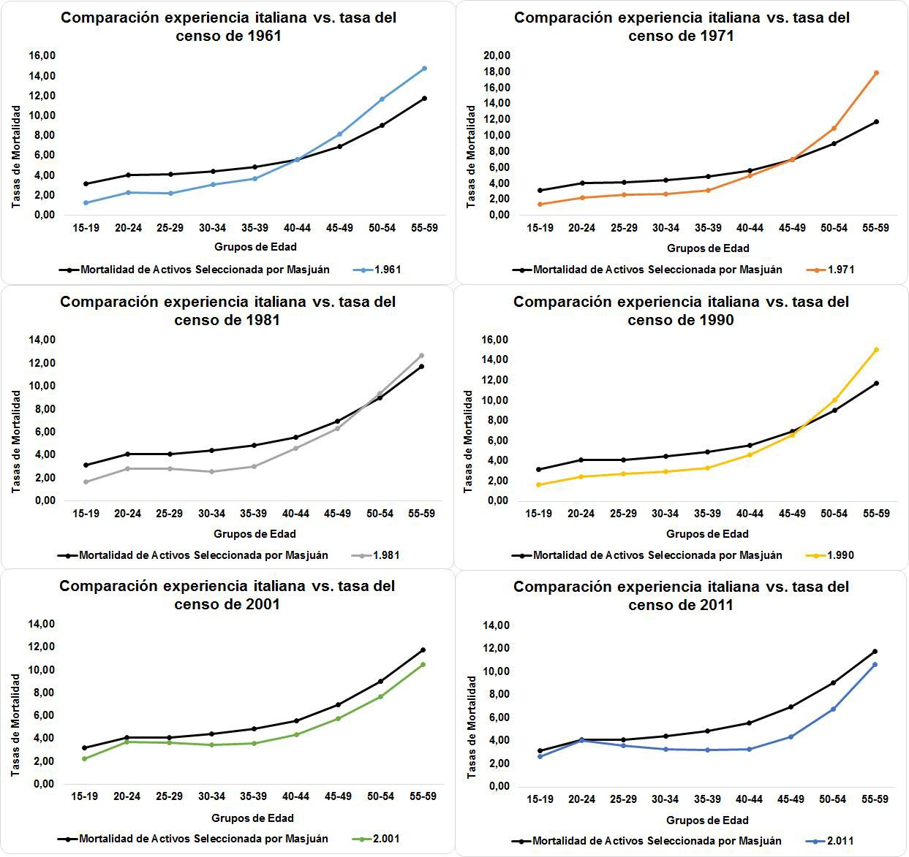

**Figura 3.14:** Comparaci´on Tasas italianas vs. Tasas de cada an˜o censal, 1961-2011

**An´alisis:**

* Aqu´ı se puede observar de forma individual o con mayor detalle la evoluci´on de la tasa de mortalidad venezolana de la posible poblaci´on asegurada segu´n cada censo, comparada con la tasa de mortalidad de activos utilizada por el Prof. V´ıctor Masju´an en su estudio.
* Observamos como efectivamente la experiencia italiana se ajusta perfectamente a las tasas de mortalidad del censo del 61 por lo dicho anteriormente, es decir, que el margen de seguridad se adapta muy bien a las condiciones biom´etricas existentes para el momento en que el Prof. Masju´an desarrolla su investigaci´on.
* Luego se observa como en la medida en que se fueron desarrollando los censos, para

las edades m´as cercanas a la edad de jubilaci´on ´esta tendencia se va revirtiendo, es decir, que ya la experiencia italiana termina sobrestimando por completo al grupo de la posible poblaci´on asegurada. Debemos hacer ´enfasis en estos cambios de tendencia de las tasas de mortalidad del grupo de activos puesto que, no es lo mismo sobrestimar las tasas de mortalidad de la poblaci´on m´as joven dentro del grupo de actividad que, sobrestimar las tasas de mortalidad de la poblaci´on m´as adulta dentro de dicho grupo ya que, mientas la poblaci´on m´as joven seguir´a contribuyendo al sistema a pesar de asumir que ´estos decrecer´an antes de lo realmente cierto, para la poblaci´on m´as adulta que se est´e efectuando esta sobrestimaci´on implica que se est´a asumiendo mayor decrecimiento antes de cumplir con la edad m´ınima de jubilaci´on cuando realmente es mayor el nu´mero de personas que se ir´an desincorporando del grupo de la poblaci´on activa para entrar al grupo de la poblaci´on beneficiaria de una prestaci´on dineraria.

* + Para la seguridad social que se este efectuando ´esta sobrestimaci´on de la mortalidad para las personas cercanas de cumplir con la edad m´ınima de jubilaci´on es un problema, ya que en teor´ıa se espera que ´este contingente sea menor de lo que verdaderamente est´a resultando ser.

**Tabla No 4.2. Reconstrucci´on 2.**

**Tabla 3.10:** Tabla de eliminaci´on de la poblaci´on de Activos por muerte, del sexo masculino para los an˜os censales 1990 y 2001, junto con el an˜o ordinario 2010.

|  |  |  |  |  |
| --- | --- | --- | --- | --- |
| **An˜o** | **Grupos de edad** | **qxaa (por mil)** | **lxaa** | **dxaa** |
| 1.990 | 15 - 24 | 1,4 | 100.000 | 145 |
| 1.990 | 25 - 44 | 1,4 | 52.106 | 72 |
| 1.990 | 45 - 64 | 5,6 | 19.754 | 111 |
| 2.001 | 15 - 24 | 2,2 | 100.000 | 219 |
| 2.001 | 25 - 44 | 1,8 | 50.602 | 92 |
| 2.001 | 45 - 64 | 4,8 | 23.076 | 110 |
| 2.010 | 15 - 24 | 3,0 | 100.000 | 296 |
| 2.010 | 25 - 44 | 1,8 | 49.951 | 88 |
| 2.010 | 45 - 64 | 4,4 | 27.453 | 121 |

**Fuente: C´alculos Propios. Varios an˜os.**

**Tabla No 4.2.1. Reconstrucci´on 2. Datos Seleccionados.**

**Tabla 3.11:** Datos seleccionados de la tabla utilizada por Masju´an para la Reconstrucci´on 2.

|  |  |  |  |  |  |
| --- | --- | --- | --- | --- | --- |
| **x** | **qxaa (por mil)** | **ix (por mil)** | **lxaa** | **dxaa** | **lxai** |
| 19 | 3,90 | 0,08 | 98.809 | 385 | 8 |
| 34 | 4,56 | 1,39 | 91.999 | 420 | 128 |
| 54 | 10,02 | 10,94 | 74.799 | 750 | 818 |

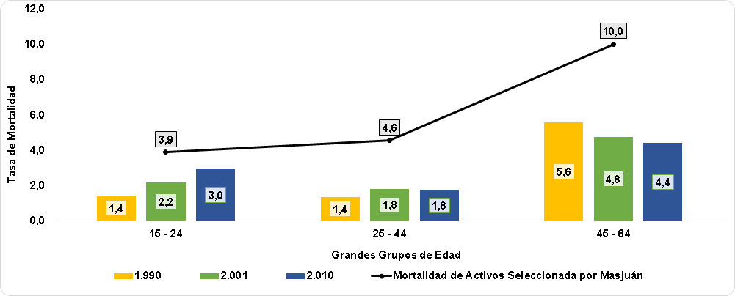**Fuente: Tabla del Prof. V´ıctor Masju´an.** **Gr´afico. Tabla No 4.2. Reconstrucci´on 2.**

**Figura 3.15:** Tabla de eliminaci´on de la poblaci´on de Activos por muerte (sexo masculino).

**An´alisis:**

* Aqu´ı las tasas de mortalidad de la poblaci´on activa las tenemos agrupadas por grandes grupos de edad, consideradas as´ı porque la informaci´on de la Fuerza Laboral encontrada en el INE est´a presentada de ´esta manera.
* Con ´esta informacio´n podemos observar un comportamiento similar a lo obtenido con los datos anteriores, es decir, si hacemos la comparaci´on con la experiencia italiana se observa como para la poblaci´on activa ´esta experiencia est´a bastante por encima de las tasas reales presentando mayor sobrestimaci´on las edades cercanas a cumplir con la edad m´ınima de jubilaci´on.

**Tabla No 5. Prof. V´ıctor Masju´an.**

**Tabla 3.12:** Tabla de mortalidad general y proporci´on de inv´alidos (sexo masculino).

|  |  |  |  |  |  |
| --- | --- | --- | --- | --- | --- |
| **x** | **lxii** | **dxii** | **qxi (por mil)** | **lx** | **qx (por mil)** |
| 15 | 0 | 0 | 500,0 | 100.000 | 2,36 |
| 16 | 1 | 1 | 450,0 | 99.762 | 2,76 |
| 17 | 2 | 1 | 400,0 | 99.487 | 3,18 |
| 18 | 4 | 2 | 340,0 | 99.171 | 3,58 |
| 19 | 7 | 3 | 280,0 | 98.816 | 3,93 |
| 20 | 12 | 4 | 238,5 | 98.428 | 4,18 |
| 21 | 21 | 6 | 205,5 | 98.017 | 4,22 |
| 22 | 33 | 8 | 181,5 | 97.603 | 4,16 |
| 23 | 49 | 10 | 162,5 | 97.197 | 4,12 |
| 24 | 68 | 13 | 148,0 | 96.797 | 4,15 |
| 25 | 90 | 15 | 136,0 | 96.395 | 4,19 |
| 26 | 117 | 18 | 125,0 | 95.991 | 4,27 |
| 27 | 148 | 20 | 116,0 | 95.581 | 4,32 |
| 28 | 185 | 23 | 107,4 | 95.168 | 4,41 |
| 29 | 227 | 27 | 100,9 | 94.748 | 4,52 |
| 30 | 275 | 30 | 94,9 | 94.320 | 4,63 |
| 31 | 329 | 34 | 90,5 | 93.883 | 4,73 |
| 32 | 390 | 39 | 87,0 | 93.439 | 4,83 |
| 33 | 457 | 43 | 84,0 | 92.988 | 4,93 |
| 34 | 531 | 48 | 81,5 | 92.530 | 5,06 |
| 35 | 611 | 54 | 79,2 | 92.062 | 5,25 |
| 36 | 696 | 60 | 77,5 | 91.579 | 5,39 |
| 37 | 788 | 66 | 76,0 | 91.085 | 5,56 |
| 38 | 888 | 73 | 74,5 | 90.579 | 5,76 |
| 39 | 995 | 80 | 73,6 | 90.057 | 6,01 |
| 40 | 1.110 | 88 | 72,5 | 89.516 | 6,22 |
| 41 | 1.232 | 96 | 71,2 | 88.959 | 6,45 |
| 42 | 1.363 | 104 | 70,0 | 88.385 | 6,68 |
| 43 | 1.506 | 114 | 69,2 | 87.795 | 7,02 |
| 44 | 1.662 | 124 | 68,5 | 87.179 | 7,36 |
| 45 | 1.831 | 134 | 67,2 | 86.537 | 7,74 |
| 46 | 2.016 | 146 | 66,5 | 85.867 | 8,16 |
| 47 | 2.217 | 158 | 65,7 | 85.166 | 8,64 |
| 48 | 2.436 | 171 | 64,8 | 84.430 | 9,14 |
| 49 | 2.667 | 185 | 64,0 | 83.658 | 9,66 |
| 50 | 2.931 | 201 | 63,1 | 82.850 | 10,27 |
| 51 | 3.224 | 218 | 62,2 | 81.999 | 10,93 |
| 52 | 3.555 | 236 | 61,1 | 81.103 | 11,54 |

|  |  |  |  |  |  |
| --- | --- | --- | --- | --- | --- |
| 53 | 3.935 | 258 | 60,1 | 80.167 | 12,30 |
| 54 | 4.382 | 284 | 59,2 | 79.181 | 13,06 |
| 55 | 4.916 | 316 | 58,6 | 78.147 | 13,97 |
| 56 | 5.567 | 356 | 58,0 | 77.055 | 14,99 |
| 57 | 6.369 | 405 | 57,3 | 75.900 | 16,10 |
| 58 | 7.349 | 462 | 56,5 | 74.678 | 17,30 |
| 59 | 8.527 | 530 | 55,7 | 73.386 | 18,61 |
| 60 | 9.974 | - | - | - | 20,34 |

**Fuente: Tabla de Masju´an.**

**Comentario:** Esta tabla no se pudo reconstruir por los motivos mencionados anteriormente.

**Gr´afico. Tabla No 5. Prof. V´ıctor Masju´an.**

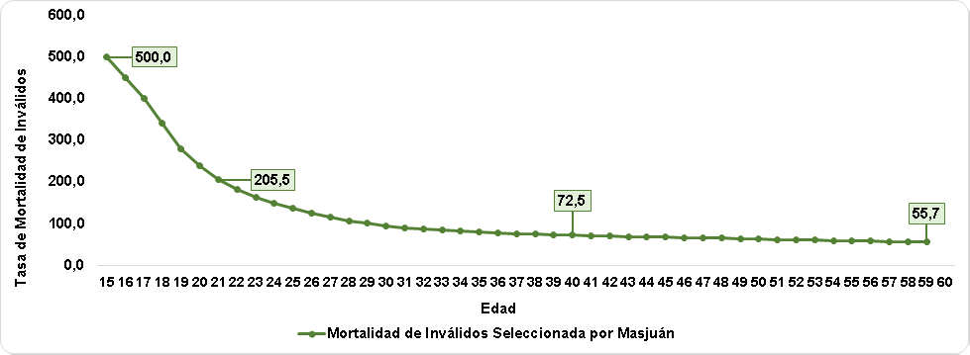

**Figura 3.16:** Tabla de mortalidad general y proporci´on de inv´alidos (sexo masculino).

**An´alisis:**

* Podemos observar segu´n las cifras utilizadas por Masju´an, que la mortalidad de inv´alidos para personas de 15 an˜os es bastante elevada, ese dato nos est´a diciendo de por cada 1000 personas de 15 an˜os de edad que se invalidan por cualquier causa que le haya ocasionado ese estado, exactamente 500 tienen la probabilidad de fallecer, es decir, la mitad de esas personas que se invalidan tienen una alta probabilidad de fallecer.
* Vemos como en la medida en que la edad es m´as avanzada esta probabilidad tiende a disminuir. Esto nos indica que segu´n la edad en que se invalide la persona, ´esta tendr´a altas o bajas probabilidades de llegar a la edad de jubilaci´on y pasar a ser

una persona beneficiaria de una pensi´on por vejez. Cabe acotar que si la persona se invalida y no fallece ´esta tiene el derecho de recibir una pensi´on por el nuevo estado en el que se encuentra puesto que, dependiendo de la gravedad del estado

´esta podr´a seguir o no generando ingresos para su subsistencia y por tal motivo pasa a ser beneficiaria de una pensi´on por invalidez siempre bajo seguimiento m´edico ya que en el caso de recuperarse ´esta ingresa de nuevo a sus labores cotidianas debiendo cotizar nuevamente al Seguro Social hasta que llegue a la edad de jubilaci´on. Si la persona llega a la edad de jubilaci´on como una persona inv´alida, simplemente la pensi´on que ven´ıa cobrando pasar´ıa de ser una pensi´on por invalidez a ser una pensi´on por vejez.

**Tabla No 6. Prof. V´ıctor Masju´an.**

**Tabla 3.13:** Tabla de supervivencia de ”viudas”.

|  |  |  |  |  |
| --- | --- | --- | --- | --- |
| **y** | **qy (por mil)** | **ly** | **sumatoria(ly)** | **ey** |
| 45 | 6,20 | 80.268 | 2.236.859 | 27,87 |
| 46 | 6,53 | 79.770 | 2.157.089 | 27,04 |
| 47 | 6,84 | 79.249 | 2.077.840 | 26,22 |
| 48 | 7,26 | 78.707 | 1.999.133 | 25,40 |
| 49 | 7,71 | 78.136 | 1.920.997 | 24,59 |
| 50 | 8,20 | 77.534 | 1.843.463 | 23,78 |
| 51 | 8,66 | 76.898 | 1.766.565 | 22,97 |
| 52 | 9,29 | 76.232 | 1.690.333 | 22,17 |
| 53 | 9,87 | 75.525 | 1.614.808 | 21,38 |
| 54 | 10,53 | 74.780 | 1.540.028 | 20,59 |
| 55 | 11,36 | 73.993 | 1.466.035 | 19,81 |
| 56 | 12,45 | 73.152 | 1.392.883 | 19,04 |
| 57 | 13,45 | 72.241 | 1.320.642 | 18,28 |
| 58 | 14,56 | 71.269 | 1.249.373 | 17,53 |
| 59 | 15,89 | 70.231 | 1.179.142 | 16,79 |
| 60 | 17,47 | 69.115 | 1.110.027 | 16,06 |
| 61 | 19,01 | 67.908 | 1.042.119 | 15,35 |
| 62 | 20,87 | 66.617 | 975.502 | 14,64 |
| 63 | 23,15 | 65.227 | 910.275 | 13,96 |
| 64 | 25,75 | 63.717 | 846.558 | 13,29 |
| 65 | 28,40 | 62.078 | 784.480 | 12,64 |
| 66 | 31,38 | 60.315 | 724.165 | 12,01 |
| 67 | 34,64 | 58.422 | 665.743 | 11,40 |
| 68 | 38,32 | 56.398 | 609.345 | 10,80 |
| 69 | 41,13 | 54.237 | 555.108 | 10,23 |
| 70 | 46,53 | 51.952 | 503.156 | 9,69 |

|  |  |  |  |  |
| --- | --- | --- | --- | --- |
| 71 | 51,54 | 49.535 | 453.621 | 9,16 |
| 72 | 57,97 | 46.982 | 406.639 | 8,66 |
| 73 | 63,26 | 44.258 | 362.381 | 8,19 |
| 74 | 68,12 | 41.458 | 320.923 | 7,74 |
| 75 | 73,37 | 38.634 | 282.289 | 7,31 |
| 76 | 79,18 | 35.799 | 246.490 | 6,89 |
| 77 | 85,70 | 32.964 | 213.526 | 6,48 |
| 78 | 93,06 | 30.139 | 183.387 | 6,08 |
| 79 | 101,19 | 27.334 | 156.053 | 5,71 |
| 80 | 109,98 | 24.568 | 131.485 | 5,35 |
| 81 | 119,35 | 21.866 | 109.619 | 5,01 |
| 82 | 129,17 | 19.256 | 90.363 | 4,69 |
| 83 | 139,38 | 16.769 | 73.594 | 4,39 |
| 84 | 150,01 | 14.432 | 59.162 | 4,10 |
| 85 | 161,14 | 12.267 | 46.895 | 3,82 |
| 86 | 172,82 | 10.290 | 36.605 | 3,56 |
| 87 | 185,13 | 8.512 | 28.093 | 3,30 |
| 88 | 198,25 | 6.936 | 21.157 | 3,05 |
| 89 | 212,46 | 5.561 | 15.596 | 2,80 |
| 90 | 228,14 | 4.380 | 11.216 | 2,56 |
| 91 | 245,77 | 3.381 | 7.835 | 2,32 |
| 92 | 265,93 | 2.550 | 5.285 | 2,07 |
| 93 | 289,30 | 1.872 | 3.413 | 1,82 |
| 94 | 316,66 | 1.330 | 2.083 | 1,57 |
| 95 | 351,24 | 909 | 1.174 | 1,29 |
| 96 | 400,00 | 590 | 584 | 0,99 |
| 97 | 500,00 | 354 | 230 | 0,65 |
| 98 | 700,00 | 177 | 53 | 0,30 |
| 99 | - | 53 | - | 0,00 |

**Fuente: Tabla de Masju´an.**

**Gr´afico. Tabla No 6. Tabla de Masju´an.**

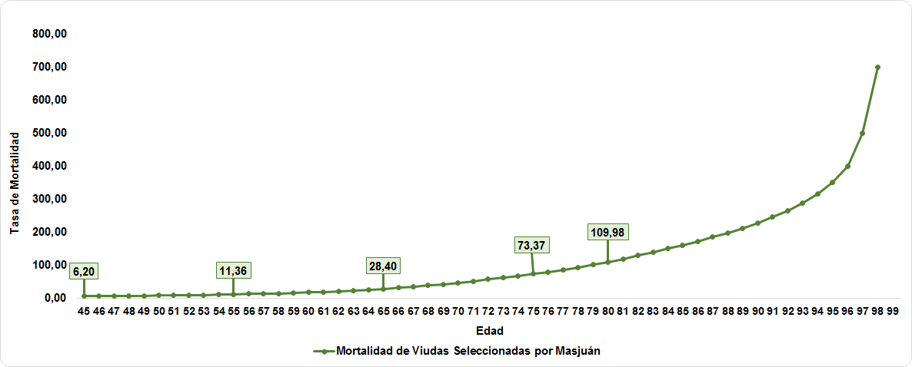

**Figura 3.17:** Tabla de supervivencia de ”viudas”.

**An´alisis:**

* + Podemos observar que las viudas para los 45 an˜os presentan una tasa de mortalidad igual a 6,20 por cada mil, es decir, que por cada mil mujeres que enviudan a esa edad, 6 fallecer´an. Estos nos indica que hay un elevado nu´mero de mujeres el cual podr´an recibir el beneficio por viudedad. Aunque como muy bien se ve en la gr´afica, en la medida en que se vaya avanzando en edad la probabilidad de fallecer va a ser cada vez mayor, siendo ´esto un comportamiento normal puesto que en general en la medida en que la poblaci´on va envejeciendo su probabilidad de fallecer va a ser cada vez mayor.

**Tabla No 6.1. Reconstrucci´on 1.**

**Tabla 3.14:** Tabla de supervivencia de ”viudas”para los an˜os censales 1961, 1990 y 2001, junto con los an˜os ordinarios 1970, 1980 y 2010.

|  |  |  |  |  |  |
| --- | --- | --- | --- | --- | --- |
| **An˜o** | **Grupos de edad** | **qy (por mil)** | **ly** | **sumatoria(ly)** | **ey** |
| 1.961 | 45-49 | 5,7 | 3.825 | 10.417 | 2,72 |
| 1.961 | 50-54 | 9,0 | 2.919 | 7.498 | 2,57 |
| 1.961 | 55-59 | 11,5 | 2.233 | 5.265 | 2,36 |
| 1.961 | 60-64 | 21,4 | 1.956 | 3.309 | 1,69 |
| 1.961 | 65-69 | 24,4 | 1.179 | 2.130 | 1,81 |
| 1.961 | 70 y m´as | 68,7 | 2.130 | - | 0,00 |

|  |  |  |  |  |  |
| --- | --- | --- | --- | --- | --- |
| 1.970 | 45-49 | 5,0 | 3.507 | 10.651 | 3,04 |
| 1.970 | 50-54 | 7,3 | 2.831 | 7.820 | 2,76 |
| 1.970 | 55-59 | 11,1 | 2.490 | 5.330 | 2,14 |
| 1.970 | 60-64 | 20,4 | 1.750 | 3.580 | 2,05 |
| 1.970 | 65-69 | 25,5 | 1.357 | 2.223 | 1,64 |
| 1.970 | 70 y m´as | 64,2 | 2.223 | - | 0,00 |
| 1.980 | 45-49 | 4,2 | 3.621 | 10.480 | 2,89 |
| 1.980 | 50-54 | 6,3 | 2.960 | 7.520 | 2,54 |
| 1.980 | 55-59 | 10,4 | 2.316 | 5.204 | 2,25 |
| 1.980 | 60-64 | 15,9 | 1.831 | 3.373 | 1,84 |
| 1.980 | 65-69 | 26,3 | 1.371 | 2.002 | 1,46 |
| 1.980 | 70 y m´as | 78,8 | 2.002 | - | 0,00 |
| 1.990 | 45-49 | 3,2 | 3.903 | 12.015 | 3,08 |
| 1.990 | 50-54 | 4,9 | 3.115 | 8.900 | 2,86 |
| 1.990 | 55-59 | 7,8 | 2.623 | 6.277 | 2,39 |
| 1.990 | 60-64 | 12,7 | 2.142 | 4.135 | 1,93 |
| 1.990 | 65-69 | 18,9 | 1.599 | 2.535 | 1,59 |
| 1.990 | 70 y m´as | 65,9 | 2.535 | - | 0,00 |
| 2.001 | 45-49 | 2,7 | 4.979 | 14.484 | 2,91 |
| 2.001 | 50-54 | 3,8 | 4.053 | 10.431 | 2,57 |
| 2.001 | 55-59 | 5,3 | 3.080 | 7.351 | 2,39 |
| 2.001 | 60-64 | 9,4 | 2.317 | 5.034 | 2,17 |
| 2.001 | 65-69 | 14,5 | 1.836 | 3.198 | 1,74 |
| 2.001 | 70 y m´as | 50,2 | 3.198 | - | 0,00 |
| 2.010 | 45-49 | 2,3 | 5.891 | 17.861 | 3,03 |
| 2.010 | 50-54 | 3,6 | 4.823 | 13.037 | 2,70 |
| 2.010 | 55-59 | 5,9 | 3.728 | 9.309 | 2,50 |
| 2.010 | 60-64 | 8,4 | 2.889 | 6.420 | 2,22 |
| 2.010 | 65-69 | 12,1 | 2.192 | 4.228 | 1,93 |
| 2.010 | 70 y m´as | 42,3 | 4.228 | - | 0,00 |

**Fuente: C´alculos Propios. Varios an˜os.**

**Tabla No 6.1.1. Reconstrucci´on 1. Datos Seleccionados.**

**Tabla 3.15:** Datos seleccionados de la tabla utilizada por Masju´an.

|  |  |  |  |  |
| --- | --- | --- | --- | --- |
| **y** | **qy (por mil)** | **ly** | **sumatoria(ly)** | **ey** |
| 47 | 6,84 | 79.249 | 2.077.840 | 26,22 |
| 52 | 9,29 | 76.232 | 1.690.333 | 22,17 |
| 57 | 13,45 | 72.241 | 1.320.642 | 18,28 |
| 62 | 20,87 | 66.617 | 975.502 | 14,64 |
| 67 | 34,64 | 58.422 | 665.743 | 11,40 |
| 80 | 109,98 | 24.568 | 641.175 | 26,10 |

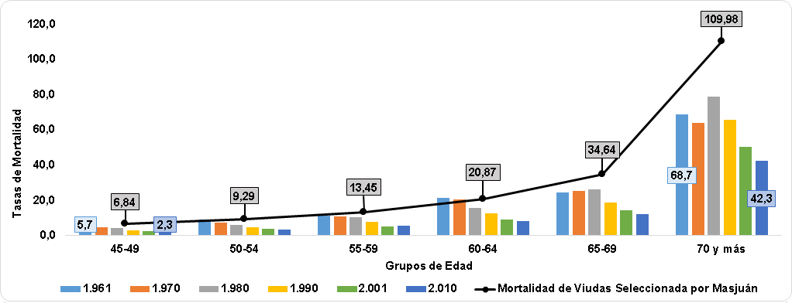**Fuente: Tabla del Prof. V´ıctor Masju´an.** **Gr´afico. Tabla No 6.1. Reconstrucci´on 1.**

**Figura 3.18:** Tabla de supervivencia de ”viudas”para los an˜os censales 1961, 1990 y 2001, junto con los an˜os ordinarios 1970, 1980 y 2010, comparadas con la tasa de mortalidad de viudas seleccionadas por Masju´an.

**An´alisis:**

* + Como para algunos an˜os censales fue imposible recoger informaci´on referente a las defunciones, ha sido imposible el c´alculo de la tasa de mortalidad para esos an˜os, vi´endonos en la obligaci´on de tomar en cuenta los an˜os anteriores de esos censos, como lo son los censos de 1971, 1981 y 2011, tomando los datos de los an˜os 1970, 1980 y 2010.
* En el gr´afico se puede observar como la tasa de mortalidad de las viudas ha descendido en el tiempo, teniendo que para el grupo de edad entre 45-49 an˜os, en el censo de 1961 la tasa de mortalidad fue igual a 5,7 mientras que para el an˜o 2010 ´esta cifra bajo a 2,3, ´este descenso se observa para absolutamente todos los grupos de edad, teniendo para el u´ltimo grupo (siendo ´este representado por las personas de 70 an˜os y m´as), que para el censo de 1961 esta tasa fue igual a 68,7 mientras que para el an˜o 2010 baja a 42,3, un cambio bastante progresivo y satisfactorio en cuanto a la mortalidad de viudas.
* Comparando con las tasas de mortalidad de la experiencia italiana utilizada por Masju´an, se puede observar como ´esta tasa siempre es superior a las tasas reales del pa´ıs, es decir, que en teor´ıa se est´a suponiendo que las viudas tienen una alta tasa de fallecimiento cuando en realidad este grupo de la poblaci´on disfruta de un mayor tiempo de supervivencia. Asumir que las viudas fallecen anticipadamente nos trae como consecuencia la elaboraci´on de estimaciones err´oneas en cuanto al tiempo de pago de las prestaciones puesto que se est´a suponiendo un per´ıodo de pago mucho m´as corto de lo realmente cierto.
* Se requiere la pronta actualizaci´on de dichas tasas porque perjudican completamente al gasto real previsto para el pago de ´esta prestaci´on, la pensi´on de sobrevivencia.

**Tabla No 6.2. Reconstrucci´on 2.**

**Tabla 3.16:** Tabla de supervivencia de ”viudas”para los an˜os 1995, 2001 y 2010.

|  |  |  |  |  |  |
| --- | --- | --- | --- | --- | --- |
| **An˜o** | **Grupos de edad** | **qy (por mil)** | **ly** | **sumatoria(ly)** | **ey** |
| 1.995 | 45-49 | 2,8 | 4.463 | 12.590 | 2,82 |
| 1.995 | 50-54 | 4,1 | 3.376 | 9.214 | 2,73 |
| 1.995 | 55-59 | 7,1 | 2.595 | 6.619 | 2,55 |
| 1.995 | 60-64 | 10,4 | 2.151 | 4.468 | 2,08 |
| 1.995 | 65-69 | 16,3 | 1.759 | 2.709 | 1,54 |
| 1.995 | 70-74 | 25,7 | 1.233 | 1.477 | 1,20 |
| 1.995 | 75 -79 | 41,5 | 830 | 646 | 0,78 |
| 1.995 | 80 y m´as | 134,1 | 646 | - | 0,00 |
| 2.001 | 45-49 | 2,7 | 4.979 | 14.484 | 2,91 |
| 2.001 | 50-54 | 3,8 | 4.053 | 10.431 | 2,57 |
| 2.001 | 55-59 | 5,3 | 3.080 | 7.351 | 2,39 |
| 2.001 | 60-64 | 9,4 | 2.317 | 5.034 | 2,17 |
| 2.001 | 65-69 | 14,5 | 1.836 | 3.198 | 1,74 |
| 2.001 | 70-74 | 23,4 | 1.442 | 1.756 | 1,22 |
| 2.001 | 75 - 79 | 36,9 | 969 | 786 | 0,81 |
| 2.001 | 80 y m´as | 115,7 | 786 | - | 0,00 |

|  |  |  |  |  |  |
| --- | --- | --- | --- | --- | --- |
| 2.010 | 45-49 | 2,3 | 5.891 | 17.861 | 3,0 |
| 2.010 | 50-54 | 3,6 | 4.823 | 13.037 | 2,7 |
| 2.010 | 55-59 | 5,9 | 3.728 | 9.309 | 2,5 |
| 2.010 | 60-64 | 8,4 | 2.889 | 6.420 | 2,2 |
| 2.010 | 65-69 | 12,1 | 2.192 | 4.228 | 1,9 |
| 2.010 | 70-74 | 20,2 | 1.599 | 2.630 | 1,6 |
| 2.010 | 75 - 79 | 32,9 | 1.104 | 1.525 | 1,4 |
| 2.010 | 80 y m´as | 72,3 | 1.525 | - | 0,00 |

**Fuente: C´alculos Propios. Varios an˜os.**

**Tabla No 6.2.1. Reconstrucci´on 2. Datos Seleccionados.**

**Tabla 3.17:** Datos seleccionados de la tabla utilizada por Masju´an.

|  |  |  |  |  |
| --- | --- | --- | --- | --- |
| **y** | **qy (por mil)** | **ly** | **sumatoria(ly)** | **ey** |
| 47 | 6,84 | 79.249 | 2.077.840 | 26,22 |
| 52 | 9,29 | 76.232 | 1.690.333 | 22,17 |
| 57 | 13,45 | 72.241 | 1.320.642 | 18,28 |
| 62 | 20,87 | 66.617 | 975.502 | 14,64 |
| 67 | 34,64 | 58.422 | 665.743 | 11,40 |
| 72 | 57,97 | 46.982 | 406.639 | 8,66 |
| 77 | 85,70 | 32.964 | 213.526 | 6,48 |
| 89 | 212,46 | 5.561 | 15.596 | 2,80 |

**Fuente: Tabla del Prof. V´ıctor Masju´an.**

**Gr´afico. Tabla No 6.2. Reconstrucci´on 2.**

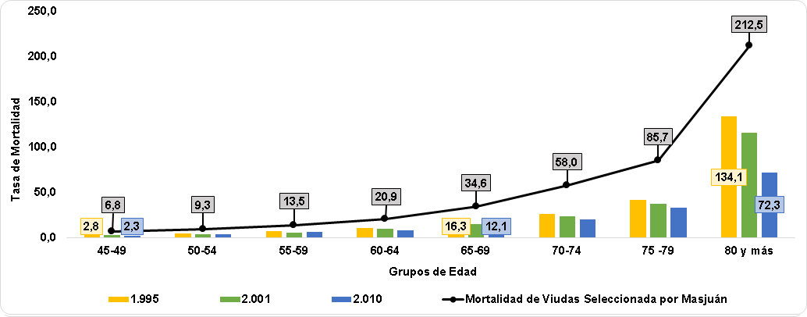

**Figura 3.19:** Tabla de supervivencia de ”viudas”para los an˜os 1995, 2001 y 2010, comparadas con la tasa de mortalidad de viudas seleccionadas por Masju´an.

**An´alisis:**

* A diferencia de los datos de la primera reconstrucci´on de ´esta tabla, aqu´ı hacemos la comparaci´on con m´as grupos de edad, obteniendo exactamente el mismo resultado, es decir, que las tasas utilizadas por Masju´an se encuentran muy por encima a los datos reales y que en la medida en que el tiempo va transcurriendo

´esta brecha cada vez se hace au´n m´as grande dejando vulnerable a ´este sector de la poblaci´on dado que al final no se contar´an con los recursos necesarios para el cumplimiento de ´estas prestaciones.

**Tabla No 7. Prof. V´ıctor Masju´an.**

**Tabla 3.18:** Tabla de supervivencia de Inv´alidos (Experiencia italiana 1931-1935).

|  |  |
| --- | --- |
| **x** | **lxi** |
| 20 | 100.000,0 |
| 21 | 76.150,0 |
| 22 | 60.501,0 |
| 23 | 49.520,0 |
| 24 | 41.473,0 |
| 25 | 35.335,0 |
| 26 | 30.529,0 |
| 27 | 26.713,0 |

28 23.614,0

29 21.078,0

30 18.951,0

31 17.153,0

32 15.601,0

33 14.244,0

34 13.048,0

35 11.985,0

36 11.036,0

37 10.181,0

38 9.407,2

39 8.706,4

40 8.065,6

41 7.480,8

42 6.948,2

43 6.461,8

44 6.014,6

45 5.602,6

46 5.226,1

47 4.878,6

48 4.558,1

49 4.262,7

50 3.989,9

51 3.738,1

52 3.505,6

53 3.291,4

54 3.093,6

55 2.910,5

56 2.739,9

57 2.581,0

58 2.433,1

59 2.295,6

60 2.167,7

61 2.048,5

62 1.936,7

63 1.830,8

64 1.730,5

65 1.635,1

66 1.544,7

67 1.457,0

68 1.370,3

69 1.285,1

70 1.201,6

71 1.119,4

72 1.038,8

73 959,33

74 881,43

75 805,27

76 730,62

77 657,70

78 587,00

79 518,03

80 451,62

81 388,39

82 329,12

83 274,55

84 225,13

85 181,68

86 144,56

87 112,77

88 86,156

89 64,393

90 47,033

91 33,535

92 23,324

93 15,809

94 10,436

95 6,7041

96 4,1887

97 2,5442

98 1,5018

99 0,86128

100 0,47982

101 0,25958

102 0,13641

103 0,06962

104 0,03452

105 0,01663

**Fuente: Tabla del Prof. V´ıctor Masju´an.**

**Gr´afico. Tabla No 7. Prof. V´ıctor Masju´an.**

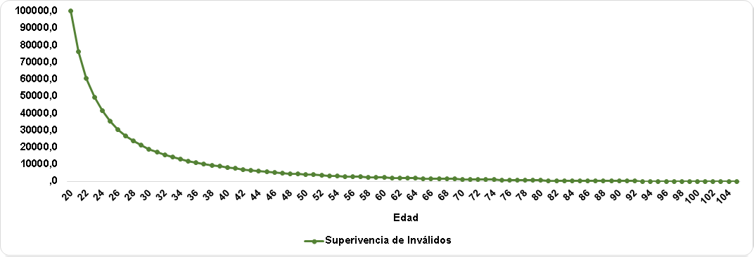

**Figura 3.20:** Tabla de supervivencia de Inv´alidos (Experiencia italiana1931-1935)

**An´alisis:**

* + Podemos observar como la supervivencia de inv´alidos para edades tempranas es m´as elevada que para las edades m´as avanzadas. Si realizamos la comparaci´on con la gr´afica de la Tabla No 5 del Prof. V´ıctor Masju´an (Mortalidad de inv´alidos seleccionada por Masju´an), si un joven llega a sobrevivir luego de entrar al estado de invalidez, ´este tendr´a m´as oportunidades de sobrevivir por sus condiciones f´ısicas que una persona con edad avanzada. Sabemos que en la medida que la edad avanza el cuerpo pierde fuerza y se vuelve m´as vulnerable a cualquier lesi´on, es decir, que si una persona mayor se cae tiene m´as probabilidades de lesionarse que una persona joven, con esto quiero decir que para que una persona joven se invalide y luego fallezca, el nivel de intensidad de la causa de decrecimiento tuvo que haber sido bastante elevado, en cambio para que ´esto le pase a una persona con avanzada edad basta que le ocurra cualquier contingencia sea cual fuera la intensidad.

**Tabla No 8. Prof. V´ıctor Masju´an.**

**Tabla 3.19:** Tabla de supervivencia de quien llega Activo a la edad de 60 an˜os. (sexo masculino).

|  |  |  |  |  |  |  |
| --- | --- | --- | --- | --- | --- | --- |
| **x** | **qxj (por mil)** | **lxj** | **lxii** | **qxi (por mil)** | **lx** | **qx (por mil)** |
| 60 | 14,76 | 62.046 | 9.974 | 55,0 | 72.020 | 20,34 |
| 61 | 17,24 | 61.130 | 9.425 | 54,6 | 70.555 | 22,24 |
| 62 | 19,81 | 60.076 | 8.910 | 54,7 | 68.985 | 24,31 |
| 63 | 22,52 | 58.886 | 8.423 | 54,8 | 67.308 | 26,57 |
| 64 | 25,43 | 57.560 | 7.961 | 55,1 | 65.520 | 29,04 |
| 65 | 28,59 | 56.096 | 7.522 | 55,3 | 63.617 | 31,75 |
| 66 | 31,86 | 54.492 | 7.106 | 56,8 | 61.597 | 34,74 |
| 67 | 35,31 | 52.756 | 6.702 | 59,5 | 59.458 | 38,04 |
| 68 | 39,14 | 50.893 | 6.303 | 62,2 | 57.196 | 41,68 |
| 69 | 43,27 | 48.901 | 5.911 | 65,0 | 54.812 | 45,61 |
| 70 | 47,60 | 46.785 | 5.527 | 68,4 | 52.312 | 49,79 |
| 71 | 52,09 | 44.558 | 5.149 | 72,0 | 49.706 | 54,15 |
| 72 | 56,61 | 42.237 | 4.778 | 76,5 | 47.015 | 58,65 |
| 73 | 61,29 | 39.846 | 4.412 | 81,2 | 44.257 | 63,26 |
| 74 | 66,14 | 37.404 | 4.054 | 86,4 | 41.457 | 68,12 |
| 75 | 71,34 | 34.930 | 3.704 | 92,7 | 38.633 | 73,37 |
| 76 | 77,07 | 32.438 | 3.361 | 99,8 | 35.799 | 79,18 |
| 77 | 83,51 | 29.938 | 3.026 | 107,5 | 32.963 | 85,70 |
| 78 | 90,68 | 27.438 | 2.701 | 117,5 | 30.138 | 93,06 |
| 79 | 98,60 | 24.950 | 2.384 | 128,2 | 27.333 | 101,19 |
| 80 | 107,20 | 22.490 | 2.078 | 140,0 | 24.568 | 109,98 |
| 81 | 116,39 | 20.079 | 1.787 | 152,6 | 21.866 | 119,35 |
| 82 | 126,03 | 17.742 | 1.514 | 165,8 | 19.256 | 129,17 |
| 83 | 136,08 | 15.506 | 1.363 | 180,0 | 16.768 | 139,38 |
| 84 | 146,69 | 13.396 | 1.036 | 193,0 | 14.431 | 150,01 |
| 85 | 157,99 | 11.431 | 836 | 204,3 | 12.266 | 161,14 |
| 86 | 169,56 | 9.925 | 665 | 219,9 | 10.290 | 172,82 |
| 87 | 181,91 | 7.993 | 519 | 236,0 | 8.511 | 185,13 |
| 88 | 194,98 | 6.539 | 397 | 252,6 | 6.936 | 198,25 |
| 89 | 209,15 | 5.264 | 297 | 269,6 | 5.560 | 212,46 |
| 90 | 225,08 | 4.163 | 217 | 287,0 | 4.380 | 228,14 |
| 91 | 243,03 | 3.226 | 155 | 304,5 | 3.381 | 245,77 |
| 92 | 263,31 | 2.442 | 108 | 322,2 | 2.550 | 265,93 |
| 93 | 287,38 | 1.799 | 73 | 339,9 | 1.871 | 289,30 |
| 94 | 315,13 | 1.282 | 48 | 357,6 | 1.330 | 316,66 |
| 95 | 349,66 | 878 | 31 | 375,2 | 909 | 351,24 |
| 96 | 400,00 | 571 | 19 | 400,0 | 589 | 400,00 |

|  |  |  |  |  |  |  |
| --- | --- | --- | --- | --- | --- | --- |
| 97 | 500,00 | 343 | 11 | 500,0 | 353 | 500,00 |
| 98 | 700,00 | 171 | 6 | 700,0 | 176 | 700,00 |
| 99 | 1.000,00 | 51 | 2 | 1.000,0 | 53 | 1.000,00 |

**Fuente: Tabla del Prof. V´ıctor Masju´an.**

**Gr´afico. Tabla No 8. Prof. V´ıctor Masju´an.**

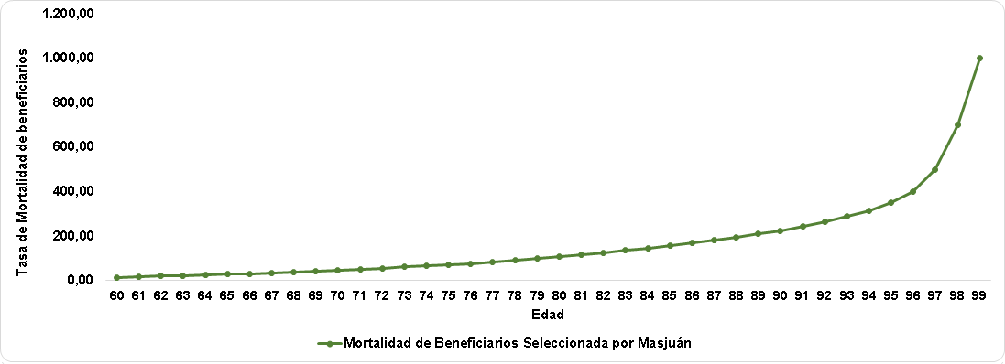

**Figura 3.21:** Tabla de supervivencia de quien llega Activo a las edad de 60 an˜os. (sexo masculino).

**An´alisis:**

* + - Como ya sabemos, en la medida en que la edad avanza la probabilidad de fallecer es cada vez mayor y que segu´n el sexo las mujeres tienden a vivir m´as que los hombres. Esto nos indica que lo usual es que las mujeres cobren m´as tiempo pensi´on que los hombres.

**Tabla No 8.1. Reconstrucci´on.**

**Tabla 3.20:** Tabla de Mortalidad de Beneficiarios del sexo masculino para los an˜os 1995, 2001 y 2010.

|  |  |  |  |  |
| --- | --- | --- | --- | --- |
| **An˜o** | **Grupos de edad** | **qxaa (por mil)** | **lxaa** | **dxaa** |
| 1.995 | 60-64 | 17,1 | 1.994 | 34.065 |
| 1.995 | 65-69 | 24,7 | 1.574 | 38.891 |
| 1.995 | 70-74 | 38,1 | 1.026 | 39.146 |
| 1.995 | 75 -79 | 60,0 | 632 | 37.928 |
| 1.995 | 80 y m´as | 164,6 | 429 | 70.593 |
| 2.001 | 60-64 | 15,9 | 2.137 | 33.894 |
| 2.001 | 65-69 | 24,6 | 1.629 | 40.053 |
| 2.001 | 70-74 | 37,6 | 1.214 | 45.679 |
| 2.001 | 75 - 79 | 55,4 | 752 | 41.643 |
| 2.001 | 80 y m´as | 146,6 | 515 | 75.505 |
| 2.010 | 60-64 | 15,2 | 2.686 | 40.725 |
| 2.010 | 65-69 | 20,4 | 1.979 | 40.452 |
| 2.010 | 70-74 | 32,0 | 1.405 | 44.968 |
| 2.010 | 75 - 79 | 50,1 | 919 | 46.023 |
| 2.010 | 80 y m´as | 99,3 | 957 | 95.087 |

**Fuente: C´alculos Propios. Varios an˜os.**

**Tabla No 8.1.1. Reconstrucci´on. Datos Seleccionados.**

**Tabla 3.21:** Datos seleccionados de la tabla utilizada por Masju´an

|  |  |  |  |  |  |  |
| --- | --- | --- | --- | --- | --- | --- |
| **x** | **qxj (por mil)** | **lxj** | **lxii** | **qxi (por mil)** | **lx** | **qx (por mil)** |
| 62 | 19,81 | 60.076 | 8.910 | 54,7 | 68.985 | 24,31 |
| 67 | 35,31 | 52.756 | 6.702 | 59,5 | 59.458 | 38,04 |
| 72 | 56,61 | 42.237 | 4.778 | 76,5 | 47.015 | 58,65 |
| 77 | 83,51 | 29.938 | 3.026 | 107,5 | 32.963 | 85,70 |
| 90 | 225,08 | 4.163 | 217 | 287,0 | 4.380 | 228,14 |

**Fuente: Tabla del Prof. V´ıctor Masju´an.**

**Gr´afico. Tabla No 8.1. Reconstrucci´on.**

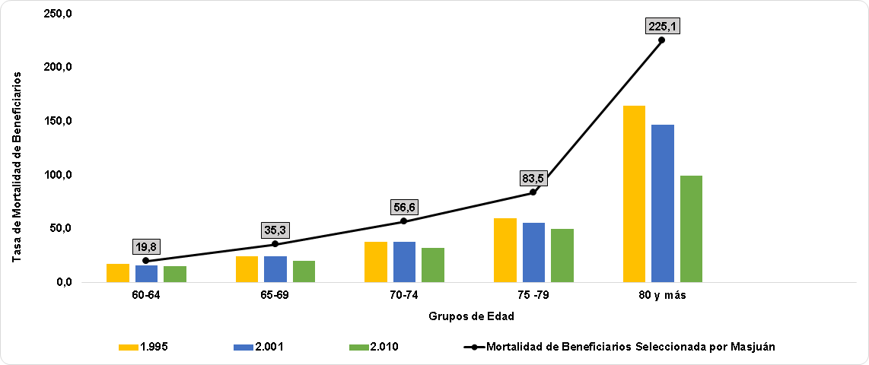

**Figura 3.22:** Tabla de Mortalidad de Beneficiarios del sexo masculino para los an˜os 1995, 2001 y 2010, comparando con las tasas de mortalidad de beneficiarios seleccionadas por Masju´an.

**An´alisis:**

* + - Aqu´ı se demuestra un poco m´as de lo ya mencionado en an´alisis anteriores, es decir, que las bases de c´alculo de Masju´an ya no est´an acorde a la situaci´on actual del pa´ıs puesto que segu´n lo observado en ´esta y las dem´as gr´aficas las tasas de mortalidad utilizadas por Masju´an est´an muy por encima de las tasas reales.

La conclusi´on de todo ´esto es que las bases de c´alculo deben ser actualizas lo m´as pronto posible debido a que los u´nicos perjudicados ser´an las personas que se encuentren cotizando al sistema ya que para el momento en que ´estos cumplan con la edad m´ınima de jubilaci´on nadie garantiza que se tendr´an los recursos suficientes para poder hacerles frente a sus prestaciones.

**Tabla No 9. Prof. V´ıctor Masju´an.**

**Tabla 3.22:** Distribuci´on de asegurados y poblaci´on Activa, enero 1961 (´Indice 100 para el grupo de edades 25-29, sexo masculino).

|  |  |  |  |  |  |  |  |
| --- | --- | --- | --- | --- | --- | --- | --- |
|  | |  | **Asegurados** |  |  |  | |
| **Asegurados** |  | **Asegurados** | **Ministerio** |
| **Grupos** | **Censo** |  | **en** |  |  |  | **Valor** |
|  |  | **en** |  | **en** | **del** | **Nicara** |  |
| **de** | **1961** |  | **Ciudad** |  |  |  | **Elegido** |
|  |  | **Maracaibo** |  | **Barquisi** | **Trabajo** | **gua(6)** |  |
| **Edad** | **(1)** |  | **Bol´ıvar** |  |  |  | **(7)** |
|  |  | **(2)** |  | **meto (4)** | **(5)** |  |  |
|  |  |  | **(3)** |  |  |  |  |
| 15-19 | 123 | 44 | 88 | 72 | 55 | 62 | - |
| 20-24 | 110 | 93 | 120 | 95 | 92 | 96 | 120 |
| 25-29 | 100 | 100 | 100 | 100 | 100 | 100 | 100 |
| 30-34 | 92 | 74 | 79 | 72 | 83 | 64 | 88 |
| 35-39 | 73 | 51 | 62 | 58 | 60 | 48 | 66 |
| 40-44 | 61 | 39 | 42 | 42 | 42 | 35 | 52 |
| 45-49 | 52 | 25 | 34 | 25 | 27 | 25 | 41 |
| 50-54 | 37 | 19 | 21 | 15 | 17 | 17 | 28 |
| 55-59 | 28 | 7 | 9 | 10 | 9 | 13 | 20 |
| 60-64 | 18 | 4 | 8 | 5 | 4 | - | 12 |
| 65-69 | 8 | 2 | - | - | 2 | - | 5 |
| 70-74 | 2 | 1 | - | - | 1 | - | 2 |
| 75-79 | 0 | - | - | - | 0 | - | 1 |

**Fuente: Tabla del Prof. V´ıctor Masju´an.**

**Tabla No 9.1. Reconstrucci´on.**

**Tabla 3.23:** Distribuci´on de asegurados y poblaci´on Activa, para los an˜os censales 1961-2011 (´Indice 100 para el grupo de edades 25-29, sexo masculino).

|  |  |  |  |  |
| --- | --- | --- | --- | --- |
| **An˜o** | **Grupos de edad** | **Total** | **Masculino** | **Femenino** |
| 1.961 | 15-19 | 129 | 124 | 135 |
| 1.961 | 20-24 | 111 | 110 | 114 |
| 1.961 | 25-29 | 100 | 100 | 102 |
| 1.961 | 30-34 | 91 | 92 | 91 |
| 1.961 | 35-39 | 74 | 75 | 73 |
| 1.961 | 40-44 | 60 | 62 | 59 |
| 1.961 | 45-49 | 53 | 53 | 53 |
| 1.961 | 50-54 | 40 | 39 | 40 |
| 1.961 | 55-59 | 31 | 31 | 31 |
| 1.961 | 60-64 | 25 | 23 | 27 |
| 1.961 | 65-69 | 15 | 13 | 16 |
| 1.961 | 70 y m´as | 23 | 17 | 29 |
| 1.971 | 15-19 | 175 | 177 | 172 |
| 1.971 | 20-24 | 138 | 138 | 138 |
| 1.971 | 25-29 | 100 | 100 | 100 |
| 1.971 | 30-34 | 84 | 87 | 82 |
| 1.971 | 35-39 | 77 | 80 | 75 |
| 1.971 | 40-44 | 67 | 72 | 63 |
| 1.971 | 45-49 | 54 | 57 | 50 |
| 1.971 | 50-54 | 44 | 46 | 42 |
| 1.971 | 55-59 | 33 | 34 | 33 |
| 1.971 | 60-64 | 27 | 28 | 27 |
| 1.971 | 65-69 | 17 | 17 | 18 |
| 1.971 | 70 y m´as | 28 | 25 | 32 |
| 1.981 | 15-19 | 136 | 136 | 136 |
| 1.981 | 20-24 | 117 | 117 | 117 |
| 1.981 | 25-29 | 100 | 100 | 100 |
| 1.981 | 30-34 | 84 | 85 | 84 |
| 1.981 | 35-39 | 64 | 64 | 64 |
| 1.981 | 40-44 | 49 | 49 | 50 |
| 1.981 | 45-49 | 42 | 42 | 43 |
| 1.981 | 50-54 | 37 | 36 | 37 |
| 1.981 | 55-59 | 29 | 29 | 30 |
| 1.981 | 60-64 | 22 | 21 | 23 |
| 1.981 | 65-69 | 16 | 15 | 17 |
| 1.981 | 70 y m´as | 23 | 20 | 26 |
| 1.990 | 15-19 | 119 | 120 | 119 |

|  |  |  |  |  |
| --- | --- | --- | --- | --- |
| 1.990 | 20-24 | 111 | 112 | 111 |
| 1.990 | 25-29 | 100 | 100 | 100 |
| 1.990 | 30-34 | 85 | 85 | 86 |
| 1.990 | 35-39 | 74 | 74 | 74 |
| 1.990 | 40-44 | 60 | 60 | 60 |
| 1.990 | 45-49 | 45 | 44 | 45 |
| 1.990 | 50-54 | 35 | 35 | 36 |
| 1.990 | 55-59 | 30 | 29 | 30 |
| 1.990 | 60-64 | 24 | 23 | 25 |
| 1.990 | 65-69 | 17 | 16 | 18 |
| 1.990 | 70 y m´as | 26 | 22 | 29 |
| 2.001 | 15-19 | 126 | 126 | 125 |
| 2.001 | 20-24 | 115 | 115 | 114 |
| 2.001 | 25-29 | 100 | 100 | 100 |
| 2.001 | 30-34 | 93 | 92 | 93 |
| 2.001 | 35-39 | 86 | 85 | 86 |
| 2.001 | 40-44 | 72 | 71 | 73 |
| 2.001 | 45-49 | 61 | 60 | 62 |
| 2.001 | 50-54 | 50 | 49 | 50 |
| 2.001 | 55-59 | 37 | 36 | 38 |
| 2.001 | 60-64 | 28 | 26 | 29 |
| 2.001 | 65-69 | 21 | 20 | 23 |
| 2.001 | 70 y m´as | 35 | 31 | 40 |
| 2.011 | 15-19 | 107 | 109 | 105 |
| 2.011 | 20-24 | 105 | 106 | 104 |
| 2.011 | 25-29 | 100 | 100 | 100 |
| 2.011 | 30-34 | 89 | 88 | 90 |
| 2.011 | 35-39 | 80 | 79 | 81 |
| 2.011 | 40-44 | 75 | 74 | 76 |
| 2.011 | 45-49 | 68 | 67 | 70 |
| 2.011 | 50-54 | 57 | 55 | 58 |
| 2.011 | 55-59 | 44 | 43 | 45 |
| 2.011 | 60-64 | 33 | 32 | 34 |
| 2.011 | 65-69 | 25 | 23 | 26 |
| 2.011 | 70 y m´as | 44 | 38 | 50 |

**Fuente: C´alculos Propios. Varios an˜os.**

* + 1. **Momento 2: Contexto Poblacional, Biom´etrico y Laboral.**
       1. **Descripci´on**

Se comienza con el an´alisis y descripci´on gr´afica de las tablas poblacionales recopiladas, luego se procede con el an´alisis y descripci´on gr´afica de las tablas de estad´ısticas vitales y finalmente se elabora una reconstrucci´on de la fuerza de trabajo, con la cual tambi´en se presenta su an´alisis y respectiva descripci´on gr´afica.

* + - 1. **Fuentes de informaci´on**
         * OCEI, Anuarios Estad´ısticos de Venezuela.
         * INE, Instituto Nacional de Estad´ıstica.
         * C´alculos Propios.
      2. **Per´ıodo de referencia**
         * Poblaci´on de 1961-2011.
         * Proyecciones poblacionales quinquenales para el per´ıodo 2000-2050.
         * Estad´ısticas Vitales del per´ıodo 1961-2012.
         * Fuerza de trabajo para el per´ıodo 1989-2014.

##### Poblaci´on

**Tabla No 1.**

**Tabla 3.24:** Poblaci´on de Venezuela clasificada por grupos de edad y sexo, Muestras Censales para los an˜os 1936-2011.

|  |  |  |  |  |
| --- | --- | --- | --- | --- |
| **An˜o** | **Grupos de edad** | **Total** | **Varones** | **Hembras** |
| **1.936** | **Total** | **3.364.347** | **1.652.130** | **1.712.217** |
| **1.936** | 0-4 | 473.628 | 240.120 | 233.508 |
| **1.936** | 5-9 | 471.508 | 241.375 | 230.133 |
| **1.936** | 10-14 | 412.115 | 214.908 | 197.207 |
| **1.936** | 15-19 | 349.040 | 164.434 | 184.606 |
| **1.936** | 20-24 | 333.070 | 158.839 | 174.231 |
| **1.936** | 25-29 | 285.065 | 135.653 | 149.412 |
| **1.936** | 30-34 | 217.779 | 104.115 | 113.664 |
| **1.936** | 35-39 | 200.191 | 98.195 | 101.996 |
| **1.936** | 40-44 | 168.589 | 80.264 | 88.325 |
| **1.936** | 45-49 | 125.202 | 65.393 | 59.809 |
| **1.936** | 50-54 | 111.159 | 52.251 | 58.908 |
| **1.936** | 55-59 | 65.039 | 32.890 | 32.149 |
| **1.936** | 60-64 | 66.708 | 28.734 | 37.974 |
| **1.936** | 65-69 | 29.652 | 13.591 | 16.061 |
| **1.936** | 70-74 | 23.248 | 9.200 | 14.048 |
| **1.936** | 75-79 | 10.926 | 4.498 | 6.428 |
| **1.936** | 80-84 | 10.202 | 3.407 | 6.795 |
| **1.936** | 85 y m´as | 11.226 | 4.263 | 6.963 |
| **1.941** | **Total** | **3.850.771** | **1.908.545** | **1.942.226** |
| **1.941** | 0-4 | 577.993 | 292.473 | 285.520 |
| **1.941** | 5-9 | 522.646 | 266.753 | 255.893 |
| **1.941** | 10-14 | 473.152 | 246.333 | 226.819 |
| **1.941** | 15-19 | 402.521 | 190.892 | 211.629 |
| **1.941** | 20-24 | 373.287 | 182.714 | 190.573 |
| **1.941** | 25-29 | 321.653 | 154.307 | 167.346 |
| **1.941** | 30-34 | 251.468 | 124.440 | 127.028 |
| **1.941** | 35-39 | 215.279 | 106.042 | 109.237 |
| **1.941** | 40-44 | 190.461 | 93.873 | 96.588 |
| **1.941** | 45-49 | 152.074 | 79.815 | 72.259 |
| **1.941** | 50-54 | 118.307 | 57.600 | 60.707 |
| **1.941** | 55-59 | 76.601 | 38.303 | 38.298 |
| **1.941** | 60-64 | 72.612 | 31.757 | 40.855 |
| **1.941** | 65-69 | 35.252 | 16.089 | 19.163 |
| **1.941** | 70-74 | 21.408 | 8.653 | 12.755 |

|  |  |  |  |  |
| --- | --- | --- | --- | --- |
| **1.941** | 75-79 | 18.971 | 7.346 | 11.625 |
| **1.941** | 80-84 | 10.163 | 3.738 | 6.425 |
| **1.941** | 85 y m´as | 10.015 | 3.307 | 6.708 |
| **1.950** | **Total** | **5.034.838** | **2.552.491** | **2.482.347** |
| **1.950** | 0-4 | 847.748 | 432.681 | 415.067 |
| **1.950** | 5-9 | 687.318 | 352.758 | 334.560 |
| **1.950** | 10-14 | 574.722 | 298.518 | 276.204 |
| **1.950** | 15-19 | 496.566 | 244.191 | 252.375 |
| **1.950** | 20-24 | 473.748 | 236.133 | 237.615 |
| **1.950** | 25-29 | 400.614 | 202.418 | 198.196 |
| **1.950** | 30-34 | 327.613 | 170.176 | 157.437 |
| **1.950** | 35-39 | 301.543 | 156.330 | 145.213 |
| **1.950** | 40-44 | 239.608 | 124.964 | 114.644 |
| **1.950** | 45-49 | 184.768 | 97.832 | 86.936 |
| **1.950** | 50-54 | 164.736 | 82.619 | 82.117 |
| **1.950** | 55-59 | 101.879 | 52.359 | 49.520 |
| **1.950** | 60-64 | 92.466 | 41.518 | 50.948 |
| **1.950** | 65-69 | 47.919 | 22.025 | 25.894 |
| **1.950** | 70-74 | 30.161 | 12.532 | 17.629 |
| **1.950** | 75-79 | 26.917 | 10.761 | 16.156 |
| **1.950** | 80-84 | 14.190 | 5.261 | 8.929 |
| **1.950** | 85 y m´as | 14.243 | 4.737 | 9.506 |
| **1.961** | **Total** | **7.523.999** | **3.821.720** | **3.702.279** |
| **1.961** | 0-4 | 1.374.096 | 698.314 | 675.782 |
| **1.961** | 5-9 | 1.163.320 | 591.273 | 572.047 |
| **1.961** | 10-14 | 901.881 | 458.372 | 443.509 |
| **1.961** | 15-19 | 679.636 | 340.465 | 339.171 |
| **1.961** | 20-24 | 618.411 | 311.678 | 306.733 |
| **1.961** | 25-29 | 550.882 | 283.008 | 267.874 |
| **1.961** | 30-34 | 502.697 | 264.861 | 237.836 |
| **1.961** | 35-39 | 405.172 | 210.638 | 194.534 |
| **1.961** | 40-44 | 331.586 | 174.322 | 157.264 |
| **1.961** | 45-49 | 280.802 | 146.042 | 134.760 |
| **1.961** | 50-54 | 218.773 | 112.531 | 106.242 |
| **1.961** | 55-59 | 167.309 | 84.211 | 83.098 |
| **1.961** | 60-64 | 131.714 | 62.356 | 69.358 |
| **1.961** | 65-69 | 77.722 | 36.152 | 41.570 |
| **1.961** | 70-74 | 51.015 | 21.657 | 29.358 |
| **1.961** | 75-79 | 30.949 | 12.601 | 18.348 |
| **1.961** | 80-84 | 20.732 | 7.431 | 13.301 |
| **1.961** | 85 y m´as | 17.302 | 5.808 | 11.494 |
| **1.971** | **Total** | **10.721.522** | **5.357.157** | **5.364.365** |
| **1.971** | 0-4 | 1.734.538 | 878.007 | 856.531 |

|  |  |  |  |  |
| --- | --- | --- | --- | --- |
| **1.971** | 5-9 | 1.655.032 | 851.071 | 803.961 |
| **1.971** | 10-14 | 1.455.861 | 728.788 | 727.073 |
| **1.971** | 15-19 | 1.227.697 | 601.038 | 626.659 |
| **1.971** | 20-24 | 954.413 | 464.191 | 490.222 |
| **1.971** | 25-29 | 693.185 | 336.538 | 356.647 |
| **1.971** | 30-34 | 582.976 | 290.210 | 292.766 |
| **1.971** | 35-39 | 537.496 | 269.941 | 267.555 |
| **1.971** | 40-44 | 468.590 | 242.951 | 225.639 |
| **1.971** | 45-49 | 371.042 | 191.292 | 179.750 |
| **1.971** | 50-54 | 303.520 | 153.806 | 149.714 |
| **1.971** | 55-59 | 231.769 | 115.284 | 116.485 |
| **1.971** | 60-64 | 189.970 | 93.197 | 96.773 |
| **1.971** | 65-69 | 119.823 | 57.256 | 62.567 |
| **1.971** | 70-74 | 88.397 | 40.723 | 47.674 |
| **1.971** | 75-79 | 45.799 | 19.900 | 25.899 |
| **1.971** | 80-84 | 31.850 | 12.470 | 19.380 |
| **1.971** | 85 y m´as | 29.564 | 10.494 | 19.070 |
| **1.981** | **Total** | **14.516.735** | **7.259.812** | **7.256.923** |
| **1.981** | 0-4 | 2.098.639 | 1.066.796 | 1.031.843 |
| **1.981** | 5-9 | 1.906.047 | 966.393 | 939.654 |
| **1.981** | 10-14 | 1.792.583 | 903.908 | 888.675 |
| **1.981** | 15-19 | 1.646.343 | 822.575 | 823.768 |
| **1.981** | 20-24 | 1.449.072 | 716.784 | 732.288 |
| **1.981** | 25-29 | 1.236.929 | 610.993 | 625.936 |
| **1.981** | 30-34 | 986.766 | 492.405 | 494.361 |
| **1.981** | 35-39 | 727.764 | 363.267 | 364.497 |
| **1.981** | 40-44 | 601.705 | 303.292 | 298.413 |
| **1.981** | 45-49 | 512.503 | 258.065 | 254.438 |
| **1.981** | 50-54 | 445.765 | 225.406 | 220.359 |
| **1.981** | 55-59 | 340.139 | 170.190 | 169.949 |
| **1.981** | 60-64 | 260.896 | 127.759 | 133.137 |
| **1.981** | 65-69 | 194.759 | 92.020 | 102.739 |
| **1.981** | 70-74 | 138.384 | 63.663 | 74.721 |
| **1.981** | 75-79 | 85.354 | 38.076 | 47.278 |
| **1.981** | 80 y m´as | 93.087 | 38.220 | 54.867 |
| **1.990** | **Total** | **18.105.265** | **9.019.757** | **9.085.508** |
| **1.990** | 0-4 | 2.343.059 | 1.194.896 | 1.148.163 |
| **1.990** | 5-9 | 2.253.798 | 1.146.087 | 1.107.711 |
| **1.990** | 10-14 | 2.146.994 | 1.087.702 | 1.059.292 |
| **1.990** | 15-19 | 1.922.514 | 968.497 | 954.017 |
| **1.990** | 20-24 | 1.725.187 | 858.225 | 866.962 |
| **1.990** | 25-29 | 1.569.542 | 772.081 | 797.461 |
| **1.990** | 30-34 | 1.366.694 | 671.020 | 695.674 |

|  |  |  |  |  |
| --- | --- | --- | --- | --- |
| **1.990** | 35-39 | 1.163.580 | 570.519 | 593.061 |
| **1.990** | 40-44 | 887.884 | 437.768 | 450.116 |
| **1.990** | 45-49 | 644.217 | 318.990 | 325.227 |
| **1.990** | 50-54 | 544.860 | 268.059 | 276.801 |
| **1.990** | 55-59 | 435.339 | 213.658 | 221.681 |
| **1.990** | 60-64 | 375.538 | 182.223 | 193.315 |
| **1.990** | 65-69 | 258.785 | 122.834 | 135.951 |
| **1.990** | 70-74 | 191.662 | 88.974 | 102.688 |
| **1.990** | 75-79 | 130.782 | 57.796 | 72.986 |
| **1.990** | 80-84 | 87.978 | 37.974 | 50.004 |
| **1.990** | 85 y m´as | 56.852 | 22.454 | 34.398 |
| **2.001** | **Total** | **23.232.553** | **11.495.270** | **11.737.283** |
| **2.001** | 0-4 | 2.501.894 | 1.282.639 | 1.219.255 |
| **2.001** | 5-9 | 2.680.308 | 1.367.727 | 1.312.581 |
| **2.001** | 10-14 | 2.535.766 | 1.281.342 | 1.254.424 |
| **2.001** | 15-19 | 2.319.853 | 1.164.429 | 1.155.424 |
| **2.001** | 20-24 | 2.185.621 | 1.080.653 | 1.104.968 |
| **2.001** | 25-29 | 1.888.838 | 924.446 | 964.392 |
| **2.001** | 30-34 | 1.762.621 | 863.034 | 899.587 |
| **2.001** | 35-39 | 1.593.742 | 772.881 | 820.861 |
| **2.001** | 40-44 | 1.428.506 | 695.516 | 732.990 |
| **2.001** | 45-49 | 1.159.743 | 564.987 | 594.756 |
| **2.001** | 50-54 | 925.449 | 452.112 | 473.337 |
| **2.001** | 55-59 | 619.029 | 297.806 | 321.223 |
| **2.001** | 60-64 | 503.568 | 240.296 | 263.272 |
| **2.001** | 65-69 | 383.306 | 178.264 | 205.042 |
| **2.001** | 70-74 | 304.303 | 140.060 | 164.243 |
| **2.001** | 75-79 | 206.737 | 93.302 | 113.435 |
| **2.001** | 80-84 | 124.442 | 52.605 | 71.837 |
| **2.001** | 85 y m´as | 108.827 | 43.171 | 65.656 |
| **2.011** | **Total** | **27.227.930** | **13.549.752** | **13.678.178** |
| **2.011** | 0-4 | 2.437.631 | 1.254.208 | 1.183.423 |
| **2.011** | 5-9 | 2.402.364 | 1.236.217 | 1.166.147 |
| **2.011** | 10-14 | 2.516.779 | 1.298.191 | 1.218.588 |
| **2.011** | 15-19 | 2.641.320 | 1.336.159 | 1.305.161 |
| **2.011** | 20-24 | 2.560.649 | 1.280.125 | 1.280.524 |
| **2.011** | 25-29 | 2.344.332 | 1.159.400 | 1.184.932 |
| **2.011** | 30-34 | 2.219.741 | 1.105.617 | 1.114.124 |
| **2.011** | 35-39 | 1.905.253 | 942.311 | 962.942 |
| **2.011** | 40-44 | 1.755.490 | 873.509 | 881.981 |
| **2.011** | 45-49 | 1.528.781 | 747.704 | 781.077 |
| **2.011** | 50-54 | 1.337.934 | 651.255 | 686.679 |
| **2.011** | 55-59 | 1.108.799 | 530.935 | 577.864 |

|  |  |  |  |  |
| --- | --- | --- | --- | --- |
| **2.011** | 60-64 | 848.358 | 407.656 | 440.702 |
| **2.011** | 65-69 | 568.688 | 267.691 | 300.997 |
| **2.011** | 70-74 | 410.455 | 189.285 | 221.170 |
| **2.011** | 75-79 | 292.992 | 130.126 | 162.866 |
| **2.011** | 80-84 | 188.895 | 78.996 | 109.899 |
| **2.011** | 85 y m´as | 159.469 | 60.367 | 99.102 |

**Fuente: OCEI, Anuarios Estad´ısticos. Varios An˜os.**

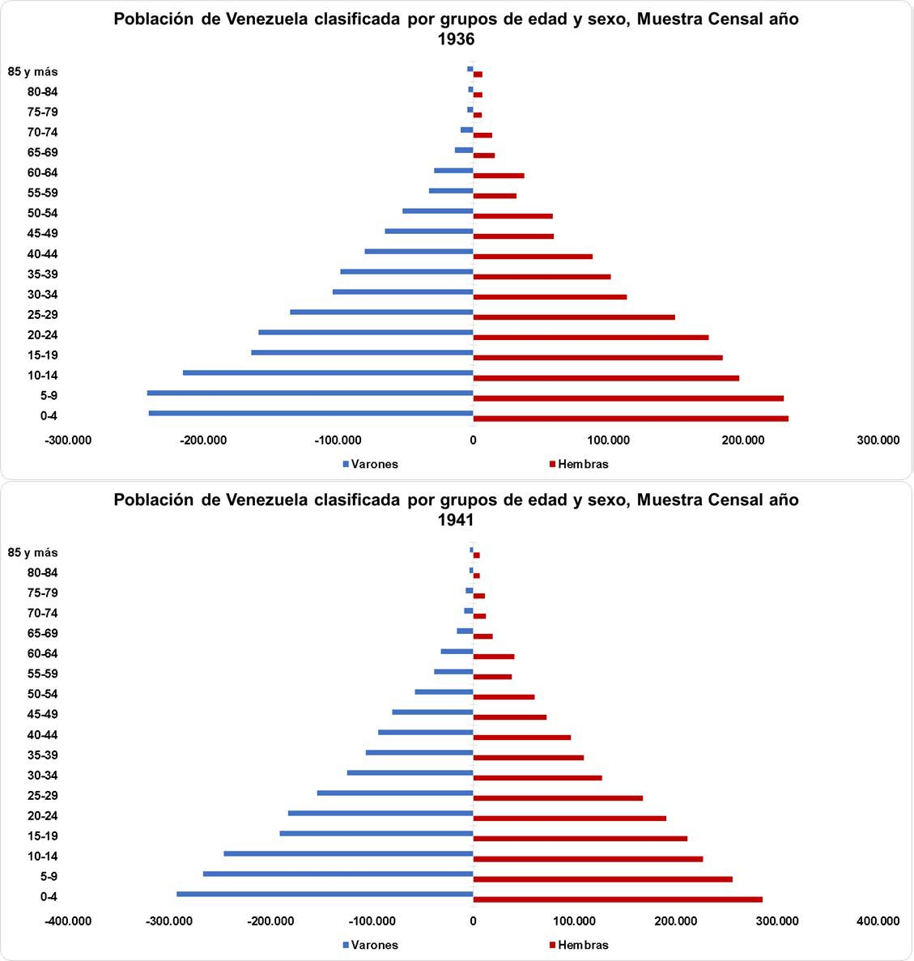

**Figura 3.23:** Poblaci´on de Venezuela clasificada por grupos de edad y sexo, Muestras Censales para los an˜os 1936-1941.

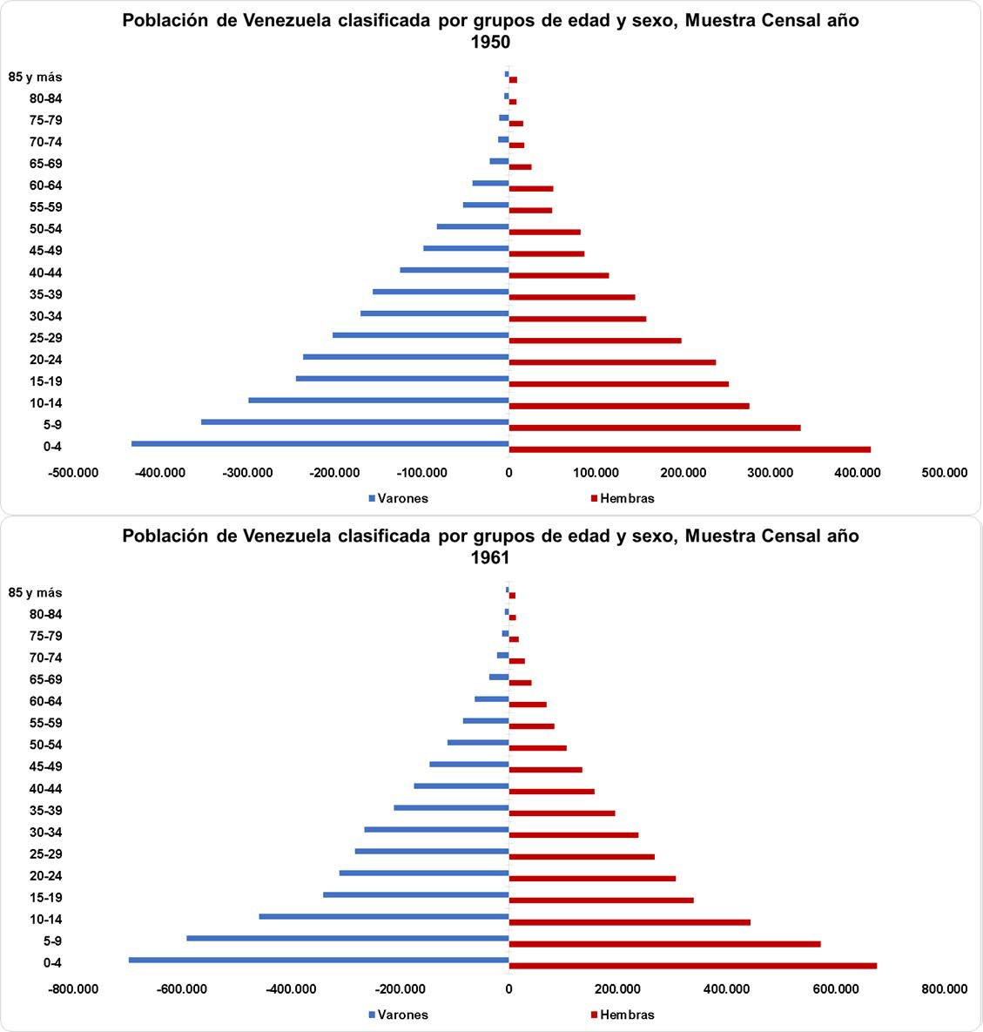

**Figura 3.24:** Poblaci´on de Venezuela clasificada por grupos de edad y sexo, Muestras Censales para los an˜os 1950-1961.

**An´alisis:**

* + - * + En los distintos Censos de Poblaci´on y Vivienda se pueden observar los niveles de transici´on demogr´afico que la poblaci´on venezolana ha venido experimentado a lo largo del tiempo.
        + Se observa que en el censo de 1936 al censo de 1961, la base poblacional, es decir, la poblaci´on comprendida entre las edades de 0-14 an˜os, predominaban en el grupo con bastante intensidad, y que para las edades m´as adultas esta proporci´on era totalmente inversa. La pir´amide poblacional para estos an˜os

era un pir´amide de forma progresiva puesto que, se caracterizaba por tener una base ancha y una finalizaci´on en forma de pico (forma triangular). Esta estructura poblacional es propia de pa´ıses j´ovenes y con fuerte crecimiento. Esto es comu´nmente observado en los pa´ıses subdesarrollados debido a las altas tasas de mortalidad y a una natalidad alta y descontrolada.

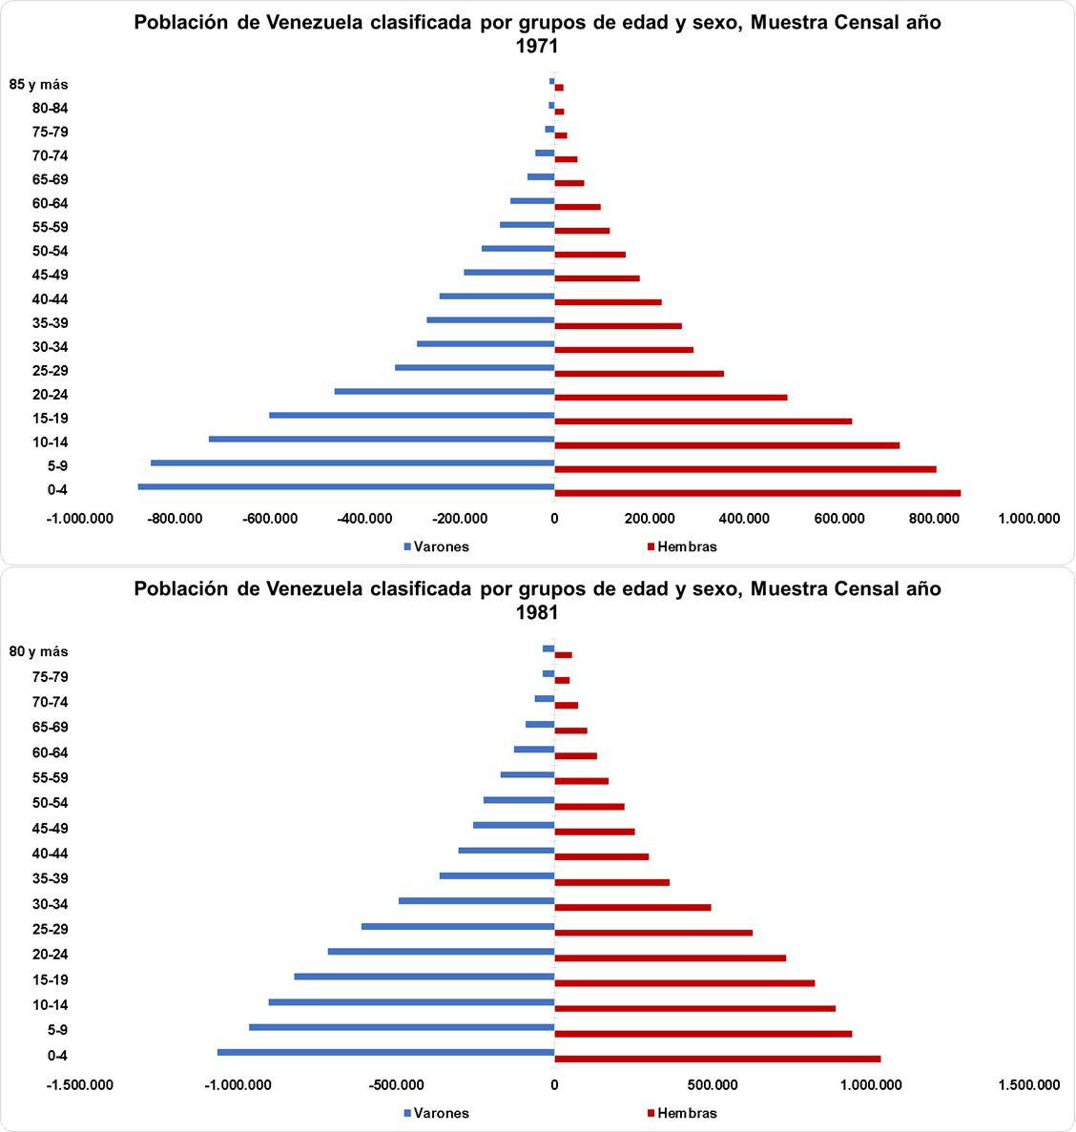

**Figura 3.25:** Poblaci´on de Venezuela clasificada por grupos de edad y sexo, Muestras Censales para los an˜os 1971-1981.

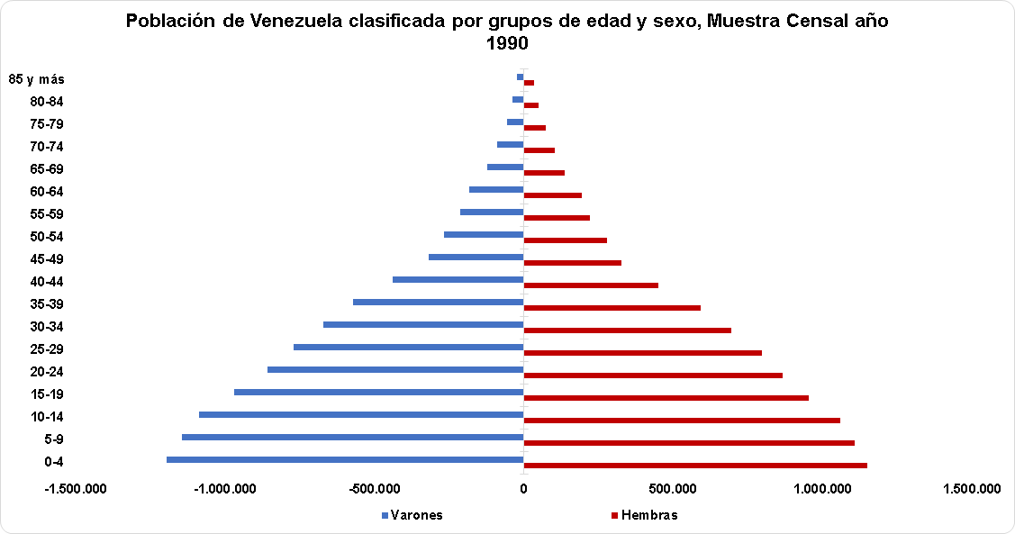

**Figura 3.26:** Poblaci´on de Venezuela clasificada por grupos de edad y sexo, Muestra Censal del an˜o 1990.

**An´alisis:**

* + - * + Desde el censo de 1971 al censo de 1990, se observa como la pir´amide poblacional comienza a reducir medianamente su base aumentando progresivamente la poblaci´on entre las edades superiores a los 15 an˜os.
        + La forma de tri´angulo se aprecia pero con una base un poco m´as angosta, un centro inferior un poco m´as ensanchado igual que para el centro superior, y ya para la cola superior igual que para los censos anteriores, es decir, en forma de punta. La pir´amide poblacional sigue siendo progresiva encaminada a cambiar la estructura poblacional.

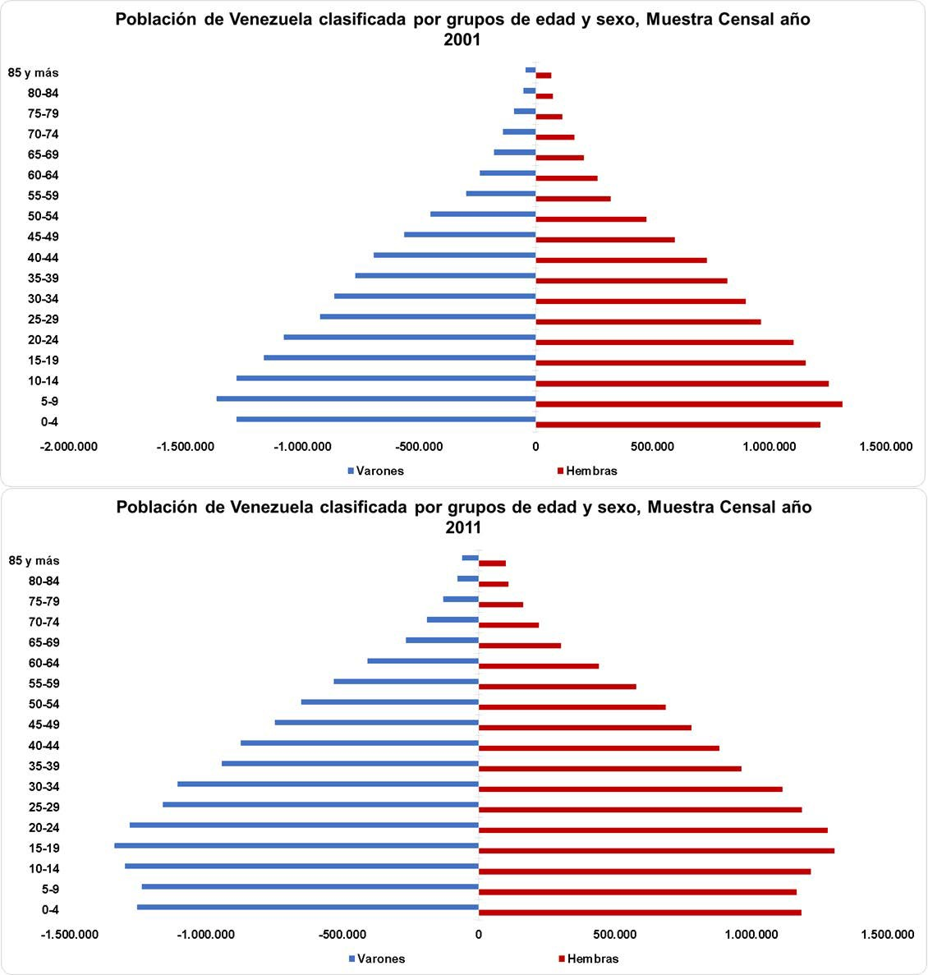

**Figura 3.27:** Poblaci´on de Venezuela clasificada por grupos de edad y sexo, Muestras Censales para los an˜os 2001-2011.

**An´alisis:**

* Finalmente para los censos del an˜o 2001 y el u´ltimo realizado para el

an˜o 2011 se observa como la estructura poblacional por edad se est´a remodelando de forma tal que la base de la pir´amide se est´a estrechando, es decir, menor proporci´on en la poblaci´on infantil, y se est´a presentando una mayor participaci´on en la poblaci´on adulta de forma creciente pero todav´ıa moderada.

* Estas transformaciones plantean un escenario demogr´afico favorable para

impulsar procesos de desarrollo, en vista que tiende a ser m´as alta la proporci´on de poblaci´on en edad de trabajar mientras que la dependencia demogr´afica se hace menor. Cuando ´estas caracter´ısticas se presentan en determinada poblaci´on se dice que estamos en presencia del Bono Demogr´afico, que es cuando el mayor volumen poblacional se encuentra entre las edades de 15-59 an˜os, es decir, entre las edades productivas de la poblaci´on econ´omicamente activa. Cabe acotar que ´este fen´omeno poblacional ocurre una sola vez en la historia de cada pa´ıs y por tal motivo debe ser 100 % aprovechado ya que al final cuando ´esta tendencia se agote o llegue a su final, la poblaci´on manifestar´a una tendencia a envejecer, trayendo como consecuencia que si ´este bono no es aprovechado se terminar´a con una poblaci´on envejecida y con menores niveles de potencial producci´on, puesto a que no se aplicaron en el momento correcto pol´ıticas en favor al crecimiento econ´omico del pa´ıs.

**Tabla No 2.**

**Tabla 3.25:** Poblaci´on Proyectada quinquenalmente, segu´n grupos de edad y sexo, 2000-2050.

|  |  |  |  |  |
| --- | --- | --- | --- | --- |
| **An˜o** | **Grupos de Edad** | **Total** | **Masculino** | **Femenino** |
| **2.000** | **Total** | **24.394.145** | **12.254.380** | **12.139.765** |
| **2.000** | 0-4 | 2.736.288 | 1.397.979 | 1.338.309 |
| **2.000** | 5-9 | 2.681.889 | 1.368.856 | 1.313.033 |
| **2.000** | 10-14 | 2.680.609 | 1.366.981 | 1.313.628 |
| **2.000** | 15-19 | 2.517.631 | 1.281.217 | 1.236.414 |
| **2.000** | 20-24 | 2.238.691 | 1.133.330 | 1.105.361 |
| **2.000** | 25-29 | 2.031.899 | 1.022.478 | 1.009.421 |
| **2.000** | 30-34 | 1.914.716 | 959.892 | 954.824 |
| **2.000** | 35-39 | 1.718.736 | 859.214 | 859.522 |
| **2.000** | 40-44 | 1.419.613 | 707.648 | 711.965 |
| **2.000** | 45-49 | 1.117.659 | 555.646 | 562.013 |
| **2.000** | 50-54 | 888.111 | 438.489 | 449.622 |
| **2.000** | 55-59 | 704.448 | 345.654 | 358.794 |
| **2.000** | 60-64 | 560.507 | 272.306 | 288.201 |
| **2.000** | 65-69 | 435.980 | 208.707 | 227.273 |
| **2.000** | 70-74 | 321.860 | 150.491 | 171.369 |
| **2.000** | 75 - 79 | 216.791 | 97.934 | 118.857 |
| **2.000** | 80 y m´as | 208.717 | 87.558 | 121.159 |
| **2.005** | **Total** | **26.444.921** | **13.272.966** | **13.171.955** |
| **2.005** | 0-4 | 26.444.921 | 1.421.109 | 1.353.852 |
| **2.005** | 5-9 | 2.717.633 | 1.391.198 | 1.326.435 |

|  |  |  |  |  |
| --- | --- | --- | --- | --- |
| **2.005** | 10-14 | 2.669.179 | 1.365.750 | 1.303.429 |
| **2.005** | 15-19 | 2.655.820 | 1.354.656 | 1.301.164 |
| **2.005** | 20-24 | 2.478.653 | 1.255.800 | 1.222.853 |
| **2.005** | 25-29 | 2.198.933 | 1.106.185 | 1.092.748 |
| **2.005** | 30-34 | 1.997.058 | 999.336 | 997.722 |
| **2.005** | 35-39 | 1.881.996 | 938.833 | 943.163 |
| **2.005** | 40-44 | 1.687.172 | 839.743 | 847.429 |
| **2.005** | 45-49 | 1.386.302 | 687.617 | 698.685 |
| **2.005** | 50-54 | 1.081.480 | 534.816 | 546.664 |
| **2.005** | 55-59 | 846.847 | 414.547 | 432.300 |
| **2.005** | 60-64 | 656.368 | 317.869 | 338.499 |
| **2.005** | 65-69 | 502.014 | 240.252 | 261.762 |
| **2.005** | 70-74 | 364.805 | 172.322 | 192.483 |
| **2.005** | 75 - 79 | 251.980 | 114.492 | 137.488 |
| **2.005** | 80 y m´as | 293.720 | 118.441 | 175.279 |
| **2.010** | **Total** | **28.524.411** | **14.305.797** | **14.218.614** |
| **2.010** | 0-4 | 28.524.411 | 1.423.471 | 1.348.289 |
| **2.010** | 5-9 | 2.772.931 | 1.422.680 | 1.350.251 |
| **2.010** | 10-14 | 2.719.477 | 1.395.555 | 1.323.922 |
| **2.010** | 15-19 | 2.658.342 | 1.360.698 | 1.297.644 |
| **2.010** | 20-24 | 2.628.378 | 1.335.276 | 1.293.102 |
| **2.010** | 25-29 | 2.448.112 | 1.233.066 | 1.215.046 |
| **2.010** | 30-34 | 2.174.134 | 1.088.168 | 1.085.966 |
| **2.010** | 35-39 | 1.975.711 | 984.345 | 991.366 |
| **2.010** | 40-44 | 1.860.487 | 924.619 | 935.868 |
| **2.010** | 45-49 | 1.660.774 | 823.150 | 837.624 |
| **2.010** | 50-54 | 1.353.500 | 667.668 | 685.832 |
| **2.010** | 55-59 | 1.040.385 | 510.285 | 530.100 |
| **2.010** | 60-64 | 795.058 | 384.293 | 410.765 |
| **2.010** | 65-69 | 594.703 | 283.077 | 311.626 |
| **2.010** | 70-74 | 428.271 | 200.976 | 227.295 |
| **2.010** | 75 - 79 | 288.551 | 131.520 | 157.031 |
| **2.010** | 80 y m´as | 353.837 | 136.950 | 216.887 |
| **2.015** | **Total** | **30.620.404** | **15.351.315** | **15.269.089** |
| **2.015** | 0-4 | 30.620.404 | 1.409.284 | 1.327.162 |
| **2.015** | 5-9 | 2.784.674 | 1.432.711 | 1.351.963 |
| **2.015** | 10-14 | 2.788.676 | 1.434.198 | 1.354.478 |
| **2.015** | 15-19 | 2.722.694 | 1.397.705 | 1.324.989 |
| **2.015** | 20-24 | 2.645.112 | 1.349.072 | 1.296.040 |
| **2.015** | 25-29 | 2.610.871 | 1.319.472 | 1.291.399 |
| **2.015** | 30-34 | 2.434.990 | 1.221.222 | 1.213.768 |
| **2.015** | 35-39 | 2.164.315 | 1.079.530 | 1.084.785 |
| **2.015** | 40-44 | 1.965.625 | 976.470 | 989.155 |

|  |  |  |  |  |
| --- | --- | --- | --- | --- |
| **2.015** | 45-49 | 1.844.227 | 913.553 | 930.674 |
| **2.015** | 50-54 | 1.634.040 | 805.774 | 828.266 |
| **2.015** | 55-59 | 1.312.655 | 642.492 | 670.163 |
| **2.015** | 60-64 | 984.341 | 477.157 | 507.184 |
| **2.015** | 65-69 | 727.682 | 345.417 | 382.265 |
| **2.015** | 70-74 | 516.057 | 240.102 | 275.955 |
| **2.015** | 75 - 79 | 343.502 | 154.834 | 188.668 |
| **2.015** | 80 y m´as | 404.497 | 152.322 | 252.175 |
| **2.020** | **Total** | **32.605.423** | **16.339.939** | **16.265.484** |
| **2.020** | 0-4 | 32.605.423 | 1.388.201 | 1.301.784 |
| **2.020** | 5-9 | 2.747.636 | 1.417.010 | 1.330.626 |
| **2.020** | 10-14 | 2.799.269 | 1.442.865 | 1.356.404 |
| **2.020** | 15-19 | 2.793.583 | 1.436.149 | 1.357.434 |
| **2.020** | 20-24 | 2.713.440 | 1.387.200 | 1.326.240 |
| **2.020** | 25-29 | 2.631.955 | 1.335.259 | 1.296.696 |
| **2.020** | 30-34 | 2.600.514 | 1.309.005 | 1.291.509 |
| **2.020** | 35-39 | 2.426.517 | 1.213.400 | 1.213.117 |
| **2.020** | 40-44 | 2.154.833 | 1.072.144 | 1.082.689 |
| **2.020** | 45-49 | 1.949.830 | 965.719 | 984.111 |
| **2.020** | 50-54 | 1.816.259 | 895.263 | 920.996 |
| **2.020** | 55-59 | 1.587.593 | 776.978 | 810.615 |
| **2.020** | 60-64 | 1.246.273 | 603.146 | 643.127 |
| **2.020** | 65-69 | 906.193 | 431.782 | 474.411 |
| **2.020** | 70-74 | 637.506 | 296.119 | 341.387 |
| **2.020** | 75 - 79 | 420.065 | 188.120 | 231.945 |
| **2.020** | 80 y m´as | 483.972 | 181.579 | 302.393 |
| **2.025** | **Total** | **34.446.036** | **17.253.246** | **17.192.790** |
| **2.025** | 0-4 | 34.446.036 | 1.365.044 | 1.275.779 |
| **2.025** | 5-9 | 2.699.567 | 1.394.626 | 1.304.941 |
| **2.025** | 10-14 | 2.760.538 | 1.425.736 | 1.334.802 |
| **2.025** | 15-19 | 2.804.146 | 1.444.308 | 1.359.838 |
| **2.025** | 20-24 | 2.785.875 | 1.426.075 | 1.359.800 |
| **2.025** | 25-29 | 2.702.119 | 1.374.208 | 1.327.911 |
| **2.025** | 30-34 | 2.623.056 | 1.325.659 | 1.297.397 |
| **2.025** | 35-39 | 2.592.505 | 1.301.402 | 1.291.103 |
| **2.025** | 40-44 | 2.416.704 | 1.205.710 | 1.210.994 |
| **2.025** | 45-49 | 2.138.580 | 1.061.016 | 1.077.564 |
| **2.025** | 50-54 | 1.922.009 | 947.428 | 974.581 |
| **2.025** | 55-59 | 1.767.529 | 864.948 | 902.581 |
| **2.025** | 60-64 | 1.512.163 | 732.134 | 780.029 |
| **2.025** | 65-69 | 1.153.481 | 549.214 | 604.267 |
| **2.025** | 70-74 | 800.952 | 373.932 | 427.020 |
| **2.025** | 75 - 79 | 525.955 | 235.707 | 290.248 |

|  |  |  |  |  |
| --- | --- | --- | --- | --- |
| **2.025** | 80 y m´as | 600.034 | 226.099 | 373.935 |
| **2.030** | **Total** | **36.111.627** | **18.075.077** | **18.036.550** |
| **2.030** | 0-4 | 36.111.627 | 1.338.548 | 1.247.796 |
| **2.030** | 5-9 | 2.649.008 | 1.370.245 | 1.278.763 |
| **2.030** | 10-14 | 2.710.729 | 1.401.876 | 1.308.853 |
| **2.030** | 15-19 | 2.764.499 | 1.426.398 | 1.338.101 |
| **2.030** | 20-24 | 2.796.590 | 1.434.343 | 1.362.247 |
| **2.030** | 25-29 | 2.774.777 | 1.413.191 | 1.361.586 |
| **2.030** | 30-34 | 2.693.260 | 1.364.547 | 1.328.713 |
| **2.030** | 35-39 | 2.615.109 | 1.318.013 | 1.297.096 |
| **2.030** | 40-44 | 2.582.227 | 1.293.202 | 1.289.025 |
| **2.030** | 45-49 | 2.399.268 | 1.193.581 | 1.205.687 |
| **2.030** | 50-54 | 2.109.832 | 1.041.945 | 1.067.887 |
| **2.030** | 55-59 | 1.873.721 | 917.264 | 956.457 |
| **2.030** | 60-64 | 1.688.644 | 817.976 | 870.668 |
| **2.030** | 65-69 | 1.406.500 | 670.686 | 735.814 |
| **2.030** | 70-74 | 1.027.642 | 480.085 | 547.557 |
| **2.030** | 75 - 79 | 669.144 | 302.264 | 366.880 |
| **2.030** | 80 y m´as | 764.333 | 290.913 | 473.420 |
| **2.035** | **Total** | **37.565.136** | **18.786.688** | **18.778.448** |
| **2.035** | 0-4 | 37.565.136 | 1.307.125 | 1.216.283 |
| **2.035** | 5-9 | 2.592.570 | 1.342.314 | 1.250.256 |
| **2.035** | 10-14 | 2.657.857 | 1.375.817 | 1.282.040 |
| **2.035** | 15-19 | 2.713.033 | 1.401.463 | 1.311.570 |
| **2.035** | 20-24 | 2.756.300 | 1.416.290 | 1.340.010 |
| **2.035** | 25-29 | 2.784.953 | 1.421.359 | 1.363.594 |
| **2.035** | 30-34 | 2.765.035 | 1.403.010 | 1.362.025 |
| **2.035** | 35-39 | 2.684.385 | 1.356.290 | 1.328.095 |
| **2.035** | 40-44 | 2.604.190 | 1.309.371 | 1.294.819 |
| **2.035** | 45-49 | 2.563.514 | 1.280.139 | 1.283.375 |
| **2.035** | 50-54 | 2.368.044 | 1.172.789 | 1.195.255 |
| **2.035** | 55-59 | 2.059.519 | 1.010.420 | 1.049.099 |
| **2.035** | 60-64 | 1.794.887 | 870.271 | 924.616 |
| **2.035** | 65-69 | 1.577.100 | 753.089 | 824.011 |
| **2.035** | 70-74 | 1.261.449 | 590.898 | 670.551 |
| **2.035** | 75 - 79 | 867.644 | 393.046 | 474.598 |
| **2.035** | 80 y m´as | 991.248 | 382.997 | 608.251 |
| **2.040** | **Total** | **38.783.676** | **19.377.594** | **19.406.082** |
| **2.040** | 0-4 | 38.783.676 | 1.270.835 | 1.181.101 |
| **2.040** | 5-9 | 2.527.818 | 1.309.612 | 1.218.206 |
| **2.040** | 10-14 | 2.599.277 | 1.346.382 | 1.252.895 |
| **2.040** | 15-19 | 2.658.625 | 1.374.458 | 1.284.167 |
| **2.040** | 20-24 | 2.704.246 | 1.391.296 | 1.312.950 |

|  |  |  |  |  |
| --- | --- | --- | --- | --- |
| **2.040** | 25-29 | 2.744.318 | 1.403.445 | 1.340.873 |
| **2.040** | 30-34 | 2.774.508 | 1.410.898 | 1.363.610 |
| **2.040** | 35-39 | 2.755.191 | 1.394.158 | 1.361.033 |
| **2.040** | 40-44 | 2.672.601 | 1.347.081 | 1.325.520 |
| **2.040** | 45-49 | 2.585.292 | 1.296.168 | 1.289.124 |
| **2.040** | 50-54 | 2.530.952 | 1.258.408 | 1.272.544 |
| **2.040** | 55-59 | 2.314.116 | 1.138.920 | 1.175.196 |
| **2.040** | 60-64 | 1.977.678 | 961.540 | 1.016.138 |
| **2.040** | 65-69 | 1.683.070 | 805.178 | 877.892 |
| **2.040** | 70-74 | 1.422.944 | 668.195 | 754.749 |
| **2.040** | 75 - 79 | 1.075.099 | 489.302 | 585.797 |
| **2.040** | 80 y m´as | 1.306.005 | 511.718 | 794.287 |
| **2.045** | **Total** | **39.760.542** | **19.845.840** | **19.914.702** |
| **2.045** | 0-4 | 39.760.542 | 1.231.499 | 1.143.733 |
| **2.045** | 5-9 | 2.455.111 | 1.272.439 | 1.182.672 |
| **2.045** | 10-14 | 2.533.009 | 1.312.597 | 1.220.412 |
| **2.045** | 15-19 | 2.599.094 | 1.344.454 | 1.254.640 |
| **2.045** | 20-24 | 2.649.767 | 1.364.540 | 1.285.227 |
| **2.045** | 25-29 | 2.692.460 | 1.378.932 | 1.313.528 |
| **2.045** | 30-34 | 2.733.844 | 1.393.183 | 1.340.661 |
| **2.045** | 35-39 | 2.764.386 | 1.401.942 | 1.362.444 |
| **2.045** | 40-44 | 2.742.979 | 1.384.658 | 1.358.321 |
| **2.045** | 45-49 | 2.653.604 | 1.333.769 | 1.319.835 |
| **2.045** | 50-54 | 2.553.754 | 1.275.031 | 1.278.723 |
| **2.045** | 55-59 | 2.475.951 | 1.223.744 | 1.252.207 |
| **2.045** | 60-64 | 2.227.281 | 1.086.889 | 1.140.392 |
| **2.045** | 65-69 | 1.861.673 | 893.824 | 967.849 |
| **2.045** | 70-74 | 1.527.942 | 719.558 | 808.384 |
| **2.045** | 75 - 79 | 1.223.296 | 559.064 | 664.232 |
| **2.045** | 80 y m´as | 1.691.159 | 669.717 | 1.021.442 |
| **2.050** | **Total** | **40.500.761** | **20.195.498** | **20.305.263** |
| **2.050** | 0-4 | 40.500.761 | 1.190.523 | 1.105.489 |
| **2.050** | 5-9 | 2.377.882 | 1.232.535 | 1.145.347 |
| **2.050** | 10-14 | 2.459.532 | 1.274.673 | 1.184.859 |
| **2.050** | 15-19 | 2.532.595 | 1.310.406 | 1.222.189 |
| **2.050** | 20-24 | 2.590.838 | 1.335.042 | 1.255.796 |
| **2.050** | 25-29 | 2.638.828 | 1.352.886 | 1.285.942 |
| **2.050** | 30-34 | 2.682.676 | 1.369.152 | 1.313.524 |
| **2.050** | 35-39 | 2.724.300 | 1.384.533 | 1.339.767 |
| **2.050** | 40-44 | 2.752.676 | 1.392.605 | 1.360.071 |
| **2.050** | 45-49 | 2.724.489 | 1.371.465 | 1.353.024 |
| **2.050** | 50-54 | 2.623.107 | 1.313.092 | 1.310.015 |
| **2.050** | 55-59 | 2.501.620 | 1.241.907 | 1.259.713 |

|  |  |  |  |  |
| --- | --- | --- | --- | --- |
| **2.050** | 60-64 | 2.388.344 | 1.170.969 | 1.217.375 |
| **2.050** | 65-69 | 2.104.377 | 1.014.883 | 1.089.494 |
| **2.050** | 70-74 | 1.700.167 | 804.395 | 895.772 |
| **2.050** | 75 - 79 | 1.325.241 | 608.545 | 716.696 |
| **2.050** | 80 y m´as | 2.078.077 | 827.887 | 1.250.190 |

**Fuente: INE, Instituto Nacional de Estad´ıstica. Varios an˜os.**

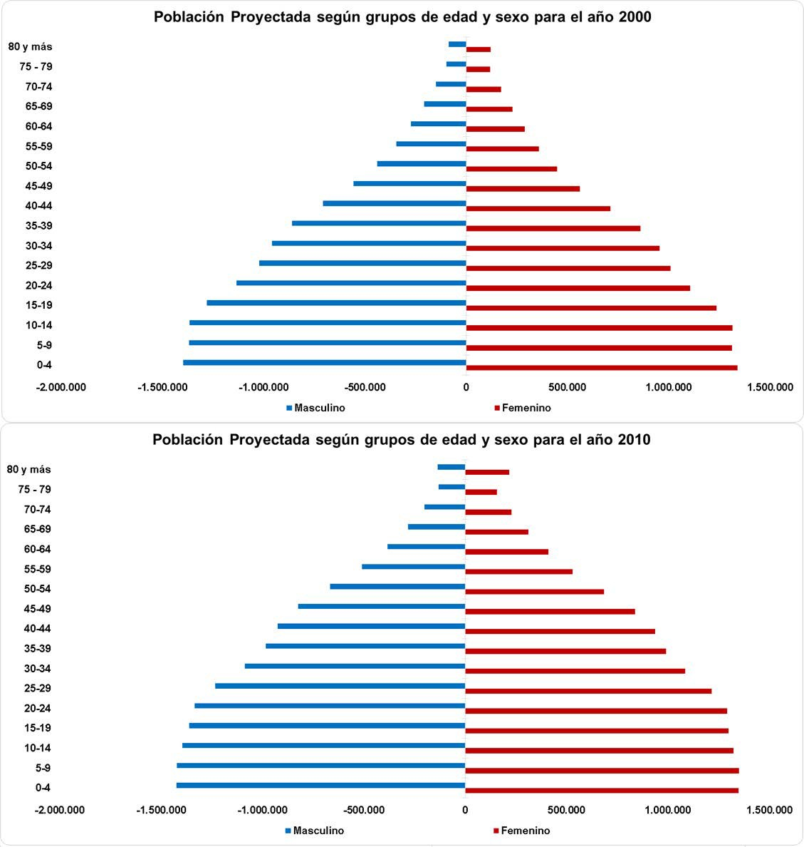

**Figura 3.28:** Poblaci´on Proyectada segu´n grupos de edad y sexo, para los an˜os 2000 y 2010.

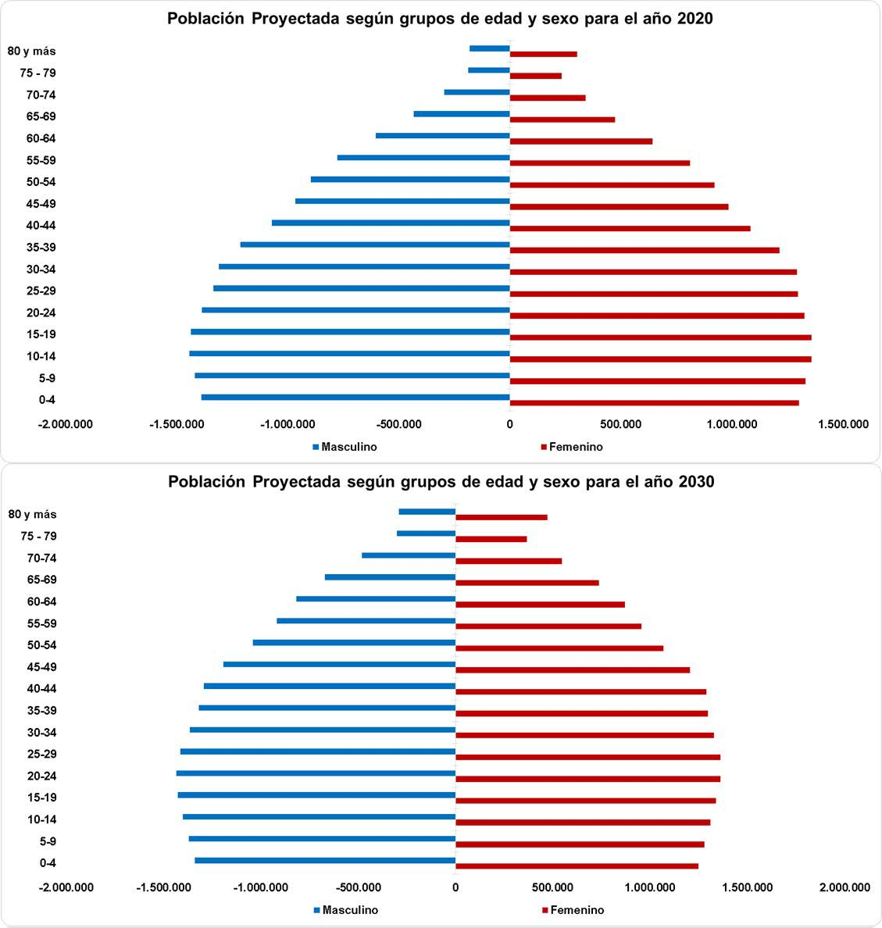

**Figura 3.29:** Poblaci´on Proyectada segu´n grupos de edad y sexo, para los an˜os 2020 y 2030.

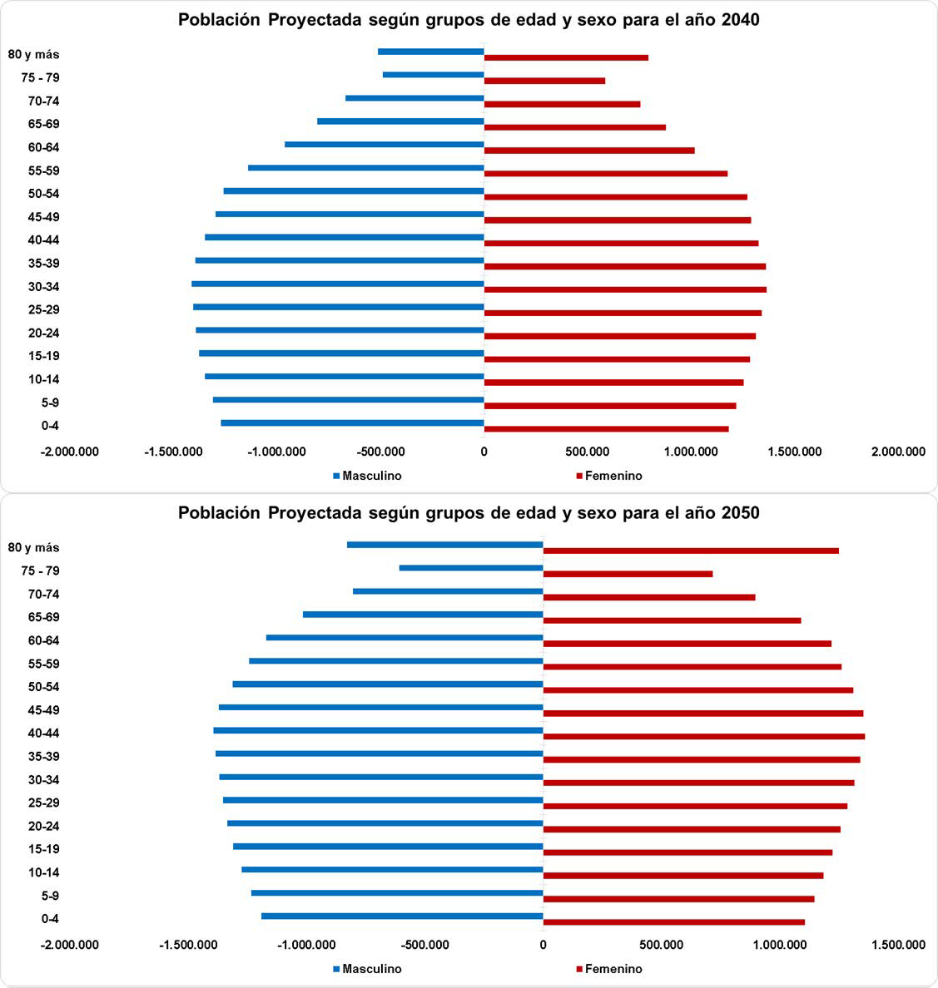

**Figura 3.30:** Poblaci´on Proyectada segu´n grupos de edad y sexo, para los an˜os 2040 y 2050.

**An´alisis:**

* Observando un poco m´as all´a de la trayectoria demogr´afica de Venezuela, mediante las proyecciones realizadas por el INE, se puede ver como la estructura por edad va cambiando en el tiempo reflej´andose totalmente

´este cambio en la forma de la pir´amide poblacional, pasando de ser una pir´amide progresiva a una pir´amide estable o en forma de campana, para finalmente segu´n la poblaci´on proyectada para los an˜os 2040 y 2050, presentar caracter´ısticas de una pir´amide poblacional regresiva, es decir, una pir´amide con una base estrecha y con un ensanchamiento de la parte central

y superior de la misma. Esta estructura poblacional ya es propia de pa´ıses envejecidos, con un crecimiento bajo.

* + Este cambio de tendencia en la estructura poblacional evidentemente trae serios problemas para la Seguridad Social Venezolana puesto que, si en la actualidad a la poblaci´on de adultos mayores s´olo se les est´a otorgando pensiones y reconocimientos, y no se les est´a garantizando los servicios, cuando lleguemos a ´esta etapa con las deficiencias que ya de por s´ı trae el sistema ser´a un colapso total, afectando la garant´ıa en el otorgamiento de las pensiones.

##### Estad´ısticas Vitales

**Tabla No 1.**

**Tabla 3.26:** Movimiento Demogr´afico de Venezuela, 1904-2012.

**Movimiento**

|  |  |  |  |  |
| --- | --- | --- | --- | --- |
| **An˜o** | **Nacimientos** | **Defunciones** | **Matrimonios** | **Migratorio** |
| **1.904** | 70.192 | 48.958 | 6.461 | - |
| **1.905** | 68.978 | 58.343 | 5.371 | 410 |
| **1.906** | 70.495 | 53.583 | 6.246 | 1.049 |
| **1.907** | 74.324 | 52.310 | 6.052 | 912 |
| **1.908** | 71.073 | 57.088 | 6.050 | 3.193 |
| **1.909** | 72.380 | 53.402 | 6.004 | 2.221 |
| **1.910** | 82.487 | 55.436 | 6.140 | 1.040 |
| **1.911** | 83.753 | 55.428 | 8.017 | 3.025 |
| **1.912** | 75.892 | 65.729 | 9.365 | 1.634 |
| **1.913** | 76.588 | 52.847 | 9.963 | 909 |
| **1.914** | 75.817 | 51.697 | 7.492 | 868 |
| **1.915** | 74.989 | 63.133 | 6.662 | 1.048 |
| **1.916** | 74.816 | 66.186 | 6.696 | 959 |
| **1.917** | 77.486 | 57.802 | 8.655 | 675 |
| **1.918** | 75.882 | 67.886 | 12.691 | 312 |
| **1.919** | 83.055 | 62.019 | 17.170 | -445 |
| **1.920** | 74.174 | 54.715 | 12.874 | -705 |
| **1.921** | 71.614 | 59.994 | 6.492 | 934 |
| **1.922** | 76.385 | 56.498 | 7.081 | 837 |
| **1.923** | 82.137 | 54.509 | 8.820 | -296 |
| **1.924** | 81.750 | 54.261 | 9.183 | 1.900 |
| **1.925** | 95.741 | 51.782 | 11.556 | 1.221 |
| **1.926** | 91.648 | 66.092 | 17.334 | 5.120 |
| **1.927** | 90.745 | 58.876 | 14.242 | 3.545 |

|  |  |  |  |  |
| --- | --- | --- | --- | --- |
| **1.928** | 92.093 | 57.226 | 12.406 | 421 |
| **1.929** | 92.991 | 53.168 | 11.809 | 1.884 |
| **1.930** | 91.474 | 52.859 | 9.815 | 1.594 |
| **1.931** | 87.733 | 57.490 | 8.623 | 586 |
| **1.932** | 89.901 | 54.147 | 9.949 | -1.169 |
| **1.933** | 89.739 | 59.384 | 8.498 | -647 |
| **1.934** | 90.764 | 59.005 | 9.735 | -1.043 |
| **1.935** | 91.836 | 54.624 | 8.880 | 462 |
| **1.936** | 106.690 | 58.261 | 10.428 | 2.969 |
| **1.937** | 114.922 | 61.827 | 13.656 | 2.842 |
| **1.938** | 118.473 | 62.294 | 13.904 | 2.832 |
| **1.939** | 129.482 | 67.688 | 16.005 | 2.608 |
| **1.940** | 133.394 | 61.716 | 17.053 | 600 |
| **1.941** | 134.384 | 62.383 | 15.877 | -2.184 |
| **1.942** | 139.382 | 63.528 | 16.127 | -3.668 |
| **1.943** | 145.329 | 64.131 | 16.842 | -4.156 |
| **1.944** | 147.207 | 70.524 | 16.240 | 678 |
| **1.945** | 154.489 | 64.133 | 17.671 | 5.331 |
| **1.946** | 165.302 | 64.614 | 19.543 | 2.735 |
| **1.947** | 173.746 | 60.956 | 20.120 | 9.248 |
| **1.948** | 183.590 | 59.934 | 21.700 | 35.369 |
| **1.949** | 198.773 | 57.477 | 23.702 | 23.595 |
| **1.950** | 212.096 | 54.397 | 25.094 | 26.736 |
| **1.951** | 224.553 | 56.757 | 24.874 | 22.961 |
| **1.952** | 230.703 | 57.115 | 26.112 | 26.987 |
| **1.953** | 250.943 | 53.945 | 29.108 | 40.561 |
| **1.954** | 262.134 | 56.846 | 30.863 | 43.523 |
| **1.955** | 272.433 | 59.348 | 30.446 | 54.138 |
| **1.956** | 278.072 | 59.339 | 35.960 | 40.742 |
| **1.957** | 284.080 | 61.918 | 34.717 | 44.098 |
| **1.958** | 291.747 | 59.126 | 34.990 | 10.334 |
| **1.959** | 324.739 | 58.988 | 39.545 | 9.767 |
| **1.960** | 338.199 | 55.354 | 38.806 | -9.951 |
| **1.961** | 344.989 | 55.585 | 38.898 | -4.969 |
| **1.962** | 341.324 | 54.960 | 40.516 | -8.163 |
| **1.963** | 353.546 | 58.474 | 42.499 | -7.155 |
| **1.964** | 365.340 | 60.912 | 47.324 | 11.708 |
| **1.965** | 379.530 | 61.568 | 49.523 | 7.445 |
| **1.966** | 376.367 | 61.691 | 52.102 | -5.320 |
| **1.967** | 407.986 | 62.111 | 53.150 | -24.833 |
| **1.968** | 384.678 | 64.592 | 55.932 | -58.501 |
| **1.969** | 397.003 | 67.784 | 58.130 | -36.393 |
| **1.970** | 392.583 | 68.493 | 60.128 | -63.067 |

|  |  |  |  |  |
| --- | --- | --- | --- | --- |
| **1.971** | 405.964 | 70.478 | 66.044 | 38.985 |
| **1.972** | 406.120 | 73.379 | 69.827 | 3.395 |
| **1.973** | 405.455 | 76.333 | 71.486 | 9.738 |
| **1.974** | 433.397 | 73.555 | 82.245 | 70.549 |
| **1.975** | 446.110 | 73.388 | 85.662 | 27.671 |
| **1.976** | 462.233 | 75.088 | 89.182 | 60.507 |
| **1.977** | 465.332 | 74.257 | 90.063 | -60 |
| **1.978** | 475.824 | 72.581 | 92.870 | 193.044 |
| **1.979** | 481.349 | 74.649 | 95.000 | 5.433 |
| **1.980** | 493.009 | 77.018 | 92.608 | -55.433 |
| **1.981** | 497.290 | 80.346 | 91.492 | -87.025 |
| **1.982** | 510.532 | 77.021 | 90.977 | -57.965 |
| **1.983** | 514.381 | 75.824 | 93.452 | 14.605 |
| **1.984** | 503.973 | 78.091 | 92.137 | -45.434 |
| **1.985** | 502.329 | 78.938 | 93.939 | -25.574 |
| **1.986** | 504.278 | 77.647 | 100.002 | -19.186 |
| **1.987** | 516.774 | 80.322 | 105.058 | 30.523 |
| **1.988** | 522.392 | 81.442 | 113.125 | 692 |
| **1.989** | 529.015 | 84.761 | 111.970 | 8.772 |
| **1.990** | 577.976 | 89.830 | 106.303 | -1.987 |
| **1.991** | 602.024 | 88.634 | 107.136 | -46.200 |
| **1.992** | 559.950 | 90.566 | 108.955 | -11.752 |
| **1.993** | 524.387 | 89.105 | 100.942 | 6.965 |
| **1.994** | 547.819 | 96.696 | 97.674 | -90.670 |
| **1.995** | 520.584 | 92.273 | 83.735 | -11.752 |
| **1.996** | 497.975 | 93.839 | 81.951 | 74.099 |
| **1.997** | 516.636 | 94.334 | 86.423 | -306.574 |
| **1.998** | 501.808 | 98.624 | 86.152 | -730.107 |
| **1.999** | 569.786 | 116.395 | 90.220 | - |
| **2.000** | 572.331 | 119.358 | 91.088 | - |
| **2.001** | 574.876 | 122.664 | 81.516 | - |
| **2.002** | 577.421 | 125.634 | 73.163 | - |
| **2.003** | 579.965 | 128.605 | 74.562 | - |
| **2.004** | 637.799 | 110.946 | 74.103 | - |
| **2.005** | 665.997 | 110.301 | 86.093 | - |
| **2.006** | 646.225 | 115.348 | 89.772 | - |
| **2.007** | 615.371 | 118.594 | 93.003 | - |
| **2.008** | 581.480 | 124.062 | 93.741 | - |
| **2.009** | 593.845 | 123.530 | 94.870 | - |
| **2.010** | 591.303 | 130.597 | 94.977 | - |
| **2.011** | 615.132 | 136.803 | 103.004 | - |
| **2.012** | 619.530 | 142.988 | 102.077 | - |

**Fuente: OCEI, Anuario Estad´ıstico de Venezuela, 1904-2003. INE, Instituto Nacional de Estad´ıstica, 2004-2012.**

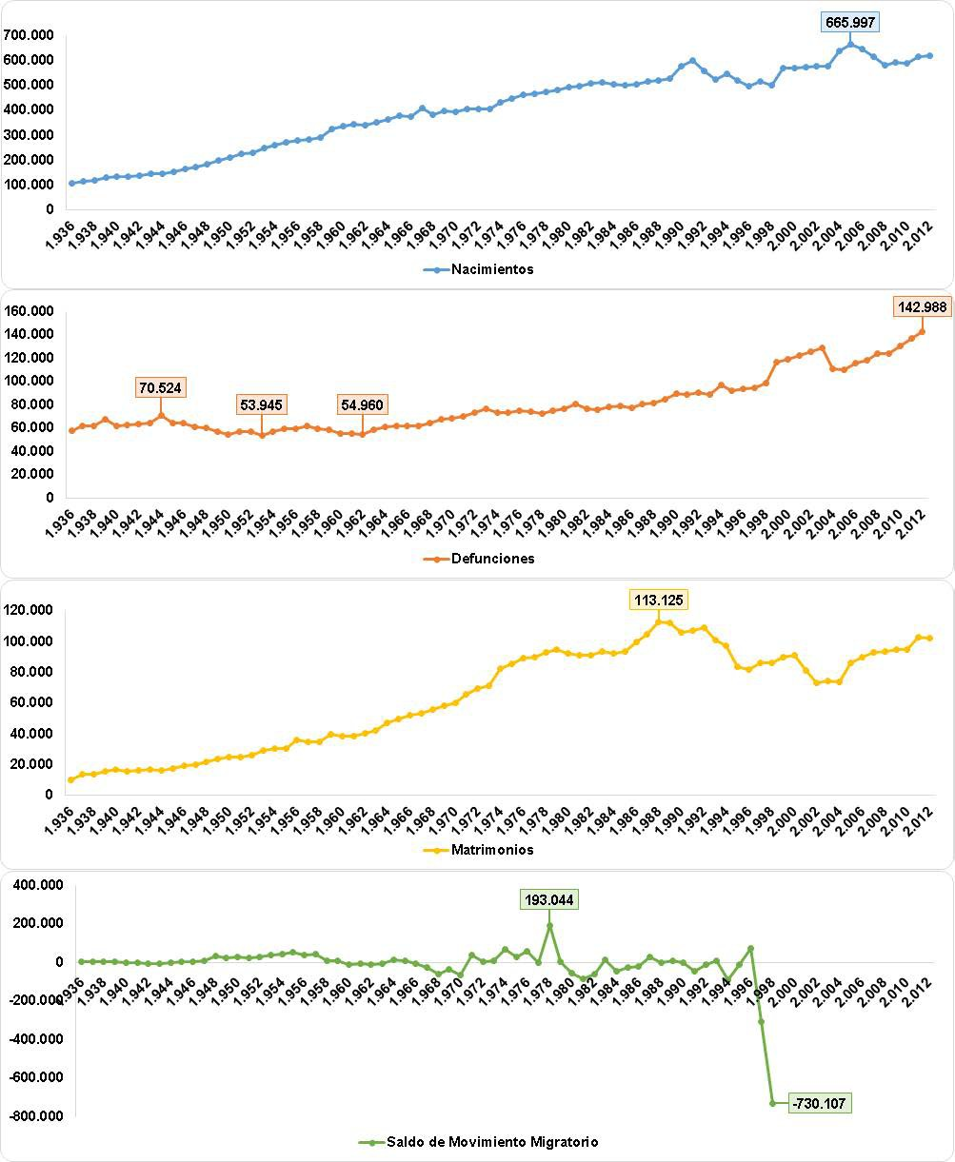

**Figura 3.31:** Gr´aficos. Movimiento Demogr´afico de Venezuela, 1936-2012.

**An´alisis:**

* + Podemos observar a partir de estos movimientos demogr´aficos lo siguiente:

1. Los nacimientos crecen constantemente hasta llegar al an˜o 1990 en el cual se presencia un descenso hasta el an˜o 1998 que vuelve a subir para llegar a su tope de m´aximos nacimientos registrados para el an˜o 2006, siendo ´este igual a 665.997 nacimientos.
2. Las defunciones se mantienen oscilando entre los 53.945 y los 70.524 fallecidos, hasta alcanzar en el an˜o 1962 un registro igual a 54.960 defunciones para luego comenzar a ascender constantemente hasta llegar a su nivel m´as alto registrado que fue para el u´ltimo an˜o observado en

´esta tabla, es decir, para el an˜o 2012 siendo este valor igual a 142.988 defunciones registradas.

1. Los matrimonios presentan un crecimiento m´as pronunciado llegando a su tope m´aximo en el an˜o 1988 siendo ´este igual a 113.125 matrimonios registrados, para luego comenzar a descender su frecuencia hasta el an˜o 2004 que se vuelve a retomar el crecimiento en los matrimonios registrados.
2. Para el saldo migratorio se observa como se tiene un comportamiento poco variable entre los an˜os de 1936-1966, para luego comenzar a tener picos m´as pronunciados. Que ´este valor sea positivo implica un crecimiento en la poblaci´on ya que el nu´mero de inmigrantes es superior al nu´mero de emigrantes y que ´estos valores sean negativos significa que la poblaci´on est´a decreciendo ya que el nu´mero de emigrantes es superior al nu´mero de inmigrantes. Se observa como el pico m´as alto corresponde al an˜o 1978 siendo este igual a 193.044 y el pico m´as bajo corresponde al u´ltimo an˜o de registro, es decir, para el an˜o 1998 siendo este igual a

-730.107 que a comparaci´on del pico m´as elevado ´este viene siendo un nu´mero negativo bastante alto. Cabe acotar que a partir del an˜o 1998 el INE dejo de presentar estad´ısticas referidas al Saldo del Movimiento Migratorio.

**Tabla No 2.**

**Tabla 3.27:** Nacimientos vivos y Defunciones, expresados de forma anual y por sexo para los an˜os 1961-2012.

|  |  |  |  |  |  |  |
| --- | --- | --- | --- | --- | --- | --- |
| **An˜o** | **Nacimientos** | | | **Defunciones** | | |
| **Total** | **Masculino** | **Femenino** | **Total** | **Masculino** | **Femenino** |
| **1.961** | 344.989 | 175.784 | 169.205 | 55.354 | 29.497 | 25.857 |
| **1.962** | 341.324 | 173.636 | 167.688 | 55.585 | 29.174 | 26.411 |
| **1.963** | 353.546 | 180.179 | 173.367 | 54.960 | 29.242 | 25.718 |
| **1.964** | 365.340 | 186.550 | 178.790 | 60.912 | 32.427 | 28.485 |
| **1.965** | 379.530 | 193.557 | 185.973 | 61.568 | 32.924 | 28.644 |
| **1.966** | 376.367 | 191.305 | 185.062 | 61.691 | 32.986 | 28.705 |
| **1.967** | 407.986 | 207.408 | 200.578 | 62.111 | 33.252 | 28.859 |
| **1.968** | 384.678 | 194.850 | 189.828 | 64.592 | 34.440 | 30.152 |
| **1.969** | 397.003 | 201.187 | 195.816 | 67.784 | 36.118 | 31.666 |
| **1.970** | 392.583 | 200.079 | 192.504 | 68.493 | 37.081 | 31.412 |
| **1.971** | 405.964 | 207.000 | 198.964 | 70.478 | 38.263 | 32.215 |
| **1.972** | 406.120 | 207.558 | 198.562 | 73.379 | 39.856 | 33.523 |
| **1.973** | 405.455 | 206.562 | 198.893 | 76.333 | 41.940 | 34.393 |
| **1.974** | 433.397 | 220.405 | 212.992 | 73.555 | 40.663 | 32.892 |
| **1.975** | 446.110 | 227.885 | 218.225 | 74.388 | 41.273 | 33.115 |
| **1.976** | 462.233 | 235.720 | 226.513 | 75.088 | 41.616 | 33.472 |
| **1.977** | 465.332 | 237.427 | 227.905 | 74.257 | 41.699 | 32.558 |
| **1.978** | 475.824 | 243.825 | 231.999 | 72.584 | 41.286 | 31.298 |
| **1.979** | 481.349 | 246.459 | 234.890 | 74.649 | 42.434 | 32.215 |
| **1.980** | 493.009 | 250.994 | 242.015 | 77.018 | 44.073 | 32.945 |
| **1.981** | 497.270 | 253.878 | 243.392 | 80.346 | 45.752 | 34.594 |
| **1.982** | 510.532 | 260.639 | 249.893 | 77.021 | 44.162 | 32.859 |
| **1.983** | 514.381 | 262.528 | 251.853 | 87.895 | 43.498 | 44.397 |
| **1.984** | 503.973 | 257.539 | 246.434 | 78.091 | 44.397 | 33.694 |
| **1.985** | 502.329 | 256.707 | 245.622 | 78.938 | 44.511 | 34.427 |
| **1.986** | 504.278 | 257.911 | 246.367 | 77.647 | 44.014 | 33.633 |
| **1.987** | 516.773 | 264.000 | 252.773 | 80.322 | 45.598 | 34.724 |
| **1.988** | 522.392 | 266.572 | 255.820 | 81.442 | 46.534 | 34.908 |
| **1.989** | 529.015 | 269.585 | 259.430 | 84.761 | 48.912 | 35.849 |
| **1.990** | 577.976 | 296.145 | 281.831 | 89.830 | 51.073 | 38.757 |
| **1.991** | 602.024 | 314.687 | 287.337 | 88.634 | 51.237 | 37.397 |
| **1.992** | 559.950 | 290.039 | 269.911 | 90.566 | 53.182 | 37.384 |
| **1.993** | 524.387 | 272.983 | 251.404 | 89.105 | 52.717 | 36.388 |
| **1.994** | 547.819 | 279.221 | 268.598 | 96.696 | 56.855 | 39.841 |
| **1.995** | 520.584 | 267.683 | 252.901 | 92.273 | 53.953 | 38.320 |
| **1.996** | 497.975 | 257.985 | 239.990 | 93.839 | 54.940 | 38.899 |

|  |  |  |  |  |  |  |
| --- | --- | --- | --- | --- | --- | --- |
| **1.997** | 516.636 | 266.416 | 250.220 | 94.334 | 55.074 | 39.260 |
| **1.998** | 501.808 | 259.932 | 241.876 | 98.624 | 58.536 | 40.088 |
| **1.999** | 527.888 | 282.816 | 245.072 | 101.907 | 60.787 | 41.120 |
| **2.000** | 544.416 | 290.687 | 253.729 | 103.255 | 62.978 | 40.277 |
| **2.001** | 529.552 | 274.869 | 254.683 | 107.867 | 65.934 | 41.933 |
| **2.002** | 492.678 | 254.969 | 237.709 | 105.388 | 64.917 | 40.471 |
| **2.003** | 555.614 | 287.634 | 267.980 | 118.562 | 73.377 | 45.185 |
| **2.004** | 637.799 | 327.726 | 310.073 | 110.946 | 67.597 | 43.349 |
| **2.005** | 665.997 | 343.410 | 322.587 | 110.301 | 67.169 | 43.132 |
| **2.006** | 646.225 | 332.785 | 313.440 | 115.348 | 70.950 | 44.398 |
| **2.007** | 615.371 | 316.636 | 298.735 | 118.594 | 73.756 | 44.838 |
| **2.008** | 581.480 | 292.107 | 289.373 | 124.062 | 77.457 | 46.605 |
| **2.009** | 593.845 | 305.015 | 288.830 | 123.530 | 76.883 | 46.647 |
| **2.010** | 591.303 | 304.713 | 286.590 | 130.597 | 80.377 | 50.220 |
| **2.011** | 615.132 | 316.884 | 298.248 | 136.803 | 83.283 | 53.520 |
| **2.012** | 619.530 | 318.785 | 300.745 | 142.988 | 88.189 | 54.799 |

**Fuente: OCEI, Anuario Estad´ıstico de Venezuela, 1961-2003. INE, Instituto Nacional de Estad´ıstica, 2004-2012.**

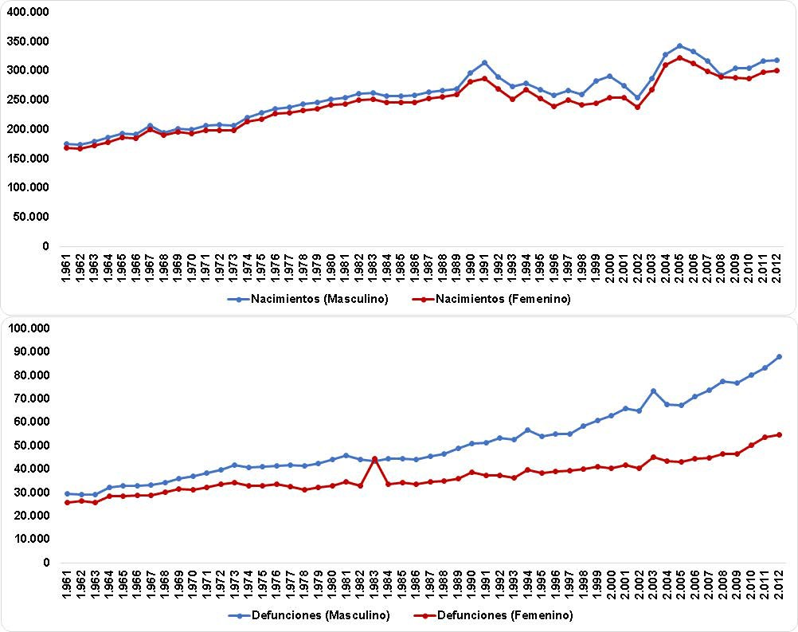

**Figura 3.32:** Nacimientos Vivos y Defunciones, expresados de forma anual y por sexo para los an˜os 1961-2012.

**An´alisis:**

* Haciendo la clasificaci´on por nacimientos y defunciones registradas anualmente pero ahora por sexo, se puede observar que:

1. En los nacimientos registrados siempre el sexo masculino est´a por encima que el sexo femenino, es decir, nacen m´as hombres que mujeres anualmente.
2. En las defunciones observamos el mismo comportamiento que para los nacimientos. Esto quiere decir que, a pesar de que anualmente se presentan m´as nacimientos del sexo masculino, ´esta misma variable decrece en mayor proporci´on cada an˜o que para las mujeres. As´ı como nacen m´as hombres, mueren m´as hombres. En pocas palabras podemos inducir a que entre estas dos variables existe una relaci´on directamente proporcional, sin hacer menci´on de las posibles causas explicativas del por qu´e ´este comportamiento ya que no se maneja tal informaci´on.

**Tabla No 3.**

**Figura 3.33:** Nacimientos vivos registrados por grupo de edad de la madre, segu´n el orden de nacimiento vivo, de 1961-2012.

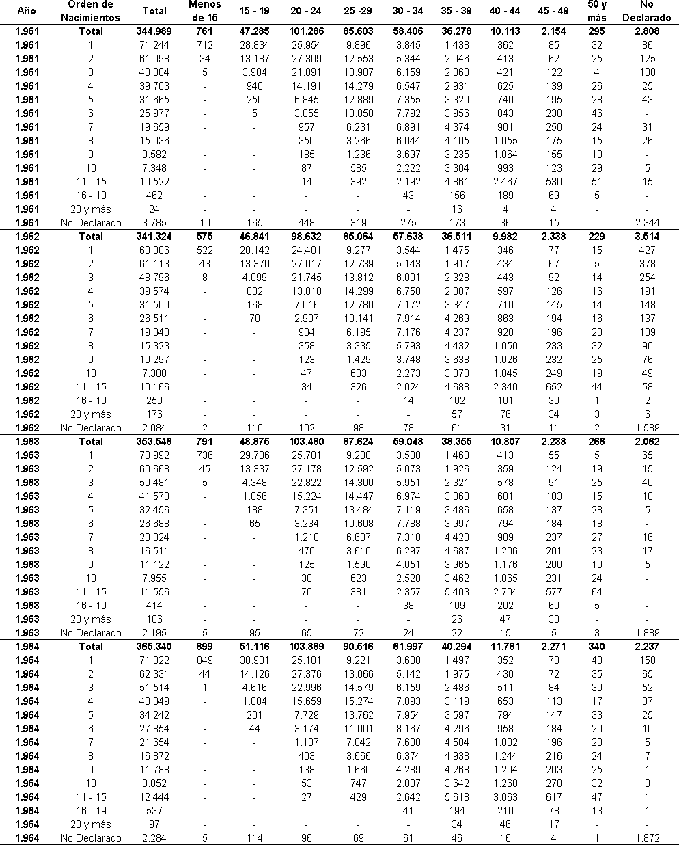

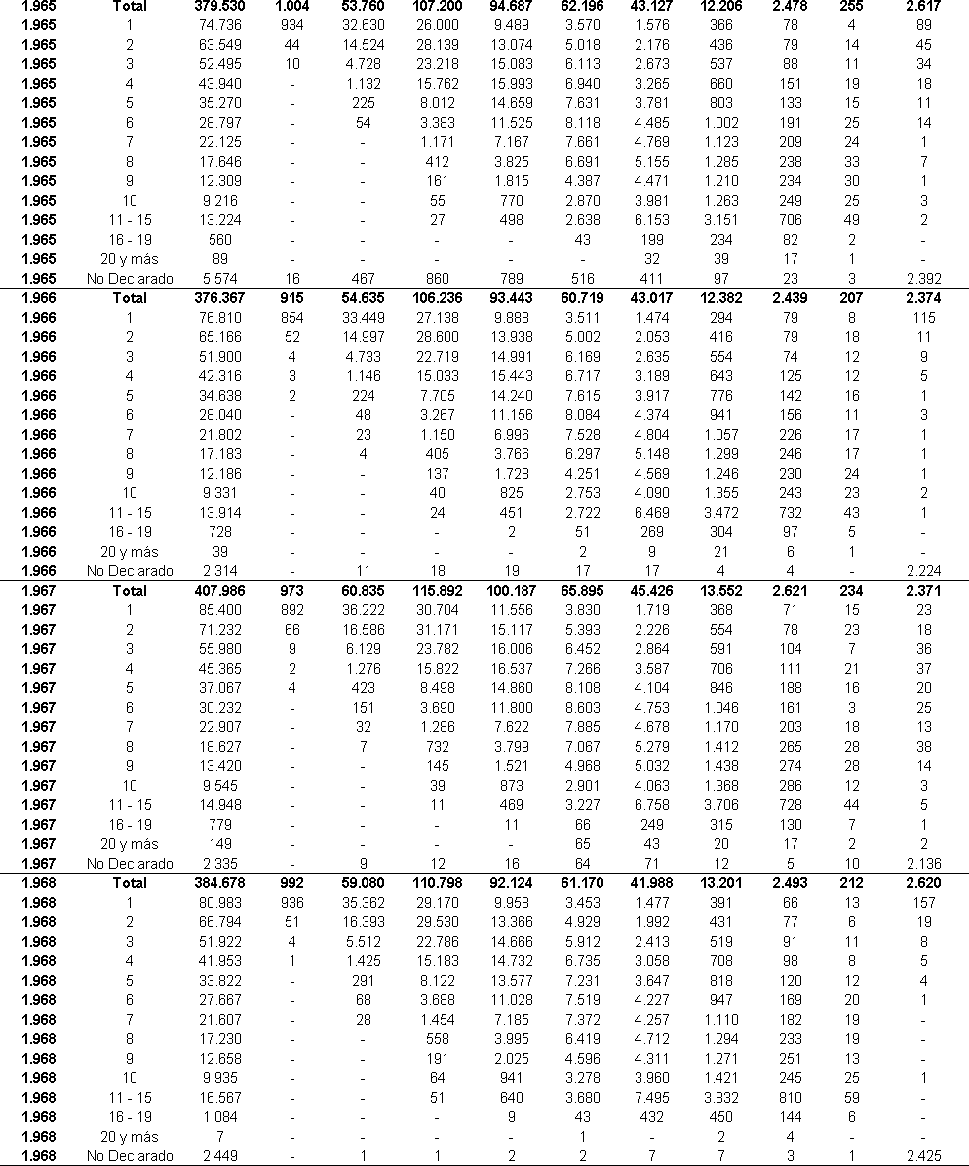

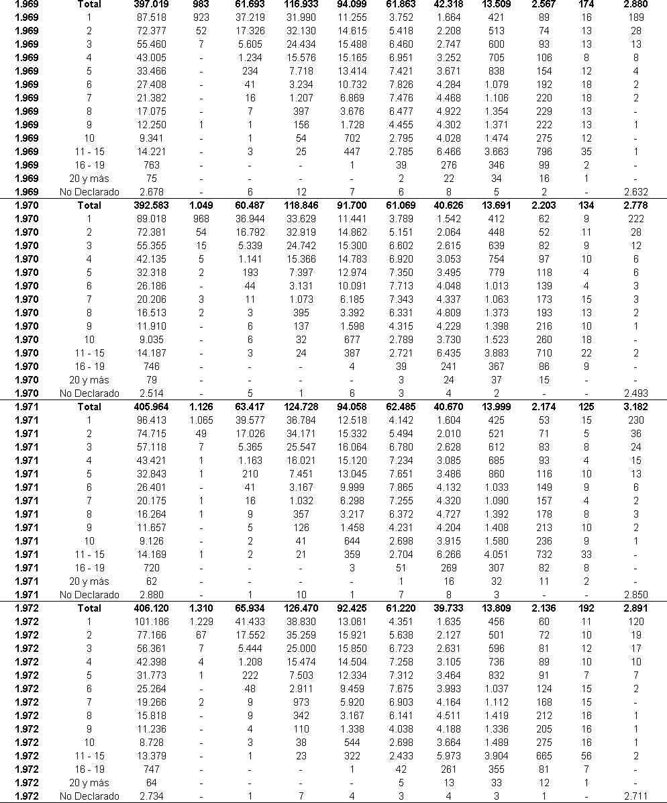

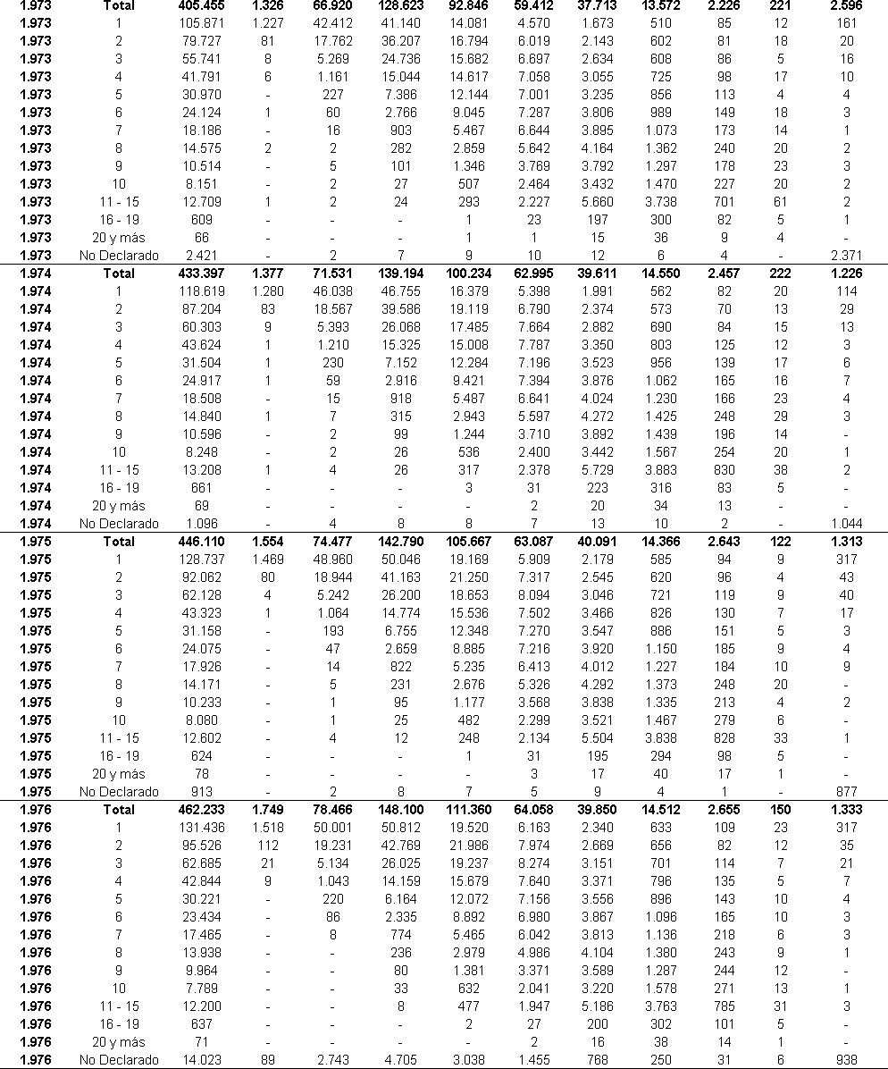

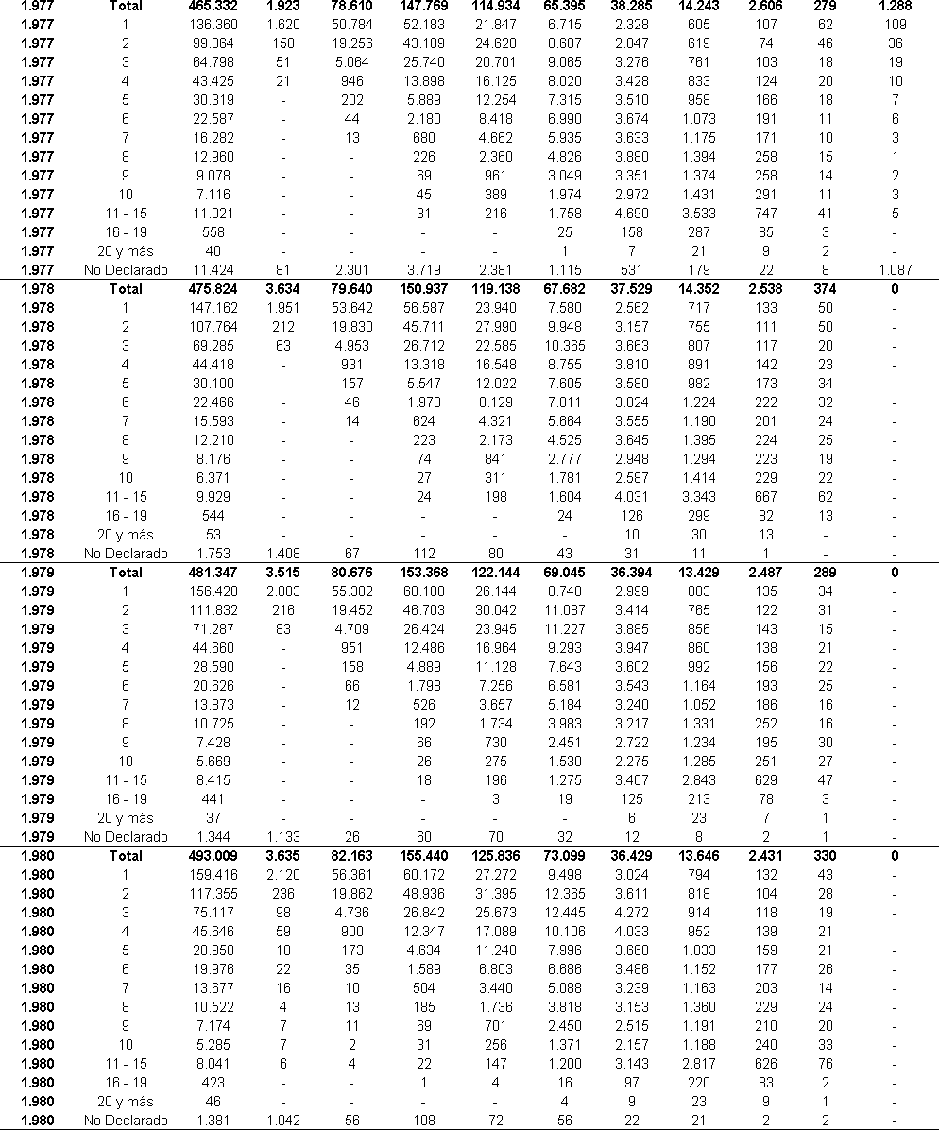

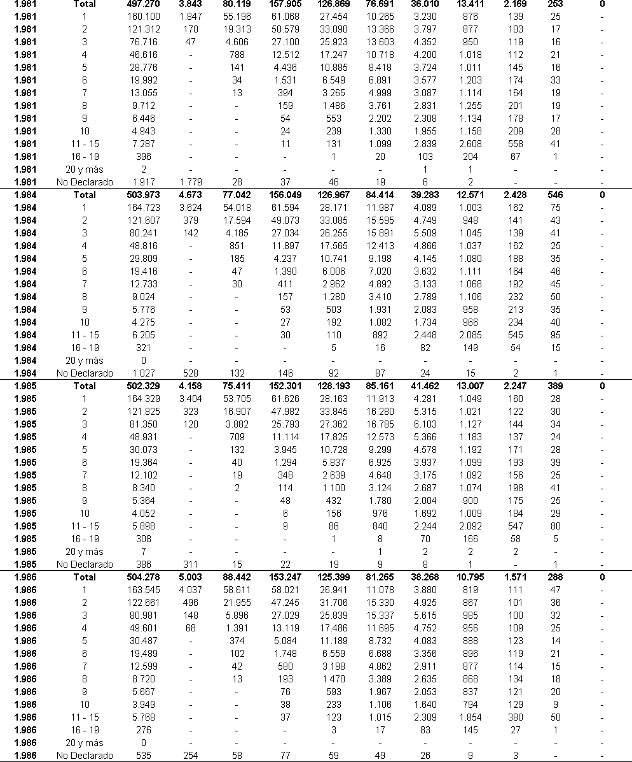

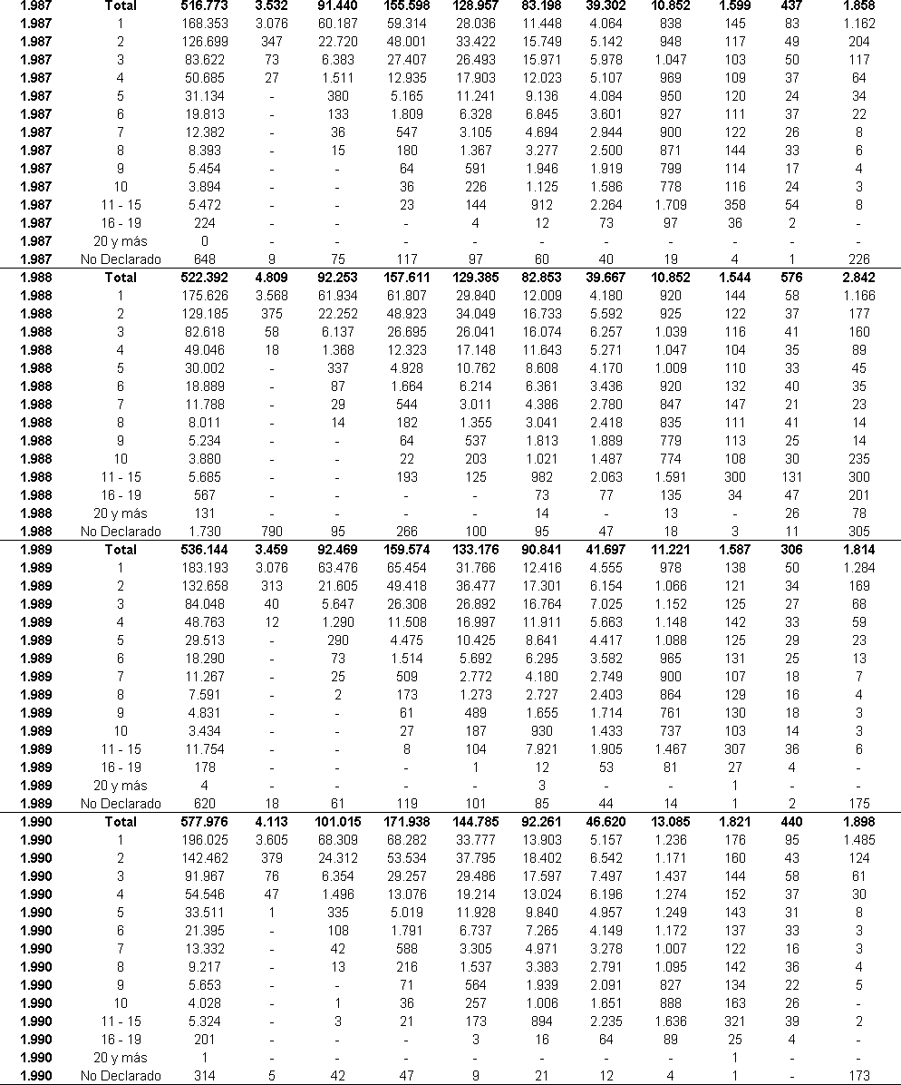

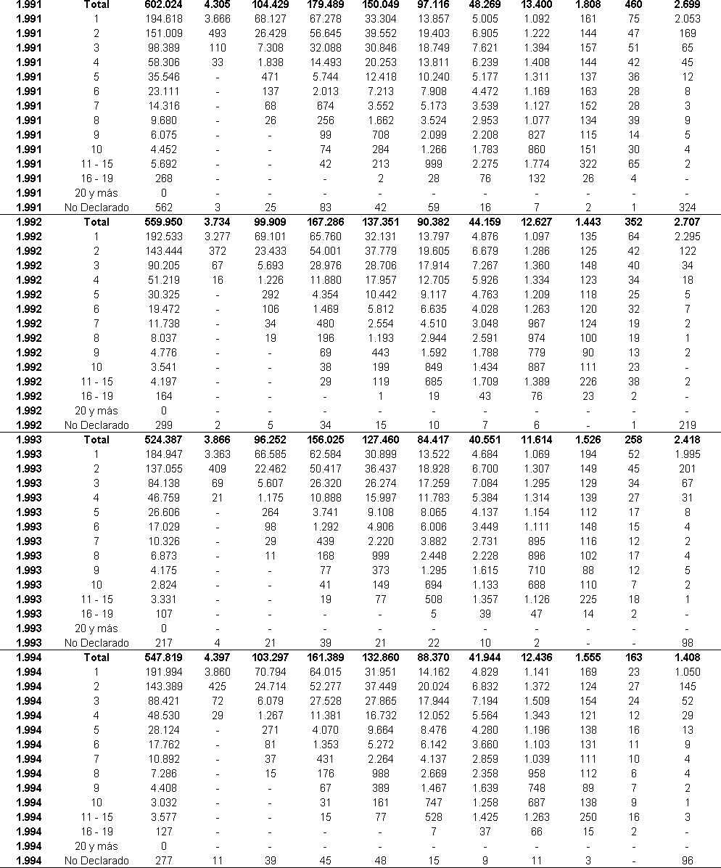

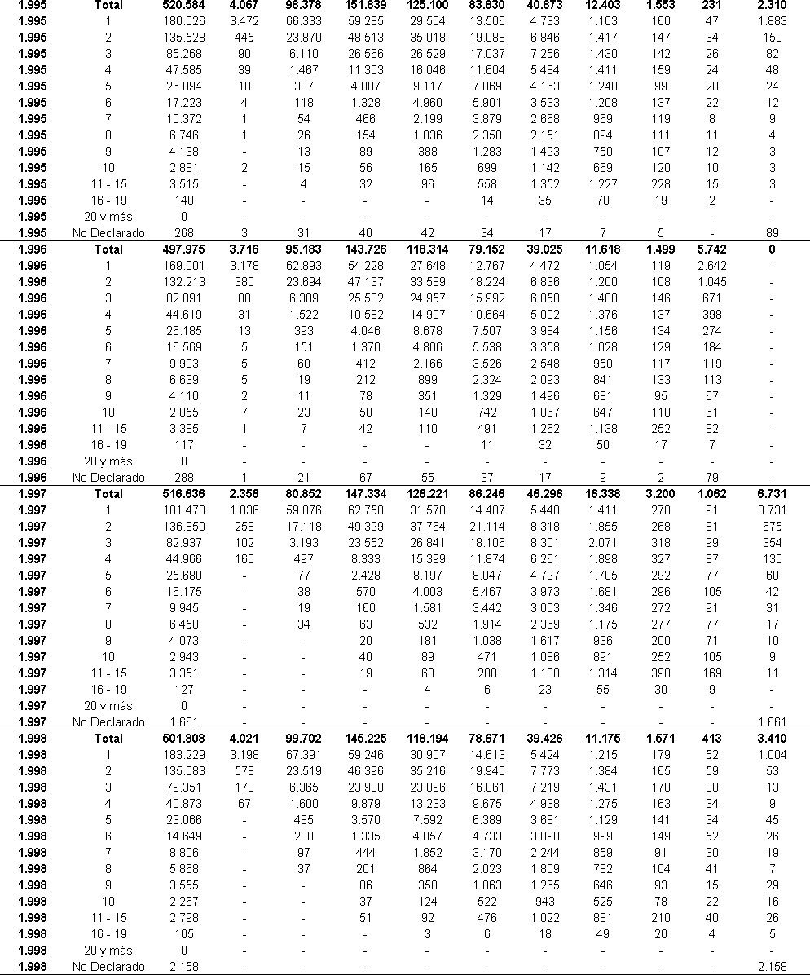

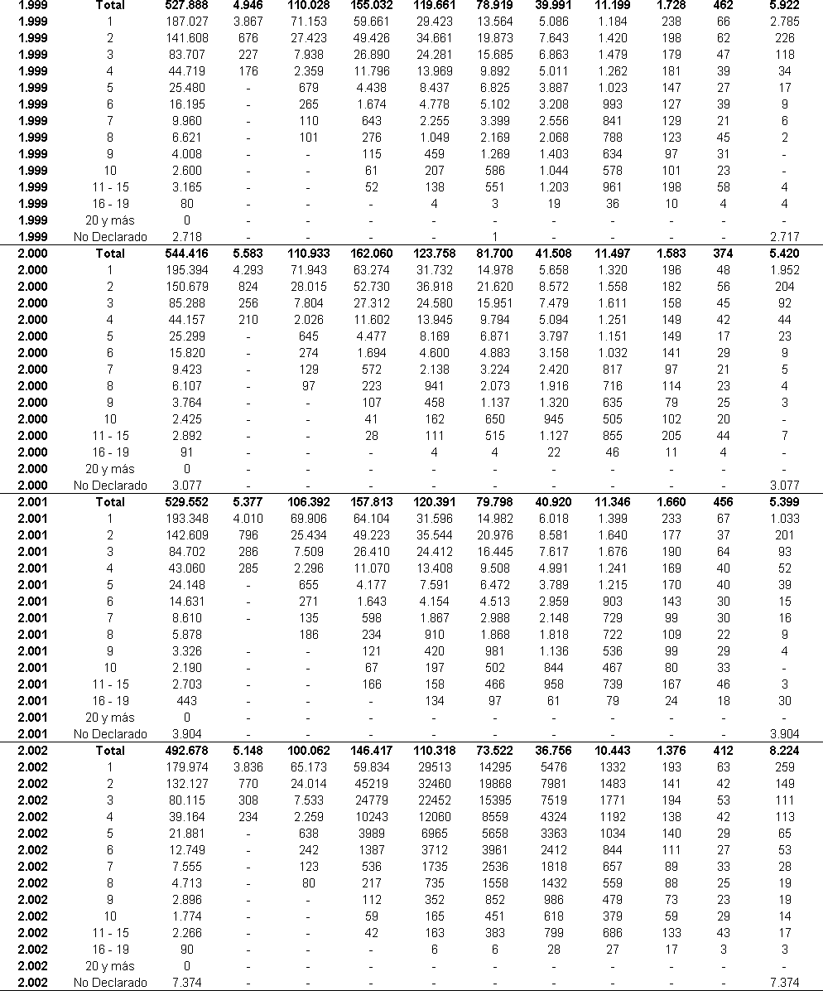

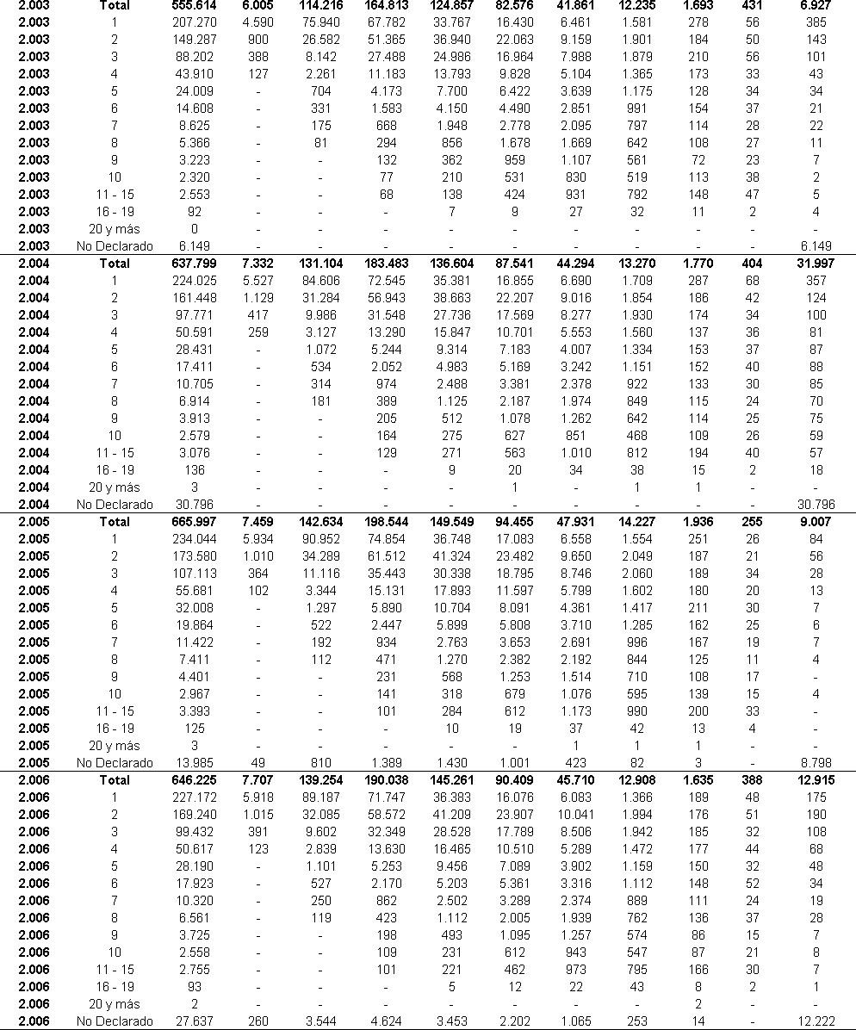

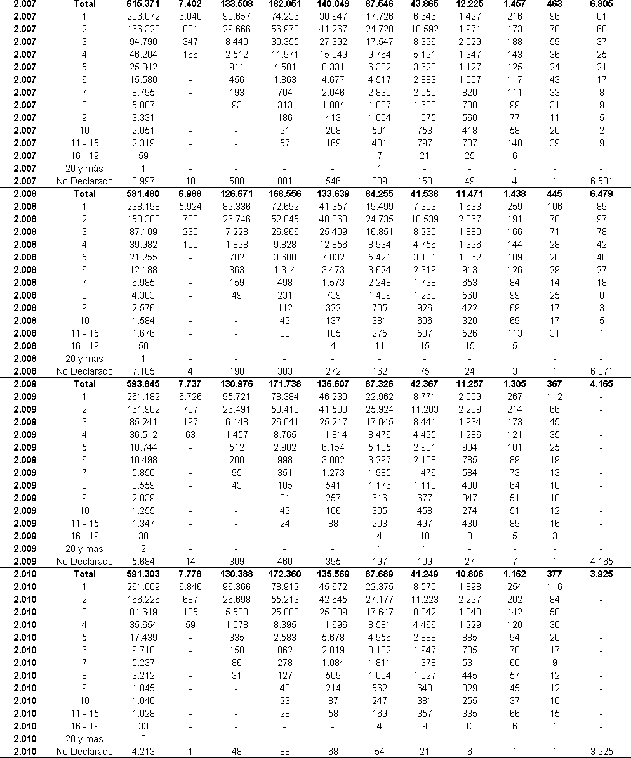

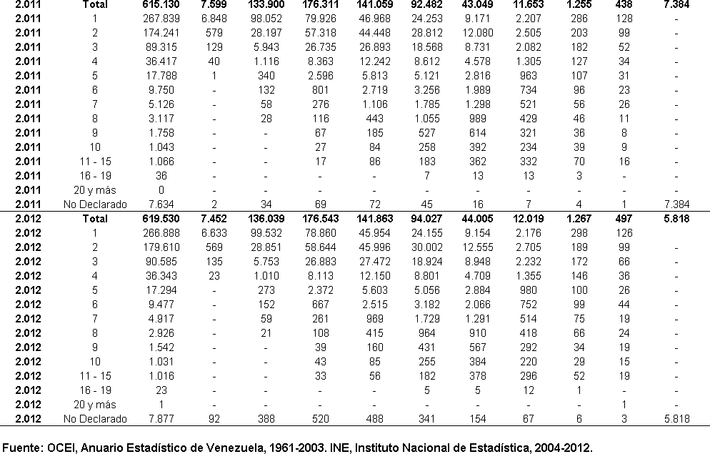

**Comentario:**

* + De esta tabla se omiten los an˜os 1982 y 1983 puesto a que no se encontraron los datos en sus respectivos anuarios.
  + Se procede a extraer los totales de nacimientos por grupos de edad de la madre, y luego se calcula la proporci´on que tienen los nacimientos vivos por grupo de edad de la madre respecto del total de nacimientos anuales.

**Tabla No 3.1. Datos Seleccionados.**

**Figura 3.34:** Total de nacimientos vivos registrados por grupo de edad de la madre, 1961-2012.

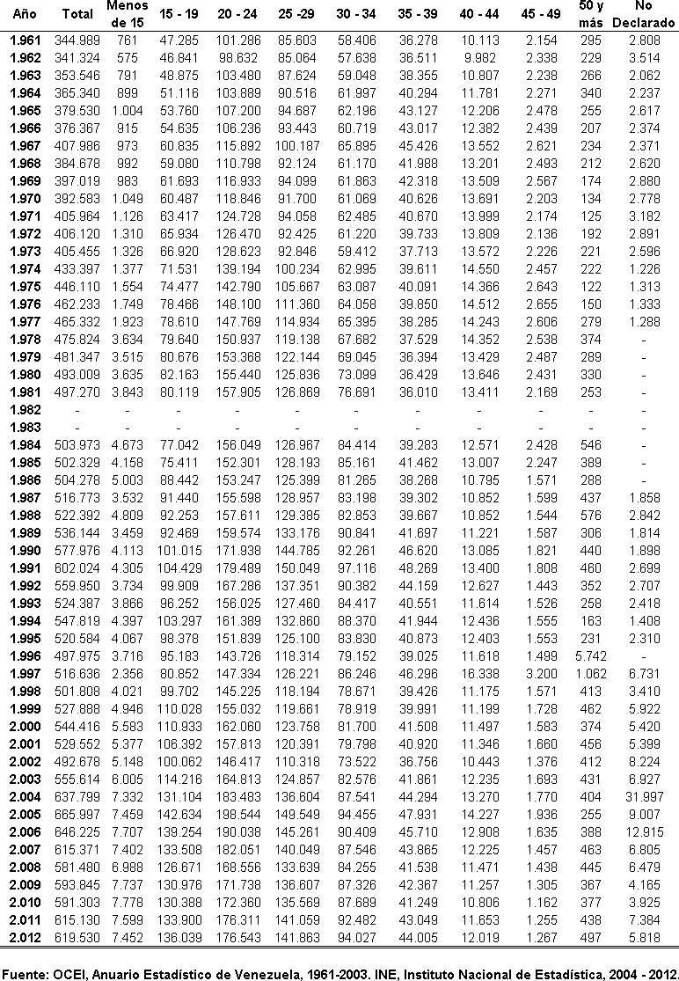

**Tabla No 3.2. Proporci´on Respecto del Total.**

**Figura 3.35:** Proporci´on de nacimientos vivos por grupo de edad de la madre segu´n el total de nacimientos registrados, 1961-2012.

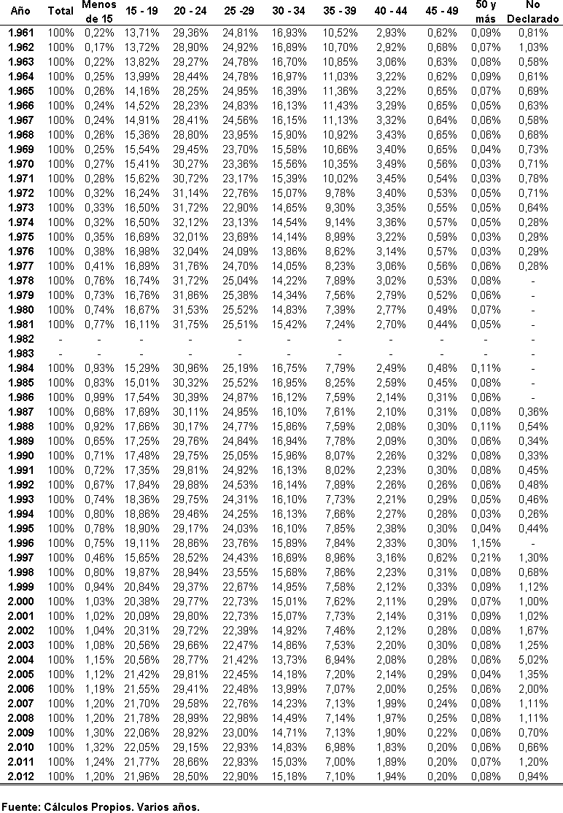

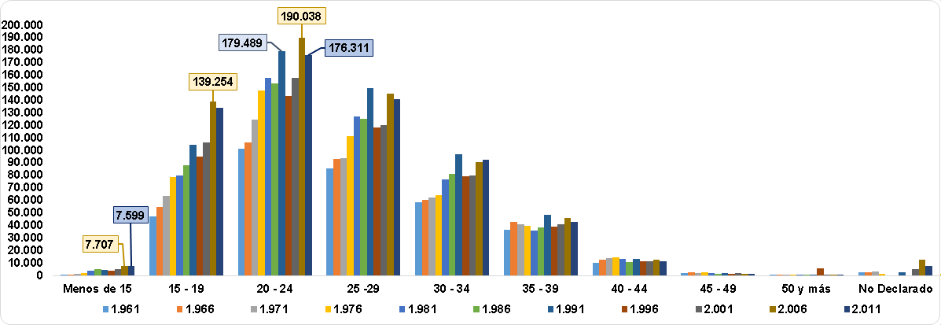

**Figura 3.36:** Gr´afico. Total de nacimientos vivos registrados por grupo de edad de la madre, 1961-2011.

**An´alisis:**

* Haciendo una comparaci´on entre los an˜os graficados se puede observar como el mayor nu´mero de nacimientos se presenta entre las edades de 20-24 an˜os de la madre, siendo el an˜o con mayor frecuencia de nacimientos el 2006 con 190.038 nacimientos registrados, consecuentemente est´a el an˜o 1991 con 179.489 nacimientos registrados y el an˜o 2011 con 176.311 nacimientos registrados. Adicionalmente, se aprecia como en estos 3 an˜os ya mencionados hay una crecida importante en los nacimientos registrados puesto que, son los an˜os que suelen estar siempre por encima de los dem´as en todos los grupos de edad.
* Para el grupo de edad de nin˜as menores de 15 an˜os, se aprecia como al pasar del tiempo el nu´mero de nacimientos registrados va aumentando moderadamente teniendo la mayor observaci´on para el an˜o 2006 con 7.707 registros y para el an˜o 2011 con 7.599 registros. Estos embarazos a tan temprana edad se pueden explicar puesto a que la edad media de la primera menstruaci´on se situ´a a los 11 an˜os, presentando actualmente una disminuci´on de ´este per´ıodo. Que la edad para la menarqu´ıa se adelante implica la aparici´on de embarazos a edades m´as tempranas, m´as sin embargo que ´esto ocurra no s´olo depende de factores biol´ogicos sino que tambi´en influyen factores sociales y personales.
* Se observa adem´as que en Venezuela se tienen altas cifras de nacimientos registrados en adolescentes entre las edades de 15-19 an˜os. La misma conducta social impulsa a los adolescentes a llevar a cabo actos sexuales a temprana edad y como resultado del poco conocimiento sobre ´este tema se producen los llamados embarazos no deseados.

Adicionalmente, en cuanto a la proporci´on de participaci´on de cada grupo

de edad respecto al total de nacimientos registrados correspondientes a cada an˜o, se tiene que:

* + La poblaci´on de nin˜as menores de 15 an˜os presentan la mayor proporci´on de participaci´on para el an˜o 2011 con 1,24 % respecto al total.
  + Para los an˜os del 2001 en adelante los nacimientos en la poblaci´on adolescente entre las edades comprendidas de 15-19 an˜os, alcanzan una cifra igual al 20 % en la participaci´on respecto de los nacimientos totales registrados esos an˜os. Para ´este grupo de edad la tendencia es de ser cada vez mayor dicha participaci´on.
  + Para el grupo de edades entre 20-24 an˜os ya alcanz´o su tope en el an˜o 1976 teniendo un valor igual a 31,75 % de participaci´on respecto al total de nacimientos registrados, viendo como para los an˜os m´as recientes ´esta tendencia se ha ido disminuyendo moderadamente.
  + Para las edades comprendidas entre 25-29 an˜os su valor m´aximo de participaci´on fue registrado para el an˜o 1981 siendo igual a 25,51 %, pasando igual que en el caso anterior, es decir, que para los an˜os de u´ltimos registros

´esta tendencia se va haciendo menor, cambiando moderadamente.

* + Para los nacimientos registrados en el grupo de edad de 30-34 an˜os su nivel de participaci´on respecto al total se ha mantenido bastante constante, variando entre 13,73 % y 16,97 %.

**Tabla No 4. Total.**

**Figura 3.37:** Defunciones totales de personas de doce an˜os y m´as registradas por situaci´on conyugal segu´n grupo de edad, 1961 - 2010.

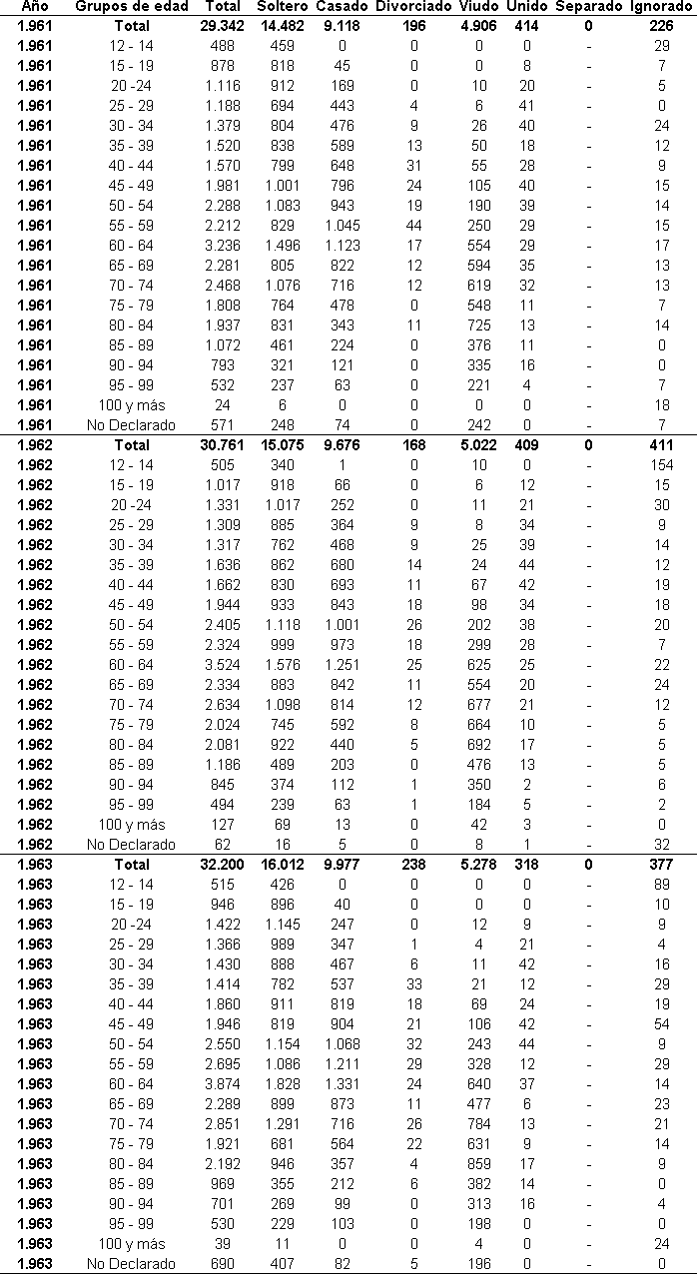

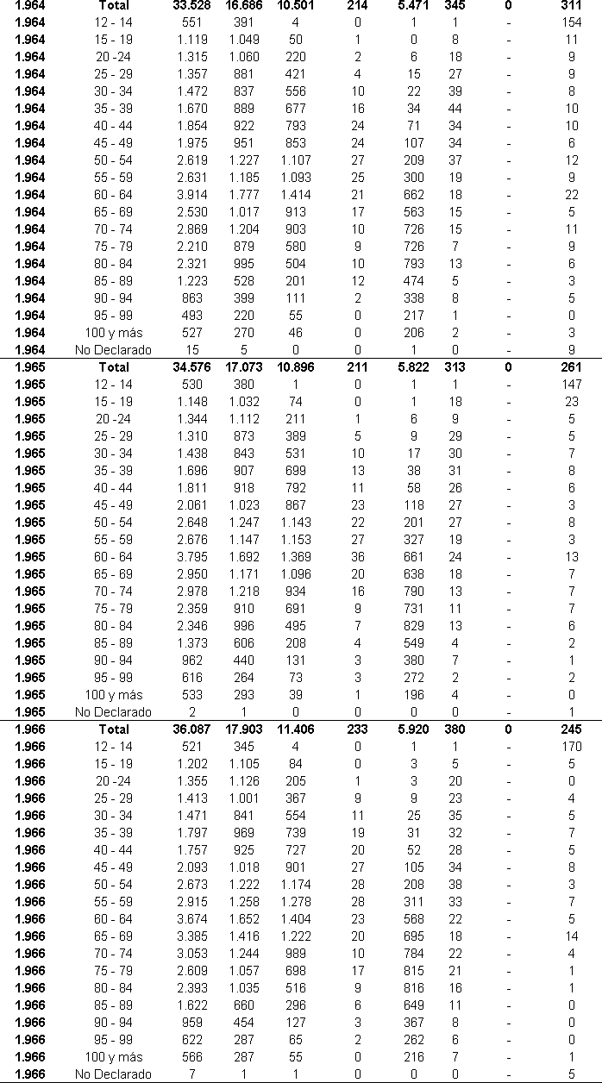

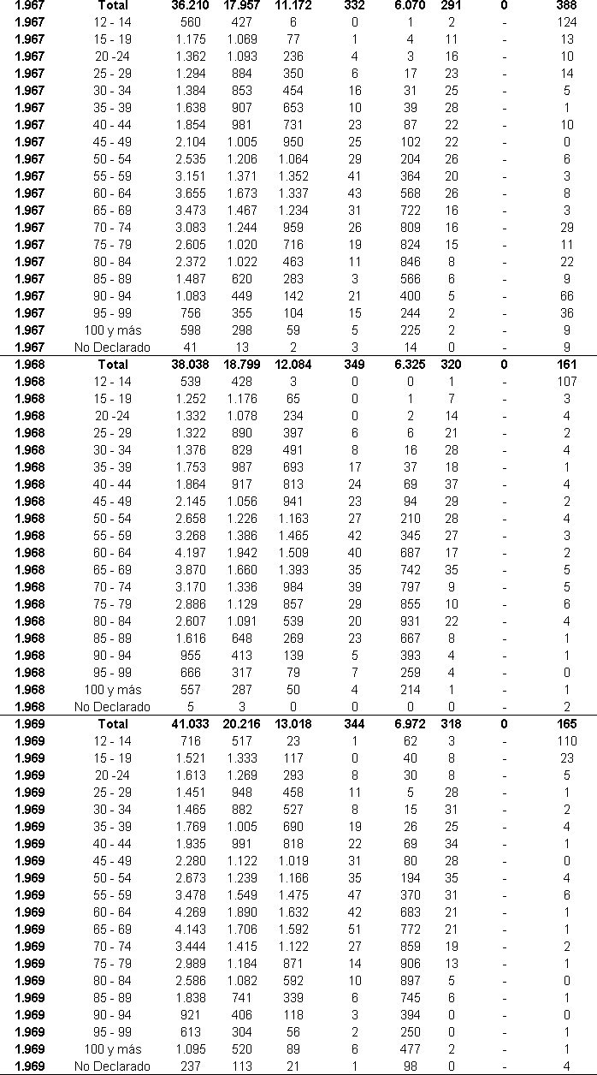

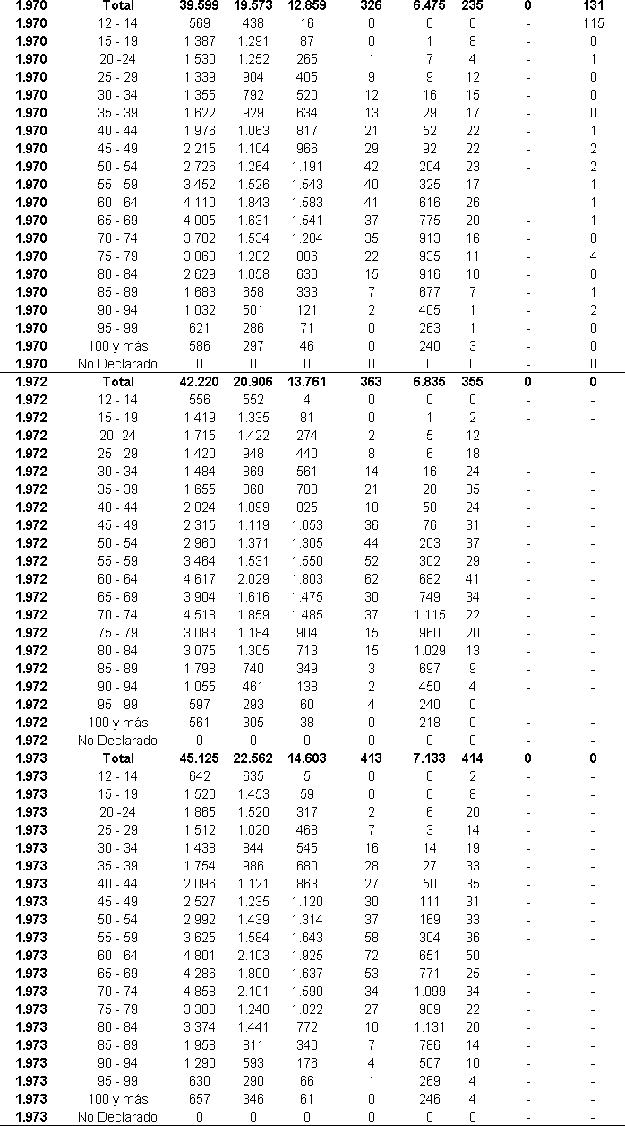

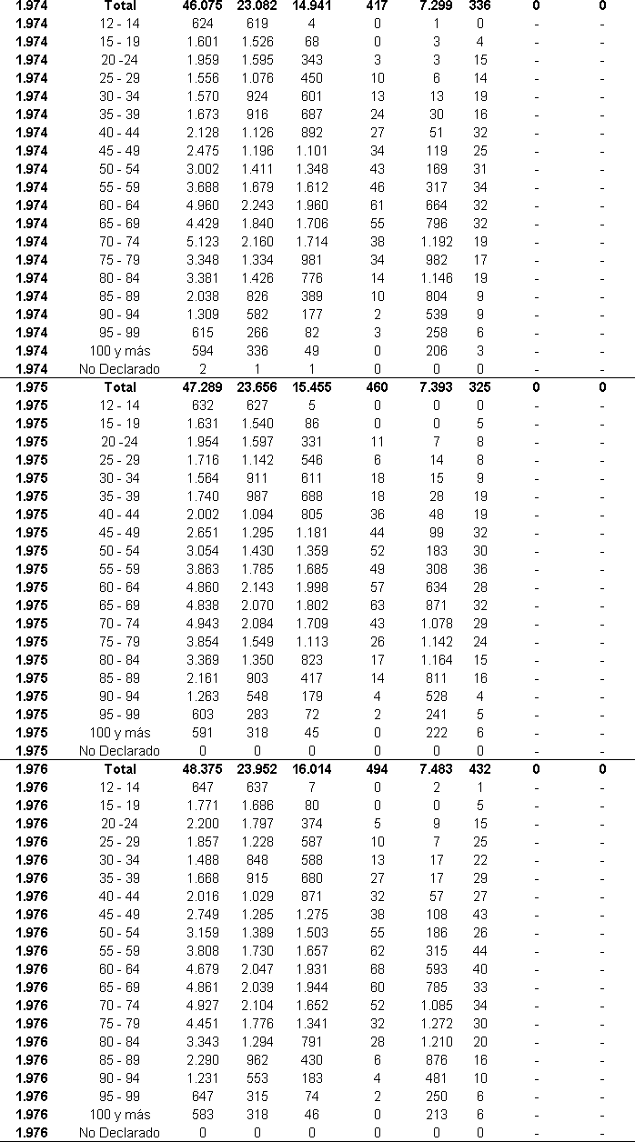

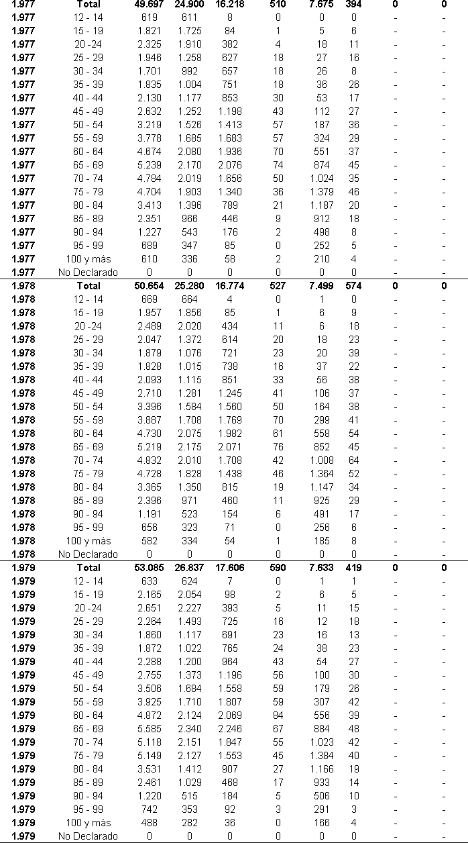

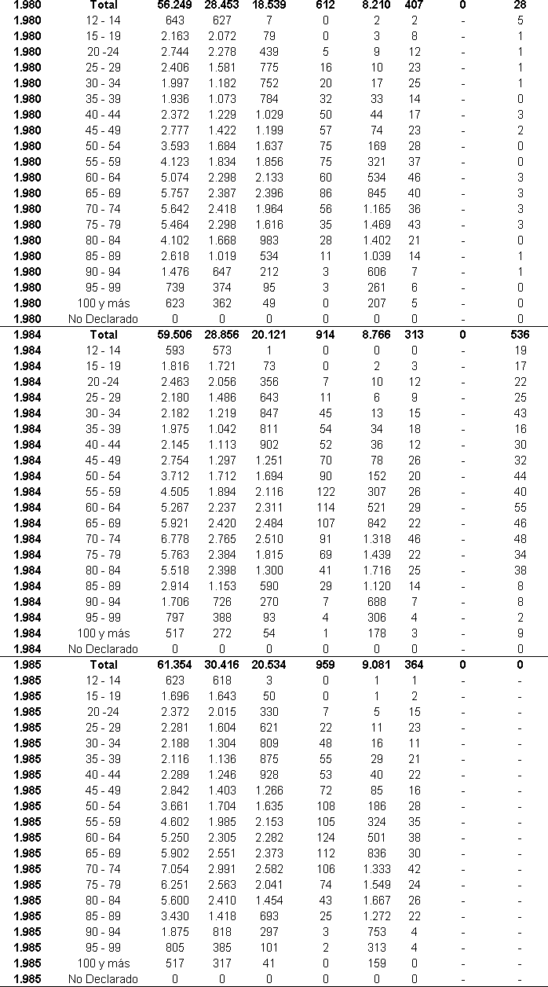

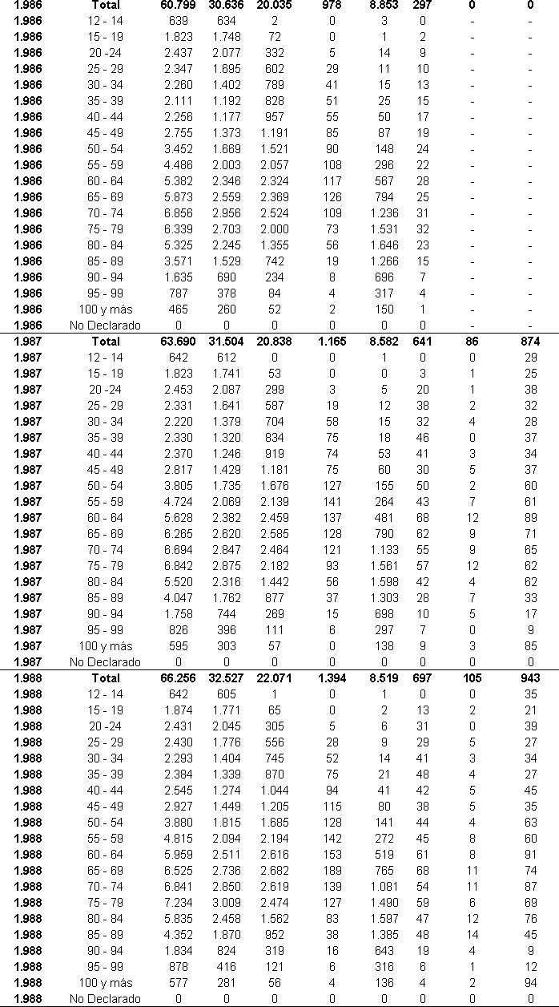

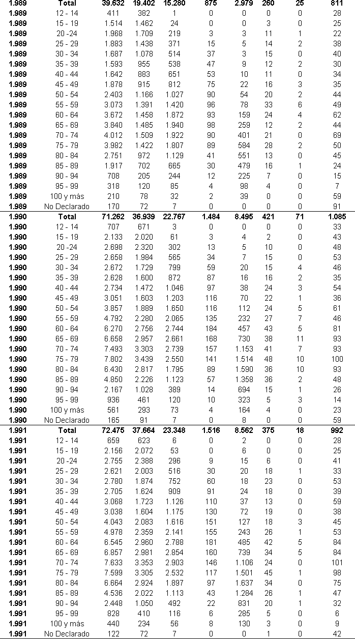

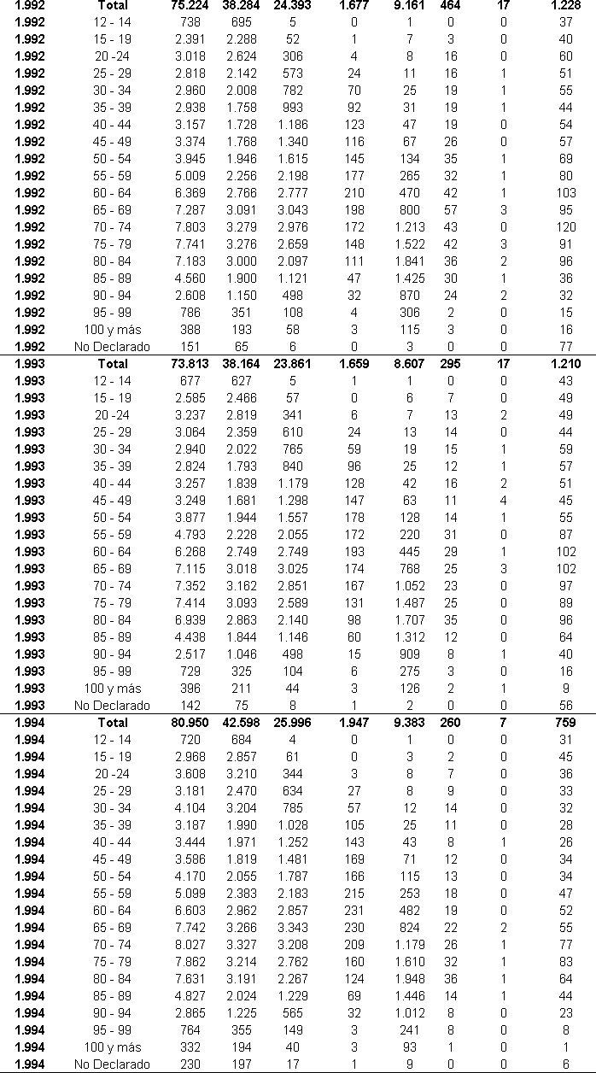

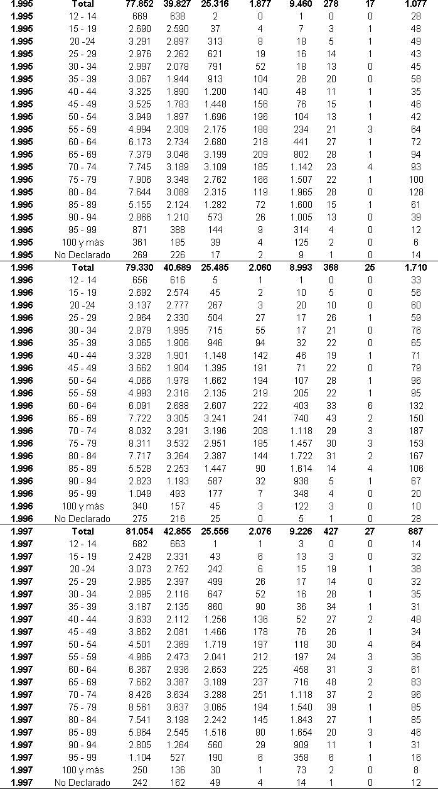

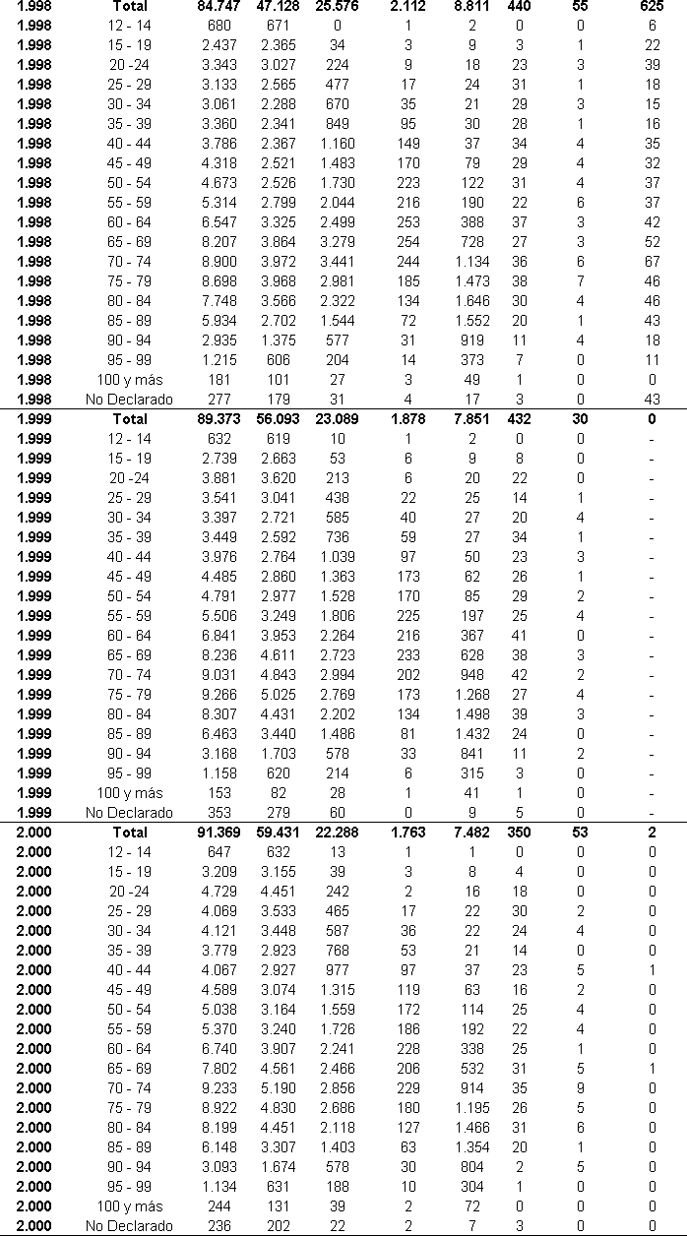

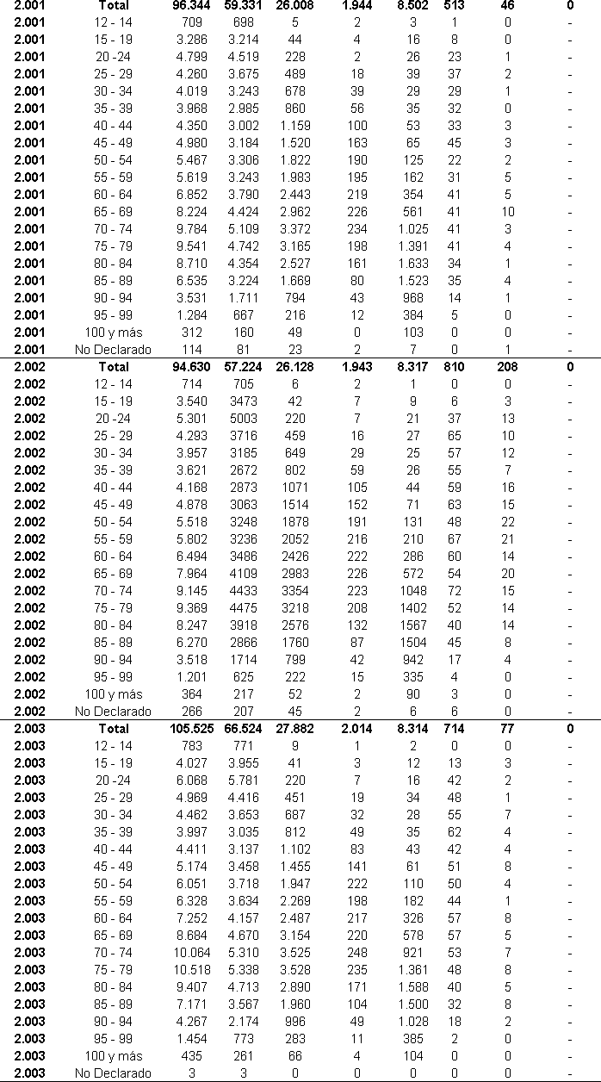

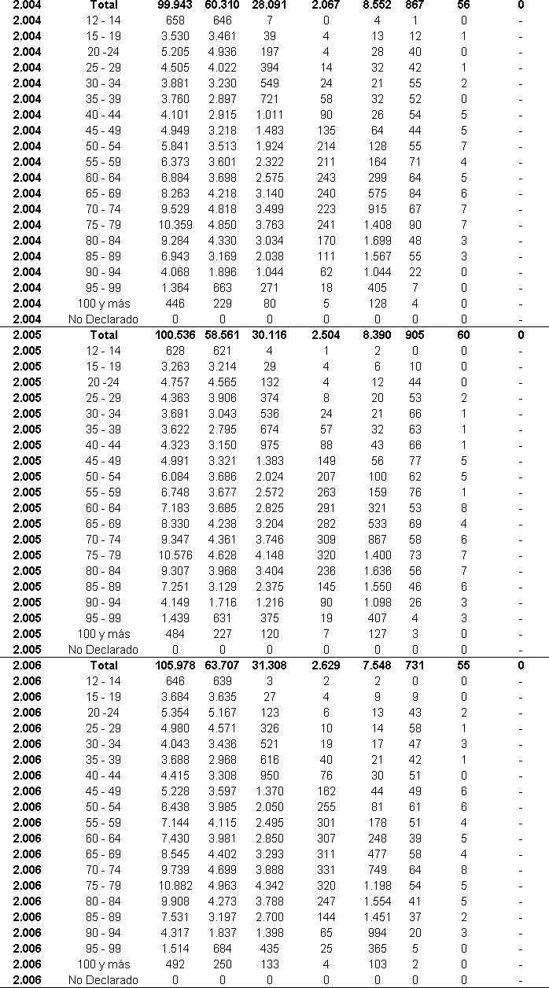

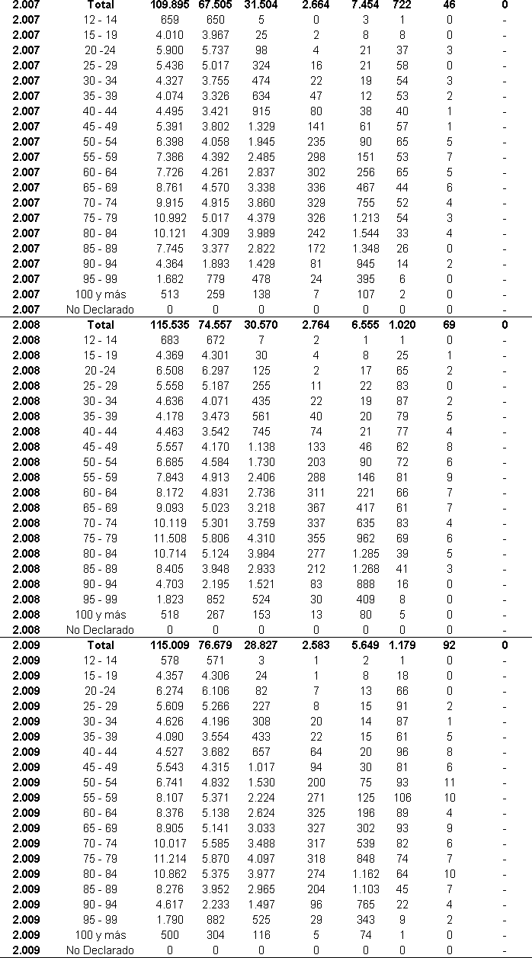

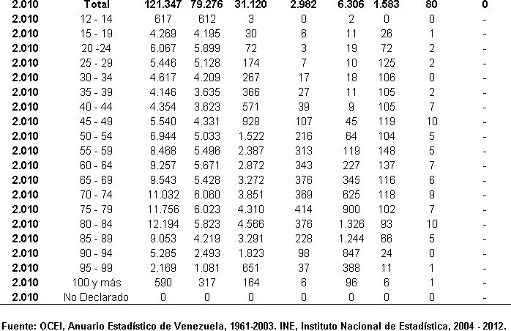

**Tabla No 4.1. Hombres.**

**Figura 3.38:** Defunciones de hombres de doce an˜os y m´as registradas por situaci´on conyugal segu´n grupo de edad, 1961 - 2010.

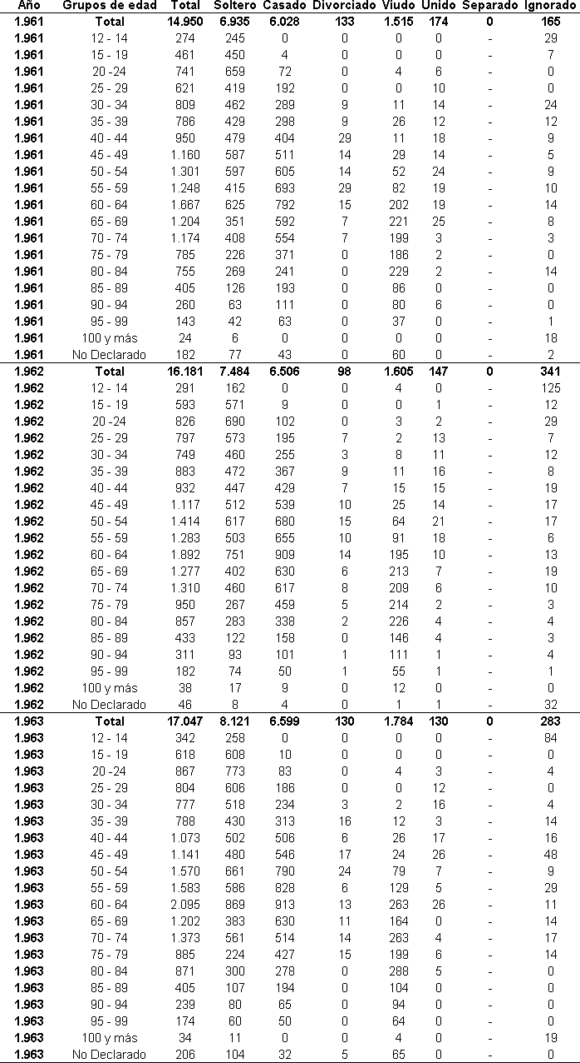

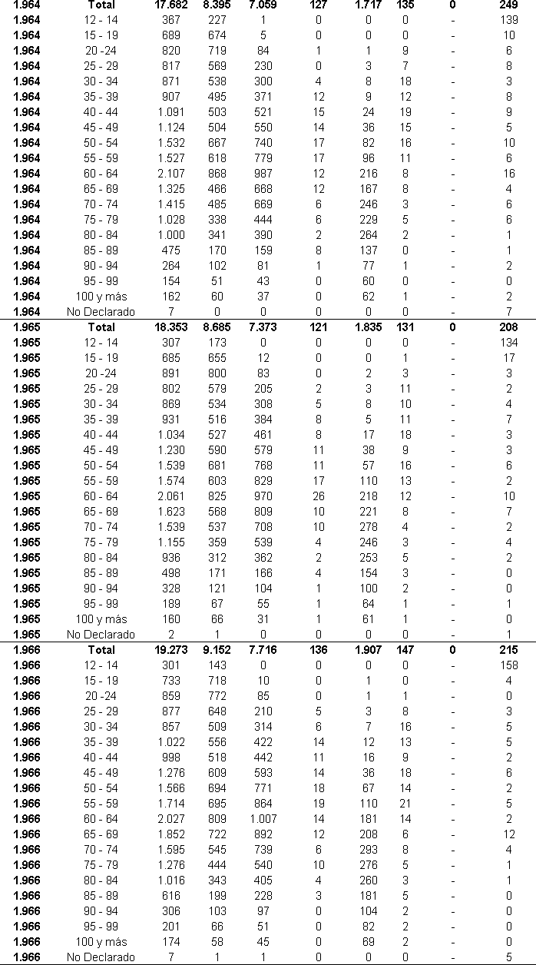

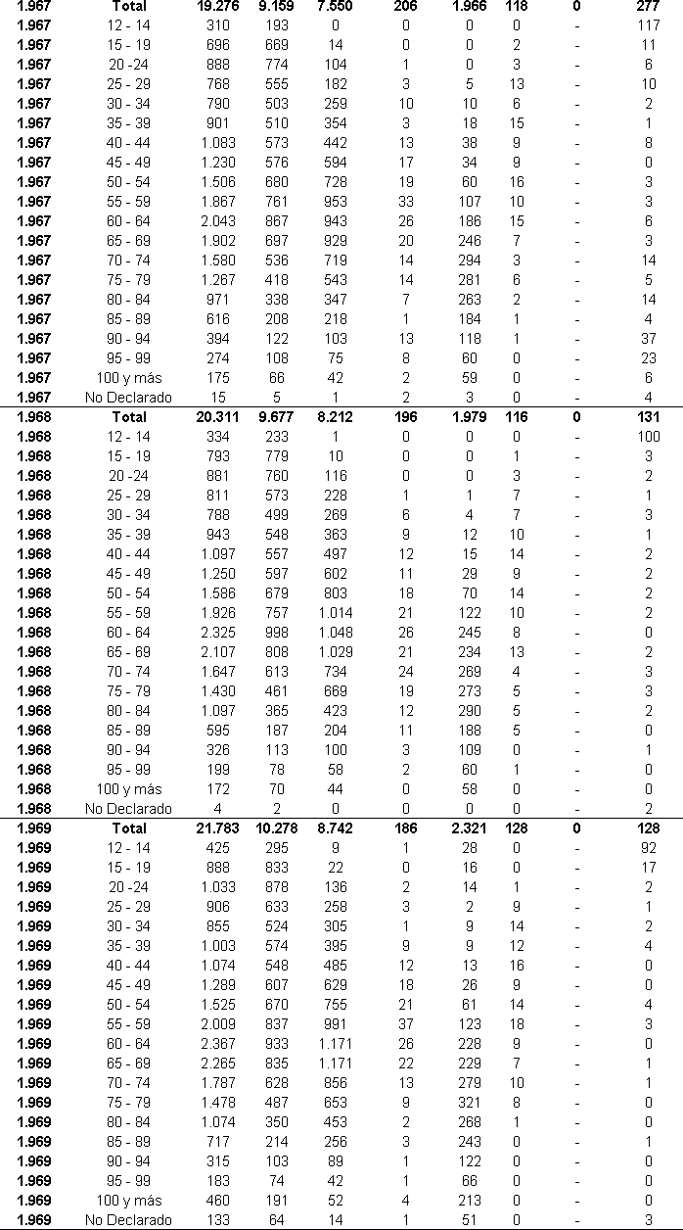

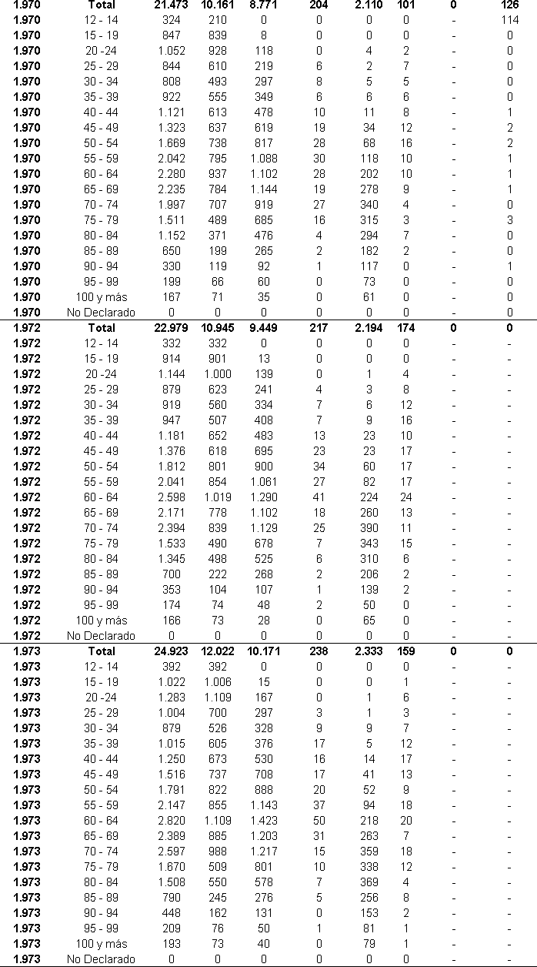

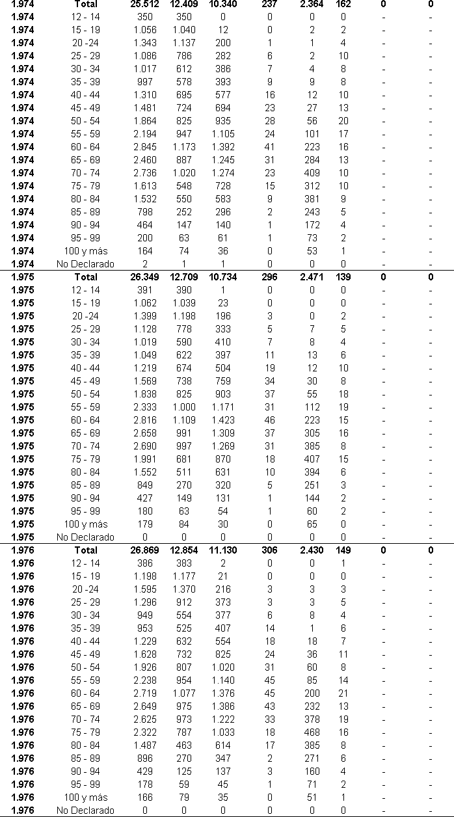

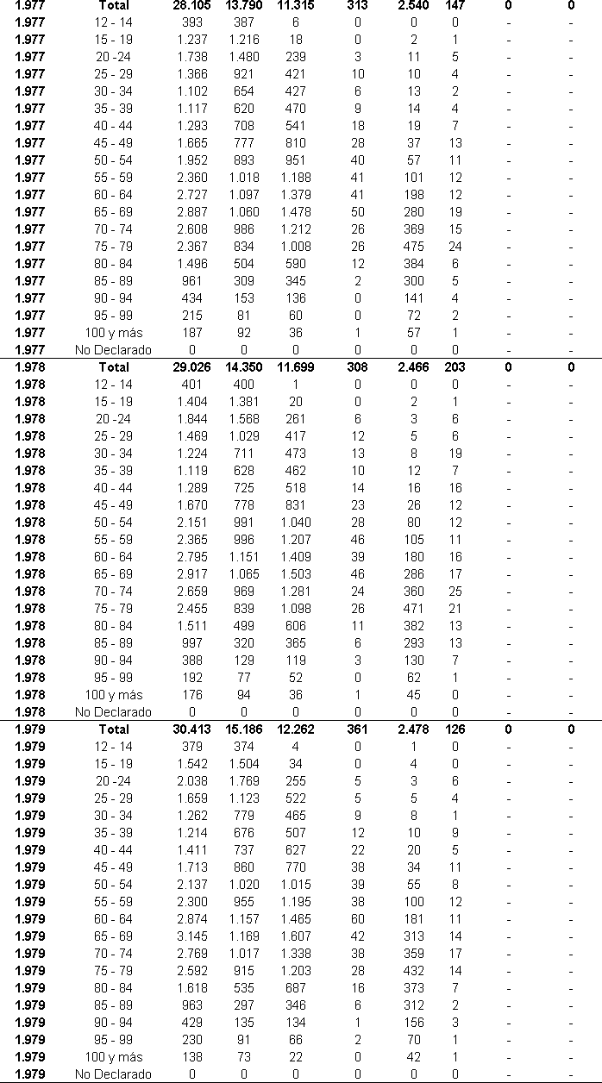

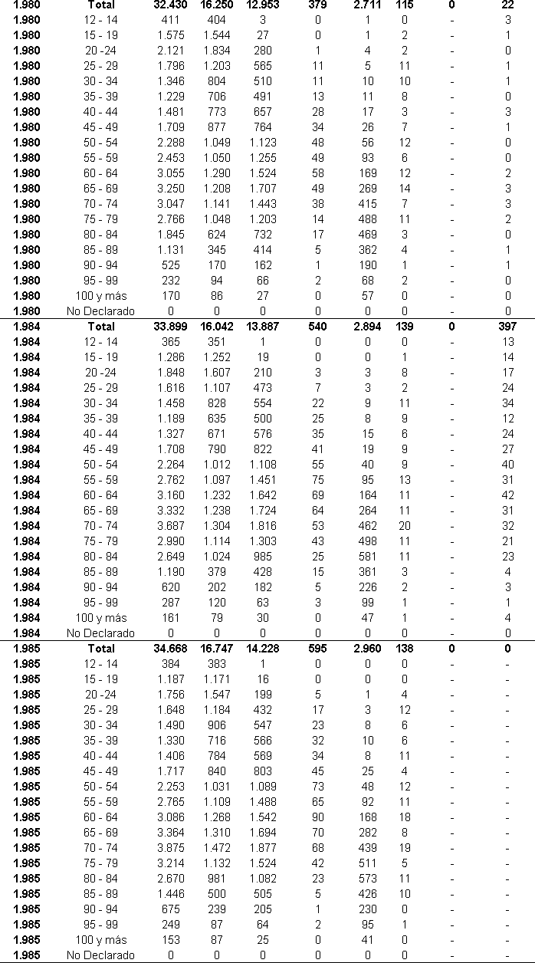

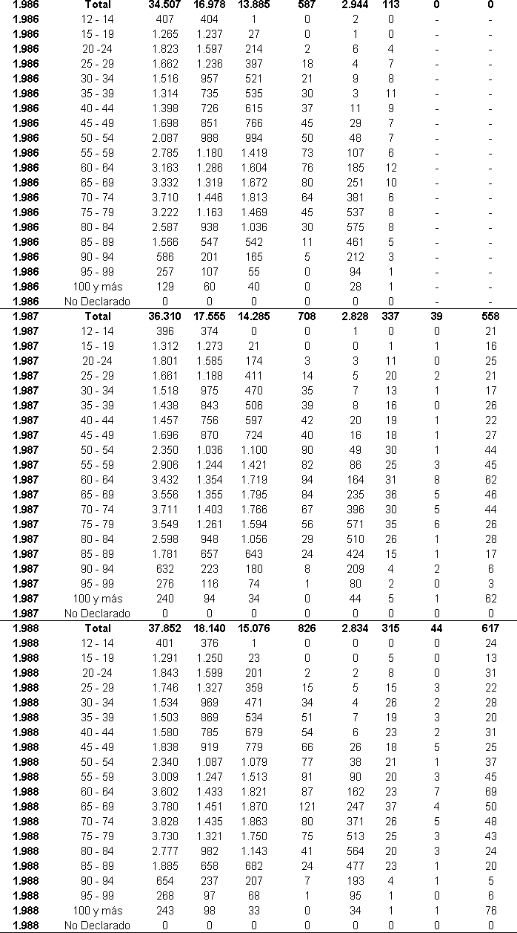

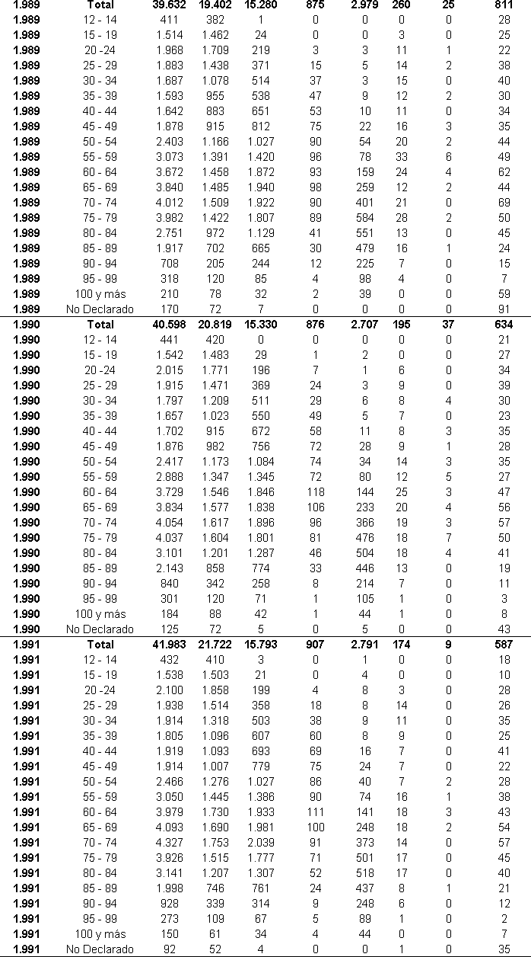

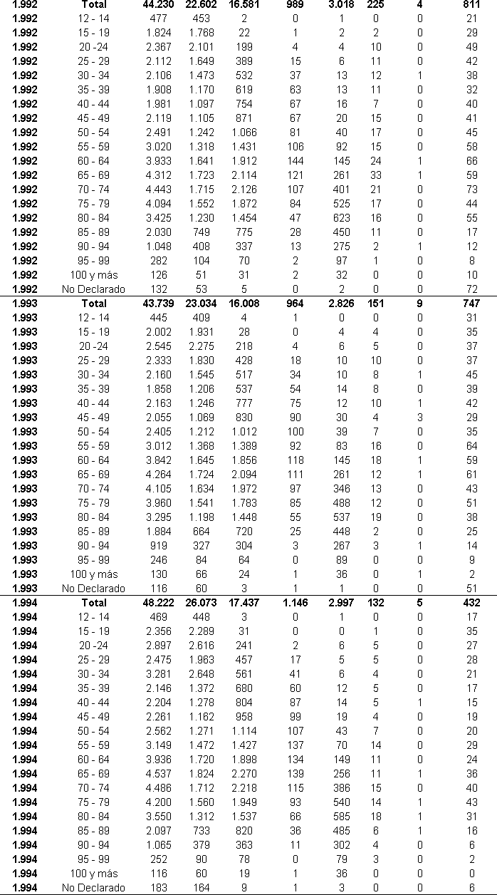

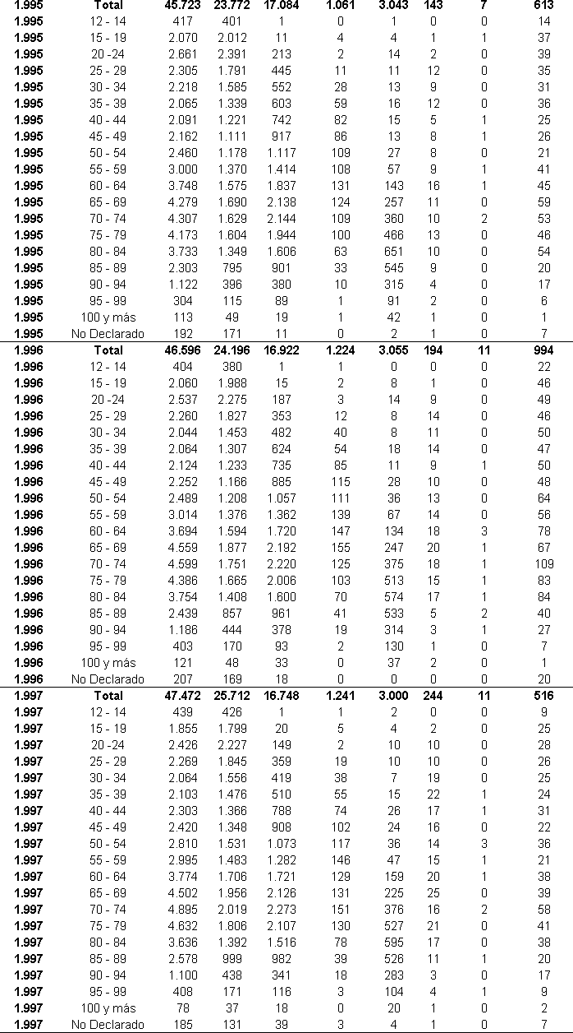

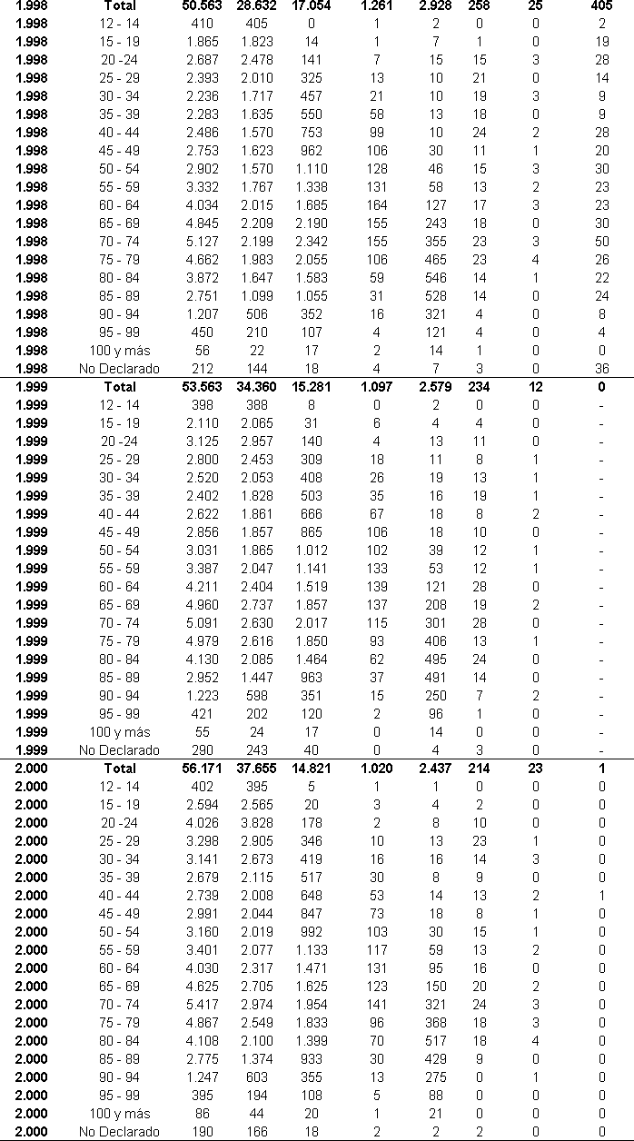

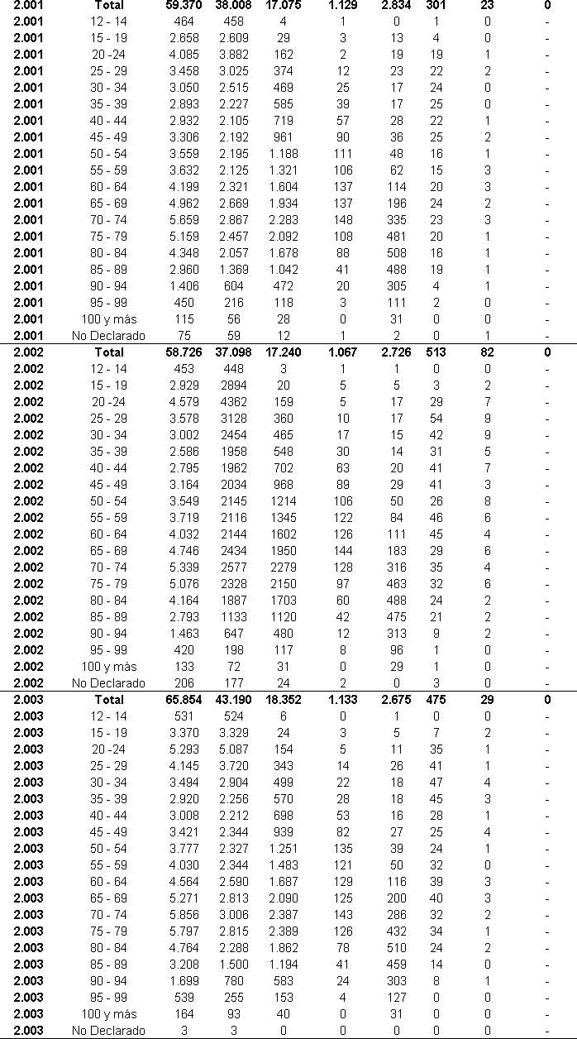

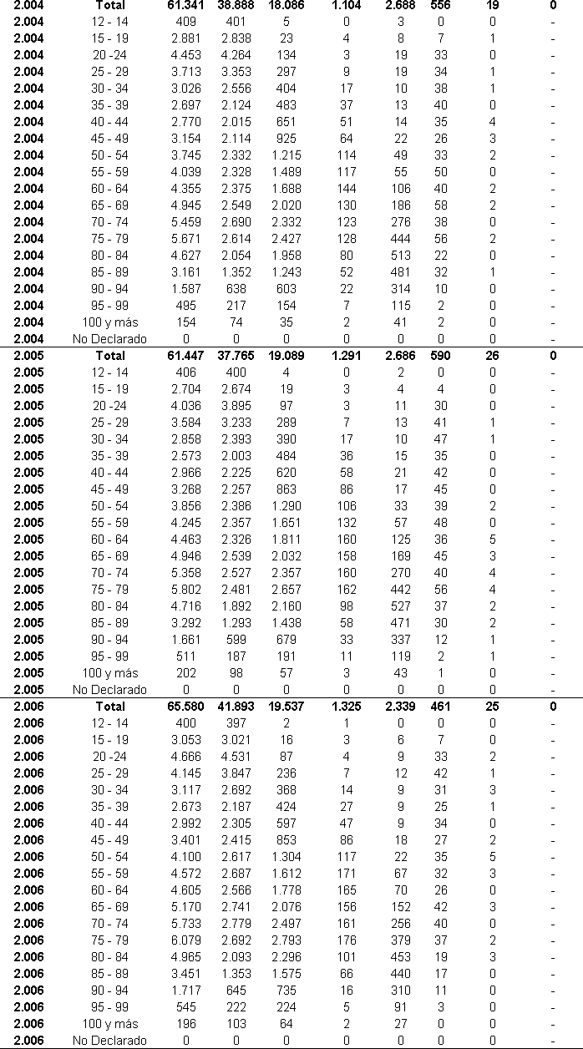

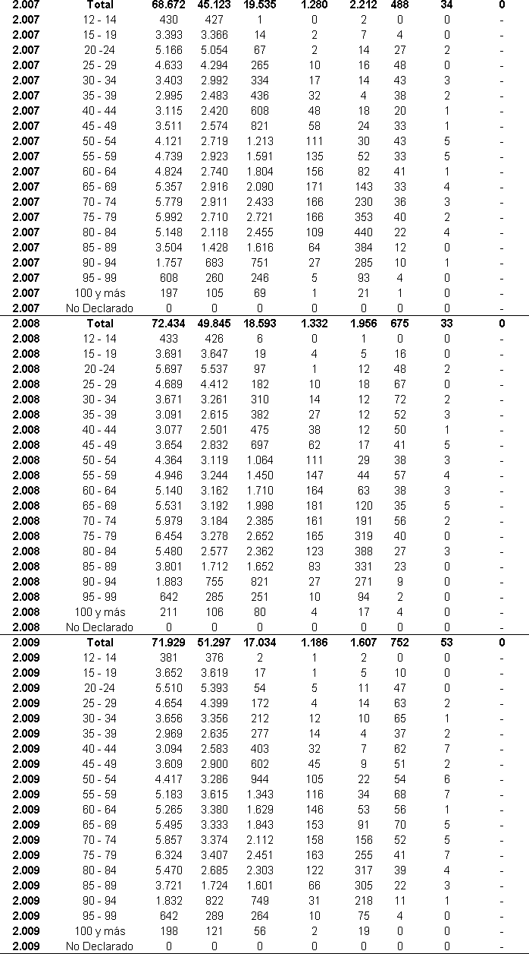

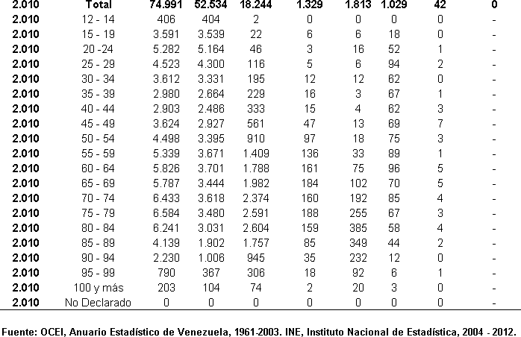

**Tabla No 4.2. Mujeres.**

**Figura 3.39:** Defunciones de mujeres de doce an˜os y m´as registradas por situaci´on conyugal segu´n grupo de edad, 1961 - 2010.

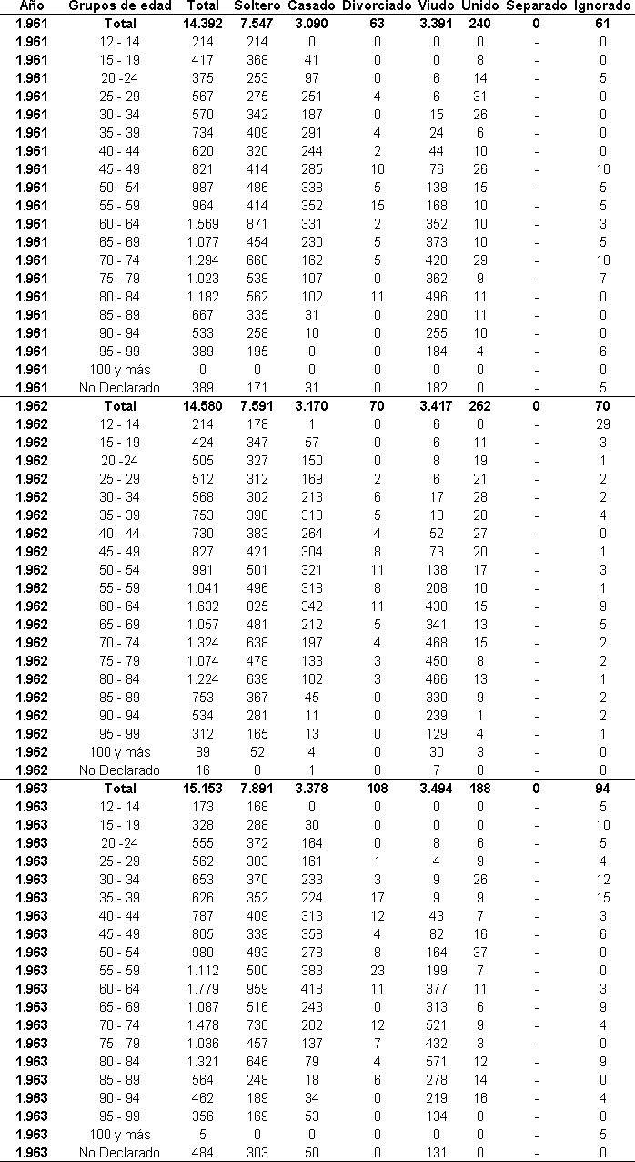

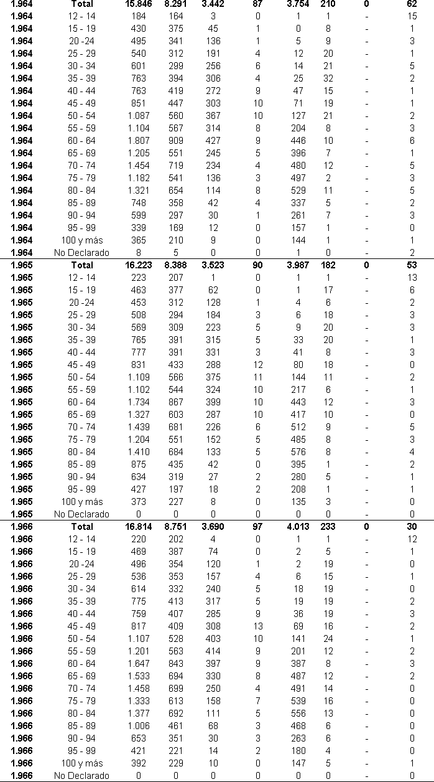

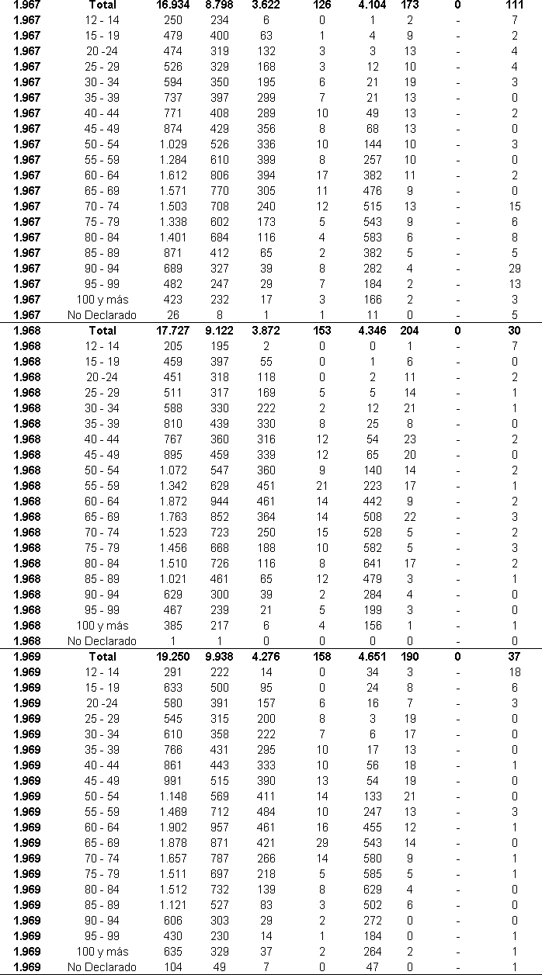

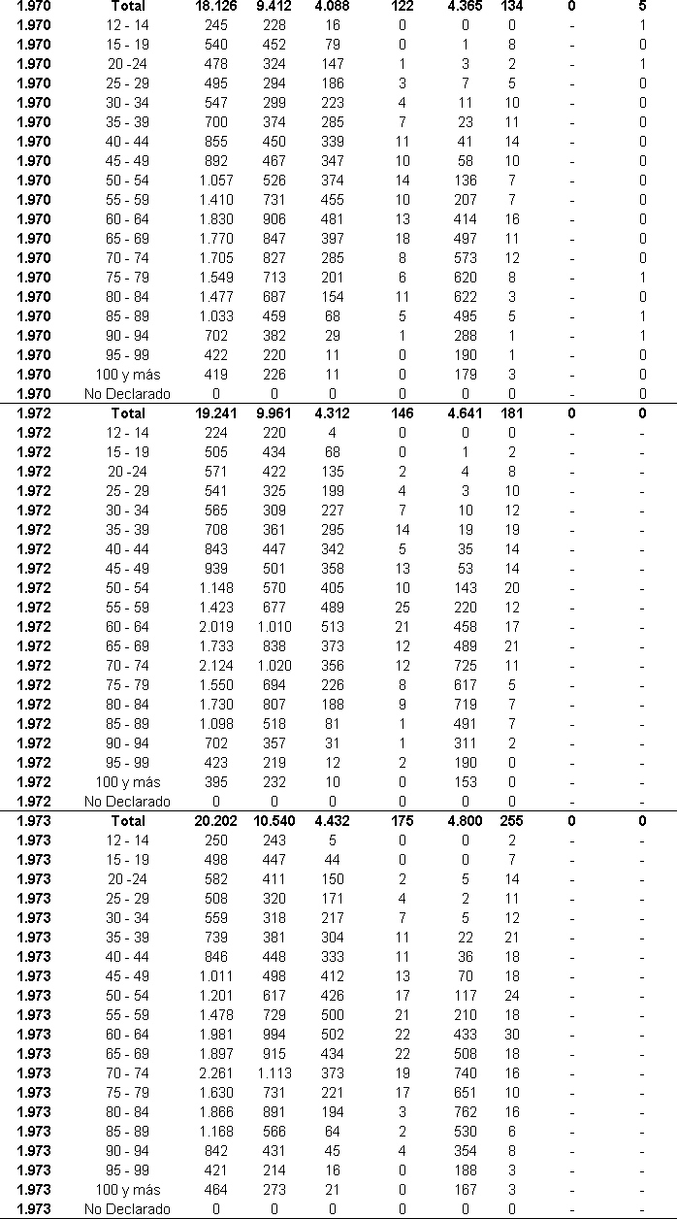

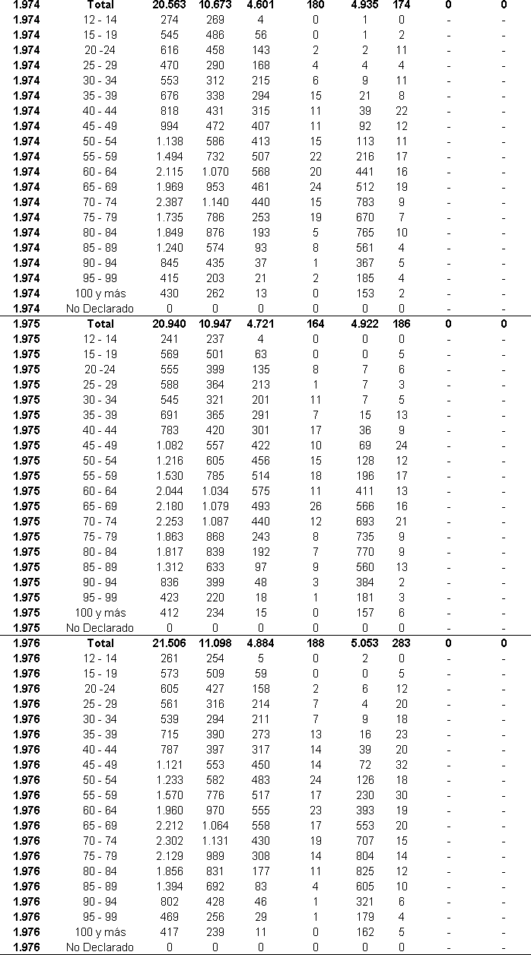

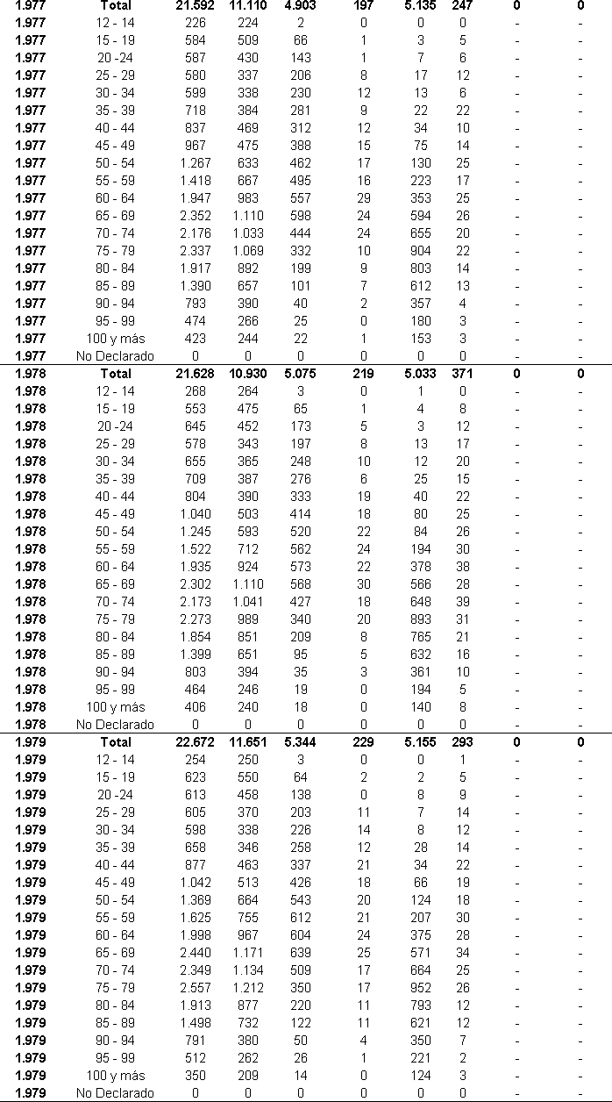

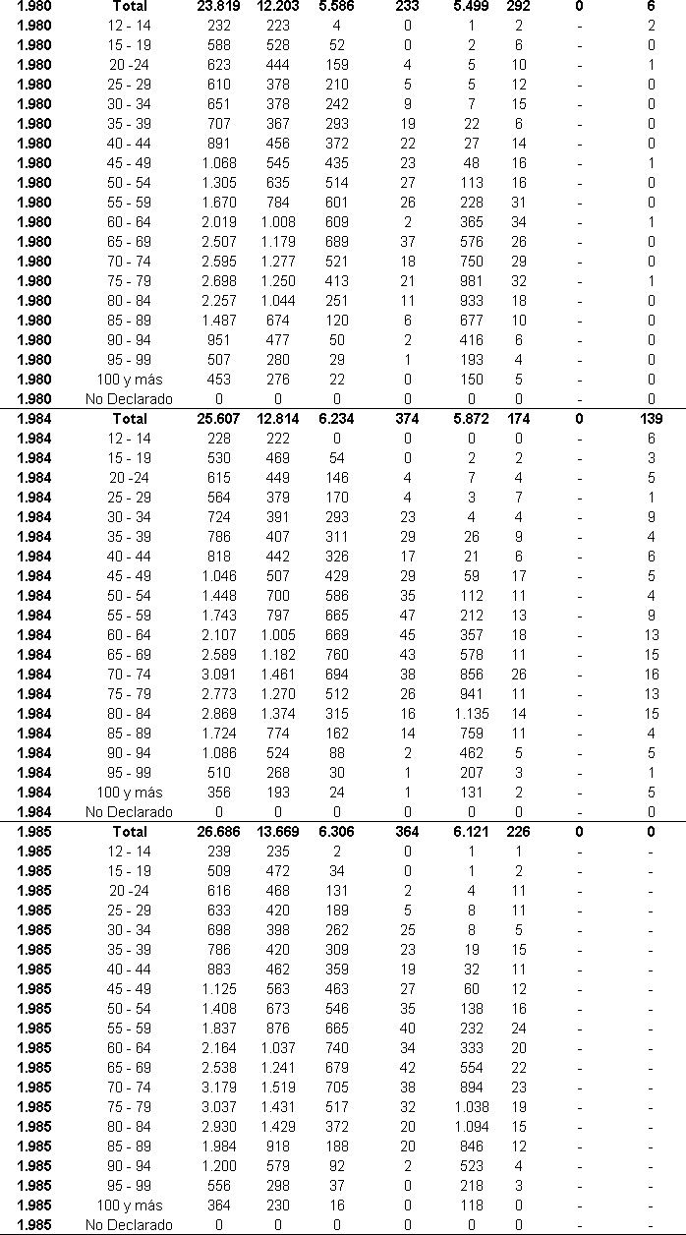

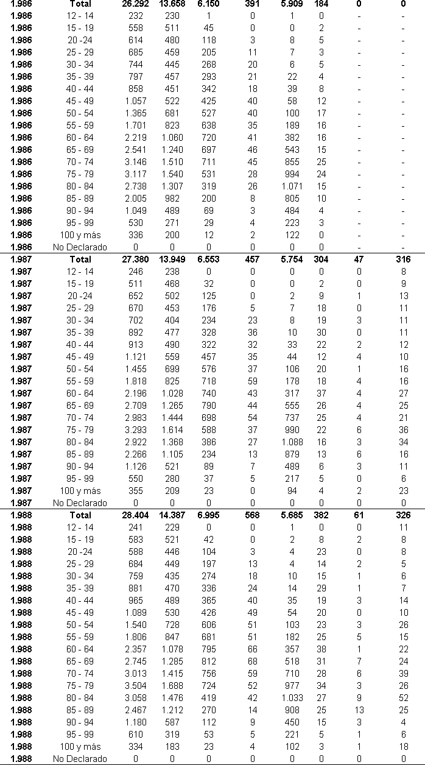

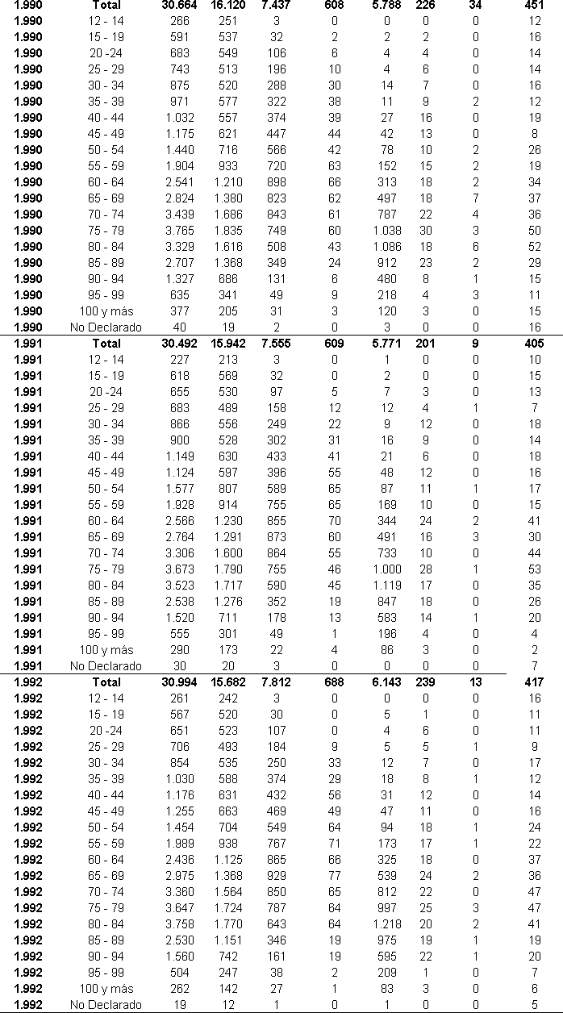

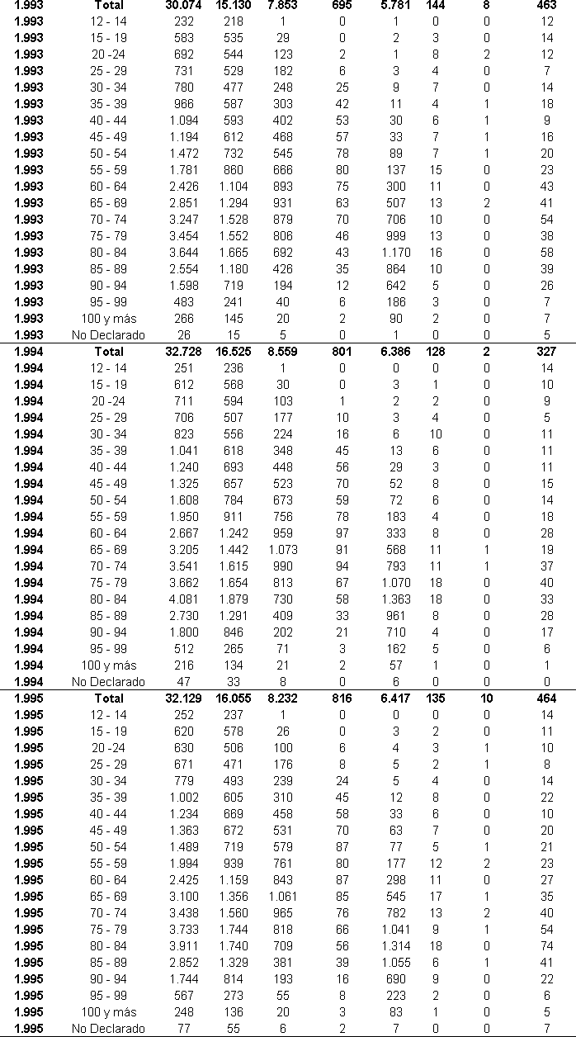

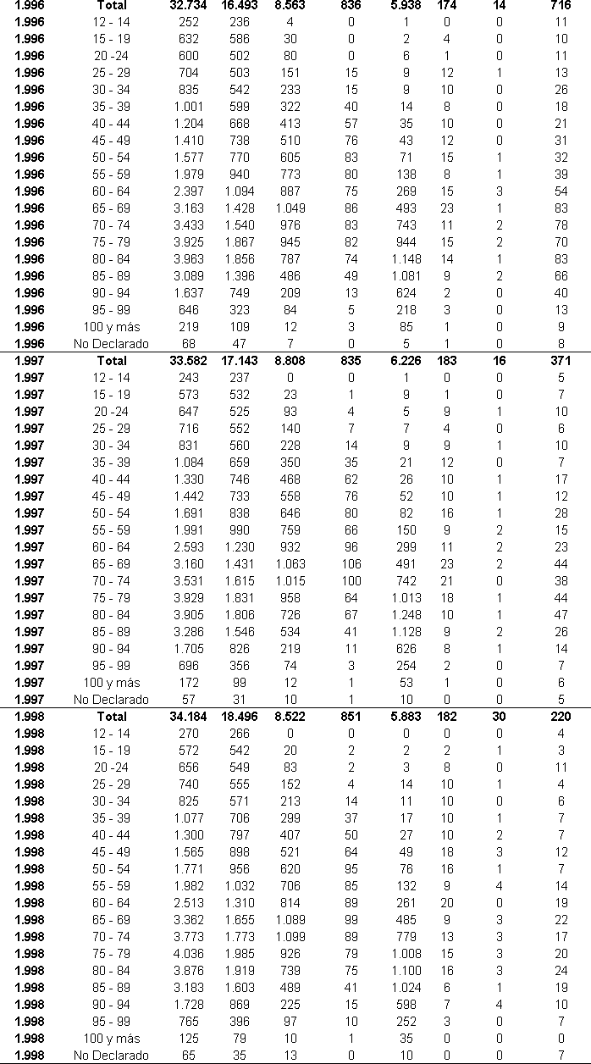

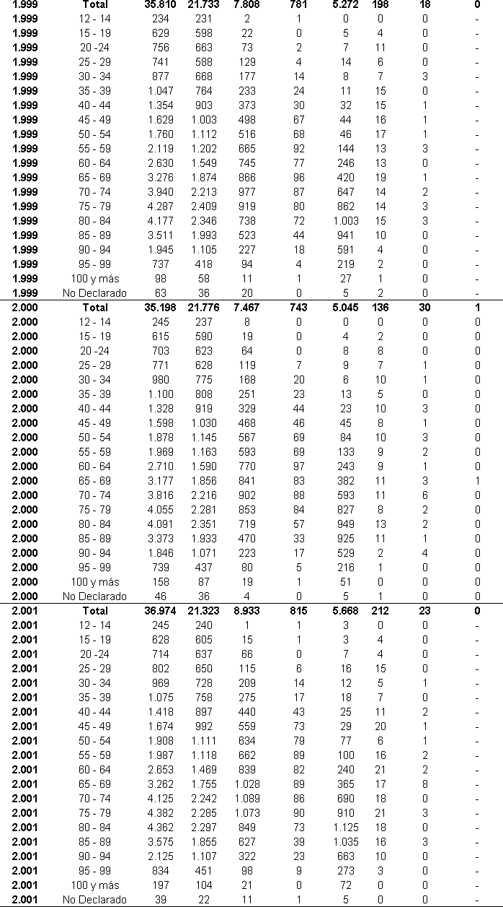

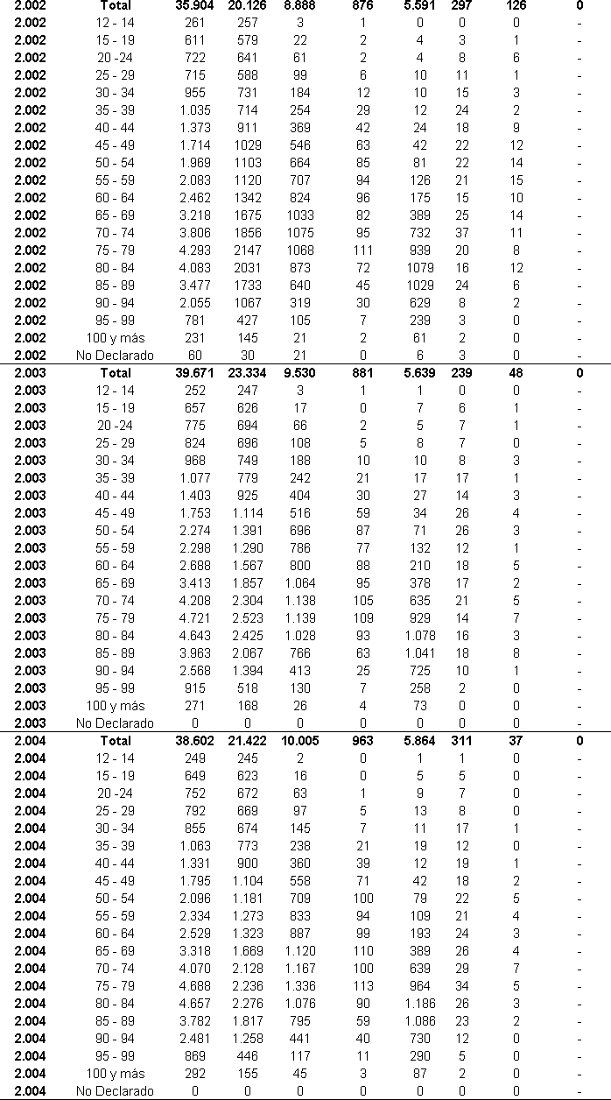

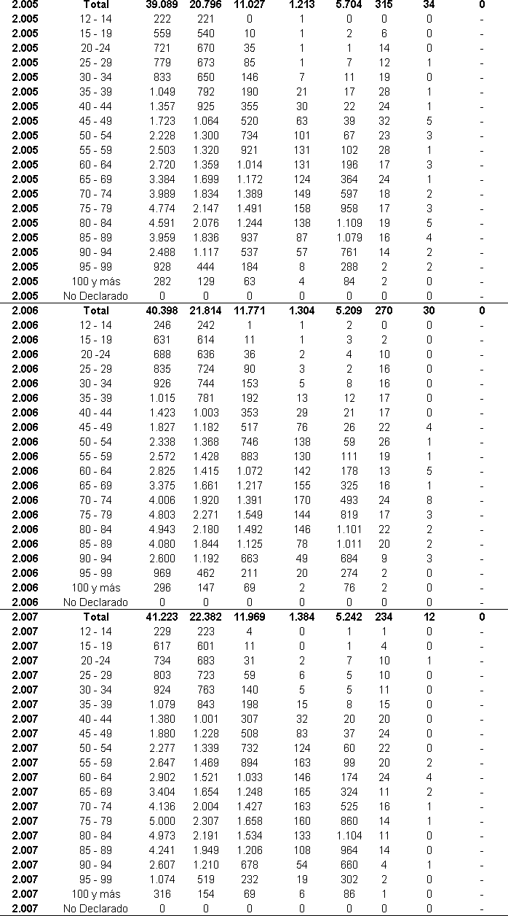

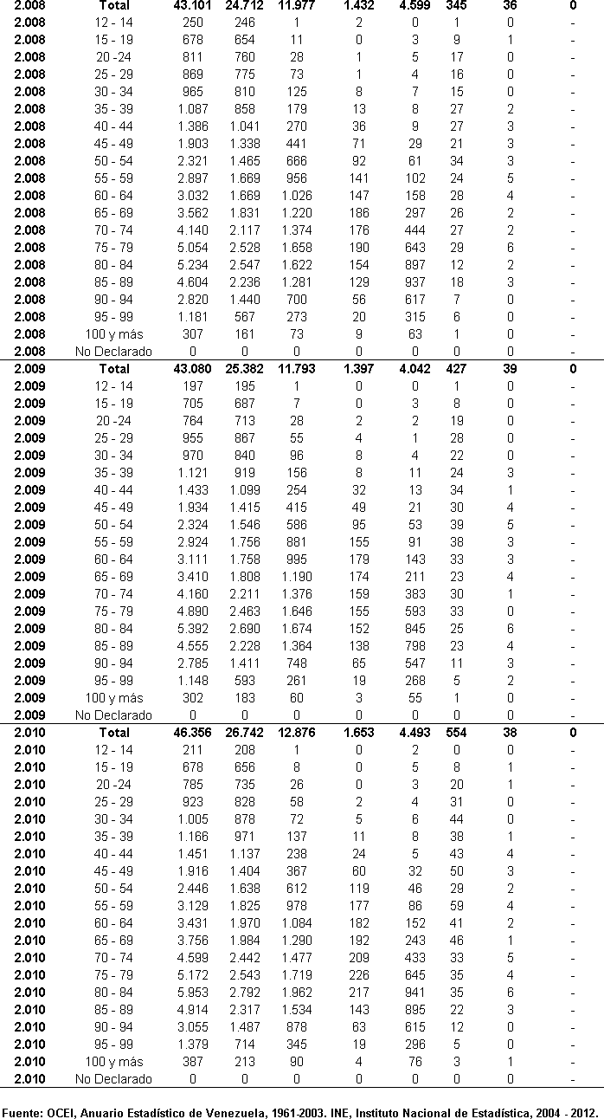

**Comentario:** De las tablas expuestas anteriormente se procedi´o a realizar la selecci´on del total de las defunciones de personas de doce an˜os y m´as registradas por situaci´on conyugal por cada sexo de 1961-2010, para realizar sus respectivos gr´aficos y an´alisis (los an˜os que se omiten son producto de la imposibilidad de obtener los datos para dichos an˜os, ya que en sus respectivos anuarios no se encontr´o la referida tabla expuesta).

**Tabla No 4.1.1. Datos Seleccionados (Hombres).**

**Figura 3.40:** Total de defunciones de hombres de doce an˜os y m´as registradas por situaci´on conyugal, 1961-2010.

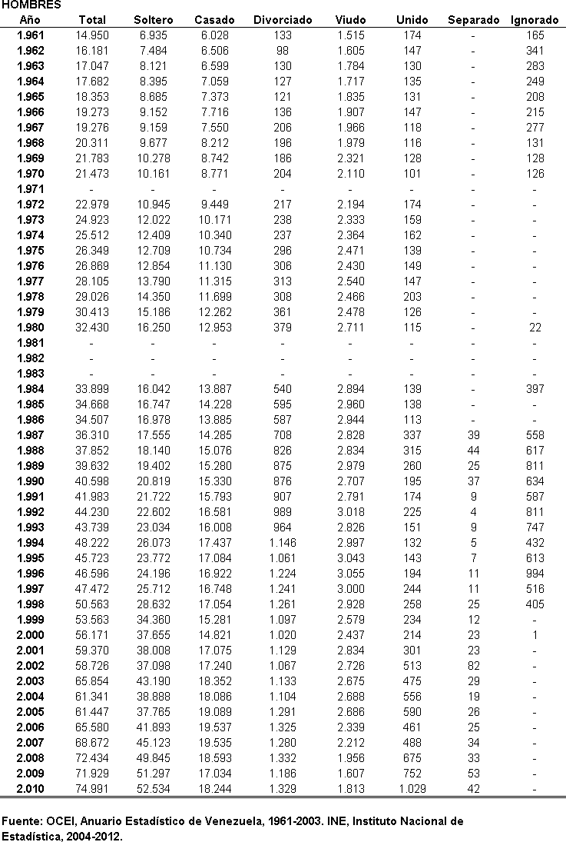

**Tabla No 4.2.1. Datos Seleccionados (Mujeres).**

**Figura 3.41:** Total de defunciones de mujeres de doce an˜os y m´as registradas por situaci´on conyugal, 1961-2010.

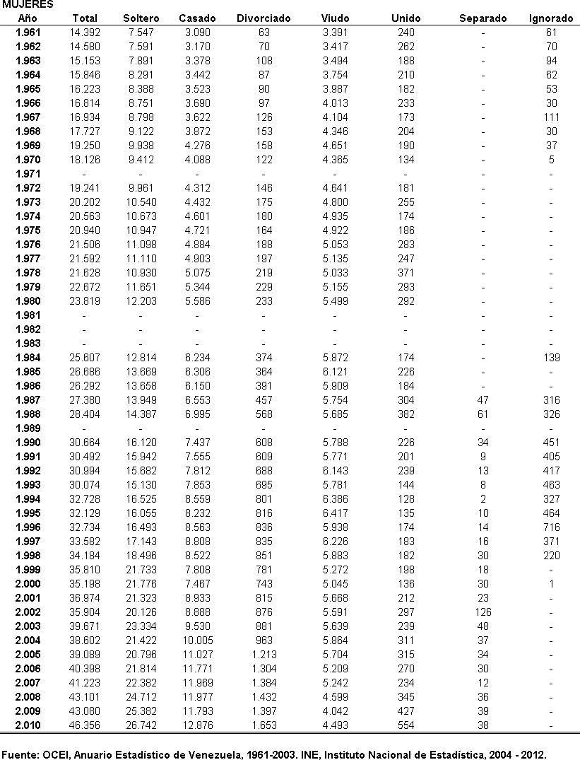

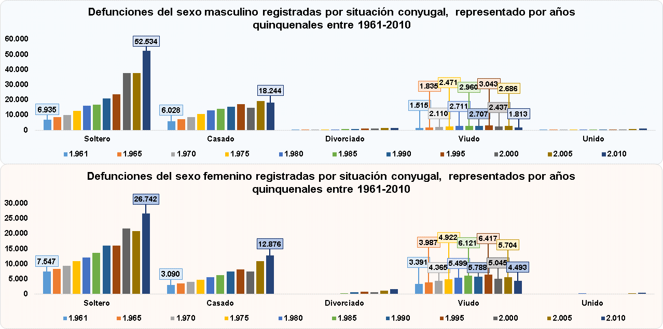

**Figura 3.42:** Gr´afico. Total de defunciones de hombres y mujeres de doce an˜os y m´as registradas por situaci´on conyugal, 1961-2010.

**An´alisis:**

* Se puede observar que la mayor cantidad de defunciones registradas es de personas con estado civil solteros para ambos sexos, ´esto es debido a que las tasas de nupcialidad del pa´ıs no son tan elevadas y gran parte de la poblaci´on se encuentra en estado de solter´ıa.
* Para el an˜o 1961 se observa que se registra mayor nu´mero de defunciones del sexo femenino que del sexo masculino del grupo de estado civil solteros, siendo estas cifras iguales a 7.547 defunciones del sexo femenino mientras que para el sexo masculino 6.935.
* Consecuentemente tenemos que entre las defunciones registradas del sexo masculino el mayor nu´mero se obtuvo para el an˜o 2010 siendo esto igual a 52.534, y lo mismo ocurre entre las defunciones registradas del sexo femenino siendo esta cifra igual a 26.742. Segu´n los datos representados en las gr´aficas los registros de las defunciones del sexo masculino son m´as altas que para el sexo femenino, a excepci´on del an˜o 1961.
* En el caso de las personas que se encuentran casadas los registros del sexo masculino siempre son mayores que para el sexo femenino
* Para el caso de las personas viudas pasa todo lo contrario, es decir, el sexo con mayor registros de defunciones es el sexo femenino. Esto se puede explicar por varias razones:

1. La tasa de mortalidad de los hombres es mayor que la tasa de mortalidad de las mujeres, y en base a estos mismos datos, se hab´ıa observado que para las personas casadas siempre se registraban mayor nu´mero de defunciones del sexo masculino que del sexo femenino, dejando a gran cantidad de mujeres en estado de viudedad.
2. Adicionalmente sabemos que las mujeres gozan de mayor esperanza de vida que los hombres, quedando mayormente para las edades m´as adultas, personas del sexo femenino en estado de viudedad.
   * Adem´as se puede observar como en la medida en que el tiempo va transcurriendo las defunciones de viudos se mantienen moderadamente en los mismos niveles mientras que para las defunciones registradas de viudas estas son moderadamente mayores.

**Tabla No 5.**

**Figura 3.43:** Matrimonios registrados por grupo de edad de la mujer, segu´n grupo de edad del hombre, de 1961-2012.

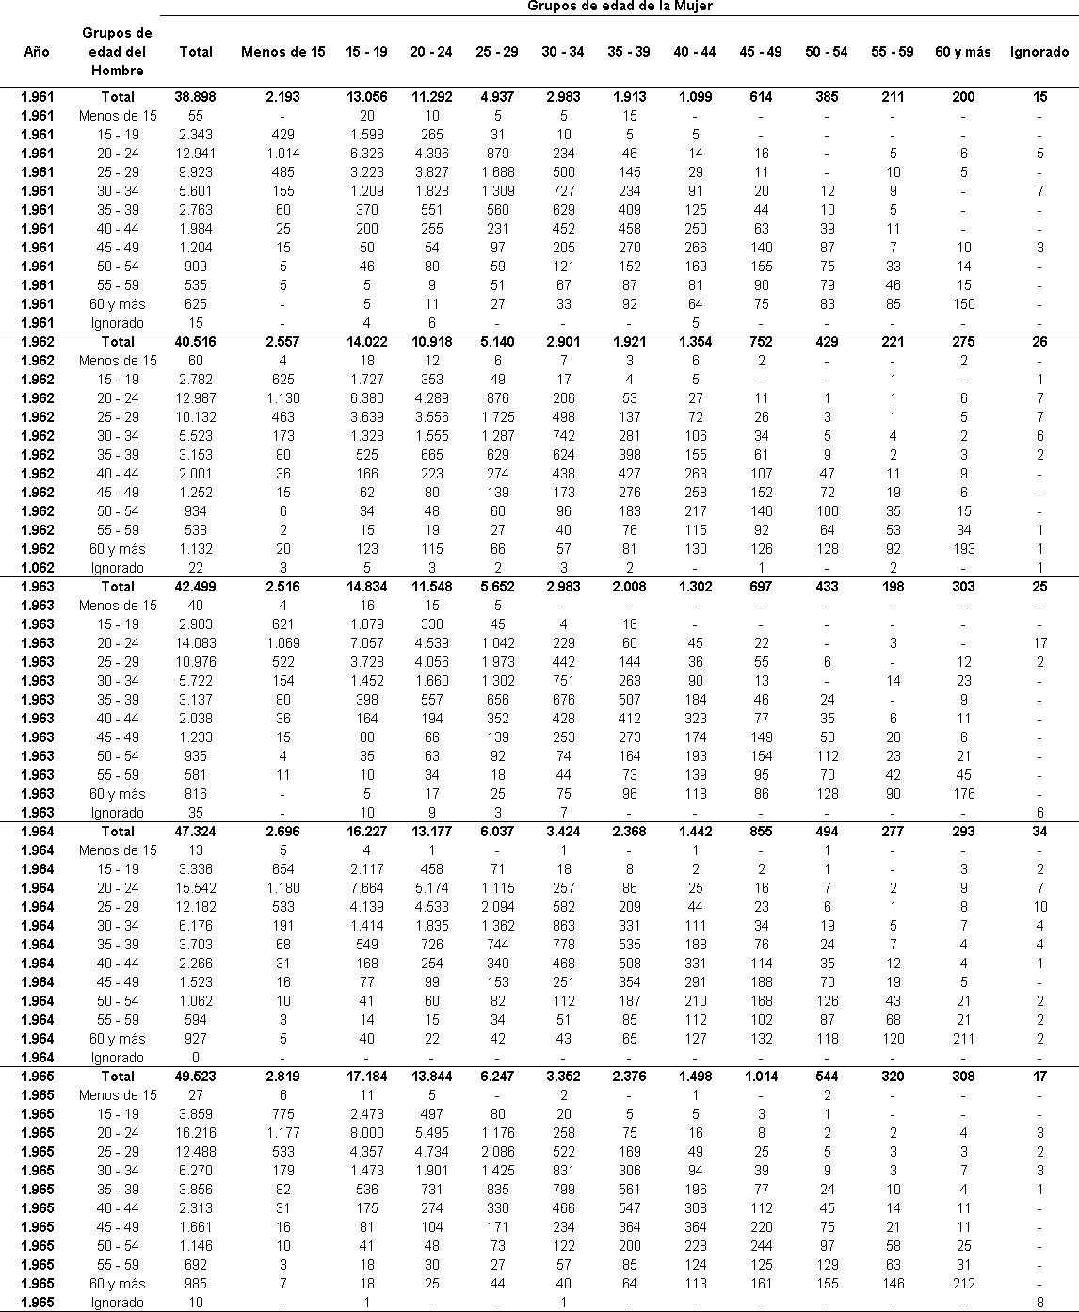

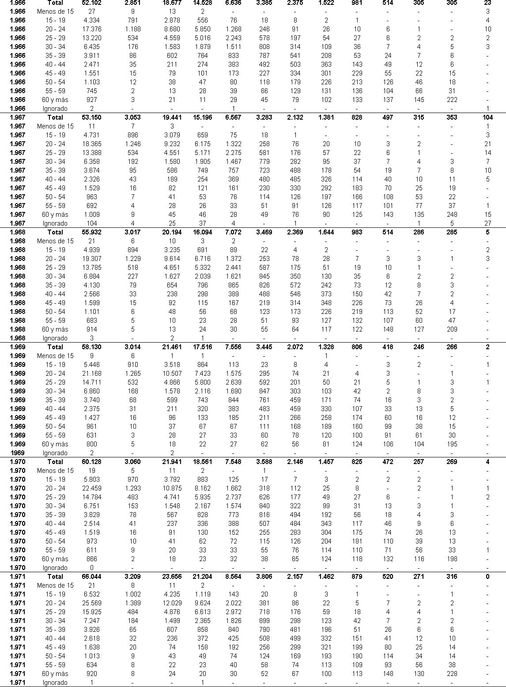

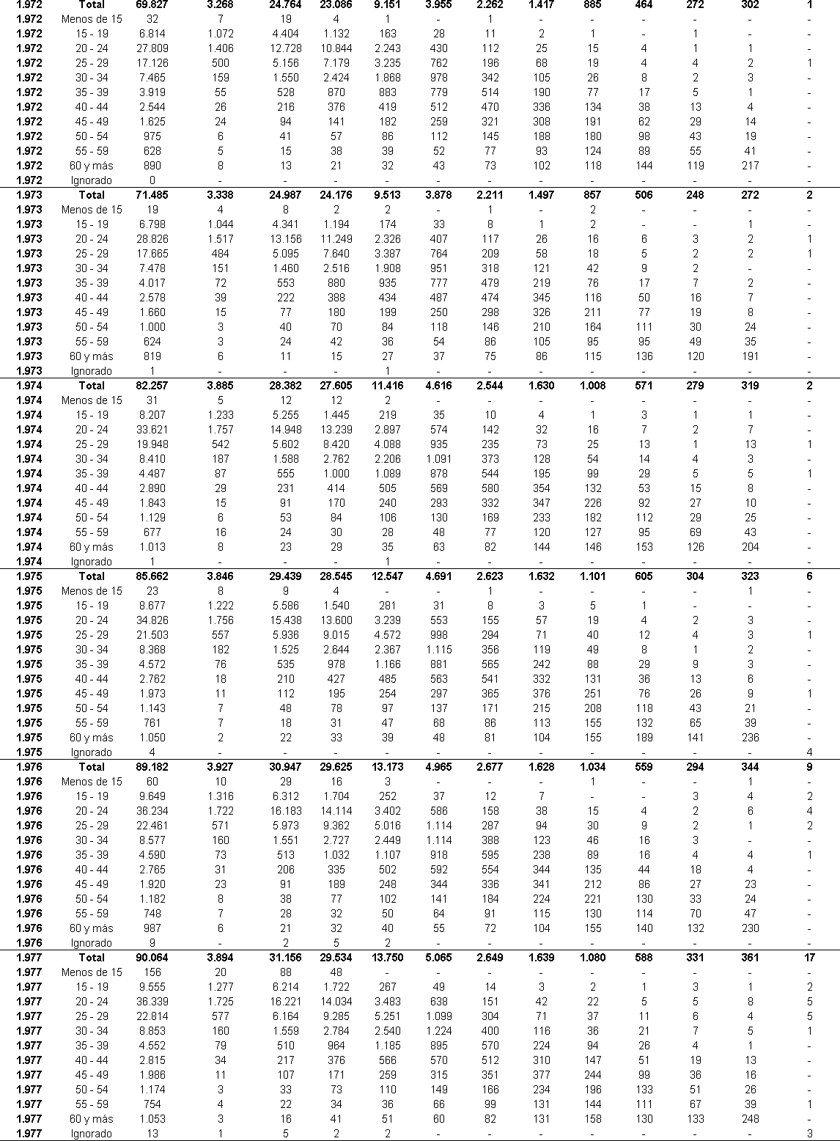

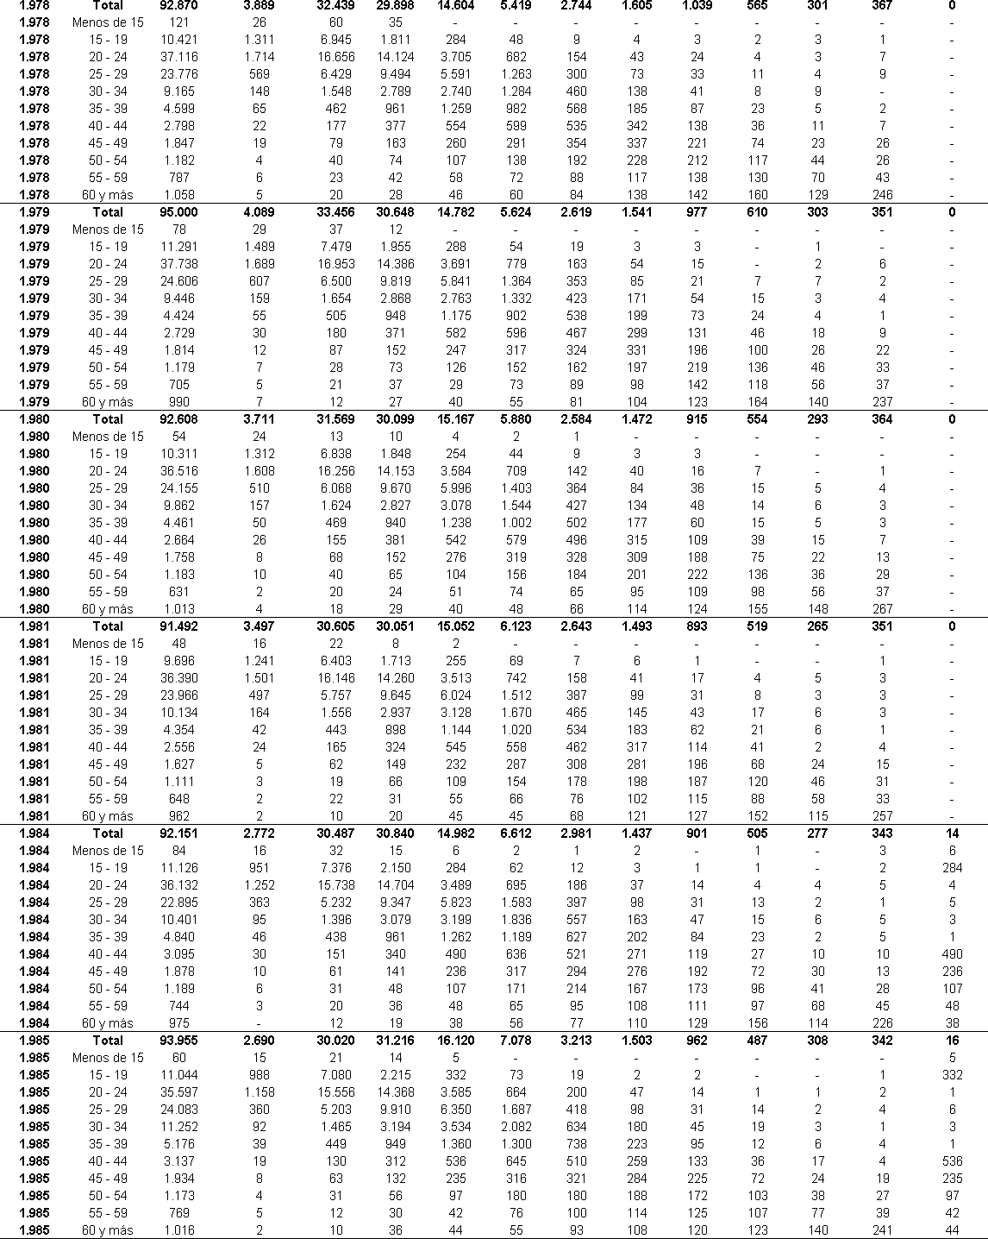

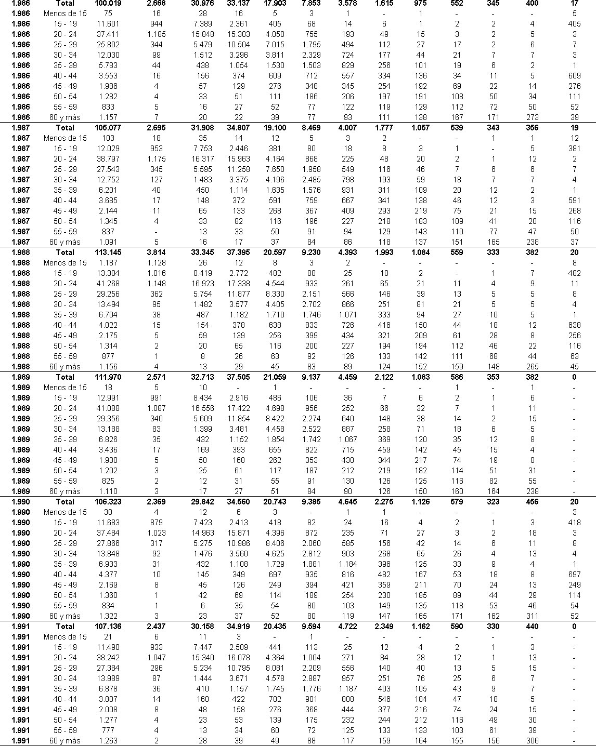

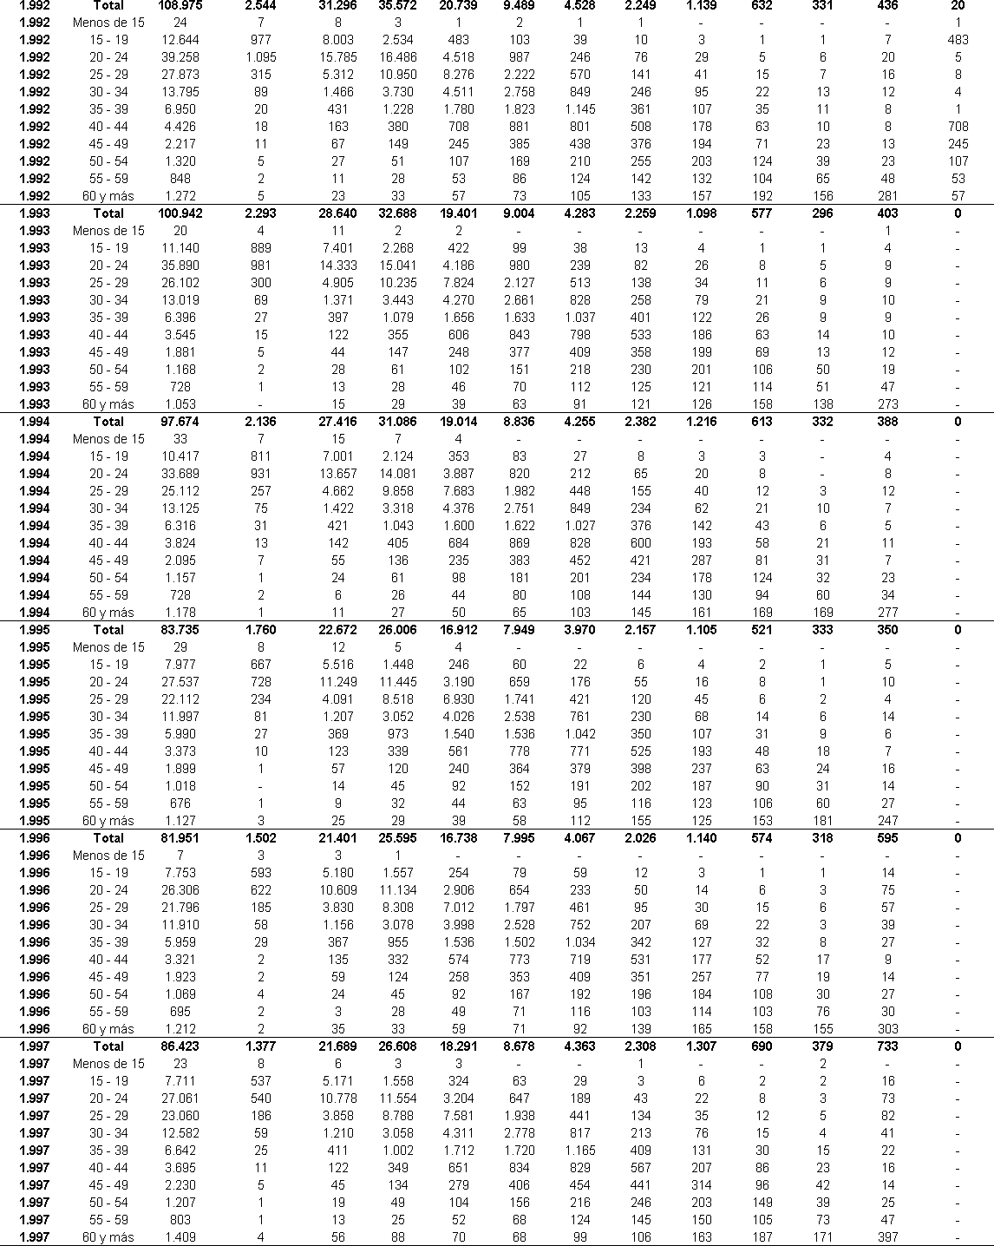

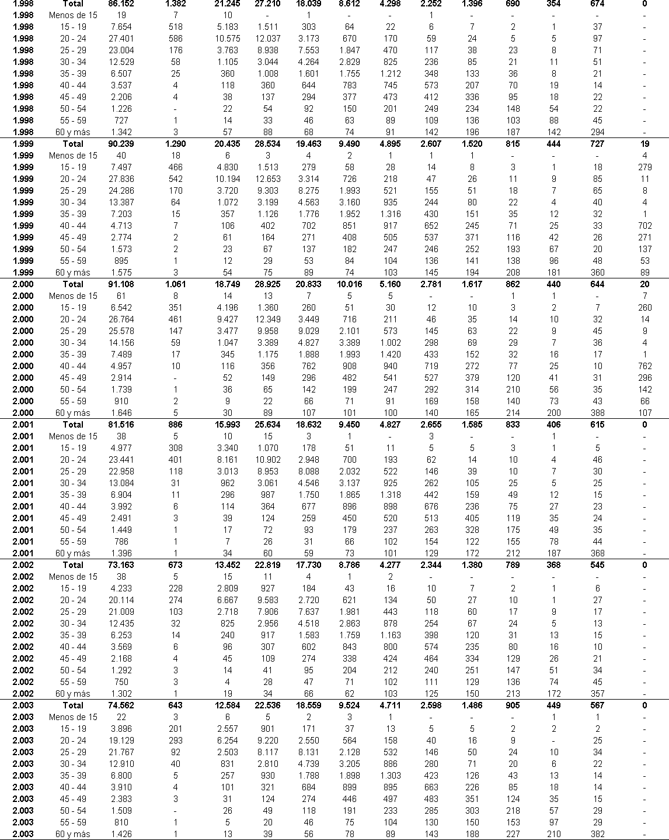

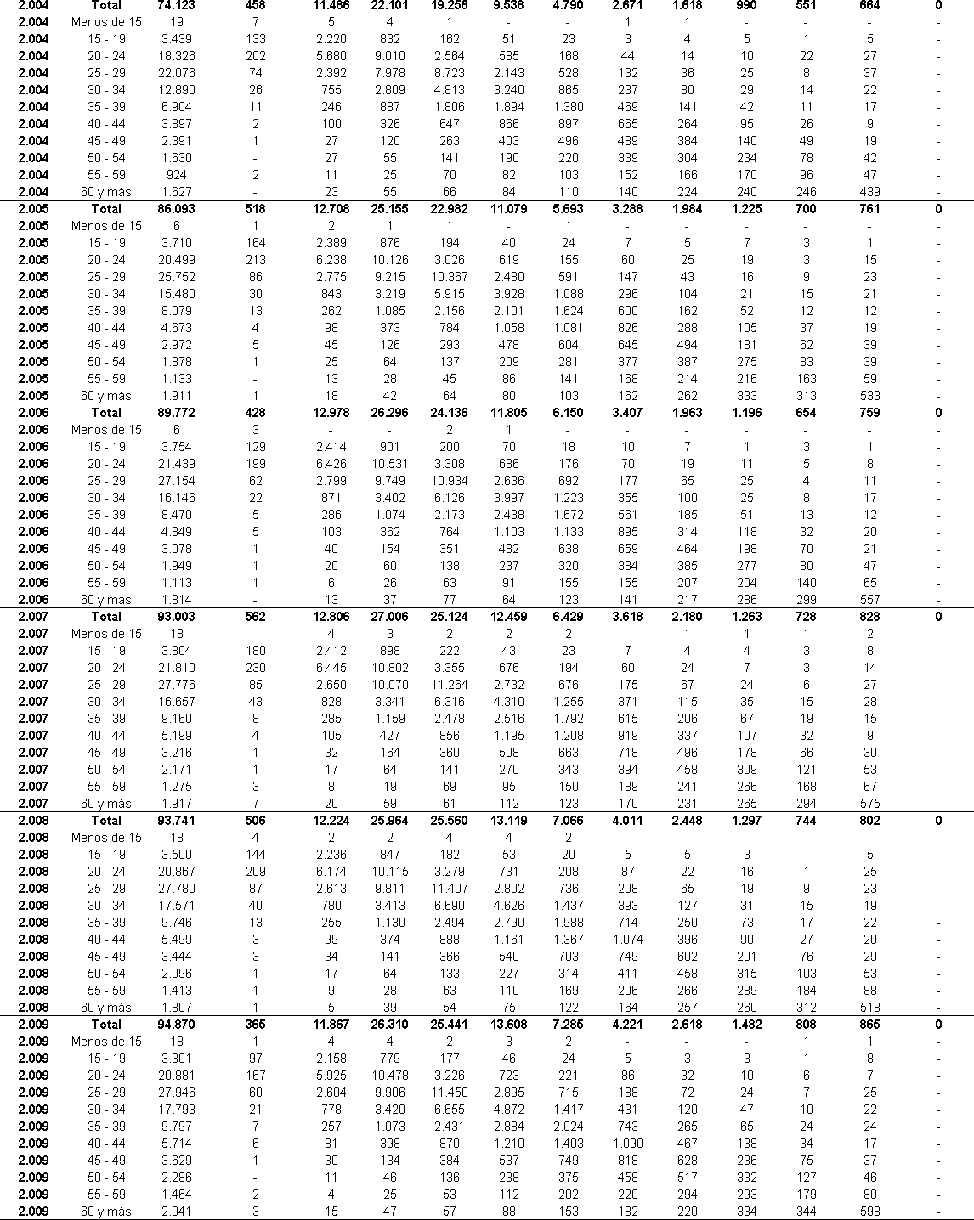

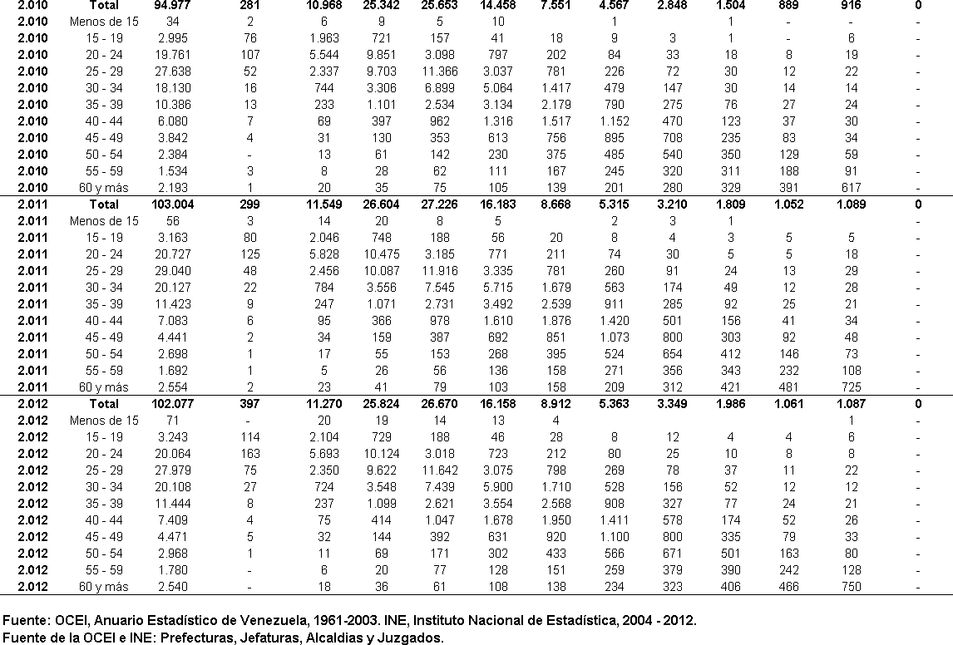

**Comentario:** De las tablas expuestas anteriormente se procedi´o a realizar la selecci´on del total de matrimonios por grupos de edad de la mujer y por grupos de edad del hombre de 1961-2012, para realizar sus respectivos gr´aficos y an´alisis. Aqu´ı pasa igual que en las tablas anteriores, es decir que los an˜os que se omiten son producto de la imposibilidad de obtener los datos para dichos an˜os, ya que en sus respectivos anuarios no se encontr´o la referida tabla expuesta.

**Tabla No 5.1. Datos Seleccionados (Grupos de Edad de la Mujer).**

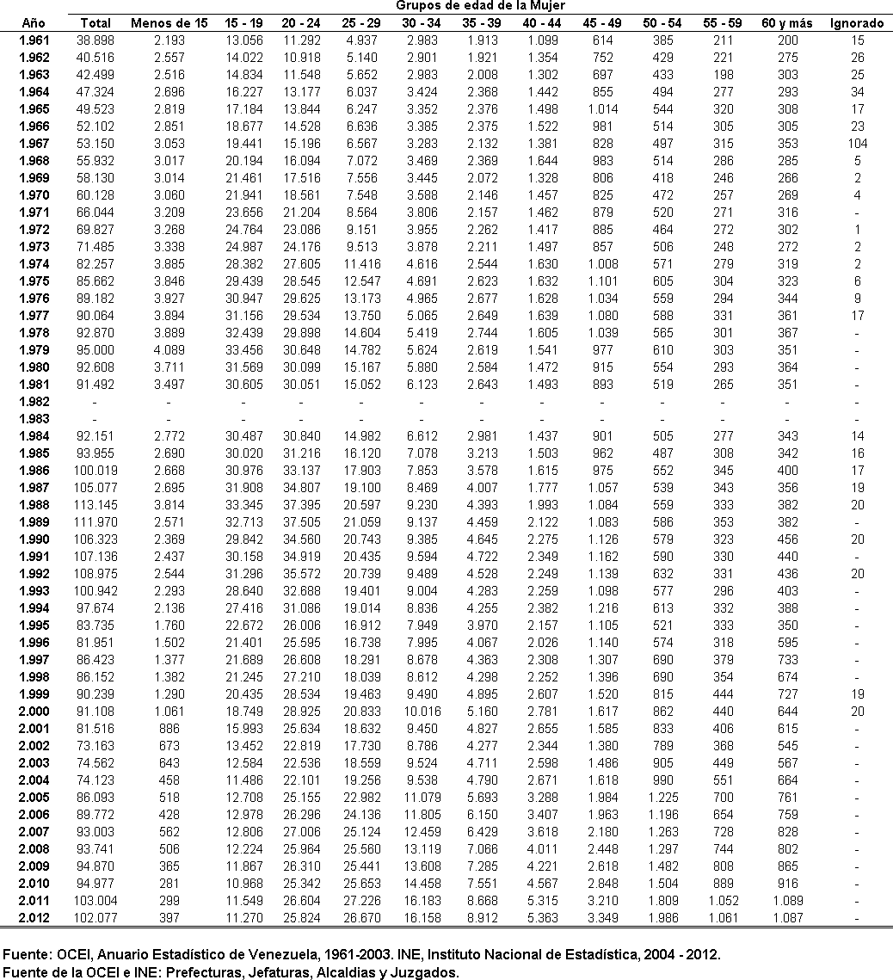**Figura 3.44:** Total de matrimonios registrados por grupo de edad de la mujer, 1961-2012.

**Tabla No 5.1. Datos Seleccionados (Grupos de Edad del Hombre).**

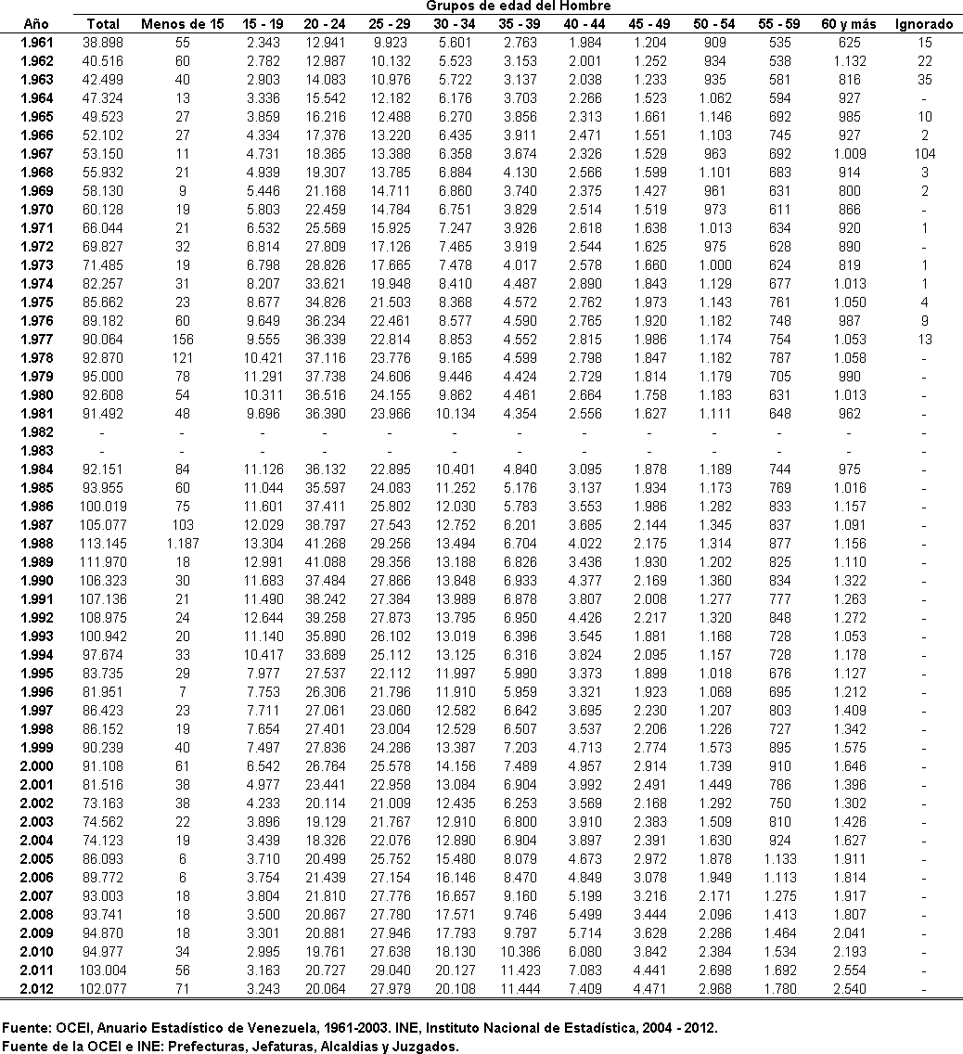**Figura 3.45:** Total de matrimonios registrados por grupo de edad del hombre, 1961-2012.

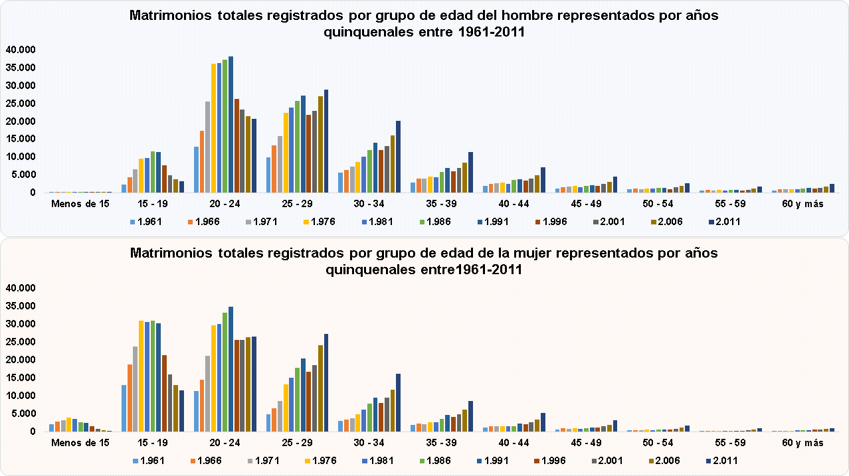

**Figura 3.46:** Gr´afico. Total de matrimonios por grupos de edad de la mujer y del hombre, 1961-2011.

**An´alisis:**

* + Se puede observar que en los u´nicos grupos de edad en los que se encuentran mayores registros de matrimonios del sexo femenino son para mujeres menores de 15 an˜os y entre 15-19 an˜os. Si relacionamos ´estas cifras con los datos de la Tabla No 3 (Nacimientos vivos registrados por grupos de edad de la madre) podemos inferir en que muchos de ´estos nacimientos registrados son consecuencia de uniones en matrimonio a tempranas edades, m´as sin embargo sabemos que no todos esos nacimientos son concebidos por causa de ´estas uniones.
  + Ya a partir del grupo de edad entre 20-24 an˜os hasta 60 an˜os y m´as, el mayor nu´mero de registros de matrimonios se efectu´an para el sexo masculino. Podr´ıamos decir que hay m´as hombres casados que mujeres. Este dato para la seguridad social simboliza el porque uno de los principales beneficios por sobrevivencia es el de viudas, adicionando a ´esto que los hombres tienen mayor probabilidad de fallecer que las mujeres, y que por lo visto anteriormente siempre el fallecimiento de hombres casados es mayor que para las mujeres casadas, y en caso contrario vimos que el fallecimiento de mujeres viudas es siempre mayor que para los hombres viudos, indicando

´esto u´ltimo que siempre habr´a mayor nu´mero de viudas que de viudos.

* + Esto nos comprueba que el beneficio de sobrevivencia por viudedad siempre

tendr´an mayor influencia las viudas que los viudos. Quiz´as por ´esta raz´on los viudos no eran tomados en cuenta anteriormente en vista de que siempre predominaban los beneficios para las viudas que para los viudos siendo estos u´ltimos beneficios otorgados poco significativos al momento de realizar alguna estimaci´on o c´alculo en cualquier aspecto.

**Tabla No 6.**

**Tabla 3.28:** Tasas de Natalidad, Mortalidad y Nupcialidad anuales de 1936-2012.

|  |  |  |  |
| --- | --- | --- | --- |
| **An˜o** | **Natalidad** | **Mortalidad** | **Nupcialidad** |
| **1.936** | 30,70 | 16,80 | 3,00 |
| **1.937** | 32,40 | 17,40 | 3,80 |
| **1.938** | 32,60 | 17,10 | 3,80 |
| **1.939** | 34,80 | 18,20 | 4,30 |
| **1.940** | 35,00 | 16,20 | 4,50 |
| **1.941** | 34,30 | 15,90 | 4,10 |
| **1.942** | 34,50 | 15,70 | 4,00 |
| **1.943** | 34,90 | 15,40 | 4,00 |
| **1.944** | 34,30 | 16,40 | 3,80 |
| **1.945** | 35,00 | 14,50 | 4,00 |
| **1.946** | 36,30 | 14,20 | 4,30 |
| **1.947** | 37,00 | 13,00 | 4,30 |
| **1.948** | 38,30 | 12,40 | 4,50 |
| **1.949** | 39,70 | 11,60 | 4,70 |
| **1.950** | 41,00 | 10,50 | 4,80 |
| **1.951** | 42,00 | 10,60 | 4,60 |
| **1.952** | 41,60 | 10,30 | 4,70 |
| **1.953** | 43,60 | 9,40 | 5,00 |
| **1.954** | 44,00 | 9,50 | 5,20 |
| **1.955** | 44,20 | 9,60 | 4,90 |
| **1.956** | 43,70 | 9,30 | 5,60 |
| **1.957** | 42,60 | 9,30 | 5,20 |
| **1.958** | 42,00 | 8,50 | 4,60 |
| **1.959** | 45,00 | 8,20 | 5,50 |
| **1.960** | 45,10 | 7,40 | 5,20 |
| **1.961** | 44,30 | 7,10 | 5,00 |
| **1.962** | 42,30 | 6,80 | 5,30 |
| **1.963** | 42,20 | 7,00 | 5,10 |
| **1.964** | 42,20 | 7,00 | 5,50 |
| **1.965** | 41,30 | 6,90 | 5,50 |
| **1.966** | 40,60 | 6,60 | 5,60 |

|  |  |  |  |
| --- | --- | --- | --- |
| **1.967** | 42,50 | 6,50 | 5,50 |
| **1.968** | 38,80 | 6,50 | 5,60 |
| **1.969** | 38,70 | 6,60 | 5,70 |
| **1.970** | 37,00 | 6,50 | 5,70 |
| **1.971** | 36,90 | 6,40 | 6,00 |
| **1.972** | 35,70 | 6,40 | 6,10 |
| **1.973** | 34,40 | 6,50 | 6,10 |
| **1.974** | 35,40 | 6,00 | 6,70 |
| **1.975** | 35,20 | 5,90 | 6,80 |
| **1.976** | 35,20 | 5,70 | 6,80 |
| **1.977** | 34,20 | 5,50 | 6,60 |
| **1.978** | 33,80 | 5,20 | 6,60 |
| **1.979** | 33,10 | 5,10 | 6,50 |
| **1.980** | 32,80 | 5,10 | 6,20 |
| **1.981** | 31,50 | 5,20 | 5,90 |
| **1.982** | 32,00 | 4,80 | 5,70 |
| **1.983** | 31,40 | 4,60 | 5,70 |
| **1.984** | 29,90 | 4,60 | 5,50 |
| **1.985** | 29,00 | 4,60 | 5,40 |
| **1.986** | 28,77 | 4,43 | 5,71 |
| **1.987** | 28,75 | 4,47 | 5,85 |
| **1.988** | 28,36 | 4,42 | 6,14 |
| **1.989** | 28,03 | 4,49 | 5,93 |
| **1.990** | 29,91 | 4,65 | 5,50 |
| **1.991** | 30,14 | 4,44 | 5,41 |
| **1.992** | 27,69 | 4,72 | 5,33 |
| **1.993** | 27,18 | 4,71 | 4,83 |
| **1.994** | 26,68 | 4,70 | 4,57 |
| **1.995** | 26,17 | 4,69 | 3,83 |
| **1.996** | 25,66 | 4,68 | 3,67 |
| **1.997** | 25,18 | 4,66 | 3,79 |
| **1.998** | 24,72 | 4,84 | 3,71 |
| **1.999** | 23,87 | 4,88 | 3,81 |
| **2.000** | 23,54 | 4,91 | 3,77 |
| **2.001** | 23,21 | 4,95 | 3,31 |
| **2.002** | 22,90 | 4,98 | 2,92 |
| **2.003** | 22,59 | 5,01 | 2,90 |
| **2.004** | 22,31 | 5,03 | 2,84 |
| **2.005** | 22,04 | 5,06 | 3,24 |
| **2.006** | 21,77 | 5,07 | 3,32 |
| **2.007** | 21,52 | 5,09 | 3,38 |
| **2.008** | 21,27 | 5,11 | 3,36 |
| **2.009** | 20,94 | 5,14 | 3,34 |

|  |  |  |  |
| --- | --- | --- | --- |
| **2.010** | 20,61 | 5,16 | 3,29 |
| **2.011** | 20,05 | 5,20 | 3,56 |
| **2.012** | 19,68 | 5,24 | 3,48 |

**Fuente: OCEI, Anuario Estad´ıstico de Venezuela, 1961-2003. INE, Instituto Nacional de Estad´ıstica, 2004-2012.**

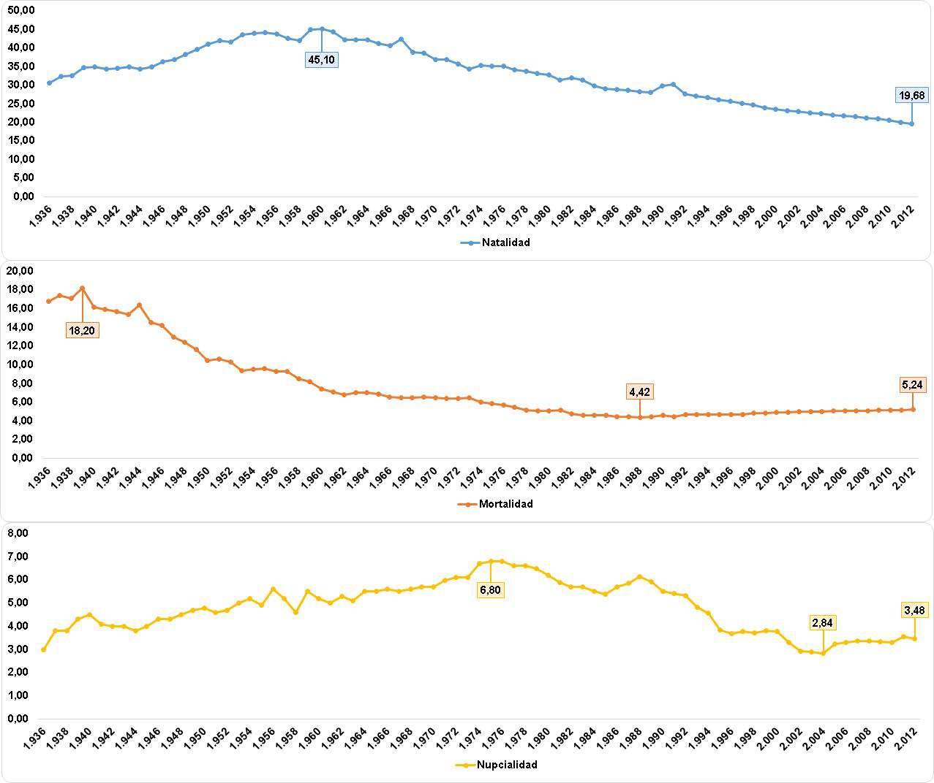

**Figura 3.47:** Gr´afico. Tasas de Natalidad, Mortalidad y Nupcialidad, anuales de 1936-2012.

**An´alisis:**

* + Podemos observar que la tasa de natalidad venezolana lleg´o a su etapa cumbre para el an˜o 1960 presenci´andose en ese an˜o la mayor tasa de natalidad registrada en el pa´ıs, siendo ´esta igual a 45,10 puntos, para luego comenzar a descender continuamente hasta la u´ltima cifra registra para el an˜o 2012 siendo ´esta igual a 19,68 con tendencia de ir reduci´endose cada vez m´as dado a las condiciones actuales de la sociedad y m´as au´n por el desarrollo social, profesional y personal que las mujeres hoy en d´ıa lideran.
  + En cambio la tasa de mortalidad lleva un poco m´as de tiempo con esa tendencia de ir decreciendo apuntando que para el an˜o 1939 se registr´o la mayor tasa de mortalidad en el pa´ıs siendo ´esta igual a 18,20 para luego descender continuamente hasta llegar a 4,42 en el an˜o 1988 y finalmente situarse en 5,24 para el u´ltimo an˜o de registro de la mortalidad, es decir, para el an˜o 2012. Como ya hemos explicado, el hecho de que la tasa de mortalidad disminuya implica un aumento en la esperanza de vida de la sociedad, observ´andose que ahora las personas tienen una mayor expectativa de vida. Esto para la seguridad social es bastante complejo puesto a que el pa´ıs ameritar´a de ciertas condiciones y de recursos suficientes para satisfacer la necesidades b´asicas de los segmentos de poblaci´on en edad de vejez.
  + Para la tasa de nupcialidad se observa como ha variado en el tiempo, m´as sin embargo se mantiene en variaciones progresivas, es decir, que as´ı como tiende a bajar se vuelve a realzar y as´ı como tiende a subir se vuelve a revertir. La mayor tasa registrada fue para el an˜o 1975 siendo ´esta igual a 6,80 y la menor tasa registrada fue para el an˜o 2004 siendo ´esta igual a 2,84, ya para el an˜o 2012 se observ´o una tasa de nupcialidad igual a 3,48.

**Tabla No 7.**

**Figura 3.48:** Tasas Espec´ıficas de Mortalidad por grupos de edad y sexo, 1961-2012.

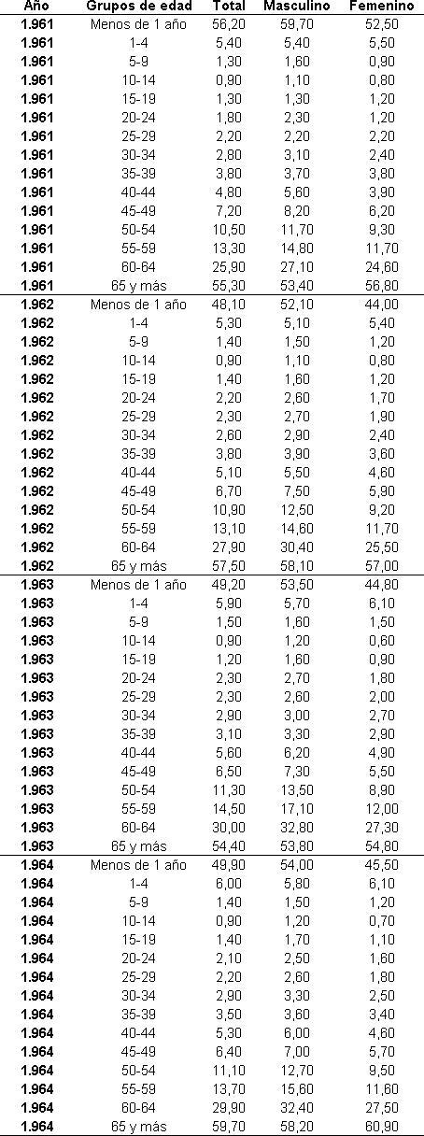

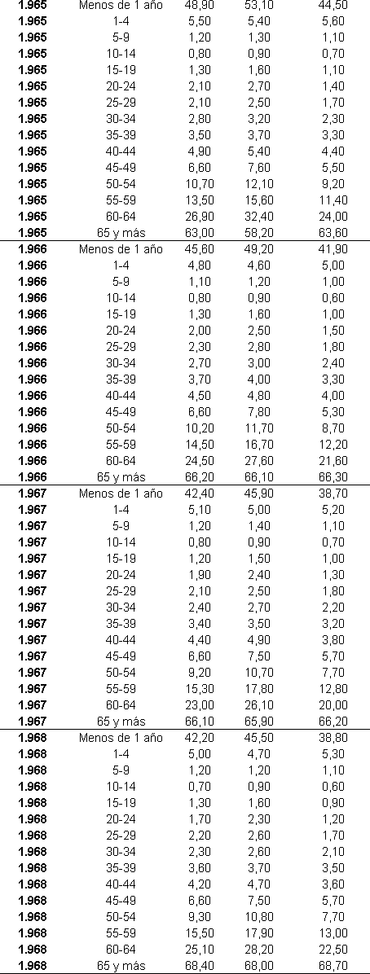

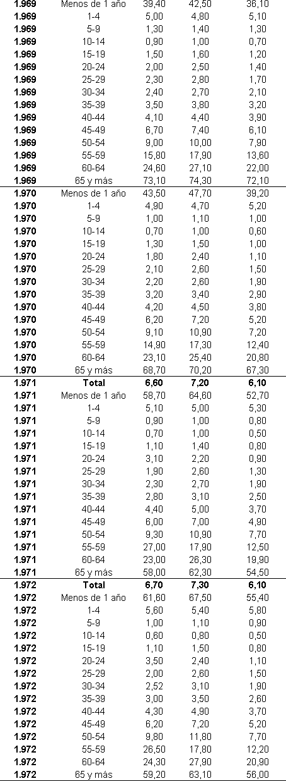

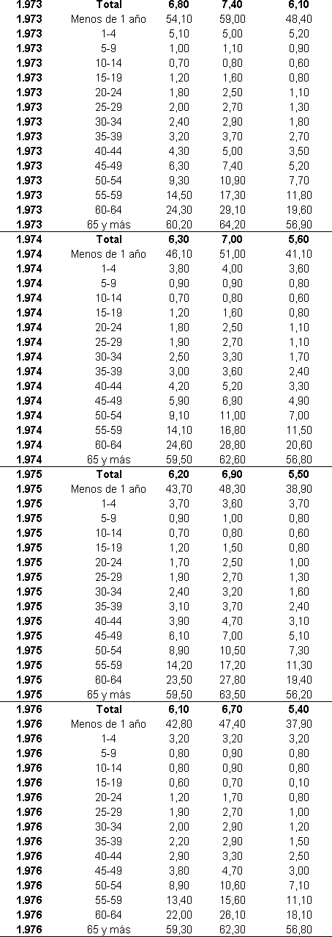

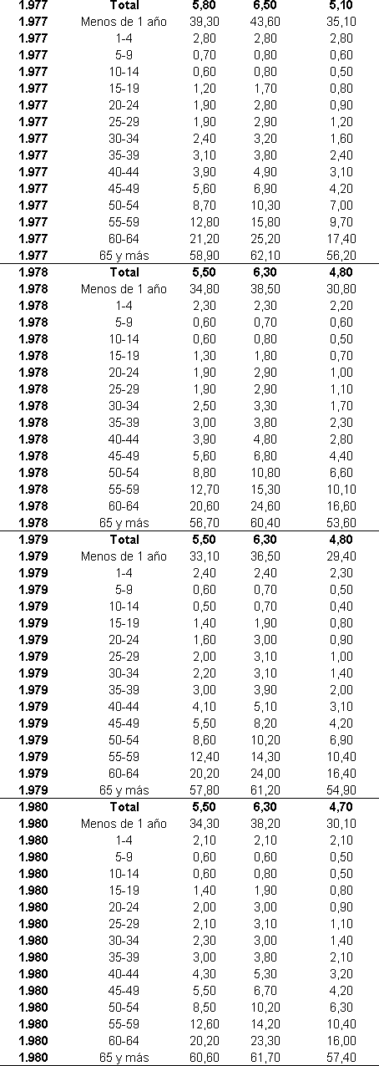

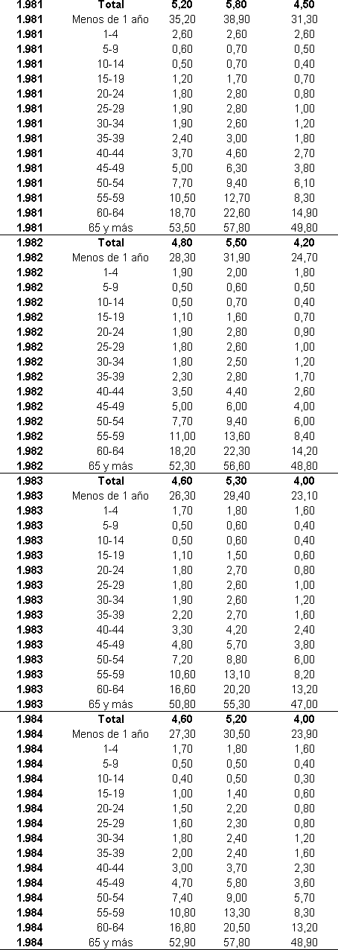

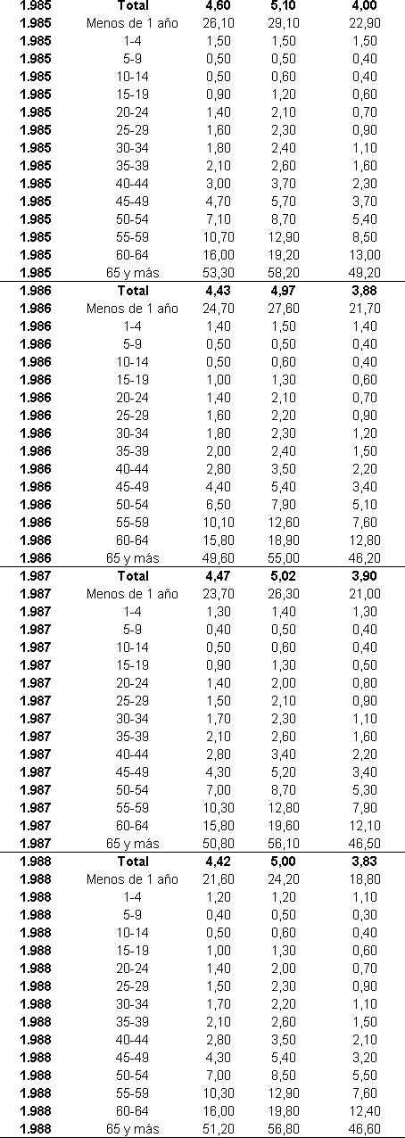

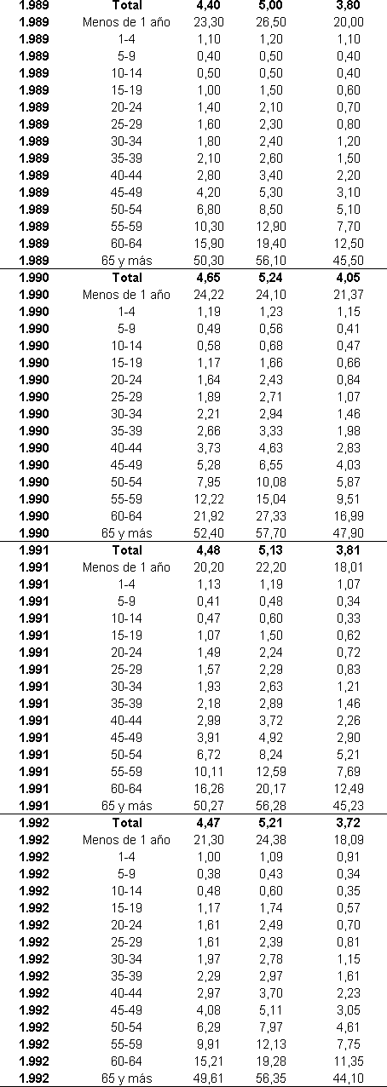

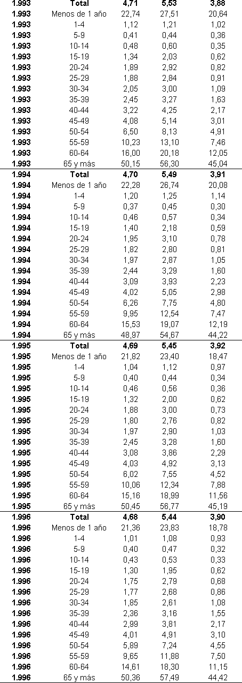

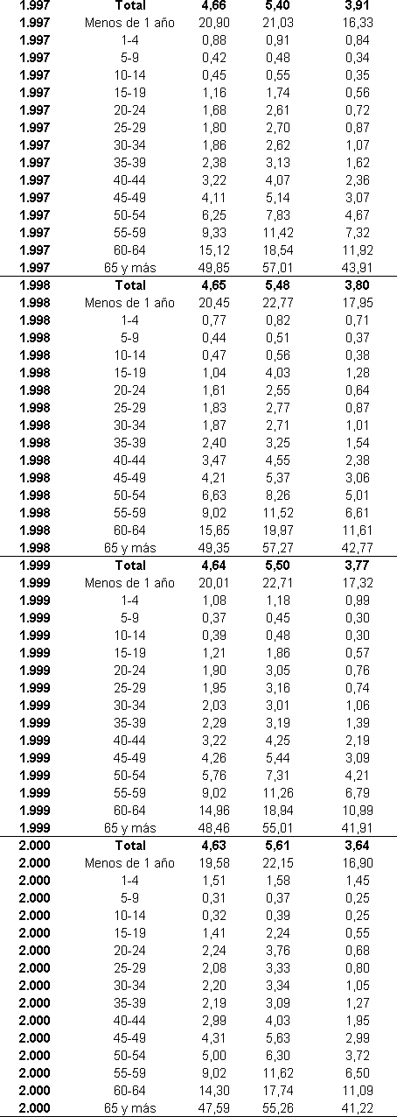

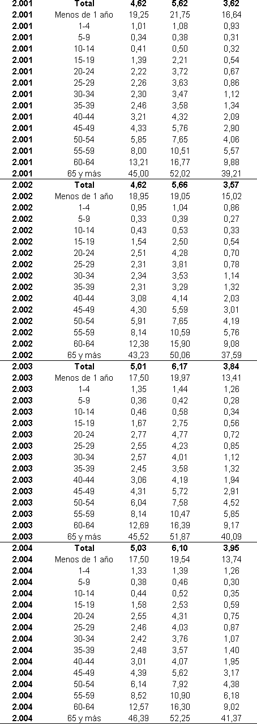

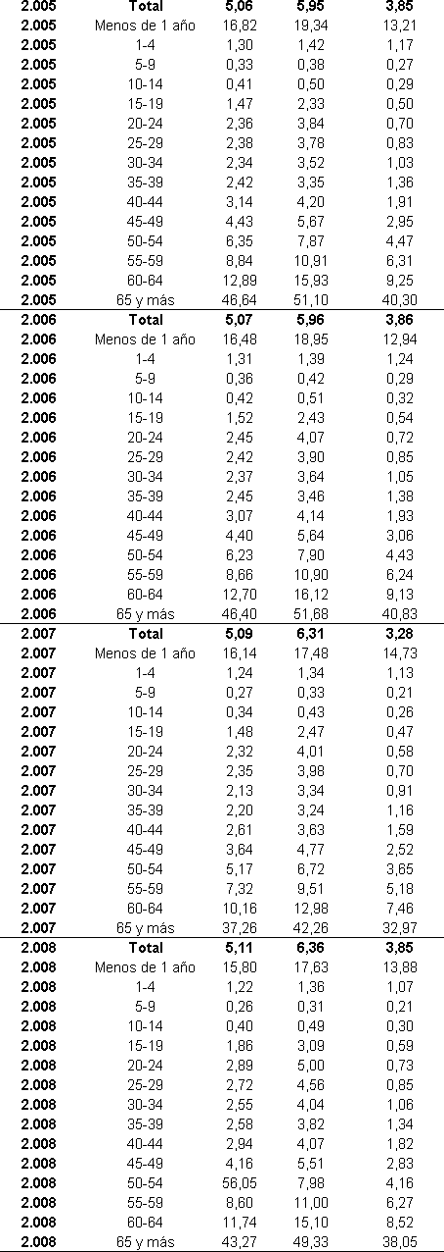

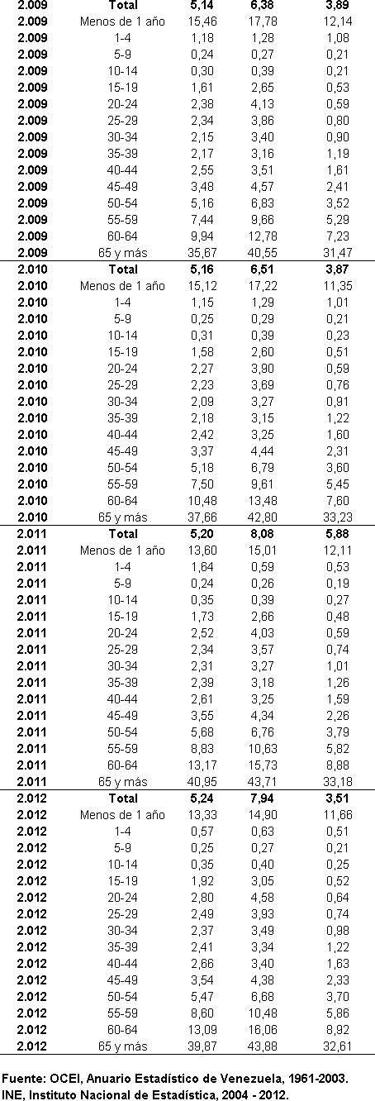

**Comentario:** De las tablas expuestas anteriormente se procedi´o a realizar la selecci´on de algunos an˜os en forma quinquenal iniciando de 1961 hasta el an˜o 2011 para poder realizar las gr´aficas y sus respectivos an´alisis.

**Tabla No 6.1. Datos Seleccionados.**

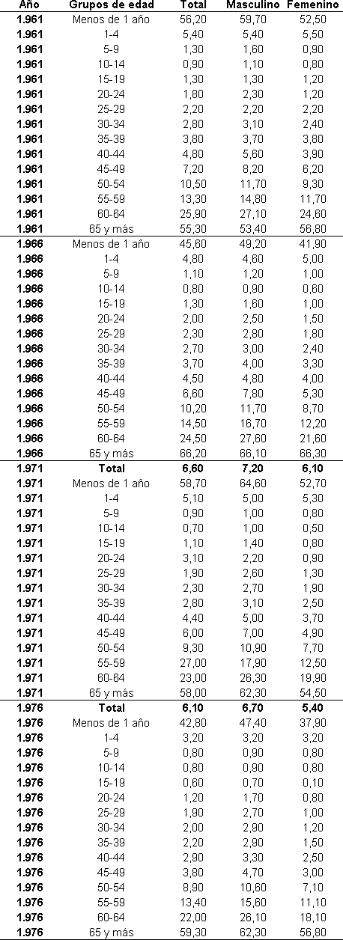**Figura 3.49:** Tasas Espec´ıficas de Mortalidad por grupos de edad y sexo, 1961-2011.

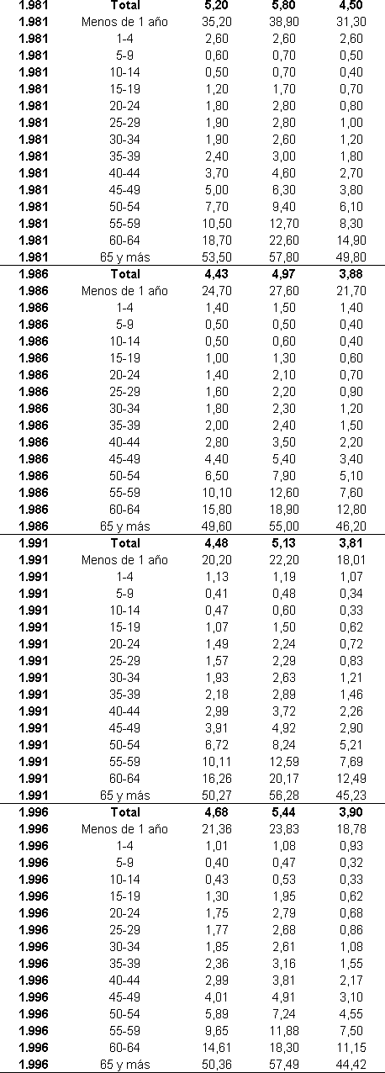

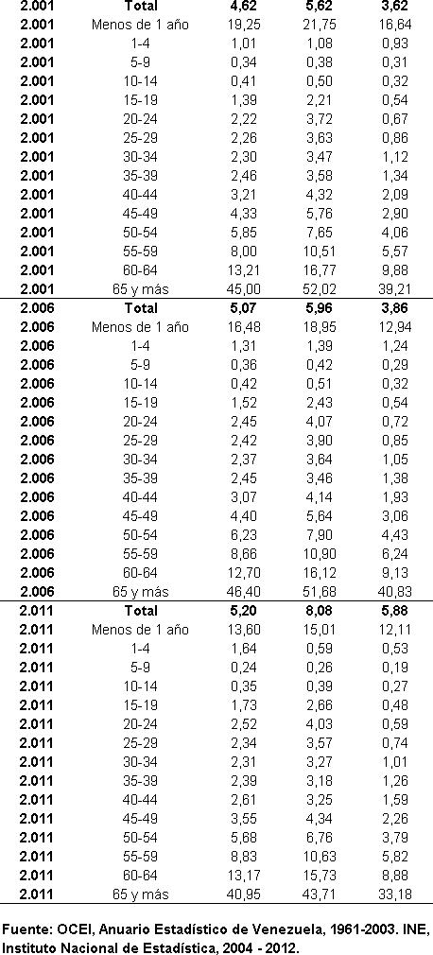

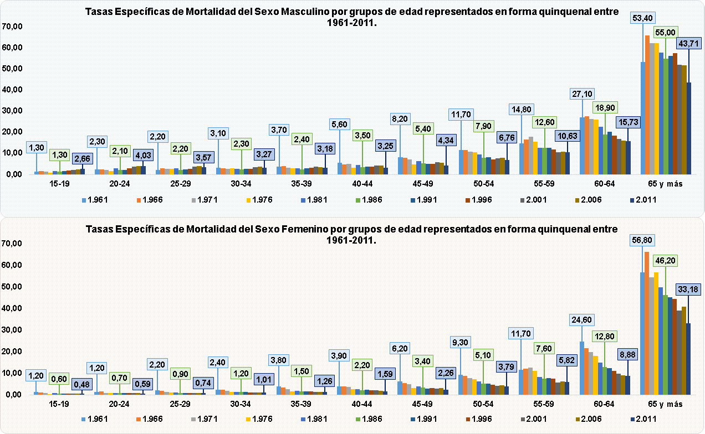

**Figura 3.50:** Gr´afico. Tasas Espec´ıficas de Mortalidad por grupos de edad y sexo para los an˜os quinquenales entre 1961-2011.

**An´alisis:**

* + Se observa como la tasa de mortalidad para cada grupo de edad ha descendido con el tiempo, siendo la tasa de mortalidad de los hombres mayor que para las mujeres.
  + Tenemos una muestra de los datos en la gr´afica de lo que fue la experiencia de la mortalidad venezolana para los an˜os 1961, 1986 y 2011, siendo estos dos an˜os censales y un an˜o ordinario para ambos sexos, observando con mayor detalle como en la medida en que el tiempo ha transcurrido, la tendencia de la tasa de mortalidad es a ser cada vez menor indiferentemente del sexo, ya que ambos presencian el mismo comportamiento.
  + La mortalidad de las mujeres es m´as baja que la de los hombres en casi todas las edades, lo cual hace que el nu´mero de hombres que llegan a los 65 an˜os sea menor que el de mujeres, por tal raz´on cuando evaluamos las muertes por estado civil se observa mayor nu´mero de muertes por viudas que por viudos ya que el hombre tiende a decrecer mucho antes que la mujer.

**Tabla No 8.**

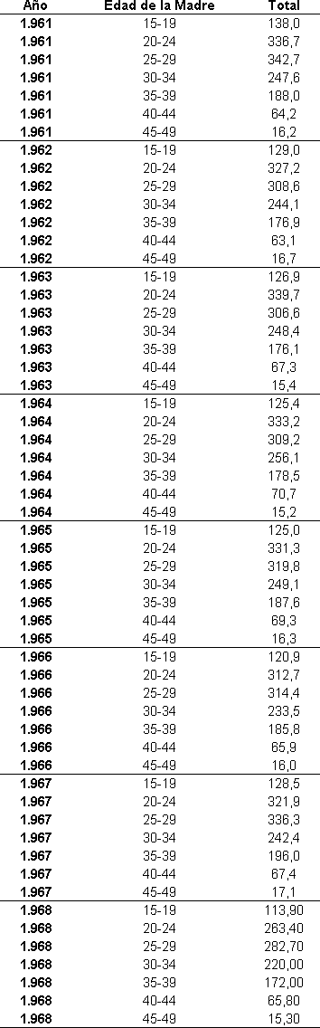**Figura 3.51:** Tasas Espec´ıficas de Fecundidad por grupos de edad de la madre, 1961-2012.

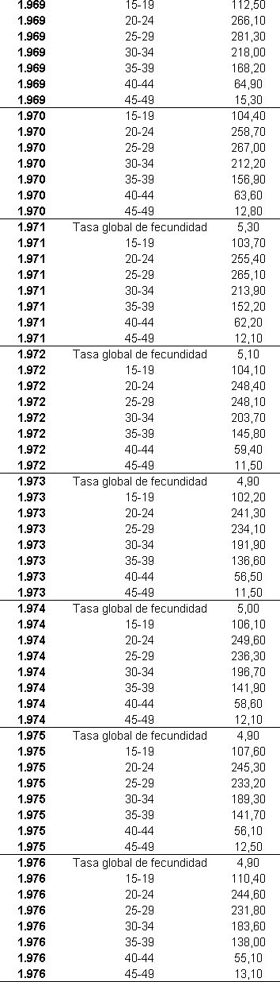

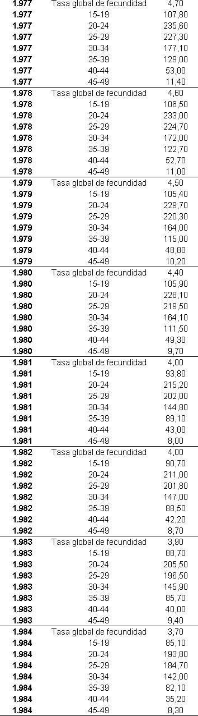

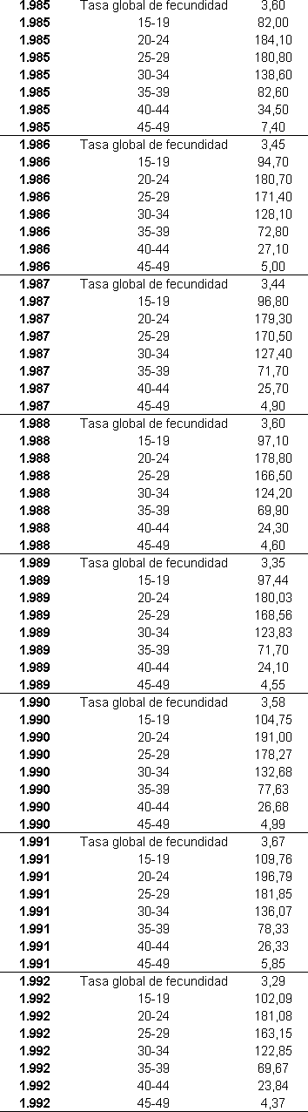

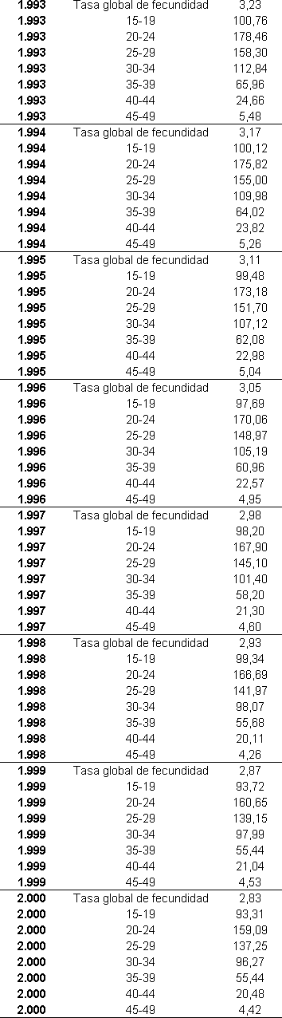

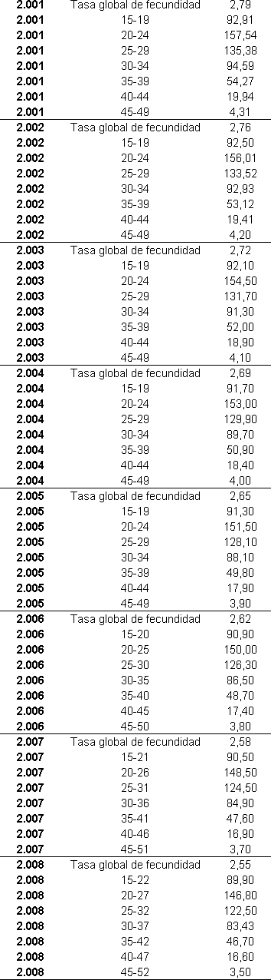

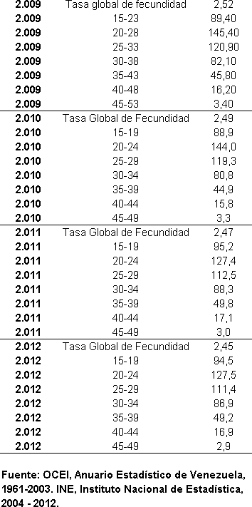

**Comentario:** De las tabla anteriormente expuesta se procedi´o a realizar la selecci´on de algunos an˜os en forma quinquenal iniciando de 1961 hasta el an˜o 2011 para poder realizar las gr´aficas y sus respectivos an´alisis.

**Tabla No 8.1. Datos Seleccionados.**

**Figura 3.52:** Tasas Espec´ıficas de Fecundidad por grupos de edad de la madre,1961-2011.

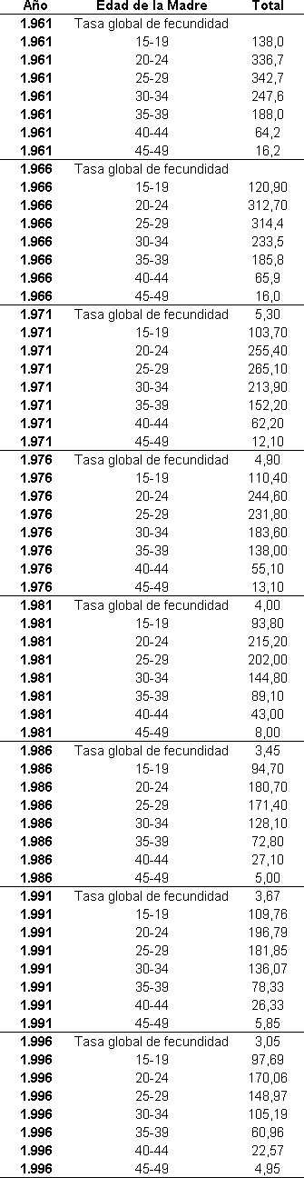

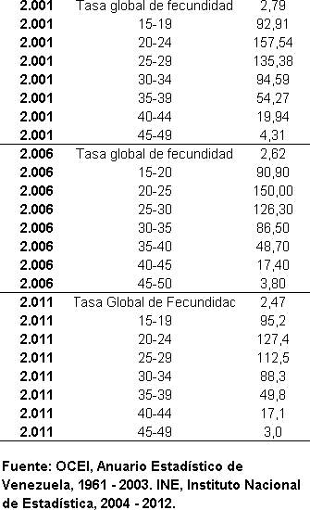

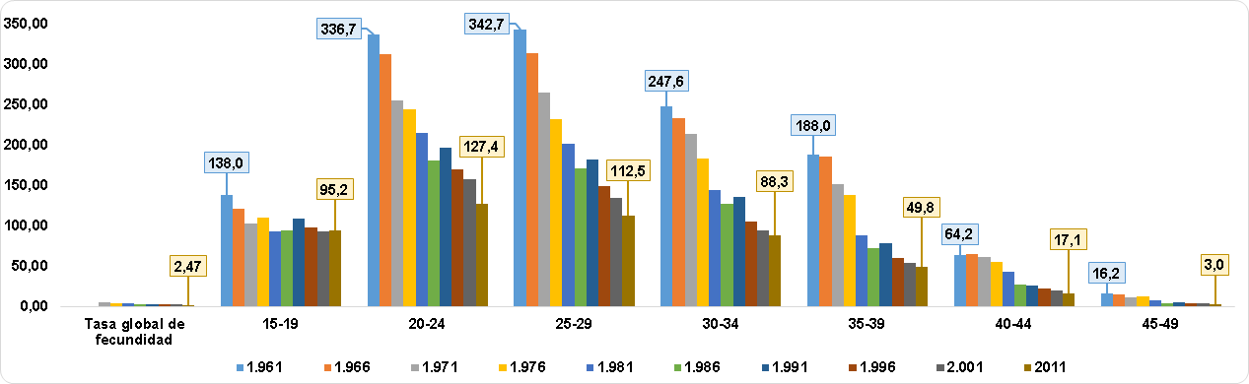

**Figura 3.53:** Gr´afico. Tasas Espec´ıficas de Fecundidad por grupos de edad de la madre, 1961-2011.

**An´alisis:**

* Se puede observar como la tasa de fecundidad ha bajado notablemente en todos estos an˜os, observando las m´as altas tasas de fecundidad para el an˜o 1961 (coincidiendo para esos an˜os con el valor m´as alto registrado de la tasas de natalidad) y en la medida en que el tiempo ha transcurrido ´esta ha ido disminuyendo, apuntando hacia los niveles m´as bajos para el u´ltimo an˜o de

registro, es decir, el an˜o 2011. Este comportamiento nos indica que dicha tasa seguir´a decreciendo puesto a que esa tendencia es pronunciada desde hace mucho tiempo atr´as, m´as las condiciones actuales de crecimiento de la mujer que al final termina alimentando ´esta tendencia irreversible.

**Tabla No 9.**

**Tabla 3.29:** Esperanza de vida al nacer por sexo, 1960-2003.

|  |  |  |  |
| --- | --- | --- | --- |
| **An˜o** | **Total** | **Masculino** | **Femenino** |
| **1.960** | 61,15 | 58,58 | 63,26 |
| **1.961** | 61,49 | 58,96 | 63,63 |
| **1.962** | 61,83 | 59,34 | 63,99 |
| **1.963** | 62,17 | 59,72 | 64,36 |
| **1.964** | 62,51 | 60,09 | 64,72 |
| **1.965** | 62,85 | 60,46 | 65,09 |
| **1.966** | 63,18 | 60,82 | 65,45 |
| **1.967** | 63,52 | 61,18 | 65,82 |
| **1.968** | 63,86 | 61,54 | 66,18 |
| **1.969** | 64,20 | 61,90 | 66,55 |
| **1.970** | 64,54 | 62,25 | 66,91 |
| **1.971** | 64,88 | 62,59 | 67,28 |
| **1.972** | 65,21 | 62,94 | 67,64 |
| **1.973** | 65,55 | 63,28 | 68,01 |
| **1.974** | 65,89 | 63,61 | 68,37 |
| **1.975** | 66,23 | 63,95 | 68,74 |
| **1.976** | 66,57 | 64,28 | 69,11 |
| **1.977** | 66,91 | 64,60 | 69,47 |
| **1.978** | 67,25 | 64,92 | 69,84 |
| **1.979** | 67,58 | 65,24 | 70,20 |
| **1.980** | 67,92 | 65,56 | 70,57 |
| **1.981** | 68,97 | 66,02 | 72,07 |
| **1.982** | 68,97 | 66,02 | 72,07 |
| **1.983** | 68,97 | 66,02 | 72,07 |
| **1.984** | 69,10 | 66,20 | 72,20 |
| **1.985** | 69,30 | 66,30 | 72,40 |
| **1.986** | 69,50 | 66,50 | 72,60 |
| **1.987** | 69,60 | 66,60 | 72,70 |
| **1.988** | 69,70 | 66,70 | 72,90 |
| **1.989** | 69,90 | 66,90 | 73,10 |
| **1.990** | 70,10 | 67,00 | 73,30 |
| **1.991** | 72,29 | 68,45 | 74,28 |

|  |  |  |  |
| --- | --- | --- | --- |
| **1.992** | 72,54 | 68,70 | 74,53 |
| **1.993** | 71,77 | 68,95 | 74,73 |
| **1.994** | 71,97 | 69,15 | 74,93 |
| **1.995** | 72,17 | 69,35 | 75,13 |
| **1.996** | 72,38 | 69,56 | 75,34 |
| **1.997** | 72,57 | 69,75 | 75,53 |
| **1.998** | 72,80 | 69,90 | 75,70 |
| **1.999** | 72,28 | 69,41 | 75,30 |
| **2.000** | 72,40 | 69,53 | 75,43 |
| **2.001** | 72,53 | 69,65 | 75,56 |
| **2.002** | 72,64 | 69,77 | 75,69 |
| **2.003** | 72,78 | 69,90 | 75,81 |

**Fuente: C´alculos Propios, 1960-1980. OCEI, Anuario Estad´ıstico de Venezuela, 1981-2003.**

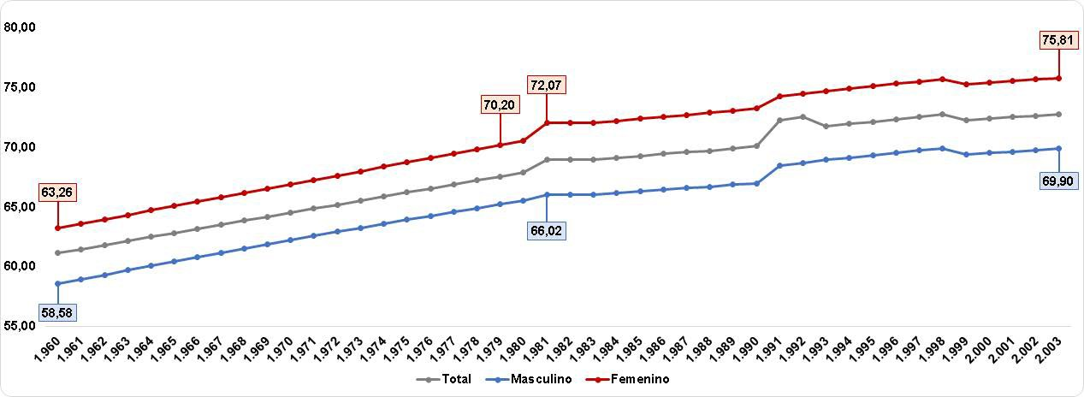

**Figura 3.54:** Gr´afico. Esperanza de vida al nacer por sexo, 1960-2003.

**An´alisis:**

* Uno de los efectos que causa el decrecimiento en las tasas de mortalidad de un pa´ıs, es el incremento en la esperanza de vida de la poblaci´on.
* Como muy bien se puede observar en la gr´afica, que se destaca ´este crecimiento para 3 an˜os, en el que tenemos que para el an˜o 1960 se estimaba una esperanza de vida de 63,26 an˜os para la mujer y 58,58 an˜os para el hombre, se incrementa continuamente presentando para el an˜o 1981 una esperanza de vida igual a 72,07 an˜os para la mujer y 66,02 an˜os para los hombres, continu´a su aumento continuo hasta llegar al u´ltimo an˜o de registro de ´esta tabla situ´andose en 75,81 an˜os esperados de vida para la mujer y 69,90

an˜os esperados de vida para el hombre. Adicionalmente podemos sen˜alar que el sexo femenino supero la barrera de los 70 an˜os en la esperanza de vida estimada a partir del an˜o 1979.

* + La esperanza de vida de las mujeres tiende a ser estad´ısticamente mayor que la de los hombres. En gran parte esta diferencia no se debe u´nicamente a factores biol´ogicos, sino al estilo de vida y los h´abitos, por ejemplo los hombres son m´as propensos a sufrir accidentes mortales que las mujeres. Esto eleva la edad media de las mujeres.

**Tabla No 10.**

**Tabla 3.30:** Esperanza de vida al nacer por sexo, 2000-2050.

|  |  |  |  |
| --- | --- | --- | --- |
| **An˜o** | **Total** | **Masculino** | **Femenino** |
| **2000** | 72,93 | 69,94 | 75,89 |
| **2001** | 73,13 | 70,08 | 76,15 |
| **2002** | 73,26 | 70,21 | 76,29 |
| **2003** | 73,39 | 70,35 | 76,42 |
| **2004** | 73,63 | 70,63 | 76,61 |
| **2005** | 73,72 | 70,69 | 76,74 |
| **2006** | 73,85 | 70,82 | 76,87 |
| **2007** | 74,05 | 71,02 | 77,06 |
| **2008** | 74,25 | 71,23 | 77,26 |
| **2009** | 74,34 | 71,36 | 77,32 |
| **2010** | 74,53 | 71,48 | 77,58 |
| **2011** | 74,66 | 71,61 | 77,70 |
| **2012** | 74,78 | 71,74 | 77,82 |
| **2013** | 74,95 | 71,94 | 77,95 |
| **2014** | 75,10 | 72,06 | 78,14 |
| **2015** | 75,22 | 72,18 | 78,26 |
| **2016** | 75,35 | 72,31 | 78,38 |
| **2017** | 75,47 | 72,43 | 78,50 |
| **2018** | 75,62 | 72,56 | 78,68 |
| **2019** | 75,77 | 72,68 | 78,87 |
| **2020** | 75,89 | 72,86 | 78,93 |
| **2021** | 76,01 | 72,98 | 79,05 |
| **2022** | 76,19 | 73,17 | 79,23 |
| **2023** | 76,34 | 73,29 | 79,40 |
| **2024** | 76,42 | 73,34 | 79,52 |
| **2025** | 76,54 | 73,45 | 79,63 |
| **2026** | 76,65 | 73,57 | 79,75 |
| **2027** | 76,76 | 73,68 | 79,86 |

|  |  |  |  |
| --- | --- | --- | --- |
| **2028** | 76,90 | 73,86 | 79,97 |
| **2029** | 77,02 | 73,97 | 80,09 |
| **2030** | 77,19 | 74,15 | 80,26 |
| **2031** | 77,30 | 74,26 | 80,36 |
| **2032** | 77,41 | 74,36 | 80,47 |
| **2033** | 77,51 | 74,47 | 80,58 |
| **2034** | 77,62 | 74,58 | 80,69 |
| **2035** | 77,72 | 74,68 | 80,80 |
| **2036** | 77,83 | 74,78 | 80,90 |
| **2037** | 77,93 | 74,89 | 81,01 |
| **2038** | 78,03 | 74,99 | 81,11 |
| **2039** | 78,13 | 75,09 | 81,21 |
| **2040** | 78,26 | 75,19 | 81,37 |
| **2041** | 78,35 | 75,28 | 81,47 |
| **2042** | 78,45 | 75,38 | 81,58 |
| **2043** | 78,58 | 75,48 | 81,73 |
| **2044** | 78,67 | 75,57 | 81,83 |
| **2045** | 78,77 | 75,67 | 81,93 |
| **2046** | 78,86 | 75,76 | 82,02 |
| **2047** | 78,95 | 75,85 | 82,12 |
| **2048** | 79,04 | 75,94 | 82,21 |
| **2049** | 79,13 | 76,03 | 82,30 |
| **2050** | 79,22 | 76,12 | 82,40 |

**Fuente: INE, Instituto Nacional de Estad´ıstica, 2000-2050.**

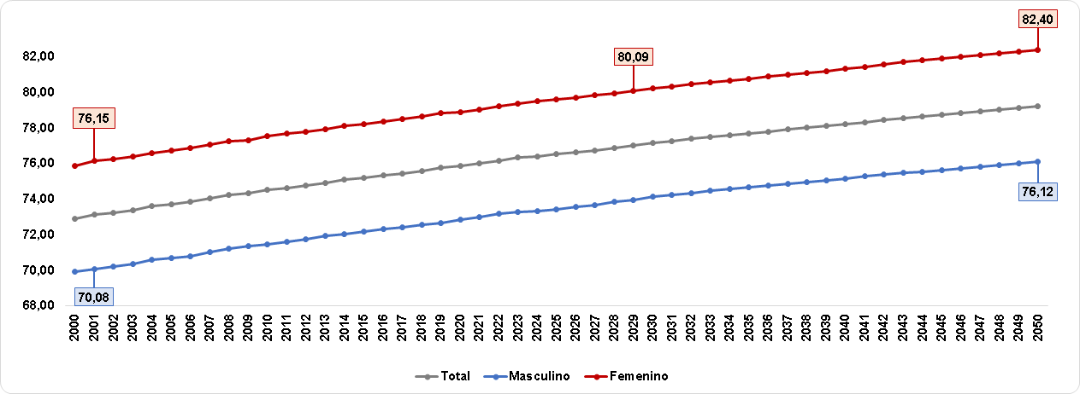

**Figura 3.55:** Gr´afico. Esperanza de vida al nacer por sexo, 2000-2050.

**An´alisis:**

* + Las diferencias observadas entre ´esta tabla y la tabla anterior de esperanzas de vida se dan ya que:

1. Son fuentes de informaci´on diferentes, y
2. Son estimaciones realizadas en base a distintos censos. Como ya sabemos, siempre que se realiza un censo, ´este es utilizado para corregir estimaciones pasadas y para proyectar estimaciones futuras que, en la medida en que el tiempo transcurra ir´an sufrido ciertas correcciones.
   * Segu´n estas cifras, el sexo masculino supera la barrera de los 70 an˜os en cuanto a su esperanza de vida para el an˜o 2001, mientras que ya para ese an˜o las mujeres gozan de una esperanza de vida au´n mayor siendo ´esta igual a 76,15 an˜os, es decir, una diferencia de 6 an˜os superior a la de los hombres.
   * Estos datos nos ofrecen una proyecci´on estimada de la esperanza de vida

hasta el an˜o 2050, observando como para ese u´ltimo an˜o se espera que

la mujer tenga una esperanza de vida igual a 82,40 an˜os mientras que los hombres una de 76,12 an˜os. Destacando que segu´n ´esta estimaci´on las mujeres sobrepasan la barrera de los 80 en el an˜o 2029.

* + Si las personas tienen m´as an˜os de vida, ´esto quiere decir que mayor nu´mero de personas superar´an la tercera edad, y mayor nu´mero de personas por ley deber´an ser beneficiadas con el pago de las prestaciones dinerarias por vejez, y si las tasas de fecundidad y nu´mero de nacimientos siguen disminuyendo como ya vimos, esto quiere decir que se debe reformular por completo el Sistema de Seguridad Social Venezolano, ya que no se manejan las mismas condiciones biom´etricas y demogr´aficas a como hace m´as de cuarenta an˜os que fueron implementados estos sistemas en el pa´ıs.

##### Fuerza de Trabajo

**Tabla No 1.**

**Tabla 3.31:** Poblaci´on de 15 an˜os y m´as por sexo, 1989-2014.

**Total**

|  |  |  |  |  |  |  |
| --- | --- | --- | --- | --- | --- | --- |
| **Poblaci´on de 15 an˜os y m´as** | |  | | | | |
| **An˜o** | | **Total** | **15 - 24** | **25 - 44** | **45 - 64** | **65 y m´as** |
| **1.989** | | 11.728.559 | 3.746.139 | 5.159.417 | 2.138.340 | 684.663 |
| **1.990** | | 12.120.332 | 3.819.967 | 5.353.950 | 2.230.005 | 716.410 |
| **1.991** | | 12.480.141 | 3.889.374 | 5.523.119 | 2.318.622 | 749.026 |
| **1.992** | | 12.851.506 | 3.965.287 | 5.687.907 | 2.412.551 | 785.761 |
| **1.993** | | 13.228.753 | 4.046.343 | 5.848.332 | 2.511.824 | 822.254 |
| **1.994** | | 13.573.119 | 4.121.351 | 5.986.158 | 2.609.478 | 856.132 |
| **1.995** | | 13.960.874 | 4.210.740 | 6.136.069 | 2.721.219 | 892.846 |
| **1.996** | | 14.352.102 | 4.306.857 | 6.276.195 | 2.839.480 | 929.570 |
| **1.997** | | 14.750.887 | 4.411.036 | 6.409.165 | 2.964.168 | 966.518 |
| **1.998** | | 15.152.846 | 4.514.960 | 6.540.516 | 3.093.622 | 1.003.748 |
| **1.999** | | 15.562.861 | 4.616.387 | 6.676.813 | 3.227.423 | 1.042.238 |
| **2.000** | | 15.984.803 | 4.709.640 | 6.826.267 | 3.366.587 | 1.082.309 |
| **2.001** | | 16.432.475 | 4.798.485 | 6.992.951 | 3.516.073 | 1.124.966 |
| **2.002** | | 16.878.958 | 4.884.981 | 7.161.742 | 3.665.383 | 1.166.852 |
| **2.003** | | 17.285.364 | 4.976.820 | 7.320.106 | 3.786.965 | 1.201.473 |
| **2.004** | | 17.749.525 | 5.068.830 | 7.484.395 | 3.942.753 | 1.253.547 |
| **2.005** | | 18.253.996 | 5.144.059 | 7.678.160 | 4.129.125 | 1.302.652 |
| **2.006** | | 18.693.110 | 5.175.866 | 7.773.485 | 4.343.713 | 1.400.046 |
| **2.007** | | 19.112.242 | 5.220.583 | 7.915.394 | 4.514.190 | 1.462.075 |
| **2.008** | | 19.526.361 | 5.264.744 | 8.053.800 | 4.684.705 | 1.523.112 |
| **2.009** | | 19.942.923 | 5.309.452 | 8.194.601 | 4.854.737 | 1.584.133 |
| **2.010** | | 20.353.798 | 5.341.768 | 8.338.752 | 5.020.306 | 1.652.972 |
| **2.011** | | 20.766.473 | 5.351.351 | 8.498.891 | 5.174.562 | 1.741.669 |
| **2.012** | | 21.172.017 | 5.358.733 | 8.657.599 | 5.326.428 | 1.829.257 |
| **2.013** | | 21.578.165 | 5.365.257 | 8.815.784 | 5.479.097 | 1.918.027 |
| **2.014** | | 21.881.807 | 5.307.246 | 9.024.285 | 5.620.987 | 1.929.289 |
| **Hombres** |  |  |  |  |  |  |
| **Poblaci´on de 15** | **an˜os y m´as** |  |  |  |  |  |
| **An˜o** |  | **Total** | **15 - 24** | **25 - 44** | **45 - 64** | **65 y m´as** |
| **1.989** |  | 5.868.324 | 1.901.409 | 2.598.341 | 1.058.359 | 310.215 |
| **1.990** |  | 6.069.305 | 1.940.482 | 2.697.986 | 1.104.915 | 325.922 |
| **1.991** |  | 6.245.759 | 1.975.992 | 2.782.059 | 1.148.735 | 338.973 |

|  |  |  |  |  |  |  |
| --- | --- | --- | --- | --- | --- | --- |
| **1.992** | 6.430.549 | | 2.014.634 | 2.863.673 | 1.195.480 | 356.762 |
| **1.993** | 6.617.315 | | 2.055.986 | 2.943.240 | 1.244.623 | 373.466 |
| **1.994** | 6.787.776 | | 2.094.440 | 3.011.870 | 1.292.744 | 388.722 |
| **1.995** | 6.979.340 | | 2.139.826 | 3.086.151 | 1.347.967 | 405.396 |
| **1.996** | 7.172.644 | | 2.188.471 | 3.156.024 | 1.406.301 | 421.848 |
| **1.997** | 7.370.395 | | 2.241.516 | 3.222.773 | 1.467.786 | 438.320 |
| **1.998** | 7.569.635 | | 2.294.536 | 3.288.672 | 1.531.438 | 454.989 |
| **1.999** | 7.771.919 | | 2.346.043 | 3.356.669 | 1.597.370 | 471.837 |
| **2.000** | 7.981.969 | | 2.393.846 | 3.432.869 | 1.665.576 | 489.678 |
| **2.001** | 8.202.208 | | 2.438.830 | 3.516.320 | 1.738.731 | 508.327 |
| **2.002** | 8.424.788 | | 2.482.617 | 3.602.924 | 1.812.125 | 527.122 |
| **2.003** | 8.627.457 | | 2.529.574 | 3.681.425 | 1.873.259 | 543.199 |
| **2.004** | 8.854.309 | | 2.575.682 | 3.763.226 | 1.949.328 | 566.073 |
| **2.005** | 9.107.414 | | 2.617.164 | 3.864.167 | 2.039.401 | 586.682 |
| **2.006** | 9.306.057 | | 2.625.980 | 3.887.633 | 2.146.747 | 645.697 |
| **2.007** | 9.511.793 | | 2.649.493 | 3.957.756 | 2.229.519 | 675.025 |
| **2.008** | 9.714.220 | | 2.672.476 | 4.025.783 | 2.312.388 | 703.573 |
| **2.009** | 9.916.725 | | 2.695.559 | 4.095.276 | 2.393.999 | 731.891 |
| **2.010** | 10.117.061 | | 2.712.293 | 4.166.265 | 2.474.521 | 763.982 |
| **2.011** | 10.317.224 | | 2.717.782 | 4.246.208 | 2.547.878 | 805.356 |
| **2.012** | 10.514.288 | | 2.721.535 | 4.325.657 | 2.620.828 | 846.268 |
| **2.013** | 10.710.874 | | 2.726.068 | 4.403.688 | 2.693.350 | 887.768 |
| **2.014** | 10.857.915 | | 2.713.941 | 4.517.791 | 2.761.711 | 864.472 |
| **Mujeres**  **Poblaci´on de 15 an˜os y**  **An˜o** | **m´as** | **Total** | **15 - 24** | **25 - 44** | **45 - 64** | **65 y m´as** |
| **1.989** |  | 5.860.235 | 1.844.730 | 2.561.076 | 1.079.981 | 374.448 |
| **1.990** |  | 6.051.027 | 1.879.485 | 2.655.964 | 1.125.090 | 390.488 |
| **1.991** |  | 6.234.382 | 1.913.382 | 2.741.060 | 1.169.887 | 410.053 |
| **1.992** |  | 6.420.957 | 1.950.653 | 2.824.234 | 1.217.071 | 428.999 |
| **1.993** |  | 6.611.438 | 1.990.357 | 2.905.092 | 1.267.201 | 448.788 |
| **1.994** |  | 6.785.343 | 2.026.911 | 2.974.288 | 1.316.734 | 467.410 |
| **1.995** |  | 6.981.534 | 2.070.914 | 3.049.918 | 1.373.252 | 487.450 |
| **1.996** |  | 7.179.458 | 2.118.386 | 3.120.171 | 1.433.179 | 507.722 |
| **1.997** |  | 7.380.492 | 2.169.520 | 3.186.392 | 1.496.382 | 528.198 |
| **1.998** |  | 7.583.211 | 2.220.424 | 3.251.844 | 1.562.184 | 548.759 |
| **1.999** |  | 7.790.942 | 2.270.344 | 3.320.144 | 1.630.053 | 570.401 |
| **2.000** |  | 8.002.834 | 2.315.794 | 3.393.398 | 1.701.011 | 592.631 |
| **2.001** |  | 8.230.267 | 2.359.655 | 3.476.631 | 1.777.342 | 616.639 |
| **2.002** |  | 8.454.170 | 2.402.364 | 3.558.818 | 1.853.258 | 639.730 |
| **2.003** |  | 8.657.907 | 2.447.246 | 3.638.681 | 1.913.706 | 658.274 |
| **2.004** |  | 8.895.216 | 2.493.148 | 3.721.169 | 1.993.425 | 687.474 |

|  |  |  |  |  |  |
| --- | --- | --- | --- | --- | --- |
| **2.005** | 9.146.582 | 2.526.895 | 3.813.993 | 2.089.724 | 715.970 |
| **2.006** | 9.387.053 | 2.549.886 | 3.885.852 | 2.196.966 | 754.349 |
| **2.007** | 9.600.449 | 2.571.090 | 3.957.638 | 2.284.671 | 787.050 |
| **2.008** | 9.812.141 | 2.592.268 | 4.028.017 | 2.372.317 | 819.539 |
| **2.009** | 10.026.198 | 2.613.893 | 4.099.325 | 2.460.738 | 852.242 |
| **2.010** | 10.236.737 | 2.629.475 | 4.172.487 | 2.545.785 | 888.990 |
| **2.011** | 10.449.249 | 2.633.569 | 4.252.683 | 2.626.684 | 936.313 |
| **2.012** | 10.657.729 | 2.637.198 | 4.331.942 | 2.705.600 | 982.989 |
| **2.013** | 10.867.291 | 2.639.189 | 4.412.096 | 2.785.747 | 1.030.259 |
| **2.014** | 11.023.892 | 2.593.305 | 4.506.494 | 2.859.276 | 1.064.817 |

**Fuente: INE, Instituto Nacional de Estad´ıstica, 1989-2014.**

**Tabla No 2.**

**Tabla 3.32:** Poblaci´on Activa por sexo, 1989-2014.

|  |  |  |  |  |  |
| --- | --- | --- | --- | --- | --- |
| **Total**  **Poblaci´on Activa** |  | | | | |
| **An˜o** | **Total** | **15 - 24** | **25 - 44** | **45 - 64** | **65 y m´as** |
| 1.989 | 6.903.583 | 1.664.011 | 3.755.531 | 1.289.501 | 194.540 |
| 1.990 | 7.196.609 | 1.733.553 | 3.921.861 | 1.347.716 | 193.479 |
| 1.991 | 7.466.765 | 1.774.650 | 4.063.899 | 1.424.890 | 203.326 |
| 1.992 | 7.601.808 | 1.747.473 | 4.176.220 | 1.476.568 | 201.547 |
| 1.993 | 7.625.240 | 1.654.527 | 4.238.672 | 1.528.021 | 204.020 |
| 1.994 | 7.952.736 | 1.803.652 | 4.371.270 | 1.562.095 | 215.719 |
| 1.995 | 8.608.653 | 1.975.876 | 4.678.812 | 1.706.853 | 247.112 |
| 1.996 | 9.024.627 | 2.037.228 | 4.904.189 | 1.817.042 | 266.168 |
| 1.997 | 9.507.125 | 2.216.402 | 5.055.899 | 1.984.364 | 250.460 |
| 1.998 | 9.907.276 | 2.323.105 | 5.199.086 | 2.107.838 | 277.247 |
| 1.999 | 10.225.014 | 2.378.053 | 5.344.800 | 2.211.249 | 290.912 |
| 2.000 | 10.326.642 | 2.314.691 | 5.419.005 | 2.303.774 | 289.172 |
| 2.001 | 11.104.779 | 2.509.797 | 5.778.853 | 2.495.618 | 320.511 |
| 2.002 | 11.673.915 | 2.678.106 | 6.002.401 | 2.654.656 | 338.752 |
| 2.003 | 12.008.719 | 2.691.650 | 6.214.230 | 2.746.221 | 356.618 |
| 2.004 | 12.105.294 | 2.601.385 | 6.262.472 | 2.872.766 | 368.671 |
| 2.005 | 12.108.279 | 2.458.191 | 6.319.626 | 2.946.152 | 384.310 |
| 2.006 | 12.260.578 | 2.405.343 | 6.355.537 | 3.113.277 | 386.421 |
| 2.007 | 12.420.171 | 2.363.120 | 6.439.472 | 3.217.597 | 399.982 |
| 2.008 | 12.736.010 | 2.383.903 | 6.597.822 | 3.343.848 | 410.437 |

|  |  |  |  |  |  |
| --- | --- | --- | --- | --- | --- |
| 2.009 | 12.981.558 | 2.349.468 | 6.699.676 | 3.498.885 | 433.529 |
| 2.010 | 13.185.749 | 2.288.834 | 6.866.295 | 3.603.680 | 426.940 |
| 2.011 | 13.442.689 | 2.280.378 | 7.022.475 | 3.688.995 | 450.841 |
| 2.012 | 13.577.183 | 2.199.833 | 7.119.630 | 3.779.140 | 478.580 |
| 2.013 | 13.994.731 | 2.260.470 | 7.309.730 | 3.928.861 | 495.670 |
| 2.014 | 14.308.780 | 2.248.014 | 7.457.901 | 4.100.781 | 502.084 |
| **Hombres** |  |  |  |  |  |
| **Poblaci´on Activa** |  |  |  |  |  |
| **An˜o** | **Total** | **15 - 24** | **25 - 44** | **45 - 64** | **65 y m´as** |
| 1.989 | 4.793.400 | 1.192.217 | 2.492.949 | 947.326 | 160.908 |
| 1.990 | 4.956.492 | 1.232.765 | 2.586.525 | 981.882 | 155.320 |
| 1.991 | 5.086.506 | 1.248.343 | 2.666.292 | 1.013.775 | 158.096 |
| 1.992 | 5.200.474 | 1.232.279 | 2.750.098 | 1.056.353 | 161.744 |
| 1.993 | 5.262.959 | 1.181.839 | 2.816.024 | 1.101.177 | 163.919 |
| 1.994 | 5.474.542 | 1.290.967 | 2.873.471 | 1.133.653 | 176.451 |
| 1.995 | 5.725.980 | 1.368.853 | 2.970.435 | 1.191.027 | 195.665 |
| 1.996 | 5.912.712 | 1.387.892 | 3.054.645 | 1.264.287 | 205.888 |
| 1.997 | 6.098.061 | 1.472.316 | 3.117.398 | 1.313.321 | 195.026 |
| 1.998 | 6.299.441 | 1.528.278 | 3.181.118 | 1.381.101 | 208.944 |
| 1.999 | 6.492.602 | 1.569.080 | 3.258.986 | 1.447.046 | 217.490 |
| 2.000 | 6.543.965 | 1.533.048 | 3.317.990 | 1.485.076 | 207.851 |
| 2.001 | 6.783.812 | 1.591.693 | 3.403.230 | 1.566.249 | 222.640 |
| 2.002 | 7.046.822 | 1.669.422 | 3.500.835 | 1.636.723 | 239.842 |
| 2.003 | 7.174.881 | 1.654.249 | 3.577.712 | 1.688.825 | 254.095 |
| 2.004 | 7.304.302 | 1.619.947 | 3.646.090 | 1.771.745 | 266.520 |
| 2.005 | 7.383.234 | 1.572.036 | 3.718.348 | 1.822.873 | 269.977 |
| 2.006 | 7.512.840 | 1.561.386 | 3.753.542 | 1.919.357 | 278.555 |
| 2.007 | 7.609.721 | 1.540.994 | 3.801.793 | 1.983.103 | 283.831 |
| 2.008 | 7.770.761 | 1.558.208 | 3.865.821 | 2.061.072 | 285.660 |
| 2.009 | 7.869.898 | 1.531.865 | 3.900.096 | 2.134.270 | 303.667 |
| 2.010 | 8.014.811 | 1.512.644 | 3.995.666 | 2.203.707 | 302.794 |
| 2.011 | 8.129.820 | 1.487.474 | 4.070.255 | 2.251.912 | 320.179 |
| 2.012 | 8.204.068 | 1.450.698 | 4.118.906 | 2.294.012 | 340.452 |
| 2.013 | 8.430.691 | 1.503.360 | 4.208.292 | 2.374.348 | 344.691 |
| 2.014 | 8.607.759 | 1.491.748 | 4.306.150 | 2.463.100 | 346.761 |
| **Mujeres** |  |  |  |  |  |
| **Poblaci´on Activa** |  |  |  |  |  |
| **An˜o** | **Total** | **15 - 24** | **25 - 44** | **45 - 64** | **65 y m´as** |
| 1.989 | 2.110.183 | 471.794 | 1.262.582 | 342.175 | 33.632 |
| 1.990 | 2.240.117 | 500.788 | 1.335.336 | 365.834 | 38.159 |

|  |  |  |  |  |  |
| --- | --- | --- | --- | --- | --- |
| 1.991 | 2.380.259 | 526.307 | 1.397.607 | 411.115 | 45.230 |
| 1.992 | 2.401.334 | 515.194 | 1.426.122 | 420.215 | 39.803 |
| 1.993 | 2.362.281 | 472.688 | 1.422.648 | 426.844 | 40.101 |
| 1.994 | 2.478.194 | 512.685 | 1.497.799 | 428.442 | 39.268 |
| 1.995 | 2.882.673 | 607.023 | 1.708.377 | 515.826 | 51.447 |
| 1.996 | 3.111.915 | 649.336 | 1.849.544 | 552.755 | 60.280 |
| 1.997 | 3.409.064 | 744.086 | 1.938.501 | 671.043 | 55.434 |
| 1.998 | 3.607.835 | 794.827 | 2.017.968 | 726.737 | 68.303 |
| 1.999 | 3.732.412 | 808.973 | 2.085.814 | 764.203 | 73.422 |
| 2.000 | 3.782.677 | 781.643 | 2.101.015 | 818.698 | 81.321 |
| 2.001 | 4.320.967 | 918.104 | 2.375.623 | 929.369 | 97.871 |
| 2.002 | 4.627.093 | 1.008.684 | 2.501.566 | 1.017.933 | 98.910 |
| 2.003 | 4.833.838 | 1.037.401 | 2.636.518 | 1.057.396 | 102.523 |
| 2.004 | 4.800.992 | 981.438 | 2.616.382 | 1.101.021 | 102.151 |
| 2.005 | 4.725.045 | 886.155 | 2.601.278 | 1.123.279 | 114.333 |
| 2.006 | 4.747.738 | 843.957 | 2.601.995 | 1.193.920 | 107.866 |
| 2.007 | 4.810.450 | 822.126 | 2.637.679 | 1.234.494 | 116.151 |
| 2.008 | 4.965.249 | 825.695 | 2.732.001 | 1.282.776 | 124.777 |
| 2.009 | 5.111.660 | 817.603 | 2.799.580 | 1.364.615 | 129.862 |
| 2.010 | 5.170.938 | 776.190 | 2.870.629 | 1.399.973 | 124.146 |
| 2.011 | 5.312.869 | 792.904 | 2.952.220 | 1.437.083 | 130.662 |
| 2.012 | 5.373.115 | 749.135 | 3.000.724 | 1.485.128 | 138.128 |
| 2.013 | 5.564.040 | 757.110 | 3.101.438 | 1.554.513 | 150.979 |
| 2.014 | 5.701.021 | 756.266 | 3.151.751 | 1.637.681 | 155.323 |

**Fuente: INE, Instituto Nacional de Estad´ıstica, 1989-2014.**

**Tabla No 3.**

**Tabla 3.33:** Poblaci´on Ocupada por sexo, 1989-2014.

**Total**

|  |  |  |  |  |  |
| --- | --- | --- | --- | --- | --- |
| **Poblaci´on Ocupada** |  | | | | |
| **An˜o** | **Total** | **15 - 24** | **25 - 44** | **45 - 64** | **65 y m´as** |
| 1.989 | 6.185.265 | 1.331.593 | 3.443.760 | 1.221.350 | 188.562 |
| 1.990 | 6.448.224 | 1.409.481 | 3.575.858 | 1.276.457 | 186.428 |
| 1.991 | 6.815.652 | 1.494.662 | 3.762.389 | 1.361.959 | 196.642 |
| 1.992 | 7.064.345 | 1.513.486 | 3.930.345 | 1.423.842 | 196.672 |
| 1.993 | 7.140.036 | 1.439.347 | 4.014.906 | 1.485.519 | 200.264 |
| 1.994 | 7.285.335 | 1.522.043 | 4.054.224 | 1.498.530 | 210.538 |

|  |  |  |  |  |  |
| --- | --- | --- | --- | --- | --- |
| 1.995 | 7.729.174 | 1.575.634 | 4.291.015 | 1.624.582 | 237.943 |
| 1.996 | 7.902.508 | 1.528.473 | 4.402.751 | 1.718.237 | 253.047 |
| 1.997 | 8.494.724 | 1.777.448 | 4.606.103 | 1.872.331 | 238.842 |
| 1.998 | 8.816.195 | 1.827.437 | 4.733.980 | 1.990.722 | 264.056 |
| 1.999 | 8.741.645 | 1.766.864 | 4.668.183 | 2.030.598 | 276.000 |
| 2.000 | 8.960.890 | 1.752.552 | 4.803.707 | 2.134.525 | 270.106 |
| 2.001 | 9.685.597 | 1.943.675 | 5.130.098 | 2.307.561 | 304.263 |
| 2.002 | 9.786.176 | 1.923.121 | 5.165.472 | 2.384.802 | 312.781 |
| 2.003 | 9.993.806 | 1.939.147 | 5.282.430 | 2.442.672 | 329.557 |
| 2.004 | 10.417.612 | 2.003.998 | 5.493.043 | 2.587.576 | 332.995 |
| 2.005 | 10.733.980 | 1.972.515 | 5.683.848 | 2.723.130 | 354.487 |
| 2.006 | 11.116.925 | 1.995.534 | 5.819.224 | 2.937.459 | 364.708 |
| 2.007 | 11.491.941 | 2.024.420 | 6.016.444 | 3.069.821 | 381.256 |
| 2.008 | 11.863.065 | 2.060.041 | 6.194.938 | 3.214.172 | 393.914 |
| 2.009 | 11.936.191 | 1.973.787 | 6.234.807 | 3.325.519 | 402.078 |
| 2.010 | 12.071.373 | 1.893.144 | 6.350.031 | 3.424.134 | 404.064 |
| 2.011 | 12.388.204 | 1.903.786 | 6.523.282 | 3.532.912 | 428.224 |
| 2.012 | 12.570.783 | 1.843.085 | 6.643.330 | 3.628.896 | 455.472 |
| 2.013 | 12.948.068 | 1.906.347 | 6.794.508 | 3.777.954 | 469.259 |
| 2.014 | 13.346.297 | 1.942.251 | 6.987.677 | 3.940.163 | 476.206 |
| **Hombres** |  |  |  |  |  |
| **Poblaci´on Ocupada**  **An˜o** | **Total** | **15 - 24** | **25 - 44** | **45 - 64** | **65 y m´as** |
| 1.989 | 4.272.379 | 951.646 | 2.277.423 | 888.380 | 154.930 |
| 1.990 | 4.438.813 | 1.010.158 | 2.360.686 | 919.471 | 148.498 |
| 1.991 | 4.639.055 | 1.059.445 | 2.468.031 | 959.972 | 151.607 |
| 1.992 | 4.804.921 | 1.064.101 | 2.574.084 | 1.009.716 | 157.020 |
| 1.993 | 4.910.297 | 1.028.254 | 2.658.425 | 1.062.973 | 160.645 |
| 1.994 | 5.016.578 | 1.096.446 | 2.666.700 | 1.080.095 | 173.337 |
| 1.995 | 5.228.932 | 1.144.772 | 2.762.377 | 1.133.469 | 188.314 |
| 1.996 | 5.293.843 | 1.107.706 | 2.790.220 | 1.200.679 | 195.238 |
| 1.997 | 5.549.214 | 1.231.510 | 2.894.343 | 1.237.284 | 186.077 |
| 1.998 | 5.666.955 | 1.243.367 | 2.927.483 | 1.297.624 | 198.481 |
| 1.999 | 5.610.296 | 1.221.341 | 2.881.010 | 1.304.320 | 203.625 |
| 2.000 | 5.722.803 | 1.191.928 | 2.979.786 | 1.360.013 | 191.076 |
| 2.001 | 5.995.734 | 1.280.067 | 3.072.257 | 1.434.555 | 208.855 |
| 2.002 | 6.029.684 | 1.262.854 | 3.086.114 | 1.462.404 | 218.312 |
| 2.003 | 6.140.678 | 1.262.720 | 3.151.928 | 1.493.025 | 233.005 |
| 2.004 | 6.403.396 | 1.303.125 | 3.278.773 | 1.584.144 | 237.354 |
| 2.005 | 6.620.836 | 1.300.177 | 3.399.812 | 1.674.976 | 245.871 |
| 2.006 | 6.893.971 | 1.337.640 | 3.493.599 | 1.800.626 | 262.106 |
| 2.007 | 7.073.021 | 1.345.319 | 3.581.513 | 1.878.161 | 268.028 |

|  |  |  |  |  |  |
| --- | --- | --- | --- | --- | --- |
| 2.008 | 7.264.439 | 1.365.968 | 3.653.265 | 1.972.073 | 273.133 |
| 2.009 | 7.284.797 | 1.321.184 | 3.661.295 | 2.020.850 | 281.468 |
| 2.010 | 7.388.971 | 1.282.667 | 3.734.949 | 2.084.484 | 286.871 |
| 2.011 | 7.558.062 | 1.279.291 | 3.824.663 | 2.148.498 | 305.610 |
| 2.012 | 7.651.015 | 1.259.644 | 3.883.636 | 2.186.769 | 320.966 |
| 2.013 | 7.870.743 | 1.297.627 | 3.969.841 | 2.276.189 | 327.086 |
| 2.014 | 8.085.129 | 1.318.914 | 4.080.030 | 2.358.468 | 327.717 |
| **Mujeres** |  |  |  |  |  |
| **Poblaci´on Ocupada** |  |  |  |  |  |
| **An˜o** | **Total** | **15 - 24** | **25 - 44** | **45 - 64** | **65 y m´as** |
| 1.989 | 1.912.886 | 379.947 | 1.166.337 | 332.970 | 33.632 |
| 1.990 | 2.009.411 | 399.323 | 1.215.172 | 356.986 | 37.930 |
| 1.991 | 2.176.597 | 435.217 | 1.294.358 | 401.987 | 45.035 |
| 1.992 | 2.259.424 | 449.385 | 1.356.261 | 414.126 | 39.652 |
| 1.993 | 2.229.739 | 411.093 | 1.356.481 | 422.546 | 39.619 |
| 1.994 | 2.268.757 | 425.597 | 1.387.524 | 418.435 | 37.201 |
| 1.995 | 2.500.242 | 430.862 | 1.528.638 | 491.113 | 49.629 |
| 1.996 | 2.608.665 | 420.767 | 1.612.531 | 517.558 | 57.809 |
| 1.997 | 2.945.510 | 545.938 | 1.711.760 | 635.047 | 52.765 |
| 1.998 | 3.149.240 | 584.070 | 1.806.497 | 693.098 | 65.575 |
| 1.999 | 3.131.349 | 545.523 | 1.787.173 | 726.278 | 72.375 |
| 2.000 | 3.238.087 | 560.624 | 1.823.921 | 774.512 | 79.030 |
| 2.001 | 3.689.863 | 663.608 | 2.057.841 | 873.006 | 95.408 |
| 2.002 | 3.756.492 | 660.267 | 2.079.358 | 922.398 | 94.469 |
| 2.003 | 3.853.128 | 676.427 | 2.130.502 | 949.647 | 96.552 |
| 2.004 | 4.014.216 | 700.873 | 2.214.270 | 1.003.432 | 95.641 |
| 2.005 | 4.113.144 | 672.338 | 2.284.036 | 1.048.154 | 108.616 |
| 2.006 | 4.222.954 | 657.894 | 2.325.625 | 1.136.833 | 102.602 |
| 2.007 | 4.418.920 | 679.101 | 2.434.931 | 1.191.660 | 113.228 |
| 2.008 | 4.598.626 | 694.073 | 2.541.673 | 1.242.099 | 120.781 |
| 2.009 | 4.651.394 | 652.603 | 2.573.512 | 1.304.669 | 120.610 |
| 2.010 | 4.682.402 | 610.477 | 2.615.082 | 1.339.650 | 117.193 |
| 2.011 | 4.830.142 | 624.495 | 2.698.619 | 1.384.414 | 122.614 |
| 2.012 | 4.919.768 | 583.441 | 2.759.694 | 1.442.127 | 134.506 |
| 2.013 | 5.077.325 | 608.720 | 2.824.667 | 1.501.765 | 142.173 |
| 2.014 | 5.261.168 | 623.337 | 2.907.647 | 1.581.695 | 148.489 |

**Fuente: INE, Instituto Nacional de Estad´ıstica, 1989-2014.**

**Tabla 4. Proporci´on.**

**Tabla 3.34:** Proporci´on de la poblaci´on activa entre la poblaci´on de 15 an˜os y m´as, 1989-2014.

|  |  |  |  |
| --- | --- | --- | --- |
| **An˜o** | **Total** | **Hombres** | **Mujeres** |
| 1989 | 58,86 % | 40,87 % | 17,99 % |
| 1990 | 59,38 % | 40,89 % | 18,48 % |
| 1991 | 59,83 % | 40,76 % | 19,07 % |
| 1992 | 59,15 % | 40,47 % | 18,69 % |
| 1993 | 57,64 % | 39,78 % | 17,86 % |
| 1994 | 58,59 % | 40,33 % | 18,26 % |
| 1995 | 61,66 % | 41,01 % | 20,65 % |
| 1996 | 62,88 % | 41,20 % | 21,68 % |
| 1997 | 64,45 % | 41,34 % | 23,11 % |
| 1998 | 65,38 % | 41,57 % | 23,81 % |
| 1999 | 65,70 % | 41,72 % | 23,98 % |
| 2000 | 64,60 % | 40,94 % | 23,66 % |
| 2001 | 67,58 % | 41,28 % | 26,30 % |
| 2002 | 69,16 % | 41,75 % | 27,41 % |
| 2003 | 69,47 % | 41,51 % | 27,96 % |
| 2004 | 68,20 % | 41,15 % | 27,05 % |
| 2005 | 66,33 % | 40,45 % | 25,88 % |
| 2006 | 65,59 % | 40,19 % | 25,40 % |
| 2007 | 64,99 % | 39,82 % | 25,17 % |
| 2008 | 65,22 % | 39,80 % | 25,43 % |
| 2009 | 65,09 % | 39,46 % | 25,63 % |
| 2010 | 64,78 % | 39,38 % | 25,41 % |
| 2011 | 64,73 % | 39,15 % | 25,58 % |
| 2012 | 64,13 % | 38,75 % | 25,38 % |
| 2013 | 64,86 % | 39,07 % | 25,79 % |
| 2014 | 65,39 % | 39,34 % | 26,05 % |

**Fuente: C´alculos Propios. Varios an˜os.**

**Tabla 5. Proporci´on.**

**Tabla 3.35:** Proporci´on de poblaci´on ocupada entre la poblaci´on activa, 1989-2014.

|  |  |  |  |
| --- | --- | --- | --- |
| **An˜o** | **Total** | **Hombres** | **Mujeres** |
| 1989 | 89,59 % | 61,89 % | 27,71 % |
| 1990 | 89,60 % | 61,68 % | 27,92 % |
| 1991 | 91,28 % | 62,13 % | 29,15 % |
| 1992 | 92,93 % | 63,21 % | 29,72 % |
| 1993 | 93,64 % | 64,40 % | 29,24 % |
| 1994 | 91,61 % | 63,08 % | 28,53 % |
| 1995 | 89,78 % | 60,74 % | 29,04 % |
| 1996 | 87,57 % | 58,66 % | 28,91 % |
| 1997 | 89,35 % | 58,37 % | 30,98 % |
| 1998 | 88,99 % | 57,20 % | 31,79 % |
| 1999 | 85,49 % | 54,87 % | 30,62 % |
| 2000 | 86,77 % | 55,42 % | 31,36 % |
| 2001 | 87,22 % | 53,99 % | 33,23 % |
| 2002 | 83,83 % | 51,65 % | 32,18 % |
| 2003 | 83,22 % | 51,14 % | 32,09 % |
| 2004 | 86,06 % | 52,90 % | 33,16 % |
| 2005 | 88,65 % | 54,68 % | 33,97 % |
| 2006 | 90,67 % | 56,23 % | 34,44 % |
| 2007 | 92,53 % | 56,95 % | 35,58 % |
| 2008 | 93,15 % | 57,04 % | 36,11 % |
| 2009 | 91,95 % | 56,12 % | 35,83 % |
| 2010 | 91,55 % | 56,04 % | 35,51 % |
| 2011 | 92,16 % | 56,22 % | 35,93 % |
| 2012 | 92,59 % | 56,35 % | 36,24 % |
| 2013 | 92,52 % | 56,24 % | 36,28 % |
| 2014 | 93,27 % | 56,50 % | 36,77 % |

**Fuente: C´alculos Propios. Varios an˜os.**

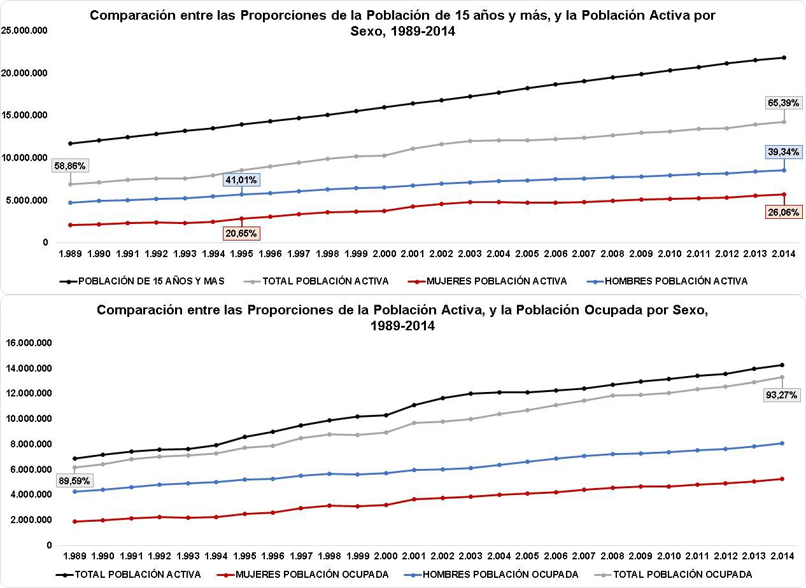

**Figura 3.56:** Gr´afico. Comparaci´on entre las tablas de proporciones, 1989-2014.

**An´alisis:**

* + Se puede observar que del total de la poblaci´on de 15 an˜os y m´as, es decir, del total de la poblaci´on en edad de trabajar, realmente se encuentran activos entre el 58,86 % correspondiente para el an˜o 1989 y el 65,39 % correspondiente para el an˜o 2014. Adicionalmente, cabe acotar que la proporci´on por sexo entre la poblaci´on activa hasta 1995 era que, por cada mujer activa se encontraban dos hombres activos, ya para la actualidad la proporci´on es de 1,5 con tendencia a ser uno a uno debido a la inclusi´on de la mujer en el mercado laboral para cualquier oficio.
  + Luego tenemos que, de la poblaci´on activa, es decir, la poblaci´on que se encuentra trabajando o en busca de un empleo, entre el 89,59 % para el an˜o 1989 y el 93,27 % para el an˜o 2014, se encuentran realmente ocupados o formalmente prestando sus servicios a un empleador.
    1. **Momento 3: 50 an˜os de Pensiones en Venezuela.**
       1. **Descripci´on**

Se realiza el an´alisis y descripci´on gr´afica de las cifras del seguro social venezolano recopiladas a partir de las diversas fuentes consultadas. Considerando como fecha de referencia para la reconstrucci´on de estas, el an˜o 1967.

* + - 1. **Fuentes de informaci´on**
         * OCEI, Anuarios Estad´ısticos de Venezuela.
         * IVSS, Instituto Venezolano de los Seguros Sociales.
         * C´alculos Propios.
      2. **Per´ıodo de referencia**
         * La reconstrucci´on de las series hist´oricas, permiten obtener informaci´on del per´ıodo 1967-2017.

**Tabla No 1.**

**Tabla 3.36:** Pensionados por el Instituto Venezolano de los Seguros Sociales, segu´n tipo de beneficio, 1976-2005.

|  |  |  |  |  |  |  |
| --- | --- | --- | --- | --- | --- | --- |
| **An˜o** | **Total** | **Vejez** | **Sobrevivientes** | **Invalidez** | **Incapacidad** | **parcial** |
| **1.976** | 56.221 | 32.270 | 11.295 | 9.342 | 3.314 |  |
| **1.977** | 64.889 | 37.346 | 13.094 | 10.812 | 3.637 |  |
| **1.978** | 75.214 | 43.288 | 15.175 | 12.533 | 4.218 |  |
| **1.979** | 86.562 | 48.660 | 17.438 | 15.601 | 4.863 |  |
| **1.980** | 97.203 | 53.026 | 20.274 | 18.591 | 5.312 |  |
| **1.981** | 110.837 | 59.185 | 23.662 | 22.166 | 5.824 |  |
| **1.982** | 114.163 | 60.232 | 24.741 | 23.332 | 5.858 |  |
| **1.983** | 134.245 | 68.420 | 29.496 | 29.355 | 6.974 |  |
| **1.984** | 144.965 | 73.296 | 32.100 | 32.196 | 7.373 |  |
| **1.985** | 158.961 | 80.538 | 35.865 | 34.698 | 7.860 |  |
| **1.986** | 175.741 | 91.820 | 37.433 | 38.004 | 8.484 |  |
| **1.987** | 195.820 | 99.783 | 44.382 | 42.386 | 9.269 |  |
| **1.988** | 207.085 | 106.235 | 45.559 | 44.523 | 10.768 |  |
| **1.989** | 222.938 | 115.041 | 51.429 | 46.523 | 9.945 |  |
| **1.990** | 235.415 | 126.408 | 52.859 | 46.126 | 10.022 |  |
| **1.991** | 268.153 | 151.815 | 57.070 | 48.656 | 10.612 |  |
| **1.992** | 289.224 | 167.083 | 60.305 | 51.576 | 10.260 |  |
| **1.993** | 305.924 | 178.711 | 63.171 | 53.584 | 10.458 |  |
| **1.994** | 305.760 | 178.836 | 63.619 | 52.875 | 10.430 |  |
| **1.995** | 311.025 | 182.883 | 63.760 | 52.563 | 11.819 |  |
| **1.996** | 324.185 | 198.725 | 59.974 | 55.436 | 10.050 |  |
| **1.997** | 331.531 | 204.256 | 61.400 | 55.730 | 10.145 |  |
| **1.998** | 387.007 | 245.469 | 68.816 | 62.213 | 10.509 |  |
| **1.999** | 475.114 | 309.809 | 82.934 | 71.136 | 11.235 |  |
| **2.000** | 512.514 | 332.428 | 92.597 | 76.002 | 11.487 |  |
| **2.001** | 536.348 | 348.319 | 97.924 | 78.479 | 11.626 |  |
| **2.002** | 538.840 | 352.148 | 96.973 | 78.224 | 11.495 |  |
| **2.003** | 626.795 | 423.122 | 105.155 | 86.648 | 11.870 |  |
| **2.004** | 757.679 | 522.291 | 126.355 | 96.249 | 12.784 |  |
| **2.005** | 822.415 | 572.622 | 135.918 | 100.900 | 12.975 |  |

**Fuente: OCEI, Anuarios Estad´ısticos de Venezuela, 1976-2005.**

**Tabla No 1.1. Proporci´on.**

**Tabla 3.37:** Proporci´on de pensionados por tipo de beneficio con respecto al total de pensionados, 1976-2005.

|  |  |  |  |  |  |
| --- | --- | --- | --- | --- | --- |
| **An˜o** | **Total** | **Vejez** | **Sobrevivientes** | **Invalidez** | **Incapacidad parcial** |
| **1.976** | 100,0 % | 57,4 % | 20,1 % | 16,6 % | 5,9 % |
| **1.977** | 100,0 % | 57,6 % | 20,2 % | 16,7 % | 5,6 % |
| **1.978** | 100,0 % | 57,6 % | 20,2 % | 16,7 % | 5,6 % |
| **1.979** | 100,0 % | 56,2 % | 20,1 % | 18,0 % | 5,6 % |
| **1.980** | 100,0 % | 54,6 % | 20,9 % | 19,1 % | 5,5 % |
| **1.981** | 100,0 % | 53,4 % | 21,3 % | 20,0 % | 5,3 % |
| **1.982** | 100,0 % | 52,8 % | 21,7 % | 20,4 % | 5,1 % |
| **1.983** | 100,0 % | 51,0 % | 22,0 % | 21,9 % | 5,2 % |
| **1.984** | 100,0 % | 50,6 % | 22,1 % | 22,2 % | 5,1 % |
| **1.985** | 100,0 % | 50,7 % | 22,6 % | 21,8 % | 4,9 % |
| **1.986** | 100,0 % | 52,2 % | 21,3 % | 21,6 % | 4,8 % |
| **1.987** | 100,0 % | 51,0 % | 22,7 % | 21,6 % | 4,7 % |
| **1.988** | 100,0 % | 51,3 % | 22,0 % | 21,5 % | 5,2 % |
| **1.989** | 100,0 % | 51,6 % | 23,1 % | 20,9 % | 4,5 % |
| **1.990** | 100,0 % | 53,7 % | 22,5 % | 19,6 % | 4,3 % |
| **1.991** | 100,0 % | 56,6 % | 21,3 % | 18,1 % | 4,0 % |
| **1.992** | 100,0 % | 57,8 % | 20,9 % | 17,8 % | 3,5 % |
| **1.993** | 100,0 % | 58,4 % | 20,6 % | 17,5 % | 3,4 % |
| **1.994** | 100,0 % | 58,5 % | 20,8 % | 17,3 % | 3,4 % |
| **1.995** | 100,0 % | 58,8 % | 20,5 % | 16,9 % | 3,8 % |
| **1.996** | 100,0 % | 61,3 % | 18,5 % | 17,1 % | 3,1 % |
| **1.997** | 100,0 % | 61,6 % | 18,5 % | 16,8 % | 3,1 % |
| **1.998** | 100,0 % | 63,4 % | 17,8 % | 16,1 % | 2,7 % |
| **1.999** | 100,0 % | 65,2 % | 17,5 % | 15,0 % | 2,4 % |
| **2.000** | 100,0 % | 64,9 % | 18,1 % | 14,8 % | 2,2 % |
| **2.001** | 100,0 % | 64,9 % | 18,3 % | 14,6 % | 2,2 % |
| **2.002** | 100,0 % | 65,4 % | 18,0 % | 14,5 % | 2,1 % |
| **2.003** | 100,0 % | 67,5 % | 16,8 % | 13,8 % | 1,9 % |
| **2.004** | 100,0 % | 68,9 % | 16,7 % | 12,7 % | 1,7 % |
| **2.005** | 100,0 % | 69,6 % | 16,5 % | 12,3 % | 1,6 % |

**Fuente: C´alculos Propios. Varios an˜os.**

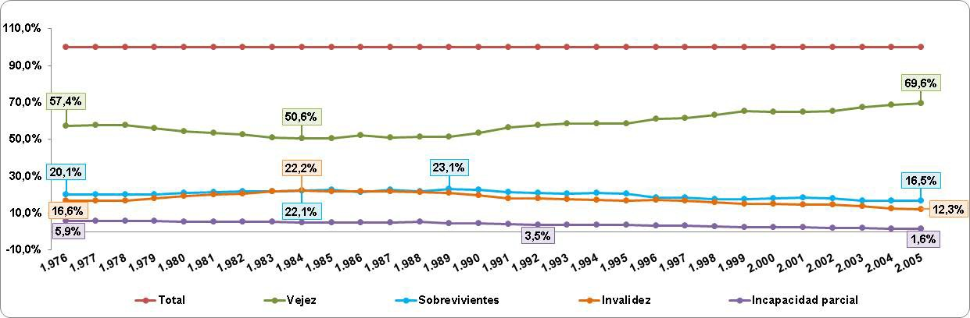

**Figura 3.57:** Gr´afico. Proporci´on por tipo de beneficio respecto del total de pensionados, 1976-2005.

**An´alisis:**

Podemos observar que:

En la medida en que el tiempo ha transcurrido, el nu´mero total de pensionados se ha ido incrementando, observ´andose que, en el primer an˜o de la serie 1976, el total de pensionados era de 56.221, cifra que alcanz´o 30 an˜os despu´es los 822.415 pensionados.

Entre el total de las pensiones otorgadas, los beneficios por la contingencia de vejez durante los an˜os observados, es decir, de 1976-2005, siempre ha estado por encima del 50 %, esto quiere decir que la vejez es la contingencia con mayor influencia al momento de ser otorgados los beneficios del Seguro Social. Observ´andose su m´aximo valor en el an˜o 2005, que alcanz´o el 69,6 % del total de pensionados.

Lo anterior puede ser una evidencia del envejecimiento de la poblaci´on, y por tal motivo dicha contingencia es la que ir´a predominando en el total de pensiones por tipo de beneficio.

Al otro extremo tenemos las prestaciones otorgadas por Incapacidad Parcial, cuya tendencia va en forma decreciente, siendo su nivel de participaci´on o de influencia cada vez menor. Tenemos que ´este beneficio

para los u´ltimos an˜os tiene una participaci´on dentro del total de

pensionados no mayor al 2 %.

Adicionalmente podemos observar que la diferencia entre el nu´mero de pensiones otorgadas por las contingencias de sobrevivencia e invalidez son bajas, estando siempre por encima las pensiones otorgadas por sobrevivencia. Ambas han representado entre un 12,3 % que es la m´ınima proporci´on de las pensiones otorgadas por invalidez correspondiente al an˜o 2005, y un 23,1 % que es la m´axima proporci´on de las pensiones otorgadas por sobrevivencia correspondiente al an˜o 1989, respecto al total de pensionados para estos an˜os.

* En este per´ıodo el mayor nu´mero de pensiones otorgadas por tipo de contingencia fue:

1. Por vejez en el an˜o 2005 con un 69,6 % respecto al total de pensionados.
2. Por sobrevivencia en el an˜o 1989 con un 23,1 % respecto del total de pensionados.
3. Por invalidez en el an˜o 1984 con un 22,2 % respecto del total de pensionados, revirti´endose este an˜o la tendencia de ser mayor las pensiones otorgadas por sobrevivencia pasando a ser mayor las pensiones otorgadas por invalidez.
4. Por incapacidad parcial en el an˜o 1976 con un 5,9 % respecto del total de pensionados, comprobando que va en un constante descenso el nu´mero de prestaciones otorgadas por ´esta contingencia.

**Tabla No 2.**

**Tabla 3.38:** Pensionados por el Instituto Venezolano de los Seguros Sociales, segu´n tipo de beneficio, 1990-2017.

|  |  |  |  |  |  |  |  |
| --- | --- | --- | --- | --- | --- | --- | --- |
| **Sobrevi Incapa** | | | | | | **Convenio** | **Decretos** |
| **An˜o** | **Total** | **Vejez** |  | **Invalidez** |  | **Internacio** | **5.316 y** |
|  |  |  | **vencia** |  | **cidad** |  |  |
|  |  |  |  |  |  | **nales** | **5.370** |
| **1990** | 234.300 | 126.182 | 52.440 | 46.026 | 9.652 | - | - |
| **1991** | 265.891 | 151.331 | 56.230 | 48.448 | 9.882 | - | - |
| **1992** | 289.244 | 167.083 | 60.317 | 51.584 | 10.260 | - | - |
| **1993** | 305.984 | 178.771 | 63.171 | 53.584 | 10.458 | - | - |
| **1994** | 315.760 | 178.836 | 73.619 | 52.875 | 10.430 | - | - |
| **1995** | 316.190 | 186.372 | 65.560 | 53.074 | 11.184 | - | - |
| **1996** | 324.185 | 198.725 | 59.974 | 55.436 | 10.050 | - | - |
| **1997** | 331.667 | 204.354 | 61.413 | 55.756 | 10.144 | - | - |
| **1998** | 387.007 | 245.469 | 68.816 | 62.213 | 10.509 | - | - |
| **1999** | 475.114 | 309.809 | 82.934 | 71.136 | 11.235 | - | - |
| **2000** | 512.514 | 332.428 | 92.597 | 76.002 | 11.487 | - | - |
| **2001** | 536.347 | 348.319 | 97.924 | 78.479 | 11.625 | - | - |
| **2002** | 538.840 | 352.148 | 96.973 | 78.224 | 11.495 | - | - |
| **2003** | 626.795 | 423.122 | 105.155 | 86.648 | 11.870 | - | - |
| **2004** | 762.060 | 526.401 | 126.481 | 96.556 | 12.622 | - | - |
| **2005** | 822.415 | 572.622 | 135.918 | 100.900 | 12.975 | - | - |
| **2006** | 966.375 | 695.239 | 147.497 | 110.288 | 13.277 | 74 | - |
| **2007** | 1.181.949 | 885.272 | 159.534 | 121.698 | 13.337 | 2.108 | - |
| **2008** | 1.394.277 | 954.482 | 172.599 | 133.776 | 13.593 | 3.938 | 115.889 |

|  |  |  |  |  |  |  |  |
| --- | --- | --- | --- | --- | --- | --- | --- |
| **2009** | 1.500.553 | 1.046.949 | 181.169 | 146.753 | 13.375 | 4.378 | 107.929 |
| **2010** | 1.721.983 | 1.233.450 | 195.506 | 167.230 | 13.606 | 5.435 | 106.756 |
| **2011** | 1.926.503 | 1.406.230 | 213.785 | 178.899 | 13.774 | 6.891 | 106.924 |
| **2012** | 2.436.306 | 1.889.480 | 219.849 | 199.204 | 13.287 | 7.992 | 106.494 |
| **2013** | 2.517.401 | 1.243.565 | 233.511 | 204.290 | 13.299 | 9442 | 813294 |
| **2014** | 2.575.074 | 1.314.228 | 248.178 | 207.237 | 12.766 | 10604 | 782061 |
| **2015** | 2.855.731 | 1.568.085 | 270.455 | 214.420 | 13.045 | 11446 | 778280 |
| **2016** | 2.967.920 | 1.669.952 | 287.157 | 234.663 | 13.521 | 11.636 | 750991 |
| **2017** | 3.566.281 | 2.255.745 | 314.929 | 262.859 | 13.637 | 11.859 | 707.252 |

**Fuente: IVSS, Instituto Venezolano de los Seguros Sociales, 1990-2017.**

**Tabla No 2.2. Proporci´on.**

**Tabla 3.39:** Proporci´on de pensionados por tipo de beneficio respecto del Total de pensionados, 1990-2017.

|  |  |  |  |  |  |  |  |
| --- | --- | --- | --- | --- | --- | --- | --- |
| **Sobrevi Incapa** | | | | | | **Convenio** | **Decretos** |
| **An˜o** | **Total** | **Vejez** |  | **Invalidez** |  | **Internacio** | **5.316 y** |
|  |  |  | **vencia** |  | **cidad** |  |  |
|  |  |  |  |  |  | **nales** | **5.370** |
| **1990** | 100,0 % | 53,9 % | 22,4 % | 19,6 % | 4,1 % | - | - |
| **1991** | 100,0 % | 56,9 % | 21,1 % | 18,2 % | 3,7 % | - | - |
| **1992** | 100,0 % | 57,8 % | 20,9 % | 17,8 % | 3,5 % | - | - |
| **1993** | 100,0 % | 58,4 % | 20,6 % | 17,5 % | 3,4 % | - | - |
| **1994** | 100,0 % | 56,6 % | 23,3 % | 16,7 % | 3,3 % | - | - |
| **1995** | 100,0 % | 58,9 % | 20,7 % | 16,8 % | 3,5 % | - | - |
| **1996** | 100,0 % | 61,3 % | 18,5 % | 17,1 % | 3,1 % | - | - |
| **1997** | 100,0 % | 61,6 % | 18,5 % | 16,8 % | 3,1 % | - | - |
| **1998** | 100,0 % | 63,4 % | 17,8 % | 16,1 % | 2,7 % | - | - |
| **1999** | 100,0 % | 65,2 % | 17,5 % | 15,0 % | 2,4 % | - | - |
| **2000** | 100,0 % | 64,9 % | 18,1 % | 14,8 % | 2,2 % | - | - |
| **2001** | 100,0 % | 64,9 % | 18,3 % | 14,6 % | 2,2 % | - | - |
| **2002** | 100,0 % | 65,4 % | 18,0 % | 14,5 % | 2,1 % | - | - |
| **2003** | 100,0 % | 67,5 % | 16,8 % | 13,8 % | 1,9 % | - | - |
| **2004** | 100,0 % | 69,1 % | 16,6 % | 12,7 % | 1,7 % | - | - |
| **2005** | 100,0 % | 69,6 % | 16,5 % | 12,3 % | 1,6 % | - | - |
| **2006** | 100,0 % | 71,9 % | 15,3 % | 11,4 % | 1,4 % | - | - |
| **2007** | 100,0 % | 74,9 % | 13,5 % | 10,3 % | 1,1 % | 0,2 % | - |
| **2008** | 100,0 % | 68,5 % | 12,4 % | 9,6 % | 1,0 % | 0,3 % | 8,3 % |

|  |  |  |  |  |  |  |  |
| --- | --- | --- | --- | --- | --- | --- | --- |
| **2009** | 100,0 % | 69,8 % | 12,1 % | 9,8 % | 0,9 % | 0,3 % | 7,2 % |
| **2010** | 100,0 % | 71,6 % | 11,4 % | 9,7 % | 0,8 % | 0,3 % | 6,2 % |
| **2011** | 100,0 % | 73,0 % | 11,1 % | 9,3 % | 0,7 % | 0,4 % | 5,6 % |
| **2012** | 100,0 % | 77,6 % | 9,0 % | 8,2 % | 0,5 % | 0,3 % | 4,4 % |
| **2013** | 100,0 % | 49,4 % | 9,3 % | 8,1 % | 0,5 % | 0,4 % | 32,3 % |
| **2014** | 100,0 % | 51,0 % | 9,6 % | 8,0 % | 0,5 % | 0,4 % | 30,4 % |
| **2015** | 100,0 % | 54,9 % | 9,5 % | 7,5 % | 0,5 % | 0,4 % | 27,3 % |
| **2016** | 100,0 % | 56,3 % | 9,7 % | 7,9 % | 0,5 % | 0,4 % | 25,3 % |
| **2017** | 100,0 % | 63,3 % | 8,8 % | 7,4 % | 0,4 % | 0,3 % | 19,8 % |

**Fuente: C´alculos Propios. Varios an˜os.**

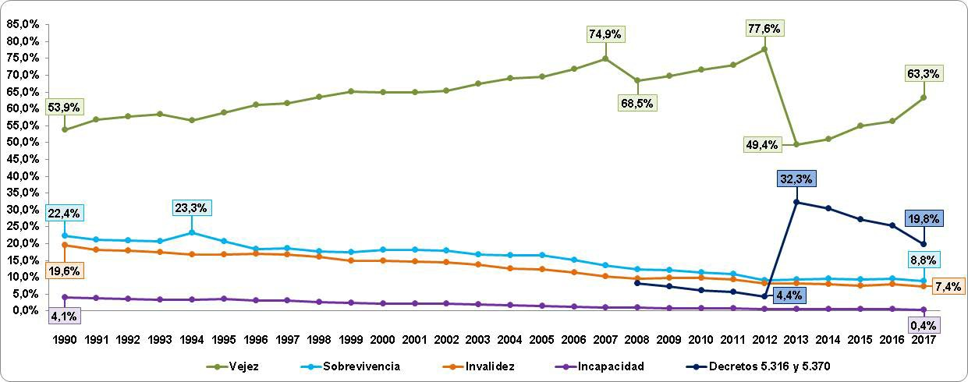

**Figura 3.58:** Gr´afico. Proporci´on por tipo de beneficio respecto del total de beneficiarios, 1990-2017.

**An´alisis:**

* Podemos observar que el nu´mero total de pensiones va en constante crecimiento, es decir, cada vez son m´as las personas beneficiadas con las prestaciones dinerarias otorgadas por el Sistema de Seguridad Social Venezolano.
* En los an˜os 2006 y 2010 se aprobaron decretos extraordinarios, en beneficio a aquellas personas que no cumpl´ıan con todos los requisitos requeridos para poder ser beneficiados con la pensi´on de vejez, estos decretos son:

1. En el an˜o 2006 se aprob´o el Decreto No. 4.269 en el cual se le otorga el beneficio de la pensi´on de vejez a todas aquellas personas que ya

hab´ıan alcanzado la edad reglamentaria para acceder al cobro de la pensi´on m´as no ten´ıan las (750) cotizaciones m´ınimas exigidas por la Ley.

1. En el an˜o 2010 se aprob´o el Decreto No. 7401 que b´asicamente fue igual que el aprobado en el an˜o 2006 pero con la diferencia de que aqu´ı se espec´ıfica que el monto de la pensi´on ser´ıa igual al salario m´ınimo nacional vigente.

Adicionalmente tenemos que para el an˜o 2007 fueron aprobados otros dos decretos, con la diferencia de que estos eran en atenci´on especial para aquellos sectores de la poblaci´on que se encontraban desprotegidos por el sistema, estos fueron:

1. Decreto No. 5316, estableci´o el otorgamiento de 100.000 pensiones a todas aquellas personas mayores de (70) an˜os que se encontrasen desamparadas, tuviesen carencia de medios para subsistir, carencia de habitaci´on, discapacidad diagnosticada, fueran dependientes de otra persona con escasos recursos econ´omico, y si eran jefe o jefa de familia en estado de necesidad y con personas bajo su dependencia. La persona que cumpliese con alguna de ´estas caracter´ısticas ten´ıa derecho de recibir una pensio´n. En caso de no llegar a los 100.000 pensionados con las personas que cumpl´ıan con alguna de las caracter´ısticas ya mencionadas, se incluir´ıan a las personas mayores de (60) an˜os con discapacidad total diagnosticada. En caso de no llegar a los 100.000 pensionados con los nuevos beneficiados por tener dicha condici´on, se incluir´ıan a las personas mayores de (65) an˜os, y si todav´ıa no se llegaba a cubrir esa cifra de pensiones otorgadas, se le dar´ıa acceso a las personas mayores de (60) an˜os hasta cubrir la totalidad de las nuevas 100.000 pensiones otorgadas
2. Decreto No. 5370, estableci´o el otorgamiento de una pensi´on a 50.000 mujeres mayores de (65) an˜os que se dedicaran s´olo a los oficios del hogar, que estuviesen desprovistas de atenci´on y protecci´on familiar,que tuviesen carencia de vivienda propia, que presentar´an algu´n impedimento f´ısico que limite su actividad cotidiana, y que sean el sost´en del hogar con personas bajo su dependencia, si la mujer cumpl´ıa con alguna de estas caracter´ısticas pasaba a ser beneficiaria de una pensi´on. Estas pensiones se otorgaron hasta cumplir con la cantidad indicada.

* Se puede observar como luego de que se registraran cifras referidas a los decretos especiales, las pensiones de vejez decrecieron significativamente. Esto ocurre debido a que, los registros son llevados en forma separada, es decir, si realizamos el ejercicio de sumar las cifras de pensiones de vejez m´as las cifras registradas de las pensiones otorgadas por decretos en cada an˜o correspondiente, observaremos como el comportamiento habitual que ven´ıan trayendo las pensiones de vejez continu´a igual, es

decir, presenta un constante crecimiento como se ven´ıa observando desde el comienzo del beneficio, siendo el producto de ´esta suma para el an˜o 2008 igual al 76,8 %, el an˜o 2009 77,0 %, y as´ı sucesivamente hasta llegar al an˜o 2017 que se situ´a en 83,1 % en cuanto a la proporci´on del nu´mero de pensiones otorgadas por vejez respecto al total de pensionados.

* Se observa que el nu´mero de pensiones otorgadas por las contingencias de sobrevivencia e invalidez van en constante decrecimiento, es decir, cada vez son menos las pensiones otorgadas por ´estas contingencias con respecto al total.
* Finalmente tenemos la proporci´on de prestaciones otorgadas por incapacidad parcial que ya para el an˜o 2017 es casi nula, representando

´esta cifra respecto al total de beneficiarios para ese u´ltimo an˜o un

0,4 % siendo ´este valor poco significativo sobre la cantidad total de beneficiarios.

**Tabla No 3.**

**Tabla 3.40:** Tabla de Vejez Anuarios y Vejez IVSS.

|  |  |  |
| --- | --- | --- |
| **An˜o** | **Vejez Anuario** | **Vejez IVSS** |
| **1.976** | 32.270 | - |
| **1.977** | 37.346 | - |
| **1.978** | 43.288 | - |
| **1.979** | 48.660 | - |
| **1.980** | 53.026 | - |
| **1.981** | 59.185 | - |
| **1.982** | 60.232 | - |
| **1.983** | 68.420 | - |
| **1.984** | 73.296 | - |
| **1.985** | 80.538 | - |
| **1.986** | 91.820 | - |
| **1.987** | 99.783 | - |
| **1.988** | 106.235 | - |
| **1.989** | 115.041 | - |
| **1.990** | 126.408 | 126.182 |
| **1.991** | 151.815 | 151.331 |
| **1.992** | 167.083 | 167.083 |
| **1.993** | 178.711 | 178.771 |
| **1.994** | 178.836 | 178.836 |
| **1.995** | 182.883 | 186.372 |
| **1.996** | 198.725 | 198.725 |
| **1.997** | 204.256 | 204.354 |
| **1.998** | 245.469 | 245.469 |

|  |  |  |
| --- | --- | --- |
| **1.999** | 309.809 | 309.809 |
| **2.000** | 332.428 | 332.428 |
| **2.001** | 348.319 | 348.319 |
| **2.002** | 352.148 | 352.148 |
| **2.003** | 423.122 | 423.122 |
| **2.004** | 522.291 | 526.401 |
| **2.005** | 572.622 | 572.622 |
| **2.006** | - | 695.239 |
| **2.007** | - | 885.272 |
| **2.008** | - | 1.070.371 |
| **2.009** | - | 1.154.878 |
| **2.010** | - | 1.340.206 |
| **2.011** | - | 1.513.154 |
| **2.012** | - | 1.995.974 |
| **2.013** | - | 2.056.859 |
| **2.014** | - | 2.096.289 |
| **2.015** | - | 2.346.365 |
| **2.016** | - | 2.420.943 |
| **2.017** | - | 2.962.997 |

**Fuente: OCEI, Anuarios Estad´ısticos de Venezuela, 1976-2005. IVSS, Instituto Nacional de los Seguros Sociales, 1990-2017.**

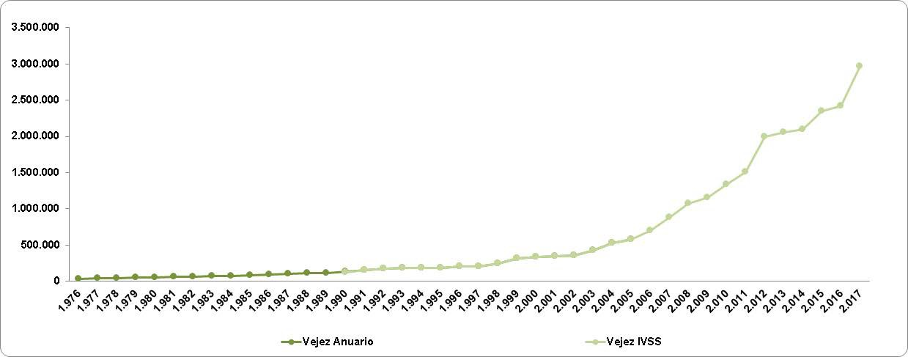

**Figura 3.59:** Gr´afico. Comparaci´on entre ambas fuentes de datos, del beneficio por vejez, 1976-2017.

**An´alisis:**

* Podemos observar que al unir los datos recopilados de los anuarios estad´ısticos de la OCEI m´as los datos facilitados por el IVSS, no se observan grandes diferencias en las distintas fuentes de datos.
* Gr´aficamente se puede observar como el crecimiento del nu´mero total de pensiones otorgadas por la contingencia de vejez, desde que comenz´o a surtir efectos el nuevo sistemas de pensiones, se acerca mucho a una funci´on exponencial, es decir, que tiene un crecimiento bastante pronunciado en comparaci´on con los dem´as tipos de contingencias. Este comportamiento se explica por varias razones:

1. La tasa de mortalidad est´a disminuyendo desde hace varios an˜os.
2. La esperanza de vida est´a aumentando considerablemente para ambos sexos.
3. Gran parte de la poblaci´on se est´a envejeciendo con muy poca probabilidad de que las generaciones j´ovenes se vayan a renovar en la misma proporci´on en la que se envejece.

* Esto quiere decir que, el nivel de dependencia futuro va a ser cada vez mayor, trayendo como consecuencia (que es el actual problema en todos los pa´ıses) la necesidad de buscar medidas inmediatas para reformular los Sistemas de Seguridad Social de forma que se pueda solventar en la medida de lo posible este inconveniente. Para que los sistemas actuales sigan siendo sostenibles, es necesario que la masa poblacional de reemplazo o las nuevas generaciones de personas cotizantes de los Sistemas de Seguridad Social crezcan en la misma proporci´on a como est´a creciendo la poblaci´on dependiente, de no ser as´ı el sistema actual aplicado en el pa´ıs se ir´ıa a la quiebra financiera, siendo el caso venezolano muy particular, en vista del ingreso petrolero, el cual sostiene financieramente al sistema.
* Sabemos que muchas de las medidas sociales aplicadas en el pa´ıs van llevadas de la mano de acuerdo a las pol´ıticas sociales de cada gobierno. Es obligaci´on de la misma sociedad crear conciencia y hacer frente a ´estos problemas, formulando propuestas concretas que ayuden a solventar los problemas que a ellos mismo les atan˜e. Si hablamos de una pol´ıtica social, ´esto quiere decir que la preocupaci´on del bienestar social es de todos y para todos los miembros de una misma sociedad.
* NOTA: A partir del an˜o 2008 se le sumaron al total de pensiones de vejez las pensiones otorgadas por los distintos decretos, obteniendo los datos que fueron graficados.

**Tabla No 4.**

**Tabla 3.41:** Tabla de Sobrevivientes Anuarios y Sobrevivientes IVSS.

|  |  |  |
| --- | --- | --- |
| **An˜o** | **Sobrevivientes Anuarios** | **Sobrevivencia IVSS** |
| **1.976** | 11.295 |  |
| **1.977** | 13.094 | - |
| **1.978** | 15.175 | - |
| **1.979** | 17.438 | - |
| **1.980** | 20.274 | - |
| **1.981** | 23.662 | - |
| **1.982** | 24.741 | - |
| **1.983** | 29.496 | - |
| **1.984** | 32.100 | - |
| **1.985** | 35.865 | - |
| **1.986** | 37.433 | - |
| **1.987** | 44.382 | - |
| **1.988** | 45.559 | - |
| **1.989** | 51.429 | - |
| **1.990** | 52.859 | 52.440 |
| **1.991** | 57.070 | 56.230 |
| **1.992** | 60.305 | 60.317 |
| **1.993** | 63.171 | 63.171 |
| **1.994** | 63.619 | 73.619 |
| **1.995** | 63.760 | 65.560 |
| **1.996** | 59.974 | 59.974 |
| **1.997** | 61.400 | 61.413 |
| **1.998** | 68.816 | 68.816 |
| **1.999** | 82.934 | 82.934 |
| **2.000** | 92.597 | 92.597 |
| **2.001** | 97.924 | 97.924 |
| **2.002** | 96.973 | 96.973 |
| **2.003** | 105.155 | 105.155 |
| **2.004** | 126.355 | 126.481 |
| **2.005** | 135.918 | 135.918 |
| **2.006** | - | 147.497 |
| **2.007** | - | 159.534 |
| **2.008** | - | 172.599 |
| **2.009** | - | 181.169 |
| **2.010** | - | 195.506 |
| **2.011** | - | 213.785 |
| **2.012** | - | 219.849 |
| **2.013** | - | 233.511 |
| **2.014** | - | 248.178 |

|  |  |  |
| --- | --- | --- |
| **2.015** | - | 270.455 |
| **2.016** | - | 287.157 |
| **2.017** | - | 314.929 |

**Fuente: OCEI, Anuarios Estad´ısticos de Venezuela, 1976-2005. IVSS, Instituto Nacional de los Seguros Sociales, 1990-2017.**

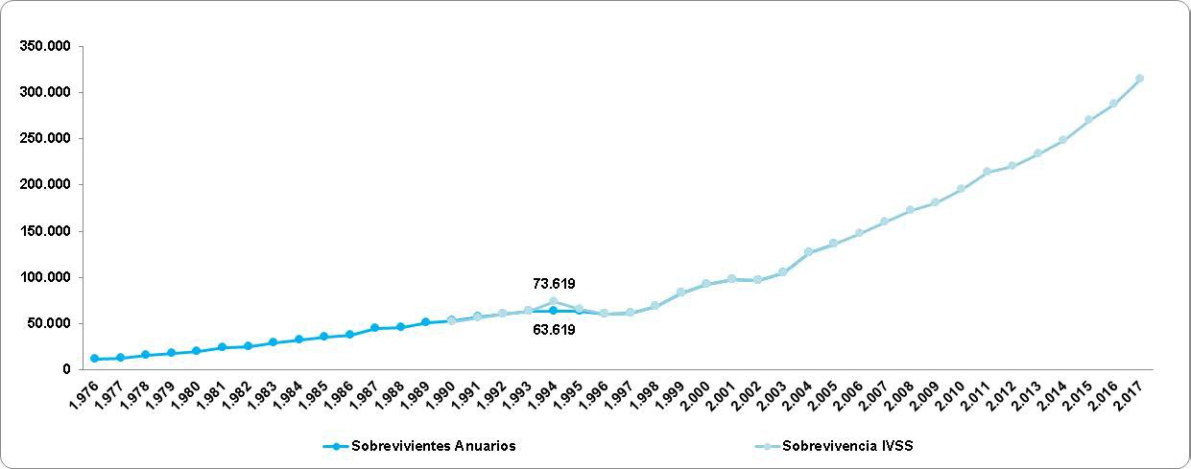

**Figura 3.60:** Gr´afico. Comparaci´on entre ambas fuentes de datos, del beneficio por sobrevivencia, 1976-2017.

**An´alisis:**

* Las pensiones de sobrevivencia son causadas al mismo momento que fallece un beneficiario o una beneficiaria de alguna pensi´on, ya sea por vejez o por invalidez. Tambi´en se puede dar el caso en el cual fallezca la persona asegurada, ya para otorgar en este caso el beneficio por sobrevivencia el asegurado debi´o haber cumplido con al menos ciertos requisitos m´ınimos que la Ley espec´ıfica, como lo es el requerimiento m´ınimo para ser beneficiario de una pensi´on por invalidez, y as´ı poder otorgarles a sus beneficiarios la prestaci´on correspondiente.
* Aqu´ı deber´ıamos hacer la distinci´on en cuanto a si son pensiones por viudedad o si son pensiones por orfandad, pero debido a que el mismo IVSS no trabaja haciendo esta diferenciaci´on, nos vemos en la obligaci´on de trabajar de la misma manera que ellos lo hacen, ya que no se cuentan con los datos tan desagregados para poder observar cual de los dos principales beneficiarios de ´esta prestaci´on tiene mayor peso.
* Adicionalmente se aprecia que al unir los datos de ambas fuentes de informaci´on no hay mayores variaciones a excepci´on del an˜o 1994 donde

se presenta una diferencia de exactamente 10.000 personas. Siendo un valor tan preciso podemos presumir que pudo haber sido un error de transcripci´on.

**Tabla No 5.**

**Tabla 3.42:** Tabla de Invalidez Anuarios e Invalidez IVSS.

|  |  |  |
| --- | --- | --- |
| **An˜o** | **Invalidez Anuarios** | **Invalidez IVSS** |
| **1.976** | 9.342 | - |
| **1.977** | 10.812 | - |
| **1.978** | 12.533 | - |
| **1.979** | 15.601 | - |
| **1.980** | 18.591 | - |
| **1.981** | 22.166 | - |
| **1.982** | 23.332 | - |
| **1.983** | 29.355 | - |
| **1.984** | 32.196 | - |
| **1.985** | 34.698 | - |
| **1.986** | 38.004 | - |
| **1.987** | 42.386 | - |
| **1.988** | 44.523 | - |
| **1.989** | 46.523 | - |
| **1.990** | 46.126 | 46.026 |
| **1.991** | 48.656 | 48.448 |
| **1.992** | 51.576 | 51.584 |
| **1.993** | 53.584 | 53.584 |
| **1.994** | 52.875 | 52.875 |
| **1.995** | 52.563 | 53.074 |
| **1.996** | 55.436 | 55.436 |
| **1.997** | 55.730 | 55.756 |
| **1.998** | 62.213 | 62.213 |
| **1.999** | 71.136 | 71.136 |
| **2.000** | 76.002 | 76.002 |
| **2.001** | 78.479 | 78.479 |
| **2.002** | 78.224 | 78.224 |
| **2.003** | 86.648 | 86.648 |
| **2.004** | 96.249 | 96.556 |
| **2.005** | 100.900 | 100.900 |
| **2.006** | - | 110.288 |
| **2.007** | - | 121.698 |
| **2.008** | - | 133.776 |
| **2.009** | - | 146.753 |

|  |  |  |
| --- | --- | --- |
| **2.010** | - | 167.230 |
| **2.011** | - | 178.899 |
| **2.012** | - | 199.204 |
| **2.013** | - | 204.290 |
| **2.014** | - | 207.237 |
| **2.015** | - | 214.420 |
| **2.016** | - | 234.663 |
| **2.017** | - | 262.859 |

**Fuente: OCEI, Anuarios Estad´ısticos de Venezuela, 1976-2005. IVSS, Instituto Nacional de los Seguros Sociales, 1990-2017.**

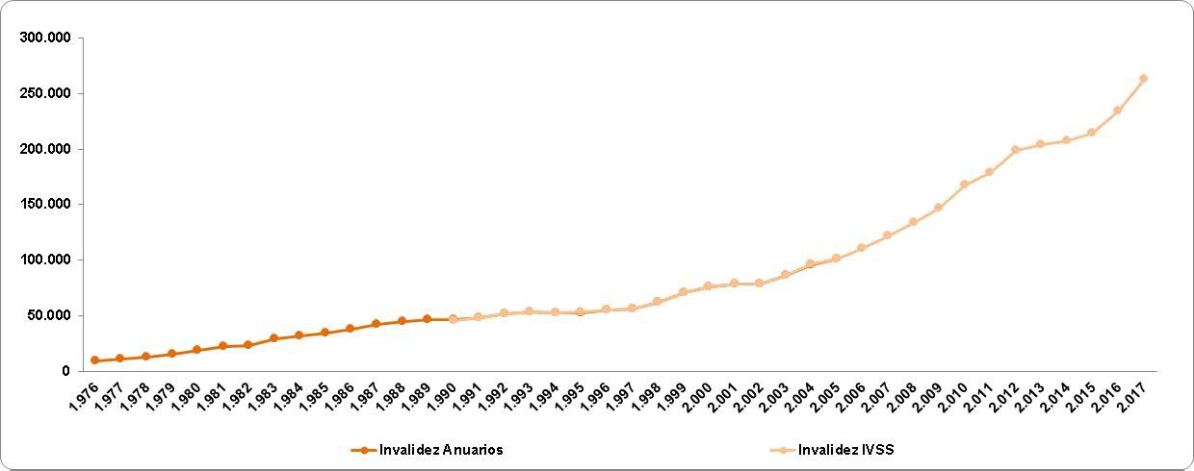

**Figura 3.61:** Gr´afico. Comparaci´on entre ambas fuentes de datos, del beneficio por invalidez.

**An´alisis:**

* Si observamos los datos individualmente podemos ver como todas las pensiones otorgadas, indistintamente de la contingencia que las cause, son cada vez mayor, cada una en su respectiva proporci´on. Esto se puede explicar ya que, el nu´mero total de habitantes de la poblacio´n venezolana es progresivamente m´as grande, haciendo que en t´erminos absolutos sean ´estas cifras siempre mayores en la medida en que los an˜os vayan pasando, m´as sin embargo la relaci´on proporcional de acuerdo a la cantidad total de pensiones otorgadas por contingencia con respecto al total de pensionados, es la que realmente nos indica la evoluci´on de todas las pensiones otorgadas segu´n la contingencia que las cause.

**Tabla No 6.**

**Tabla 3.43:** Tabla de Incapacidad Parcial Anuarios e Incapacidad Parcial IVSS.

|  |  |  |
| --- | --- | --- |
| **An˜o** | **Incapacidad parcial Anuarios** | **Incapacidad IVSS** |
| **1.976** | 3.314 | - |
| **1.977** | 3.637 | - |
| **1.978** | 4.218 | - |
| **1.979** | 4.863 | - |
| **1.980** | 5.312 | - |
| **1.981** | 5.824 | - |
| **1.982** | 5.858 | - |
| **1.983** | 6.974 | - |
| **1.984** | 7.373 | - |
| **1.985** | 7.860 | - |
| **1.986** | 8.484 | - |
| **1.987** | 9.269 | - |
| **1.988** | 10.768 | - |
| **1.989** | 9.945 | - |
| **1.990** | 10.022 | 9.652 |
| **1.991** | 10.612 | 9.882 |
| **1.992** | 10.260 | 10.260 |
| **1.993** | 10.458 | 10.458 |
| **1.994** | 10.430 | 10.430 |
| **1.995** | 11.819 | 11.184 |
| **1.996** | 10.050 | 10.050 |
| **1.997** | 10.145 | 10.144 |
| **1.998** | 10.509 | 10.509 |
| **1.999** | 11.235 | 11.235 |
| **2.000** | 11.487 | 11.487 |
| **2.001** | 11.626 | 11.625 |
| **2.002** | 11.495 | 11.495 |
| **2.003** | 11.870 | 11.870 |
| **2.004** | 12.784 | 12.622 |
| **2.005** | 12.975 | 12.975 |
| **2.006** | - | 13.277 |
| **2.007** | - | 13.337 |
| **2.008** | - | 13.593 |
| **2.009** | - | 13.375 |
| **2.010** | - | 13.606 |
| **2.011** | - | 13.774 |
| **2.012** | - | 13.287 |
| **2.013** | - | 13.299 |

|  |  |  |
| --- | --- | --- |
| **2.014** | - | 12.766 |
| **2.015** | - | 13.045 |
| **2.016** | - | 13.521 |
| **2.017** | - | 13.637 |

**Fuente: OCEI, Anuarios Estad´ısticos de Venezuela, 1976-2005. IVSS, Instituto Nacional de los Seguros Sociales, 1990-2017.**

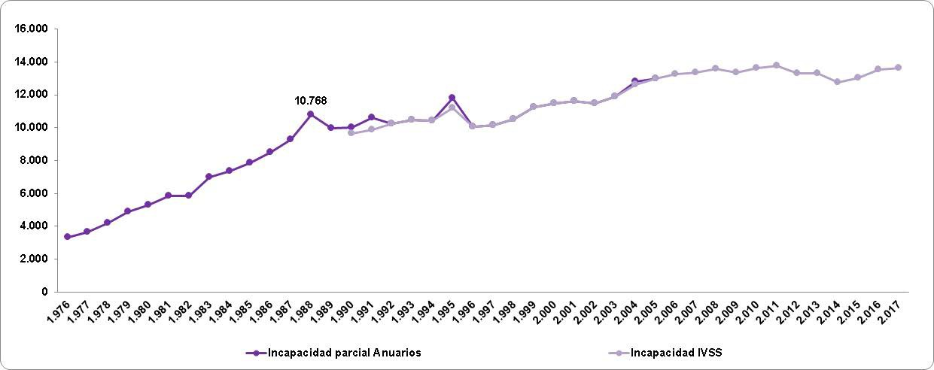

**Figura 3.62:** Gr´afico. Comparaci´on entre ambas fuentes de datos, del beneficio por incapacidad parcial.

**An´alisis:**

* Podemos observar que este beneficio a pesar de que en su comienzo crec´ıa ampliamente, llega a un punto para el an˜o 1988 en el que empieza a descender. Ha descendido tanto el otorgamiento de prestaciones por

´esta contingencia que actualmente es poco significativa ´esta cifra ya que en cuanto al total de prestaciones otorgadas no supera ni el 1 % siendo cada vez menor.

**Tabla No 7.**

**Tabla 3.44:** Evoluci´on de la Cantidad de Pensiones Otorgadas mensualmente por sexo, 2013-2017.

**Pensionados**

**Meses An˜o**

**Pensionados**

**Total**

|  |  |  |  |  |
| --- | --- | --- | --- | --- |
|  | | **Femeninos** | **Masculinos** | **Pensionados** |
| **Enero** | 2013 | 1.481.762 | 858.430 | 2.340.192 |
| **Febrero** | 2013 | 1.488.943 | 862.725 | 2.351.668 |
| **Marzo** | 2013 | 1.489.341 | 861.985 | 2.351.326 |
| **Abril** | 2013 | 1.495.968 | 865.638 | 2.361.606 |
| **Mayo** | 2013 | 1.504.576 | 871.059 | 2.375.635 |
| **Junio** | 2013 | 1.510.585 | 875.045 | 2.385.630 |
| **Julio** | 2013 | 1.562.320 | 906.734 | 2.469.054 |
| **Agosto** | 2013 | 1.573.797 | 913.286 | 2.487.083 |
| **Septiembre** | 2013 | 1.577.649 | 915.989 | 2.493.638 |
| **Octubre** | 2013 | 1.587.748 | 921.695 | 2.509.443 |
| **Noviembre** | 2013 | 1.587.762 | 922.213 | 2.509.975 |
| **Diciembre** | 2013 | 1.592.728 | 924.673 | 2.517.401 |
| **Enero** | 2014 | 1.600.345 | 926.632 | 2.526.977 |
| **Febrero** | 2014 | 1.607.369 | 930.499 | 2.537.868 |
| **Marzo** | 2014 | 1.608.788 | 931.909 | 2.540.697 |
| **Abril** | 2014 | 1.613.345 | 933.752 | 2.547.097 |
| **Mayo** | 2014 | 1.617.803 | 936.071 | 2.553.874 |
| **Junio** | 2014 | 1.616.027 | 935.024 | 2.551.051 |
| **Julio** | 2014 | 1.616.027 | 935.024 | 2.551.051 |
| **Agosto** | 2014 | 1.606.851 | 929.223 | 2.536.074 |
| **Septiembre** | 2014 | 1.618.740 | 935.085 | 2.553.825 |
| **Octubre** | 2014 | 1.621.344 | 935.127 | 2.556.471 |
| **Noviembre** | 2014 | 1.630.184 | 940.028 | 2.570.212 |
| **Diciembre** | 2014 | 1.632.636 | 942.438 | 2.575.074 |
| **Enero** | 2015 | 1.497.701 | 1.086.657 | 2.584.358 |
| **Febrero** | 2015 | 1.496.870 | 1.084.801 | 2.581.671 |
| **Marzo** | 2015 | 1.502.214 | 1.088.149 | 2.590.363 |
| **Abril** | 2015 | 1.507.437 | 1.091.439 | 2.598.876 |
| **Mayo** | 2015 | 1.511.153 | 1.094.263 | 2.605.416 |
| **Junio** | 2015 | 1.517.780 | 1.097.963 | 2.615.743 |
| **Julio** | 2015 | 1.533.438 | 1.109.781 | 2.643.219 |
| **Agosto** | 2015 | 1.550.332 | 1.122.589 | 2.672.921 |
| **Septiembre** | 2015 | 1.552.437 | 1.123.319 | 2.675.756 |
| **Octubre** | 2015 | 1.556.356 | 1.125.441 | 2.681.797 |
| **Noviembre** | 2015 | 1.615.777 | 1.172.869 | 2.788.646 |

|  |  |  |  |  |
| --- | --- | --- | --- | --- |
| **Diciembre** | 2015 | 1.653.498 | 1.202.233 | 2.855.731 |
| **Enero** | 2016 | 1.656.957 | 1.204.485 | 2.861.442 |
| **Febrero** | 2016 | 1.665.038 | 1.210.396 | 2.875.434 |
| **Marzo** | 2016 | 1.666.178 | 1.211.309 | 2.877.487 |
| **Abril** | 2016 | 1.671.490 | 1.214.797 | 2.886.287 |
| **Mayo** | 2016 | 1.674.629 | 1.218.751 | 2.893.380 |
| **Junio** | 2016 | 1.829.254 | 1.073.376 | 2.902.630 |
| **Julio** | 2016 | 1.832.593 | 1.074.804 | 2.907.397 |
| **Agosto** | 2016 | 1.842.138 | 1.079.944 | 2.922.082 |
| **Septiembre** | 2016 | 1.849.657 | 1.083.823 | 2.933.480 |
| **Octubre** | 2016 | 1.857.552 | 1.087.935 | 2.945.487 |
| **Noviembre** | 2016 | 1.865.948 | 1.092.569 | 2.958.517 |
| **Diciembre** | 2016 | 1.872.069 | 1.095.851 | 2.967.920 |
| **Enero** | 2017 | 1.921.355 | 1.127.507 | 3.048.862 |
| **Febrero** | 2017 | 1.928.903 | 1.131.736 | 3.060.639 |
| **Marzo** | 2017 | 1.934.188 | 1.134.340 | 3.068.528 |
| **Abril** | 2017 | 1.941.010 | 1.138.373 | 3.079.383 |
| **Mayo** | 2017 | 1.947.139 | 1.142.002 | 3.089.141 |
| **Junio** | 2017 | 1.954.443 | 1.146.342 | 3.100.785 |
| **Julio** | 2017 | 2.022.954 | 1.188.777 | 3.211.731 |
| **Agosto** | 2017 | 2.060.653 | 1.211.408 | 3.272.061 |
| **Septiembre** | 2017 | 2.067.174 | 1.213.909 | 3.281.083 |
| **Octubre** | 2017 | 2.225.141 | 1.315.075 | 3.540.216 |
| **Noviembre** | 2017 | 2.232.620 | 1.319.244 | 3.551.864 |
| **Diciembre** | 2017 | 2.241.633 | 1.324.648 | 3.566.281 |

**Fuente: IVSS, Instituto Venezolano de los Seguros Sociales, 2013-2017.**

**Comentario:** De la tabla anteriormente expuesta se procedi´o a realizar la selecci´on de algunas cifras de inter´es, espec´ıficamente la del mes de Diciembre para demostrar graficamente y analizar los datos resultantes.

**Tabla No 7.1. Datos Seleccionados.**

**Tabla 3.45:** Evoluci´on de la Cantidad de Pensiones Otorgadas anualmente por sexo, 2013-2017.

**Pensionados**

**Pensionados**

**Total**

|  |  |  |  |
| --- | --- | --- | --- |
| **An˜o** | **Femeninos** | **Masculinos** | **Pensionados** |
| **2013** | 1.592.728 | 924.673 | 2.517.401 |
| **2014** | 1.632.636 | 942.438 | 2.575.074 |
| **2015** | 1.653.498 | 1.202.233 | 2.855.731 |
| **2016** | 1.872.069 | 1.095.851 | 2.967.920 |
| **2017** | 2.241.633 | 1.324.648 | 3.566.281 |

**Fuente: IVSS, Instituto Venezolano de los Seguros Sociales, 2013-2017.**

**Tabla No 7.2. Proporci´on.**

**Tabla 3.46:** Proporci´on de la cantidad de pensiones otorgadas por sexo respecto del total anual, 2013-2017.

|  |  |  |  |
| --- | --- | --- | --- |
| **Pensionados**  **An˜o**  **Femeninos** | | **Pensionados**  **Masculinos** | **Total**  **Pensionados** |
| **2013** | 63,27 % | 36,73 % | 100 % |
| **2014** | 63,40 % | 36,60 % | 100 % |
| **2015** | 57,90 % | 42,10 % | 100 % |
| **2016** | 63,08 % | 36,92 % | 100 % |
| **2017** | 62,86 % | 37,14 % | 100 % |

**Fuente: C´alculos Propios. Varios an˜os.**

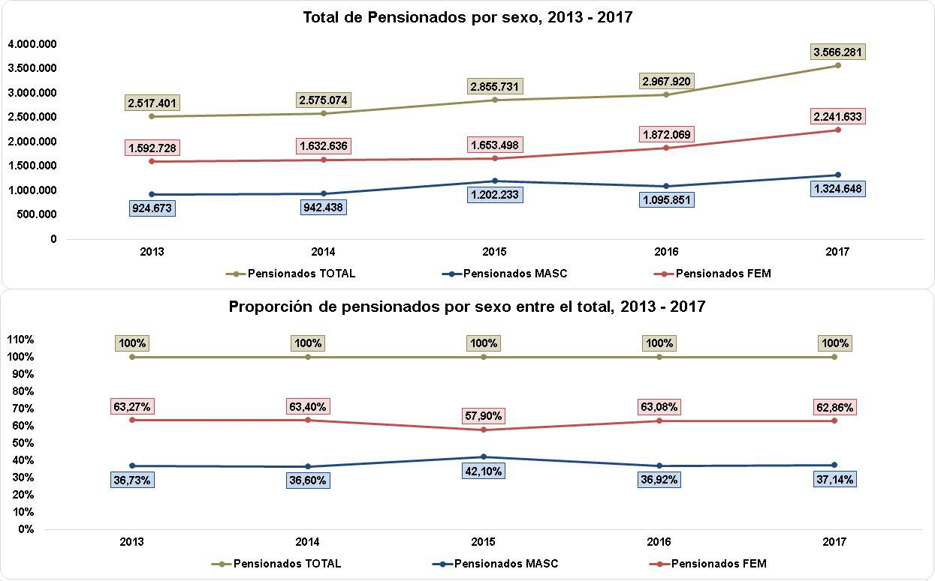

**Figura 3.63:** Gr´afico. Total de pensionados y proporci´on respecto del total por sexo, 2013-2017.

**An´alisis:**

* Si realizamos ahora una comparaci´on entre el total general de pensionados por cada sexo, podemos observar que hay mayor nu´mero de mujeres pensionadas que hombres. Este comportamiento no es nada extraordinario puesto a que:

1. La edad de jubilaci´on de las mujeres es menor que la de los hombres.
2. La tasa de mortalidad del sexo masculino es mayor que las del sexo femenino.
3. Las mujeres tienen mayor expectativa de vida o mayor esperanza de vida al nacer que los hombres.

* La relaci´on entre pensionados es casi el doble, es decir, que por cada hombre pensionado hay aproximadamente dos mujeres pensionadas.
* En cuanto a proporci´on de participaci´on, mientras que las mujeres superan el 60 % del total de pensionados, los hombres est´an entre un 36,73 % para el 2013 y un 37,14 % para el 2017.

**Tabla No 8.**

**Tabla 3.47:** Pago por pensiones y dem´as prestaciones en dinero (millones de bol´ıvares) segu´n concepto, an˜os 1976-2003.

**Sobre**

**Incapa**

**Nup**

**Fune**

**Indemni**

**Total de**

|  |  |  |  |  |  |  |
| --- | --- | --- | --- | --- | --- | --- |
| **An˜o** | **Vejez** | **vivien**  **tes** | **Invalidez** | **cidad**  **cias**  **Parcial** | **zaciones**  **rarias**  **u´nicas** | **Pago por**  **Pensiones** |
| **1.976** | 252,8 | 57,8 | 49,1 | 9,8 8,1 | 0,8 5,9 | 384,3 |
| **1.977** | 284,7 | 78,7 | 85,5 | 8,5 11,4 | 0,9 30,1 | 499,8 |
| **1.978** | 354,3 | 69,8 | 84,0 | 10,9 7,8 | 0,9 19,7 | 547,4 |
| **1.979** | 399,9 | 105,3 | 104,8 | 12,5 6,7 | 1,0 11,7 | 641,9 |
| **1.980** | 572,1 | 180,0 | 187,1 | 18,6 6,9 | 1,1 13,6 | 979,4 |
| **1.981** | 643,2 | 210,4 | 231,0 | 20,4 5,3 | 1,0 13,7 | 1.125,0 |
| **1.982** | 757,1 | 231,0 | 283,1 | 22,9 5,3 | 1,2 17,4 | 1.318,0 |
| **1.983** | 850,3 | 258,5 | 341,6 | 24,3 7,9 | 1,1 20,3 | 1.504,0 |
| **1.984** | 917,9 | 291,9 | 379,1 | 22,3 5,6 | 1,0 21,9 | 1.639,7 |
| **1.985** | 1.046,3 | 333,8 | 411,7 | 33,0 10,6 | 4,7 1,3 | 1.841,4 |
| **1.986** | 1.224,0 | 435,8 | 327,1 | 35,9 42,8 | 2,5 1,5 | 2.069,6 |
| **1.987** | 1.404,4 | 402,9 | 547,0 | 48,4 35,4 | 3,8 1,6 | 2.443,5 |
| **1.988** | 1.532,7 | 487,2 | 650,9 | 48,5 54,7 | 5,1 2,0 | 2.781,1 |
| **1.989** | 1.526,7 | 436,5 | 570,3 | 49,9 2,3 | 1,5 20,8 | 2.608,0 |
| **1.990** | 2.865,4 | 592,6 | 756,7 | 68,7 35,8 | 13,1 33,2 | 4.365,5 |
| **1.991** | 3.998,3 | 776,2 | 1.276,9 | 92,1 38,5 | 22,5 116,8 | 6.321,3 |
| **1.992** | 5.448,0 | 1.051,7 | 1.570,0 | 146,4 42,0 | 23,0 165,1 | 8.446,2 |
| **1.993** | - | - | - | - - | - - | - |
| **1.994** | - | - | - | - - | - - | - |
| **1.995** | 34.962,0 | 6.753,8 | 6.405,2 | 402,6 121,0 | 74,9 525,5 | 49.245,0 |
| **1.996** | 33.023,2 | 6.379,3 | 8.868,0 | 1.487,7 155,2 | 93,6 656,8 | 50.663,8 |
| **1.997** | 50.618,6 | 9.778,3 | 31.618,9 | 2.391,7 151,2 | 93,6 985,2 | 95.637,5 |
| **1.998** | 149.760,7 | 42.770,2 | 94.594,2 | 7.141,0 461,3 | 276,8 2.952,6 | 297.956,8 |
| **1.999** | 339.976,1 | 40.691,1 | 81.499,0 | 4.466,6 484,7 | 308,2 2.666,0 | 470.091,7 |
| **2.000** | 599.954,9 | 71.194,1 | 137.238,0 | 7.359,9 - | - - | 815.746,9 |
| **2.001** | 709.905,9 | 978,3 | 156.439,0 | 8.881,0 - | - - | 876.204,2 |
| **2.002** | 774.703,3 | 1.222,7 | 164.192,6 | 9.325,1 - | - - | 949.443,7 |
| **2.003** | 963.646,5 | 118.997,8 | 218.868,2 | 12.099,9 - | - - | 1.313.612,4 |

**Fuente: OCEI, Anuarios Estad´ısticos de Venezuela. 1976-2003.**

**Tabla No 8.1. Proporci´on.**

**Tabla 3.48:** Proporci´on del pago de pensiones por concepto respecto del total pagado, 1976-2003.

**Total de**

**Sobre**

**Incapa**

**Nup**

**Fune**

**Indemni**

|  |  |  |  |  |  |  |
| --- | --- | --- | --- | --- | --- | --- |
| **An˜o** | **Pago por**  **Pensiones** | **Vejez** | **vivien**  **tes** | **Invalidez** | **cidad**  **cias**  **Parcial** | **zaciones**  **rarias**  **u´nicas** |
| **1.976** | 100,00 % | 65,78 % | 15,04 % | 12,78 % | 2,55 % 2,11 % | 0,21 % 1,54 % |
| **1.977** | 100,00 % | 56,96 % | 15,75 % | 17,11 % | 1,70 % 2,28 % | 0,18 % 6,02 % |
| **1.978** | 100,00 % | 64,72 % | 12,75 % | 15,35 % | 1,99 % 1,42 % | 0,16 % 3,60 % |
| **1.979** | 100,00 % | 62,30 % | 16,40 % | 16,33 % | 1,95 % 1,04 % | 0,16 % 1,82 % |
| **1.980** | 100,00 % | 58,41 % | 18,38 % | 19,10 % | 1,90 % 0,70 % | 0,11 % 1,39 % |
| **1.981** | 100,00 % | 57,17 % | 18,70 % | 20,53 % | 1,81 % 0,47 % | 0,09 % 1,22 % |
| **1.982** | 100,00 % | 57,44 % | 17,53 % | 21,48 % | 1,74 % 0,40 % | 0,09 % 1,32 % |
| **1.983** | 100,00 % | 56,54 % | 17,19 % | 22,71 % | 1,62 % 0,53 % | 0,07 % 1,35 % |
| **1.984** | 100,00 % | 55,98 % | 17,80 % | 23,12 % | 1,36 % 0,34 % | 0,06 % 1,34 % |
| **1.985** | 100,00 % | 56,82 % | 18,13 % | 22,36 % | 1,79 % 0,58 % | 0,26 % 0,07 % |
| **1.986** | 100,00 % | 59,14 % | 21,06 % | 15,80 % | 1,73 % 2,07 % | 0,12 % 0,07 % |
| **1.987** | 100,00 % | 57,47 % | 16,49 % | 22,39 % | 1,98 % 1,45 % | 0,16 % 0,07 % |
| **1.988** | 100,00 % | 55,11 % | 17,52 % | 23,40 % | 1,74 % 1,97 % | 0,18 % 0,07 % |
| **1.989** | 100,00 % | 58,54 % | 16,74 % | 21,87 % | 1,91 % 0,09 % | 0,06 % 0,80 % |
| **1.990** | 100,00 % | 65,64 % | 13,57 % | 17,33 % | 1,57 % 0,82 % | 0,30 % 0,76 % |
| **1.991** | 100,00 % | 63,25 % | 12,28 % | 20,20 % | 1,46 % 0,61 % | 0,36 % 1,85 % |
| **1.992** | 100,00 % | 64,50 % | 12,45 % | 18,59 % | 1,73 % 0,50 % | 0,27 % 1,95 % |
| **1.993** | - | - | - | - | - - | - - |
| **1.994** | - | - | - | - | - - | - - |
| **1.995** | 100,00 % | 71,00 % | 13,71 % | 13,01 % | 0,82 % 0,25 % | 0,15 % 1,07 % |
| **1.996** | 100,00 % | 65,18 % | 12,59 % | 17,50 % | 2,94 % 0,31 % | 0,18 % 1,30 % |
| **1.997** | 100,00 % | 52,93 % | 10,22 % | 33,06 % | 2,50 % 0,16 % | 0,10 % 1,03 % |
| **1.998** | 100,00 % | 50,26 % | 14,35 % | 31,75 % | 2,40 % 0,15 % | 0,09 % 0,99 % |
| **1.999** | 100,00 % | 72,32 % | 8,66 % | 17,34 % | 0,95 % 0,10 % | 0,07 % 0,57 % |
| **2.000** | 100,00 % | 73,55 % | 8,73 % | 16,82 % | 0,90 % - | - - |
| **2.001** | 100,00 % | 81,02 % | 0,11 % | 17,85 % | 1,01 % - | - - |
| **2.002** | 100,00 % | 81,60 % | 0,13 % | 17,29 % | 0,98 % - | - - |
| **2.003** | 100,00 % | 73,36 % | 9,06 % | 16,66 % | 0,92 % - | - - |

**Fuente: C´alculos Propios. Varios an˜os.**

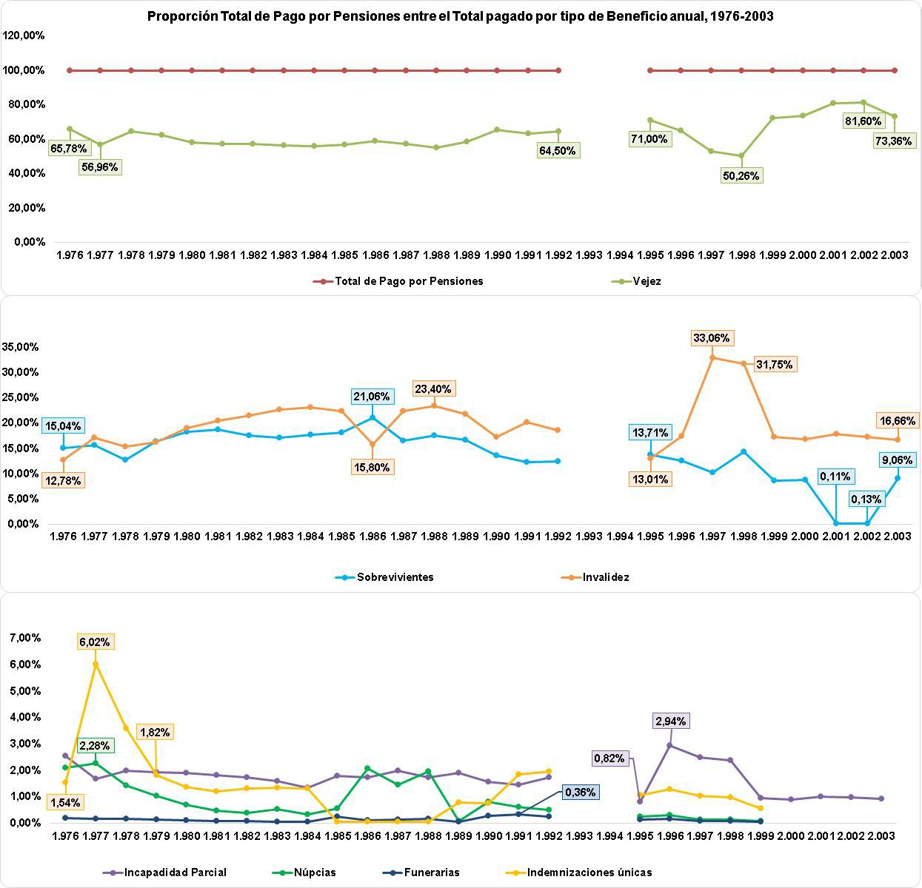

**Figura 3.64:** Gr´afico. Proporci´on del pago de pensiones por concepto respecto del total pagado, 1976-2003.

**An´alisis:**

* + La representaci´on gr´afica se ha realizado en cuanto a los niveles de participaci´on que cada contingencia tiene respecto al total del pago de las pensiones, y si tienen alguna similitud se unen, de lo contrario se representan individualmente.
  + Podemos observar como las prestaciones dinerarias por concepto de vejez representan para los an˜os entre 1976-1992 un 55 %-65 % del gasto

total del pago de pensiones otorgadas por el sistema de Seguridad Social Venezolano, es decir, un comportamiento bastante regular, y que luego de 1995-2003 ´estos valores se situ´an entre el 50 % y 80 %, correspondiendo el m´aximo valor para el an˜o 2002 en 81,6 % del total y como m´ınimo valor para el an˜o 1998 siendo igual al 50,26 %. Como es bien sabido los beneficios otorgados por vejez son los que mayor peso tienen dentro del sistema de pensiones venezolano, comprobado por lo dicho anteriormente ya que siempre representan m´as del 50 % del total de los gastos generados por el pago de todas las pensiones segu´n los diferentes tipos de contingencias.

* Podemos ver como las pensiones por sobrevivencia oscilan entre un 8 % y un 20 % del total de los pagos de pensiones. Observando como para los an˜os 2001 y 2002 caen abruptamente a 0,11 % y 0,13 % respectivamente, siendo estos los valores m´as bajos que ha tomado el pago de ´esta prestaci´on, y el m´as alto se representa para el an˜o 1986 siendo igual a 21,06 %.
* Para el caso del pago de pensiones por concepto de invalidez podemos ver como ´estas se mantienen m´as constantes oscilando entre un 12 % y 23 %, present´andose un crecimiento bastante elevado u´nicamente para los an˜os 1997 y 1998 tomando los valores 33,06 % y 31,75 % respectivamente.
* En el caso de los beneficios otorgados por incapacidad parcial, asignaci´on por nupcias, servicios funerarios e indemnizaciones u´nicas podemos ver que representan una m´ınima parte del total de pagos por prestaciones, observando como se dejan de tener registros a partir del an˜o 2000 en adelante de las u´ltimas 3 contingencias antes mencionadas.
* De los pagos por incapacidad parcial podemos decir que se han mantenido constantes en el tiempo, siendo el menor y mayor valor obtenidos para los an˜os 1995 y 1996 de 0,82 % y 2,94 % respectivamente.

**Tabla No 9.**

**Figura 3.65:** Pago de Pensiones por Tipo de Beneficio, 1990-2012.

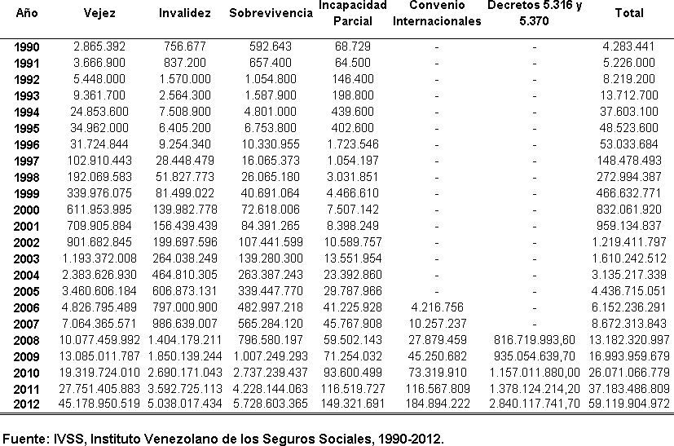

**Tabla No 9.1. Proporci´on.**

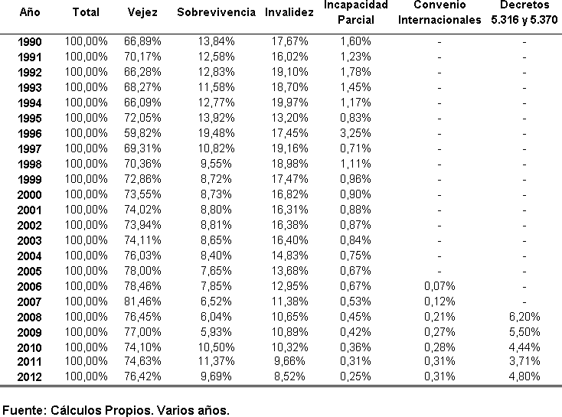**Figura 3.66:** Proporci´on del pago de Pensiones por Tipo de Beneficio respecto del total, 1990-2012.

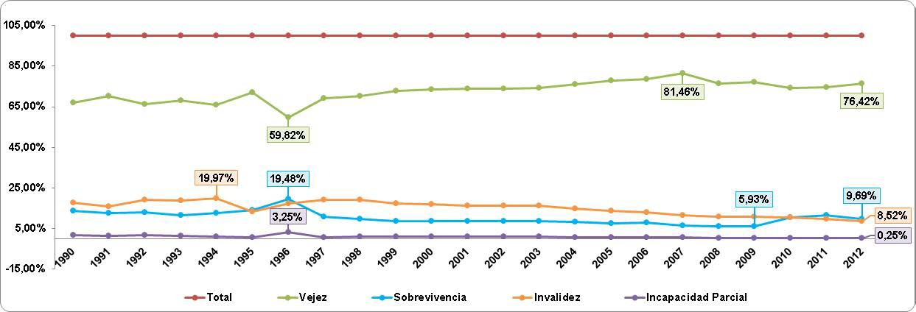

**Figura 3.67:** Gr´afico. Proporci´on del pago de pensiones por Tipo de Beneficio respecto del total, 1990-2012.

**An´alisis:**

* + Segu´n los datos suministrados por el IVSS hasta el an˜o 2012, se observa que los pagos de pensiones por concepto de vejez se mantienen entre los mismos rangos de los an˜os anteriores.
  + Adicionalmente se observa que los pagos de pensiones realizados por las contingencias de sobrevivencia, invalidez e incapacidad parcial han ido disminuyendo durante el tiempo, encontrando sus menores valores en, segu´n la contingencia de sobrevivencia para el an˜o 2009 en 5,93 %, segu´n la contingencia de invalidez e incapacidad parcial para el an˜o 2012 siendo por invalidez igual a 8,52 % y por incapacidad parcial igual a 0,25 %, con tendencia de ser cada vez menor por lo visto en tablas anteriores, es decir, que el nu´mero total de pensionados por ´estas contingencias se van haciendo cada vez menores y por tal motivo el gasto que ´estos generan tambi´en se ir´a disminuyendo con respecto al total.

**Tabla No 10.**

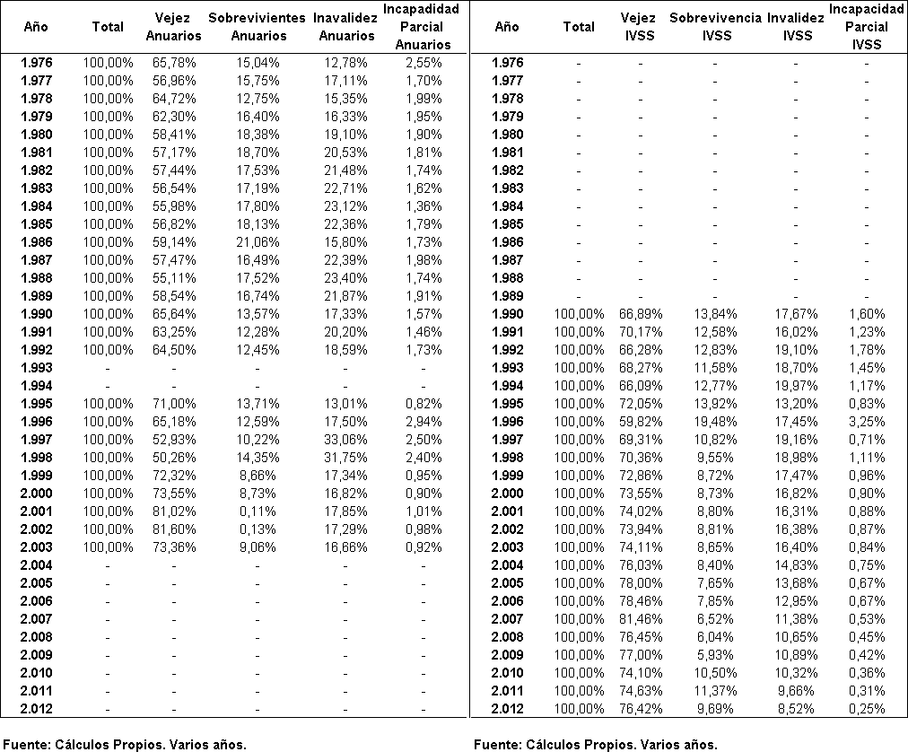**Figura 3.68:** Proporci´on del pago de pensiones por Tipo de Beneficio respecto del total segu´n tipo de fuente, 1976-2012.

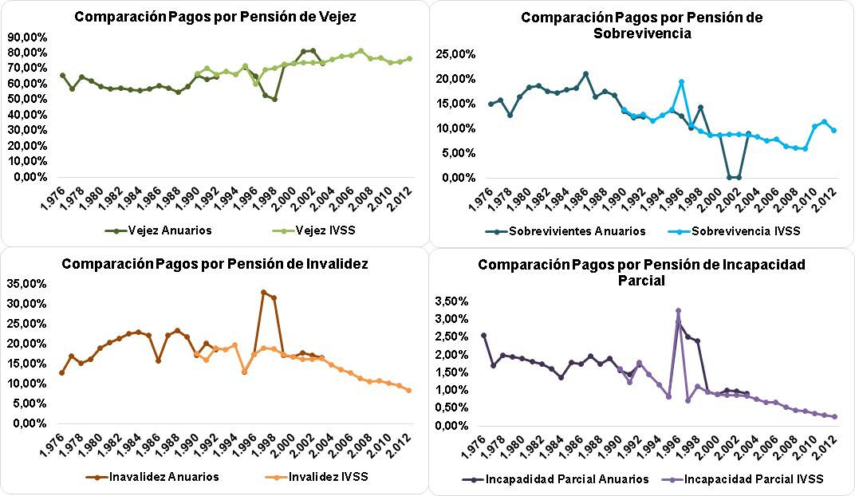

**Figura 3.69:** Gr´afico. Comparaci´on entre las proporciones de pago de pensiones por tipo de beneficio respecto del total pagado segu´n la fuente de informaci´on, 1976-2012.

**An´alisis:**

* + Si comparamos las cifras entre las distintas fuentes de informaci´on, podemos observar como entre los datos recopilados en los anuarios estad´ısticos de la OCEI y los suministrados por el mismo Instituto Venezolano de los Seguros Sociales hay grandes variaciones.
  + Debemos tomar en cuenta que el IVSS suele suministrar informaci´on continua a distintas instancias, por lo que, es posible que algunas publicaciones no contemplen las acostumbradas revisiones y actualizaciones.

**Tabla No 11.**

**Figura 3.70:** Poblaci´on total, poblaci´on econ´omicamente activa, poblaci´on ocupada, y beneficiarios del IVSS, 1967-2000.

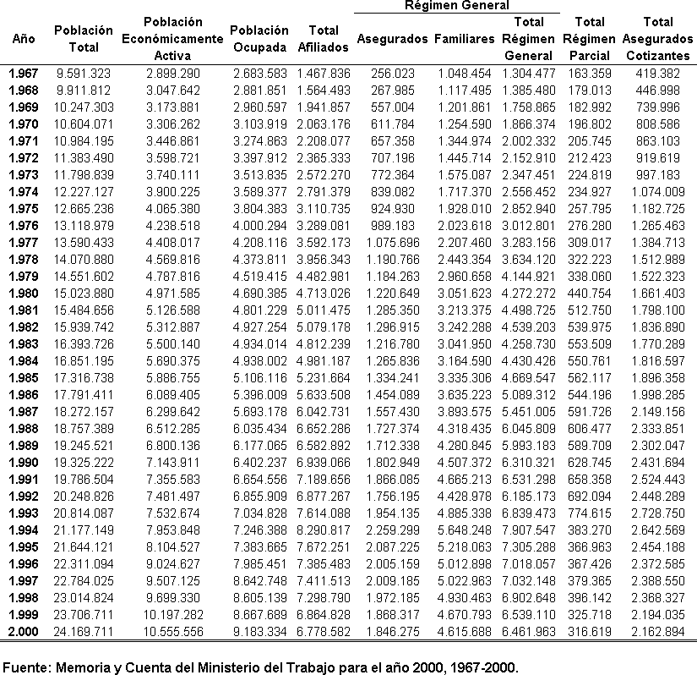

**Tabla No 11.1. Proporci´on.**

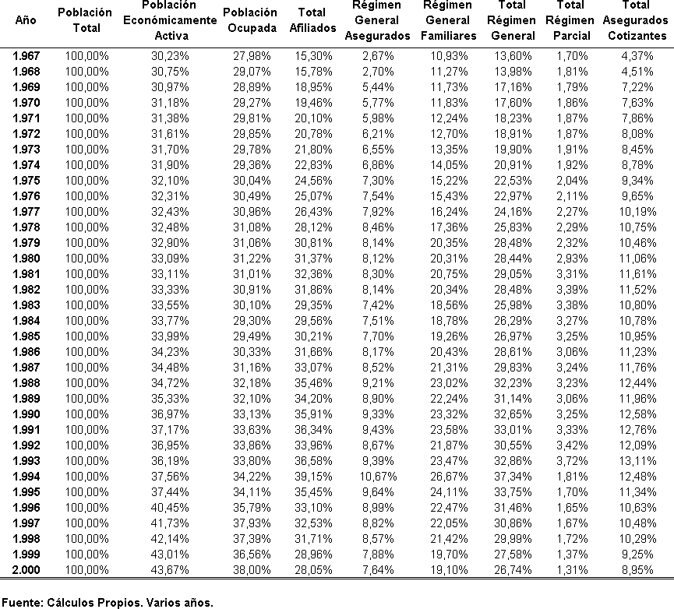**Figura 3.71:** Proporci´on de la poblaci´on total, poblaci´on econ´omicamente activa, poblaci´on ocupada, y beneficiarios del IVSS, 1967-2000.

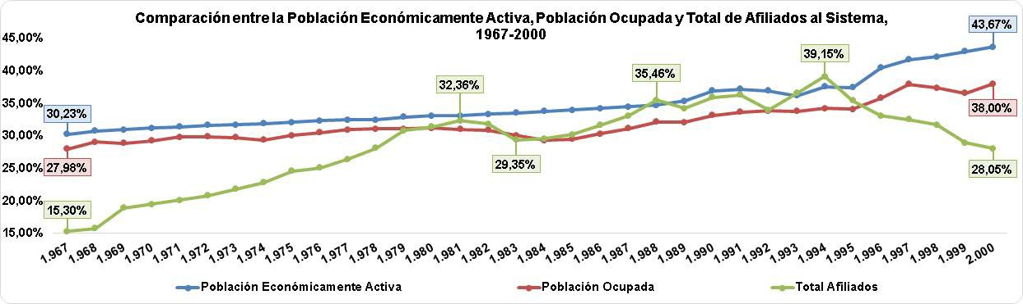

**Figura 3.72:** Gr´afico. Comparaci´on entre Poblaci´on Econ´omicamente Activa, Poblaci´on Ocupada y Total de Afiliados al Sistema, 1967 - 2000

**An´alisis:**

* Podemos observar como el total de afiliados supera en algunos an˜os tanto a la poblaci´on ocupada como a la poblaci´on econ´omicamente activa. Esto claramente se puede presentar ya que entre el total de afiliados al sistema se est´a tomando en cuenta al nu´mero de beneficiarios segu´n el r´egimen general que en ´este caso son los familiares del asegurado incluyendo menores de edad que no cuentan como Poblaci´on Econ´omicamente Activa. Debemos recordar que los beneficios que otorga el Sistema de Seguridad Social Venezolano se encuentra clasificado por dos reg´ımenes que son, el r´egimen general y el r´egimen parcial, siendo cada uno de

´estos:

* R´egimen General: Es aquel que otorga dos tipos de beneficios, es decir, tanto prestaciones dinerarias por cualquier contingencia que las cause como asistencia m´edica.
* R´egimen Parcial: Es aquel que s´olo otorga el beneficio de las prestaciones dinerarias por cualquier contingencia que las cause.
* Adicionalmente se observa como el nu´mero de afiliados despu´es de llegar a su valor m´as alto que es igual a 39,15 % respecto a la poblaci´on total para el an˜o 1994, comienza a descender hasta llegar para el an˜o 2000 a 28,05 %.

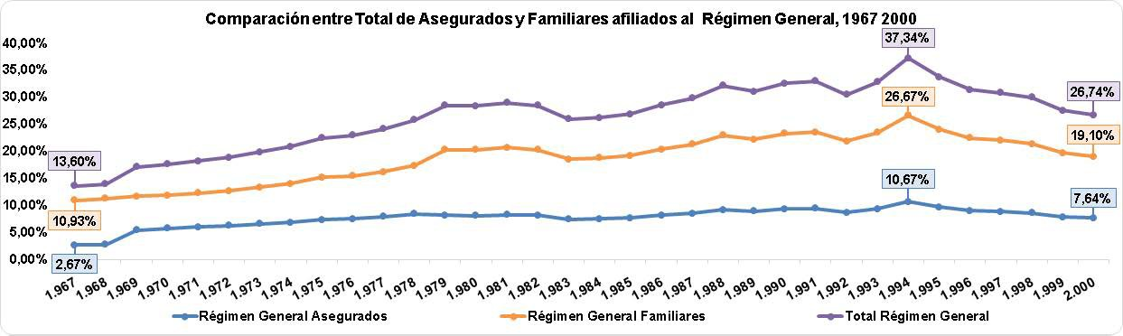

**Figura 3.73:** Gr´afico. Comparaci´on entre Total de Asegurados y Familiares en el R´egimen General, 1967-2000

**An´alisis:**

* + Podemos observar como el nu´mero de familiares afiliados al R´egimen General del Sistema de Seguridad Social es siempre mayor al total de asegurados. Este dato es muy importante ya que las personas que realmente cotizan al sistema son los asegurados, los familiares s´olo gozan del beneficio, es decir, que a ciencia cierta hay m´as personas gozando del beneficio que personas aportando al sistema o contribuyendo en su mantenimiento.
  + Debemos tomar en cuenta que adem´as de las cotizaciones que hace el asegurado, el estado interviene aportando parte del fisco nacional en el Sistema de Seguridad Social.

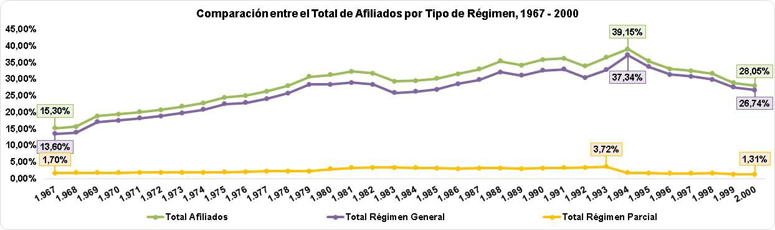

**Figura 3.74:** Gr´afico. Comparaci´on del Total de Afiliados entre Total de afiliados en cada R´egimen, 1967-2000.

**An´alisis:**

* Podemos observar cuan por encima se encuentra el r´egimen general del r´egimen parcial en cuanto al nu´mero de afiliados segu´n cada r´egimen. A diferencia del r´egimen general, todos los asegurados afiliados al r´egimen parcial cotizan en el Sistema de Seguridad Social. Se puede ver que los afiliados en el r´egimen parcial no sobrepasan ni el 5 % de la poblaci´on total llegando a su m´aximo valor para el an˜o 1993 siendo igual a 3,72 % y su m´ınimo valor para el an˜o 2000 siendo igual a 1,31 % mientras que para el r´egimen general su m´aximo valor es para el an˜o 1994 siendo igual a 37,34 % y su m´ınimo valor s´olo al comienzo, es decir, para el an˜o 1967 siendo igual a 13,60 %, presentando un constante crecimiento hasta llegar al an˜o 1994 que comienza a descender. Lo mismo ocurre para los afiliados al r´egimen parcial, es decir, crece moderadamente o en muy poca proporci´on hasta llegar al an˜o 1993 que empieza a descender.

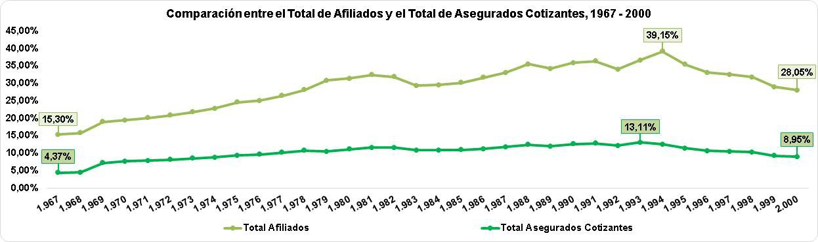

**Figura 3.75:** Gr´afico. Comparaci´on entre el Total de Afiliados y el Total de Asegurados Cotizantes, 1967 - 2000

**An´alisis:**

* Podemos observar la gran diferencia que hay entre el total de personas afiliadas y el total de asegurados que se encontraban cotizando en el Sistema de Seguridad Social para ´ese per´ıodo.
* Se debe mencionar que el estado es el encargado de garantizar la existencia de recursos suficientes para financiar todo el gasto generado en cuanto a asistencia m´edica se trate, y en vista de la gran brecha que hay entre el total de afiliados y el total de asegurados cotizantes quiere decir que el estado tiene gran parte de responsabilidad en cuanto al financiamiento del sistema, adicionando que el estado tambi´en realiza aportaciones para el pago de las prestaciones dinerarias que corresponden a los distintos reg´ımenes, en pocas palabras el estado es el financiador mayoritario del Sistema de Seguridad Social Venezolano.

**Tabla No 12.**

**Tabla 3.49:** Poblaci´on Asegurada segu´n tipo de r´egimen y riesgo, 1975-2003.

**R´egimen General**

**Total**

**Total**

**Riesgo**

**Riesgo**

**Riesgo**

|  |  |  |  |  |
| --- | --- | --- | --- | --- |
| **An˜o** | **Total**  **M´ınimo** | **Medio M´aximo** | **R´egimen**  **General** | **R´egimen**  **Parcial** |
| **1.975** | 1.200.725 254.395 | 483.334 205.201 | 942.930 | 257.795 |
| **1.976** | 1.265.464 264.924 | 502.137 222.123 | 989.184 | 276.280 |
| **1.977** | 1.384.713 281.842 | 534.645 259.209 | 1.075.696 | 309.017 |
| **1.978** | 1.512.989 306.726 | 590.281 293.759 | 1.190.766 | 322.223 |
| **1.979** | 1.522.323 307.664 | 586.206 290.393 | 1.184.263 | 338.060 |
| **1.980** | 1.727.927 328.955 | 594.450 323.431 | 1.246.836 | 481.091 |
| **1.981** | 1.798.100 342.959 | 606.941 335.450 | 1.285.350 | 512.750 |
| **1.982** | 1.836.890 361.363 | 603.734 331.818 | 1.296.915 | 539.975 |
| **1.983** | 1.770.289 358.037 | 574.242 284.501 | 1.216.780 | 553.509 |
| **1.984** | 1.816.597 377.819 | 608.739 279.278 | 1.265.836 | 550.761 |
| **1.985** | 1.896.358 401.293 | 640.793 292.155 | 1.334.241 | 562.117 |
| **1.986** | 1.998.285 437.690 | 692.543 323.856 | 1.454.089 | 544.196 |
| **1.987** | 2.149.156 469.770 | 732.358 355.302 | 1.557.430 | 591.726 |
| **1.988** | 2.333.851 516.138 | 804.221 407.015 | 1.727.374 | 606.477 |
| **1.989** | 2.302.047 533.729 | 770.291 408.318 | 1.712.338 | 589.709 |
| **1.990** | 2.431.694 560.843 | 809.097 433.009 | 1.802.949 | 628.745 |
| **1.991** | 2.524.443 581.478 | 835.227 449.380 | 1.866.085 | 658.358 |
| **1.992** | 2.448.289 548.054 | 784.067 424.074 | 1.756.195 | 692.094 |
| **1.993** | 2.728.750 625.988 | 846.956 481.191 | 1.954.135 | 774.615 |
| **1.994** | 2.642.569 990.904 | 819.890 448.505 | 2.259.299 | 383.270 |
| **1.995** | 2.354.328 889.124 | 712.062 393.494 | 1.994.680 | 359.648 |
| **1.996** | 2.372.585 968.359 | 677.114 359.686 | 2.005.159 | 367.426 |
| **1.997** | 2.383.484 973.531 | 668.709 365.162 | 2.007.402 | 376.082 |
| **1.998** | 2.368.327 971.762 | 621.738 378.685 | 1.972.185 | 396.142 |
| **1.999** | 2.194.035 960.271 | 571.268 336.778 | 1.868.317 | 325.718 |
| **2.000** | 2.247.626 980.107 | 589.182 346.361 | 1.915.650 | 331.976 |
| **2.001** | 2.283.088 1.014.303 | 582.792 356.262 | 1.953.357 | 329.731 |
| **2.002** | 2.297.570 1.026.531 | 574.353 362.327 | 1.963.211 | 334.359 |
| **2.003** | 2.301.660 1.035.116 | 555.586 364.776 | 1.955.478 | 346.182 |

**Fuente: OCEI, Anuarios Estad´ısticos de Venezuela, 1975-2003.**

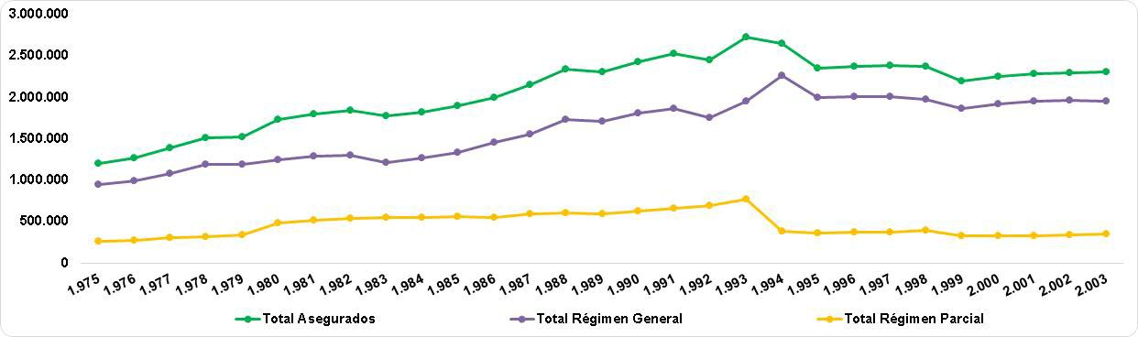

**Figura 3.76:** Gr´afico. Comparaci´on total de asegurados entre el total de asegurados en cada tipo de r´egimen, 1975-2003

**An´alisis:**

* Podemos observar como el nu´mero total de asegurados va en constante crecimiento, a excepci´on de algunos an˜os que presentan unas disminuciones.
* Se observa adem´as que del total de asegurados el mayor nu´mero de ´estos se encuentran afiliados al r´egimen general, observando que en la medida que pasa el tiempo hay menos afiliados en el r´egimen parcial y m´as en el r´egimen general.

**Tabla No 12.1. Proporci´on.**

**Tabla 3.50:** Proporci´on por tipo de r´egimen y riesgo respecto del total de la poblaci´on asegurada, 1975-2003.

**Total**

**R´egimen General**

**R´egimen General**

**R´egimen General**

**Total**

|  |  |  |  |  |  |
| --- | --- | --- | --- | --- | --- |
| **An˜o**  **Asegurados** | **Riesgo M´ınimo** | **Riesgo Medio** | **Riesgo M´aximo** | **R´egimen General** | **R´egimen Parcial** |
| **1.975** 100,00 % | 21,19 % | 40,25 % | 17,09 % | 78,53 % | 21,47 % |
| **1.976** 100,00 % | 20,93 % | 39,68 % | 17,55 % | 78,17 % | 21,83 % |
| **1.977** 100,00 % | 20,35 % | 38,61 % | 18,72 % | 77,68 % | 22,32 % |
| **1.978** 100,00 % | 20,27 % | 39,01 % | 19,42 % | 78,70 % | 21,30 % |
| **1.979** 100,00 % | 20,21 % | 38,51 % | 19,08 % | 77,79 % | 22,21 % |
| **1.980** 100,00 % | 19,04 % | 34,40 % | 18,72 % | 72,16 % | 27,84 % |
| **1.981** 100,00 % | 19,07 % | 33,75 % | 18,66 % | 71,48 % | 28,52 % |
| **1.982** 100,00 % | 19,67 % | 32,87 % | 18,06 % | 70,60 % | 29,40 % |

**Total**

|  |  |  |  |  |  |  |
| --- | --- | --- | --- | --- | --- | --- |
| **1.983** | 100,00 % | 20,22 % | 32,44 % | 16,07 % | 68,73 % | 31,27 % |
| **1.984** | 100,00 % | 20,80 % | 33,51 % | 15,37 % | 69,68 % | 30,32 % |
| **1.985** | 100,00 % | 21,16 % | 33,79 % | 15,41 % | 70,36 % | 29,64 % |
| **1.986** | 100,00 % | 21,90 % | 34,66 % | 16,21 % | 72,77 % | 27,23 % |
| **1.987** | 100,00 % | 21,86 % | 34,08 % | 16,53 % | 72,47 % | 27,53 % |
| **1.988** | 100,00 % | 22,12 % | 34,46 % | 17,44 % | 74,01 % | 25,99 % |
| **1.989** | 100,00 % | 23,18 % | 33,46 % | 17,74 % | 74,38 % | 25,62 % |
| **1.990** | 100,00 % | 23,06 % | 33,27 % | 17,81 % | 74,14 % | 25,86 % |
| **1.991** | 100,00 % | 23,03 % | 33,09 % | 17,80 % | 73,92 % | 26,08 % |
| **1.992** | 100,00 % | 22,39 % | 32,03 % | 17,32 % | 71,73 % | 28,27 % |
| **1.993** | 100,00 % | 22,94 % | 31,04 % | 17,63 % | 71,61 % | 28,39 % |
| **1.994** | 100,00 % | 37,50 % | 31,03 % | 16,97 % | 85,50 % | 14,50 % |
| **1.995** | 100,00 % | 37,77 % | 30,24 % | 16,71 % | 84,72 % | 15,28 % |
| **1.996** | 100,00 % | 40,81 % | 28,54 % | 15,16 % | 84,51 % | 15,49 % |
| **1.997** | 100,00 % | 40,84 % | 28,06 % | 15,32 % | 84,22 % | 15,78 % |
| **1.998** | 100,00 % | 41,03 % | 26,25 % | 15,99 % | 83,27 % | 16,73 % |
| **1.999** | 100,00 % | 43,77 % | 26,04 % | 15,35 % | 85,15 % | 14,85 % |
| **2.000** | 100,00 % | 43,61 % | 26,21 % | 15,41 % | 85,23 % | 14,77 % |
| **2.001** | 100,00 % | 44,43 % | 25,53 % | 15,60 % | 85,56 % | 14,44 % |
| **2.002** | 100,00 % | 44,68 % | 25,00 % | 15,77 % | 85,45 % | 14,55 % |
| **2.003** | 100,00 % | 44,97 % | 24,14 % | 15,85 % | 84,96 % | 15,04 % |

**Fuente: C´alculos Propios. Varios An˜os.**

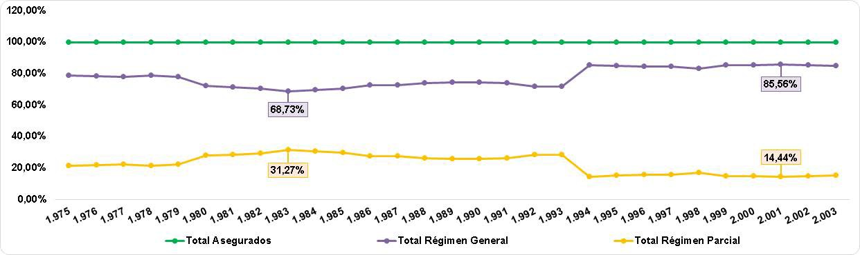**Figura 3.77:** Gr´afico. Proporci´on entre el Total de Asegurados y Tipo de R´egimen, 1975-2003.

**An´alisis:**

* + Se puede observar como entre el total de los asegurados, la mayor proporci´on se encuentra afiliada al r´egimen general, ´esto es debido a que

dicho r´egimen ofrece el beneficio complementario de asistencia integral que adem´as de beneficiar al asegurado, admite la atenci´on asistencial a sus familiares. El r´egimen parcial no lo hace.

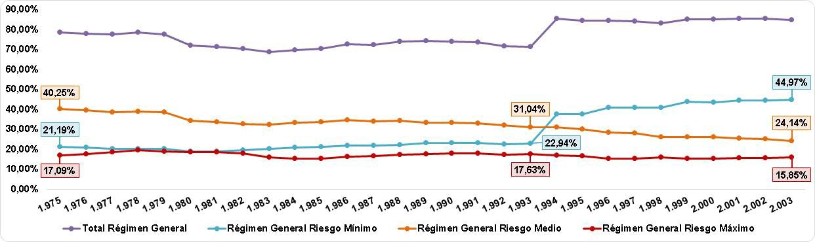

**Figura 3.78:** Gr´afico. Proporci´on entre el Total del R´egimen General y cada Tipo de Riesgo, 1975-2003.

**An´alisis:**

* El r´egimen general se encuentra clasificado por el tipo de riesgo en el cual, el afiliado se encuentre expuesto en su entorno laboral. Estos tipos de riesgos son:
* Riesgo M´ınimo.
* Riesgo Medio.
* Riesgo M´aximo.
* Se puede observar como de 1975-1993 las personas que se afilian segu´n cada riesgo lo hacen casi en la misma proporci´on puesto a que no se ven mayores variaciones ya que oscilan entre valores muy cercanos. Ya para 1994-2003 se observa como hubo un crecimiento en cuanto al nu´mero de personas afiliadas por riesgo m´ınimo pasando del 22,94 % a 44,97 %, es decir, crecio´ el doble. Esto nos indica que hay mayor nu´mero de trabajadores en empleos que no requieren de mayor fuerza motriz y que no utilizan vapor, ni motores de combusti´on interna, excepto pequen˜os aparatos. El menor nu´mero de afiliados siempre ha sido para el riesgo m´aximo. Cabe acotar que segu´n la Ley los asegurados que realicen actividades en medios insalubres o capaces de producir una vejez prematura, tienen derecho de recibir el beneficio de la pensi´on a edades m´as tempranas, ´esto depender´a del tiempo en que se labore en ese ambiente.

**Tabla No 13.**

**Tabla 3.51:** Trabajadores y Trabajadoras Activos cotizantes mensual, 2013-2017.

**Trabajadores**

|  |  |  |  |  |
| --- | --- | --- | --- | --- |
| **Mes** | **An˜o** | **Total**  **Cotizantes** | **Continuaci´on**  **Facultativa** | **No Dependientes** |
| **Enero** | 2013 | 5.469.921 5.374.153 | 56.237 | 39.531 |
| **Febrero** | 2013 | 5.573.232 5.474.156 | 58.395 | 40.681 |
| **Marzo** | 2013 | 5.643.594 5.538.771 | 62.467 | 42.356 |
| **Abril** | 2013 | 5.689.162 5.580.191 | 65.390 | 43.581 |
| **Mayo** | 2013 | 5.747.325 5.631.420 | 70.206 | 45.699 |
| **Junio** | 2013 | 5.790.274 5.669.029 | 73.591 | 47.654 |
| **Julio** | 2013 | 5.844.327 5.723.080 | 73.593 | 47.654 |
| **Agosto** | 2013 | 5.890.094 5.756.321 | 81.399 | 52.374 |
| **Septiembre** | 2013 | 5.916.277 5.776.374 | 85.607 | 54.296 |
| **Octubre** | 2013 | 5.949.705 5.802.469 | 90.404 | 56.832 |
| **Noviembre** | 2013 | 5.970.626 5.818.402 | 93.944 | 58.280 |
| **Diciembre** | 2013 | 5.980.683 5.825.710 | 95.747 | 59.226 |
| **Enero** | 2014 | 5.963.351 5.803.204 | 99.514 | 60.633 |
| **Febrero** | 2014 | 5.978.582 5.812.234 | 103.907 | 62.441 |
| **Marzo** | 2014 | 5.983.287 5.812.522 | 107.228 | 63.537 |
| **Abril** | 2014 | 6.002.008 5.825.734 | 111.303 | 64.971 |
| **Mayo** | 2014 | 6.008.033 5.825.171 | 116.134 | 66.728 |
| **Junio** | 2014 | 6.037.289 5.847.680 | 121.084 | 68.525 |
| **Julio** | 2014 | 5.811.262 5.615.871 | 125.110 | 70.281 |
| **Agosto** | 2014 | 5.548.157 5.346.500 | 129.511 | 72.146 |
| **Septiembre** | 2014 | 5.567.947 5.359.258 | 134.480 | 74.209 |
| **Octubre** | 2014 | 5.642.177 5.426.941 | 139.375 | 75.861 |
| **Noviembre** | 2014 | 5.670.689 5.449.476 | 144.029 | 77.184 |
| **Diciembre** | 2014 | 5.626.852 5.402.778 | 146.044 | 78.030 |
| **Enero** | 2015 | 5.219.426 4.989.756 | 150.266 | 79.404 |
| **Febrero** | 2015 | 5.271.542 5.035.589 | 155.130 | 80.823 |
| **Marzo** | 2015 | 5.293.064 5.048.286 | 161.327 | 83.451 |
| **Abril** | 2015 | 5.322.054 5.069.152 | 167.177 | 85.725 |
| **Mayo** | 2015 | 5.350.744 5.090.022 | 172.996 | 87.726 |
| **Junio** | 2015 | 5.377.007 5.106.127 | 180.704 | 90.176 |
| **Julio** | 2015 | 5.398.970 5.118.440 | 187.688 | 92.842 |
| **Agosto** | 2015 | 5.401.501 5.112.054 | 194.159 | 95.288 |
| **Septiembre** | 2015 | 5.415.710 5.117.830 | 200.381 | 97.499 |
| **Octubre** | 2015 | 5.454.770 5.149.564 | 205.762 | 99.444 |

**Trabajadores-**

**Trabajadores-**

|  |  |  |  |  |  |
| --- | --- | --- | --- | --- | --- |
| **Noviembre** | 2015 | 5.482.641 | 5.167.436 | 212.850 | 102.355 |
| **Diciembre** | 2015 | 5.446.703 | 5.125.353 | 216.883 | 104.467 |
| **Enero** | 2016 | 5.388.572 | 5.059.102 | 222.855 | 106.615 |
| **Febrero** | 2016 | 5.385.172 | 5.047.884 | 228.707 | 108.581 |
| **Marzo** | 2016 | 5.396.064 | 5.051.243 | 234.286 | 110.535 |
| **Abril** | 2016 | 5.393.068 | 5.039.391 | 240.594 | 113.083 |
| **Mayo** | 2016 | 5.383.260 | 5.024.698 | 244.412 | 114.150 |
| **Junio** | 2016 | 5.378.703 | 5.013.001 | 249.735 | 115.967 |
| **Julio** | 2016 | 5.372.043 | 4.997.805 | 256.060 | 118.178 |
| **Agosto** | 2016 | 5.355.310 | 4.972.380 | 262.429 | 120.501 |
| **Septiembre** | 2016 | 5.354.900 | 4.962.583 | 269.383 | 122.934 |
| **Octubre** | 2016 | 5.361.291 | 4.959.193 | 276.326 | 125.772 |
| **Noviembre** | 2016 | 5.353.261 | 4.940.419 | 283.659 | 129.183 |
| **Diciembre** | 2016 | 5.307.800 | 4.889.915 | 287.193 | 130.692 |
| **Enero** | 2017 | 5.324.828 | 4.898.034 | 293.604 | 133.190 |
| **Febrero** | 2017 | 5.359.964 | 4.923.205 | 300.345 | 136.414 |
| **Marzo** | 2017 | 5.402.673 | 4.955.422 | 306.945 | 140.306 |
| **Abril** | 2017 | 5.426.397 | 4.972.455 | 310.995 | 142.947 |
| **Mayo** | 2017 | 5.353.749 | 4.892.212 | 316.247 | 145.290 |
| **Junio** | 2017 | 5.355.260 | 4.886.250 | 321.565 | 147.445 |
| **Julio** | 2017 | 5.381.765 | 4.907.034 | 325.537 | 149.194 |
| **Agosto** | 2017 | 5.324.910 | 4.842.357 | 330.885 | 151.668 |
| **Septiembre** | 2017 | 5.364.663 | 4.874.785 | 335.956 | 153.922 |
| **Octubre** | 2017 | 5.362.005 | 4.865.719 | 340.291 | 155.995 |
| **Noviembre** | 2017 | 5.361.648 | 4.857.351 | 345.574 | 158.723 |
| **Diciembre** | 2017 | 5.332.361 | 4.823.942 | 348.404 | 160.015 |

**Fuente: IVSS, Instituto Venezolano de los Seguros Sociales, 2013-2017.**

**Comentario:** De la tabla antes expuesta se procede a realizar una selecci´on de cifras de inter´es, espec´ıficamente del mes de Diciembre para la realizaci´on de los gr´aficos y an´alisis.

**Tabla No 13.1. Datos Seleccionados.**

**Tabla 3.52:** Total de trabajadores Activos cotizantes, 2013-2017.

**Trabajadores**

**Trabajadores -**

**Trabajadores -**

|  |  |  |  |  |
| --- | --- | --- | --- | --- |
| **An˜o** | **Total** | **Cotizantes** | **Continuaci´on**  **Facultativa** | **No Dependientes** |
| **2013** | 5.980.683 | 5.825.710 | 95.747 | 59.226 |
| **2014** | 5.626.852 | 5.402.778 | 146.044 | 78.030 |
| **2015** | 5.446.703 | 5.125.353 | 216.883 | 104.467 |
| **2016** | 5.307.800 | 4.889.915 | 287.193 | 130.692 |
| **2017** | 5.332.361 | 4.823.942 | 348.404 | 160.015 |

**Fuente: IVSS, Instituto Venezolano de los Seguros Sociales, 2013-2017.**

**Tabla No 13.2. Proporci´on.**

**Tabla 3.53:** Proporci´on segu´n tipo de relaci´on con el sistema entre el total de trabajadores activos cotizantes, 2013-2017.

**Trabajadores**

**Trabajadores -**

**Trabajadores -**

|  |  |  |  |  |
| --- | --- | --- | --- | --- |
| **An˜o** | **Total** | **Cotizantes** | **Continuaci´on**  **Facultativa** | **No Dependientes** |
| **2013** | 100,00 % | 97,41 % | 1,60 % | 0,99 % |
| **2014** | 100,00 % | 96,02 % | 2,60 % | 1,39 % |
| **2015** | 100,00 % | 94,10 % | 3,98 % | 1,92 % |
| **2016** | 100,00 % | 92,13 % | 5,41 % | 2,46 % |
| **2017** | 100,00 % | 90,47 % | 6,53 % | 3,00 % |

**Fuente: C´alculos Propios. Varios an˜os.**

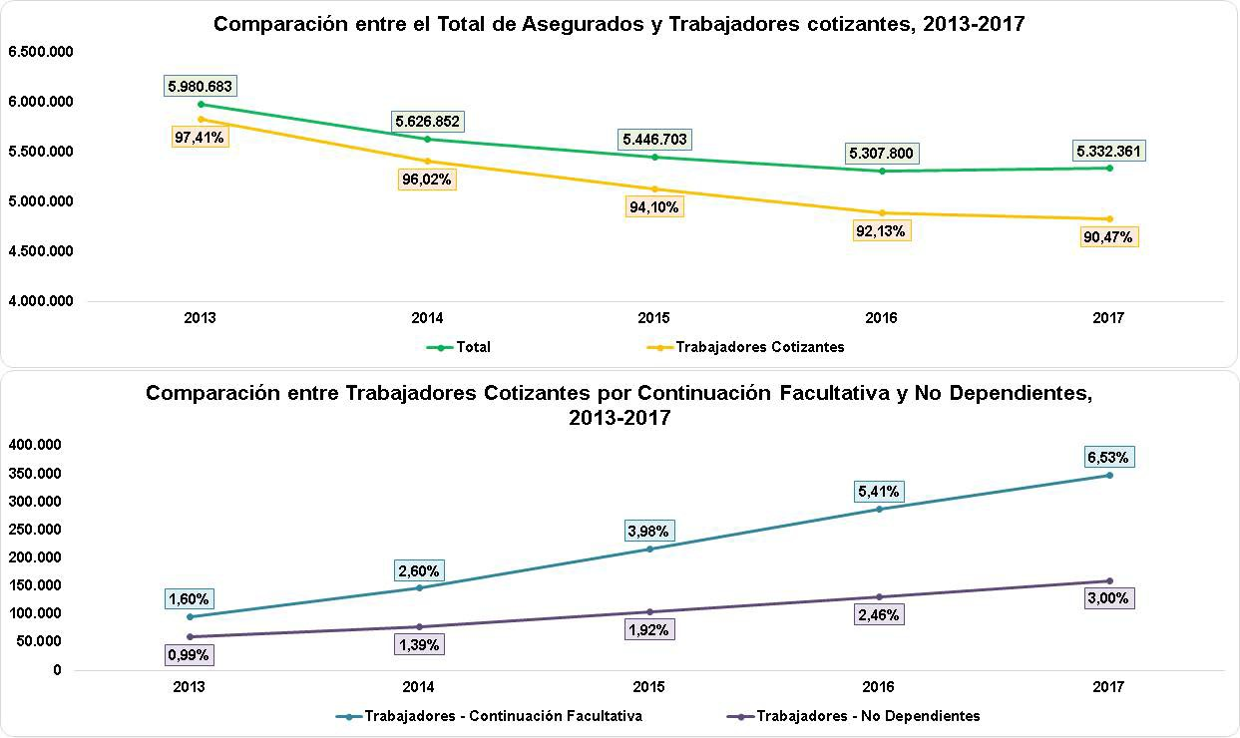

**Figura 3.79:** Gr´afico. Total de trabajadores Activos cotizantes segu´n relaci´on con el sistema y su proporci´on, 1975 - 2003.

**An´alisis:**

* Se puede observar como el total de asegurados viene en descenso para

´estos u´ltimos an˜os. Dato bastante relevante porque como ya hemos visto, las condiciones demogr´aficas est´an cambiando y que ´esto ocurra no est´a beneficiando en lo absoluto al sistema puesto que, en la medida que el tiempo transcurra tendremos mayor nu´mero de beneficiarios que de personas que se encuentren contribuyendo al sistema.

* Adicionalmente se observa como el nu´mero de trabajadores cotizantes empleados formalmente representan m´as del 90 % del total de asegurados en el sistema y que adem´as van descendiendo an˜o a an˜o situ´andose para el an˜o 2017 en un 90,47 % respecto del total de asegurados.
* El nu´mero de trabajadores que continu´an cotizando en condici´on facultativa y los trabajadores no dependientes representan conjuntamente entre el 2,59 % para el an˜o 2013 y el 9,53 % para el an˜o 2017, ambas condiciones van en constante crecimiento aunque los trabajadores que continu´an cotizando en condici´on facultativa lo hacen en mayor proporci´on que los trabajadores no dependientes, pasando de 1,60 % para el an˜o 2013 a 6,53 % para el an˜o 2017 y los no dependientes pasan de 0,99 % para el an˜o 2013 a 3 % para el an˜o 2017.
  + Se est´a observando una tendencia decreciente para los afiliados que se encuentran trabajando formalmente y un crecimiento en las otras dos condiciones. E´sto puede ser producto de la actual crisis econ´omica que el pa´ıs afronta provocando que muchos dejen sus puestos de trabajos optando por la econom´ıa informal en sus diferentes ocupaciones.
  + Debemos mencionar que para ´estos u´ltimos an˜os la diferenciaci´on que se hac´ıa entre los distintos reg´ımenes ya no es tan relevante, puesto a que luego de que se aprob´o el decreto que le otorga el derecho a todos los integrantes del pa´ıs a recibir asistencia integral de forma eficiente y de calidad, el hacer ´esta distinci´on no es tan necesario como en los an˜os anteriores de la aprobaci´on de ´este decreto, ya que si hab´ıa una distinci´on entre quienes pod´ıan recibir dicha asistencia y quienes no.

**Tabla No 14.**

**Tabla 3.54:** Trabajadores y Trabajadoras Nuevos que van ingresando al sistema mensual, 2013-2017.

**Mes An˜o Total**

|  |  |  |  |  |  |
| --- | --- | --- | --- | --- | --- |
|  | | | **Cotizantes** | **Facultativa** | **No Dependientes** |
| **Enero** | 2013 | 32.998 | 31.266 | 0 | 1.732 |
| **Febrero** | 2013 | 103.000 | 101.893 | 0 | 1.107 |
| **Marzo** | 2013 | 69.774 | 64.388 | 3.818 | 1.568 |
| **Abril** | 2013 | 44.831 | 40.919 | 2.724 | 1.188 |
| **Mayo** | 2013 | 57.072 | 50.442 | 4.668 | 1.962 |
| **Junio** | 2013 | 41.987 | 36.087 | 3.861 | 2.039 |
| **Julio** | 2013 | 52.974 | 47.228 | 3.441 | 2.305 |
| **Agosto** | 2013 | 52.415 | 45.652 | 4.359 | 2.404 |
| **Septiembre** | 2013 | 44.492 | 38.363 | 4.207 | 1.922 |
| **Octubre** | 2013 | 50.315 | 42.982 | 4.797 | 2.536 |
| **Noviembre** | 2013 | 37.937 | 32.955 | 3.535 | 1.447 |
| **Diciembre** | 2013 | 20.365 | 17.636 | 1.803 | 926 |
| **Enero** | 2014 | 53.574 | 48.407 | 3.762 | 1.405 |
| **Febrero** | 2014 | 41.784 | 35.796 | 4.180 | 1.808 |
| **Marzo** | 2014 | 36.424 | 32.007 | 3.321 | 1.096 |
| **Abril** | 2014 | 38.759 | 33.250 | 4.075 | 1.434 |
| **Mayo** | 2014 | 35.347 | 28.759 | 4.831 | 1.757 |
| **Junio** | 2014 | 47.531 | 40.750 | 4.950 | 1.831 |
| **Julio** | 2014 | 44.880 | 38.709 | 4.415 | 1.756 |
| **Agosto** | 2014 | 47.885 | 41.619 | 4.444 | 1.822 |

**Trabajadores**

**Trabajadores - Continuaci´on**

**Trabajadores -**

|  |  |  |  |  |  |
| --- | --- | --- | --- | --- | --- |
| **Septiembre** | 2014 | 48.434 | 41.402 | 4.988 | 2.044 |
| **Octubre** | 2014 | 59.699 | 53.177 | 4.870 | 1.652 |
| **Noviembre** | 2014 | 48.854 | 42.877 | 4.654 | 1.323 |
| **Diciembre** | 2014 | 31.290 | 28.142 | 2.270 | 878 |
| **Enero** | 2015 | 35.962 | 29.507 | 4.920 | 1.535 |
| **Febrero** | 2015 | 79.204 | 72.735 | 5.013 | 1.456 |
| **Marzo** | 2015 | 55.248 | 44.554 | 7.875 | 2.819 |
| **Abril** | 2015 | 45.586 | 37.059 | 6.246 | 2.281 |
| **Mayo** | 2015 | 47.186 | 39.336 | 5.864 | 1.986 |
| **Junio** | 2015 | 55.419 | 44.793 | 8.015 | 2.611 |
| **Julio** | 2015 | 52.577 | 42.924 | 7.002 | 2.651 |
| **Agosto** | 2015 | 49.530 | 40.613 | 6.510 | 2.407 |
| **Septiembre** | 2015 | 52.676 | 43.944 | 6.459 | 2.273 |
| **Octubre** | 2015 | 55.547 | 47.292 | 6.084 | 2.171 |
| **Noviembre** | 2015 | 48.861 | 38.862 | 7.320 | 2.679 |
| **Diciembre** | 2015 | 29.486 | 23.312 | 4.422 | 1.752 |
| **Enero** | 2016 | 39.193 | 31.073 | 5.972 | 2.148 |
| **Febrero** | 2016 | 42.446 | 34.628 | 5.852 | 1.966 |
| **Marzo** | 2016 | 38.792 | 31.259 | 5.579 | 1.954 |
| **Abril** | 2016 | 38.250 | 29.394 | 6.463 | 2.393 |
| **Mayo** | 2016 | 35.818 | 30.933 | 3.818 | 1.067 |
| **Junio** | 2016 | 32.066 | 24.559 | 5.603 | 1.904 |
| **Julio** | 2016 | 37.543 | 29.009 | 6.340 | 2.194 |
| **Agosto** | 2016 | 46.693 | 37.262 | 6.899 | 2.532 |
| **Septiembre** | 2016 | 39.097 | 29.621 | 6.993 | 2.483 |
| **Octubre** | 2016 | 41.504 | 31.723 | 7.078 | 2.703 |
| **Noviembre** | 2016 | 40.737 | 30.576 | 6.750 | 3.411 |
| **Diciembre** | 2016 | 23.588 | 18.394 | 3.636 | 1.558 |
| **Enero** | 2017 | 32.436 | 23.531 | 6.451 | 2.454 |
| **Febrero** | 2017 | 35.136 | 25.172 | 6.740 | 3.224 |
| **Marzo** | 2017 | 42.709 | 32.218 | 7.074 | 3.417 |
| **Abril** | 2017 | 23.724 | 17.036 | 4.514 | 2.174 |
| **Mayo** | 2017 | 34.398 | 26.421 | 5.499 | 2.478 |
| **Junio** | 2017 | 33.464 | 25.996 | 5.315 | 2.153 |
| **Julio** | 2017 | 26.505 | 20.786 | 3.791 | 1.928 |
| **Agosto** | 2017 | 36.667 | 28.498 | 5.528 | 2.641 |
| **Septiembre** | 2017 | 35.800 | 28.003 | 5.358 | 2.439 |
| **Octubre** | 2017 | 30.284 | 21.801 | 5.769 | 2.714 |
| **Noviembre** | 2017 | 43.316 | 35.312 | 5.273 | 2.731 |
| **Diciembre** | 2017 | 25.165 | 21.244 | 2.713 | 1.208 |

**Fuente: IVSS, Instituto Venezolano de los Seguros Sociales, 2013-2017.**

**Comentario:** De la tabla antes expuesta se procede a realizar una selecci´on de cifras de inter´es, espec´ıficamente la del mes de Diciembre para la realizaci´on de los gr´aficos y an´alisis.

**Tabla No 14.1. Datos Seleccionados.**

**Tabla 3.55:** Trabajadores y Trabajadoras Nuevos que van ingresando al sistema anualmente, 2013-2017.

**Trabajadores**

**Trabajadores -**

**Trabajadores -**

|  |  |  |  |  |
| --- | --- | --- | --- | --- |
| **An˜o** | **Total** | **Cotizantes** | **Continuaci´on**  **Facultativa** | **No Dependientes** |
| **2013** | 20.365 | 17.636 | 1.803 | 926 |
| **2014** | 31.290 | 28.142 | 2.270 | 878 |
| **2015** | 29.486 | 23.312 | 4.422 | 1.752 |
| **2016** | 23.588 | 18.394 | 3.636 | 1.558 |
| **2017** | 25.165 | 21.244 | 2.713 | 1.208 |

**Fuente: IVSS, Instituto Venezolano de los Seguros Sociales, 2013-2017.**

**Tabla No 14.2. Proporci´on.**

**Tabla 3.56:** Proporci´on segu´n tipo de relaci´on con el sistema entre el total de asegurados nuevos, 2013-2017.

**Trabajadores**

**Trabajadores -**

**Trabajadores -**

|  |  |  |  |  |
| --- | --- | --- | --- | --- |
| **An˜o** | **Total** | **Cotizantes** | **Continuaci´on**  **Facultativa** | **No Dependientes** |
| **2013** | 100,00 % | 86,60 % | 8,85 % | 4,55 % |
| **2014** | 100,00 % | 89,94 % | 7,25 % | 2,81 % |
| **2015** | 100,00 % | 79,06 % | 15,00 % | 5,94 % |
| **2016** | 100,00 % | 77,98 % | 15,41 % | 6,61 % |
| **2017** | 100,00 % | 84,42 % | 10,78 % | 4,80 % |

**Fuente: C´alculos Propios. Varios an˜os.**

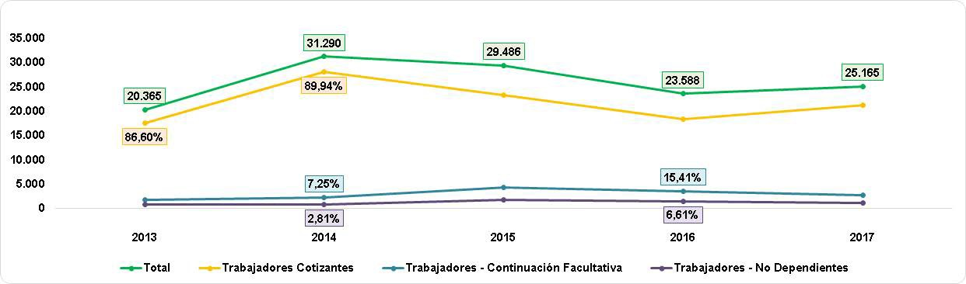

**Figura 3.80:** Gr´afico. Comparaci´on entre tipo de relaci´on con el sistema entre el total de asegurados nuevos, 2013-2017.

**An´alisis:**

* Se observa como anualmente ha sido el ingreso de nuevos cotizantes al sistema, representando:
* Los trabajadores empleados formalmente entre un 86,60 % y un 89,94 % respecto del total.
* Los trabajadores por continuaci´on facultativa entre un 7,25 % y un 15,41 % respecto del total.
* Los trabajadores no dependientes entre un 2,81 % y un 6,61 % respecto del total.
* Los porcentajes antes mencionados son los m´aximos y m´ınimos valores que han tomado ´estas variables, es decir, la m´axima y la m´ınima proporci´on en cuanto al total en las que han ingresado nuevos asegurados al sistema segu´n el tipo de relaci´on para ´estos u´ltimos an˜os.

**Tabla No 15.**

**Tabla 3.57:** Poblaci´on de Patronos segu´n tipo de r´egimen y riesgo, 1975-2003.

**R´egimen General**

**Total**

**Total**

**Riesgo**

**Riesgo**

**Riesgo**

|  |  |  |  |  |
| --- | --- | --- | --- | --- |
| **An˜o** | **Total**  **M´ınimo** | **Medio** | **R´egimen**  **M´aximo**  **General** | **R´egimen**  **Parcial** |
| **1.975** | 127.150 55.367 | 41.812 | 21.488 118.667 | 8.483 |
| **1.976** | 87.358 38.411 | 30.845 | 13.148 82.404 | 4.954 |
| **1.977** | 84.943 36.958 | 30.211 | 13.097 80.266 | 4.677 |
| **1.978** | 96.450 41.412 | 34.174 | 15.699 91.285 | 5.165 |
| **1.979** | 93.315 39.402 | 33.035 | 15.663 88.100 | 5.215 |
| **1.980** | 102.101 39.762 | 33.018 | 15.818 88.598 | 13.503 |
| **1.981** | 106.395 40.679 | 33.908 | 16.618 91.205 | 15.190 |
| **1.982** | 114.562 43.956 | 35.813 | 18.037 97.806 | 16.756 |
| **1.983** | 119.114 46.296 | 36.771 | 17.965 101.032 | 18.082 |
| **1.984** | 125.460 49.658 | 38.804 | 18.512 106.974 | 18.486 |
| **1.985** | 126.243 53.916 | 41.407 | 20.136 115.459 | 10.784 |
| **1.986** | 150.603 60.363 | 44.769 | 22.287 127.419 | 23.184 |
| **1.987** | 162.182 65.344 | 47.322 | 23.849 136.515 | 25.667 |
| **1.988** | 173.628 70.144 | 50.346 | 25.375 145.865 | 27.763 |
| **1.989** | 180.934 73.634 | 52.566 | 26.904 153.104 | 27.830 |
| **1.990** | 188.081 76.332 | 53.618 | 28.492 158.442 | 29.639 |
| **1.991** | 200.190 81.306 | 55.847 | 30.835 167.988 | 32.202 |
| **1.992** | 146.220 61.953 | 39.860 | 21.216 123.029 | 23.191 |
| **1.993** | 214.613 88.355 | 57.690 | 33.359 179.404 | 35.209 |
| **1.994** | 216.748 89.082 | 60.489 | 33.681 183.252 | 33.496 |
| **1.995** | 211.471 87.190 | 58.757 | 32.999 178.946 | 32.525 |
| **1.996** | 210.668 86.646 | 59.474 | 33.343 179.463 | 31.205 |
| **1.997** | 214.565 88.036 | 60.213 | 34.560 182.809 | 31.756 |
| **1.998** | 225.026 92.252 | 61.229 | 37.671 191.152 | 33.874 |
| **1.999** | 232.689 96.979 | 61.989 | 39.322 198.290 | 34.399 |
| **2.000** | 248.157 105.261 | 64.505 | 42.261 212.027 | 36.130 |
| **2.001** | 258.143 109.958 | 66.388 | 45.031 221.377 | 36.766 |
| **2.002** | 275.090 116.626 | 68.927 | 49.107 234.660 | 40.430 |
| **2.003** | 283.747 120.280 | 70.698 | 50.853 241.831 | 41.916 |

**Fuente: OCEI, Anuarios Estad´ısticos de Venezuela, 1975-2003.**

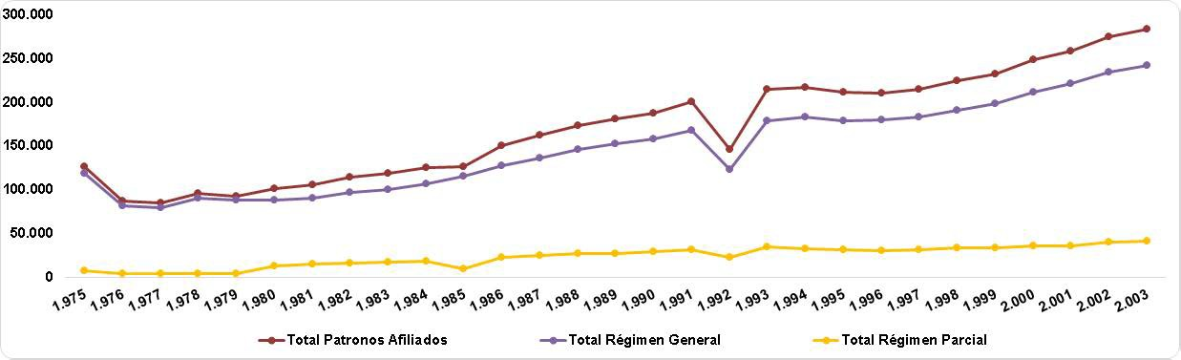

**Figura 3.81:** Gr´afico. Comparaci´on entre Total de Patronos afiliados y Tipo de R´egimen, 1975-2003.

**An´alisis:**

* Un patrono es la persona natural o jur´ıdica que utiliza los servicios de uno o m´as trabajadores, y es el encargado de velar por sus remuneraciones. Las cotizaciones realizadas en el Sistema de Seguridad Social se hacen de manera tal que tanto el empleado como el empleador participan en su pago en proporciones distintas segu´n el tipo de riesgo en el que el trabajador se encuentre expuesto.
* Segu´n lo dicho anteriormente podemos observa el nu´mero total de patronos afiliados que realizan aportaciones al sistema.
* Si en el nu´mero total de asegurados del sistema la mayor parte se encuentra afiliada al r´egimen general, es de esperar que la relaci´on entre los patronos se mantenga igual. Siendo ´esto comprobado por lo visto en la gr´afica.

**Tabla No 15.1. Proporci´on.**

**Tabla 3.58:** Proporci´on entre la afiliaci´on de patronos por tipo de riesgo y r´egimen respecto del total de patronos afiliados al sistema, 1975-2003.

**Total**

|  |  |  |  |  |  |  |
| --- | --- | --- | --- | --- | --- | --- |
| **An˜o** | **Patronos Afiliados** | **Riesgo M´ınimo** | **Riesgo Medio** | **Riesgo M´aximo** | **R´egimen General** | **R´egimen Parcial** |
| **1.975** | 100,00 % | 43,54 % | 32,88 % | 16,90 % | 93,33 % | 6,67 % |
| **1.976** | 100,00 % | 43,97 % | 35,31 % | 15,05 % | 94,33 % | 5,67 % |
| **1.977** | 100,00 % | 43,51 % | 35,57 % | 15,42 % | 94,49 % | 5,51 % |
| **1.978** | 100,00 % | 42,94 % | 35,43 % | 16,28 % | 94,64 % | 5,36 % |

**R´egimen General**

**R´egimen General**

**R´egimen General**

**Total**

**Total**

|  |  |  |  |  |  |  |
| --- | --- | --- | --- | --- | --- | --- |
| **1.979** | 100,00 % | 42,22 % | 35,40 % | 16,79 % | 94,41 % | 5,59 % |
| **1.980** | 100,00 % | 38,94 % | 32,34 % | 15,49 % | 86,77 % | 13,23 % |
| **1.981** | 100,00 % | 38,23 % | 31,87 % | 15,62 % | 85,72 % | 14,28 % |
| **1.982** | 100,00 % | 38,37 % | 31,26 % | 15,74 % | 85,37 % | 14,63 % |
| **1.983** | 100,00 % | 38,87 % | 30,87 % | 15,08 % | 84,82 % | 15,18 % |
| **1.984** | 100,00 % | 39,58 % | 30,93 % | 14,76 % | 85,27 % | 14,73 % |
| **1.985** | 100,00 % | 42,71 % | 32,80 % | 15,95 % | 91,46 % | 8,54 % |
| **1.986** | 100,00 % | 40,08 % | 29,73 % | 14,80 % | 84,61 % | 15,39 % |
| **1.987** | 100,00 % | 40,29 % | 29,18 % | 14,71 % | 84,17 % | 15,83 % |
| **1.988** | 100,00 % | 40,40 % | 29,00 % | 14,61 % | 84,01 % | 15,99 % |
| **1.989** | 100,00 % | 40,70 % | 29,05 % | 14,87 % | 84,62 % | 15,38 % |
| **1.990** | 100,00 % | 40,58 % | 28,51 % | 15,15 % | 84,24 % | 15,76 % |
| **1.991** | 100,00 % | 40,61 % | 27,90 % | 15,40 % | 83,91 % | 16,09 % |
| **1.992** | 100,00 % | 42,37 % | 27,26 % | 14,51 % | 84,14 % | 15,86 % |
| **1.993** | 100,00 % | 41,17 % | 26,88 % | 15,54 % | 83,59 % | 16,41 % |
| **1.994** | 100,00 % | 41,10 % | 27,91 % | 15,54 % | 84,55 % | 15,45 % |
| **1.995** | 100,00 % | 41,23 % | 27,78 % | 15,60 % | 84,62 % | 15,38 % |
| **1.996** | 100,00 % | 41,13 % | 28,23 % | 15,83 % | 85,19 % | 14,81 % |
| **1.997** | 100,00 % | 41,03 % | 28,06 % | 16,11 % | 85,20 % | 14,80 % |
| **1.998** | 100,00 % | 41,00 % | 27,21 % | 16,74 % | 84,95 % | 15,05 % |
| **1.999** | 100,00 % | 41,68 % | 26,64 % | 16,90 % | 85,22 % | 14,78 % |
| **2.000** | 100,00 % | 42,42 % | 25,99 % | 17,03 % | 85,44 % | 14,56 % |
| **2.001** | 100,00 % | 42,60 % | 25,72 % | 17,44 % | 85,76 % | 14,24 % |
| **2.002** | 100,00 % | 42,40 % | 25,06 % | 17,85 % | 85,30 % | 14,70 % |
| **2.003** | 100,00 % | 42,39 % | 24,92 % | 17,92 % | 85,23 % | 14,77 % |

**Fuente: C´alculos Propios. Varios an˜os.**

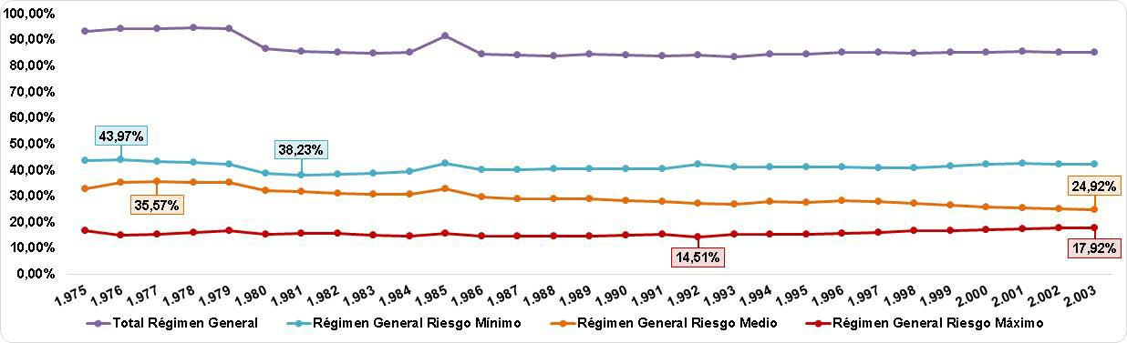

**Figura 3.82:** Gr´afico. Proporci´on entre el Total de patronos afiliados al R´egimen General y los afiliados por Tipo de Riesgo, 1975-2003.

**An´alisis:**

* Podemos observar como entre el total de patronos afiliados al sistema, la mayor´ıa lo hace en base al riesgo m´ınimo, es decir, que los patronos que ofrecen menor riesgo en sus ambientes laborales predominan antes que los dem´as riesgo, puesto a que tienen consigo mayor nu´mero de empleados obligandolos a participar m´as en las cotizaciones realizadas al Sistema de Seguridad Social.

**Tabla No 16.**

**Tabla 3.59:** Poblaci´on de Beneficiarios segu´n tipo de r´egimen, 1975-2003.

|  |  |  |  |
| --- | --- | --- | --- |
| **An˜o** | **Total** | **R´egimen General** | **R´egimen Parcial** |
| **1.975** | 3.128.735 | 2.870.940 | 257.795 |
| **1.976** | 3.289.081 | 3.012.801 | 276.280 |
| **1.977** | 3.592.173 | 3.283.156 | 309.017 |
| **1.978** | 3.956.343 | 3.634.120 | 322.223 |
| **1.979** | 4.482.981 | 4.144.921 | 338.060 |
| **1.980** | 5.389.948 | 4.908.857 | 481.091 |
| **1.981** | 5.384.845 | 4.872.095 | 512.750 |
| **1.982** | 5.464.104 | 4.924.129 | 539.975 |
| **1.983** | 5.261.657 | 4.708.148 | 553.509 |
| **1.984** | 5.467.176 | 4.916.415 | 550.761 |
| **1.985** | 5.765.721 | 5.203.604 | 562.117 |
| **1.986** | 6.252.184 | 5.707.988 | 544.196 |
| **1.987** | 6.704.929 | 6.113.203 | 591.726 |
| **1.988** | 7.350.164 | 6.743.687 | 606.477 |
| **1.989** | 7.355.038 | 6.765.329 | 589.709 |
| **1.990** | 7.780.876 | 7.152.131 | 628.745 |
| **1.991** | 8.044.592 | 7.386.234 | 658.358 |
| **1.992** | 9.502.828 | 8.810.734 | 692.094 |
| **1.993** | 8.621.861 | 7.847.246 | 774.615 |
| **1.994** | 9.297.358 | 8.914.088 | 383.270 |
| **1.995** | 8.365.856 | 8.006.208 | 359.648 |
| **1.996** | 8.460.157 | 8.092.731 | 367.426 |
| **1.997** | 8.500.948 | 8.124.866 | 376.082 |
| **1.998** | 8.619.487 | 8.243.405 | 376.082 |
| **1.999** | 8.444.793 | 8.119.075 | 325.718 |
| **2.000** | 8.687.953 | 8.355.977 | 331.976 |
| **2.001** | 8.945.772 | 8.616.041 | 329.731 |
| **2.002** | 8.994.565 | 8.660.206 | 334.359 |
| **2.003** | 9.278.983 | 8.932.801 | 346.182 |

**Fuente: OCEI, Anuarios Estad´ısticos de Venezuela, 1975-2003.**

**Tabla No 16.1. Proporci´on.**

**Tabla 3.60:** Proporci´on de beneficiarios por tipo de r´egimen entre el total de beneficiarios del sistema, 1975-2003.

|  |  |  |  |
| --- | --- | --- | --- |
| **An˜o** | **Total** | **R´egimen General** | **R´egimen Parcial** |
| **1.975** | 100,00 % | 91,76 % | 8,24 % |
| **1.976** | 100,00 % | 91,60 % | 8,40 % |
| **1.977** | 100,00 % | 91,40 % | 8,60 % |
| **1.978** | 100,00 % | 91,86 % | 8,14 % |
| **1.979** | 100,00 % | 92,46 % | 7,54 % |
| **1.980** | 100,00 % | 91,07 % | 8,93 % |
| **1.981** | 100,00 % | 90,48 % | 9,52 % |
| **1.982** | 100,00 % | 90,12 % | 9,88 % |
| **1.983** | 100,00 % | 89,48 % | 10,52 % |
| **1.984** | 100,00 % | 89,93 % | 10,07 % |
| **1.985** | 100,00 % | 90,25 % | 9,75 % |
| **1.986** | 100,00 % | 91,30 % | 8,70 % |
| **1.987** | 100,00 % | 91,17 % | 8,83 % |
| **1.988** | 100,00 % | 91,75 % | 8,25 % |
| **1.989** | 100,00 % | 91,98 % | 8,02 % |
| **1.990** | 100,00 % | 91,92 % | 8,08 % |
| **1.991** | 100,00 % | 91,82 % | 8,18 % |
| **1.992** | 100,00 % | 92,72 % | 7,28 % |
| **1.993** | 100,00 % | 91,02 % | 8,98 % |
| **1.994** | 100,00 % | 95,88 % | 4,12 % |
| **1.995** | 100,00 % | 95,70 % | 4,30 % |
| **1.996** | 100,00 % | 95,66 % | 4,34 % |
| **1.997** | 100,00 % | 95,58 % | 4,42 % |
| **1.998** | 100,00 % | 95,64 % | 4,36 % |
| **1.999** | 100,00 % | 96,14 % | 3,86 % |
| **2.000** | 100,00 % | 96,18 % | 3,82 % |
| **2.001** | 100,00 % | 96,31 % | 3,69 % |
| **2.002** | 100,00 % | 96,28 % | 3,72 % |
| **2.003** | 100,00 % | 96,27 % | 3,73 % |

**Fuente: C´alculos Propios. Varios An˜os.**

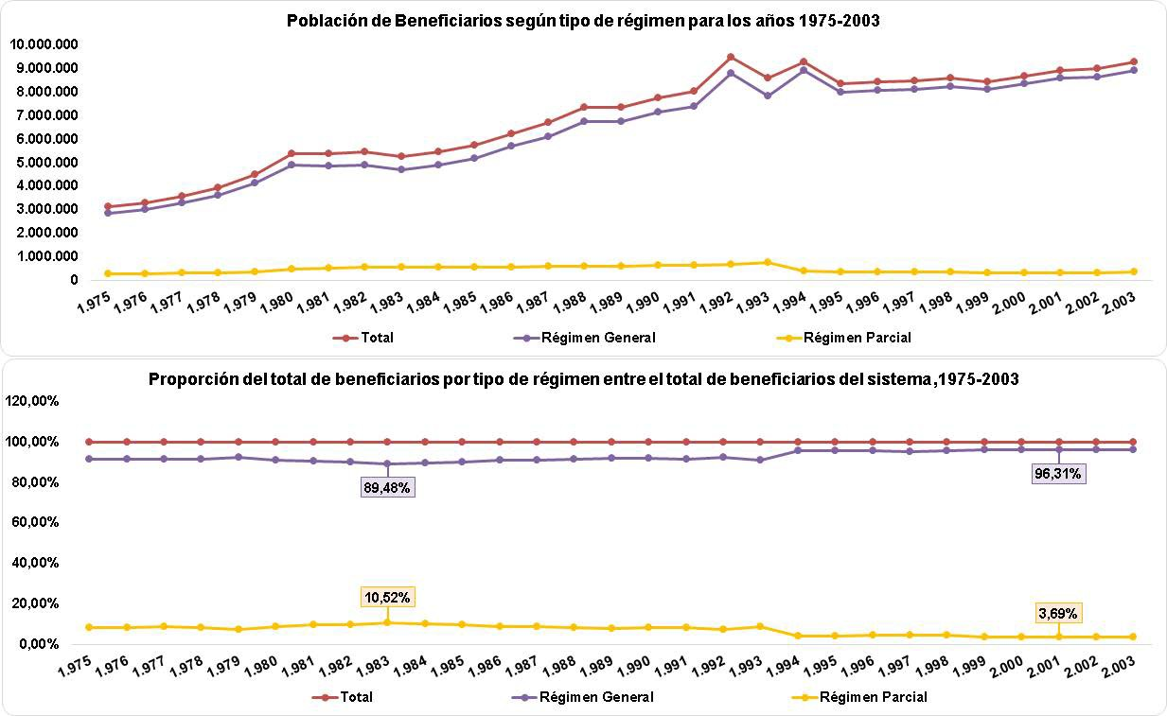

**Figura 3.83:** Gr´afico. Poblaci´on de beneficiarios por tipo de r´egimen y su proporci´on respecto del total, 1975-2003.

**An´alisis:**

* Se observa como la mayor cantidad de beneficiarios corresponde al r´egimen general, y ´esto es debido a lo dicho anteriormente, es decir, que ´este r´egimen admite mayor cantidad de beneficiarios puesto a que adem´as del asegurado, sus familiares tienen acceso a la obtenci´on de asistencia m´edica integral que el r´egimen parcial no ofrece.
  + 1. **Momento 4: Escenarios de Financiamiento.**
       1. **Descripci´on**

Inicialmente se desarrolla el estudio y ana´lisis de las tasas e indicadores demogr´aficos de las tablas poblacionales expuestas anteriormente. Luego se realiza la reconstrucci´on del salario m´ınimo nacional para elaborar los distintos escenarios de contribuci´on segu´n tipo de riesgo para obtener el nu´mero de asegurados cotizantes necesarios para que el sistema sea sostenible en el tiempo y finalmente con cifras ya expuestas del seguro social como lo son: la poblaci´on asegurada y beneficiaria del Sistema de Seguridad Social se procede a realizar el c´alculo para hacer la comparaci´on entre el nu´mero de asegurados cotizantes necesarios y el nu´mero de asegurados cotizantes reales.

* + - 1. **Fuentes de informaci´on**
         * OCEI, Anuarios Estad´ısticos de Venezuela.
         * INE, Instituto Nacional de Estad´ıstica.
         * C´alculos Propios.
      2. **Per´ıodo de referencia**
         * Poblaci´on asegurada y beneficiaria, 1976-2003.
         * Serie hist´orica del Salario Nacional, 1974-2018.

##### Tasas e I´ndices Demogr´aficos

**Tabla No 1.**

**Figura 3.84:** Tasas e ´Indices demogr´aficos, 1936-2011.

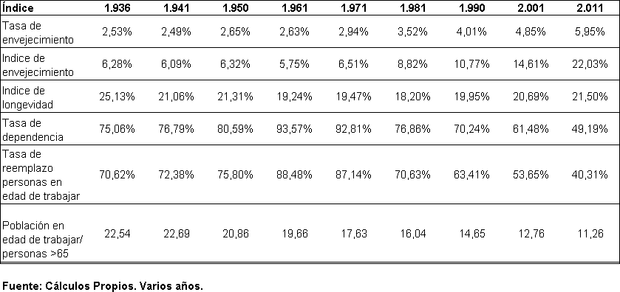

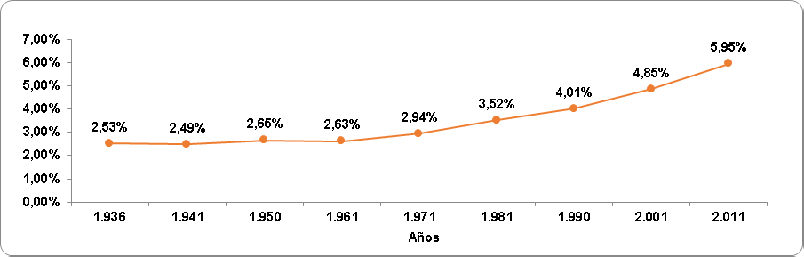

**Figura 3.85:** Tasa de envejecimiento, 1936-2001.

**An´alisis:**

* La tasa de envejecimiento nos indica la relaci´on que hay entre la cantidad de personas adultas mayores (65 y m´as) y el total de la poblaci´on.
  + Podemos observar que para el an˜o 1936 por cada 100 habitantes hab´ıan 2 personas en edades de envejecimiento y que para el an˜o 2011 ´esto se incrementa el doble teniendo una relaci´on que por cada 100 habitantes hab´ıan 6 personas en edad de vejez.
  + Se observa con ha ido incrementando en el tiempo.

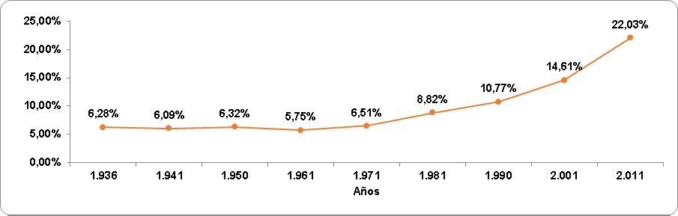

**Figura 3.86:** ´Indice de envejecimiento, 1936-2001.

**An´alisis:**

* + El ´ındice de envejecimiento nos indica la relaci´on que hay entre la cantidad de personas adultas mayores (65 y m´as) y la cantidad de nin˜os y j´ovenes (menores de 15 an˜os) en el pa´ıs.
  + Aqu´ı podemos observar como para el an˜o 1936 la relaci´on era que por cada 100 nin˜os y j´ovenes, aproximadamente 6 est´an en edad de vejez. En la medida en que el tiempo transcurre ´esta tendencia es mayor teniendo para el an˜o 2011 una relacio´n igual a que por cada 100 nin˜os y j´ovenes, aproximadamente 22 est´an en edad de vejez.
  + Que ´este ´ındice aumente significa que la poblaci´on de adultos mayores se est´a incrementando en mayor proporci´on que la poblaci´on de nin˜os y j´ovenes del pa´ıs. E´sto es debido a la disminuci´on de la tasa de fecundidad, del nu´mero de nacimientos y al crecimiento constante de la esperanza de vida. Que ´esto ocurra implica que el estado deber´a realizar una mayor inversi´on en salud y seguridad social puesto a que la tendencia poblacional es que hayan m´as adultos mayores que nin˜os y j´ovenes en edad de formaci´on.
  + Para la Seguridad Social ´este dato es de suma importancia ya que se debe tomar en cuenta en los planes de financiamiento, que en el tiempo no se contar´a con proporciones equilibradas en cuanto a las personas que vayan ingresando al estado de actividad respecto de las personas que vayan pasando a ser beneficiarias del pago de una pensi´on por vejez, teniendo por supuesto un mayor peso en el pago de las prestaciones.

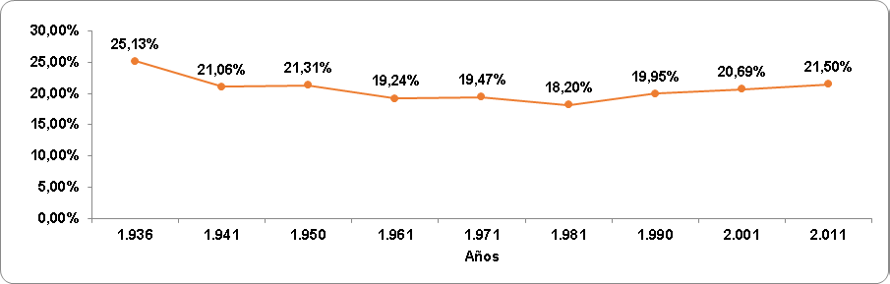

**Figura 3.87:** Indice de longevidad, 1936-2001.

**An´alisis:**

* El acelerado envejecimiento de la poblaci´on ha hecho necesario medir la evoluci´on del envejecimiento partiendo de la base de los adultos mayores.
* El ´ındice de longevidad mide el nu´mero de personas de 80 an˜os y m´as por cada 100 personas de 65 an˜os y m´as. Este indicador nos permite conocer la composici´on del grupo de las personas m´as mayores.
* Podemos observar como para el an˜o 1936 la relaci´on era que por cada 100 personas de 65 an˜os y m´as, 25 eran longevas, es decir que superaban la barrera de los 80 an˜os.
* Adicionalmente se observa como decrece hasta el an˜o 1981 siendo igual a que por cada 100 personas de 65 an˜os y m´as, 18 eran personas longevas y luego comienza a aumentar teniendo que para el an˜o 2011 que por cada 100 personas de 65 an˜os y m´as hab´ıan 21 personas longevas.
* Para la Seguridad Social ´este dato nos da idea de cuanto tiempo aproximadamente ser´a el per´ıodo de pago de las prestaciones dinerarias. Dato de suma importancia ya que en base a ´esto se puede hacer una relaci´on del tiempo cotizado respecto del tiempo en que las personas recibir´an el pago de la pensi´on y as´ı deducir si son tiempos equilibrados o si se requerir´a de algu´n ajuste futuro.

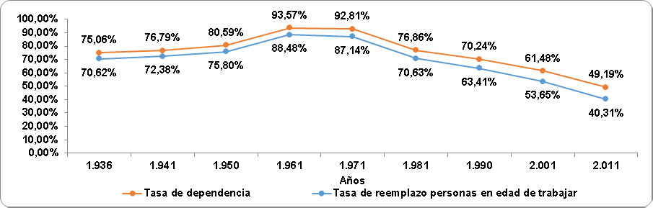

**Figura 3.88:** Tasa de dependencia y Tasa de reemplazo personas en edad de trabajar, 1936-2001.

**An´alisis:**

* + La tasa de dependencia es la relaci´on que existe entre las personas en edades dependientes (menores de 15 an˜os y mayores de 64 an˜os) respecto de la poblaci´on activa o econ´omicamente activa estando ´esta representada por las personas de entre 15 y 64 an˜os. Esta tasa nos da idea de que tanta poblaci´on dependiente hay respecto de la poblaci´on independiente o potencialmente econ´omicamente activa.
  + La tasa de reemplazo de personas en edad de trabajar es la relaci´on de personas menores de 15 an˜os entre la poblaci´on econ´omicamente activa (15-64 an˜os). Esta tasa nos da idea de como ser´a el comportamiento de esa poblaci´on que ir´a sustituyendo a la poblaci´on econ´omicamente activa.
  + Podemos observar como en el an˜o 1961 la tasa de dependencia se aproxima a 100, ´esto nos dice que la relaci´on entre personas dependientes y personas econ´omicamente activas era casi de uno a uno, es decir que la carga dependiente de la poblaci´on activa fue bastante elevada. Debemos recordar que para ese an˜o se tuvo las m´as altas tasas de natalidad y fecundidad registradas en el pa´ıs, explicando un poco el porque de este nu´mero tan elevado.
  + Si observamos la tasa de reemplazo podemos notar que tiene un comportamiento singular a lo que fue la tasa de dependencia, es decir, que crece por la misma razo´n que lo hace la tasa de dependencia, representando por supuesto una diferencia puesto a que en la tasa de reemplazo no se toman en cuenta los adultos mayores.
  + Si realizamos la diferencia entre la tasa de dependencia menos la tasa de reemplazo obtendr´ıamos el porcentaje que corresponde al sector de la poblaci´on de adultos mayores, es decir, tendr´ıamos que para el an˜o 1936 el 4,44 % corresponde a la poblaci´on de adultos mayores, 1941 el

4,41 %, 1950 el 4,79 %, 1961 el 5,09 %, 1971 el 5,67 %, 1981 el 6,23 %,

1990 el 6,83 %, 2001 el 7,84 % y finalmente para el an˜o 2011 la poblaci´on de adultos mayores representaba el 8,88 %.

* Luego de ese an˜o cumbre que comienza el descenso en las tasas de fecundidad y de natalidad observamos como tanto la tasa de dependencia como la de reemplazo comienzan a descender, por supuesto que no en la misma proporci´on ya que lo que descienden son los nacimientos mientras que la esperanza de vida est´a aumentando, es decir, que a medida en que los an˜os van pasando se puede ver como la tasa de dependencia se ver´a m´as influenciada por la poblaci´on de adultos mayores que por la poblaci´on de nin˜os y j´ovenes. Adem´as de que esa brecha entre las tasas de dependencia y las tasas de reemplazo observadas en la gr´afica, que representan la proporci´on de personas en edad de envejecimiento que son los porcentajes antes expuestos, ser´a cada vez mayor puesto a que la poblaci´on econ´omicamente activa no ser´a sustituida en la misma proporci´on que las personas ir´an entrando a la edad de envejecimiento, es decir, que en algu´n momento veremos la tasa de dependencia otra vez crecer mientras que la tasa de reemplazo seguir´a en constante decrecimiento.

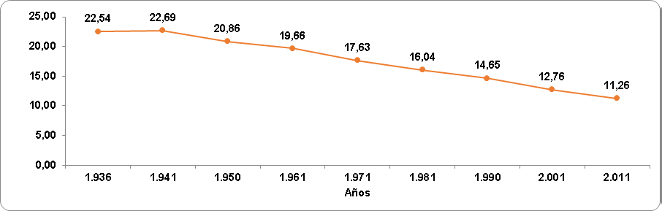

**Figura 3.89:** Poblaci´on en edad de trabajar/ personas*>*65, 1936-2001.

**An´alisis:**

* E´ste ser´ıa el indicador de reemplazo de la poblaci´on en edad de trabajar o econ´omicamente activa entre la poblaci´on mayor de 65 an˜os y m´as, es decir, nos indica la proporci´on en el cual se encuentran los activos de la poblaci´on en edad de envejecimiento totalmente dependiente.
* Podemos observar como ´esta tasa va en constante decrecimiento, es decir, que la poblaci´on base que es la poblaci´on de adultos mayores est´a creciendo en mayor proporci´on que la poblaci´on econ´omicamente activa.
  + Que esto ocurra confirma lo que ya ven´ıamos observando, es decir, que la poblaci´on se est´a envejeciendo y que las generaciones de reemplazo se est´an escaseando.
  + Observamos que es fundamental reformular todo el sistema de pensiones puesto a que no habr´a forma ni manera de como poder financiarlo ya que no se contar´a con la suficiente fuerza de trabajo que lo ayude a sostener.

**Tabla No 2.**

**Figura 3.90:** Tasas e ´Indices demogr´aficos, 2005-2050.

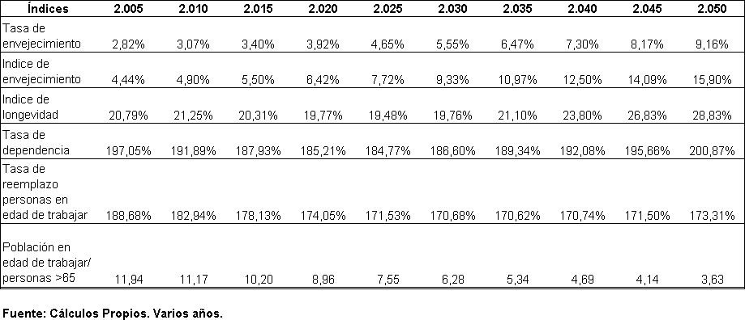

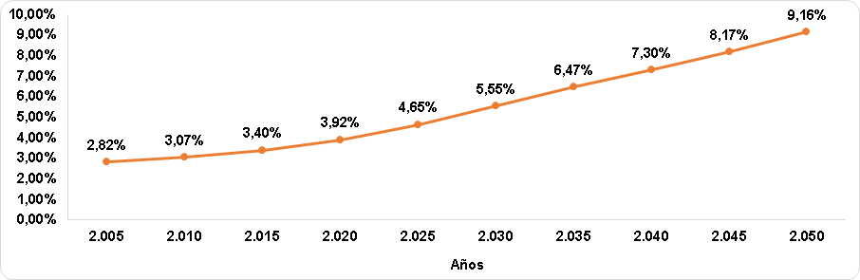

**Figura 3.91:** Tasa de envejecimiento, 2005-2050.

**An´alisis:**

* Segu´n las proyecciones poblacionales quinquenales obtenidas del INE, se puede observar como la tendencia de la poblaci´on es a envejecer.
* Tenemos que para el an˜o 2020 aproximadamente 5 de cada 100 habitantes ser´an adultos mayores y se estima que para el an˜o 2050, 9 de cada 100 habitantes ser´an adultos mayores, es decir, que dentro de 30 an˜os se espera que la poblaci´on mayor de 65 an˜os duplique a la poblaci´on de 65 an˜os y m´as actual.

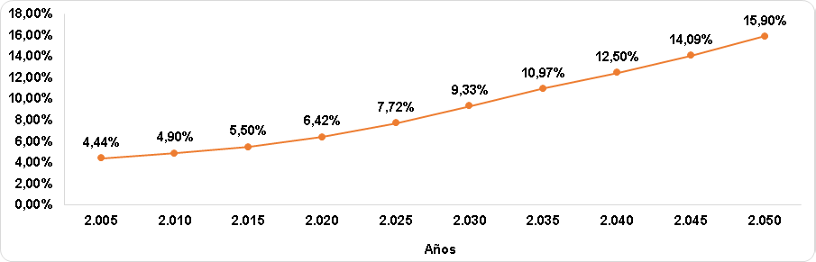

**Figura 3.92:** Indice de envejecimiento, 2005-2050.

**An´alisis:**

* Segu´n las proyecciones poblacionales quinquenales obtenidas del INE, tenemos que para el an˜o 2020 por cada 100 personas menores de 15 an˜os 6 son personas en edad de envejecimiento.
* Observamos que entre ambas fuentes de informaci´on los datos obtenidos presentan elevadas diferencias ya que aqu´ı se estima que para el an˜o 2050 aproximadamente 16 de cada 100 personas menores de 15 an˜os sean personas 65 an˜os y m´as.
* A pesar de las diferencias presentadas se observa exactamente el mismo comportamiento, es decir, que la poblaci´on de adultos mayores tender´a a crecer en mayor proporci´on que la poblaci´on de personas menores de 15 an˜os.

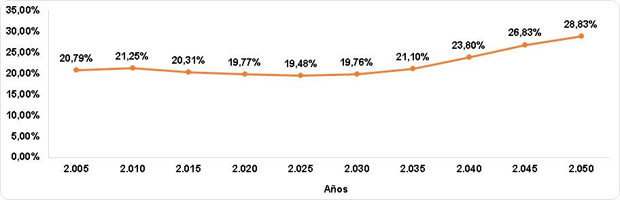

**Figura 3.93:** Indice de longevidad, 2005-2050.

**An´alisis:**

* + Se observa como el ´ındice de longevidad presenta la tendencia de ser cada vez mayor, es decir, que para el an˜o 2020 por cada 100 adultos mayores aproximadamente 20 personas ser´an longevas y que para el an˜o 2050 se estima que por cada 100 adultos mayores aproximadamente 29 ser´an personas longevas, ´esto quiere decir que se estima que dicha poblaci´on longeva se incremente durante 30 an˜os en 9 % de lo que es actualmente la poblaci´on de 65 an˜os y m´as.

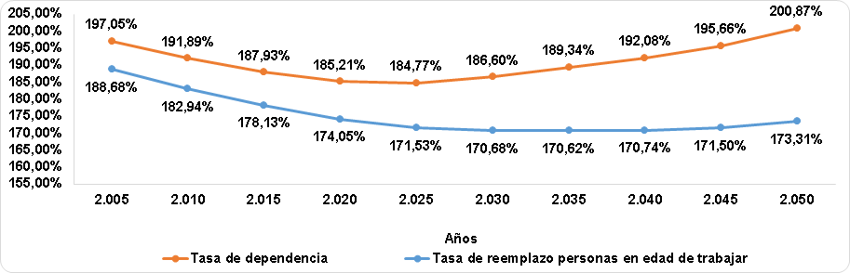

**Figura 3.94:** Tasa de dependencia y Tasa de reemplazo personas en edad de trabajar, 2005-2050.

**An´alisis:**

* + Se observa como efectivamente la brecha entre la tasa de dependencia y la tasa de reemplazo de las personas en edad de trabajar se hace cada vez mayor, reflejando esta brecha el incremento en la proporci´on de las personas con edad de envejecimiento.
* Segu´n las proyecciones poblacionales quinquenales obtenidas del INE, la tasa de dependencia es superior a 100, esto quiere decir que la poblaci´on econ´omicamente activa es m´as reducida que la poblaci´on dependiente, es decir, que la carga de la poblaci´on trabajadora es elevada.
* Se estima adem´as que para el an˜o 2020 la diferencia entre la tasa de dependencia y la tasa de reemplazo sea igual a 7,08 % y que para el an˜o 2050 ´esta diferencia pasar´a a ser igual a 27,56 % reflejando ´esto la proporci´on de adultos mayores en la poblaci´on.

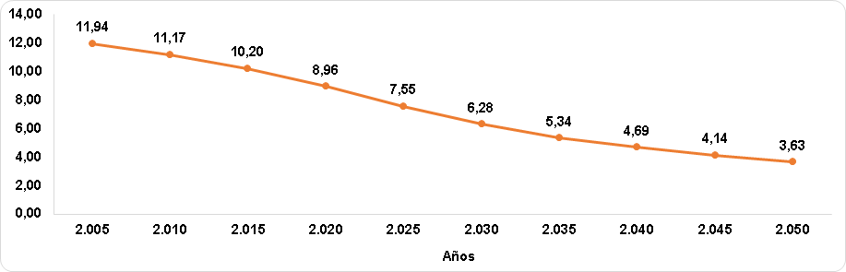

**Figura 3.95:** Poblaci´on en edad de trabajar/ personas*>*65, 2005-2050.

**An´alisis:**

* Se observa como efectivamente la base de ´este c´alculo, es decir, la poblaci´on con 65 an˜os y m´as crece en mayor proporci´on que la poblaci´on econ´omicamente activa.

⇒ Seguidamente se procede hacer el c´alculo segu´n el salario m´ınimo nacional de las contribuciones correspondientes por trabajador y empleador, segu´n el porcentaje por cada tipo de riesgo para al final obtener el nu´mero de contribuyentes necesarios para que el sistema sea sostenible en el tiempo, 1974-2018.

**Figura 3.96: Tabla No 1.** Reconstrucci´on del Salarios M´ınimo Nacional, 1974-2018.

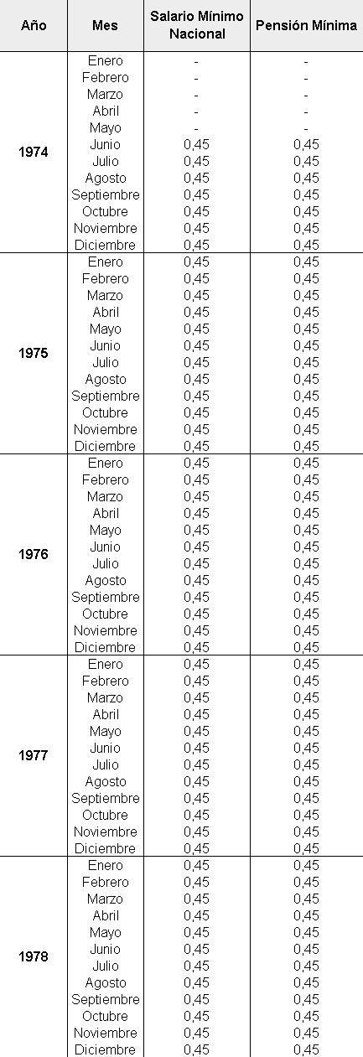

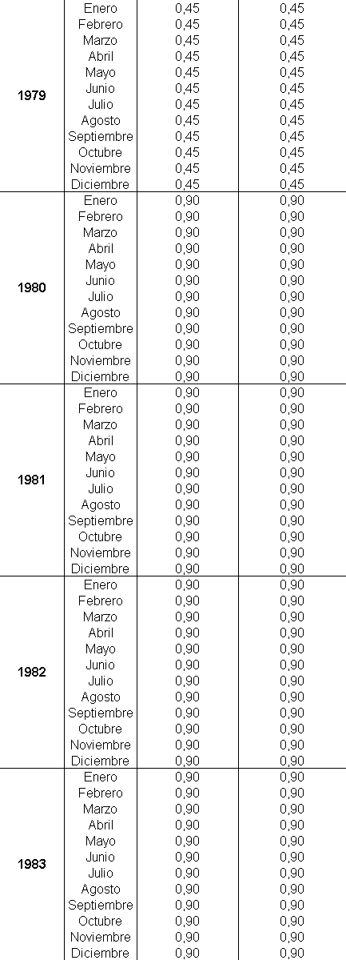

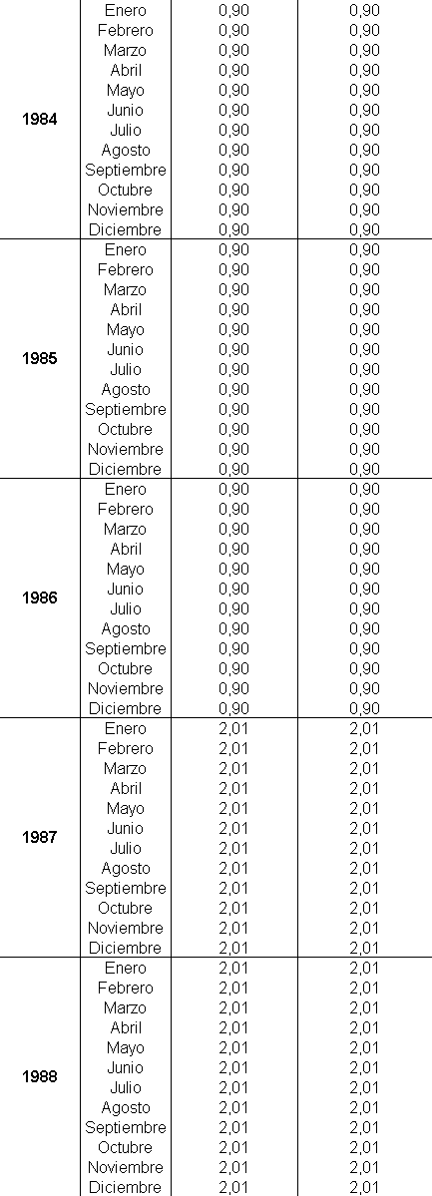

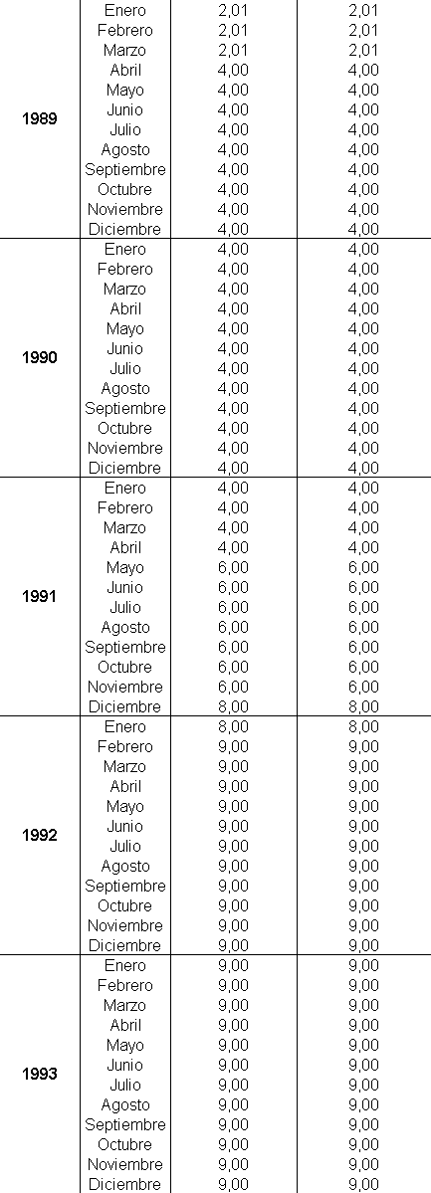

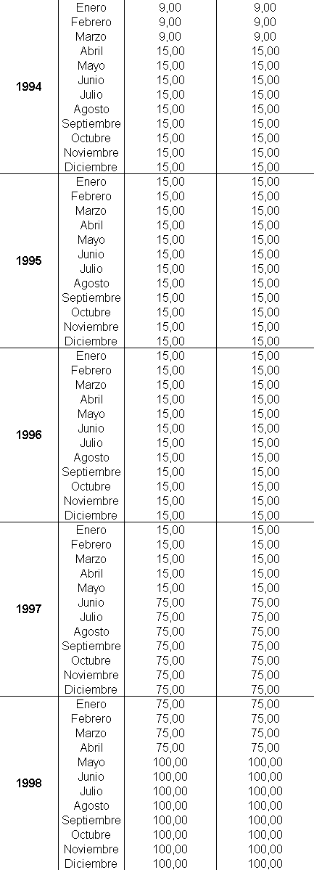

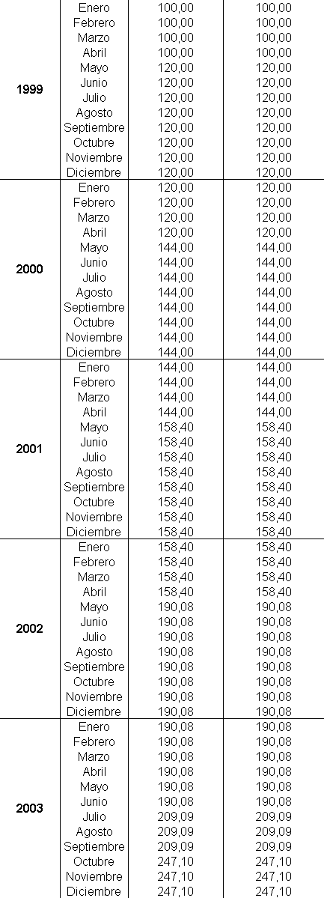

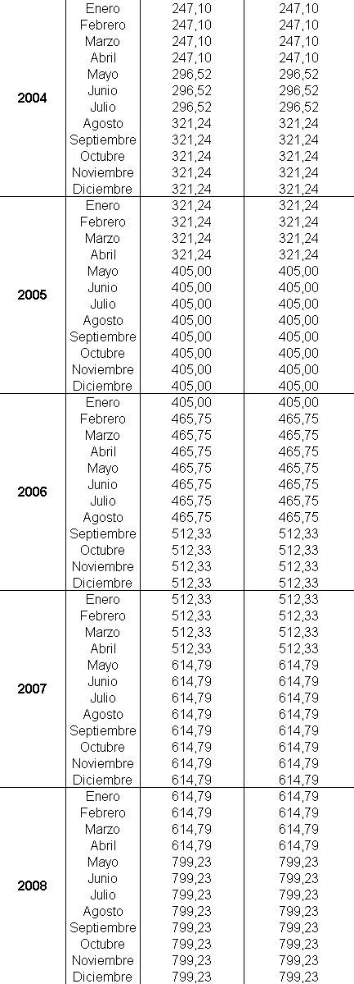

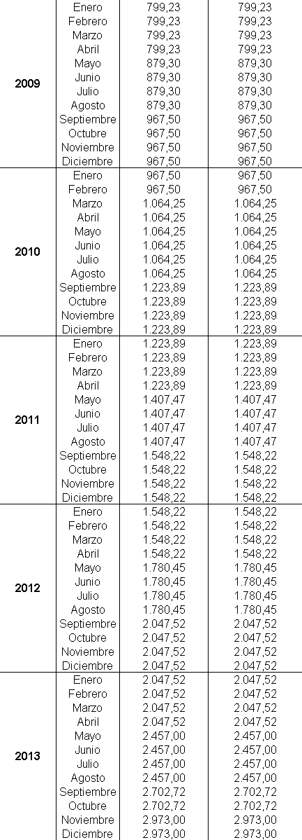

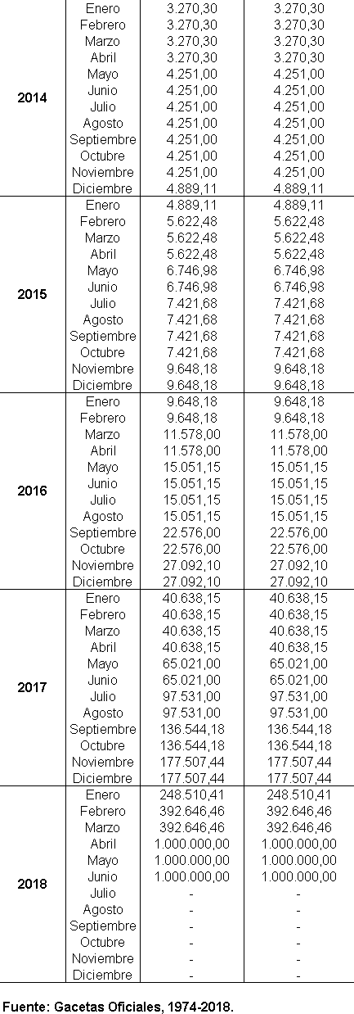

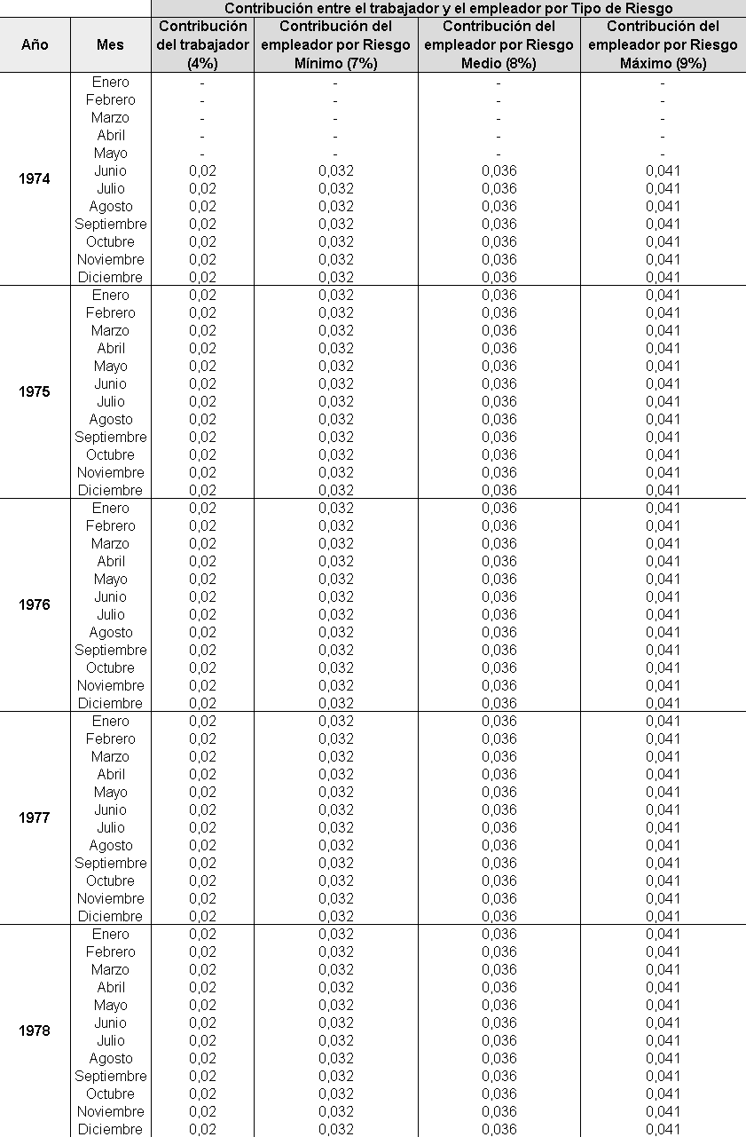**Figura 3.97: Tabla No 2.** C´alculo de la contribuci´on entre el empleado y el empleador segu´n tipo de riesgo, 1974-2018.

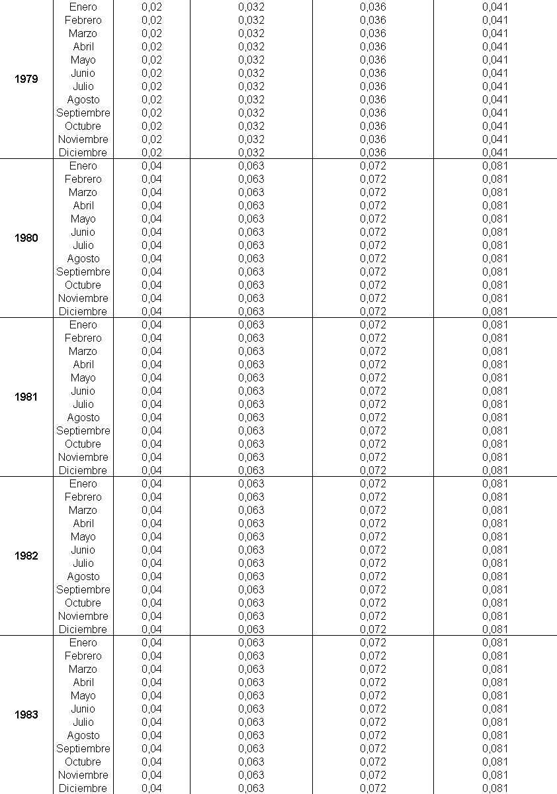

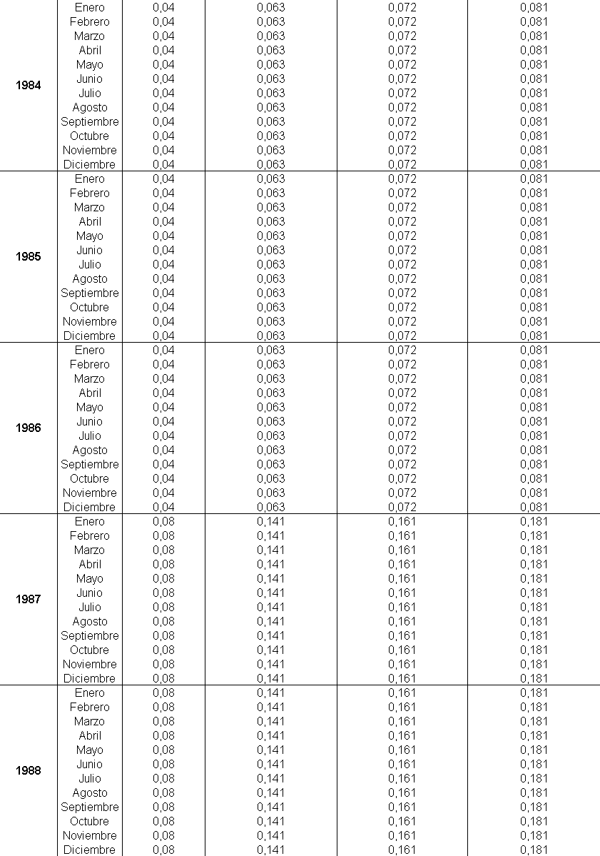

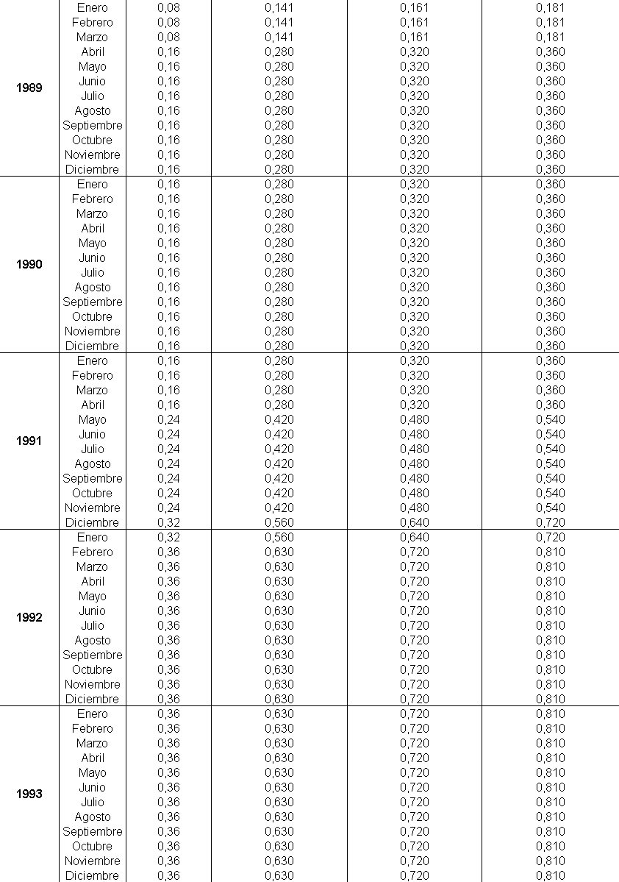

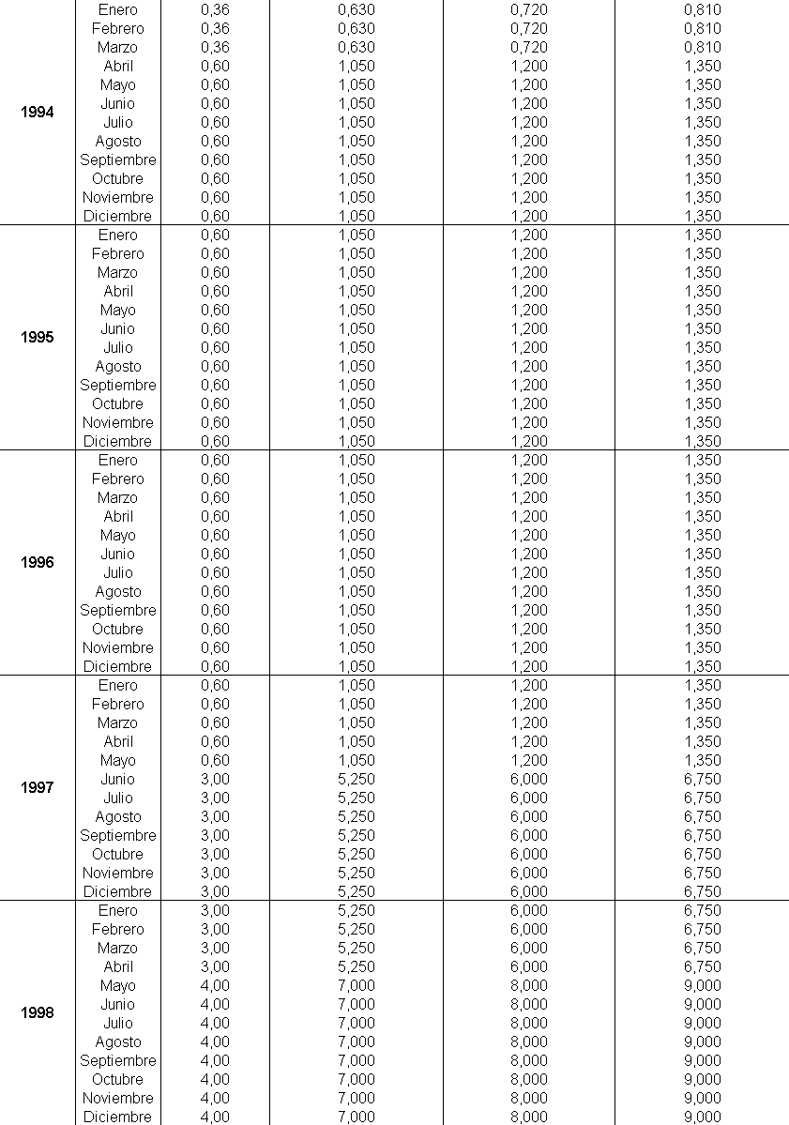

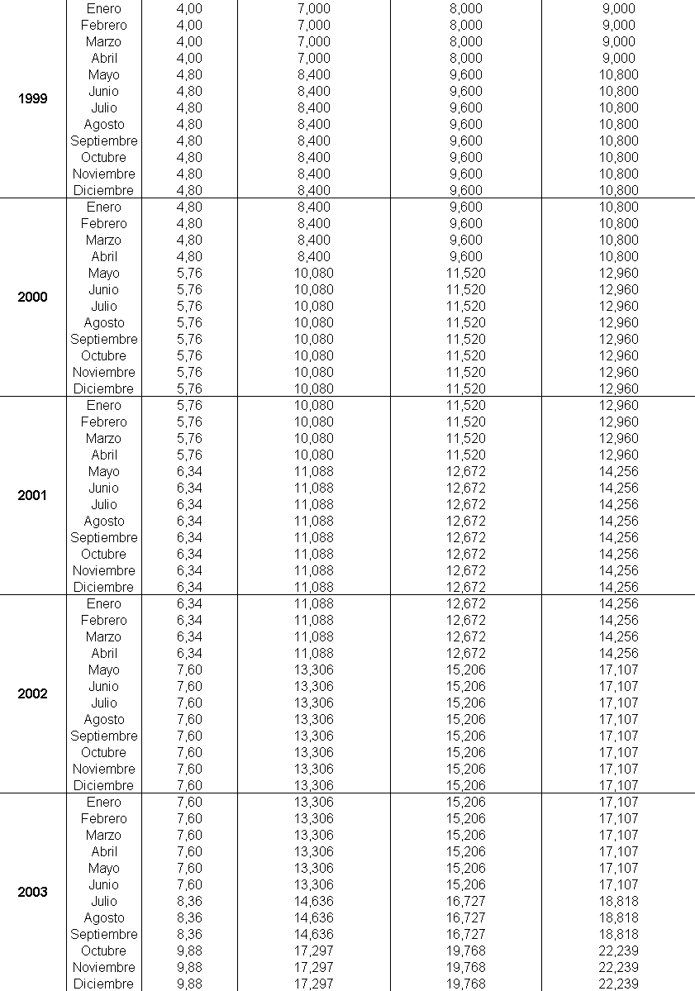

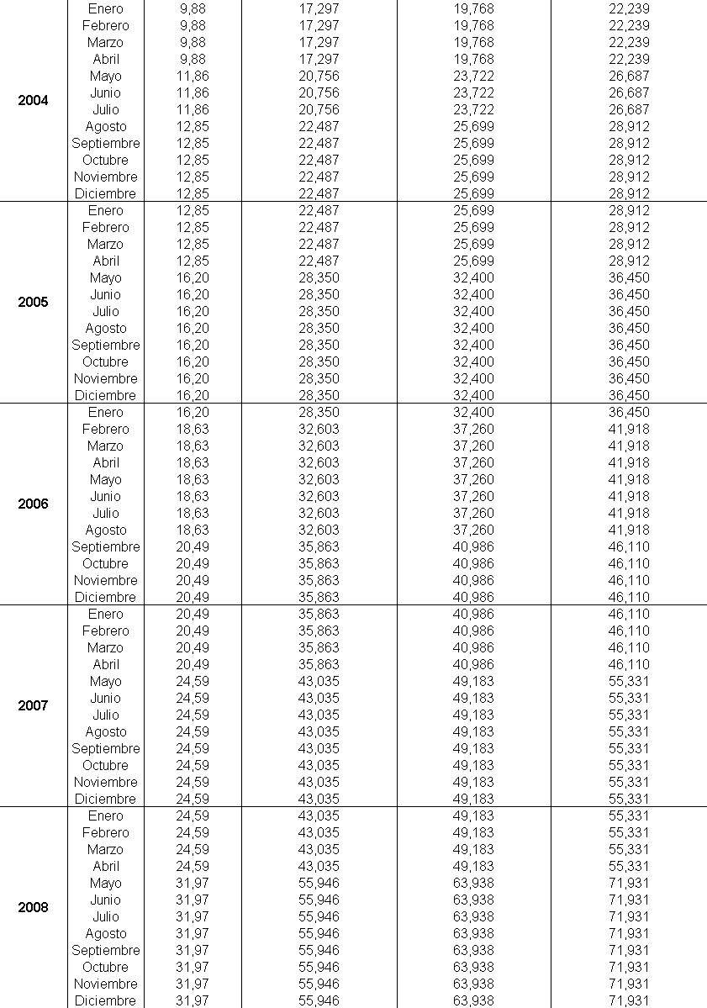

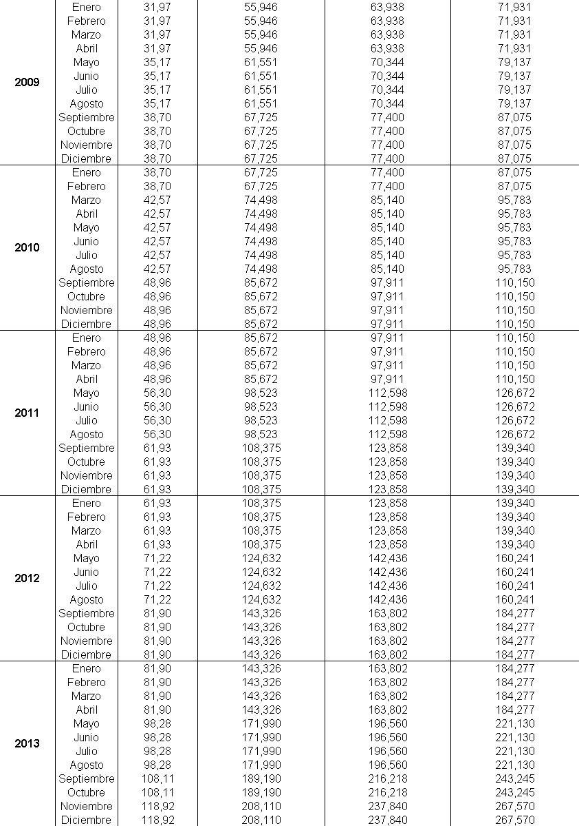

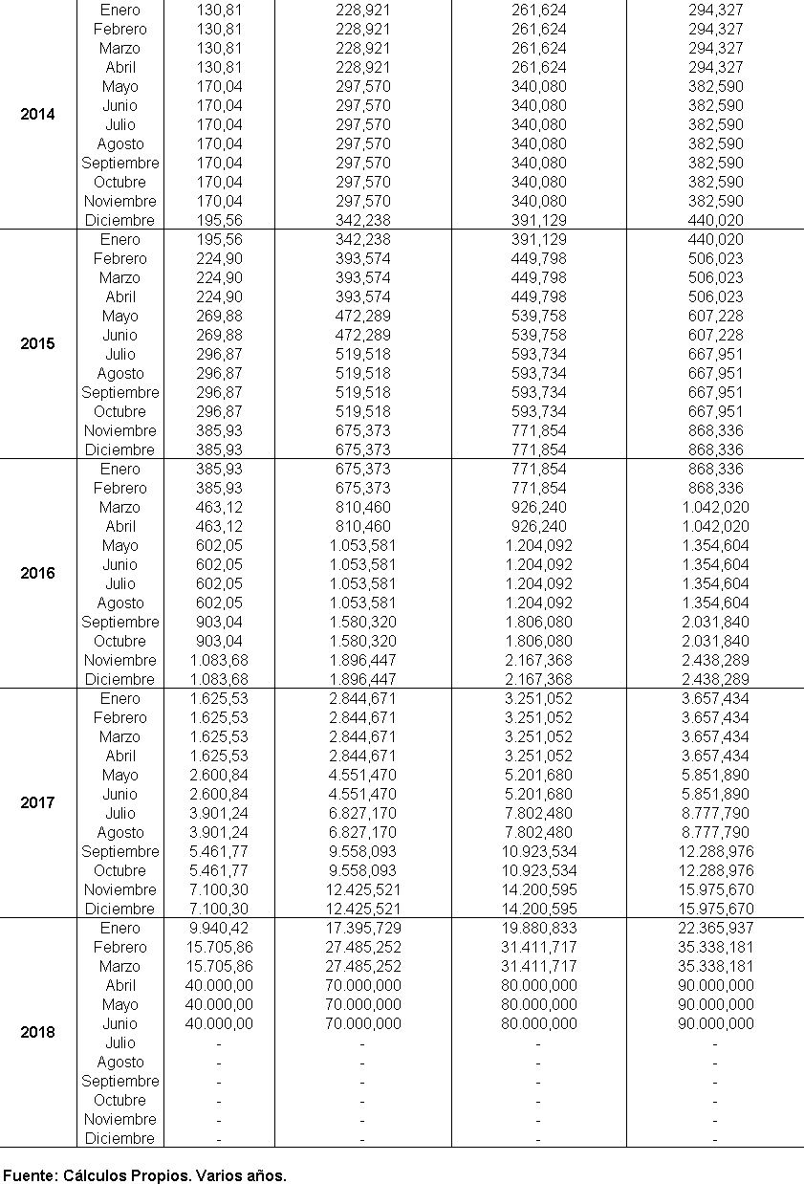

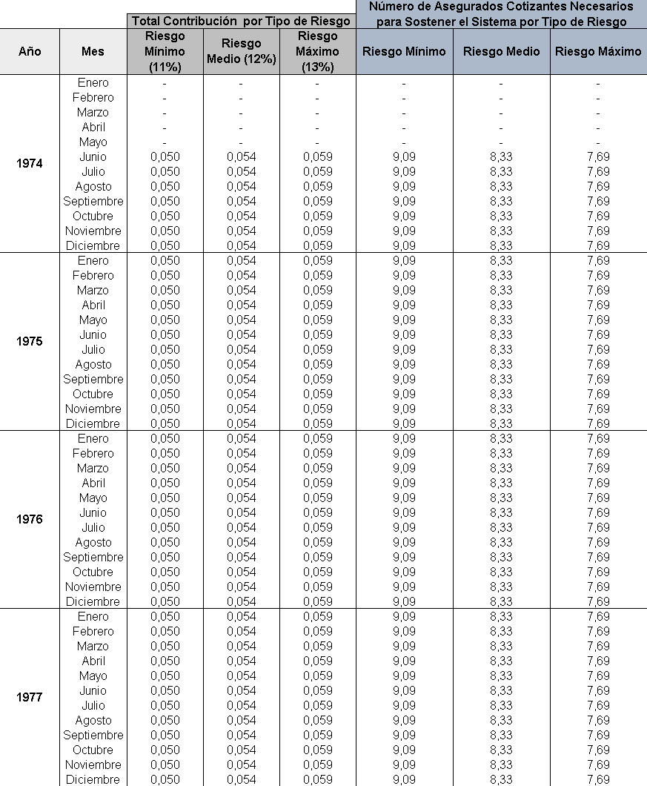**Figura 3.98: Tabla No 3.** Total de contribuci´on por tipo de riesgo m´as el nu´mero de contribuyentes necesarios para sostener el sistema, 1974-2018.

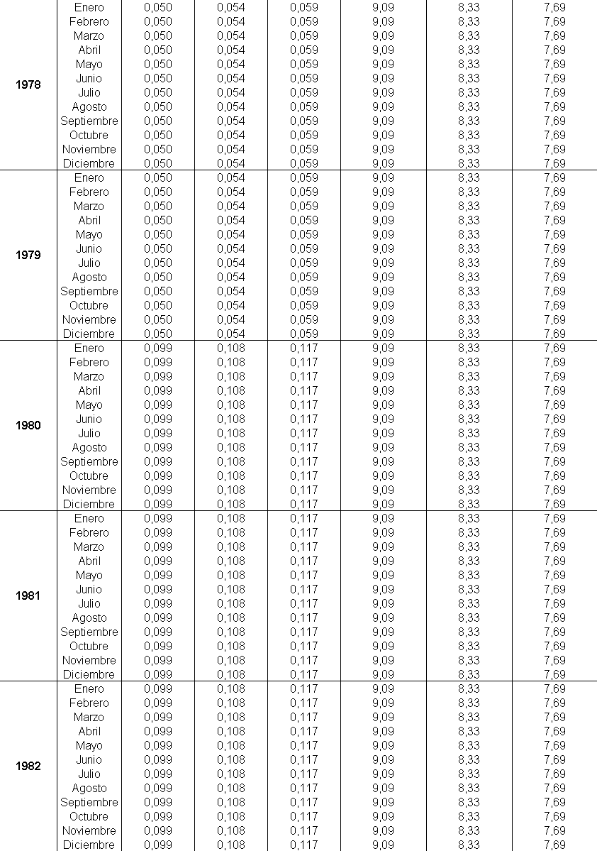

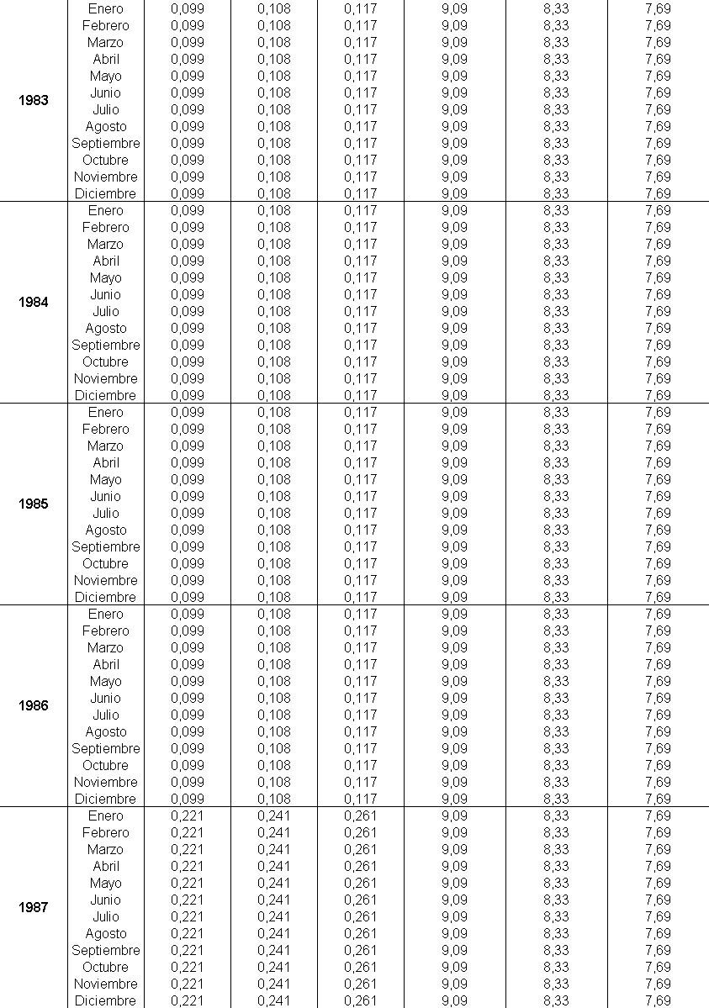

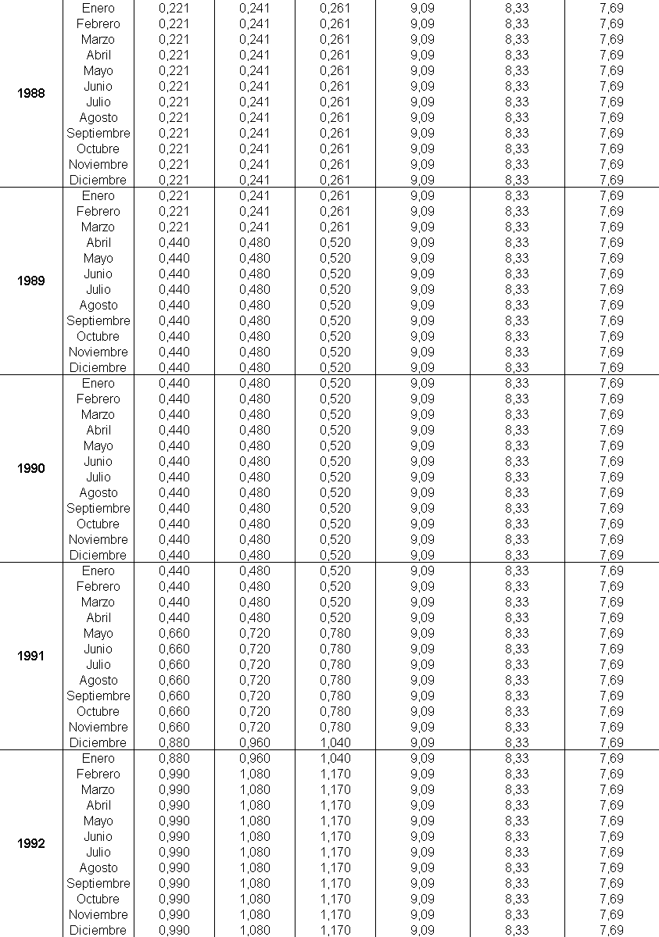

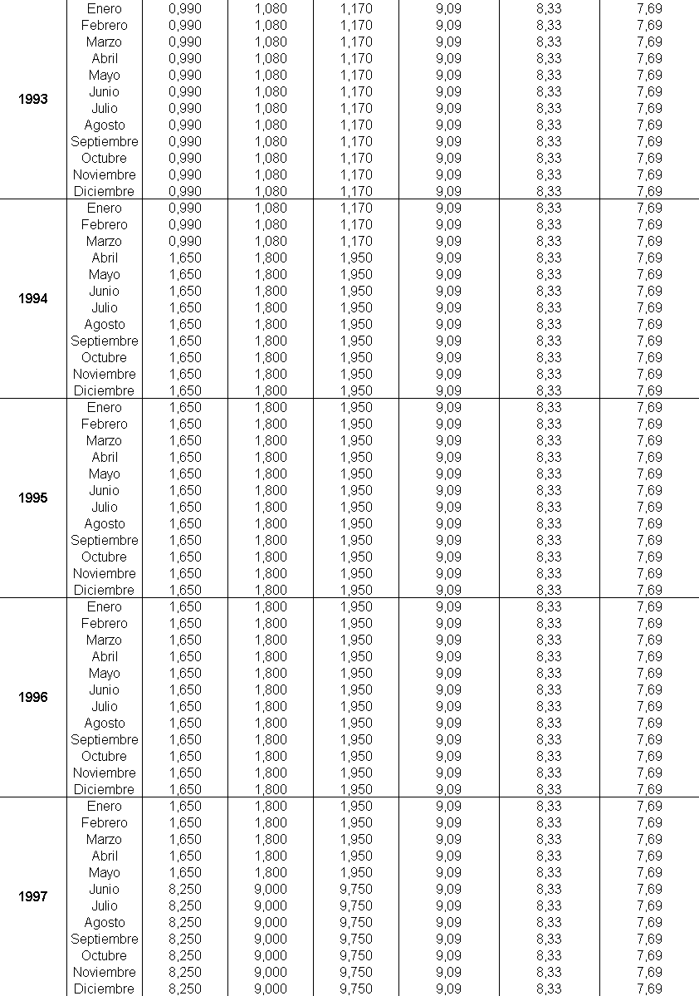

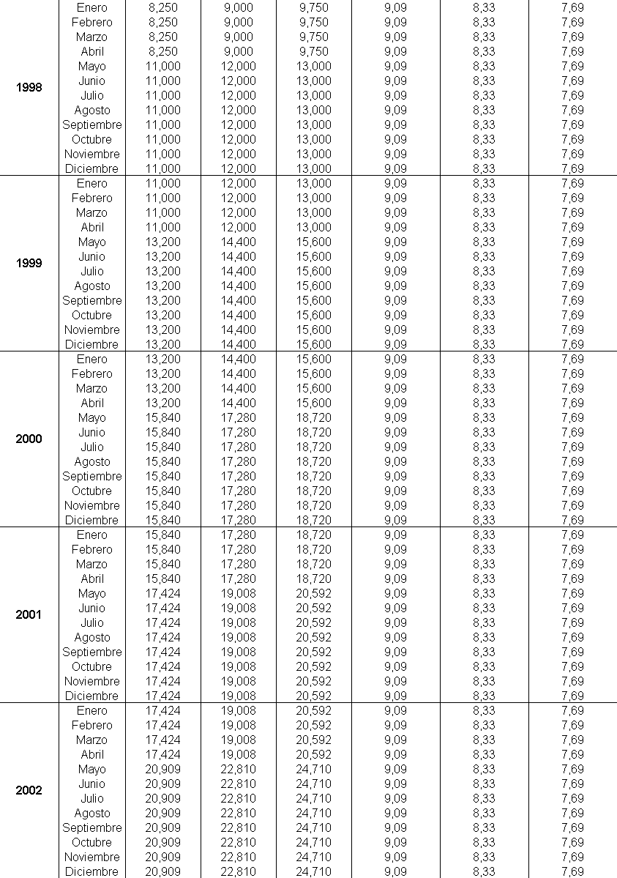

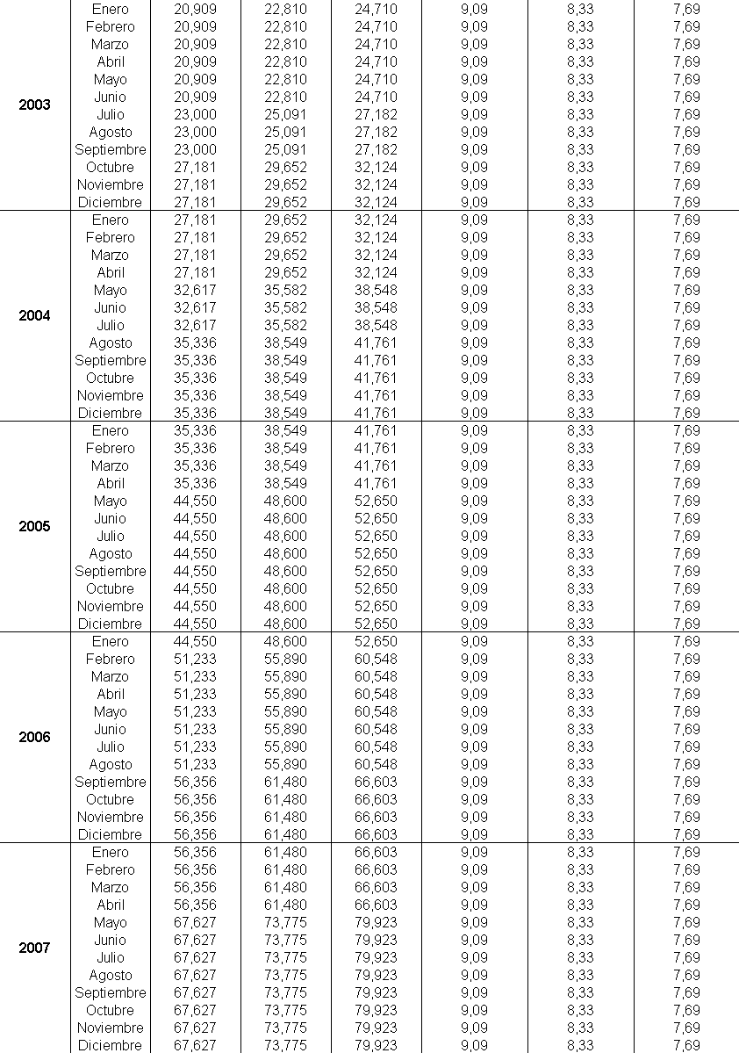

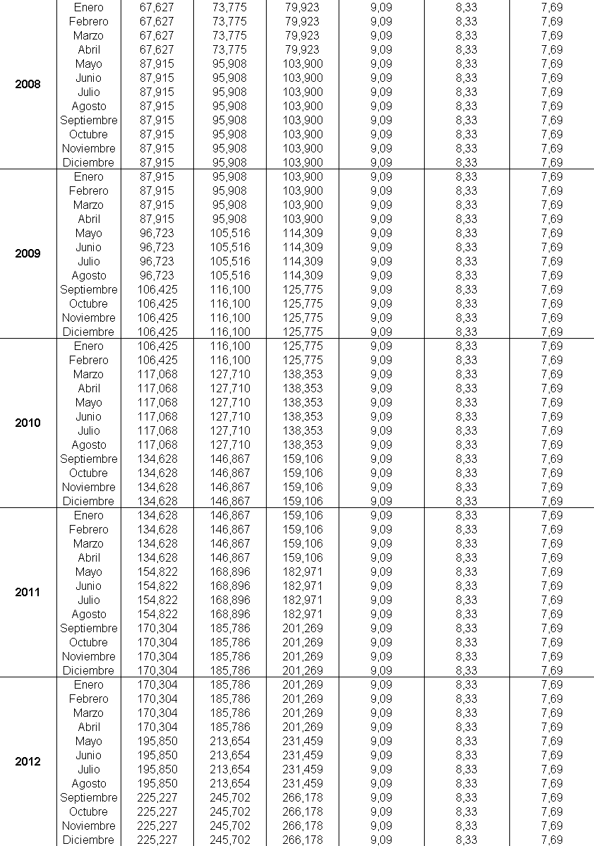

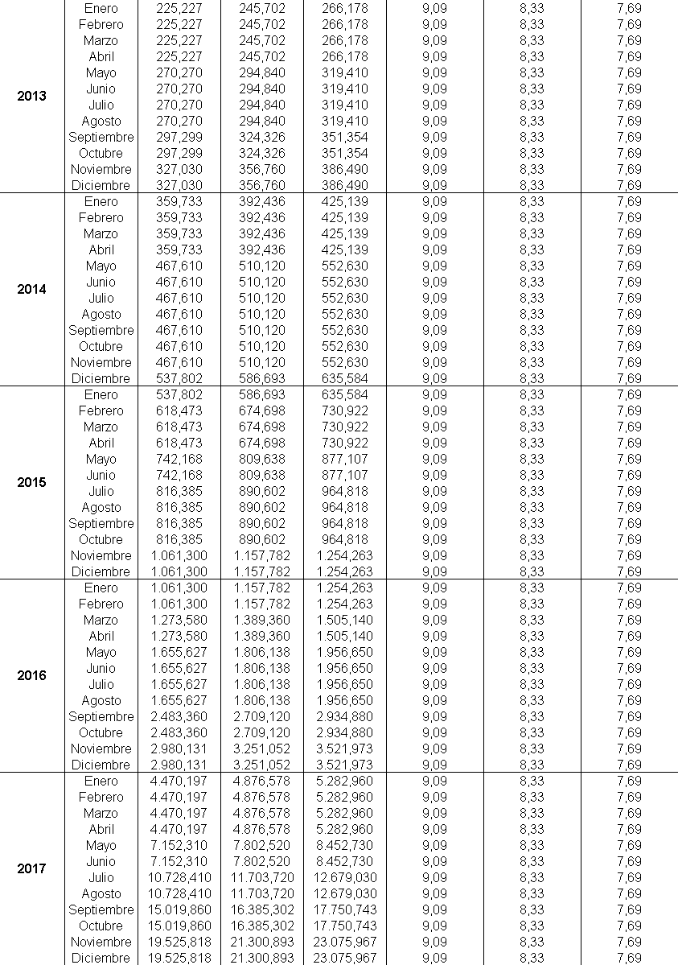

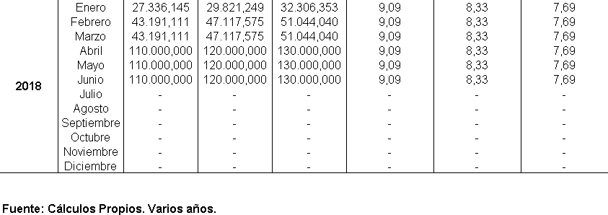

**An´alisis:**

* + - * + Podemos observar como el nu´mero m´ınimo de cotizantes necesarios para el sostenimiento del Sistema de Seguridad Social es de:
* Para el Riesgo m´ınimo por cada beneficiario deben haber como m´ınimo 9 personas aseguradas cotizando.
* Para el Riesgo medio por cada beneficiario deben haber como m´ınimo 8 personas aseguradas cotizantes.
* Para el Riesgo m´aximo por cada beneficiario deben haber como m´ınimo 7 personas cotizantes.

En la actualidad ´esto no es as´ı del todo por la siguiente raz´on:

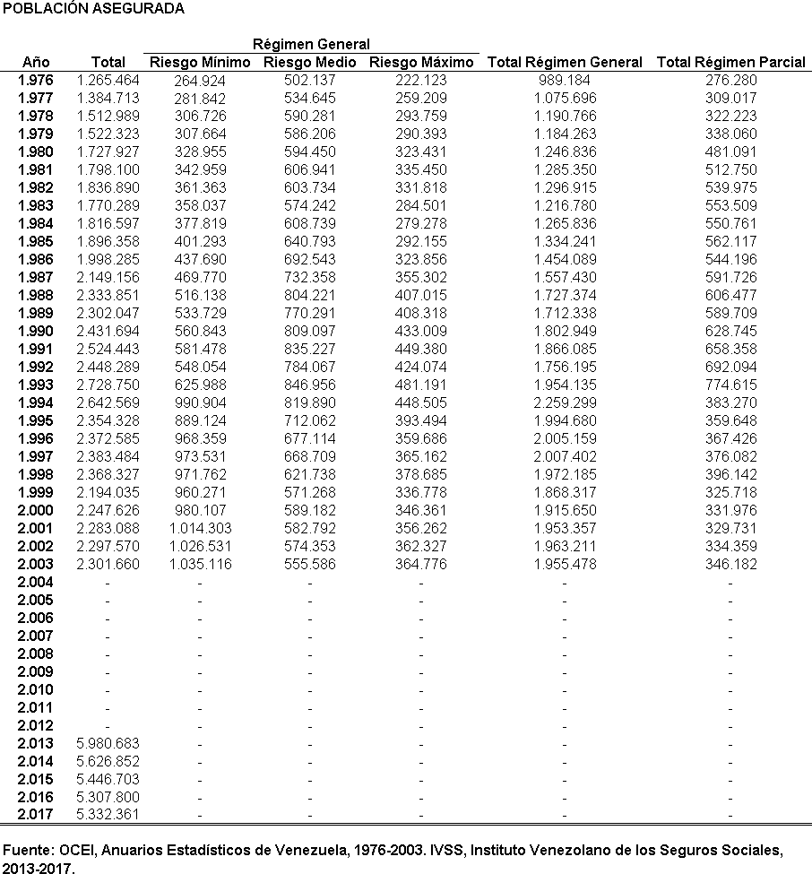

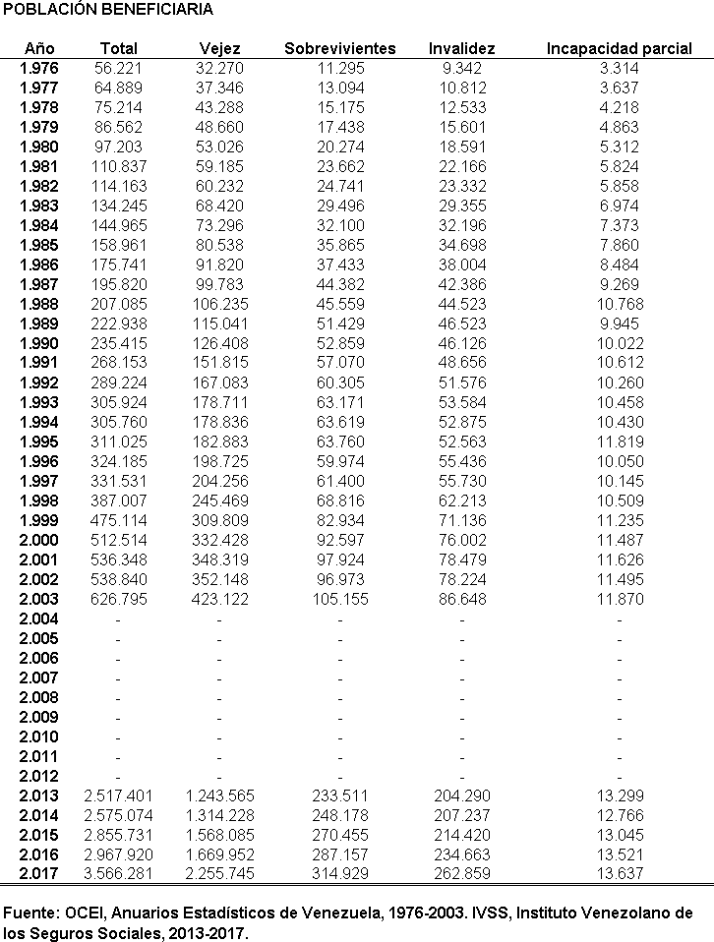

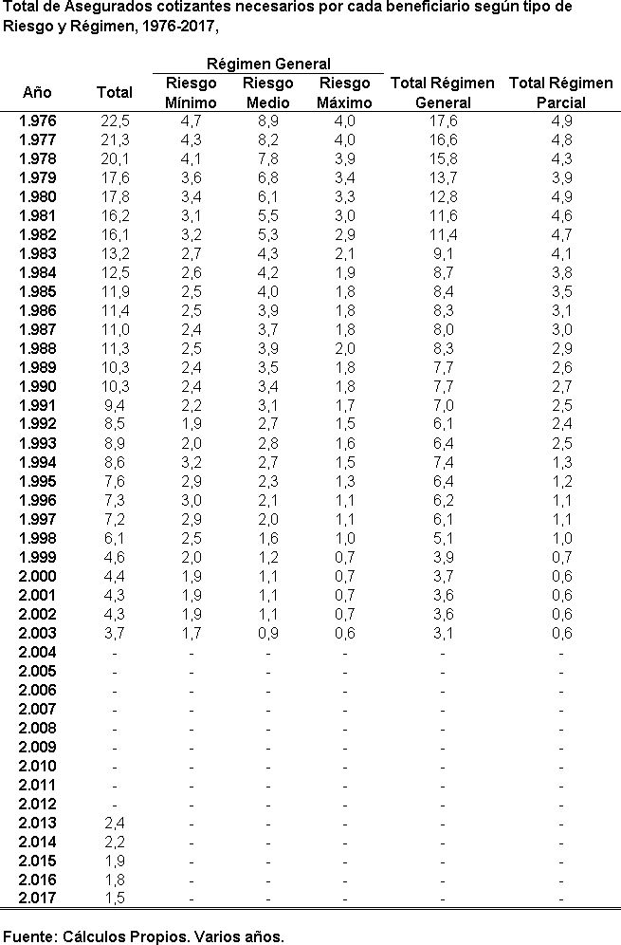

**An´alisis:**

Vemos como para el an˜o 1976 la relaci´on entre asegurados cotizantes y beneficiarios de una pensi´on era de 22, es decir, que por cada beneficiario que cobraba una pensi´on hab´ıan 22 personas contribuyendo al sistema.

Adicionalmente se observa como este nu´mero ha ido disminuyendo en el tiempo teniendo que para el an˜o 2003, por cada beneficiario de una pensi´on se encontraban cotizando aproximadamente 4 personas y que finalmente para el an˜o 2017 ´esta relaci´on es casi de uno a uno, es decir, que por cada beneficiario de una pensi´on hay aproximadamente un asegurado cotizando al sistema.

Con ´estas cifras se termina de demostrar la urgencia que hay en el Sistema de Seguridad Social Venezolano para que sea completamente reformulado y as´ı evitar problemas futuros con la calidad y nivel de vida de la poblaci´on venezolana.

Cap´ıtulo 4

Ana´lisis de Resultados

* 1. **Resultados**

Luego de haber desarrollado el estudio y an´alisis de los 4 momentos descritos en el cap´ıtulo anterior, es decir:

* + - Momento 1: Revisi´on de la Bases Estad´ıstico-Actuariales del Prof. V´ıctor Masju´an.
    - Momento 2: Contexto Poblacional, Biom´etrico y Laboral.
    - Momento 3: 50 an˜os de Pensiones en Venezuela.
    - Momento 4: Escenarios de Financiamiento.

Se procede a realizar la extracci´on de todas aquellas observaciones que resultaron presentar mayor nivel de importancia segu´n cada momento puesto que, ´estas deber´ıan ser tomadas en cuenta para la creaci´on, modificaci´on o ajuste de un nuevo plan de pensiones y as´ı conforme a los resultados obtenidos se podr´a garantizar que dicho plan se ajustar´a a las condiciones demogr´aficas y biom´etricas actuales o dicho de otra manera, a las necesidades futuras que el estado en su debido momento vendr´a presentando.

* + 1. **Resumen del Momento 1**

A sabiendas del margen de seguridad supuesto por el Prof. V´ıctor Masju´an, es decir, (Con las tasas utilizadas por el Prof. Masju´an se ten´ıa una sobrestimaci´on en el fallecimiento de la poblaci´on asegurada y de la poblaci´on beneficiaria. Hab´ıamos dicho que ´esto le ven´ıa bien a los sistemas de pensiones para el caso de la poblaci´on asegurada ya que realmente el asegurado no decrece tan r´apido del sistema, con probabilidades de continuar cotizando a pesar de que se asumiera que ´este fallec´ıa antes, y que en cambio para la poblaci´on beneficiaria ´esto lo complicaba todo ya que se

asume que la supervivenvia de las personas beneficiarias es menor de lo que realmente acontece trayendo como consecuencia en el ´ambito financiero que se subestimen los costos reales que dichos beneficios generan), se tiene que:

√ En la medida en que el censo se va acercando a la realidad actual, la poblaci´on de menor edad va igualando sus tasas respecto de las observadas en la experiencia italiana existiendo entre ellas menores diferencias, y que en las edades m´as avanzadas esta brecha cada vez se hace m´as grande. Si la brecha entre la poblaci´on asegurada se reduce, que en teor´ıa era el margen de seguridad tomado en cuenta por el Prof. V´ıctor Masju´an, y la brecha entre las edades de la poblaci´on beneficiaria se agrandan, es decir, que cada vez es m´as grande, queda demostrado que estas tasas quedaron totalmente desfasadas ya que no se adaptan a la situaci´on real del pa´ıs, m´as bien lo que est´an es perjudicando el sistema haciendo que al final sea insostenible.

* + 1. **Resumen del Momento 2**

Para el momento 2 tenemos que:

##### Segu´n los datos poblacionales:

√ Que se presente un cambio de tendencia en la estructura poblacional trae serios problemas para la Seguridad Social Venezolana puesto que, si ya en la actualidad a la poblaci´on de adultos mayores s´olo se les est´a otorgando pensiones y reconocimientos, y no se les est´a garantizando los servicios, cuando lleguemos a la etapa en que la poblaci´on se vuelva envejecida con las deficiencias que ya de por s´ı trae el sistema ser´a un colapso total, afectando la garant´ıa en el otorgamiento de las pensiones.

##### Segu´n los datos de estad´ısticas vitales:

√ En los nacimientos registrados siempre el sexo masculino est´a por encima que el sexo femenino, es decir, nacen m´as hombres que mujeres anualmente.

√ En las defunciones observamos el mismo comportamiento que para

los nacimientos. Esto quiere decir que, a pesar de que anualmente se presentan m´as nacimientos del sexo masculino, ´esta misma variable decrece en mayor proporci´on cada an˜o que para las mujeres. As´ı como nacen m´as hombres, mueren m´as hombres. En pocas palabras podemos inducir a que entre estas dos variables existe una relaci´on directamente

proporcional, sin hacer menci´on de las posibles causas explicativas del por qu´e ´este comportamiento ya que no se maneja tal informaci´on.

√ En las defunciones segu´n la situaci´on conyugal tenemos que:

* Para el caso de las personas que se encuentran casadas los registros de defunciones del sexo masculino siempre son mayores que para el sexo femenino.
* Para el caso de las personas viudas pasa todo lo contrario, es decir, el sexo con mayor registros de defunciones es el sexo femenino. Esto se puede explicar por varias razones:
  + - 1. La tasa de mortalidad de los hombres es mayor que la tasa de mortalidad de las mujeres, dejando a gran cantidad de mujeres en estado de viudedad.
      2. Las mujeres gozan de mayor esperanza de vida que los hombres, quedando mayormente para las edades m´as adultas, personas del sexo femenino en estado de viudedad.

√ El beneficio de sobrevivencia por viudedad siempre tendr´an mayor

influencia las viudas que los viudos.

√ Se observ´o que la tasa de natalidad venezolana lleg´o a su etapa cumbre

para el an˜o 1960 presenci´andose en ese an˜o la mayor tasa de natalidad registrada, siendo ´esta igual a 45,10 puntos, para luego comenzar a descender continuamente hasta la u´ltima cifra registra para el an˜o 2012 siendo ´esta igual a 19,68 con tendencia de ir reduci´endose cada vez m´as dado a las condiciones actuales de la sociedad y m´as au´n por el desarrollo social, profesional y personal que las mujeres hoy en d´ıa lideran.

√ La tasa de mortalidad lleva un poco m´as de tiempo con esa tendencia de

ir decreciendo apuntando que para el an˜o 1939 se registro la mayor tasa de mortalidad en el pa´ıs siendo ´esta igual a 18,20 para luego descender hasta 4,42 en el an˜o 1988 y finalmente situarse en 5,24 para el u´ltimo an˜o de registro de la mortalidad, es decir, para el an˜o 2012. Como ya hemos explicado, el hecho de que la tasa de mortalidad disminuya implica un aumento en la esperanza de vida de la sociedad, observ´andose que ahora las personas tienen una mayor expectativa de vida. Esto para la seguridad social es bastante complejo puesto a que el pa´ıs ameritar´a de unas condiciones y recursos suficientes para satisfacer la necesidades b´asica de los segmentos de poblaci´on en edad de vejez.

√ La tasa de nupcialidad se observa como ha variado en el tiempo, m´as sin

embargo se mantiene en variaciones progresivas, es decir, que as´ı como tiende a bajar se vuelve a realzar y as´ı como tiende a subir se vuelve a revertir. La mayor tasa registrada fue para el an˜o 1975 siendo ´esta igual a 6,80 y la menor tasa registrada fue para el an˜o 2004 siendo ´esta igual a 2,84, ya para el an˜o 2012 se observ´o una tasa de nupcialidad igual a 3,48.

√ La tasa de mortalidad de los hombres es mayor que para las mujeres.

√ La tasa de fecundidad ha bajado notablemente en todos estos an˜os,

observando las m´as altas tasas de fecundidad para el an˜o 1961 y en la medida en que el tiempo ha transcurrido ´esta ha ido disminuyendo, apuntando hacia los niveles m´as bajos para el u´ltimo an˜o de registro, es decir, el an˜o 2011. Este comportamiento nos indica que dicha tasa seguir´a decreciendo puesto a que esa tendencia es pronunciada desde hace mucho tiempo atr´as, m´as las condiciones actuales de crecimiento de la mujer que al final termina alimentando ´esta tendencia irreversible.

√ La esperanza de vida de las mujeres tiende a ser estad´ısticamente mayor

que la de los hombres.

√ Si las personas tienen m´as an˜os de vida, ´esto quiere decir que mayor

nu´mero de personas superar´an la tercera edad, y mayor nu´mero de personas por ley deber´an ser beneficiadas con el pago de las prestaciones dinerarias por vejez, y si las tasas de fecundidad y nu´mero de nacimientos siguen disminuyendo, esto quiere decir que se debe reformular por completo el sistema de seguridad social venezolano, ya que no se manejan las mismas condiciones biom´etricas y poblacionales a como hace m´as de cuarenta an˜os que fueron implementados estos sistemas en el pa´ıs.

##### Segu´n los datos de fuerza de trabajo:

√ Se obtuvo que del total de la poblaci´on de 15 an˜os y m´as, es decir, del total de la poblaci´on en edad de trabajar, realmente se encuentran activos entre el 58,86 % y el 65,39 %. Adicionalmente la proporci´on por sexo entre la poblaci´on activa hasta 1995 era que, por cada mujer activa se encontraban dos hombres activos, ya para la actualidad la proporci´on es de 1,5 con tendencia a ser uno a uno debido a la inclusi´on de la mujer en el mercado laboral para cualquier oficio.

√ Se tiene adem´as que, de la poblaci´on activa, es decir, la poblaci´on que

se encuentra trabajando o en busca de un empleo, entre el 89,59 % y el 93,27 %, se encuentran realmente ocupados o formalmente prestando sus servicios a un empleador.

* + 1. **Resumen del Momento 3**

√ Entre el total de las pensiones otorgadas, los beneficios por la contingencia de vejez durante los an˜os de 1976-2005, siempre ha estado por encima del 50 %, esto quiere decir que la vejez es la contingencia con mayor influencia al momento de ser otorgados los beneficios del Seguro Social.

√ Se obtuvo que el nu´mero total de pensiones va en constante crecimiento, es decir, cada vez son m´as las personas beneficiadas con las prestaciones dinerarias otorgadas por el Sistema de Seguridad Social Venezolano.

√ El nivel de dependencia futuro va a ser cada vez mayor, trayendo como

consecuencia la necesidad de buscar medidas inmediatas para reformular los Sistemas de Seguridad Social de forma que se pueda solventar en la medida de lo posible este inconveniente. Para que los sistemas actuales sigan siendo sostenibles, es necesario que la masa poblacional de reemplazo o las nuevas generaciones de personas cotizantes de los Sistemas de Seguridad Social crezcan en la misma proporci´on a como est´a creciendo la poblaci´on dependiente, de no ser as´ı el sistema actual aplicado en el pa´ıs se ir´ıa a la quiebra financiera, siendo el caso venezolano muy particular, en vista del ingreso petrolero, el cual sostiene financieramente al sistema.

√ Segu´n la comparaci´on entre el total general de pensionados por cada

sexo, se obtuvo que hay mayor nu´mero de mujeres pensionadas que hombres. La relaci´on es casi el doble, es decir, que por cada hombre pensionado hay aproximadamente dos mujeres pensionadas.

√ El total de asegurados est´a descendiendo para ´estos u´ltimos an˜os.

Como ya hemos visto, las condiciones demogr´aficas est´an cambiando

y que ´esto ocurra no est´a beneficiando en lo absoluto al sistema puesto que, en la medida que el tiempo transcurra tendremos mayor nu´mero de beneficiarios que de personas que se encuentren contribuyendo al sistema.

√ Se obtuvo una tendencia decreciente para los afiliados que se

encuentran trabajando formalmente y un crecimiento en la condici´on de continuaci´on facultativa y de no dependientes. E´sto puede ser producto de la actual crisis econ´omica que el pa´ıs afronta provocando que muchos dejen sus puestos de trabajos optando por la econom´ıa informal en sus diferentes ocupaciones.

* + 1. **Resumen del Momento 4**

√ Que el ´ındice de envejecimiento ´este aumentando indica que la Seguridad Social deber´a tomar en cuenta que no se contar´a con proporciones equilibradas en cuanto a las personas que vayan ingresando al estado de actividad respecto de las personas que vayan pasando a ser beneficiarias del pago de una pensi´on por vejez, teniendo un mayor peso en el pago de las prestaciones.

√ Que le ´ındice de longevidad aumente da idea de cuanto tiempo

aproximadamente ser´a el per´ıodo de pago de las prestaciones dinerarias. Dato muy importante ya que en base a ´esto se puede hacer una relaci´on

del tiempo cotizado respecto del tiempo en que las personas recibir´an el pago de la pensi´on y as´ı deducir si son tiempos equilibrados o si se requiere de algu´n ajuste.

√ A medida en que los an˜os van pasando la tasa de dependencia se ver´a m´as

influenciada por la poblaci´on de adultos mayores que por la poblaci´on de nin˜os y j´ovenes.

√ Se obtuvo que el nu´mero m´ınimo de cotizantes necesarios para el

sostenimiento del Sistema de Seguridad Social es de:

* Para el Riesgo m´ınimo por cada beneficiario deben haber como m´ınimo 9 personas aseguradas cotizando.
* Para el Riesgo medio por cada beneficiario deben haber como m´ınimo 8 personas aseguradas cotizantes.
* Para el Riesgo m´aximo por cada beneficiario deben haber como m´ınimo 7 personas cotizantes.

√ Segu´n los registros reales del nu´mero de asegurados y beneficiarios del

pa´ıs se obtuvo que ´esta relaci´on es de:

* Para el an˜o 1976 la relaci´on entre asegurados cotizantes y beneficiarios de una pensi´on era de 22, es decir, que por cada beneficiario que cobraba una pensi´on hab´ıan 22 personas contribuyendo al sistema.
* Se observa como este nu´mero ha ido disminuyendo en el tiempo teniendo que para el an˜o 2003, por cada beneficiario de una pensi´on se encontraban cotizando aproximadamente 4 personas y que finalmente para el an˜o 2017 ´esta relaci´on es casi de uno a uno, es decir, que por cada beneficiario de una pensi´on hay aproximadamente un asegurado cotizando al sistema.

Conclusiones

Recomendaciones

Ap´endice A

Anexos

* 1. **Conceptos Est´andar**

|  |  |
| --- | --- |
| **A** |  |
|  | ***Accidente comu´n (OCEI)***  Comprende todas las lesiones funcionales o corporales, permanentes o temporales, inmediatas o posteriores, o la muerte, resultante de la acci´on violenta de una fuerza exterior sobrevenida en un periodo no comprendido en el horario laboral.  ***Accidentes de trabajo (OCEI)***  Se entiende por tal a todas las lesiones funcionales o corporales, permanentes o temporales, inmediatos o posteriores, o la muerte, resultante de la acci´on violenta de una fuerza exterior que puede ser determinada y sobrevenida en el curso del trabajo, por el hecho o con ocasi´on del trabajo; ser´a igualmente  considerada como accidente de trabajo, toda lesi´on interna determinada por un esfuerzo violento, sobrevenida en las mismas circunstancias.  ***Asegurado Cotizante (OCEI)***  Es la persona que genera para s´ı mismo o para sus dependientes el derecho a ciertos beneficios mediante el pago, efectuado directamente o por intermedio de terceros, de las contribuciones establecidas por la Ley del Seguro Social.  ***Asignaci´on por Nupcias (OCEI)***  El asegurado que contraiga matrimonio y tenga acreditado no menos de cien  (100) cotizaciones semanales, en los u´ltimos tres (3) an˜os precedentes, tiene derecho a una asignaci´on de setecientos cincuenta (750) bol´ıvares. |
| **B** |  |

|  |  |
| --- | --- |
|  | ***Beneficiarios (OCEI)***  Son las personas con derecho a recibir las prestaciones del Seguro Social. Comprende los asegurados cotizantes y sus familiares, calificados de acuerdo al art´ıculo 119 del Reglamento General de la Ley del Seguro Social. Incluye asimismo a los pensionados y dependientes de ´estos.  ***Bienestar Social (Ander-Egg, 2009, p´ag. 60)***  Conjunto de leyes, por una parte, y los programas, beneficios y servicios que por otra parte se establecen para asegurar o robustecer la provisi´on de todo aquello que se consideran las necesidades b´asicas para el bienestar humano y el mejoramiento social. |
| **C** |  |
|  | ***Casado(a) (OCEI)***  Es la persona que ha contra´ıdo Matrimonio conforme a la Ley.  ***Censo de Poblaci´on y Vivienda (OCEI)***  Es el estudio para un momento dado de una zona determinada de un pa´ıs o de esta en su totalidad, que da como resultado la enumeraci´on de toda la poblaci´on y de las viviendas, adem´as de la recopilaci´on de la informaci´on demogr´afica, social y econ´omica concerniente a dicha poblaci´on y de las caracter´ısticas de las viviendas.  ***Contingencia Social***  Puede definirse como cualquier circunstancia susceptible de previsi´on social, en la que se materializa el riesgo al cual se encuentra expuesto una persona sujeta a la protecci´on social promovida por la seguridad social, derivando en el demogr´afica, social y econ´omica concerniente a dicha poblaci´on y de las otorgamiento de beneficios o prestaciones de car´acter dinerarias o  asistenciales a trav´es de servicios.  ***Contribuci´on o Cotizaci´on (Edward Palmer, p´ag. 21)***  Los conceptos de “contribuci´on” y “cotizaci´on” deben considerarse sin´onimos. Ambos refieren al aporte que hace un trabajador al sistema de pensiones al que este afiliado.  ***Crecimiento Natural (OCEI)***  Es el excedente (o d´eficit) de los nacimientos sobre las defunciones en una poblaci´on, durante un periodo determinado.  ***Crecimiento Total Anual (CEPAL)*** |

|  |  |
| --- | --- |
|  | Es el incremento medio anual total de una poblaci´on, vale decir el nu´mero de nacimientos menos el de defunciones, m´as el de inmigrantes y menos el de emigrantes, durante un determinado per´ıodo. |
| **D** |  |
|  | ***Defunciones (OCEI)***  Es la desaparici´on permanente de todo signo de vida en un momento cualquiera, posterior al nacimiento vivo (cesaci´on de las funciones vitales con posterioridad al nacimiento sin posibilidad de resucitar). Por lo tanto, esta definici´on no comprende las muertes fetales.  ***Desarrollo Social (Ander-Egg, 2009, p´ag. 118)***  Todo lo que tiene por finalidad mejorar directamente los niveles de vida de la poblaci´on, mediante los resultados de la actividad econ´omica, asegurando el bienestar de los grupos humanos de modo directo; educaci´on, vivienda, salud, alimentaci´on y nutrici´on, actividades recreativas, atenci´on a grupos especiales, servicios sociales, condiciones de trabajo, seguridad social y defensa social. Se trata, pues, de una serie de servicios que satisfacen necesidades que los individuos, la familia y los grupos intermedios no pueden satisfacer plenamente.  ***Divorciado (OCEI)***  Es la persona que estando casada, le ha sido disuelto v´ınculo matrimonial conforme a la Ley. |
| **E** |  |
|  | ***Edad Mediana de la Poblaci´on (OCEI)***  Es la edad que divide a la poblaci´on en dos grupos num´ericamente iguales. Es decir, un 50 por ciento tiene edades por encima y por debajo de la edad mediana.  ***Edad Mediana de la Poblaci´on (CEPAL)***  Es un indicador del grado de envejecimiento de la estructura por edades de la poblaci´on. Es una medida estad´ıstica de posici´on que se expresa como la edad que divide la poblaci´on en dos grupos de igual nu´mero de personas.  ***Enfermedad Comu´n (OCEI)***  Es la alteraci´on o desviaci´on del estado fisiol´ogico de una o varias partes del cuerpo, sin que el hecho est´e conectado con el trabajo que desempen˜a.  ***Enfermedad Profesional (OCEI)***  Es la p´erdida de la salud, por la acci´on repetida y continuada de agentes cuyo  ´ambito est´a limitado en el ´area de trabajo. |

|  |  |
| --- | --- |
|  | ***Esperanza de Vida al Nacer (OCEI)***  Representa el nu´mero de an´os que, en promedio, le corresponde vivir a los nacidos en un pa´ıs o ´area geogr´afica, con arreglos a tasas de mortalidad por edades en un periodo dado, si se mantienen constantes en condiciones de mortalidad del periodo durante toda su vida.  ***Esperanza de Vida al Nacer (CEPAL)***  Representa la duraci´on media de la vida de los individuos, que integran una cohorte hipot´etica de nacimientos, sometidos en todas las edades a los riesgos de mortalidad del per´ıodo en estudio.  ***Estad´ıstica Vital (OCEI)***  Son aquellos datos que proporcionan informaci´on acerca del nu´mero y caracter´ısticas de los hechos vitales que se registran en el pa´ıs, entendi´endose por estos los sucesos relacionados con el comienzo y fin de la vida del individuo y con los cambios de su estado civil que pueden ocurrirle durante su existencia. En este concepto se incluyen datos demogr´aficos sobre los siguientes sucesos vitales: nacimientos, defunciones y matrimonios. |
| **H** |  |
|  | ***Hijos Nacidos Vivos (OCEI)***  Es el nu´mero total de hijos nacidos vivos tenidos por la madre, incluyendo el que ha nacido vivo y momentos despu´es muri´o. |
| **I** |  |
|  | ***Incapacidad Parcial (OCEI)***  Es la incapacidad permanente del trabajador que disminuye en dos tercios o menos su capacidad de trabajo.  ***Incapacidad Permanente (OCEI)***  Es la disminuci´on permanente de aptitudes, para el desempen´o de una actividad laboral.  ***Incapacidad Temporal (OCEI)***  Es la p´erdida transitoria de facultades o la imposibilidad para el desempen˜o del trabajo durante algu´n tiempo, como consecuencia de enfermedad o de lesiones sufridas en un accidente.  ***Indemnizaci´on Diaria (OCEI)***  Es el pago en dinero que recibe, en forma peri´odica y temporal, una persona por concepto de incapacidad temporal para el trabajo, debido a enfermedad, accidente o maternidad. |

|  |  |
| --- | --- |
|  | ***Indemnizaci´on U´nica (OCEI)***  Es el pago que se hace una sola vez a los asegurados, pensionados y sobrevivientes, segu´n las especificaciones expresas que contiene la Ley del Seguro Social.  ***I´ndice de Envejecimiento de la Poblaci´on (CEPAL)***  Es el cociente entre la poblaci´on 65 an˜os y m´as y la poblaci´on de menores de 15 an˜os de edad. En estudios sobre envejecimiento poblacional suele utilizarse como el cociente entre la poblaci´on 60 an˜os y m´as y la poblaci´on de menores de 15 an˜os de edad.  ***I´ndice de Longevidad***  Indicador espec´ıfico del envejecimiento demogr´afico. Permite medir la composici´on y grado de supervivencia de la poblaci´on mayor de 64 an˜os. Se calcula con el cociente entre la poblaci´on de 65 an˜os y m´as y la poblaci´on de 80 an˜os y m´as.  ***I´ndice de Masculinidad (CEPAL)***  Es la raz´on de hombres respecto a las mujeres en la poblaci´on total o por edades. Se calcula como el cociente entre la poblaci´on masculina y la poblacion femenina, frecuentemente se expresa como el nu´mero de hombres por cada  100 mujeres.  ***Invalidez (OCEI)***  Es la incapacidad permanente del trabajador que disminuye en ma´s de dos tercios su capacidad de trabajo. |
| **M** |  |
|  | ***Matrimonio (OCEI)***  Es la ceremonia celebrada para sancionar el acuerdo de uni´on entre un hombre y una mujer, conforme a las normas establecidas por la Ley.  ***Migraci´on Neta (OCEI)***  Es el efecto neto de la inmigraci´on y la emigraci´on sobre la poblaci´on de una zona en un determinado periodo de tiempo, expresado como aumento o disminuci´on.  ***Movimiento Migratorio (OCEI)***  Es el registro de las entradas y salidas del pa´ıs, de personas nativas y extranjeras, por los diferentes puertos, aeropuertos y fronterizos del territorio nacional. |

|  |  |
| --- | --- |
|  |  |
| **N** |  |
|  | ***Nacimiento Vivo (OCEI)***  Es la extracci´on o expulsi´on completa del cuerpo de la madre de un producto de la concepci´on, independientemente de la duraci´on del embarazo, que despu´es de esta separaci´on respira o manifiesta cualquier otro signo de vida, tal como latidos del coraz´on o del cord´on umbilical, o el movimiento de mu´sculos sometidos a la acci´on de voluntad, haya sido cortado o no el cord´on umbilical,  o que la placenta siga conectada; todo producto de tal nacimiento se considera nacimiento vivo. |
| **O** |  |
|  | ***Orden de Nacimiento (OCEI)***  Es el orden num´erico del nacimiento en relaci´on con todos los hijos nacidos anteriormente, habidos por la madre estando casada o no. |
| **P** |  |
|  | ***Patrono (OCEI)***  Es la persona natural o jur´ıdica, particular o derecho pu´blico, que utiliza los servicios de uno o m´as trabajadores, en virtud de un contrato o relaci´on de trabajo, cualquiera que sea su duraci´on y el monto del salario devengado.  ***Pensi´on de Vejez (OCEI)***  El asegurado, despu´es de haber cumplido sesenta (60) an˜os de edad si es hombre, o cincuenta y cinco (55) si es mujer, tiene derecho a una pensi´on de vejez, siempre que tenga acreditado un m´ınimo de setecientas cincuenta (750) semanas cotizadas.  ***Persona Econ´omicamente Activa (OCEI)***  Est´a constituida por todas las personas de 15 an˜os y m´as de edad, de uno u otro sexo que suministran la mano de obra disponible para la producci´on de bienes y servicios en un momento o periodo de referencia determinado. Son  todas las personas que tienen empleo y aquellas que, no teniendo est´an buscando o a la expectativa de uno.  ***Persona Econ´omicamente Inactiva (OCEI)***  Personas de 15 an˜os y m´as, de uno u otro sexo que, durante el periodo de referencia, no estaban trabajando ni buscando trabajo. (Quehaceres del hogar, estudiantes, pensionados jubilados, rentistas, etc.)  ***Poblaci´on Asegurada (OCEI)***  Son los trabajadores que cotizan al Seguro Social. |

|  |  |
| --- | --- |
|  | ***Poblaci´on Econ´omicamente Activa (PEA) (CEPAL)***  En general se considera poblaci´on econ´omicamente activa al conjunto de personas, de uno u otro sexo, que est´an dispuestas a aportar su trabajo para la producci´on de bienes y servicios econ´omicos. Generalmente cada pa´ıs determina la edad de inicio de la investigaci´on de actividad econ´omica que puede variar en el tiempo y en distintas fuentes (censos y encuestas especializadas). El CELADE para lograr una mejor armonizaci´on de las cifras considera la poblaci´on econ´omicamente activa aquella que, segu´n lo establecido por cada pa´ıs en cada momento o fuente sea considerada PEA y adem´as tenga 15 o m´as an˜os edad.  ***Pol´ıtica Social (Sabino, 1996)***  Conjunto de acciones desarrolladas por el Estado, a cualquiera de sus niveles, encaminadas a incrementar el bienestar de la poblaci´on y a resolver lo que en un momento dado se definan como problemas sociales.  ***Previsi´on Social (Ander-Egg, 2009, p´ag. 305)***  R´egimen financiero destinado a prever, evitar y reparar los riesgos y dan˜os que el porvenir puede deparar a los individuos como consecuencia de la edad, las enfermedades, los accidentes u otras circunstancias en las que dejan de percibir un sueldo o salario.  ***Protecci´on Social (Montilla Garc´ıa, 2010, p´ag. 13)***  Representa un marco de amparo generalizado para todos los habitantes, sean cuales fueran sus antecedentes en materia de cotizaciones o de empleo.  Simboliza el requisito de un criterio integrado para encarar las necesidades sociales.  ***Proyecci´on de Poblaci´on (OCEI)***  Son las estimaciones del volumen de poblaci´on de un a´rea geogr´afica o  pa´ıs, para los an˜os o quinquenios de un periodo. Estas provienen de c´alculos relativos a la evoluci´on futura de esta poblaci´on tomando como base la informaci´on del u´ltimo censo y ciertos supuestos respecto a la evoluci´on  de la fecundidad, mortalidad y migraci´on en el ´area o pa´ıs. |
| **R** |  |
|  | ***R´egimen General (OCEI)***  Est´an comprendidas dentro de este r´egimen todas aquellas personas que gozan de todos los beneficios que otorga la Ley del Seguro Social, tales como:   * Prestaciones de asistencia m´edica integral * Prestaciones en dinero para los casos de incapacidad temporal |

|  |  |
| --- | --- |
|  | * Prestaciones en dinero en caso de incapacidad parcial, invalidez, vejez, sobrevivientes y nupcias  ***R´egimen Parcial (OCEI)***  Est´an comprendidos dentro de este r´egimen, todas aquellas personas que presten servicio a la Naci´on, a los Estados, a los Territorios, al Distrito Federal y a los Municipios y, en general, a las personas morales de car´acter pu´blico, a excepci´on de los miembros de las Fuerzas Armadas. Los beneficiarios adscritos a este r´egimen obtienen cobertura en los casos de prestaciones en dinero por invalidez, incapacidad parcial, vejez, sobrevivientes y nupcias.  La diferencia fundamental entre el r´egimen parcial y el r´egimen general estriba en que en el r´egimen parcial los asegurados no tienen derecho a la asistencia m´edica y a las prestaciones en dinero en caso de incapacidad temporal.  ***R´egimen Prestacional (LOSSS)***  Conjunto de normas que regulan las prestaciones con las cuales se atender´an las contingencias, car´acter, cuant´ıa, duraci´on y requisitos de acceso; las instituciones que las otorgar´an y gestionar´an, as´ı como su financiamiento y funcionamiento.  ***R´egimen Prestacional de Empleo (LOSSS)***  Tiene por objeto garantizar la atenci´on integral a la fuerza de trabajo ante las contingencias de la p´erdida involuntaria del empleo y de desempleo,  mediante prestaciones dinerarias y no dinerarias y tambi´en a trav´es de pol´ıticas, programas y servicios de intermediaci´on, asesor´ıa, informaci´on y orientaci´on laboral, y la facilitaci´on de la capacitaci´on para la inserci´on al mercado de trabajo, as´ı como la coordinaci´on de pol´ıticas y programas de capacitaci´on y generaci´on de empleo con ´organos y entes nacionales, regionales y locales de car´acter pu´blico y privado, conforme a los t´erminos, condiciones y alcances establecidos en la ley que regule el R´egimen Prestacional de Empleo.  ***R´egimen Prestacional de Pensiones y Otras Asignaciones Econ´omicas (LOSSS)***  Tiene por objeto garantizar a las personas contribuyentes, las prestaciones dinerarias que les correspondan, de acuerdo con las contingencias amparadas por este R´egimen y conforme a los t´erminos, condiciones y alcances previstos en esta Ley y las dem´as leyes que las regulan.  ***R´egimen Prestacional de Seguridad y Salud en el Trabajo (LOSSS)*** |

|  |  |
| --- | --- |
|  | Es responsable, en concordancia con los principios del sistema pu´blico nacionalde salud, de la promoci´on del trabajo seguro y saludable, del control de las condiciones y medio ambiente de trabajo, de la prevenci´on de los accidentes de trabajo y enfermedades ocupacionales, de la promoci´on e incentivo del desarrollo de programas de recreaci´on, utilizaci´on del tiempo libre, descanso y turismo social y el fomento de la construcci´on, dotaci´on, mantenimiento y protecci´on de la infraestructura recreativa de las a´reas naturales destinadas a sus efectos y de la atenci´on integral de los trabajadores y trabajadoras ante la ocurrencia de un accidente de trabajo o enfermedad ocupacional y de sus descendientes cuandopor causas relacionadas con el trabajo nacieren con patolog´ıas que generen necesidades especiales mediante prestaciones dinerarias y no dinerarias, pol´ıticas, programas, servicios de intermediaci´on, asesor´ıa, informaci´on y orientaci´on laboral y la capacitaci´on para inserci´on y reinserci´on al mercado de trabajo desarrollados por este r´egimen o por aquellos que establezca esta Ley y la Ley Org´anica de Prevenci´on, Condiciones y Medio Ambiente de Trabajo.  ***Relaci´on de Masculinidad (OCEI)***  Representa la proporci´on del nu´mero de hombres que hay por cada 100 mujeres en el pa´ıs o en una determinada ´area geogr´afica. Se define como el cociente entre la poblaci´on masculina y la poblaci´on femenina.  ***Riesgo (OCEI)***  Es el grado de probabilidad de que ocurra un accidente laboral, con ocasi´on del trabajo. El IVSS clasifica el riesgo en tres tipos entre las cuales est´an propensas las empresas.  ***Riesgo M´aximo (OCEI)***  Se refiere a las empresas que poseen alto riesgo de peligrosidad para sus trabajadores, en raz´on de las funciones que estos cumplen en ellas. Se incluyen:   * Empresas con altos hornos. * Aserraderos * Asfalto, pavimento y trabajos en v´ıas urbanas. * Astilleros * Caleta y estiba * Canteras, trituraci´on de piedra y saque de tierra * Construcci´on y conservaci´on de carreteras y urbanizaciones * Demoliciones * Empresas de construcci´on o reparaci´on de casas y edificios * Empresas petroleras * Empresas de autobuses, camiones y de transporte a´ereo, mar´ıtimo, fluvial o lacustre * F´abrica de explosivos y substancias inflamables |

|  |  |
| --- | --- |
|  | * Fundiciones, laminados de metal y herrer´ıas en general * Mataderos e industrializaci´on de los productos de la carne * Minas * Montaje y desmontaje de armaduras, torres y tanques met´alicos, as´ı como de maquinarias pesadas * Movimiento de tierra con m´aquinas, construcci´on de v´ıas f´erreas, puentes, acueductos, represas, canales, puertos, aeropuertos, muelles y otras obras similares * Perforaci´on de pozos * Rayos X, radiois´otopos y en general, material radioactivo * Material bacteriol´ogico y viroso, nocivos o peligrosos para quienes los manipulen * Empresas que utilizaren fuerza motriz, vapor, motores de combusti´on interna, que, a juicio del Instituto represente un grado elevado de riesgo   ***Riesgo Medio (OCEI)***  Incluye todas las empresas que no est´en expresamente incluidas en las otras clases.  ***Riesgo M´ınimo (OCEI)***  Est´an comprendidas dentro de este Riesgo aquellas empresas que no utilizan fuerza motriz, vapor, ni motores de combusti´on interna, excepto pequen˜os aparatos:   * Las instalaciones docentes. * Las f´abricas de helados, medias, ropa hecha, sobres, velas y las sastrer´ıas. * Las empresas de beneficio de caf´e y cacao y las moliendas de caf´e. |
| **S** |  |
|  | ***Saldo Migratorio (OCEI)***  Es la suma algebraica del nu´mero de personas que entran y salen de un pa´ıs o zona en un determinado an´o o periodo.  ***Saldo Neto Migratorio Anual (CEPAL)***  Representa el componente migratorio del crecimiento total de una poblaci´on. La magnitud de este saldo se mide calculando la diferencia media anual entre los inmigrantes y los emigrantes de una poblaci´on.  ***Seguridad Social (JULIO CESAR ALVIAREZ, SUPERINTENDENTE DE LA SEGURIDAD SOCIAL)*** |

|  |  |
| --- | --- |
|  | Es un conjunto de medidas previsivas y de protecci´on, creadas por la sociedad y regidas por el Estado, para asegurarle a todos los habitantes del pa´ıs los medios econ´omicos, sociales y ambientales para procurarles comodidad, elevaci´on de la calidad de vida, bienestar, prevenci´on y en momentos de contingencia, protecci´on. Esos momentos de contingencia son: vejez, invalidez parcial, total, desempleo, falta de vivienda, sobrevivencia a la muerte de un trabajador, etc.  ***Seguro Social (Montilla Garc´ıa, 2010, p´ag. 97)***  El Seguro Social lo constituye todos y cada uno de los sistemas previsionales y econ´omicos que cubren los riesgos a que se encuentran sometidas ciertas personas, principalmente los trabajadores, a fin de mitigar al menos, o de reparar siendo factible, los dan˜os, perjuicios y desgracias de que puedan ser v´ıctimas involuntarias, o sin mala fe en todo caso.  ***Separado(a) (OCEI)***  Es la persona que est´a casada, y a su vez separada de su c´onyuge, este o no en proceso de divorcio.  ***Sexo (OCEI)***  Es una caracter´ıstica b´asica necesaria para describir a un nin˜o o nin˜a reci´en nacido, una persona fallecida o una defunci´on fetal.  ***Sistema Prestacional (LOSSS)***  Componente del Sistema de Seguridad Social que agrupa uno o m´as reg´ımenes prestacionales.  ***Sistema Prestacional de Previsi´on Social (LOSSS)***  Tendr´a a su cargo los reg´ımenes prestacionales siguientes: Servicios Sociales al Adulto Mayor y Otras Categor´ıas de Personas; Empleo, Pensiones y Otras Asignaciones Econ´omicas; y Seguridad y Salud en el trabajo.  ***Sistema de Seguridad Social (LOSSS)***  Conjunto integrado de sistemas y reg´ımenes prestacionales, complementarios entre s´ı e interdependientes, destinados a atender las contingencias objeto de la protecci´on de dicho Sistema.  ***Sobrevivientes (OCEI)***  Son todos aquellos familiares a los cuales la Ley del Seguro Social les concede el derecho a recibir una prestaci´on en dinero, en virtud del fallecimiento de unasegurado o de un pensionado por invalidez o vejez.  ***Soltero(a) (OCEI)*** |

|  |  |
| --- | --- |
|  | Es la persona que nunca ha contra´ıdo matrimonio o que habi´endolo contra´ıdo le fue anulado (no disuelto) conforme a la Ley. |
| **T** |  |
|  | ***Tasa de Actividad (CEPAL)***  Es el cociente entre el total de personas econ´omicamente activas en una fecha determinada y la poblaci´on que, por su edad puede ser activa (en este caso, 15 o m´as an˜os) a esa fecha. Tambi´en se puede calcular tasas espec´ıficas por edad y sexo.  ***Tasa Bruta de Mortalidad (OCEI)***  Representa la frecuencia con que ocurren las defunciones en una poblaci´on. Se calcula dividiendo el nu´mero de defunciones ocurridas en un periodo determinado, por lo general de un an˜o, entre la poblaci´on estimada a mitad del periodo para ese an˜o. El resultado se expresa por mil habitantes.  ***Tasa Bruta de Mortalidad (CEPAL)***  Mide la frecuencia de las defunciones ocurridas en un per´ıodo en relaci´on a la poblaci´on total. Es el cociente entre el nu´mero medio anual de defunciones ocurridas durante un per´ıodo determinado y la poblaci´on media de ese per´ıodo.  ***Tasa Bruta de Natalidad (OCEI)***  Indica el nu´mero de nacimiento promedio que ocurren en un periodo determinado, por lo general de un an˜o, para un ´area determinada, por cada mil habitantes. Se calcula dividiendo los nacimientos del an˜o entre la poblaci´on a mitad del an˜o y multiplicado por mil este resultado.  ***Tasa Bruta de Natalidad (CEPAL)***  Mide la frecuencia de los nacimientos ocurridos en un per´ıodo en relaci´on a la poblaci´on total. Es el cociente entre el nu´mero medio anual de nacimientos ocurridos durante un per´ıodo determinado y la poblaci´on media del per´ıodo.  ***Tasa de Dependencia***  Establece la relaci´on entre el grupo de poblaci´on potencialmente activa y los grupos de individuos econ´omicamente dependientes, es decir, la poblaci´on menor de 15 an˜os y la poblaci´on de 65 an˜os y m´as.  ***Tasa de Crecimiento (OCEI)***  Es el nu´mero de habitantes en que aumenta o disminuye una poblaci´on en un determinado periodo, considerado generalmente de un an˜o, por cada 100 o 1000 personas de la poblaci´on base. Toma en cuenta todos los componentes de crecimiento de la poblaci´on, nacimientos, defunciones, y migraci´on. |

|  |  |
| --- | --- |
|  | Se puede utilizar en su c´alculo solo el crecimiento vegetativo (nacimientos y defunciones) o el crecimiento total donde adem´as se incluye la migraci´on neta.  ***Tasa de Crecimiento Natural (CEPAL)***  Es el cociente entre el crecimiento natural anual (nacimientos menos defunciones) de un determinado per´ıodo y la poblaci´on media del mismo per´ıodo. Puede definirse tambi´en como la diferencia entre las tasas brutas de natalidad y de mortalidad.  ***Tasa de Crecimiento Total (CEPAL)***  Es el cociente entre el incremento medio anual durante un per´ıodo determinado y la poblaci´on media del mismo per´ıodo. Como consecuencia de la variaci´on de nacimientos, defunciones y movimientos migratorios. Puede definirse tambi´en  como la suma algebraica de la tasa de crecimiento natural y la tasa de migraci´on.  ***Tasa de Reemplazo (personas en edad de trabajar)*** Es el cociente entre el total de personas menores de 15 an˜os y el total de personas en edad de trabajar.  ***Tasa Espec´ıfica de Actividad por Edades (CEPAL)Tasa de Reemplazo (personas en edad de trabajar)***  Es el cociente entre el total de personas econ´omicamente activas de un grupo de edad en una fecha determinada y la poblaci´on total de ese grupo de edad a esa fecha.  ***Tasa Espec´ıfica de Fecundidad (OCEI)***  Representa el nu´mero de nacimientos por cada mil mujeres que provienen del grupo de edad espec´ıfico.  ***Tasa de Envejecimiento***  Poblaci´on mayor de 64 an˜os en relaci´on al total de poblaci´on: (poblaci´on *>*64 an˜os/poblaci´on total) x 100.  ***Tasa Global de Fecundidad (OCEI)***  Representa el nu´mero de hijos que en promedio tendr´ıa una mujer a lo largo del periodo reproductivo, de acuerdo a las tasas de fecundidad por edad del periodo en estudio, no estando expuesta a riesgos de mortalidad desde el nacimiento hasta el t´ermino del periodo f´ertil.  ***Tasa Global de Fecundidad (CEPAL)*** |

|  |  |
| --- | --- |
|  | Es el nu´mero promedio de hijos que tendr´ıa una mujer de una cohorte hipot´etica de mujeres que durante su vida f´ertil tuvieran sus hijos de acuerdo con las tasas de fecundidad por edad del per´ıodo de estudio y no estuvieran sometidas a riesgos de mortalidad desde el nacimiento hasta la finalizaci´on del per´ıodo f´ertil.  ***Tasa Neta de Migraci´on (OCEI)***  Refleja el efecto neto de la inmigraci´on y emigraci´on sobre la poblaci´on de un pa´ıs (migraci´on externa) o de una zona determinada (interna), expresada como  aumento o disminuci´on por cada mil habitantes en un determinado an˜o o periodo.  ***Tasa Neta de Migraci´on (CEPAL)***  Es el cociente entre el saldo neto migratorio anual correspondiente a un per´ıodo determinado y la poblaci´on media del mismo per´ıodo.  ***Tasa de Nupcialidad (OCEI)***  Es el nu´mero de matrimonios que ocurren en un a´rea por cada mil habitantes en un an˜o determinado. |
| **U** |  |
|  | ***Unido(a) (OCEI)***  Es la persona que est´a conviviendo maritalmente con otra persona y formado un hogar sin estar casado. |
| **V** |  |
|  | ***Viudo(a) (OCEI)***  Es la persona a quien se le ha muerto su c´onyuge y no ha vuelto a casarse ni convive maritalmente con otra persona. |

* 1. **Tabla Poblacional anual de 1961-2011**

**Tabla No 1.**

**Tabla A.2:** Poblaci´on Proyectada por sexo y por grupos de edad al 30 de Junio de 1961-2003.

|  |  |  |  |  |
| --- | --- | --- | --- | --- |
| **An˜o** | **Grupos de edades** | **Total** | **Masculino** | **Femenino** |
| **1.961** | **Total** | **7.612.327** | **3.868.432** | **3.743.895** |
| **1.961** | 0-4 | 1.359.116 | 693.496 | 665.620 |
| **1.961** | 5-9 | 1.144.397 | 587.387 | 557.010 |
| **1.961** | 10-14 | 911.072 | 463.426 | 447.646 |

|  |  |  |  |  |
| --- | --- | --- | --- | --- |
| **1.961** | 15-19 | 720.689 | 356.529 | 364.160 |
| **1.961** | 20-24 | 622.226 | 315.322 | 306.904 |
| **1.961** | 25-29 | 558.230 | 287.875 | 270.355 |
| **1.961** | 30-34 | 510.678 | 265.970 | 244.708 |
| **1.961** | 35-39 | 410.723 | 214.633 | 196.090 |
| **1.961** | 40-44 | 335.972 | 177.782 | 158.190 |
| **1.961** | 45-49 | 296.196 | 153.001 | 143.195 |
| **1.961** | 50-54 | 221.301 | 112.010 | 109.291 |
| **1.961** | 55-59 | 171.963 | 88.359 | 83.604 |
| **1.961** | 60-64 | 138.131 | 64.883 | 73.248 |
| **1.961** | 65-69 | 82.731 | 38.589 | 44.142 |
| **1.961** | 70 y m´as | 128.902 | 49.170 | 79.732 |
| **1.962** | **Total** | **7.872.266** | **4.000.056** | **3.872.210** |
| **1.962** | 0-4 | 1.412.700 | 720.264 | 692.436 |
| **1.962** | 5-9 | 1.177.509 | 603.634 | 573.875 |
| **1.962** | 10-14 | 953.979 | 486.021 | 467.958 |
| **1.962** | 15-19 | 751.547 | 373.828 | 377.719 |
| **1.962** | 20-24 | 635.785 | 320.330 | 315.455 |
| **1.962** | 25-29 | 568.719 | 292.653 | 276.066 |
| **1.962** | 30-34 | 519.679 | 270.266 | 249.413 |
| **1.962** | 35-39 | 428.169 | 223.661 | 204.508 |
| **1.962** | 40-44 | 346.998 | 183.149 | 163.849 |
| **1.962** | 45-49 | 301.992 | 156.658 | 145.334 |
| **1.962** | 50-54 | 232.984 | 118.208 | 114.776 |
| **1.962** | 55-59 | 178.132 | 91.019 | 87.113 |
| **1.962** | 60-64 | 141.492 | 67.600 | 73.892 |
| **1.962** | 65-69 | 89.749 | 41.589 | 48.160 |
| **1.962** | 70 y m´as | 132.832 | 51.176 | 81.656 |
| **1.963** | **Total** | **8.143.629** | **4.137.452** | **4.006.177** |
| **1.963** | 0-4 | 1.469.194 | 748.349 | 720.845 |
| **1.963** | 5-9 | 1.208.414 | 618.523 | 589.891 |
| **1.963** | 10-14 | 1.000.882 | 511.336 | 489.546 |
| **1.963** | 15-19 | 786.112 | 393.575 | 392.537 |
| **1.963** | 20-24 | 649.686 | 324.789 | 324.897 |
| **1.963** | 25-29 | 578.311 | 296.656 | 281.655 |
| **1.963** | 30-34 | 526.524 | 273.309 | 253.215 |
| **1.963** | 35-39 | 448.326 | 234.048 | 214.278 |
| **1.963** | 40-44 | 358.923 | 188.792 | 170.131 |
| **1.963** | 45-49 | 306.536 | 159.959 | 146.577 |
| **1.963** | 50-54 | 246.926 | 125.617 | 121.309 |
| **1.963** | 55-59 | 184.296 | 93.512 | 90.784 |
| **1.963** | 60-64 | 144.672 | 70.544 | 74.128 |
| **1.963** | 65-69 | 98.049 | 45.087 | 52.962 |

|  |  |  |  |  |
| --- | --- | --- | --- | --- |
| **1.963** | 70 y m´as | 136.778 | 53.356 | 83.422 |
| **1.964** | **Total** | **8.426.799** | **4.280.730** | **4.146.069** |
| **1.964** | 0-4 | 1.528.257 | 777.740 | 750.517 |
| **1.964** | 5-9 | 1.240.353 | 633.844 | 606.509 |
| **1.964** | 10-14 | 1.048.804 | 537.230 | 511.574 |
| **1.964** | 15-19 | 823.409 | 414.904 | 408.505 |
| **1.964** | 20-24 | 665.609 | 330.312 | 335.297 |
| **1.964** | 25-29 | 588.029 | 300.465 | 287.564 |
| **1.964** | 30-34 | 532.578 | 275.823 | 256.755 |
| **1.964** | 35-39 | 468.717 | 244.489 | 224.228 |
| **1.964** | 40-44 | 371.835 | 194.886 | 176.949 |
| **1.964** | 45-49 | 311.128 | 163.310 | 147.818 |
| **1.964** | 50-54 | 261.259 | 133.297 | 127.962 |
| **1.964** | 55-59 | 190.977 | 96.269 | 94.708 |
| **1.964** | 60-64 | 148.003 | 73.586 | 74.417 |
| **1.964** | 65-69 | 106.591 | 48.752 | 57.839 |
| **1.964** | 70 y m´as | 141.250 | 55.823 | 85.427 |
| **1.965** | **Total** | **8.722.212** | **4.430.186** | **4.292.026** |
| **1.965** | 0-4 | 1.589.605 | 808.452 | 781.153 |
| **1.965** | 5-9 | 1.276.641 | 651.427 | 625.214 |
| **1.965** | 10-14 | 1.094.445 | 561.572 | 532.873 |
| **1.965** | 15-19 | 862.490 | 436.961 | 425.529 |
| **1.965** | 20-24 | 685.281 | 338.539 | 346.742 |
| **1.965** | 25-29 | 598.937 | 304.681 | 294.256 |
| **1.965** | 30-34 | 539.245 | 278.551 | 260.694 |
| **1.965** | 35-39 | 486.913 | 253.721 | 233.192 |
| **1.965** | 40-44 | 385.840 | 201.617 | 184.223 |
| **1.965** | 45-49 | 317.102 | 167.123 | 149.979 |
| **1.965** | 50-54 | 274.119 | 140.309 | 133.810 |
| **1.965** | 55-59 | 198.714 | 99.727 | 98.987 |
| **1.965** | 60-64 | 151.829 | 76.602 | 75.227 |
| **1.965** | 65-69 | 114.331 | 52.258 | 62.073 |
| **1.965** | 70 y m´as | 146.720 | 58.646 | 88.074 |
| **1.966** | **Total** | **9.030.330** | **4.586.052** | **4.444.278** |
| **1.966** | 0-4 | 1.653.309 | 840.632 | 812.677 |
| **1.966** | 5-9 | 1.319.740 | 672.592 | 647.148 |
| **1.966** | 10-14 | 1.134.829 | 582.480 | 552.349 |
| **1.966** | 15-19 | 903.347 | 459.511 | 443.836 |
| **1.966** | 20-24 | 710.164 | 350.842 | 359.322 |
| **1.966** | 25-29 | 611.440 | 309.414 | 302.026 |
| **1.966** | 30-34 | 547.426 | 281.980 | 265.446 |
| **1.966** | 35-39 | 500.850 | 260.609 | 240.241 |

|  |  |  |  |  |
| --- | --- | --- | --- | --- |
| **1.966** | 40-44 | 401.487 | 209.375 | 192.112 |
| **1.966** | 45-49 | 325.360 | 171.663 | 153.697 |
| **1.966** | 50-54 | 283.920 | 145.888 | 138.032 |
| **1.966** | 55-59 | 208.203 | 104.358 | 103.845 |
| **1.966** | 60-64 | 156.300 | 79.423 | 76.877 |
| **1.966** | 65-69 | 120.301 | 55.370 | 64.931 |
| **1.966** | 70 y m´as | 153.654 | 61.915 | 91.739 |
| **1.967** | **Total** | **9.351.602** | **4.748.369** | **4.603.233** |
| **1.967** | 0-4 | 1.719.800 | 874.445 | 845.355 |
| **1.967** | 5-9 | 1.369.346 | 697.090 | 672.256 |
| **1.967** | 10-14 | 1.169.104 | 599.476 | 569.628 |
| **1.967** | 15-19 | 947.336 | 483.356 | 463.980 |
| **1.967** | 20-24 | 740.444 | 367.372 | 373.072 |
| **1.967** | 25-29 | 624.707 | 313.952 | 310.755 |
| **1.967** | 30-34 | 556.563 | 285.889 | 270.674 |
| **1.967** | 35-39 | 510.518 | 265.192 | 245.326 |
| **1.967** | 40-44 | 419.746 | 218.709 | 201.037 |
| **1.967** | 45-49 | 335.749 | 176.801 | 158.948 |
| **1.967** | 50-54 | 290.392 | 149.968 | 140.424 |
| **1.967** | 55-59 | 219.976 | 110.408 | 109.568 |
| **1.967** | 60-64 | 161.184 | 81.908 | 79.276 |
| **1.967** | 65-69 | 124.536 | 58.129 | 66.407 |
| **1.967** | 70 y m´as | 162.201 | 65.674 | 96.527 |
| **1.968** | **Total** | **9.686.486** | **4.917.635** | **4.768.851** |
| **1.968** | 0-4 | 1.788.923 | 909.810 | 879.113 |
| **1.968** | 5-9 | 1.423.710 | 724.089 | 699.621 |
| **1.968** | 10-14 | 1.200.035 | 614.344 | 585.691 |
| **1.968** | 15-19 | 994.024 | 508.469 | 485.555 |
| **1.968** | 20-24 | 774.939 | 387.048 | 387.891 |
| **1.968** | 25-29 | 638.767 | 318.532 | 320.235 |
| **1.968** | 30-34 | 566.333 | 290.075 | 276.258 |
| **1.968** | 35-39 | 517.517 | 268.327 | 249.190 |
| **1.968** | 40-44 | 439.774 | 229.070 | 210.704 |
| **1.968** | 45-49 | 347.604 | 182.407 | 165.197 |
| **1.968** | 50-54 | 294.915 | 153.206 | 141.709 |
| **1.968** | 55-59 | 233.294 | 117.430 | 115.864 |
| **1.968** | 60-64 | 166.458 | 84.257 | 82.201 |
| **1.968** | 65-69 | 128.233 | 60.713 | 67.520 |
| **1.968** | 70 y m´as | 171.960 | 69.858 | 102.102 |
| **1.969** | **Total** | **10.035.435** | **5.093.987** | **4.941.448** |
| **1.969** | 0-4 | 1.860.236 | 946.496 | 913.740 |
| **1.969** | 5-9 | 1.482.021 | 753.231 | 728.790 |

|  |  |  |  |  |
| --- | --- | --- | --- | --- |
| **1.969** | 10-14 | 1.231.483 | 629.303 | 602.180 |
| **1.969** | 15-19 | 1.040.954 | 533.478 | 507.476 |
| **1.969** | 20-24 | 812.447 | 408.681 | 403.766 |
| **1.969** | 25-29 | 655.085 | 324.480 | 330.605 |
| **1.969** | 30-34 | 577.335 | 294.572 | 282.763 |
| **1.969** | 35-39 | 523.493 | 270.855 | 252.638 |
| **1.969** | 40-44 | 459.323 | 239.067 | 220.256 |
| **1.969** | 45-49 | 360.734 | 188.568 | 172.166 |
| **1.969** | 50-54 | 299.135 | 156.256 | 142.879 |
| **1.969** | 55-59 | 246.699 | 124.635 | 122.064 |
| **1.969** | 60-64 | 172.504 | 86.863 | 85.641 |
| **1.969** | 65-69 | 131.672 | 63.207 | 68.465 |
| **1.969** | 70 y m´as | 182.314 | 74.295 | 108.019 |
| **1.970** | **Total** | **10.398.907** | **5.277.658** | **5.121.249** |
| **1.970** | 0-4 | 1.933.180 | 983.901 | 949.279 |
| **1.970** | 5-9 | 1.543.583 | 784.082 | 759.501 |
| **1.970** | 10-14 | 1.267.410 | 646.513 | 620.897 |
| **1.970** | 15-19 | 1.085.754 | 556.957 | 528.797 |
| **1.970** | 20-24 | 851.826 | 431.034 | 420.792 |
| **1.970** | 25-29 | 675.191 | 333.097 | 342.094 |
| **1.970** | 30-34 | 589.317 | 299.463 | 289.854 |
| **1.970** | 35-39 | 529.644 | 273.589 | 256.055 |
| **1.970** | 40-44 | 476.944 | 248.045 | 228.899 |
| **1.970** | 45-49 | 374.971 | 195.348 | 179.623 |
| **1.970** | 50-54 | 304.720 | 159.756 | 144.964 |
| **1.970** | 55-59 | 258.750 | 131.219 | 127.531 |
| **1.970** | 60-64 | 179.721 | 90.111 | 89.610 |
| **1.970** | 65-69 | 135.172 | 65.684 | 69.488 |
| **1.970** | 70 y m´as | 192.724 | 78.859 | 113.865 |
| **1.971** | **Total** | **10.611.602** | **5.294.787** | **5.316.815** |
| **1.971** | 0-4 | 1.718.522 | 870.057 | 848.465 |
| **1.971** | 5-9 | 1.620.820 | 818.767 | 802.053 |
| **1.971** | 10-14 | 1.439.358 | 725.634 | 713.724 |
| **1.971** | 15-19 | 1.206.148 | 594.526 | 611.622 |
| **1.971** | 20-24 | 950.964 | 462.556 | 488.408 |
| **1.971** | 25-29 | 689.930 | 335.084 | 354.846 |
| **1.971** | 30-34 | 582.178 | 290.026 | 292.152 |
| **1.971** | 35-39 | 534.383 | 267.132 | 267.251 |
| **1.971** | 40-44 | 464.868 | 239.873 | 224.995 |
| **1.971** | 45-49 | 369.832 | 190.685 | 179.147 |
| **1.971** | 50-54 | 300.718 | 153.161 | 147.557 |
| **1.971** | 55-59 | 230.712 | 114.655 | 116.057 |
| **1.971** | 60-64 | 189.366 | 92.812 | 96.554 |

|  |  |  |  |  |
| --- | --- | --- | --- | --- |
| **1.971** | 65-69 | 118.824 | 56.695 | 62.129 |
| **1.971** | 70 y m´as | 194.979 | 83.124 | 111.855 |
| **1.972** | **Total** | **10.939.241** | **5.458.206** | **5.481.035** |
| **1.972** | 0-4 | 1.769.995 | 896.952 | 873.043 |
| **1.972** | 5-9 | 1.647.986 | 832.292 | 815.694 |
| **1.972** | 10-14 | 1.482.470 | 747.612 | 734.858 |
| **1.972** | 15-19 | 1.253.041 | 619.477 | 633.564 |
| **1.972** | 20-24 | 991.714 | 482.555 | 509.159 |
| **1.972** | 25-29 | 722.967 | 350.457 | 372.510 |
| **1.972** | 30-34 | 596.108 | 295.609 | 300.499 |
| **1.972** | 35-39 | 544.566 | 271.967 | 272.599 |
| **1.972** | 40-44 | 477.689 | 245.333 | 232.356 |
| **1.972** | 45-49 | 383.183 | 197.450 | 185.733 |
| **1.972** | 50-54 | 310.384 | 158.330 | 152.054 |
| **1.972** | 55-59 | 239.387 | 119.013 | 120.374 |
| **1.972** | 60-64 | 194.080 | 95.141 | 98.939 |
| **1.972** | 65-69 | 125.948 | 60.276 | 65.672 |
| **1.972** | 70 y m´as | 199.723 | 85.742 | 113.981 |
| **1.973** | **Total** | **11.279.608** | **5.630.156** | **5.649.452** |
| **1.973** | 0-4 | 1.831.578 | 929.510 | 902.068 |
| **1.973** | 5-9 | 1.658.597 | 837.541 | 821.056 |
| **1.973** | 10-14 | 1.521.949 | 767.776 | 754.173 |
| **1.973** | 15-19 | 1.300.921 | 646.239 | 654.682 |
| **1.973** | 20-24 | 1.039.708 | 506.737 | 532.971 |
| **1.973** | 25-29 | 768.943 | 372.351 | 396.592 |
| **1.973** | 30-34 | 610.368 | 300.807 | 309.561 |
| **1.973** | 35-39 | 551.220 | 275.176 | 276.044 |
| **1.973** | 40-44 | 490.313 | 250.005 | 240.308 |
| **1.973** | 45-49 | 399.631 | 205.985 | 193.646 |
| **1.973** | 50-54 | 320.603 | 163.844 | 156.759 |
| **1.973** | 55-59 | 249.737 | 124.496 | 125.241 |
| **1.973** | 60-64 | 198.002 | 97.057 | 100.945 |
| **1.973** | 65-69 | 135.663 | 65.074 | 70.589 |
| **1.973** | 70 y m´as | 202.375 | 87.558 | 114.817 |
| **1.974** | **Total** | **11.631.650** | **5.809.822** | **5.821.828** |
| **1.974** | 0-4 | 1.900.336 | 965.897 | 934.439 |
| **1.974** | 5-9 | 1.663.853 | 840.293 | 823.560 |
| **1.974** | 10-14 | 1.557.256 | 785.796 | 771.460 |
| **1.974** | 15-19 | 1.346.415 | 672.331 | 674.084 |
| **1.974** | 20-24 | 1.090.591 | 532.960 | 557.631 |
| **1.974** | 25-29 | 822.718 | 398.492 | 424.226 |
| **1.974** | 30-34 | 627.740 | 307.505 | 320.235 |

|  |  |  |  |  |
| --- | --- | --- | --- | --- |
| **1.974** | 35-39 | 557.189 | 278.126 | 279.063 |
| **1.974** | 40-44 | 502.836 | 254.421 | 248.415 |
| **1.974** | 45-49 | 417.843 | 215.503 | 202.340 |
| **1.974** | 50-54 | 331.481 | 169.669 | 161.812 |
| **1.974** | 55-59 | 261.086 | 130.703 | 130.383 |
| **1.974** | 60-64 | 201.882 | 98.950 | 102.932 |
| **1.974** | 65-69 | 146.357 | 70.276 | 76.081 |
| **1.974** | 70 y m´as | 204.067 | 88.900 | 115.167 |
| **1.975** | **Total** | **11.993.062** | **5.994.896** | **5.998.166** |
| **1.975** | 0-4 | 1.969.310 | 1.002.353 | 966.957 |
| **1.975** | 5-9 | 1.672.821 | 845.145 | 827.676 |
| **1.975** | 10-14 | 1.588.585 | 801.788 | 786.797 |
| **1.975** | 15-19 | 1.389.689 | 697.231 | 692.458 |
| **1.975** | 20-24 | 1.142.146 | 559.985 | 582.161 |
| **1.975** | 25-29 | 879.468 | 426.436 | 453.032 |
| **1.975** | 30-34 | 649.930 | 316.722 | 333.208 |
| **1.975** | 35-39 | 564.380 | 281.541 | 282.839 |
| **1.975** | 40-44 | 514.866 | 258.663 | 256.203 |
| **1.975** | 45-49 | 436.191 | 224.930 | 211.261 |
| **1.975** | 50-54 | 343.240 | 175.896 | 167.344 |
| **1.975** | 55-59 | 272.849 | 137.192 | 135.657 |
| **1.975** | 60-64 | 206.430 | 101.211 | 105.219 |
| **1.975** | 65-69 | 156.833 | 75.341 | 81.492 |
| **1.975** | 70 y m´as | 206.324 | 90.462 | 115.862 |
| **1.976** | **Total** | **12.361.190** | **6.182.721** | **6.178.469** |
| **1.976** | 0-4 | 2.030.776 | 1.034.711 | 996.065 |
| **1.976** | 5-9 | 1.694.946 | 856.870 | 838.076 |
| **1.976** | 10-14 | 1.616.770 | 816.206 | 800.564 |
| **1.976** | 15-19 | 1.430.856 | 720.345 | 710.511 |
| **1.976** | 20-24 | 1.191.848 | 586.369 | 605.479 |
| **1.976** | 25-29 | 933.804 | 453.454 | 480.350 |
| **1.976** | 30-34 | 678.560 | 329.458 | 349.102 |
| **1.976** | 35-39 | 575.063 | 286.323 | 288.740 |
| **1.976** | 40-44 | 526.214 | 262.869 | 263.345 |
| **1.976** | 45-49 | 452.875 | 233.103 | 219.772 |
| **1.976** | 50-54 | 356.041 | 182.570 | 173.471 |
| **1.976** | 55-59 | 284.418 | 143.491 | 140.927 |
| **1.976** | 60-64 | 212.391 | 104.248 | 108.143 |
| **1.976** | 65-69 | 165.853 | 79.716 | 86.137 |
| **1.976** | 70 y m´as | 210.775 | 92.988 | 117.787 |
| **1.977** | **Total** | **12.736.686** | **6.373.393** | **6.363.293** |
| **1.977** | 0-4 | 2.082.547 | 1.061.728 | 1.020.819 |

|  |  |  |  |  |
| --- | --- | --- | --- | --- |
| **1.977** | 5-9 | 1.737.990 | 879.544 | 858.446 |
| **1.977** | 10-14 | 1.637.047 | 826.560 | 810.487 |
| **1.977** | 15-19 | 1.470.574 | 741.653 | 728.921 |
| **1.977** | 20-24 | 1.239.472 | 612.262 | 627.210 |
| **1.977** | 25-29 | 984.453 | 478.865 | 505.588 |
| **1.977** | 30-34 | 716.335 | 347.091 | 369.244 |
| **1.977** | 35-39 | 588.600 | 291.900 | 296.700 |
| **1.977** | 40-44 | 535.319 | 266.689 | 268.630 |
| **1.977** | 45-49 | 467.330 | 239.453 | 227.877 |
| **1.977** | 50-54 | 370.640 | 190.160 | 180.480 |
| **1.977** | 55-59 | 295.272 | 149.303 | 145.969 |
| **1.977** | 60-64 | 220.380 | 108.402 | 111.978 |
| **1.977** | 65-69 | 172.329 | 82.863 | 89.466 |
| **1.977** | 70 y m´as | 218.398 | 96.920 | 121.478 |
| **1.978** | **Total** | **13.121.952** | **6.568.626** | **6.553.326** |
| **1.978** | 0-4 | 2.128.694 | 1.085.578 | 1.043.116 |
| **1.978** | 5-9 | 1.798.844 | 911.651 | 887.193 |
| **1.978** | 10-14 | 1.647.151 | 831.655 | 815.496 |
| **1.978** | 15-19 | 1.509.013 | 761.523 | 747.490 |
| **1.978** | 20-24 | 1.286.524 | 638.628 | 647.896 |
| **1.978** | 25-29 | 1.034.345 | 504.139 | 530.206 |
| **1.978** | 30-34 | 763.225 | 369.494 | 393.731 |
| **1.978** | 35-39 | 603.329 | 297.495 | 305.834 |
| **1.978** | 40-44 | 542.205 | 269.908 | 272.297 |
| **1.978** | 45-49 | 480.481 | 244.504 | 235.977 |
| **1.978** | 50-54 | 387.212 | 198.806 | 188.406 |
| **1.978** | 55-59 | 305.602 | 154.815 | 150.787 |
| **1.978** | 60-64 | 230.156 | 113.543 | 116.613 |
| **1.978** | 65-69 | 176.645 | 84.933 | 91.712 |
| **1.978** | 70 y m´as | 228.526 | 101.954 | 126.572 |
| **1.979** | **Total** | **13.515.063** | **6.767.728** | **6.747.335** |
| **1.979** | 0-4 | 2.170.382 | 1.106.970 | 1.063.412 |
| **1.979** | 5-9 | 1.869.545 | 948.971 | 920.574 |
| **1.979** | 10-14 | 1.653.370 | 834.781 | 818.589 |
| **1.979** | 15-19 | 1.545.351 | 779.853 | 765.498 |
| **1.979** | 20-24 | 1.332.759 | 664.968 | 667.791 |
| **1.979** | 25-29 | 1.083.972 | 529.573 | 554.399 |
| **1.979** | 30-34 | 816.100 | 395.112 | 420.988 |
| **1.979** | 35-39 | 620.548 | 304.032 | 316.516 |
| **1.979** | 40-44 | 548.326 | 273.004 | 275.322 |
| **1.979** | 45-49 | 492.675 | 248.740 | 243.935 |
| **1.979** | 50-54 | 404.821 | 207.919 | 196.902 |
| **1.979** | 55-59 | 315.949 | 160.310 | 155.639 |

|  |  |  |  |  |
| --- | --- | --- | --- | --- |
| **1.979** | 60-64 | 241.085 | 119.317 | 121.768 |
| **1.979** | 65-69 | 179.933 | 86.500 | 93.433 |
| **1.979** | 70 y m´as | 240.247 | 107.678 | 132.569 |
| **1.980** | **Total** | **13.912.227** | **6.968.366** | **6.943.861** |
| **1.980** | 0-4 | 2.207.763 | 1.126.088 | 1.081.675 |
| **1.980** | 5-9 | 1.941.566 | 986.945 | 954.621 |
| **1.980** | 10-14 | 1.663.873 | 840.215 | 823.658 |
| **1.980** | 15-19 | 1.578.561 | 796.414 | 782.147 |
| **1.980** | 20-24 | 1.377.434 | 690.399 | 687.035 |
| **1.980** | 25-29 | 1.133.028 | 555.069 | 577.959 |
| **1.980** | 30-34 | 870.244 | 421.131 | 449.113 |
| **1.980** | 35-39 | 642.307 | 312.848 | 329.459 |
| **1.980** | 40-44 | 555.617 | 276.612 | 279.005 |
| **1.980** | 45-49 | 504.042 | 252.580 | 251.462 |
| **1.980** | 50-54 | 422.299 | 216.755 | 205.544 |
| **1.980** | 55-59 | 326.908 | 166.076 | 160.832 |
| **1.980** | 60-64 | 252.485 | 125.344 | 127.141 |
| **1.980** | 65-69 | 183.422 | 88.199 | 95.223 |
| **1.980** | 70 y m´as | 252.678 | 113.691 | 138.987 |
| **1.981** | **Total** | **15.484.656** | **7.834.153** | **7.650.503** |
| **1.981** | 0-4 | 2.354.249 | 1.200.932 | 1.153.317 |
| **1.981** | 5-9 | 2.058.675 | 1.049.540 | 1.009.135 |
| **1.981** | 10-14 | 1.884.454 | 959.654 | 924.800 |
| **1.981** | 15-19 | 1.737.918 | 883.890 | 854.028 |
| **1.981** | 20-24 | 1.491.243 | 757.504 | 733.739 |
| **1.981** | 25-29 | 1.275.863 | 647.884 | 627.979 |
| **1.981** | 30-34 | 1.077.113 | 547.638 | 529.475 |
| **1.981** | 35-39 | 820.228 | 416.014 | 404.214 |
| **1.981** | 40-44 | 626.995 | 315.313 | 311.682 |
| **1.981** | 45-49 | 542.116 | 271.976 | 270.140 |
| **1.981** | 50-54 | 467.064 | 234.589 | 232.475 |
| **1.981** | 55-59 | 370.666 | 184.805 | 185.861 |
| **1.981** | 60-64 | 276.835 | 135.284 | 141.551 |
| **1.981** | 65-69 | 202.644 | 96.327 | 106.317 |
| **1.981** | 70 y m´as | 298.593 | 132.803 | 165.790 |
| **1.982** | **Total** | **15.939.742** | **8.061.768** | **7.877.974** |
| **1.982** | 0-4 | 2.412.241 | 1.230.442 | 1.181.799 |
| **1.982** | 5-9 | 2.110.545 | 1.075.908 | 1.034.637 |
| **1.982** | 10-14 | 1.904.858 | 970.080 | 934.778 |
| **1.982** | 15-19 | 1.779.707 | 904.985 | 874.722 |
| **1.982** | 20-24 | 1.541.898 | 783.021 | 758.877 |
| **1.982** | 25-29 | 1.310.930 | 665.134 | 645.796 |

|  |  |  |  |  |
| --- | --- | --- | --- | --- |
| **1.982** | 30-34 | 1.123.630 | 570.676 | 552.954 |
| **1.982** | 35-39 | 871.883 | 442.402 | 429.481 |
| **1.982** | 40-44 | 651.189 | 327.630 | 323.559 |
| **1.982** | 45-49 | 554.612 | 277.795 | 276.817 |
| **1.982** | 50-54 | 480.810 | 241.228 | 239.582 |
| **1.982** | 55-59 | 387.073 | 193.049 | 194.024 |
| **1.982** | 60-64 | 288.153 | 140.956 | 147.197 |
| **1.982** | 65-69 | 210.822 | 100.232 | 110.590 |
| **1.982** | 70 y m´as | 311.391 | 138.230 | 173.161 |
| **1.983** | **Total** | **16.393.726** | **8.288.239** | **8.105.487** |
| **1.983** | 0-4 | 2.464.533 | 1.257.007 | 1.207.526 |
| **1.983** | 5-9 | 2.164.585 | 1.103.307 | 1.061.278 |
| **1.983** | 10-14 | 1.933.520 | 984.619 | 948.901 |
| **1.983** | 15-19 | 1.812.319 | 921.424 | 890.895 |
| **1.983** | 20-24 | 1.589.722 | 807.055 | 782.667 |
| **1.983** | 25-29 | 1.350.690 | 684.801 | 665.889 |
| **1.983** | 30-34 | 1.165.479 | 591.285 | 574.194 |
| **1.983** | 35-39 | 921.861 | 467.665 | 454.196 |
| **1.983** | 40-44 | 683.346 | 344.018 | 339.328 |
| **1.983** | 45-49 | 568.581 | 284.508 | 284.073 |
| **1.983** | 50-54 | 492.587 | 246.769 | 245.818 |
| **1.983** | 55-59 | 402.120 | 200.506 | 201.614 |
| **1.983** | 60-64 | 300.673 | 147.212 | 153.461 |
| **1.983** | 65-69 | 219.314 | 104.323 | 114.991 |
| **1.983** | 70 y m´as | 324.396 | 143.740 | 180.656 |
| **1.984** | **Total** | **16.851.195** | **8.516.231** | **8.334.964** |
| **1.984** | 0-4 | 2.512.754 | 1.281.503 | 1.231.251 |
| **1.984** | 5-9 | 2.219.351 | 1.131.059 | 1.088.292 |
| **1.984** | 10-14 | 1.968.187 | 1.002.182 | 966.005 |
| **1.984** | 15-19 | 1.840.951 | 935.865 | 905.086 |
| **1.984** | 20-24 | 1.635.242 | 829.921 | 805.321 |
| **1.984** | 25-29 | 1.393.164 | 705.892 | 687.272 |
| **1.984** | 30-34 | 1.205.140 | 610.772 | 594.368 |
| **1.984** | 35-39 | 970.451 | 492.050 | 478.401 |
| **1.984** | 40-44 | 720.528 | 362.940 | 357.588 |
| **1.984** | 45-49 | 584.982 | 292.544 | 292.438 |
| **1.984** | 50-54 | 504.049 | 252.109 | 251.940 |
| **1.984** | 55-59 | 416.415 | 207.514 | 208.901 |
| **1.984** | 60-64 | 313.887 | 153.788 | 160.099 |
| **1.984** | 65-69 | 228.219 | 108.628 | 119.591 |
| **1.984** | 70 y m´as | 337.875 | 149.464 | 188.411 |
| **1.985** | **Total** | **17.316.741** | **8.748.406** | **8.568.335** |

|  |  |  |  |  |
| --- | --- | --- | --- | --- |
| **1.985** | 0-4 | 2.558.511 | 1.304.793 | 1.253.718 |
| **1.985** | 5-9 | 2.273.390 | 1.158.483 | 1.114.907 |
| **1.985** | 10-14 | 2.006.568 | 1.021.657 | 984.911 |
| **1.985** | 15-19 | 1.870.760 | 950.940 | 919.820 |
| **1.985** | 20-24 | 1.678.987 | 851.927 | 827.060 |
| **1.985** | 25-29 | 1.436.379 | 727.415 | 708.964 |
| **1.985** | 30-34 | 1.245.110 | 630.454 | 614.656 |
| **1.985** | 35-39 | 1.017.986 | 515.837 | 502.149 |
| **1.985** | 40-44 | 759.828 | 382.875 | 376.953 |
| **1.985** | 45-49 | 604.770 | 302.333 | 302.437 |
| **1.985** | 50-54 | 516.839 | 258.140 | 258.699 |
| **1.985** | 55-59 | 430.573 | 214.413 | 216.160 |
| **1.985** | 60-64 | 327.294 | 160.423 | 166.871 |
| **1.985** | 65-69 | 237.641 | 113.182 | 124.459 |
| **1.985** | 70 y m´as | 352.105 | 155.534 | 196.571 |
| **1.986** | **Total** | **17.791.411** | **8.985.309** | **8.806.102** |
| **1.986** | 0-4 | 2.601.325 | 1.326.642 | 1.274.683 |
| **1.986** | 5-9 | 2.328.199 | 1.186.336 | 1.141.863 |
| **1.986** | 10-14 | 2.050.643 | 1.044.042 | 1.006.601 |
| **1.986** | 15-19 | 1.898.739 | 965.137 | 933.602 |
| **1.986** | 20-24 | 1.721.011 | 873.096 | 847.915 |
| **1.986** | 25-29 | 1.482.002 | 750.228 | 731.774 |
| **1.986** | 30-34 | 1.284.038 | 649.630 | 634.408 |
| **1.986** | 35-39 | 1.064.509 | 538.991 | 525.518 |
| **1.986** | 40-44 | 803.374 | 404.944 | 398.430 |
| **1.986** | 45-49 | 627.450 | 313.667 | 313.783 |
| **1.986** | 50-54 | 529.982 | 264.335 | 265.647 |
| **1.986** | 55-59 | 444.287 | 221.034 | 223.253 |
| **1.986** | 60-64 | 341.304 | 167.334 | 173.970 |
| **1.986** | 65-69 | 247.565 | 117.991 | 129.574 |
| **1.986** | 70 y m´as | 366.983 | 161.902 | 205.081 |
| **1.987** | **Total** | **18.272.157** | **9.225.166** | **9.046.991** |
| **1.987** | 0-4 | 2.640.134 | 1.346.478 | 1.293.656 |
| **1.987** | 5-9 | 2.384.744 | 1.215.070 | 1.169.674 |
| **1.987** | 10-14 | 2.101.931 | 1.070.075 | 1.031.856 |
| **1.987** | 15-19 | 1.921.449 | 976.701 | 944.748 |
| **1.987** | 20-24 | 1.760.964 | 893.220 | 867.744 |
| **1.987** | 25-29 | 1.531.348 | 774.992 | 756.356 |
| **1.987** | 30-34 | 1.320.262 | 667.423 | 652.839 |
| **1.987** | 35-39 | 1.109.803 | 561.329 | 548.474 |
| **1.987** | 40-44 | 853.104 | 430.160 | 422.944 |
| **1.987** | 45-49 | 652.385 | 326.261 | 326.124 |
| **1.987** | 50-54 | 542.382 | 270.098 | 272.284 |

|  |  |  |  |  |
| --- | --- | --- | --- | --- |
| **1.987** | 55-59 | 457.148 | 227.150 | 229.998 |
| **1.987** | 60-64 | 356.252 | 174.693 | 181.559 |
| **1.987** | 65-69 | 257.924 | 123.035 | 134.889 |
| **1.987** | 70 y m´as | 382.327 | 168.481 | 213.846 |
| **1.988** | **Total** | **18.757.392** | **9.467.162** | **9.290.230** |
| **1.988** | 0-4 | 2.675.622 | 1.364.641 | 1.310.981 |
| **1.988** | 5-9 | 2.440.775 | 1.243.549 | 1.197.226 |
| **1.988** | 10-14 | 2.157.444 | 1.098.247 | 1.059.197 |
| **1.988** | 15-19 | 1.943.379 | 987.887 | 955.492 |
| **1.988** | 20-24 | 1.798.765 | 912.269 | 886.496 |
| **1.988** | 25-29 | 1.581.921 | 800.421 | 781.500 |
| **1.988** | 30-34 | 1.355.819 | 684.890 | 670.929 |
| **1.988** | 35-39 | 1.153.827 | 582.917 | 570.910 |
| **1.988** | 40-44 | 905.844 | 456.854 | 448.990 |
| **1.988** | 45-49 | 680.316 | 340.424 | 339.892 |
| **1.988** | 50-54 | 555.500 | 276.219 | 279.281 |
| **1.988** | 55-59 | 469.620 | 233.017 | 236.603 |
| **1.988** | 60-64 | 371.527 | 182.180 | 189.347 |
| **1.988** | 65-69 | 268.740 | 128.303 | 140.437 |
| **1.988** | 70 y m´as | 398.293 | 175.344 | 222.949 |
| **1.989** | **Total** | **18.871.904** | **9.521.971** | **9.349.933** |
| **1.989** | 0-4 | 2.656.487 | 1.354.976 | 1.301.511 |
| **1.989** | 5-9 | 2.445.070 | 1.245.474 | 1.199.596 |
| **1.989** | 10-14 | 2.171.393 | 1.105.501 | 1.065.892 |
| **1.989** | 15-19 | 1.930.733 | 981.715 | 949.018 |
| **1.989** | 20-24 | 1.798.579 | 912.205 | 886.374 |
| **1.989** | 25-29 | 1.599.437 | 809.368 | 790.069 |
| **1.989** | 30-34 | 1.365.391 | 689.391 | 676.000 |
| **1.989** | 35-39 | 1.173.833 | 592.267 | 581.566 |
| **1.989** | 40-44 | 939.821 | 474.194 | 465.627 |
| **1.989** | 45-49 | 698.209 | 349.456 | 348.753 |
| **1.989** | 50-54 | 559.475 | 278.042 | 281.433 |
| **1.989** | 55-59 | 472.663 | 234.240 | 238.423 |
| **1.989** | 60-64 | 379.222 | 185.678 | 193.544 |
| **1.989** | 65-69 | 275.392 | 131.403 | 143.989 |
| **1.989** | 70 y m´as | 406.199 | 178.061 | 228.138 |
| **1.990** | **Total** | **19.333.221** | **9.747.372** | **9.585.849** |
| **1.990** | 0-4 | 2.682.340 | 1.368.531 | 1.313.809 |
| **1.990** | 5-9 | 2.497.088 | 1.268.133 | 1.228.955 |
| **1.990** | 10-14 | 2.222.401 | 1.130.696 | 1.091.705 |
| **1.990** | 15-19 | 1.961.510 | 997.156 | 964.354 |
| **1.990** | 20-24 | 1.828.166 | 927.950 | 900.216 |

|  |  |  |  |  |
| --- | --- | --- | --- | --- |
| **1.990** | 25-29 | 1.642.644 | 830.476 | 812.168 |
| **1.990** | 30-34 | 1.403.011 | 707.659 | 695.352 |
| **1.990** | 35-39 | 1.211.691 | 611.160 | 600.531 |
| **1.990** | 40-44 | 987.519 | 497.116 | 490.403 |
| **1.990** | 45-49 | 732.426 | 367.476 | 364.950 |
| **1.990** | 50-54 | 577.824 | 286.573 | 291.251 |
| **1.990** | 55-59 | 485.063 | 239.785 | 245.278 |
| **1.990** | 60-64 | 392.302 | 192.023 | 200.279 |
| **1.990** | 65-69 | 286.013 | 136.463 | 149.550 |
| **1.990** | 70 y m´as | 423.223 | 186.175 | 237.048 |
| **1.991** | **Total** | **19.791.024** | **9.978.821** | **9.812.203** |
| **1.991** | 0-4 | 2.695.160 | 1.374.265 | 1.320.895 |
| **1.991** | 5-9 | 2.514.761 | 1.280.684 | 1.234.077 |
| **1.991** | 10-14 | 2.279.196 | 1.159.756 | 1.119.440 |
| **1.991** | 15-19 | 2.005.122 | 1.022.342 | 982.780 |
| **1.991** | 20-24 | 1.852.319 | 940.062 | 912.257 |
| **1.991** | 25-29 | 1.698.041 | 856.735 | 841.307 |
| **1.991** | 30-34 | 1.451.650 | 732.517 | 719.133 |
| **1.991** | 35-39 | 1.246.083 | 626.719 | 619.364 |
| **1.991** | 40-44 | 1.025.383 | 516.072 | 509.311 |
| **1.991** | 45-49 | 779.278 | 391.099 | 388.180 |
| **1.991** | 50-54 | 602.740 | 299.524 | 303.216 |
| **1.991** | 55-59 | 495.296 | 244.390 | 250.907 |
| **1.991** | 60-64 | 405.465 | 198.005 | 207.460 |
| **1.991** | 65 y m´as | 740.534 | 336.656 | 403.879 |
| **1.992** | **Total** | **20.248.826** | **10.210.270** | **10.038.556** |
| **1.992** | 0-4 | 2.707.979 | 1.379.998 | 1.327.981 |
| **1.992** | 5-9 | 2.532.433 | 1.293.235 | 1.239.198 |
| **1.992** | 10-14 | 2.335.990 | 1.188.815 | 1.147.175 |
| **1.992** | 15-19 | 2.048.733 | 1.047.527 | 1.001.206 |
| **1.992** | 20-24 | 1.876.471 | 952.174 | 924.297 |
| **1.992** | 25-29 | 1.753.438 | 882.993 | 870.445 |
| **1.992** | 30-34 | 1.500.288 | 757.374 | 742.914 |
| **1.992** | 35-39 | 1.280.474 | 642.277 | 638.197 |
| **1.992** | 40-44 | 1.063.247 | 535.028 | 528.219 |
| **1.992** | 45-49 | 826.130 | 414.721 | 411.409 |
| **1.992** | 50-54 | 627.655 | 312.475 | 315.180 |
| **1.992** | 55-59 | 505.529 | 248.994 | 256.535 |
| **1.992** | 60-64 | 418.627 | 203.986 | 214.641 |
| **1.992** | 65 y m´as | 771.832 | 350.673 | 421.159 |
| **1.993** | **Total** | **20.909.727** | **10.536.389** | **10.373.338** |
| **1.993** | 0-4 | 2.744.755 | 1.401.491 | 1.343.264 |

|  |  |  |  |  |
| --- | --- | --- | --- | --- |
| **1.993** | 5-9 | 2.609.975 | 1.331.339 | 1.278.636 |
| **1.993** | 10-14 | 2.394.209 | 1.219.948 | 1.174.261 |
| **1.993** | 15-19 | 2.138.476 | 1.088.233 | 1.050.243 |
| **1.993** | 20-24 | 1.896.946 | 962.246 | 934.700 |
| **1.993** | 25-29 | 1.798.352 | 908.059 | 890.293 |
| **1.993** | 30-34 | 1.585.031 | 797.273 | 787.758 |
| **1.993** | 35-39 | 1.318.353 | 661.898 | 656.455 |
| **1.993** | 40-44 | 1.119.813 | 562.869 | 556.944 |
| **1.993** | 45-49 | 880.405 | 441.970 | 438.435 |
| **1.993** | 50-54 | 658.809 | 327.086 | 331.723 |
| **1.993** | 55-59 | 518.093 | 254.215 | 263.878 |
| **1.993** | 60-64 | 433.052 | 210.487 | 222.565 |
| **1.993** | 65-69 | 334.060 | 158.863 | 175.197 |
| **1.993** | 70 y m´as | 479.398 | 210.412 | 268.986 |
| **1.994** | **Total** | **21.377.426** | **10.769.620** | **10.607.806** |
| **1.994** | 0-4 | 2.753.109 | 1.405.864 | 1.347.245 |
| **1.994** | 5-9 | 2.651.025 | 1.352.546 | 1.298.479 |
| **1.994** | 10-14 | 2.430.283 | 1.238.368 | 1.191.915 |
| **1.994** | 15-19 | 2.205.136 | 1.122.079 | 1.083.057 |
| **1.994** | 20-24 | 1.914.926 | 971.512 | 943.414 |
| **1.994** | 25-29 | 1.819.884 | 919.036 | 900.848 |
| **1.994** | 30-34 | 1.643.528 | 826.677 | 816.851 |
| **1.994** | 35-39 | 1.353.771 | 679.276 | 674.495 |
| **1.994** | 40-44 | 1.161.234 | 582.902 | 578.332 |
| **1.994** | 45-49 | 926.915 | 465.436 | 461.479 |
| **1.994** | 50-54 | 692.286 | 344.021 | 348.265 |
| **1.994** | 55-59 | 532.817 | 261.182 | 271.635 |
| **1.994** | 60-64 | 442.094 | 214.576 | 227.518 |
| **1.994** | 65-69 | 349.953 | 166.541 | 183.412 |
| **1.994** | 70 y m´as | 500.465 | 219.604 | 280.861 |
| **1.995** | **Total** | **21.844.496** | **11.002.507** | **10.841.989** |
| **1.995** | 0-4 | 2.762.063 | 1.410.541 | 1.351.522 |
| **1.995** | 5-9 | 2.683.953 | 1.369.562 | 1.314.391 |
| **1.995** | 10-14 | 2.468.803 | 1.258.097 | 1.210.706 |
| **1.995** | 15-19 | 2.262.517 | 1.151.252 | 1.111.265 |
| **1.995** | 20-24 | 1.945.751 | 987.264 | 958.487 |
| **1.995** | 25-29 | 1.841.478 | 930.081 | 911.397 |
| **1.995** | 30-34 | 1.692.168 | 851.162 | 841.006 |
| **1.995** | 35-39 | 1.395.493 | 699.911 | 695.582 |
| **1.995** | 40-44 | 1.201.042 | 602.240 | 598.802 |
| **1.995** | 45-49 | 971.573 | 487.737 | 483.836 |
| **1.995** | 50-54 | 728.158 | 362.111 | 366.047 |
| **1.995** | 55-59 | 551.710 | 270.345 | 281.365 |

|  |  |  |  |  |
| --- | --- | --- | --- | --- |
| **1.995** | 60-64 | 452.545 | 219.371 | 233.174 |
| **1.995** | 65-69 | 363.819 | 173.159 | 190.660 |
| **1.995** | 70 y m´as | 523.423 | 229.674 | 293.749 |
| **1.996** | **Total** | **22.311.094** | **11.235.137** | **11.075.957** |
| **1.996** | 0-4 | 2.771.124 | 1.415.269 | 1.355.855 |
| **1.996** | 5-9 | 2.706.973 | 1.381.474 | 1.325.499 |
| **1.996** | 10-14 | 2.512.233 | 1.280.419 | 1.231.814 |
| **1.996** | 15-19 | 2.308.723 | 1.174.777 | 1.133.946 |
| **1.996** | 20-24 | 1.994.535 | 1.012.078 | 982.457 |
| **1.996** | 25-29 | 1.859.031 | 939.139 | 919.892 |
| **1.996** | 30-34 | 1.729.284 | 869.898 | 859.386 |
| **1.996** | 35-39 | 1.447.498 | 725.809 | 721.689 |
| **1.996** | 40-44 | 1.237.083 | 619.789 | 617.294 |
| **1.996** | 45-49 | 1.014.674 | 508.938 | 505.736 |
| **1.996** | 50-54 | 767.690 | 382.050 | 385.640 |
| **1.996** | 55-59 | 575.009 | 281.857 | 293.152 |
| **1.996** | 60-64 | 463.459 | 224.373 | 239.086 |
| **1.996** | 65-69 | 374.958 | 178.358 | 196.600 |
| **1.996** | 70 y m´as | 548.820 | 240.909 | 307.911 |
| **1.997** | **Total** | **22.777.738** | **11.468.014** | **11.309.724** |
| **1.997** | 0-4 | 2.778.463 | 1.419.108 | 1.359.355 |
| **1.997** | 5-9 | 2.722.507 | 1.389.542 | 1.332.965 |
| **1.997** | 10-14 | 2.558.599 | 1.304.307 | 1.254.292 |
| **1.997** | 15-19 | 2.348.769 | 1.195.174 | 1.153.595 |
| **1.997** | 20-24 | 2.056.984 | 1.043.781 | 1.013.203 |
| **1.997** | 25-29 | 1.871.311 | 945.872 | 925.439 |
| **1.997** | 30-34 | 1.758.819 | 884.872 | 873.947 |
| **1.997** | 35-39 | 1.507.575 | 755.840 | 751.735 |
| **1.997** | 40-44 | 1.269.640 | 635.607 | 634.033 |
| **1.997** | 45-49 | 1.057.517 | 529.763 | 527.754 |
| **1.997** | 50-54 | 811.140 | 404.008 | 407.132 |
| **1.997** | 55-59 | 601.715 | 295.186 | 306.529 |
| **1.997** | 60-64 | 474.062 | 229.177 | 244.885 |
| **1.997** | 65-69 | 384.247 | 182.587 | 201.660 |
| **1.997** | 70 y m´as | 576.390 | 253.190 | 323.200 |
| **1.998** | **Total** | **23.242.435** | **11.699.249** | **11.543.186** |
| **1.998** | 0-4 | 2.784.819 | 1.422.439 | 1.362.380 |
| **1.998** | 5-9 | 2.733.236 | 1.395.141 | 1.338.095 |
| **1.998** | 10-14 | 2.604.204 | 1.327.839 | 1.276.365 |
| **1.998** | 15-19 | 2.385.499 | 1.213.909 | 1.171.590 |
| **1.998** | 20-24 | 2.125.428 | 1.078.510 | 1.046.918 |
| **1.998** | 25-29 | 1.882.713 | 951.600 | 931.113 |

|  |  |  |  |  |
| --- | --- | --- | --- | --- |
| **1.998** | 30-34 | 1.783.275 | 897.333 | 885.942 |
| **1.998** | 35-39 | 1.569.757 | 786.995 | 782.762 |
| **1.998** | 40-44 | 1.301.946 | 651.338 | 650.608 |
| **1.998** | 45-49 | 1.099.658 | 550.105 | 549.553 |
| **1.998** | 50-54 | 856.609 | 426.942 | 429.667 |
| **1.998** | 55-59 | 631.474 | 310.100 | 321.374 |
| **1.998** | 60-64 | 485.775 | 234.536 | 251.239 |
| **1.998** | 65-69 | 392.733 | 186.379 | 206.354 |
| **1.998** | 70 y m´as | 605.309 | 266.083 | 339.226 |
| **1.999** | **Total** | **23.706.711** | **11.930.471** | **11.776.240** |
| **1.999** | 0-4 | 2.790.940 | 1.425.648 | 1.365.292 |
| **1.999** | 5-9 | 2.741.847 | 1.399.651 | 1.342.196 |
| **1.999** | 10-14 | 2.645.357 | 1.349.096 | 1.296.261 |
| **1.999** | 15-19 | 2.421.753 | 1.232.441 | 1.189.312 |
| **1.999** | 20-24 | 2.192.195 | 1.112.399 | 1.079.796 |
| **1.999** | 25-29 | 1.901.146 | 961.160 | 939.986 |
| **1.999** | 30-34 | 1.805.155 | 908.530 | 896.625 |
| **1.999** | 35-39 | 1.628.078 | 816.266 | 811.812 |
| **1.999** | 40-44 | 1.337.231 | 668.623 | 668.608 |
| **1.999** | 45-49 | 1.140.654 | 569.867 | 570.787 |
| **1.999** | 50-54 | 902.198 | 449.805 | 452.393 |
| **1.999** | 55-59 | 663.927 | 326.365 | 337.562 |
| **1.999** | 60-64 | 500.014 | 241.194 | 258.820 |
| **1.999** | 65-69 | 401.464 | 190.269 | 211.195 |
| **1.999** | 70 y m´as | 634.752 | 279.157 | 355.595 |
| **2.000** | **Total** | **24.169.744** | **12.160.964** | **12.008.780** |
| **2.000** | 0-4 | 2.797.567 | 1.429.119 | 1.368.448 |
| **2.000** | 5-9 | 2.751.023 | 1.404.448 | 1.346.575 |
| **2.000** | 10-14 | 2.678.361 | 1.366.152 | 1.312.209 |
| **2.000** | 15-19 | 2.460.374 | 1.252.234 | 1.208.140 |
| **2.000** | 20-24 | 2.249.613 | 1.141.582 | 1.108.031 |
| **2.000** | 25-29 | 1.932.177 | 977.045 | 955.132 |
| **2.000** | 30-34 | 1.826.960 | 919.710 | 907.250 |
| **2.000** | 35-39 | 1.676.569 | 840.642 | 835.927 |
| **2.000** | 40-44 | 1.378.725 | 689.104 | 689.621 |
| **2.000** | 45-49 | 1.180.062 | 588.949 | 591.113 |
| **2.000** | 50-54 | 946.008 | 471.554 | 474.454 |
| **2.000** | 55-59 | 698.720 | 343.749 | 354.971 |
| **2.000** | 60-64 | 518.199 | 249.901 | 268.298 |
| **2.000** | 65-69 | 411.489 | 194.794 | 216.695 |
| **2.000** | 70 y m´as | 663.897 | 291.981 | 371.916 |
| **2.001** | **Total** | **24.630.017** | **12.388.632** | **12.241.385** |

|  |  |  |  |  |
| --- | --- | --- | --- | --- |
| **2.001** | 0-4 | 2.803.017 | 1.431.958 | 1.371.059 |
| **2.001** | 5-9 | 2.756.716 | 1.407.441 | 1.349.275 |
| **2.001** | 10-14 | 2.690.237 | 1.372.351 | 1.317.886 |
| **2.001** | 15-19 | 2.500.204 | 1.272.564 | 1.227.640 |
| **2.001** | 20-24 | 2.287.375 | 1.160.755 | 1.126.620 |
| **2.001** | 25-29 | 1.991.215 | 1.006.957 | 984.258 |
| **2.001** | 30-34 | 1.844.222 | 928.602 | 915.620 |
| **2.001** | 35-39 | 1.702.853 | 853.910 | 848.943 |
| **2.001** | 40-44 | 1.434.277 | 716.733 | 717.544 |
| **2.001** | 45-49 | 1.215.767 | 606.317 | 609.450 |
| **2.001** | 50-54 | 987.849 | 491.670 | 496.179 |
| **2.001** | 55-59 | 742.430 | 365.439 | 376.991 |
| **2.001** | 60-64 | 548.423 | 264.738 | 283.685 |
| **2.001** | 65-69 | 426.568 | 201.761 | 224.807 |
| **2.001** | 70 y m´as | 698.864 | 307.436 | 391.428 |
| **2.002** | **Total** | **25.089.550** | **12.616.315** | **12.473.235** |
| **2.002** | 0-4 | 2.808.416 | 1.434.796 | 1.373.620 |
| **2.002** | 5-9 | 2.762.366 | 1.410.435 | 1.351.931 |
| **2.002** | 10-14 | 2.702.066 | 1.378.550 | 1.323.516 |
| **2.002** | 15-19 | 2.539.988 | 1.292.896 | 1.247.092 |
| **2.002** | 20-24 | 2.325.089 | 1.179.925 | 1.145.164 |
| **2.002** | 25-29 | 2.050.205 | 1.036.873 | 1.013.332 |
| **2.002** | 30-34 | 1.861.431 | 937.501 | 923.930 |
| **2.002** | 35-39 | 1.729.093 | 867.183 | 861.910 |
| **2.002** | 40-44 | 1.489.784 | 744.366 | 745.418 |
| **2.002** | 45-49 | 1.251.425 | 623.672 | 627.753 |
| **2.002** | 50-54 | 1.029.643 | 511.786 | 517.857 |
| **2.002** | 55-59 | 786.094 | 387.130 | 398.964 |
| **2.002** | 60-64 | 578.603 | 279.574 | 299.029 |
| **2.002** | 65-69 | 441.616 | 208.729 | 232.887 |
| **2.002** | 70 y m´as | 733.731 | 322.899 | 410.832 |
| **2.003** | **Total** | **25.673.550** | **12.901.999** | **12.771.551** |
| **2.003** | 0-4 | 2.812.381 | 1.437.551 | 1.374.830 |
| **2.003** | 5-9 | 2.735.482 | 1.396.554 | 1.338.928 |
| **2.003** | 10-14 | 2.714.165 | 1.384.662 | 1.329.503 |
| **2.003** | 15-19 | 2.611.336 | 1.328.602 | 1.282.734 |
| **2.003** | 20-24 | 2.378.250 | 1.203.339 | 1.174.911 |
| **2.003** | 25-29 | 2.113.665 | 1.063.460 | 1.050.205 |
| **2.003** | 30-34 | 1.886.888 | 945.524 | 941.364 |
| **2.003** | 35-39 | 1.769.350 | 884.205 | 885.145 |
| **2.003** | 40-44 | 1.561.634 | 778.911 | 782.723 |
| **2.003** | 45-49 | 1.301.599 | 648.189 | 653.410 |
| **2.003** | 50-54 | 1.085.972 | 540.386 | 545.586 |

|  |  |  |  |  |
| --- | --- | --- | --- | --- |
| **2.003** | 55-59 | 843.710 | 417.644 | 426.066 |
| **2.003** | 60-64 | 619.965 | 302.117 | 317.848 |
| **2.003** | 65-69 | 463.956 | 221.438 | 242.518 |
| **2.003** | 70 y m´as | 775.197 | 349.417 | 425.780 |

**Fuente: OCEI, Anuario Estad´ıstico de Venezuela, 1961-1990 y 1992-2003. C´alculos propios, 1991.**

**Tabla No 2.**

**Tabla A.3:** Poblaci´on Proyectada por sexo y por grupos de edad, an˜os 2000-2011.

|  |  |  |  |  |
| --- | --- | --- | --- | --- |
| **An˜o** | **Grupo de Edad** | **Total** | **Masculino** | **Femenino** |
| **2.000** | **Total** | **24.394.145** | **12.254.380** | **12.139.765** |
| **2.000** | 0-4 | 2.736.288 | 1.397.979 | 1.338.309 |
| **2.000** | 5-9 | 2.681.889 | 1.368.856 | 1.313.033 |
| **2.000** | 10-14 | 2.680.609 | 1.366.981 | 1.313.628 |
| **2.000** | 15-19 | 2.517.631 | 1.281.217 | 1.236.414 |
| **2.000** | 20-24 | 2.238.691 | 1.133.330 | 1.105.361 |
| **2.000** | 25-29 | 2.031.899 | 1.022.478 | 1.009.421 |
| **2.000** | 30-34 | 1.914.716 | 959.892 | 954.824 |
| **2.000** | 35-39 | 1.718.736 | 859.214 | 859.522 |
| **2.000** | 40-44 | 1.419.613 | 707.648 | 711.965 |
| **2.000** | 45-49 | 1.117.659 | 555.646 | 562.013 |
| **2.000** | 50-54 | 888.111 | 438.489 | 449.622 |
| **2.000** | 55-59 | 704.448 | 345.654 | 358.794 |
| **2.000** | 60-64 | 560.507 | 272.306 | 288.201 |
| **2.000** | 65-69 | 435.980 | 208.707 | 227.273 |
| **2.000** | 70 y m´as | 747.368 | 335.983 | 411.385 |
| **2.001** | **Total** | **24.802.885** | **12.457.438** | **12.345.447** |
| **2.001** | 0-4 | 2.747.486 | 1.404.365 | 1.343.121 |
| **2.001** | 5-9 | 2.686.406 | 1.371.999 | 1.314.407 |
| **2.001** | 10-14 | 2.674.733 | 1.364.865 | 1.309.868 |
| **2.001** | 15-19 | 2.564.123 | 1.305.275 | 1.258.848 |
| **2.001** | 20-24 | 2.285.163 | 1.156.996 | 1.128.167 |
| **2.001** | 25-29 | 2.055.515 | 1.034.181 | 1.021.334 |
| **2.001** | 30-34 | 1.926.013 | 965.145 | 960.868 |
| **2.001** | 35-39 | 1.763.843 | 881.476 | 882.367 |
| **2.001** | 40-44 | 1.477.731 | 736.343 | 741.388 |
| **2.001** | 45-49 | 1.170.623 | 581.709 | 588.914 |
| **2.001** | 50-54 | 918.357 | 453.650 | 464.707 |

|  |  |  |  |  |
| --- | --- | --- | --- | --- |
| **2.001** | 55-59 | 728.833 | 357.334 | 371.499 |
| **2.001** | 60-64 | 576.992 | 280.147 | 296.845 |
| **2.001** | 65-69 | 447.080 | 214.172 | 232.908 |
| **2.001** | 70 y m´as | 779.987 | 349.781 | 430.206 |
| **2.002** | **Total** | **25.212.127** | **12.660.880** | **12.551.247** |
| **2.002** | 0-4 | 2.756.879 | 1.409.834 | 1.347.045 |
| **2.002** | 5-9 | 2.691.350 | 1.375.409 | 1.315.941 |
| **2.002** | 10-14 | 2.669.757 | 1.363.276 | 1.306.481 |
| **2.002** | 15-19 | 2.602.035 | 1.325.065 | 1.276.970 |
| **2.002** | 20-24 | 2.332.533 | 1.181.088 | 1.151.445 |
| **2.002** | 25-29 | 2.083.991 | 1.048.366 | 1.035.625 |
| **2.002** | 30-34 | 1.939.428 | 971.439 | 967.989 |
| **2.002** | 35-39 | 1.802.751 | 900.530 | 902.221 |
| **2.002** | 40-44 | 1.533.669 | 763.945 | 769.724 |
| **2.002** | 45-49 | 1.223.362 | 607.605 | 615.757 |
| **2.002** | 50-54 | 953.347 | 471.159 | 482.188 |
| **2.002** | 55-59 | 755.347 | 370.097 | 385.250 |
| **2.002** | 60-64 | 594.853 | 288.687 | 306.166 |
| **2.002** | 65-69 | 459.417 | 220.150 | 239.267 |
| **2.002** | 70 y m´as | 813.408 | 364.230 | 449.178 |
| **2.003** | **Total** | **25.622.082** | **12.864.848** | **12.757.234** |
| **2.003** | 0-4 | 2.764.684 | 1.414.520 | 1.350.164 |
| **2.003** | 5-9 | 2.697.707 | 1.379.517 | 1.318.190 |
| **2.003** | 10-14 | 2.666.890 | 1.362.801 | 1.304.089 |
| **2.003** | 15-19 | 2.630.106 | 1.340.017 | 1.290.089 |
| **2.003** | 20-24 | 2.381.018 | 1.205.834 | 1.175.184 |
| **2.003** | 25-29 | 2.117.457 | 1.065.150 | 1.052.307 |
| **2.003** | 30-34 | 1.955.678 | 979.226 | 976.452 |
| **2.003** | 35-39 | 1.835.558 | 916.510 | 919.048 |
| **2.003** | 40-44 | 1.587.363 | 790.480 | 796.883 |
| **2.003** | 45-49 | 1.276.312 | 633.602 | 642.710 |
| **2.003** | 50-54 | 992.270 | 490.580 | 501.690 |
| **2.003** | 55-59 | 784.161 | 384.041 | 400.120 |
| **2.003** | 60-64 | 613.928 | 297.770 | 316.158 |
| **2.003** | 65-69 | 472.693 | 226.484 | 246.209 |
| **2.003** | 70 y m´as | 846.257 | 378.316 | 467.941 |
| **2.004** | **Total** | **26.032.946** | **13.068.693** | **12.964.253** |
| **2.004** | 0-4 | 2.770.821 | 1.418.313 | 1.352.508 |
| **2.004** | 5-9 | 2.706.261 | 1.384.679 | 1.321.582 |
| **2.004** | 10-14 | 2.666.416 | 1.363.468 | 1.302.948 |
| **2.004** | 15-19 | 2.648.339 | 1.350.023 | 1.298.316 |
| **2.004** | 20-24 | 2.429.884 | 1.230.791 | 1.199.093 |

|  |  |  |  |  |
| --- | --- | --- | --- | --- |
| **2.004** | 25-29 | 2.155.902 | 1.084.480 | 1.071.422 |
| **2.004** | 30-34 | 1.974.910 | 988.515 | 986.395 |
| **2.004** | 35-39 | 1.862.090 | 929.316 | 932.774 |
| **2.004** | 40-44 | 1.638.504 | 815.737 | 822.767 |
| **2.004** | 45-49 | 1.330.163 | 660.027 | 670.136 |
| **2.004** | 50-54 | 1.034.460 | 511.580 | 522.880 |
| **2.004** | 55-59 | 815.359 | 399.161 | 416.198 |
| **2.004** | 60-64 | 634.377 | 307.462 | 326.915 |
| **2.004** | 65-69 | 486.889 | 233.177 | 253.712 |
| **2.004** | 70 y m´as | 878.571 | 391.964 | 486.607 |
| **2.005** | **Total** | **26.444.921** | **13.272.966** | **13.171.955** |
| **2.005** | 0-4 | 2.774.961 | 1.421.109 | 1.353.852 |
| **2.005** | 5-9 | 2.717.633 | 1.391.198 | 1.326.435 |
| **2.005** | 10-14 | 2.669.179 | 1.365.750 | 1.303.429 |
| **2.005** | 15-19 | 2.655.820 | 1.354.656 | 1.301.164 |
| **2.005** | 20-24 | 2.478.653 | 1.255.800 | 1.222.853 |
| **2.005** | 25-29 | 2.198.933 | 1.106.185 | 1.092.748 |
| **2.005** | 30-34 | 1.997.058 | 999.336 | 997.722 |
| **2.005** | 35-39 | 1.881.996 | 938.833 | 943.163 |
| **2.005** | 40-44 | 1.687.172 | 839.743 | 847.429 |
| **2.005** | 45-49 | 1.386.302 | 687.617 | 698.685 |
| **2.005** | 50-54 | 1.081.480 | 534.816 | 546.664 |
| **2.005** | 55-59 | 846.847 | 414.547 | 432.300 |
| **2.005** | 60-64 | 656.368 | 317.869 | 338.499 |
| **2.005** | 65-69 | 502.014 | 240.252 | 261.762 |
| **2.005** | 70 y m´as | 910.505 | 405.255 | 505.250 |
| **2.006** | **Total** | **26.858.165** | **13.477.276** | **13.380.889** |
| **2.006** | 0-4 | 2.777.568 | 1.423.136 | 1.354.432 |
| **2.006** | 5-9 | 2.731.615 | 1.398.903 | 1.332.712 |
| **2.006** | 10-14 | 2.676.102 | 1.370.067 | 1.306.035 |
| **2.006** | 15-19 | 2.652.306 | 1.353.699 | 1.298.607 |
| **2.006** | 20-24 | 2.526.555 | 1.280.431 | 1.246.124 |
| **2.006** | 25-29 | 2.246.449 | 1.130.161 | 1.116.288 |
| **2.006** | 30-34 | 2.022.134 | 1.011.675 | 1.010.459 |
| **2.006** | 35-39 | 1.895.050 | 944.923 | 950.127 |
| **2.006** | 40-44 | 1.733.475 | 862.513 | 870.962 |
| **2.006** | 45-49 | 1.445.027 | 716.499 | 728.528 |
| **2.006** | 50-54 | 1.134.474 | 560.676 | 573.798 |
| **2.006** | 55-59 | 877.028 | 429.536 | 447.492 |
| **2.006** | 60-64 | 680.059 | 329.086 | 350.973 |
| **2.006** | 65-69 | 518.119 | 247.738 | 270.381 |
| **2.006** | 70 y m´as | 942.204 | 418.233 | 523.971 |

|  |  |  |  |  |
| --- | --- | --- | --- | --- |
| **2.007** | **Total** | **27.272.712** | **13.682.677** | **13.590.035** |
| **2.007** | 0-4 | 2.778.731 | 1.424.497 | 1.354.234 |
| **2.007** | 5-9 | 2.744.128 | 1.405.870 | 1.338.258 |
| **2.007** | 10-14 | 2.683.782 | 1.374.807 | 1.308.975 |
| **2.007** | 15-19 | 2.650.006 | 1.353.429 | 1.296.577 |
| **2.007** | 20-24 | 2.566.531 | 1.301.223 | 1.265.308 |
| **2.007** | 25-29 | 2.295.497 | 1.155.017 | 1.140.480 |
| **2.007** | 30-34 | 2.052.531 | 1.026.825 | 1.025.706 |
| **2.007** | 35-39 | 1.910.668 | 952.378 | 958.290 |
| **2.007** | 40-44 | 1.774.147 | 882.460 | 891.687 |
| **2.007** | 45-49 | 1.502.056 | 744.606 | 757.450 |
| **2.007** | 50-54 | 1.187.650 | 586.610 | 601.040 |
| **2.007** | 55-59 | 911.991 | 446.882 | 465.109 |
| **2.007** | 60-64 | 705.813 | 341.341 | 364.472 |
| **2.007** | 65-69 | 535.301 | 255.697 | 279.604 |
| **2.007** | 70 y m´as | 973.880 | 431.035 | 542.845 |
| **2.008** | **Total** | **27.688.638** | **13.889.561** | **13.799.077** |
| **2.008** | 0-4 | 2.778.239 | 1.425.094 | 1.353.145 |
| **2.008** | 5-9 | 2.755.302 | 1.412.239 | 1.343.063 |
| **2.008** | 10-14 | 2.693.088 | 1.380.411 | 1.312.677 |
| **2.008** | 15-19 | 2.649.983 | 1.354.427 | 1.295.556 |
| **2.008** | 20-24 | 2.597.014 | 1.317.432 | 1.279.582 |
| **2.008** | 25-29 | 2.345.915 | 1.180.703 | 1.165.212 |
| **2.008** | 30-34 | 2.088.073 | 1.044.681 | 1.043.392 |
| **2.008** | 35-39 | 1.929.264 | 961.432 | 967.832 |
| **2.008** | 40-44 | 1.809.054 | 899.546 | 909.508 |
| **2.008** | 45-49 | 1.557.178 | 771.856 | 785.322 |
| **2.008** | 50-54 | 1.241.327 | 612.814 | 628.513 |
| **2.008** | 55-59 | 950.939 | 466.184 | 484.755 |
| **2.008** | 60-64 | 733.858 | 354.774 | 379.084 |
| **2.008** | 65-69 | 553.694 | 264.194 | 289.500 |
| **2.008** | 70 y m´as | 1.005.710 | 443.774 | 561.936 |
| **2.009** | **Total** | **28.105.913** | **14.097.305** | **14.008.608** |
| **2.009** | 0-4 | 2.775.920 | 1.424.762 | 1.351.158 |
| **2.009** | 5-9 | 2.765.025 | 1.417.900 | 1.347.125 |
| **2.009** | 10-14 | 2.704.797 | 1.387.251 | 1.317.546 |
| **2.009** | 15-19 | 2.652.499 | 1.356.719 | 1.295.780 |
| **2.009** | 20-24 | 2.617.964 | 1.328.953 | 1.289.011 |
| **2.009** | 25-29 | 2.396.958 | 1.206.795 | 1.190.163 |
| **2.009** | 30-34 | 2.128.745 | 1.065.198 | 1.063.547 |
| **2.009** | 35-39 | 1.950.972 | 972.095 | 978.877 |
| **2.009** | 40-44 | 1.837.964 | 913.660 | 924.304 |
| **2.009** | 45-49 | 1.610.064 | 798.042 | 812.022 |

|  |  |  |  |  |
| --- | --- | --- | --- | --- |
| **2.009** | 50-54 | 1.296.159 | 639.605 | 656.554 |
| **2.009** | 55-59 | 993.243 | 487.118 | 506.125 |
| **2.009** | 60-64 | 764.267 | 369.379 | 394.888 |
| **2.009** | 65-69 | 573.443 | 273.291 | 300.152 |
| **2.009** | 70 y m´as | 1.037.893 | 456.537 | 581.356 |
| **2.010** | **Total** | **28.524.411** | **14.305.797** | **14.218.614** |
| **2.010** | 0-4 | 2.771.760 | 1.423.471 | 1.348.289 |
| **2.010** | 5-9 | 2.772.931 | 1.422.680 | 1.350.251 |
| **2.010** | 10-14 | 2.719.477 | 1.395.555 | 1.323.922 |
| **2.010** | 15-19 | 2.658.342 | 1.360.698 | 1.297.644 |
| **2.010** | 20-24 | 2.628.378 | 1.335.276 | 1.293.102 |
| **2.010** | 25-29 | 2.448.112 | 1.233.066 | 1.215.046 |
| **2.010** | 30-34 | 2.174.134 | 1.088.168 | 1.085.966 |
| **2.010** | 35-39 | 1.975.711 | 984.345 | 991.366 |
| **2.010** | 40-44 | 1.860.487 | 924.619 | 935.868 |
| **2.010** | 45-49 | 1.660.774 | 823.150 | 837.624 |
| **2.010** | 50-54 | 1.353.500 | 667.668 | 685.832 |
| **2.010** | 55-59 | 1.040.385 | 510.285 | 530.100 |
| **2.010** | 60-64 | 795.058 | 384.293 | 410.765 |
| **2.010** | 65-69 | 594.703 | 283.077 | 311.626 |
| **2.010** | 70 y m´as | 1.070.659 | 469.446 | 601.213 |
| **2.011** | **Total** | **28.944.070** | **14.514.965** | **14.429.105** |
| **2.011** | 0-4 | 2.765.898 | 1.421.303 | 1.344.595 |
| **2.011** | 5-9 | 2.779.398 | 1.426.803 | 1.352.595 |
| **2.011** | 10-14 | 2.736.890 | 1.405.173 | 1.331.717 |
| **2.011** | 15-19 | 2.668.385 | 1.366.796 | 1.301.589 |
| **2.011** | 20-24 | 2.627.934 | 1.336.173 | 1.291.761 |
| **2.011** | 25-29 | 2.498.573 | 1.259.121 | 1.239.452 |
| **2.011** | 30-34 | 2.224.140 | 1.113.518 | 1.110.622 |
| **2.011** | 35-39 | 2.003.462 | 998.194 | 1.005.268 |
| **2.011** | 40-44 | 1.876.340 | 932.290 | 944.050 |
| **2.011** | 45-49 | 1.709.382 | 847.199 | 862.183 |
| **2.011** | 50-54 | 1.413.624 | 697.149 | 716.475 |
| **2.011** | 55-59 | 1.093.441 | 536.064 | 557.377 |
| **2.011** | 60-64 | 824.707 | 398.906 | 425.801 |
| **2.011** | 65-69 | 617.621 | 293.643 | 323.978 |
| **2.011** | 70 y m´as | 1.104.275 | 482.633 | 621.642 |

**Fuente: INE, Instituto Nacional de Estad´ıstica, 2000-2011.**

* 1. **Tasas e ´Indices Demogr´aficos de 1961-2011**

**Tabla No 1.**

**Tabla A.4:** Tasas e ´Indices Demogr´aficos totales de 1961-2003.

**Tasa de**

**´Indice de**

**Tasa de**

**Tasa de reemplazo**

**Poblaci´on en edad de**

|  |  |  |  |  |  |
| --- | --- | --- | --- | --- | --- |
| **An˜o** |  |  |  | **personas** |  |
|  | **envejecimiento** | **envejecimiento** | **dependencia** |  | **trabajar/** |
|  |  |  |  | **en edad de** |  |
|  |  |  |  |  | **personas *>*65** |
|  |  |  |  | **trabajar** |  |
| **1.961** | 2,78 % | 6,20 % | 90,97 % | 85,66 % | 18,84 |
| **1.962** | 2,83 % | 6,28 % | 91,75 % | 86,33 % | 18,44 |
| **1.963** | 2,88 % | 6,38 % | 92,51 % | 86,96 % | 18,01 |
| **1.964** | 2,94 % | 6,49 % | 93,21 % | 87,52 % | 17,60 |
| **1.965** | 2,99 % | 6,59 % | 93,81 % | 88,01 % | 17,24 |
| **1.966** | 3,03 % | 6,67 % | 94,26 % | 88,37 % | 16,97 |
| **1.967** | 3,07 % | 6,73 % | 94,56 % | 88,59 % | 16,76 |
| **1.968** | 3,10 % | 6,80 % | 94,76 % | 88,72 % | 16,57 |
| **1.969** | 3,13 % | 6,86 % | 94,95 % | 88,85 % | 16,39 |
| **1.970** | 3,15 % | 6,91 % | 95,22 % | 89,06 % | 16,25 |
| **1.971** | 2,96 % | 6,57 % | 92,27 % | 86,58 % | 17,59 |
| **1.972** | 2,98 % | 6,65 % | 91,48 % | 85,78 % | 17,54 |
| **1.973** | 3,00 % | 6,74 % | 90,23 % | 84,53 % | 17,54 |
| **1.974** | 3,01 % | 6,84 % | 88,83 % | 83,14 % | 17,58 |
| **1.975** | 3,03 % | 6,94 % | 87,42 % | 81,74 % | 17,62 |
| **1.976** | 3,05 % | 7,05 % | 86,10 % | 80,43 % | 17,64 |
| **1.977** | 3,07 % | 7,16 % | 84,90 % | 79,23 % | 17,63 |
| **1.978** | 3,09 % | 7,27 % | 83,73 % | 78,05 % | 17,63 |
| **1.979** | 3,11 % | 7,38 % | 82,60 % | 76,92 % | 17,62 |
| **1.980** | 3,13 % | 7,50 % | 81,55 % | 75,86 % | 17,57 |
| **1.981** | 3,24 % | 7,96 % | 78,27 % | 72,50 % | 17,33 |
| **1.982** | 3,28 % | 8,12 % | 77,31 % | 71,50 % | 17,21 |
| **1.983** | 3,32 % | 8,28 % | 76,52 % | 70,66 % | 17,08 |
| **1.984** | 3,36 % | 8,45 % | 75,81 % | 69,91 % | 16,93 |
| **1.985** | 3,41 % | 8,62 % | 75,12 % | 69,16 % | 16,77 |
| **1.986** | 3,45 % | 8,80 % | 74,48 % | 68,46 % | 16,59 |
| **1.987** | 3,50 % | 8,98 % | 73,94 % | 67,84 % | 16,41 |
| **1.988** | 3,56 % | 9,17 % | 73,41 % | 67,25 % | 16,22 |
| **1.989** | 3,61 % | 9,37 % | 72,86 % | 66,62 % | 16,02 |
| **1.990** | 3,67 % | 9,58 % | 72,28 % | 65,96 % | 15,82 |

|  |  |  |  |  |  |
| --- | --- | --- | --- | --- | --- |
| **1.991** | 3,74 % | 9,89 % | 71,18 % | 64,78 % | 15,61 |
| **1.992** | 3,81 % | 10,19 % | 70,15 % | 63,66 % | 15,42 |
| **1.993** | 3,89 % | 10,50 % | 69,35 % | 62,76 % | 15,18 |
| **1.994** | 3,98 % | 10,85 % | 68,42 % | 61,72 % | 14,93 |
| **1.995** | 4,06 % | 11,21 % | 67,49 % | 60,69 % | 14,70 |
| **1.996** | 4,14 % | 11,56 % | 66,54 % | 59,64 % | 14,50 |
| **1.997** | 4,22 % | 11,92 % | 65,57 % | 58,58 % | 14,32 |
| **1.998** | 4,29 % | 12,29 % | 64,58 % | 57,51 % | 14,15 |
| **1.999** | 4,37 % | 12,67 % | 63,58 % | 56,43 % | 13,99 |
| **2.000** | 4,45 % | 13,07 % | 62,57 % | 55,34 % | 13,83 |
| **2.001** | 4,57 % | 13,64 % | 61,46 % | 54,08 % | 13,55 |
| **2.002** | 4,68 % | 14,21 % | 60,41 % | 52,89 % | 13,31 |
| **2.003** | 4,83 % | 15,00 % | 58,75 % | 51,09 % | 13,05 |

**Fuente: C´alculos propios, 1961-2003.**

**Tabla No 2.**

**Tabla A.5:** Tasas e ´Indices Demogr´aficos totales de 2000-2011.

**Tasa de**

**Indice de**

**Tasa de**

**Tasa de reemplazo**

**Poblaci´on en edad de**

|  |  |  |  |  |  |
| --- | --- | --- | --- | --- | --- |
| **An˜o** |  |  |  | **personas** |  |
|  | **envejecimiento** | **envejecimiento** | **dependencia** |  | **trabajar/** |
|  |  |  |  | **en edad de** |  |
|  |  |  |  |  | **personas *>*65** |
|  |  |  |  | **trabajar** |  |
| **2.000** | 4,85 % | 14,61 % | 61,42 % | 53,59 % | 12,77 |
| **2.001** | 4,95 % | 15,13 % | 60,36 % | 52,42 % | 12,61 |
| **2.002** | 5,05 % | 15,68 % | 59,36 % | 51,31 % | 12,43 |
| **2.003** | 5,15 % | 16,22 % | 58,42 % | 50,26 % | 12,26 |
| **2.004** | 5,25 % | 16,77 % | 57,55 % | 49,28 % | 12,10 |
| **2.005** | 5,34 % | 17,31 % | 56,75 % | 48,38 % | 11,94 |
| **2.006** | 5,44 % | 17,84 % | 56,04 % | 47,55 % | 11,79 |
| **2.007** | 5,53 % | 18,39 % | 55,34 % | 46,74 % | 11,63 |
| **2.008** | 5,63 % | 18,96 % | 54,66 % | 45,95 % | 11,48 |
| **2.009** | 5,73 % | 19,54 % | 54,01 % | 45,19 % | 11,33 |
| **2.010** | 5,84 % | 20,15 % | 53,40 % | 44,44 % | 11,17 |
| **2.011** | 5,95 % | 20,79 % | 52,82 % | 43,73 % | 11,00 |

**Fuente: C´alculos propios, 2000-2011.**

Bibliograf´ıa

* + 1. V´ıctor Masjua´n Teruel , *Costo Actuarial de las Pensiones que Atribuye el Seguro Social Venezolano.* Revista del Colegio de Estad´ısticos y Actuarios de Venezuela, Caracas-Venezuela, 1971. 3, 5, 15, 48, 59
    2. V´ıctor Masjua´n Teruel , *La Seguridad Social en Venezuela.* Revista del Colegio de Estad´ısticos y Actuarios de Venezuela, Caracas-Venezuela, 1972. 2
    3. J. In˜aki de la Pen˜a Esteban, *Planes de previsi´on Social.* Ediciones Pir´amide, Madrid, 2000. 17, 18
    4. Robert Holzmann & Edward Palmer & Andras Uthoff., *Fortalecer los Sistemas de Pensiones Latinoamericanos. Cuentas Individuales por Reparto.* CEPAL, Colombia, 2008. 13
    5. Mariano Bosch & A´ngel Melguizo & Carmen Page´s., *Mejores Pensiones Mejores Trabajos. Hacia la cobertura universal en Am´erica Latina y el Caribe.* Banco Internacional de Desarrollo, Segunda Edici´on, 2013. 12
    6. Constitucio´n de la Repu´blica Bolivariana de Venezuela.,

*Cap´ıtulo V. De los derechos sociales y de las familias. Art´ıculo 86.*

Caracas-Venezuela, 2009. 29

* + 1. Peter Thullen., *T´ecnicas Actuariales de la Seguridad Social. Reg´ımenes de las Pensiones de Invalidez, de Vejez y de Sobrevivientes.* Ministerio del Trabajo y Seguridad Social, Edici´on Espan˜ola, 1995. 13, 39, 42
    2. Rodr´ıguez A., Ba´rbara C, *La seguridad social en Venezuela. Antecedentes, evoluci´on e impacto econ´omico, financiero y social.* Gaceta Laboral, Universidad del Zulia, Maracaibo-Venezuela, 2001. 18
    3. IVSS, Instituto Venezolano de los Seguros Sociales.,

*Antecedentes.* Caracas-Venezuela, 2015. 1